Әл-Фараби атындағы Қазақ ұлттық университеті

ӘӨЖ:902(574.54) "631/634" | Қолжазба құқығында

ҚҰРМАНИЯЗОВ ЫСЛАМ СЕРІКҰЛЫ

Солтүстік-Шығыс Арал маңы ескерткіштерінің кейінгі тас ғасыры мен қола дәуіріндегі геоархеологиялық және мәдени-типологиялық сипаттамасы

6D020800-Археология және этнология

Философия докторы (PhD)

дәрежесін алу үшін ұсынылған диссертация

Отандық ғылыми кеңесші

Ғ.Т.Бексеитов

тарих ғылымдарының кандидаты, доцент

Шетелдік ғылыми кеңесші

Садакацу Кунитаке

PhD доктор

Нара ғылыми-зерттеу институтының

бас ғылыми-қызметкері, Жапония

Қазақстан Республикасы

Алматы, 2024

МАЗМҰНЫ

БЕЛГІЛЕУЛЕР МЕН ҚЫСҚАРТУЛАР.......................................................... | 3
КІРІСПЕ……………......................................................................................... | 5
1 ПӘНАРАЛЫҚ ЖӘНЕ АРХЕОЛОГИЯЛЫҚ ІЗДЕНІСТЕР ТАРИХНАМАСЫНДАҒЫ СОЛТҮСТІК-ШЫҒЫС АРАЛДЫҢ КЕЙІНГІ ТАС ЖӘНЕ ҚОЛА ДӘУІРЛЕРІ:ЗЕРТТЕЛУІ МЕН ТЕОРИЯЛЫҚ-ӘДІСНАМАЛЫҚ НЕГІЗДЕРІ.......................................... | 20
1.1 Солтүстік-Шығыс Арал мен онымен іргелес аудандардағы археологиялық ескерткіштер: тарихнамалық талдау.............................. | 20
1.2 Голоцен дәуіріндегі Арал маңының физикалық-географиялық сипаттамасы, палеоклиматтық жағдайы мен петрологиясы:тұжырымдар мен пайымдаулар............................................................................................... | 35
1.3 Арал маңы тас және қола дәуірі ескерткіштерін зерттеу әдістері мен ғылыми атрибуциясы........................................................................................ | 65
2 СОЛТҮСТІК-ШЫҒЫС АРАЛ МАҢЫ КЕЙІНГІ ТАС ҒАСЫРЫ ЖӘНЕ ҚОЛА ДӘУІРІ ЕСКЕРТКІШТЕРІНІҢ ГЕОАРХЕОЛОГИЯСЫ МЕН МӘДЕНИ КОРРЕЛЯЦИЯСЫ............... | 84
2.1 Солтүстік Арал маңы ескерткіштерінің сипаты және геоархеологиялық хронологиясы.................................................................... | 84
2.2 Шығыс Арал төңірегіндегі нысандар және адам баласы мен табиғи ортаның өзара байланысы................................................................................ | 114
3 АЙМАҚТАҒЫ АШЫҚ ТҮРДЕ КЕЗДЕСЕТІН ЕСКЕРТКІШТЕРДІҢ ШАРУАШЫЛЫҚ-МӘДЕНИ ТИПТЕРІ МЕН КЕЗЕҢДЕСТІРІЛУІ....................................................................................... | 130
3.1 Кейінгі тас ғасыры ескерткіштерінің әлеуметтік даму сипаты, аудандастырылуы мен кезеңдестірілуі........................................................... | 130
3.2 Қола дәуірі археологиялық нысандарындағы этномәдени байланыстардың хронологиялық атрибуттары және мерзімделуі............... | 152
ҚОРЫТЫНДЫ................................................................................................ | 173
ПАЙДАЛАНЫЛҒАН ӘДЕБИЕТТЕР ТІЗІМІ………............................... | 178
ҚОСЫМША А ................................................................................................ | 195
ҚОСЫМША Ә ................................................................................................ | 277
ҚОСЫМША Б................................................................................................. | 279

БЕЛГІЛЕУЛЕР МЕН ҚЫСҚАРТУЛАР

АЕЖМ – | Автордың ел арасынан жинаған мәліметтері
АИ – | Археология институты
АН КазССР – | Академия наук Казахской Советский Социалистический Республики
АО – | Археологические открытия
Б.д.д.– | Біздің дәуірімізге дейін
ВАН– | Вестник Академии наук
ГАЖ– | Геоақпараттық жүйе
ГҒИ– | Геологиялық ғылымдар институты
ГИ– | География институты
ҒК– | Ғылыми комитеті
ЗИАН– | Записки Императорской АН
ИА– | Институт археологии
ИГ– | Институт географии
ИИРГО– | Известия Императорского Русского Географического общества
ИМКУ– | Институт материальной культуры Узбекистана
ИЭА– | Институт этнологии и антропологии
КН– | Комитет науки
КСИА– | Краткие сообщения Института археологии
КСИИМК– | Краткие сообщения Института истории материальной культуры
КСИЭ– | Краткие сообщения Института этнографии
КСЭ– | Казахская Советская энциклопедия
ҚУ– | Қорқыт Ата атындағы Қызылорда университеті
МИА– | Материалы и исследования по археологии
МКВ– | Материальная культура Востока
МММТА– | Мемлекеттік материалдық мәдениет тарихы академиясы
ММТИ– | Материалдық мәдениет тарихы институты
МФС– | Международный фонд спасения Аральского моря
МХЭ– | Материалы Хорезмской экспедиции
ОҒМК– | Орынбор Ғылыми Мұрағат комиссиясы
РАН– | Российская Академия наук
РҒА– | Ресей Ғылым Академиясы
РММТА– | Ресей материалдық мәдениет тарихы академиясы
РЭЦ– | Региональный экологический центр
СА– | Советская археология
САИ– | Свод археологических источников
СЭ– | Советская этнография
ТАжЭИ– | Тарих, археология және этнография институты
ТМД– | Тәуелсіз мемелекеттер достастығы
ТВ– | Туркестанские ведомости
ТКЛА– | Туркестанский кружок любителей археологии
ТХАЭ– | Труды Хорезмской археологической экспедиции
ТЮТАКЭ– | Труды Южно-Туркменистанской комплексной экспедиции
Труды ИИАЭ– | Труды Института истории, археологии и этнографии
УСА– | Успехи среднеазиатской археологии
ХАЭЭ– | Хорезмская археолого-этнографическая экспедиция
ШРАЭ– | Шірік Рабат археологиялық экспедициясы
ЭО– | Этнографическое обозрение
ЮТАКЭ– | Южно-Туркменская археологическая комплексная экспедиция

КІРІСПЕ

Диссертациялық жұмыстың сипаттамасы. Диссертациялық жұмыс Солтүстік–Шығыс Арал маңындағы кейінгі тас ғасыры (неолит және энеолит) мен қола дәуірі ескерткіштерін геоархеологиялық тұрғыдан сипаттай отырып олардың мәдени-типологиялық негізін айқындауға арналған. Оның негізгі әдіснамалық өзегіне археологиялық және жаратылыстану ғылымдарының әдістерін байланыстыра отырып зерделеу тән. Ғылыми тұрғыдан мұндай өңірлердің өткенін игеру археологиядағы бірқатар шешімі табыла қоймаған мәселелерді нақтылауға септігін тигізетіндігі белгілі. Әсіресе деректемелік қорды айқындап алу және оны біртіндеп ұлғайту, өңір археологиясын зерттеу барысында алынған тың нәтижелерді ұсыну, келешегі мол үміт күттіретін ғылыми бағыттарды айшықтау секілді алуан түрлі қордаланған мәселелерді шешуде мұны бірден байқауға болады. Аталған өңірде далалық ізденіс жүргізген кешенді археологиялық экспедиялар ғылыми-зерттеу жұмыстары нәтижелері жаңадан ашылған ескерткіштермен салыстыра отырып саралау олардың географиясын кеңейтіп, өткен жылдардағы зерделеу іс-әрекеттері қорытындыларын айқындау қажеттілігі байқалады.
Кейінгі тасжәне қола дәуірлерінде (палеометалл) өмір сүрген алғашқы қауым адамдарының ескерткіштерін зерттеу теориялық және практикалық жағынан құнды дүниелер қатарына жатады. Мұндай сауалдарды зерделеуде геоархеология ғылым саласының алар орны ерекше. Геоархеологиялық зерттеу жұмыстары ХХ ғасырдың ортасынан бастап біршама қарқынды түрде дами бастады. Десе де отандық археология тарихнамасында белгілі бір аудан нысандары негізінде жазылған геоархеологиялық зерттеулер сирек кездеседі. Олардың көпшілігі мақала, ғылыми есеп, тезис түрінде ғана. Археологтардың бұл мәселеге қатысты географ, геолог, т.б. мамандармен бірлесе жасаған еңбектері де сирек ұшырасады. Дегенмен олардың барлығы осы еңбекте жүйеленіп, жаңа ашылған археологиялық нысандар негізінде деректемелік қоры одан сайын толықтырылып Солтүстік-Шығыс Арал маңы кейінгі тас және қола дәуірлері ескерткіштері геоархеологиялық тұрғыдан тұңғыш рет диссертациялық деңгейде зерттелініп отыр. Еңбекте зерттеу нысаны ретінде геоархеологиялық тұрғыдан ескерткіштердің мәдени-типологиялық сипаттамасы таңдап алынып, зерттеу пәні ретінде археологиялық нысандардың кеңістіктегі өзара мәдени байланысы,кезеңделуі мен кезеңдестірілуі, мәдени атрибуциясы, т.б. қарастырылғандығын да айта кеткен жөн.
Тақырыптың өзектілігі. Зерттеу тақырыбының өзектілігі Солтүстік-Шығыс Арал маңындағы шамамен орта голоценнен бастап мерзімделінетін геоархеологиялық нысандар бойыншы бұрынғы және кейінгі жылдары алынған мағлұматтарды өзара байланыстырып қарастырудан, яғни ескерткіштерді зерттеу әдістерінің проблемаларын шешу, геологиялық және геоморофологиялық ізденістермен оларды қабыстыра қарастыру, климатологиялық мәліметтер арқылы шөгінділерді саралау, алғашқы қоғам адамдарына тиесілі қоршаған ортаны қалпына келтіру, алынған нәтижелердің мәдени-тарихи интерпретациясын жасау, ескерткіштерді аудандастыру, топографиясын қайта түзіп шығу секілді бірқатар ғылыми-зерттеу бағыттарынан да байқалады. Бұрынғы зерттеушілердің ғылыми ізденістері мен біздің тарапымыздан алынған материалдар кейінгі тас және қола дәуірлерін (палеометалл дәуірі) сипаттайды, сонымен қатар осы мәдени-тарихи кезеңге тән түрлі индустриялық кешендер, тұрмыстық заттар мен бұйымдар сынды артефактілердің қалыптасуын, дамуын, өзгерістерге ұшырауын, басқа технокешендермен өзара байланыстылығын, ара-қатыстылығын, айналымға енуін не болмаса айналымнан шығып қалуын, т.б. жайттарын нақтылауға мүмкіндік береді. Тас құралдары, керамикалық ыдыстар, сүйектен және қоладан жасалған материалдар палеометалл дәуіріндегі адамзаттың кеңістіктегі орнын көрсетеді, оның заманына визуалды түрде өтуге мүмкіндіктерді аша түседі, сол замандағы қауымдардың әлеуметтік құрылымының қалыптасып дамуын нақтылауға септігін тигізеді.
Осы уақытқа дейін аталған өңірге қатысты геоархеологиялық деректемелер қоры біршама шоғырланды деп айтуға әбден болады. Әсіресе палеогеография, стратиграфия, палеонтология, топырақтану, геоморфология, климатология, гидрогеология, топография, маркшейдерлік іс, т.б. ғылым салаларының соңғы жылдардағы жетістіктері және олардың барлығын археология, соның ішінде геоархеология саласымен байланыстыру мәселенің зерттелуін жаңаша деңгейде қарастыруға жетелейді. Әсіресе нысандардың геоархеологиялық мәнін, ескерткіштерді аудандастырылуын, белгілі бір мәдени-тарихи дәуірлердегі нысандардың кезеңдестірілуін, олардың өзара байланыстылығын айқындауға мол мүмкіндік беріледі. Геологиялық, климатологиялық және тарихи құбылыстарды синхрондау мәселелерін зерттеуде, ежелгі өндіріс формалары мен типтерінің дамуын, сонымен қатар биологиялық, геологиялық қатпарлардың жай-күйін, жерлеу орындары мен ежелгі қоныстардың геологиялық орналасуын, ілкі замандардан бері келе жатқан құрылыс пен өзге де қалдықтарын сараптамадан өткізуге деген қажеттілік күн санап артуда.
Көптеген мамандар тіршілік көзі болған су алаптары алуан түрлі социумдардың даму серпініне оңынан әсер еткен деген пайымды қолдайды. Сулы алқаптар мен оларға іргелес жатқан өңірлерде ежелгі мәдени ошақтар, өркениеттер мен археологиялық мәдениеттер қалыптасқандығы белгілі. Осы тұрғыдан келгенде Солтүстік-Шығыс Арал маңы да олардан өзгешелене қоймайды. Себебі мұнда өркениеттілікке қадам басқан бірқатар қауымдар тіршілік еткен Арал секілді ірі су бассейні мен бірнеше көлдер, көлшіктер мен өзендер торабы орналасқан. Мұндағы ежелгі кешендер жайлы пікір-сайыстар тарихи-археологиялық тарихнамада кеңінен кездеседі, алайда көбіне белгілі бір тұжырымдардың растығын немесе жалғандығын дәлелдейтін олжалар көлемі азырақ болып жатады, сондай-ақ ескерткіштердің хроностратиграфиялық позициясын нақтылауда беймәлім жайттар көптеп ұшырасады. Солтүстік-Шығыс Арал маңы энеолит және қола дәуірлеріндегі тарихи-мәдени дамудың іргелі мәселелерін голоцен заманының екінші жартысындағы табиғи-климатттық жағдай шеңберінде шешу заманауи палеометаллтанудағы мейлінше келешегі зор ғылыми бағыттардың бірі болып саналады. Өйткені мұнда, біріншіден – бірнеше тарихи-мәдени өңірлер (Каспий көлі, Сарыарқа, Орал тау сілемдері, Сырдария төменгі ағысы, т.б.) тоғысып жатыр, яғни зерттелініп отырған өңір Орталық Азиядағы ежелгі ру-тайпалар мен халықтар алуан түрлі байланыстарға түскен ірі аймақ саналады; екіншіден, мұндағы палеолметалл дәуірінің ескерткіштері біртұтастықта әлі күнге дейін қарастырыла қойған жоқ; үшіншіден, әлі күнге дейін қазақ сахарасындағы әлі бір де бір өңір геоархеологиялық тұрғыдан зерттелінген емес. Сондай-ақ осы уақытқа дейін жүргізілген зерттеулер үзік-үзік ақпараттар легінен тұрады, ал олардың барлығын жүйелеп, бір ізге түсіру, табиғат пен тарихи-археологиялық ескерткіштерді өзара байланыстыра қарастыру бүгінгі күнге шейін қолға алына қойған жоқ. Осы жоғарыда айталған ойлардың барлығы тақырыптың өзектілігін нақты дәлелдейді.
Қазіргі таңда ежелгі адамдардың Арал-Каспий аймағында қалдырған ескерткіштерін тұрақты зерттеу нәтижесінде жеткілікті дерекнамалық база жасақталып отыр. Неолит, энеолит және ерте қола дәуірінің ондаған тұрақтары мен қоныстары ашылып, зерттелді, сондай-ақ, голоцен кезеңінде аймақта болған негізгі тарихи-мәдени процестерді түсіндіруге мүмкіндік беретін археологиялық материалдарға талдау жасалды. Соған қарамастан, біз назар аударып отырған хронологиялық кезеңдегі өмір сүрген тайпалардың тіршілік ету жүйесі мен экономикалық және әлеуметтік-рухани қызметінің қалыптасу ерекшеліктеріне байланысты бірқатар мәселелердің басы ашық күйінде қалғаны белгілі. Біз қарастырып отырған тақырыптың маңыздылығы аталған мәселелерді шешу үшін Арал маңы тұрақтарының тас құралдары кешенін ғана емес, ежелгі адамдардың осы аймаққа бейімделуіне мүмкіндік берген табиғи-климаттық жағдайларды білу қажеттігімен анықталады. Аймақтың тарихи дамуы Арал маңының голоцен кезеңіндегі экологиялық үдерістердің өзгеру динамикасымен тығыз байланысты.
Мәдени-тарихи процестің әр кезеңіне өзіндік құрамы мен құрылымы, түрлері мен формалары бар белгілі бір өндіріс және қоғамдық еңбекті ұйымдастыру шарттары мен экологиялық жағдайлары нақты көрініс тапқан.Тас өңдеудің өзіндік технологиялық негізі мен тұтастығының болуы – біздің ерекше назарымызды аударып отыр. Бұл жерде Арал маңындағы археологиялық мәдениеттердің даму жолдары мен өзара әрекеттесуін, өзгеріске ұшырауының ерекшелігін анықтауға, технологиялардың пайда болуы мен эволюциясын нақтылауға негіз болатын тас индустриясының барлық элементтерін: тас өңдеу техникасы және тас құралдар жиынтықтарын ескеруіміз жөн. Осылайша, қарастырылып отырған тақырыптың өзектілігі мәселені табиғи-экологиялық факторлар констекстінде және түрлік-хронологиялық сыныптау, археологиялық үлгілердің мерзімін анықтауда абсолюттік және салыстырмалы әдістерді қолдана отырып зерттеу қажеттілігінен туындайды.
Тақырыптың зерттелу деңгейі. Палеометалл дәуірі кезеңіндегі Солтүстік – Шығыс Арал маңы мен онымен іргелес жатқан аймақтардың жалпы көрінісі күрделі болғанымен, өңірдегі тарихи даму мен орын алған құбылыстар белгілі бір дәрежедегі жалпылама сипаттамаға сәйкес келеді. Неолит-энеолит дәуірлерінде өнім өндіру ісі қалыптасқандығы байқалады, ал оның дамуы қола мәдени-тарихи кезеңінде біршама күрделене түскендігін археологиялық дереккөздері арқылы аңғаруға болады. Энеолит және қола дәуірлеріндегі табиғи жағдайлар жергілікті тайпалардың қалыптасып дамуына, белгілі бір дәрежеде олардың шаруашылық типтерінің өркендеуіне немесе натуралды шаруашылық түрлеріне басымдық берілуіне әсерін тигізді. Көп жылдар бойы орын алған Солтүстік-Шығыс Арал төңірегіндегі археологиялық, геологиялық және өзге де ізденістер мұнда тас индустрияларының дамуында белгілі бір технологиялық тұтастық пен біркелкі табиғи-климаттық жағдайлар орын алып тұрғандығын көрсетеді.
Айта кететін бір жайт, геоархеологиялық ізденістердің қалыптасып дамуына эколог, географ, геолог, экономист, ландшафттанушы, биолог, гидролог, климатолог, т.б. мамандар да өздерінің үлестерін қосты және әлі де қосып келеді. Олар алғашқылардың бірі болып экологиялық апаттармен күресіп, зардаптардың алдын-алу үшін көп жұмыстар жүргізді. Осындай кешенді жұмыстар нәтижесінде өткен ғасырдың екінші жартысынан бастап геоархеологиялық ізденістерге де мән беріле бастады. Жоғарыда аталған мамандар пәнаралық ізденістерге ерекше мән берді. Мысалы, 1990 ж. басында-ақ Рио-де-Жанейро (1992 ж.) және Иоханнесбург (1993 ж.) қалаларында өткен халықаралық кездесулердің қорытындысы бойынша әлемдік және отандық қауымдастық «Табиғат, адамдар, шаруашылық» тақырыбымен маңызды мәселелерді көтере бастағаны белгілі. Экология, экономика және әлеуметтің тұрақты даму мәселелерін қамтыған бұл жағдай Орталық Азия мемлекеттерінің бағдарламалық құжаттарынан көрініс тапты [1, с. 12-23; 2, с. 8-16; 3, 62-71; 4, с. 44-52; 5, с. 3-4]. Бүгінгі таңда да БҰҰ тарапынан тұрақты даму мақсаттары бойынша табиғатқа, қоршаған ортаға, айналаға, денсаулыққа қатысты бағыттар өзектілігі күн тәртібінен түспей келеді. Әрбір сала өкілінің біздің геоархеология саласы бойынша да айтар ойлары бар. Мысал ретінде келтіріп кетер болсақ, климатологтардың пікірінше: әрбір жыл маусымы ескерткіштерге әрқилы түрде әсер етеді. Сайып келгенде, төрттік кезеңде Оңтүстік-Батыс Қазақстанның басым бөлігіне жауын-шашынның көп мөлшерде түсуіне кедергі болған құрғақшылық жағдайын талдау да – өте өзекті мәселе. Құрғақ ауа райы археологиялық нысандарда жәдігерлерді беткі қабатқа шоғырланған ерекше ескерткіштер түрінің пайда болуына әсер етті. Бұл өз кезегінде тас және қола дәуірінің әр түрлі типологиялық кешендерінің механикалық араласуына, қабысуынаалып келді. Алайда мұндай жағдай жәдігерлерді шынайы тұрғыдан зерттеуге біршама қиындықтар туғызады [6, с. 643-648]. Сонымен қатар оларды түрге бөлу мен сұрыптаудың жаңа әдістеріне ғана емес, әртүрлі табиғат жағдайларында Солтүстік-Шығыс Арал маңы немесе оған іргелес аудандардағы жәдігерлердің қалай жатқанына ерекше назар аудару өте қажет.
Геоархеологиялық мәліметтер ең бірінші кезекте археологиялық нысандар негізінде және солардың деректемелік қорларының өзегі бойынша шоғырланады. Қазақ сахарасында археологиялық ескерткіштердің алуан түрлері бар. Бүгінге дейін сақталған антикалық және ортағасырлық қалалар, қоныстар мен өзге де археологиялық нысандар белгілі болып отыр. Ежелгі және ортағасырлық парсы, антикалық, византиялық, қытай, көне түркі, араб, иран, еуропалық және орыс жазба дереккөздері де геоархеологиялық ізденістер бойынша маңызды деректемелер қорын құрайды. Олардың барлығы біздің тарапымыздан қарастырылып отырған мәселеге байланыстынақты және құнды салыстырмалы археологиялық материалдар мен жазбаша мәліметтер қорын құрайды. Бұған мамандар да ерекше мән беріп келеді [7, с. 2-10; 8, с. 174]. Қазақстандағы мыңдаған ескерткіштердің тек бірен-сарандары ғана ЮНЕСКО-ның Бүкіл әлемдік мұра тізіміне енген. Біз қарастырып отырған тарихи-геологиялық кезеңдер мен аталған өлкедегі археологиялық ескерткіштердің ешқайсысы да мұндай халықаралық мәртебе иемдене қоймаған.
Осы кезге дейін гуманитарлық және жаратылыстану ғылымдарының жинақталған деректемелік қорынан Орталық Азия және Арал теңізі жайлы ежелгі және ортағасырлық деректер көптеп кездеседі. Сыр мен Арал өңірін отарлауға ХІХ ғасыр ортасынан бастап көшкен патшалық Ресей шенеуніктері де, одан кейінгі елімізді шикізат көзіне айналдырған кеңестік үкімет мамандары да ғылыми-зерттеу жұмыстарын жүргізіп, біршама еңбектер қалдырды. Дегенмен айта кету керек, Арал теңізі туралы мағлұматтар қасиетті Авеста кітабында (Варахш), ежелгі Хорезмнен шыққан белгілі ғалымдардың еңбектерінде Оксус (Әмудария) және Яксарт (Сырдария) өзендеріне қатысты, Хорезм өңіріне және Каспий көлінен батысқа қарай тысқара жатқан жерретінде аталып өтеді [9, с. 20; 10, с. 76-254]. Осы тақілеттес ақпараттар легі ең ерте кездердегі авесталық гимндерде, одан кейінгі парсы және грек жазба ескерткіштерінде, ортағасырлық дереккөздерінде айтылатын алуан түрлі мағлұматтар геоархеологиялық мәліметтердің шоғырлану үдерісінен де бізді хабардар етеді.
Осындай мәліметтер негізі мен өзге де далалық зерттеулер арқасында ХІХ ғасырдың екінші жартысынан бастап ХХ ғасырда (әр жылдары) Арал маңында тұрақты зерттеулер кейбір мамандар тарапынан жүргізілді [11, с. 2-7; 12, с. 98-99;13, с. 3-7; 14, с. 39-40; 15, с. 6-8; 16, с. 24-25; 17, с. 59]. Осыған орай әрбір маман өз зерттеулері арқылы отандық геоархеологияның қалыптасуына өзіндік үлесін қосты дей аламыз. Дегенмен деректемелік қордың жинақталуы одан ары жалғаса берді. Әсіресе суы азайған Арал теңізі проблемасы бойынша бұл аймақ әлемдік қауымдастық пен көпшілік назарына жиі ілініп келеді. Бүгінгі күні Солтүстік-Шығыс Арал төңірегі бойынша мол мәдени-тарихи және ғылыми дереккөздері жинақталып қалды.
Ал археологиялық ізденістер геоархеологиялық жұмыстардың өзегі екендігі белгілі. Бұл саладағы айтулы кезең Екінші дүниежүзілік соғыстан кейін басталды. Мұны 1946 ж. басталған КСРО Ғылым академиясы Хорезм археологиялық этнографиялық экспедициясының кең көлемдегі зерттеулерімен байланыстыруға болады.
Экспедиция отрядтары қатарынан бірнеше жылдар бойы Солтүстік-Шығыс Арал төңірегінен басқа Қазақстанның бірқатар оңтүстік аудандары аумағында далалық ізденістер атқарды. Осы зерттеулерге әр жылдары С.П. Толстов [17, с. 59-66; 18, с. 65-72], А.В. Виноградов [19, с. 12], Б.В. Андрианов [9, с. 12-13], Б.И. Вайнберг [20, с. 97], М.А. Итина [21, с.3-4] және тағы басқа ғалымдар жетекшілік етті. Бұлардан өзге жекелеген мамандардың да қосқан үлесі зор. Хорезм экспедициясы зерттеулері нәтижесінде Арал маңынан әр түрлі кезеңдерге жататын көптеген ескерткіштері ашылды. Сол кезде-ақ бұл аймақты адамдардың неолит дәуірі соңына қарай (б.д.д. IV-III ғғ.) толыққанды игере бастағаны дәлелденген еді. Кейіннен осы зерттеулер негізінде бірнеше археологиялық мәдениеттер (келтеминар, тазабағьяб, т.б.) анықталып, ғылыми айналымға енді. Мұндай тарихи мәні зор мәдениеттердің Солтүстік-Шығыс Арал маңының тарихи-мәдени дамуында белгілі бір дәрежеде орын алғандығын немесе азды-кемді ықпалының болғандығын осы археологиялық қазба жұмыстары нақты көрсетіп берген еді.
Хорезм археологиялық-этнографиялық экспедициясы зерттеушілерінің біразы C.П. Толстов [18, с. 10], А.В. Виноградов [ 19, с.10], Б.В. Андрианов [9, c. 15] және геологиялық тұрғыдан А.Л. Яншин [6, с. 67-75], және тағы басқалар геологиялық және тарихи ізденістердің нәтижелеріне сүйене отырып алуан түрлі ғылыми тақырыптар бойынша қызықты нәтижелерге қол жеткізді, қордаланған сауалдар жайлы ортақ бір қорытындыларға да келді. Алайда өңірдегі тарихи дамуды эволюциялық тұрғыдан қарастырып маркстік формация шеңбер ауқымында мәселелерге тоқталу кейде сауалдарды түпкілікті шешуге кедергі келтірді. Десе де, Арал мен оның төңірегіндегі тарихи үдерістер мен құбылыстарға қатысты қызықты пайымдамалар мен тұжырымдамалар жасалынды.
Арал маңындағы Жер қыртыстары бойынша геологиялық зерттеулер жасалынып, теңіздің дамуы, оның тұздылығы мен өзге де жайттарына қатысты ой-пікірлер жинақтала берді. Мысалы, Н.В. Аладин мен И.С. Плотников «Тарихилыққа дейінгі уақытта Аралдың деңгейі мен тұздылығының өзгеруі тікелей табиғи-климаттық жағдайларға байланысты болды» деп жазды [22, c. 17]. Мамандар тарапынан теңіз суының белгілі бір кезеңдердегі деңгейі, т.б. жайттары қозғалды. Сондай-ақ теңіздің климаты, геологиялық және топографиялық картасы, климаттық фазалары төңірегінде ғылыми ақпараттар алынды. Олардың барлығы геоархеологиялық тұрғыдан мәселе көтеруге мұрындық бола алады. Осыған байланысты ылғал климаттық фаза кезінде Сырдария мен Әмудария суға толып, теңіз деңгейі 72-73 м ең жоғарғы деңгейіне жетсе, керісінше, құрғақ климат жағдайында екі өзеннің де суы ортайып, Аралдың да деңгейі төмен түсті және оның маңының тұздану деңгейі жоғарылады [22, с. 14-47]. Яғни, мамандар тарапынан Орталық Азиядағы қосөзен аңғарына жете мән беріліп олардың теңізге әсері, шаруашылық қаракеттерге тигізер ықпалы жайлы нақты тұжырымдар жасалды. Нәтижесінде бір топ жаратылыстанушылар осы салада нәтижелі ізденістер жүргізді деуге болады.
Десе де таңдалып алынған тақырыптың азды-кемді қарастырылуына отандық археологтар да өз үлестерін қоса білді. Қазақ КСР Ғылым академиясы Ш.Ш. Уалиханов атындағы Тарих, археология және этнография институты кеңестік заманда және тәуелсіздік жылдарында Ә.Х. Марғұлан атындағы Археология институты ғалымдары да аталып отырған өңірде біршама ғылыми-зерттеу жұмыстарын атқарған болатын. Негізінен алғанда, қазақстандық зерттеушілер палеогеографиялық және тарихи-мәдени-ізденістер бойынша соңғы мыңжылдықтарда Орталық Азия шөлді және шөлейт аймақтарында болып жатқан тарихи процестерге байланысты өз тұжырымдарын ұсынып келеді.
Олардың қатарында, академик Ж.К. Таймағамбетов [23, с. 45-49], академик К.М. Байпақов [24, c. 236-254], О.А. Артюхова., Т.Б. Мамиров, [25, 70-б.], Ә.Ә. Тәжекеев [26], Ғ.Т. Искаков [27, с. 79] сынды ғалымдар бар. Бұл зерттеушілер өз еңбектерін ішінара геоархеологиялық негізде ұсынғандығы мен ерекшелінеді.
Тәуелсіздік жылдарында шетелдік әріптестермен бірлескен бірнеше археологиялық экспедициялар құрылды. Мұндай бірлескен археологиялық экспедицияларға кешенділік, яғни бірнеше ғылым салаларының тоғысуынада далалық ізденістер жүргізу тән болған еді. Осы жылдардағы ондаған бірлескен археологиялық экспедициялар арасынан 1992-2003 жж. РҒА академигі А.П. Деревянко жетекшілігімен Ресей-Қазақстан біріккен археологиялық экспедициясын атап кеткен ләзім. Бұл экспедиция отрядтары Орталық Азия тас ғасыры ескерткіштерін зерттеуге арнаған кешенді ізденістер ұйымдастырды, топырақтанушы, гидролог, геоморфолог, палеозоо-лог, картограф, минералог, палеоботаник, т.б жаратылыстану салаларының мамандар экспедиция құрамына тарта отырып нәтижелі жұмыстарға қол жеткізді [23, с. 48]. Арал өңіріндегі экспедиция мүшелерінің ізденістері іргелес аймақтармен жалғасып, Каспий-Арал төңірегіндегі ғылыми сауалдарға жауап іздестірілді. Нәтижесінде Арал өңіріне тиесілі геоархеологиялық қор біршама толыға түсті.
Осы жылдары бірқатар халықаралық ұйымдар да Арал теңізіне қатысты ғылыми-зерттеу жобаларын ұсынды. Мысалы, 2002-2005 жж. INTAS CLIMAN ұйымдастырған «Holocene climatic variability and evolution of human settlementin the Aral Sea Basin » («Арал теңізі бассейніндегі голоцендік климаттың өзгеруі және адам қоныстарының эволюциясы ») [24, с. 236-254] жобасын да айта кеткен жөн.
Сондай-ақ, Арал теңізі төңірегі мен Сырдария алабындағы бірқатар аудандарда археологиялық ізденістер қарқынды жүргізілді. Мәселен, 2004-2009 жж. мемлекеттік «Мәдени мұра» бағдарламасы аясында Сырдарияның ежелгі арналары бойындағы зерттеу жұмысын Шірік-Рабат археологиялық экспедициясы (ШРАЭ) жандандырды. Экспедицияның маршруттық отряды белгілі және қайта ашылған ескерткіштерді жаппай зерттеу мен картаға түсіру мақсатында мыңдаған шақырымдарды жүріп өтті. Зерттеулер нәтижесі «Қазақстан Республикасының тарихи және мәдени ескерткіштерінің жинағы. Қызылорда облысы» атты кітап түрінде жарық көрді [25, 71-б; 26]. Бұл жинаққа біз қарастырып отырған аймақтың да бірқатар ежелгі ескерткіштері енді. Кейбір ескерткіштер бұрын белгілі болса, басқалары жаңадан ашылған еді. Олардың барлығы біздің тарапымыздан қарастырылып отырған тақырыптың деректік қорына кіріп отыр.
Бүгінгі күні көптеген археологиялық нысандар анықталып, ғылыми айналымға енген. Алайда жоғарыда қарастырылған мәселенің тарихнамасы Солтүстік-Шығыс Арал маңындағы кейінгі тас ғасыры (энеолит) мен қола дәуірі ескерткіштерін геоархеологиялық тұрғыдан қарастыру қолға алынбағандығын нақты көрсетеді.
Зерттеудің мақсаты мен міндеттері. Диссертациялық жұмыстың басты мақсаты геоархеологиялық әдістер негізінде мысты-тас және қола дәуірі археологиялық материалдары бойынша Солтүстік-Шығыс Арал өңірі климатын, алғашқы қауымдар шаруашылық қаракеттерін, қоршаған ортасы мен тіршілік көздерін қалпына келтіру болып табылады.
Көздеген мақсатты жүзеге асыру үшін төмендегідей ғылыми міндеттер қойылды:
- Арал маңының голоцен кезеңіндегі табиғи – климаттық және экологиялық жағдайларына тән ерекшеліктерді зерделеу;
- Арал маңының тас және қола дәуірі тұрмысындағы тұтынған негізгі шикізат көздерін анықтау;
- Оңтүстік-Батыс Қазақстан аумағын қамтитын археологиялық зерттеу жұмыстары тарихын жүйелеу және құбылыстар мен үдерістер бойынша тарихи-мәдени қайта жаңартуда қолданылып жүрген заманауи ғылыми-теориялық әдіснамасымен негізгі ғылыми атрибуттарын, палеометалл дәуіріндегі мәдени-типологиялық сипаттамасы мен шаруашылық-мәдени типтерінайқындау;
- Солтүстік-Шығыс Арал маңындағы кейінгі тас дәуірі (энеолит) мен қола ғасыры ескерткіштеріне деректанулық талдау жүргізу және олардың мәдени-типологиялық сипаттамасын таразылау;
- Солтүстік-Шығыс Арал маңындағы кейінгі тас дәуірі (энеолит) мен қола ғасыры ескерткіштерін кезеңдестіру, геохронологиясын, палеогеографиясын, корреляциясын және аудандастырылуын айқындау;
- Ежелгі қауымдар тарапынан дайындалған тас құралдары мен қыш ыдыстарынының технологиясын айшықтау және олардың функциясын тереңірек саралау, сонымен қатар еңбек құралдарын дамытуға әсерін тигізген өзге мәдениеттерімен өзара ықпалдастығын қарастыру;
- Солтүстік-Шығыс Арал маңы энеолит пен қола дәуірлері мәдениеттерінің қалыптасуын, дамуын, құлдырауын және кейінгі мәдени-тарихи кезеңдермен байланысы мен тарихи-генетикалық бірлігін ашып көрсету.
Зерттеудің әдістері мен әдіснамасына кешенділік тән және ол өркениеттілік ұстанымға негізделген. Диссертациялық ізденіс тарихилық принципіне негізделген геоархеологиялық ұстаным шеңберінде құрылған және теориялық морфология, стратиграфия, геология, палеонтология, палинология, планиграфия, аппликация, т.б. жаратылыстану ғылымдарының алуан түрлі әдістері мен тәсілдерімен қабысады. Алға қойылған міндеттерді шешуде морфо-типологиялық және хроностратиграфиялық әдістер жетекші рөл атқарды. Артефактілердің жас мөлшеріне қатысты алғашқы болжамдық бағалау морфо-типологиялық әдіс бойынша жасалынады. Археологиялық нысандардан алынған әрбір артефакт дереккөзі ретінде қарастырылып, ғылыми ізденісте деректанулық әдістер де кеңінен пайдалынылды. Арал төңірегіндегі геоархеологиялық аудандарды зерделеу мақсатында голоцендік стратиграфиялық кескін жасалып, соның негізіне археологиялық нысандар кіріктірілді. Ал типологиялық әдіс археологиялық материалдардың алғашқы мәдени-кезеңдестірілу сыныптамасын жасауда негізгі әдіс болғандығын айта кеткен жөн. Морфо-типологиялық корреляция әдісі ескерткіштердің қайсыбір археологиялық мәдениеттерге тиістілігі немесе қатыстылығы жайында ой-пікірлерді өрбіту үшін қолданылды. Ғылыми жұмысты жазу барысында қоғамдық ғылым салаларында жиі қолданылатын табиғаттың диалектикалық заңдылығы ұстанымы бойынша өркениеттік үдерістердің мәдени-тарихи идентификациясы және бүгінгі философия мектебінің принциптері басшылыққа алынды. Археологиялық нысандар мен олардан шыққан артефактілерді зерттеуде дәстүрлі тарихи-археологиялық, сипаттама жасау, салыстырмалы-тарихи талдау жүргізу, техникалық-типологиялық, ұқсастықтар мен корреляциялар әдістері қамтылды да, әмбебаптық, жан-жақтылық, арнайы далалық, камералық, түрлік-статистикалық, логикалық және де басқа әдістер қолданылды.
Зерттеудің деректік қоры
Жазба және археологиялық қазба материалдарынан тұрады. Жазба деректемелерге тақырыпқа қатысты түрлі ғылым салаларын қамтыған, ғылыми есеп, сызба, картографиялық материалдар, т.б. жатса, археологиялық қазба материалдарына тас және қола дәуірі ескерткіштерінен алынған еңбек құралдары, музей топтамалары, жәдігерлер, т.б. жатады. Сонда да болса оларды топтастырып, келесідей шағын топтарға біріктіруге болады:
1) археологиялық (әр жылдардағы ғылыми есептер, естеліктер, сызбалар, т.б.): а) 1946-1991 жж. Хорезм археологиялық-этнографиялық экспедициясы материалдары; 2004-2009 жж. Шірік Рабат археологиялық экспедициясы мәліметтері; 2011-2017 жж. Жанкент археологиялық экспедициясының зерттеулері; ә) диссертант тарапынан 2018-2022 жж. аралығында ГАЖ (ГИС) технологиясын пайдалану арқылы жүргізген барлау жұмыстары кезінде жинақталаған материалдар коллекциялары және өзінің қатысумен ашылған археологиялық ескерткіштер туралы мағлұматтар жиынтығы;
2) архивтік: а) Ресей Федерациясы Мәскеу қаласындағы Н.Н. Миклухо-Маклай атындағы Этнология және антропологияИнституттың қорындағы Хорезм археологиялық-этнографиялық экспедициясының материалдары; ә) Санкт-Петербург қаласы РҒА ММТИ архив қоры (жеке қорлар, т.б.); б) Ә.Х. Марғұлан атындағы Археология институтындағы архивтік қоры; в) Қорқыт Ата атындағы Қызылорда университетінің Археология және этнография ғылыми орталығындағы тақырыпқа қатысты ғылыми есептер қаралды;
3) музейлік: а) Мәскеудегі мемлекеттік Шығыс халықтарының музейі қорларындағы тас құралдар және қыш ыдыстар топтамалары (қор бөлімінде сақталған, экспозицияға қойылған, т.б.); ә) Алматы қаласындағы ҚР Орталық мемлекеттік музейіндегі жәдігерлер; б) Қызылорда облыстық тарихи-өлкетану музейіндегі Хорезм археологиялық этнографиялық экспедициясының әр кезеңде өткізген археологиялық топтамалары; в) Арал және Қазалы аудандық өлкетану музейінің қорында сақталған саны 1000 шақты кездейсоқ табылған, жергілікті тұрғындар өткізген тас құралдар мен қыш ыдыстар сынықтары.
Сонымен қатар, Солтүстік Арал маңы Қосаман, Құмсай, Арал маңы Қарақұмы Абай, Тапа, Шәкен, Шөміш ауылдарына автордың қатысумен барлау жұмыстары барысында табылған жәдігерлермен жергілікті өлкетанушылар жеке коллекцияларында сақталған қыш ыдыс, тас құралдар сипаттамасы да диссертациялық жұмыстың деректік қорына кіреді.
4) Қызылорда облыстық тарихи және мәдени ескерткіштерді қорғау жөніндегі коммуналдық мемлекеттік мекемесінің мәліметтері. Атап айтқанда жергілікті маңызы бар тарих және мәдениет ескерткіштерінің мемлекеттік тізімінде 16 нысан кейінгі тас ғасыры мен қола дәуірінің ескерткіштері ретінде белгіленген. Олардың ішіндегі Алтықұдық, Сексеуіл, Арал тұрақтары, Құмсай және тағы басқаларына шартты атаулар берілген [28];
5) автордың ел арасынан жинаған мәліметтері (АЕЖМ): автор Қызылорда облысы Қазалы ауданындағы Шәкен ауылдық округі Тапа ауылы тұрғыны Жұмабаев Аманжол жеке топтамасын деректік қорға кіргізіп отыр. Ол азаматтың қоры 1960 ж. бері қалыптасқандығымен ерекшеленеді. Жинақталған жеке дербес коллекциялары бұрын жарияланбаған. Топтамадағы негізгі бұйымдар тас пен қыш ыдыстар. Оларға салыстырмалы-тарихи талдау жасалынып, бұйымдар туралы ақпараттар диссертациялық жұмысқа енгізілді [29].
Зерттеу пәніне Солтүстік-Шығыс Арал маңында орта голоценнен бастап энеолит және қола дәуірлеріндегі археологиялық ескерткіштерде қалыптасқан алуан түрлі мәдени қабаттар кіреді.
Зерттеу нысаны алғашқы қауым адамдарының антропогендік белсенділігі арқасында пайда болып өткен ғасырлардан бері Арал маңынан табылған археологиялық ескерткіштер мен жекелеген материалдардың (тұрақ, қоныс, шикізат көзі, жәдігерлерлер, т.б.) голоцен кезіндегі экожүйедегі трансформациясы ерекшеліктерін айқындау болып табылады.
Диссертациялық жұмыстың хронологиялық шеңбері. Зерттеліп отырған тарихи-географиялық аймақтың кейінгі тас ғасыры, яғни энеолит кезеңі мен қола дәуірі, дәлірек айтқанда,мерзімдік жағынан б.д.д. VI-I мыңж. қамтиды.
Зерттеу жұмысының аймағы ретінде Солтүстік-Шығыс Арал өңірінің шекараларымен анықталады. Әкімшілік-аумақтық жағынан оған Солтүстік-Шығыс Арал өңірі – Қызылорда облысы – Арал және Қазалы аудандарының аумағы, сондай-ақ Ақтөбе облысындағы Ырғыз және Шалқар аудандары кіреді.
Геоморфологиялық тұрғыдан: Арал өңірінің Солтүстік-Шығысы Арал теңізі, Торғай иілісі мен Үстірт үстіртінің аумағымен байланысты.
Географиялық тұрғыдан: Арал өңірі Солтүстік-Шығыс аумағы негізінен Қызылқұм шөлінің құмдарында орналасқан. Арал маңы Қарақұмы, Кіші және Үлкен Борсық құмдары, сондай – Ырғыз даласын қамтиды.
Әкімшілік-аймақтық бөлініс жағынан: қарағанда Қызылорда облысының Арал, Қазалы, Қармақшы және Жалағаш аудандары, Ақтөбе облысының Ырғыз және Шалқар аудандар аймағы жатқызылып отыр.
Жұмыстың ғылыми жаңалығы. Алғашқы рет Солтүстік-Шығыс Арал маңындағы археологиялық ескерткіштерге геоэкологиялық факторлардың тигізген әсері қарастырылып, голоцен дәуірінің екінші жартысындағы палеометалл дәуірінде орын алған мәдени-тарихи кезеңдер мен табиғи ортада болған өзгерістерге қатысты заңдылықтар сараланды.
- Бірінші рет Солтүстік-Шығыс Арал маңының кешенді түрде геоархеологиялық тұрғыдан жан-жақты әрі толыққанды сарапттамадан өтіп қарастырылды.
- Тұңғыш рет геохимиялық, археологиялық және ландшафттық мәліметтер негізінде қоныс, қорым, ғұрыптық нысандар, жерлеу орындары, жартас суреттері, т.б. тарихи нысандарға ықпалын тигізетін геоэкологиялық факторларанықталды. Сайып келгенде, тақырыптан көрініп тұрғанындай, орталық азиялық ерекше, үлкен аймағында орын алған өзгермелі табиғи-экологиялық орта жағдайында кейінгі тас ғасыры мен қола дәуіріндегі материалдық мәдениет бөлшектерінің динамикалық дамуы мен мәдени-тарихи үдерістері қарастырылды. Алға қойылған міндеттер негізінде келесі нәтижелерге қол жеткізілді деп айта аламыз:
- Алғаш рет аймақтың орта голоценнен бастап Арал маңындағы табиғи-климаттық және экологиялық жағдайлар ерекшеліктері, тас және қола дәуірі тұрмысындағы тұтынған негізгі шикізат көздері, еңбек құралдарының мәдени-типологиялық сараптамасы анықталды;
- Бірінші рет Солтүстік-Шығыс Арал маңындағы кейінгі тас дәуірі (энеолит)мен қола ғасыры ескерткіштерін кезеңдестіру, геохронологиясын, палеогеографиясын, корреляциясын және аудандастырылуын айқындап, тас құралдары мен қыш ыдыстарының технологиясындағы функционалдық қызметтер таразыланды;
- Отандық тарих ғылымында алғаш рет Солтүстік-Шығыс Арал маңының кейінгі тас ғасыры мен қола дәуірінің ескерткіштері туралы қажетті еңбектер сараланып, Арал тұрақтары, Сарышоқы, Жалғыз-ағым, Тапа, Жалпақ, Космола және басқа да ескерткіштерінің атауы танымал болғанымен көпшілікке белгісіз болып келген жаңа деректер мен мұрағат материалдары, нақты ескерткіштердің суреттері толық көлемде жүйеленіп ғылыми айналымға енгізілді;
- Энеолит және ерте қола дәуірінің өндіріс қару-жарақ жарақтарының типологиялық үлгілері әзірленіп, хронологиялық жағынан қайта қарастырылды;
- Аймақтағы бірқатар тас және қола дәуірі ескерткіштеріне қайта зерттеу жұмыстары жүргізіліп, жаңа ескерткіштер қайта зерделеніп, картаға түсіріліп, беткі қабатынан керекті материалдар жиналып алынды;
- Көшпелі құмдар мәдени қабаты жоқ қоныстардан ескерткіштің жасын нақтылау үшін зертханалық деңгейде сараптау және талдау жүргізіліп, ескерткіштердің жастары нақтыланды;
- Солтүстік-Шығыс Арал маңының кейінгі тас ғасыры мен қола дәуірі ескерткіштері орналасу жағынан бірнеше топқа бөліп қарастырылып, тұрмыс тіршілігі және жергілікті тас құрал жасайтын шикізат көздерінің маңызы айқындалды.

Қорғауға ұсынылатын тұжырымдар:

1. Арал маңы табиғи-климаттық факторларының ерекшелігі энеолит және қола мәдени-тарихи кезеңдерінде әртүрлі шаруашылық-мәдени типтер (аңшылық, егіншілік, балықшылық, бақташылық, т.б.) қалыптасуына жол ашты. Өңірдегі тарихи-мәдени шаруашылықты кешенді шаруашылық ретінде сипаттауға болады. Кешенді шаруашылық аталған мәдени-тарихи кезеңдегі әмбебап қаракет түрі ретінде сипатталынады. Өнім өндіру үшін алғашқы қауым мүшелері қолдарындағы барлық ресурстарды мейлінше кеңінен пайдаланды. Жоғарыда аталған кәсіптермен бірге тоқымашылық, терімшілік, құмырашылық, т.б. салалар да дамыды. Барлық кәсіп салалары қауым мүшелерінің игілігі үшін жұмыс жасады. Археологиялық ізденістер барысында осы кәсіп салаларының дамығандығын көрсететін алуан түрлі заттық кешендер табылып, ғылыми айналымға енуде.

2. Арал төңірегінде, соның ішінде Солтүстік-Шығыс Арал маңынан анықталған археологиялық ескерткіштер түрлі ғылым салаларының деректемелік қорын, ақпаратталық әлеуетін арттыра алады. Өңірдегі археологиялық нысандардан алынған бұрынғы және қазіргі геохронологиялық және палеогеографиялық деректер аймақтағы ауа-райының даму сатыларын, белгілі бір дәуірлерде орын алған табиғи өзгерістердің ескерткіштер мен тұрғызылған нысандар (тұрақ, қоныс, баспана, шаруашылық объектілері, т.б.) құрылысына әсер еткендігін нақты көрсетеді. Мысалы, Лявлякан плювиалы, тубелек ариді, санжар микроплювалы кезеңдеріндегі табиғи жағдайлар әрқилы болғандығы кейбір археологиялық нысандардың климаттағы өзгешеліктерге сай ерекшелінуіне алып келді. Хронологиялық тұрғыдан кейбір ескерткіштердің қалыптасуы мен дамуы, құлдырауы осы голоцендегі геологиялық кезеңдермен байланыстырылады.

3. Неолит, энеолит және қола дәуірі ескерткіштерінің материалдары тас құралдары бойынша ерекшелінеді. Әдетте осы еңбек құралдары негізінде ескерткіштердің хронологиясы, кезеңдестірілуі, корреляциясы, т.б. жайттары анықталынады. Олардың тарихи дерек ретіндегі маңызы зор. Отандық мамандар бұл артефактілерді зерттегенде көбіне типологиялық әдісті қолданып келеді, алайда соңғы жылдары технологиялық және трасологиялық талдаулар кеңінен қанат жайып келе жатыр. Бұл бағыттағы азды-кемді зерттеулер энеолит және қола дәуірлерінде Арал төңірегінде негізгі шикізаттың бірі тас болып қалғанын нақтылап отыр. Әсіресе әртүрлі қоспалары бар жергілікті кварцит кеңінен қолданыста болғандығы анықталынды. Алайда кварцит ішкі сұранысты толық қанағаттандыра қоймады. Сонда да болса Арал төңірегінен тыс жерлерден шикізат түрлері әкелінді. Оларға жасалған петрографиялық зерттеулер шикізат көздерінің екі ареалы болғанын көрсетеді. Оның біріншісі Орталық Қазақстаннан, ал екіншісі Оралдың арғы жағынан жеткізіліп алынған. Келешектегі геоархеологиялық және өзге де салалардағы ғылыми-зерттеу жұмыстарында жергілікті шикізат көздерін анықтау қолға алынғаны абзал.

4. Ежелгі Аралдық қауымдар геоархеологиялық және құмырашылық технологиясын кешенді түрде зерттеген кезде өңірдегі мәдени-тарихи үдерістерді қалпына келтіруге септігін тигізеді. Неолит, энеолит және қола мәдени-тарихи кезеңдерінде жасалынған құмыралар геоархеологиялық мағлұматтарға қарағанда түрлі декорлық стильдерді туындатты, ыдыстар морфологиясын түрлендірді. Қыш ыдыстар ескерткіштердің мәдениетін анықтаудағы басты маркерлердің бірі болып есептелінеді. Мұндай әмбебап тарихи дереккөзі арқылы Солтүстік-Шығыс Арал маңында қандай археологиялық мәдениеттерді қалдырған қауымдар өмір сүргендігін, белгілі бір микрорегиондардың кімдерге тиесі болғандығын айқындауға болады. Алайда қыш ыдыстарды дайындау технологиясы, олардың мәдени интерпретациясы, қыш ыдыстардың техникалық-технологиялық талдамалары, керамика өндірісіндегі мәдени дәстүрлерді айқындау сынды мәселелер отандық археология тарихнамасында сирек көтеріліп келеді.

5. Орта голоцендік палеогеография мәселелерін (геоморфологиялық және топырақ құраушы үдерістер, өсімдіктер дүниесінің қалыптасып, өзгерістерге ұшарауы, гидрологиялық тораптардың өзгеруі, т.б.) зерделеу палеоклиматтық жағдайларды қалпына келтірудің физикалық әдістеріне негізделуі тиіс және олардың барлығы археологиялық нысандармен салғастырылуы керек. Сонда толымды түрде геоархеологиялық нәтижелерге қол жеткізуге болады. Топырақ қабатындағы минералдық-геохимиялық құрамды анықтау, геохимиялық индикаторларды орнату, өңірлік климаттық-хронологиялық сызбалары мен жаһандық моделін қалыптастыру, түрлі ландшафттық-климаттық аймақтарын айқындау қажет. Сонымен қатар Солтүстік-Шығыс Арал төңірегіндегі эталонды археологиялық ескерткіштер негізінде ежелгі қауымдардың қоршаған ортаға, ландшафттық-климаттық жағдайларға бейімделуін келешекте кеңінен қарастырған абзал.

6. Өткен дәуірлер климатын қалпына келтіру күрделі мәселелердің бірі. Оны жүзеге асыру үшін археологиялық әдіс қолданылуда. Палинологиялық мәліметтер негізінде өсімдіктер дүниесі зерттелініп, бореаль-субатлантикалық кезеңдердегі археологиялық ескерткіштердің жай-күйі нақтыланды. Олардың ауа-райына қарай трансформацияланып отырғандығы анықталды. Арал өңірінен бірнеше палеоклиматтық аймақтар орны аңғарылады. Келешекте сол нысандар негізінде шалғынды және далалы аймақтардың шекарасы, жан-жануарлар әлемінің миграциясы, т.б. жайттар анықталынады деп күтілуде. Көптеген мәдени кешендердің мезо-неолит, қола дәуірімен мерзімделгені георахеологиялық негізде айқындалып отыр.

7. Солтүстік-Шығыс Арал маңындағы палеоаймақтар мен антропогендік кезеңдер палинологиялық, климатологиялық және тағы басқа ғылым салаларының мәліметтері бойынша өзара тарихи-генетикалық байланыста болды деп тұжырымдама жасауға болады. Күнделікті шаруашылық қаракеттер, мал өсіру мен жер өңдеу, балықшылық, құмырашылық, тоқымашылық, т.б. кәсіптік салалар қауым мүшелерін табиғи жайттарға, қоршаған орта мен айналаға кеңінен ден қоюға мәжбүрледі. Әрбір мәдени-тарихи кезеңдегі орын алған табиғи қалыптар мен қалыптасқан тарихи үдерістер нәтижесінде Арал теңізі төңірегін мекендеген алуан түрлі халықтар қоршаған ортаны дұрыс түсінуге талпына бастады. Бұл сан ғасырлар бойғы күнделікті практика арқылы келді. Табиғатты етене түсіну тіршілік көзін одан ары кеңейте түсуге мүмкіндік берді. Ежелгі қауым мүшелері мұны дұрыс түсініп, өздерінің табиғатпен байланысты жосын-жоралғыларын, салт-дәстүрлерін қалыптастырды, дүниетанымдық түсініктерін дамытты. Мұндай діни-ғұрыптық іс-әрекеттерін олардың еңбек құралдарынан және эстетикалық талғамдарын көрсететін түрлі бұйымдарға түсірген ою-өрнектерінен, т.б. дүниелерден аңғаруға болады.
Диссертациялық жұмыстың ғылыми-практикалық маңызы мынадай:
1) жұмысымыздың нәтижелері мен материалдары болашақта Қазақстан тарихының қазіргі тұжырымдамасын жасауда және Еуразияның далалық және шөлейтті аймақтарының археологиясын жазуда пайдалануға болады. Зерттеу жұмысының нәтижелерінің ғылыми жарияланымдарын мектепке, арнаулы орта және жоғары білім беру орындарының білім алушыларына дәрістік материалдар ретінде және оқу-әдістемелік құралдар да дайындауда қолдануға болады;
2) қазіргі таңда диссертация жұмысына қатысты материалдар Қызылорда облыстық тарихи-өлкетану музейінің, сондай-ақ, Арал және Қазалы аудандық тарихи–өлкетану музейлерінің тұрақты экспозицияларына енгізілген;
3) зерттеудің нәтижелерін алудағы автордың жеке үлесі Қызылорда облыстық тарихи-өлкетану музейіндегі, сондай-ақ, Арал және Қазалы аудандық тарихи-өлкетану музейлеріндегі археологиялық коллекцияларды, заттарды зерттеумен анықталады.
Жұмыс нәтижелерінің апробациясы. Диссертациялық зерттеудің нәтижелері 20 ғылыми мақалада, оның ішінде 11 мақала Қазақстан Республикасы Ғылым және жоғары білім министрлігінің Білім және ғылым саласында cапаны қамтамасыз ету комитеті ұсынатын ғылыми басылымдар тізбесі тізіміндегі журналдарда жарық көрді. 3 мақала Scopus және Web of Science базасында енген журналдардың басылымдарында жарияланды.
Олардың ішіндегі Web of Science и Scopus халықаралық базасында, Nature Volume 607 Issue 7918, 14 July 2022, Archaeological Research in Asia 35 (2023) 100450 және Новосибирск мемлекеттік университетінің «Тарих» сериясы Хабаршысы журналында жарық көрген.
Жұмыстың жекелеген тұжырымдары Алматы (2019), Софья ( Болгария, 2013) қалаларында өткен түрлі деңгейдегі халықаралық ғылыми конференцияларда жарияланды. Ұсынылып отырған диссертация Әл-Фараби атындағы Қазақ ұлттық университетінде Археология, этнология және музеология кафедрасының мәжілісінде, сонымен қатар Археология және Ұлы дала өркениеттері ғылыми-зерттеу институтында талқыланды.
Диссертациялық жұмыстың құрылымы. Диссертациялық жұмыс кіріспеден, үш тараудан, қорытынды мен иллюстративті 3 қосымшадан тұрады.

1 ПӘНАРАЛЫҚ ЖӘНЕ АРХЕОЛОГИЯЛЫҚ ІЗДЕНІСТЕР ТАРИХНАМАСЫНДАҒЫ СОЛТҮСТІК-ШЫҒЫС АРАЛДЫҢ КЕЙІНГІ ТАС ЖӘНЕ ҚОЛА ДӘУІРЛЕРІ: ЗЕРТТЕЛУІ МЕН ТЕОРИЯЛЫҚ-ӘДІСНАМАЛЫҚ НЕГІЗДЕРІ

1.1 Солтүстік-Шығыс Арал мен онымен іргелес аудандардағы археологиялық ескерткіштер: тарихнамалық талдау

Қарастырылып отырған Солтүстік-Шығыс Арал мен онымен іргелес аудандардағы археологиялық ескерткіштерді зерттеу өткен ғасырлардан бастап қолға алынды. Патшалық Ресей мен кеңестік дәуірде және тәуелсіздік жылдарында осы өңірден жүздеген археологиялық ескерткіштер анықталынып, ғылыми айналымға енді де, өзекті де көкейкесті тақырыптар да қозғалған еді. Сайып келгенде, археологиялық ескерткіштерді зерттеудің ұзын сонар тарихы бар.
Осыған орай Солтүстік-Шығыс Арал маңының кейінгі тас ғасыры қола дәуірі зерттелу тарихына тоқталатын болсақ, қазіргі таңда қолдағы бар деректер аймақтың тас ғасыры мен қола дәуірі туралы алғашқы Түркістан әуесқойлары үйірмесінің шағын хабарламаларыбар соның ішінде И.А. Кастаньенің қазіргі Арал ауданы аумағы Сексеуіл кентінің обалары жайлы хабарламалары кездеседі. Кейінгі зерттеулер Арал теңізі, Арал маңы Қарақұмы, Үлкен Кіші Борсық құмдары, Қызылқұм шөлінде географиялық және биологиялық зерттеулер жүргізіген ғалымдар соның ішінде Б.А. Федорович [30], А.Н. Формозов [31], В.М. Смирин [32], А.Л. Яншин [6], С.Е. Максимов [33] Л.С. Гликман, А.Н. Мелентьев [34] сияқты ғалымдардың еңбектеріндегі тұрақтар жайлы хабарларламаларды қамтыды.
Ескерткіштердің беткі қабатынан жиналып алған материалдар археолог ғалымдар соның ішінде тас дәуірін зерттеген П.С. Назаров [35], И.А. Кастанье [14, с. 39], А.А. Спицын [36], Б.Н. Граков [37, с. 8-9], А.А. Формозов [15, с. 6-8; 15,с. 24-25],С.П. Толстов [17-18], А.В. Виноградов [19, с. 9-12], М.А. Итинаның [21, с. 11] ғылыми мақалаларында кездеседі.
Кешенді зерттеулері мен деректері бар Хорезм археологиялық этнографиялық экспедциясының тас ғасыры отрядын басқарған А. Виноградовтың 1955 ж. Солтүстік Арал маңынан келген географтардың хабарламаларына және өзінің диссертациялық жұмысының аясында Арал ауданы шағын зерттеу барлау жұмыстарын неолит, энеолит және қола дәуірі ескерткіштерін зерттеуге негізделген [38; 39, с. 76-81].
Хорезм экспедциясының Шығыс Арал маңында 1958 ж. жүргізген зерттеулер арқасында Жалпақ, Аймора, Талас тұрақтары және 1963-1973 жж. қола дәуірінің Суықбет, Баян, Тас т.б. ескерткіштері ашылып зерттелді.
Хорезм экспедициясының еңбектері 1960 ж. жарық көрген «Археологическая карта Казахстана» атты ғылыми жинағына енгізілді [40, с. 190].
Тәуелсіздік жылдары Солтүстік-Шығыс Арал маңында тек шағын барлау тобы зерттеу жұмыстарын жүргізді, оған себеп Арал теңізінің тартылуы жағалуын зерттеу барысында халықаралық жобалар мен зерттеу бірнеше шағын зерттеулер жүргізіп шағын ғылыми мақалалары жарық көріп ескерткіштер туралы мәліметттер мен Қызылорда облысының ескерткіштер жинағына Ж.Қ. Таймағамбетов [41, 70-б], К.М. Байпаков [24, с. 236-254], О.А. Артюхова [42, c. 32-38], Т.Б. Мамиров [43], Г.Ахатов [44], Ә.Ә. Тәжекеев [45, с. 10-28], С.К. Ишангали, В.К. Мерц, Ж.Л. Бонора [46, c. 37-45], Ф. Брюне [47, с. 38-62] т.б авторлығымен енгізілген болатын.
Арал аймағы Сырдарияның төменгі ағысын жан-жақты тарихи-географиялық зерттеу XVIII ғ. ортасынан басталады, оның бастапқы кезеңі Кіші жүз қазақтарының Ресей империясына қосылуымен тікелей байланысты болды. Бұл зерттеулер, ең алдымен, табиғи және басқа да ресурстарды игеруге байланысты әскери-саяси және экономикалық сипатта болды. Сондықтан XVIII ғ. ғалымдардың, әскери адамдардың есептері мен жазбалары олардың сипаттамасын ғана емес, ежелгі ескерткіштерді тіркеу мен аймақтың географиялық картасын жасауды да қамтыды[48, с. 52-53].
Алғашқылардың бірі болып картограграфиялық мәліметтер қалдырған генерал-лейтенант, географ және әскери инженер И.Ф. Бларамбергтің естеліктерінде топографиялық түсірілімдер мен құрастырылған карталармен қоса, 1840-1855 жж. Шығыс Арал маңында жұмыс жасаған топографиялық экспедицияның жұмысы туралы қысқаша мәліметтер де бар [49, с. 88-91].
Арал маңының археологиялық ескерткіштері мен жергілікті халықтың тыныс-тіршілігін зерттеу ауқымы ұлғая түсті. Бұл зерттеулер туралы П.И. Рычков, А.И. Левшин, А.И. Макшеев, Л. Мейер, П.И. Лерх, В.А. Каллаур, И.А. Кастанье, В.В. Бартольд және т.б. әскери шенді және білікті адамдардың еңбектерінде көрініс тапты. Олардың мерзімді басылымдардың беттерінде жарияланған есептері мен хабарламалары Қазақстан мен Орта Азияның зерттеуші басқа да ғалымдардың үлкен қызығушылығын тудырды [13, с. 3-6; 50, с. 19-25].
XIX ғасырдың екінші жартысынан бастап жаңа әкімшілік округтердің құрылуына байланысты Түркістан генерал-губернаторлығының құрамына кірген Ресей империясының жерлеріндегі ескерткішткіштерді зерттеуге деген қызығушылық арта түсті. Императорлық Орыс Географиялық Қоғамы (ИОГҚ), Императорлық археологиялық комиссия, Мәскеу археологиялық қоғамы, Ресей тарихи мұражайы, Түркістан археология әуесқойлары үйірмесі (ТАӘҮ) және Ресейдің басқа да ғылыми мекемелері мүшелерінің еңбектерінде осы жерлердегі, оның ішінде Арал маңындағы ескерткіштерге қатысты материалдар жинақталды. Сырдария өзенінің төменгі ағысы бойындағы археологиялық ескерткіштердің, табиғи және географиялық жағдайлардың толық сипаттамасы А.И. Макшеев, Л.Мейер, және В.А. Каллаур мақалаларында келтірілген [51, с. 67-66; 52, с. 1-87; 53, с.72; 54, с. 60; 55, с. 230-239].
Сырдарияның көптеген ірі көне ескерткіштері туралы осындай құнды мәліметтер шығыстанушы және археолог П.И. Лерх еңбектерінде де кездеседі. Ол Жанкент қалашығында жүргізген қазба жұмыстары мен қаланың қирандылары жайлы, сондай-ақ, Асанас (Эшнас) қалашығы туралы деректер қалдырды [11, с. 7].
Біз қарастырып тақырыптың зерттелуіне Орынбор Ғылыми Мұрағат комиссиясының (ОҒМК) мүшесі, кейінірек вице-президенті И.А. Кастанье үлкен үлес қосты. 1911 ж. оның «Қырғыз даласы мен Орынбор өлкесінің көне ескерткіштері» атты іргелі еңбегі жарық көрді, онда автор революцияға дейінгі Қазақстанның барлық алты облысында, соның ішінде Сырдария облысының барлық уездерінде жасалған барлық археологиялық зерттеулерді қорытындылады. «Сырдария облысының көне ескерткіштері» тарауында ол Перовск, Қазалы уездеріндегі тас дәуіріндегі олжаларды қоса алғанда, ежелгі қабірлердің, қорғандардың, қалашықтар мен қалалардың қирандылары туралы мәліметтер қалдырды» [14, с. 12].
Кеңестік кезеңде археологиялық зерттеулер мемлекеттік негізде жалғасты. Бұл тұрғыда 1919 ж. Санкт-Петербургте құрылған Ресей материалдық мәдениет тарихы академиясы (РММТА), одан әрі мемлекеттік материалдық мәдениет тарихы академиясы (МММТА) (1926-1937 жж.), Материалдық мәдениет тарихы институты (ММТИ) (1937-1943 жж.) және 1959 ж. бастап КСРО Ғылым академиясының Археология институты маңызды рөл атқарды. Түркістандағы осындай міндетті 1920 ж. В.В. Бартольдтың төрағалығымен Ташкентте ашылған Ежелгі дәуір, өнер және табиғат ескерткіштерін сақтау мен мұражай істері жөніндегі Түркістан комитеті (Түркомстарис) атқарды Бұл комитет 1925-1928 жж. Орта-Азиялық (Среднеазкомстарис) деп аталды [56, с. 198-201; 57, с. 38-42]. В.В. Бартольдтың ұсынысы бойынша комитеттің ең басты міндеті археологиялық жұмыстар бағдарламасын құру, сондай-ақ, Түркістанның археологиялық картасын жасау болды [8, с. 209-214]. Осылайша, ежелгі ескерткіштерді есепке алу, зерттеу, мен сақтау жұмыстары басталды.
1937 ж. көрнекті ғалым этнограф, археолог, тарихшы, шығыстанушы тарих ғылымдарының докторы, профессор КСРО Ғылым Академиясының корреспондент мүшесі С.П. Толстов бастаған Хорезм археологиялық-этнографиялық экспедициясы (ХАЭЭ) Орта Азия мен Өзбекстан Республикасы аймағы Арал теңізінің оңтүстік бөлігі Оңтүстік Арал маңы Әмударияның төменгі ағысы, Хорезм жерлері ежелгі және ортағасырлық тарихын зерттеуге өлшеусіз үлес қосты. Экспедиция жұмыстарының аясында Әмударияның төменгі ағысында Жанбас неолиттік тұрағын ашып зерттеп, ғылыми айналымға келтеминар мәдениетін енгізді [58, с.70-79; 59, с.25-30]. Нәтижесінде Қазақстандық Солтүстік Арал маңы мен Арал маңы Қарақұмында бұл өңірлердің ескерткіштерін алғаш зерттегендердің ішінде геолог С.Е. Максимовты атап өту керек. Оның шағын хабарламасында қазіргі Арал ауданы Жақсықылыш кенті маңынан палеолит тұрақтар орынын тауып, мәліметтерді 1944 ж. «Ученые записки Ленинградского университета геология» сериясында жариялайды [33, c. 167-168]
Бұл аймақты кешенді геоархеологиялық тұрғыдан зерттеген ғалым А.Л. Яншиннің зерттеулерін осы қатарда айтуға болады. Ол Солтүстік Арал маңы және Арал маңы Қарақұмындағы белгісіз тұрақтар және Арал ауданы аумағында орналасқан Сексеуіл-Құмсай қоныстарына зерттеу жүргізіп, геологиялық тарихтың төрттік кезеңіне қатысты құнды деректер жинақтайды [6, c.618-643]. Құмсай тұрағынан көшпелі құмынан табылған қыш ыдыстар мен тас құралдарды Мәскеудің мемлекеттік тарих музейіне тапсырған болатын, осы материалдар негізінде бұл өңірге өзі келіп зерттемеседе белгілі археолог ғалым А.А. Формозов Сексеуіл-Құмсай қоныстары жиналған материалдар бойынша Орта Азияның Әмудария төменгі ағысынан жаңадан ашылған неолит дәуірінің «келтеминар» мәдениетінің батыс шекарасына жатқызған болатын [15, с.6-8; 16, с.24-25;39, с.76-81].
Г.Алексеевтің 1940 ж. хабарламасында, Ресей Федерациясының Мәскеу қаласындағы Ресей Ғылым академиясының Материалдық мәдениет тарихы институты қорына Арал қаласы маңындағы он бес тұрақтың беткі қабатынан табылған тас құралдар мен қыш ыдыстардың сынықтары тапсырылғаны айтылған. Автордың пайымдауынша кейінгі тас ғасыры энеолит дәуіріне жатады және табылған тас құралдар жергілікті шикізат кварциттен жасалған деп тұжырым жасаған [19,c.9-10].
Бұл материалдар жайлы А.В. Виноградовтың 1957 ж. қорғаған «келтеминар мәдениеті» кандидаттық диссертациясында баяндалған [19, c. 11-13] .
1947 ж. Б.А. Федорович ғалым физикгеограф саяхатшы Солтүстік Арал маңы Кіші борсық құмдардан, қазіргі Арал ауданы аумағындағы Ақеспе аулынан солтүстік 4 км және Арал қаласынан солтүстік-шығысқа қарай 40-50 км жердегі Арал маңы Қарақұмы тұрақтары орындарының беткі қабатынан тас құралдар мен керамикалық материалдар жинап алады. Кейінен бұл материалдарға байланысты деректер А.А.Формозовтың ғылыми мақаласында жарияланады [30, с. 117-121; 60, с. 49-58].
Осындай зерттеулердің ішінде Ақтөбе облысы Ырғыз ауданы аумағынан 1947 ж. биогеограф, зоолог, эколог биология ғылымдарының докторы А.Н. Формозов тапқан қыш ыдыстар мен тас құралдар жайлы деректер бар, олар жоғарыда атап өткендей А.А. Формозовтың ғылыми мақаласында көрініс табады [60, c. 55-56; 31, с. 85-89].
Кеңестік және Ресейлік археолог ғалым, өнертанушы, тарихтанушы А.А. Формозов ғылыми айналымға енгізген материалдар ішінде Ақеспе, Сексеуіл және Ырғыз тұрақтары бойынша деректер бар. Бұл аймақтардың мекендеген халық неолит дәуірінде аңшылық балық шаруашылығымен айналысқан және тас құралдарының жасалуы, пайдалануы дағдысына қарап жергілікті және Орал жағынан келуі мүмкін деген, халықтардың жылжуы жайлы болжамдық тұжырым жасап және қола дәуіріндегі андронов мәдениеттердің қалыптасуында Арал аймағының мезолит неолит және энеолит дәуірі тайпалары үлкен рөл атқарды деп теориялық қорытынды жасаған [61, с. 141-150; 62, с. 3-18; 63, с. 167-172; 64, с. 22-35].
Келесі кезеңдер зерттеулер оның ішінде 1937 ж. басталған зерттеулері Ұлы Отан соғысы жылдарында үзілгенімен, соғыс аяқталған соң 1946 ж. қайта жанданып, КСРО ыдырағанға дейін жалғасты. Экспедиция құрамында С.П. Толстовпен бірге А.В. Виноградов, Б.В. Андрианов, О.А. Вишневская, Л.М. Левина, М.А. Итина және т. б. танымал археологтар жұмыс атқарды [65,c. 155-184; 17, с. 59-65; 18, с. 37-38].
Зерттеудің басым бағыттары этногенез бен оазистің ежелгі егінші тұрғындары мен оның шекараларындағы көшпелі және жартылай көшпелілердің этникалық тарихына, соның ішінде Әмудария мен Сырдарияның өзенаралықтарындағы ежелгі атырауларды, ішкі Қызылқұм шөлі мен оның сусыз ойпаттарын адамдардың қоныстануы мен игеруі мәселелеріне арналды [66, с. 16-31; 67, с. 27-37].
Ұлы Отан соғысынан кейінгі жылдары Хорезм экспедициясының мүшелері б.д.д. бірінші мыңж. бастап (Шірік-Рабат, Бәбіш-мола, Бұланды, Жетіасар қалашықтары) және орта ғасырларлық (Құмқала, Жент, қалалары) жататын 200-ден аса жаңа ескерткіштерді анықтады.
Хорезм экспедициясымен қатар 1954 ж. Сырдарияның ежелгі атырауларында КСРО Ғылым Академиясының География институтының Сырдария бөлімі де жұмыс істеді. Оның жұмысы негізінен сол жағалаудағы аудандардағы ескі арналарды – Қуаңдария, Жаңадария және Іңкәрдарияны қамтыды. Отрядтың жұмысына жалпы басшылықты геоморфолог, КСРО ҒА География институтының қызметкері А.С. Кесь және КСРО ҒА Археология институтының қызметкері А.В. Виноградов атқарды. Жұмыстар төрт негізгі бағытқа бөлінді: 1) Оң жағалау бағыты (Сырдария өзені); 2) Сол жағалау бағыты (Сырдария өзені); 3) Жаңадария арналық бағыты; 4) Іңкәрдария арналық бағыты.
Хорезм археологиялық этнографиялық экспедциясының тас ғасыры тобының жетекшісі А.В. Виноградов 1955 ж. Арал – Сексеуіл аралығында барлау жұмыстарын жүргізіп, 20-ға жуық тұрақ пен қоныс орындарын анықтайды. Олардың ішіндегі белгілері Сексеуіл 1-2 қонысы, Шелги-Загем ( автордың жөндеуі: Жалғыз -ағым), Арал қаласы мен Жақсықылыш ауылы маңындағы бірнеше тұрақ орындары шартты атаулары Арал 1-8 (өкінішке орай қазіргі таңда сақталмаған), Сарышығанақ тұрағы, Көнту және Терменбес тұрақтарын ашқан. Зерттеу нәтижесі бойынша энеолит кезеңі қола дәуірінің ерте және кейінгі кезеңдеріне жатқызған. Зерттеу нәтижесі Арал маңының энеолит дәуірінің келтеминар мәдениетінің батыс қазақстандық үлгісі деген тұжырымға келген. Осы барлау материалдары 1983-1984 жж. Қызылорда облыстық тарихи – өлкетану музейіне қайтарылып қазіргі таңда музей қорында сақтаулы [38, с. 15-20; 39, с. 76-81].
Солтүстік-Шығыс Арал маңының неолит және қола дәуірінің ескерткіштерін зерттеушілері С.П. Толстов, А.В. Виноградов және А.А. Формозов зерттеулерінің нәтижелері кейіннен Алматыда жарияланған «Археологическая карта Казахстана» еңбегіне енді [40, с. 190-192].
Бұл аудандағы Сырдария отрядының археологиялық барлауының негізгі міндеті; біріншіден, алғашқы қауымдық құрылыс ескерткіштерін анықтау және бастапқы зерттеу; екіншіден, барлық табылған археологиялық ескерткіштерден жер бетілік материалды есепке алу және жинау [68-69]. Жұмыс барысында неолиттік қыш ыдыстардың бірнеше үлкен жиынтығы (Есен-төбе құмды төбесінде, Қарақ және Шобан-қазған құдығында) табылды, сондай-ақ ортағасырлық Қосмола Аймора, Талас археологиялық ескерткіштері анықталды [70; 71; 72, с. 21-30].
Арал маңы Арал ауданы аумағындағы көшпелі құмдардан табылған қыш ыдыстар географ, палеонтолог ғалымдардың хабарламаларында жиі кездесіп отырды солардың қатарында 1968 ж. Л.С. Гликман және А.Н.Мелентьевтің ғылыми мақаласында қазіргі Сексеуіл кентінен оңтүстікке (ғалымдардың берген атауы Барханная яғни құмды алқап болған соң) қарай 8 км жерден көшпелі құм қонысынан қола дәуірінің қыш ыдыстары табылып, оларға қысқаша сипаттама жасалды және олардың көршілес Хорезм аумағындағы қола дәуірінің тазабағьяб мәдениетінің қыш ыдыстарына ұқсастығы және Орал маңы алакөл типіндегі ескерткіштерінің қыш ыдыстарына ұқсастығы да бар екендігін хабарлаған [34, с. 61-68].
Ғалымдардың тұжырымы бойынша Солтүстік-Шығыс Арал маңы Қарақұмы аумағындағы орналасқан ескерткіштер Ақтөбе облысындағы Тастыбұтақ қонысы сияқты су ішетін құдықтарды қазып пайдаланған, табиғат жағдайы жартылай шөл дала, ал жергілікті халқы мал бағушы тайпалар және маусымдық аң аулаушылар болуы мүмкін деп қорытындылаған ( сурет А.1).
1968 ж. Арал маңының экологиясын зерттеуші В.М. Смирин Арал Қазалы және Арал маршруты аралығында оның ішіндегі Арал маңы Қарақұмынан ғылымға белгісіз көптеген тұрақтар мен қоныс орындарын ашып, жиналған материалдарды А.В. Виноградов және Е.Е. Кузьминаның ғылыми мақаласында жариялады. Ашылған ескерткіштердің қатарында: Шөлқұм, Тампи ( Тапа қонысы авт. ), Қарадүзгін, Баршақұм, Басқұдық, Күйікмола, Қарталы, Сорбұлақ, Шәкенқазған, Басықұдық, Маймақ, Қаракөл осы ескерткіштерден қыш ыдыстар кешені мен тас құралдар жинақталып алынды. Осы аты аталған ескерткіштерден жиналып алынған материалдар бойынша тұрақтарды энеолит және қола дәуіріне жатқызған. А.В. Виноградов Арал маңынан табылған энеолит дәуірінің ескерткіштерінің Каспий маңы ескерткіштерімен ұқсастығын атап көрсетеді. Қола дәуіріндегі қыш ыдыстар С.П. Толстов және М.А. Итина ашқан тазабағьяб мәдениетіне жақындығын көрсетеді. Солтүстік-Шығыс Арал маңы оның ішіндегі Арал маңы Қарақұмының энеолит қола дәуірі ескерткіштерін қарап, тұрақтарда көшпелі мал шаруашылығымен айналысқан деп тұжырым жасаған [ 34, c. 68; 73, с. 86-102].
Хорезм экспедициясының Шығыс Арал маңыдағы зерттеулері барысында 1954 және 1958 жж. А.В. Виноградов Есен-төбе шағын тұрағын және Жалпақ тұрақтар тобын тауып, көпке созбай олар туралы зерттеуін жарыққа шығарды. Кейінгі жылдары ол кішігірім шашыраңқы тұрақтардың тағы бір тобын тапты (Жалпақ тобының тұрақтары). Бұл шашыраңқы ескерткіштер тізбектеліп жалғасып, үлкен қазаншұңқырларға қарай созыла орналасқан. Ескерткіштерде жәдігерлер аз табылған. Қосмола тобында қыш ыдыс және кварцитті-шақпақтас өнеркәсібі бар, бірақ бұйымдар аз. Қосмола тобы тұрақтарының қыш ыдыс кешені Жалпақ тобы мен Сексеуіл 2 тұрақтарының материалдарына ұқсас болғандықтан, Қосмола тобы соңғы неолит дәуірімен мерзімделген [72, с. 22-28]. Жалпылама түрде айтқанда, А.В. Виноградов зерттеулері Хорезм мен Арал маңындағы неолиттік ескерткіштердің археологиялық классификациясын құрып қана қоймай, сонымен қатар келтеминар мәдениетінің таралу шекараларын кеңейтуге, сондай-ақ тұрғындардың осы бірегей аймақтың солтүстік жазық кеңістігін игеру уақыты мен жолдарын анықтауға мүмкіндік берді.
Хорезм экспедициясының археологиялық-топографиялық зерттеулері 1956-1957 жж. Б.В.Андриановтың басшылығымен Жаңадария бассейнінде жалғасты. 1956 ж. Жаңадарияның орта ағысының аумағы зерттелді, ал 1957 ж. жұмыстар Жаңадария арнасынан Орынбай-қала, Сырлытам қалашығына дейін және Шірік-Рабат қалашығына дейін жалғасты. 1958 ж. отряд асар типті көптеген ауылдық елді мекендер мен қалашықтарды тіркеді, бұл осы ескерткіштерді қалдырған тайпалардың қоныстану аумағын нақтылауға мүмкіндік берді [67].
1959 ж. Хорезм экспедициясының Іңкәрдария бағыты екіге бөлінді: барлау, оның барысында бірқатар қызықты тарихи ескерткіштер ашылды және қазба жұмыстары жүргізілді. Барлау жұмыстары барысында әртүрлі дәуірлердегі (Суықбет 1-6, Баян 1-4 тұрақтары, Ұйғарақ 1 елді мекендері; Түгіскен қорымы және Баланды кешені) көптеген тұрақтар мен қоныстар анықталды [71], олар негізінен Сырдария ежелгі оңтүстік арнасы – Іңкәрдария аңғарларында орналасқан [9, с. 185].
1960-1963 жж. М.А.Итина басшылығымен Хорезм экспедициясы Бәбіш мола және Түгіскен жерлеу кешенінде қазба жұмыстарын жүргізді [74,с. 10-15; 75, с. 67]. 1961 ж. О.А.Вишневская басшылығымен Ұйғарақ қорымын тұрақты түрде қазу жұмыстары басталды, ол келесі 1962-1965 жж. жалғастырылды [76, с. 124-148; 77, с. 199-205].
1971-1972 жж. Хорезм экспедициясына тиесілі Б.В. Андрианов пен Н.Н. Вактурская бастаған Сырдария отряды өзімен аттас өзеннің ежелгі салалары аумағында кешенді далалық зерттеулер жүргізді. Бұл жұмыстардың негізгі міндеті Сібір өзендерінің су ағынының бір бөлігін Арал теңізінің бассейніне көшіру жобасына сәйкес жоспарланған осы өзеннің төменгі ағысындағы ежелгі суару жерлерін қайта игеру үшін картаға түсіру болды [78, с. 62-69;73].
Оңтүстік-Шығыс Арал маңындағы археологиялық зерттеулер араға үзілістер салып Хорезм экспедициясы Л.М.Левинаның басқарумен кешенді қазба жұмыстары 1973-1986-1991 жж. аралығында Жетіасар алқабындағы қорғау мақсатында жүргізілген қазба жұмыстары барысында Жетіасар-3 (Алтынасар), Жетіасар-12 (Томпақ-асар), Жетіасар-11 және 13 (Үлкен Қосасар және Кіші Қосасар) кешендеріндегі жерлеу құрылыстары, 1000-нан астам жерлеу орындары бар 700-ден астам қорғандар зерттелді. Жалпы, жетіасар мәдениеті қалашықтары тобының материалдары ерте темір дәуірінен бастап ерте орта ғасырларға дейінгі аралықты қамтитын ауқымды дерек қорын берді [79, с. 15]. Осы аралықта А.В. Виноградовтың неолит және энеолит дәуіріне қатысты 1981 ж. ғылыми еңбегі шыққан болатын [72]. Бұл еңбекте А.В. Виноградов Сырдарияның төменгі ағысындағы Жалпақ, Аймора, Талас тұрақтарынан табылған материалдарға талдау жүргізген. Арал ауданы аумағынан табылған тұрақтарға байланысты кезеңделу мәселесін көтерген.
Бұл ғылыми еңбекте Хорезм экспедициясының зерттеулері аймақтың ежелгі аңшылары мен балықшыларына арналған осы басылымның 13-томында физикалық-географиялық жағдайлар мен палеография, палеолит пен мезолит, неолит және олардың хронологиясы туралы құнды материалдар жарық көрген [80 с. 290-295; 81; 82,с. 86-135].
Сырдарияның төменгі ағысытары картасына Жаңдария мен Іңкәрдария арналарында географиялық және топографиялық отряды неолит дәуірінен бастап және кейінгі ортағасырлық ескерткіштері жанындағы арналар және Жалпақ тұрағының жоспарлары түсірілді [9, с.185].
Отандық археологтардың зерттеулеріне келетін болсақ, онда біз қойған мәселені зерттеудегі жаңа серпін 1946 ж. академик Қ.И. Сәтбаев бастаған ҚазКСР Ғылым академиясының ашылуымен, ең алдымен, Тарих, археология және этнография институтының (ТАжЭИ) қызметімен, сондай-ақ онда Ә.Х. Марғұлан бастаған Археология бөлімінің құрылуымен тікелей байланыстыболды.Соғыстан кейінгі жылдардағы ең ірі экспедициялардың бірі Оңтүстік Қазақстан археологиялық экспедициясы (ОҚАЭ) болды, оны 1947-1951 жж. аралығында А.Н.Бернштам, ал 1953-1954, 1957-1959 жж. Е.И. Агеева басқарды. Олардың зерттеу жұмыстарының ауқымы Отырар оазисіндегі, Қаратаудың солтүстік беткейлеріндегі, Сырдария алқабындағы қалашықтар мен қоныстардың үлкен тобын зерттеу, картаға түсіру және мерзімдеу болды[83, с. 3-215].
Жалпы алғанда, 1940-1950 жж. аяғындағы археологиялық зерттеулердің ауқымы кең болуымен ерекшеленеді. Олар Қазақстанның барлық өңірлерін қамтыды және зерттеу саласына әртүрлі хронологиялық ауқымдағы ескерткіштерді енгізді. Осы жылдардағы маңызды жаңалықтардың қатарында Қазақстанның оңтүстігіндегі палеолит тұрақтары ашылды.
1946 ж. басталған Қазақстан археологиясындағы жан-жақты зерттеулердің нәтижелері 1960 ж. Қазақстанның археологиялық картасының шығарылуымен қорытындыланды, ол көпжылдық кең ауқымды археологиялық жұмыстарды тұжырымдап, оның неғұрлым перспективалы бағыттарын анықтауға мүмкіндік берді [40, с. 189].
Біз зерттеп отырған тақырыпқа қатысты Оңтүстік Қазақстан кешенді археологиялық экспедициясының (ОҚКАЭ) К.А. Ақышевтың жетекшілігімен 1970-1980 жж. атқарған жұмысын ерекше атап өту қажет. Аталмыш кезеңдегі экспедицияның негізгі ғылыми бағыты ескерткіштерді палеолит дәуірінен бастап орта ғасырларға дейінгі үлкен хронологиялық шеңберде зерттеуге бағытталды. Бұл кезеңде Сырдарияның сол жағалауындағы, Арыс бассейніндегі және Сырдария маңындағы Қаратау жотасының шағын өзендерінің бойынан көптеген археологиялық нысандарды анықталып, қазба жұмыстары жүргізілді [84, с. 27-49; 85,с. 22].
1990-ж. басында Қазақстан Республикасы өз тәуелсіздігін алғаннан кейін Қазақстанның археология ғылымының міндеттері түбегейлі өзгерді. Біріншіден, ғылымның өзі еуроцентризмнің догматикалық марксистік-эволюциялық принциптерінен зерттеудің, талдаудың және синтездеудің жаңа әдістемесінен алшақтады. Екінші үлкен міндет – Қазақстан археологиясының саяси амбициялардан алыстап, тәуелсіз объективті, деректанулық базасын құруға бағытталды. Үшіншіден, кең ауқымды, қаржылық мемлекеттік бағдарламалар мен экспедициялар негізінде өзінің тарихи-мәдени тұжырымдамаларын құру («Мәдени мұра», «Халық тарих толқынында», «Мәңгілік Ел», «Рухани жаңғыру») міндеті тұрды.
Қазақстанның барлық өңірлерін ғана емес, сонымен қатар Орта Азия республикаларымен мен мәдениеттерімен сабақтас аймақтарды зерттеу өзекті мәселеге айналды. Осындай өңірлердің бірі Арал маңы және Оңтүстік-Батыс Қазақстан аймағы болды. Арал теңізінің жаңа археологиялық және геологиялық тарихы туралы мәліметтер жинақталды. 1993-1997 жж, сондай-ақ 1998-1999 жж. «Ежелгі адамның палеоэкологиясы және Еуразия шөлді және шөлейтті аймағын қоныстануы» бағдарламасы бойынша Қазақстан-Ресей-Өзбекстан бірлескен археологиялық экспедициясы және «Орталық Азия палеолиті» жобасы бойынша Ресей тарапынан РҒА академигі А.П.Деревянко, ал Қазақстан тарапынан профессор Ж.К. Таймағамбетов жетекшілігімен бірқатар далалық жұмыстар жүргізіліп, Солтүстік-Шығыс Арал маңында палеолит ескерткіштерінің кеңінен таралғандығы дәлелденді [42, с. 32-38; 86, р. 137-164;43;].
2002 ж. Шығыс Арал маңында Қамыстыбас көлі аумағында Қызылорда облысының Арал және Қазалы аудандарындағы тас ғасыры ескерткіштерін іздестіру және зерттеу мақсатында ҚР ҰҒА Қ.И.Сәтбаев атындағы Геологиялық ғылымдар институтының (ГҒИ) Қазалы геологиялық отряды құрамында О.А.Артюхова далалық зерттеулер жүргізді. Нәтижесінде, 10-нан астам палеолиттік тұрақ орындары анықталды [43, с. 10-12; 87, с. 243-244; 88, с. 76-78;89, с. 115-117].
Арал теңізінің дамуына қатысты көзқарастардың өзгеруіне 2002-2005 жж. INTAS CLIMAN «Holocene climatic variability and evolution of human settlement in the Aral Sea Basin» («Голоцендік климаттың өзгеруі және Арал теңізі бассейніндегі адам қоныстарының эволюциясы») атты халықаралық жоба үлкен серпін берді (сурет А.2-А.3). Солтүстік Арал маңына қайтадан археологиялық барлау жұмыстары жасалып, жаңа ескерткіштер ашылды, бұрын ашылған ескерткіштерге қайта барлау жұмыстары жалғасқан [ 24, с. 238-251].
Жүргізілген археологиялық барлау жұмыстарының маңыздылығы жаңа табылған қазбаларды және олардан бұрын белгілі орындардың нақты координаттарын анықтау болды. Сонымен қатар, бұрыннан белгілі ескерткіштердің материалдары өте аз немесе мүлдем жарық көрмегендіктен, олардың мәдени және хронологиялық қатыстылығы нақтылауды қажет етеді. Осыға қоса, мұнда Шевченко бұғазы деп қарастырылатын ауданнан табылған көптеген орындар бұрын зерттелген ескерткіштерге қарағанда әлдеқайда батыс жағында орналасқан. Біздің зерттеуіміз археологтар осы уақытқа дейін мүлдем қазба жұмыстарын жасамаған жерлерде (жарияланым бойынша айтқанда) жүргізілді.
Зерттеулер барысында алынған нәтижелер Арал теңізі мен Үстірт арасындағы аймақтың археологиялық ескерткіштері туралы біліміміздегі олқылықтардың орнын толтырады. Біздің жұмысымызға дейін Аралдың солтүстігінде неолит пен қола дәуірінің ескерткіштері ғана белгілі болған еді, ал 2001 ж. бастап палеолиттің тұрақтары және кездейсоқ темір дәуірінің бір ескерткіші табылды. Зерттеулер нәтижесінде палеолит, неолит, қола және ерте темір, ерте және кейінгі орта ғасырларға жататын ескерткіштер анықталды. Осылайша, Арал теңізінің солтүстік жағалауында палеолиттен қазіргі заманға дейінгі үздіксіз қоныстану болғандығы белгілі болды (сурет А.4-А.5). Аталған аудандардағы зерттеулер тұрғындардың тығыз қоныстанғандығын көрсетеді, бұл өз кезегінде көршілес аймақтарға байланысты да белгілі бір болжамдар жасауға мүмкіндік береді (cурет А.6-А.7) .
Арал, Шевченко бұғазы және Тастүбек маңайы сынды тұрақтар табылған жерлердің көпшілігі Арал теңізінің жағалауына жақын орналасқан. Аралсульфат маңындағы тұрақтар мен Сексеуіл маңындағы кейбір тұрақтар Арал теңізі жайылмасының солтүстік-шығыс бөлігіндегі бұрынғы көлдердің жағасында орналасқан. Аралсульфаттың айналасын ежелгі уақытта теңіз басып, ол жерлерде тұз өндірісімен айналысқан тұрғындардың қоныстары болған болуы мүмкін. Мұны көлдің солтүстік жағалауындағы қатты эрозияны ескере отырып, осы аудандардағы қосымша зерттеулер мен мақсатты қазбалар арқылы ғана анықтауға болады.Акеспенің үлкен тұрақтарына байланысты мынадай сұрақ туындайды: ол жерлерде Аралға құйған арна болған ба? Тұрғындардың бұл аймақты қарқынды қоныстануы ол жерде тұщы судың болғанын көрсетеді деп болжауға болады, бірақ қазіргі уақытта ол жерлерде тұщы су жоқ.
Жалпы, археологиялық зерттеулердің материалдары Арал теңізінің бүкіл солтүстік жағалауы барлық тарихи кезеңдерде қоныстанғанын растайды. Арал 1-8 және Қосаман, Сарышығанақ және т. б. зерттелген тұрақтар негізінде Ғ.Т.Искаковтың дайындаған «Мұғалжар және Солтүстік Арал өңірінің тас индустриясы» атты диссертациясы бар [27, с. 44-48; 90, с. 224-230; 91, с. 110-109].
2004-2011 жж. Солтүстік-Шығыс Арал маңындағы барлау жұмыстары барысында Шірік-рабат археологиялық экспедициясы (жетекшісі Ж. Құрманқұлов) орыс және қазақ тілдерінде «Қызылорда облысының ескерткіштер жинағын» дайындап шығарды, ескерткіштердің картасы нақтыланды [92, с. 10-18; 93, 9-15 бб].
2005-2006 жж, ішінара 2007 ж. археологиялық барлау Сырдария – Жаңадария және Іңкәрдарияның (орта және төменгі ағысында) ежелгі арналары, сондай-ақ Ащысай және Көмектісай меридионалды арнасы бойынша жүргізілді [26].
Маршрут кезінде Егізкөк, Баян және Қамысты (Іңкәрдария) шатқалдарында қола дәуіріндегі қыш ыдыстардың шоғырлары табылды. Ежелгі Іңкәрдария арнасының бойында, Сеңгір төбесіне жақын жерде онға жуық «шлакты қорғандар» тіркелді [94, с. 96-105; 95].
2005 ж. Қорқыт Ата атындағы Қызылорда мемлекеттік университеті, РҒА Н.Н. Миклухо-Маклай атындағы Этнология және антропология институтының және ҚР БҒМ ҒК Ә.Х. Марғұлан атындағы Археология институтының біріккен зерттеу жұмыстары басталды. Қазақстан мен Ресейдің археология саласындағы ынтымақтастығын қалпына келтіру «Мәдени мұра» мемлекеттік бағдарламасының аясында жүзеге асырылды. Бұл жобаны осындай деңгейге жетуіне байланысты түрлі іс-шаралар, атап айтқанда Арал өңірінің археологиясына арналған конференция ( Қызылорда қ., 2004 ж. ), 2004 ж. археология саласындағы ғылыми ынтымақтастық туралы қол қойылған үш жақты келісім аталмыш бірлескен экспедиция құруға алып келді. Осы келісім шеңберінде Хорезм экспедициясының 1940-1950 жж. басталған жұмыстарын жалғастыру, зерттеулер аясын кеңейту көзделді [96, 76-177 бб.].
Бастапқыда Қызылорда университетінің базасында барлау экспедициясы ұйымдастырылды, оның мақсаты келесідей болды:
1) Хорезм экспедициясы ашқан, сипаттаған және ішінара зерттеген Сырдарияның төменгі ағысындағы археологиялық ескерткіштердің қазіргі жай-күйін тексеру және бекіту;
2) Кең ауқымды археологиялық зерттеулер жүргізу үшін объектіні таңдау.
Аталған экспедиция жалпы ұзындығы 3000 км-ден асатын бірнеше маршруттарды пысықтады. Бірінші маршрут Сырдарияның теңізге құяр сағасында орналасқан, 1946 ж. Хорезм экспедициясы ашқан және сипаттаған Жанкент, Кескен-Күйік-қала және Күйік-қала ірі қалашықтары орналасқан Қызылорда облысының Қазалы ауданында өтті [97, с. 4-5].
Экспедицияның екінші бағыты Қармақшы ауданындағы Жетіасар шатқалындағы (Ескідариялық бассейні) Алтынасар, Үлкен Қосасар, Кіші Қосасар, Томпақ-асар және т. б. ескерткіштерді қамтыды. Осы маршрут барысында экспедиция Жаңадария өзенінің бассейнінде орналасқан, шірік рабат мәдениетінің ескерткіштерін (б.д.д. IV-II ғғ.): Бәбіш-мола 1, Бәбіш-мола 2 және қазіргі уақытта Ә.Х. Марғұлан атындағы Археология институты Ж.Қ. Құрманқұлов, басшылығымен зерттеулер жүргізіп жатқан Шірік-Рабат қалашығын барлап шықты.
Экспедиция Жаңадарияның кеуіп қалған арнасының оңтүстік жағалауында орналасқан Ор-қала (Бештам-қала) қалашығына да барлау жұмысын жүргізді. Барлау экспедициясы барысында бірлескен археологиялық кешенді зерттеулер жүргізу үшін ескерткіш таңдалды. Этникалық және мәдени процестерді зерттеу аясында Арал маңы үшін ғана емес, еліміздің батыс далалары үшін де ғылыми маңыздылығын ескере отырып, тұрақты археологиялық қазба жұмыстарын жүргізу үшін ортағасырлық Жанкент қалашығы таңдалды.
2005 ж. бастап қазіргі уақытқа дейін осы қалашықта тұрақты археологиялық зерттеу жұмыстаыр жүргізіліп келеді. Қалашықты зерттеуге Ресей археологтары (РҒА ЭАИ), қазақстандық археологтар (ҚР БҒЖМ АИ), Қызылорда мемлекеттік университетінің қызметкерлері мен студенттері қатысады. 2005-2009 жж. жүргізілген археологиялық зерттеулердің нәтижелері бірнеше мақалаларда және жиынтық есептердің екі томында жарияланды.
2006 ж. Ә.Ә. Тәжекеевтің жетекшілігімен Ә. Х. Марғұлан атындағы Археология институтының Шірік Рабат археологиялық экспедициясының жеке барлау жасағы қола дәуіріне жататын Арал ауданы Ерімбет-жаға қонысын анықтаған болатын [98, с. 439-440].
2012 ж. осы ескерткіштерді зерттеуге байланысты ортақ ғылыми қызығушылықтармен бірікккен халықаралық шығармашылық топ құрылды. Ол Ә.Х. Марғұлан атындағы Археология институтының қызметкерлерінен тұрды. Бұл топ Солтүстік Аралдың тас дәуірі ескерткіштерінің ақпараттылығы мен әрі қарайғы зерттеу перспективаларын бағалау мақсатында жұмыс жасады [46, с. 39-43].
Жұмыстар тек шолу, тірек, жер бетіндегі материалды жинау ғана емес, сондай-ақ ең қомақты материал беретін Сексеуіл қонысын тұрағында жүйелі материал жинауға бағытталды. Мұнда қажетті артефактілер орналасқантоғыз орын зерттелді. Зерттеулер көрсеткендей, материалдың көп бөлігі араласып кеткен әртүрлі хронологиялық шеңберге тән кешендерге жатты.Тас дәуірінің материалдары құм төбесінің беткейінен оның баурайында көмілген топырақтың көкжиек деңгейіне дейін проекцияланатыны анықталды, ол эрозияға ұшыраған жерлерде жатқан тығыз карбонатталған бет болып табылды. Мұндай көрініс қарастырылған ескерткіштердің көпшілігінде қайталанады. Алайда, бұл жағдайда материалдың бастапқы пайда болған жерін анықтаудың және оның хронологиялық қабаттарда кездесітін немесе көмілген топыраққа байланысқан жерін анықтауға қажетті мүмкіндік береді.
Сексеуіл маңында барлығы 14 пункт зерттелді, олардың материалдары әлі толық анықталмаған. Ақеспе (14 пункт), Қосаман (15 пункт) және Арал қаласының (2 пункт) ауылдарының маңында да айтарлықтай коллекциялар жиналды. Арал қаласының солтүстік-шығысындағы Шижаға ауылының жанында орналасқан жаңа екіпункт анықталған [46, с. 39-43].
2013 ж. қараша айында Қорқыт Ата атындағы Қызылорда университеті «Археология және этнография» ғылыми-зерттеу орталығының қызметкерлері Астана қаласындағы Ә.Х. Марғұлан атындағы ҚР БҒМ ҒК Археология институты филиалының ғалымдарымен бірлесіп, аталған өңірдегі жаңа археологиялық ескерткіштерін анықтау және есепке алу мақсатында Қызылорда облысының аумағында барлау жұмыстарын жүргізді [99, с. 168-170].
Аталмыш жұмыстардың нәтижесінде Қызылорда облысы Қазалы ауданы Тапа ауылының маңында, Әйтеке би кентінен солтүстікке қарай 80 км жерде орналасқан қола дәуіріне жататын бірқатар археологиялық ескерткіштер ашылып зерттелді.
Тапа аймағын барлау барысында біз көптеген құдықтар мен артезиан ұңғымаларын тіркедік, олар бүгінде жергілікті малшылардың мал суаруы үшін тұрақты қолданылады. Сонымен қатар, құм жалдары аралығындағы ойыстар тек мал үшін ғана емес, адамдар үшін де қатты жел мен бораннан қорғанатын тамаша баспана ретінде қызмет етеді. Мұның бәрі экологияның қатал жағдайларына қарамастан, Арал маңындағы Қарақұмда жыл бойы мал жаюға мүмкіндік береді. Шаруашылықтың бұл түрі ежелгі дәуірден бастау алып, бүгінгі күнге дейін сабақтасып келе жатыр [99, с. 37-39].
Мамандар тарапынан 2018 жылдан бастап бірнеше археологиялық барлау жұмыстары Қызылорда облысының аумағында атқарылды. Негізгі ізденістер дәстүрлі сумен жабдықтау, су тарту, суды пайдалану әдістерін зерделеу болғанымен жаңа археологиялық ескерткіштерді анықтау мен талдауға да мүмкіндік болды [100, c. 180-186; 101, 347-351 бб.].
Осы далалық ізденістер барысында Қазалы және Арал ауданы, Арал маңы Қарқұмынан жаңа археологиялық ескерткіштер ашылды. Ескерткіштердің барлығы археологиялық барлау нәтижесінде анықталған еді.Табылған ескерткіштер арасында Аймен, Аймен-2, Ақирек, Жантілес, Рай, Сарышоқы, т.б. бар. Бұл археологиялық нысандардан жүздеген тас құралдары мен дайындамалар жиынтығы жинастырылды [102, 363-369 бб.; 103, р. 41-47; 104, с. 177-183]. Ежелгі адамдардың Солтүстік Арал маңы мен Шығыс Арал маңынан, Сырдарияның көне кездегі атырабынан тарихи нысандар орны анықталды. Бұл ескерткіштерден алынған көтерме материалдар оларды археологиялық жағынан зерттеу қажет екендігін көрсетіп берген еді.
Солтүстік-Шығыс Арал маңындағы зерттеулер тас ғасыры мен қола дәуірі ескерткіштерін зерттеу Түркістан әуесқойлар үйірмесі тарапынан тек шағын хабарламалар түрінде жасаған. Бұл ұйымның басты мақсаты аймақтағы ортағасырлық қала қирандыларына назар аударып, көбінесе аңыз әңгімелер архитектуралық ескерткіштер туралы ескерткіштер жазбалар қалдырған. Сол себепті үйірме мүшелерінің еңбектерінде неолит, энеолит және қола дәуірлерінің мәдениеті туралы мәліметтер жоқтың қасы.
Кеңестік кезең тарихнамасына келер болсақ, географ, биолог, палеонтолог, т.б. мамандар Арал теңізін зерттеген болатын. Олар өзі зерттеулерінде Арал теңізі жағалауы мен Арал маңы Қарақұмындағы шашылған тас құралдар мен қыш ыдыстарын жинастырып, тиісті орындарға, кәсіби мамандарға тапсырып отырған. Осындай деректерге негізделген ғылыми мақалалар кейіннен Б.А. Федорович, Г. Алекссев, А.Н. Формозов, В.М. Смирин, А.Л. Яншин, Л.С. Гликман, С.Е. Максимовтың тарапынан дайындалды.
Осы зерттеушілердің ішінде геолог А.Л. Яншин, С.Е. Максимов сынды кейбір мамандар төрттік кезеңде Ақеспе-Сексеуіл-Құмсай тұрақтарының ерекшеліктері және тас құралдарының шикізат көздеріне қатыстылығы жайлы ғылыми еңбектер қалдырған еді. Сонымен қатар аймақты зерттеген геологтар мен биологтар материалдарына алғашқы ғылыми-зерттеу жұмыстарын жүргізген А.А. Формозов болды. Бұл ғалым өңірден табылған неолит-энеолит дәуірлерінің материалдарына ғылыми талдау жүргізіп, құнды ойларымен бөлісті. Зерттеуші Арал маңына ғылыми экспедиция жасамаса да, бірнеше тұжырым жасап ескерткіштің жасын анықтап, оны көршілес Оңтүстік Арал маңын ашылған келтеминар мәдениеті батыс шекарасына енгізеді де, қыш ыдыстарының ұқсастығы және тас құралдарының шығуына байланысты тұщымды қорытындылар жасай алды.
Келтеминар мәдениетін зерттеуші, Хорезм экспедициясының тас ғасыры тобын басқарған ғалым А.В. Виноградов 1955 ж. Арал қаласы мен Сексеуіл кенті аралығында барлау жұмыстарын жүргізіп, жиырмаға жуық тұрақтар ашады да, олардың хронологиясын анықтайды. Ол зерттеуші А.А. Формозов тұжырымымен келісіп, аймақтан неолит, энолит және қола дәуірі ескерткіштері бар екендігін, адам баласы аталған дәуірлерде осында тіршілік еткендігін жан-жақты дәлелдеп берген еді.
Зерттеуші 1960-1964 жж. Сексеуіл қонысынан жиналған материалдарға қарап, қола дәуіріне қатысты Л.С. Гликман, А. Мелентьев зерттеулері бойынша тазабағьяб мәдениетін Оралдың алакөл мәдениетіне жақындатқан және Солтүстік Арал маңында қола дәуіріндегі қоныстарды шағын остеологиялық материалдарға қарап, бақташылар тұрғанын, суды құдықтан ішкенін, маусымдық шаруашылықпен айналысқанын, аңшылықпен киіктер аулағандығын анықтап берді.
1960 ж. В.М. Смирин бастаған биологтар тобы Арал маңы Қарақұмынан отызға жуық тұрақтар мен қоныстар анықтайды. Негізгі материалдар тұрақтардың беткі қабатынан шыққан және де олардың басым бөлігі тас құралдарынан, қыш ыдыстарынан тұрады. Кейіннен бұл жұмыстардыың негізгі нәтижелері А.В. Виноградов пен Е.Е. Кузьмина мақаласында жарияланды.
Сондай-ақ Хорезм экспедициясы зерттеу топтары Сырдарияның төменгі ағысынан, Шығыс Арал маңынан бірнеше қоныстарды ашып зерттеді.
Жоғарыда атап өткендей Арал теңізінің тартылуы барысында аймақта тәуелсіздік жылдары тек шағын барлау жұмыстары жүргізіліп, жаңадан ескерткіштер ашылды. Соның ішінде Арал қаласы маңындағы тұрақтар қайта зерделенді, олардан өзге Қосаман, Ерімбет-жаға, Тапа, т.б. ескерткіштер анықталды. Шетелдік әріптестердің көмегімен ( халықаралық экспедиция ) Арал теңізі жағалауларынан, Ақеспе маңынан, Тастүбектен, Шевченко бұғазынан жаңа тұрақтар анықталды. Олар ғылыми айналымға жаңадан енді.
Зерттеу жұмысын жазу барысында Қызылорда облысы Арал және Қазалы ауданы аумағында орналасқан тарихи өлкетану музейлерінің өте бай құнды жәдігерлері де қарастырылды. Музейлер қорындағы және экспозицияға қойылған заттар өлке тарихы тереңде жатқанын көрсетеді. Аудандық музейлерден Арал теңізін бойлай орын тепкен ежелгі тайпалардың тарихи-мәдени мұраларын анық байқауға болады. Осы музей экспозиция залдарында өлкенің табиғаты,тарихы, археологиясы, флорасы мен жануарлар дүниесі туралы толық ақпараттар легі берілген. Біздің тарапымыздан Арал, Қазалы аудандарындағы тарих өлкетану қорындағы Тапа, Жалғыз-ағым қонысынан табылған қыш ыдыстары мен тас құралдарымен жұмыс жасалды.
Қорыта келе айтарымыз, өңірдегі археологиялық ескерткіштердің зерттелуін үш ірі-ірі кезеңдерге жіктеуге болады. Оның біріншісі – патшалық Ресей тұсы, екіншісі – кеңестік дәуір және үшіншісі – тәуелсіздік жылдары. Бірінші кезеңіндегі археологиялық жұмыстардың жүргізілуі аздығымен, кездейсоқтығымен ерекшелінеді. Олардың ішіндегі «Aрхеoлoгичскиe пoeздка в Тyркeстанcкий крaй в 1867 гoду», «Путешествия в Киргизская степям Туркестанскому краю», «Мaтeриaлы для гeoгpaфии и стaтистики России, собранные офицерами генерального штаба» және «Древности Киргизской степи Оренбурского края» атты еңбектерінде азды-кемді мәліметтер тас және қола дәуірлері туралы болды. Сонымен қатар өңірдегі археология тарихнамасы Түркіcтaн аpхeoлoгия әуeсқoйлaры үйiрмeсінің қызметімен де байланысты болды деуге болады. Үйірме мүшелері біз қарастырып отырған мәдени-тарихи кезеңдердің ескерткіштерімен жұмыс істемесе де, мұнда кейіннен тың зерттеулердің жүргізілуіне мұрындық болғандығын айта кеткен жөн.
Екінші кезең археологиялық ізденістері жүйелі түрде жүргізілуімен, кешенділігімен, әмбебаптығымен және ішінара пәнаралық байланыстарымен көзге түседі. Соның ішіндегі қарқынды да пәрменді ізденістер Хорезм археологиялық-этнографиялық экспедициясы мүшелеріне тиесілі.
Ал үшінші кезеңіне жергілікті археологтар мен халықаралық археологиялық экспедициялар жұмыстарының татымды нәтижелері, пәнаралық байланыстар мен өркениеттілік ұстанымдарға сай ғылыми-зерттеу жұмыстарын жүргізу тән.
Біздің тарапымыздан жаңадан ғылыми айналымға енген ескерткіштер бұрын белгілі болған археологиялық мәдениеттермен де үндеседі. Сонда да болса олардың өзіндік ерекшеліктері бар. Бұған біздің ойымызша оған біріншіден, жергілікті шикізат көздері, екіншіден – қоршаған табиғи-тарихи орта өзіндік әсерін тигізді. Сонымен қатар археологиялық ескерткіштердің зерттелу тарихын саралай келе айтарымыз, энеолиттік ескерткіштер аз зерттелінді. Бұған себеп энеолиттік нысандарды табудың қиындығы, ескерткіштің осы палеометалл дәуіріне тиесілі екендігін дәлелдеудің қиындығы деген ойдамыз. Себебі мыстан жасалған бұйымдар арқылы ескерткіш хронологиясын анықтау кеңестік заманда жиі қолданған әдістердің бірі болған еді. Ал мыстан жасалған артефактілердің болмауы көбіне өзге мамандар тарапынан күмән туғызатын. Осыған байланысты көптеген ескерткіштер мерзімі неолитке немесе ерте қола дәуіріне жатқызылған еді. Мұндай тарихи-салыстырмалы әдістер арқылы зерттеулерді тек жаратылыстану ғылымдарының әдістемесіне жүгіну арқылы шешу мүмкіндігі жоғары екендігін айта кеткен ләзім.

1.2 Голоцен дәуіріндегі Арал маңының физикалық-географиялық сипаттамасы, палеоклиматтық жағдайы мен петрологиясы: тұжырымдар мен пайымдаулар

Плейстоценнен кейін орын алған голоцен дәуірі адамзат тарихына елеулі өзгерістер алып келді. Ол ең алдымен белгілі бір дәрежедегі табиғи өзгерістерді қалыптастырып, адам баласының тарихи-мәдени дамуына түбегейлі өзгерістер орнықтырды. Сайып келгенде жаратылыстану ғылымдары тарапынан анықталған кешенді зерттеулер табиғат пен адамзат әр кезеңде өзара байланыста болғандығын, адам баласының тарихи-мәдени дамуы табиғатпен тікелей байланысты екендігін нақты көрсетіп берді. Шетелдік тарихнамада археологияның алуан түрлі бағыттары бар. Соның бірі – environmental archeology. Бұл бағытты қолдайтын ғалымдар (қоршаған орта археологиясы) қандай климат болмасын адам сол климатпен сіңісіп өмір сүреді деген қағиданы ғылыми негізге алып отыр.
Осы тұрғыдан келер болсақ, біздің ғылыми ізденісімізде Солтүстік-Шығыс Арал аймағы тас ғасыры және қола дәуірі ескерткіштерінің орналасуы жай-күйі,нысандардың физикалық-географиялық жайы, өңірдегі палеоклиматтық және палеогеографиялық үдерістер, оның геологиясы мен геморфологиялық ерекшелігі, шикізат көздері һәм петрологиялық ерекшеліктерінің қарастырылуы қажет деген ойдамыз. Өйткені мұндай өзекті тақырыптар отандық археологияда, соның ішінде Арал төңірегі геоархеологиясында сирек көтерілген тақырыптардың бірі болып саналады.
Соңғы жылдары Арал теңізіне қатысты отандық және шетелдік ғалымдардың бірнеше ғылыми туындылар жарық көрді,аймақтағы экологиясын теңіздің жасын зерттеуші географ, палеограф, геморфолог, ғалымдар ішінде Б.В. Андрианов [9], А.С. Кесь [105], Э.Д. Мамедов [80], Н. Бороффка [106], С. Кривоногов [107], т.б ғалымдардың зерттеулерінде көрініс тапақан.
Арал аймағы адамның ежелден климатты қөзгеріскереакциясын бақылау үшін тамаша зерттеу аймағы болып табылады. Бұл жартылай құрғақшылықпен алмасып тұратын климаттық аймақта және құрғақшылық жағдайында адамның неолит, энеолит қола дәуірінде табиғатпен бетпе бет өмір сүргенін байқауға болады. Бұл жұмыстарды кешенді зерттеу 2002-2005 жж. INTAS CLIMAN «Holocene climatic variability and evolution of human settlement in the Aral Sea Basin» («Голоцендік климаттың өзгеруі және Арал теңізі бассейніндегі адам қоныстарының эволюциясы») атты халықаралық жобаның аясында жүзеге асып, бірнеше ғылыми еңбектер жарияланды.
Физикалық-географиялық орналасуы. Арал теңізінің солтүстігі құрамына шығыстан батысқа қарай – Арал маңындағы Қарақұм шөлі, Кіші және Үлкен Борсық құмдары кіреді. Батыста Арал маңы Мұғалжар тау бөктерімен және Үстіртпен шектессе, солтүстігінде Торғай үстіртінің оңтүстігіне дейін жетеді, шығысында Сарыарқамен, оңтүстігінде Сырдария өзенімен шектеседі.Солтүстік Арал маңы – Торғай үстірті мен Тұран жазығын қамтитын Тұран ойпатының үлкен бөлігін қамтиды. Тұран ойпаты меридиандық ендікте Қостанай қаласынан бастап республиканың оңтүстік шекараларына дейін созылып, әрі қарай оңтүстікке кетеді. Ол оңтүстігінде Аралдан бастап Тянь-Шань тауларының етегі аралағындағы аймаққа қарағанда тіпті енді болып келеді. Тұран ойпаты солтүстігінде енсіз бола түседі. Осы кең алқаптағы ең төмен жерде Арал теңізі орналасқан. Мұнда ең терең нүкте мұхит деңгейінен 14 м төмен. Теңіздің шығысынан Тұран жазығының биіктіктері 100 м аспайтын жолағы шектеседі және оның ені 150 км-ді құрайды. Бұл жазық аймақ Аралдың солтүстігіне қарай созылып, Торғай үстіртіне қарай енсіздене түседі және Торғай қақапасы аталатын жерде биіктігі 100 метр ден аса бастайды (сурет А.1-А.2).
Аралдың шығысында ғана жер бедері біртіндеп көтеріліп, Тұран ойпатының шетіне қарай қиыр оңтүстік-шығыста 200 метрден астам абсолютті биіктікке жетеді, ал Сырдария маңы жазығында 300 метрге жететін қыраттар кездеседі. Осылайша, аталған үлкен алқаптың Аралға қарайтын жердің басым бөлігі төмендей беретінін көруге болады. Дегенмен, Сырдария маңы жазығында солтүстікке қарай жер бедерінің төмендеуі нақты байқала қоймайды [108].
Ежелгі және қазіргі жер бедері тектоникалық процестермен бір уақытта экзогенді эррозиялық-аккмулятивті процестерді қалыптастырды. Соның нәтижесінде құрғақ морфоскульптуралық жер бедері пайда болды. Солтүстік Арал маңы эолды жер бедері бар ойпаң аккумулятивті жазық болып табылады [6, с. 17-67; 105, с. 162-172].
Солтүстік Арал маңы жер бедерінің едәуір күрделілігімен және әртүрлілігімен ерекшеленеді, осыған байланысты ландшафт ерекшеліктерінің айтарлықтай айқын дифференциациясы бар.Тарамдалған тау жоталары мен олардың қалдықтары мұнда тұзды батпақтар мен тұзды көлдерге толы ойпаттармен және құм массивтерімен (Үлкен және Кіші Борсық құмдары, Арал маңы Қарақұмы) кезектесіп отырады. Солтүстік Арал маңының батыс бөлігі шығысына қарағанда биігірек және тарамдалған болып келеді. Ең биік жері – 408 метр болатын Шошқакөл аймағын шеті Мұғалжармен түйісер тұсында орналасқан. Арал маңы Қарақұмының батыс бөлігі құм массивтері 100-200 метр болатын және одан төмен жерлерге шоғырланған (сурет А.2).
Орта Азиядағы едәуір үлкен құмды шөлдердің көп бөлігін Арал теңізінің солтүстігінде және Ақтөбе облысының аумағында орналасқан Үлкен және Кіші Борсық құмдары құрайтыны белгілі. Олардың ұзындығы солтүстіктен оңтүстікке қарай шамамен 200-ден (Үлкен Борсық) және 100 км дейін (Кіші Борсық) екі тар жолақ түрінде созылып,биіктігі 100 метрді қамтиды.
Торғай ойпатынан оңтүстікке қарай созылып жатқан шөлді аймақтар байырғы рельеф жолағымен бөлінген. Құмды массивтер негізінен палеоген құмдарынан тұрады, тек Үлкен Борсық құмының солтүстік-батыс бөлігінде ғана аллювиалды шөгінділер кездеседі. Жазық жерлерде құмды шөлге бейім бұталар, жусан, сораң және қысқа мерзімді эфемерлік өсімдіктер кездеседі.Төбелер мен жоталардың баурайында жүзген, таспашөп, қараған, және қандым, шеңгелбұталарыда байқалады [109, c. 64-68].
Арал маңындағы Қарақұм Арал теңізінен солтүстік-шығысқа қарай орналасқан және оңтүстігінде Сырдария өзенімен шектеседі. Жер бедері бұл аласа қыратта жазық болып, ал Арал теңізіне қарай төмендеген көлбеуі байқалады. Жер бедерінің абсолютті нүктелері 55-тен 118 метрге дейін ауытқиды [102, с. 104-109].
Арал маңы мен Сырдарияның төменгі ағысынан шығысында орналасқан Шиелі ауданының Тартоғай станциясынан (Қызылордан оңтүстікке қарай 70-75 км) батысқа қарай – теңізге дейінгі аралықта Сырдария өзенінің кең атырау жазығы жайылған. Ондағы биіктік Тартоғай маңында 140-тан басталып 151 метрге дейін өзгереді, батысқа қарай 100 метрге дейін, ал Жосалы станциясынан теңіз жағалауына дейін 55 метрге дейін төмендейді (сурет А.4).
Үлкен аллювиалды-атырау жазығының шеңберінде бір-бірімен араласып кеткен әртүрлі кезеңге жататын бірнеше дельталық жүйелері ерекшеленеді. Бұл жүйелер Іңкәрдария, Жаңадария, Ескідариялық және Қуаңдария арналарына тиесілі. Салалық арналардың бойында қуатты аккумулятивтік жағалау жарлары байқалады. Арналардың аралығындағы кеңістік күрделі эрозиялы – аккумулятивті жер бедерімен ерекшеленеді. Сонымен қатар арналар арасындағы кеңістіктер күрделі эрозиялық-аккумулятивті рельефке ие.Мұнда Сырдарияның су тасыған кезде пайда болған толқынданған суайрықтар мен кең жазық ойпаттар анық байқалады [109, с. 24-25]. Жазықтардыңара арасында көптеген жоталы құм учаскелері кездеседі. Атырауының батыс және төменгі бөлігінде құм алқап жайыла түседі. Арал теңізінің шығыс жағалауында, Жаңадария мен Қуаңдария арналарының арасында жоталы құмдардың кең массиві орналасқан.
Жазықта ішінара ежелгі жыныстардан қаланған, жеке тұрған биік жоталар кездеседі (Аққыр, Қарақ, Жосалы, Көк-Сеңгір және т.б.). Олар атыраудың жазық бетінен 60-80 метр биік, тік жарлы және әртүрлі оғаш формалы болып келеді [72, с. 10-15; 110, с. 20; 111, с. 18].
Жаңадарияның жағалауларында сексеуілдер өскен тақырлар көп және олар төбешіктермен алмасып отырады. Арна тәрізді жыралардың түпкірлерінде және Жаңадария арнасының кейбір беттерінде шалғынды сортаң жерлер кездеседі. Ол жерлерде қамыс, қоға, шеңгел және жыңғыл өседі. Құрғаған арналардың іргесінде ала қара сексеуілдер шыққан.
Оңтүстік-батысынан Әмудариямен тоғысатын Сырдарияның дельталық алқабы ендік бағытта 400 км, бойлық бағытта 200 км созылған үлкен алып үшбұрышқа ұқсайлы. Ол батысында теңіздің шығыс жағалауымен, оңтүстігінде Қызылқұм шөлімен шектеседі, ал шығыс шекарасы Қызылорда қаласынан төмен қарай Сырдарияның қазіргі арнасы арқылы өтеді. Өзеннің қазіргі арнасынан шығысқа қарай Жосалы станциясы мен Қызылорда қаласының аралығында көлдер мен дария арналарының жүйелері орналасқан. Ертеде бұл жүйе арқылы Сарысу және Шу өзнедері Сырдариямен жалғасқан.
Арал теңізіның геологиялық құрылымы Аллювиалды тақыр жазығынан солтүстікке қарай ені 1-2 км созылған параллель тәрізді меридиандық жіңішке тақыр ойпаттарының қатары байқалады, олардың көп бөлігі Аралдың жағалауларына дейін созылады [112, с. 7-12].
Сырдария өзенінің жағасын жұқа аллювиалды шөгінділері бар қазіргі арналар қалыптастырды. Шардара су қоймасының оңтүстігіндегі алқапта екі су алабы (төмен және жоғары) айқын көрінеді. Сырдарияның су алабының ені біраз жерге дейін шамамен 10 км болып келеді де, Шиелі мен Жосалы станциялары арасында 20-40 км дейін жетеді. Олар жоғары және төмен орналасып, бірі екіншісінен 3-4 м биікте көрінеді. Осы аралықтағы су алабында (ені 20-40 км) көлдер, тоғандар мен суы бар және құрғақ арналар шоғырланған [113, с. 46-49].
Сырдарияның су алабының табиғи бейнесіндегі ирригациялық құрылыстар – дамба, канал, плотина салу, кейбір арналар қолдан тереңдетіліп, үнемі су тұратын каналдарға айналдырылуы нәтижесінде өзгеріске ұшыраған.
Төменгі су алабының шөгінділері орташа түйіршікті құмдар мен сазды алевриттерден пайда болған. Жоғары су алабының шөгінділерінде құмдар мен алевриттер, саз және саздақтар кезектесіп отырады. Арал теңізі жағалауында эолдық процестердің нәтижесінде пайда болып, қатар-қатар төбешікті жер бедерін түзген түрлі түйіршікті құмдар мен тұзды батпақты еңістер кезектесіп, теңіз жазығына дейін созылып жатыр.
Арал теңізінің тартылып кетуіне байланысты оның орнында кезінде алғашқы теңіз жазығы пайда болған. Теңіздің шеткі аймақтарында жалаңаш құм массиві мен сортаң жерлер басым. 1990 ж. аяғында жоғары беткі қабатына топырақтың тегіс жайылуы нәтижесінде құмды массивтердің табиғи өсу тенденциясы орын алған [9, с. 34-35]. Ландшафттың табиғи жағдайы климатпен тікелей байланысты. Сырдарияның төменгі ағысындағы климат – құрғақтықпен байқалады, ал оның дельталық алқабында оңтүстіктен шектесетін Қызылқұм шөлінің өте жылы әрі құрғақ жазы менжұмсақ қысы өз әсерін тигізеді.
Арал маңы аймағының Еуразия континентінің түпкірінде орналасуы климаттың күрт континенталды болуына әсер еттіжәне ол температураның тәуліктік және жылдық ауытқуларындағы әжептәуір айырмашылықтан көрінеді. Жылдың ең суық қаңтарайының ауа температурасы 10-15° C дейін төмендейді, ал жаздың ұзақтығы шамамен 140-150 күнді құрап, орташа тәуліктік температурасы 35°-37° градусқа дейін жетеді.
Құрғақ климат жағдайында жер бедерінің қалыптасуында жел негізгі фактор болып табылады, ал оның бұзушылық әрекеті дефляция мен коррозияға әкеледі. Сырдарияның төменгі ағысында жел құмды қозғап, өсімдіктердің тез өсуіне жол бермейді, топырақты құрғатады, шаңды дауылдарды көтереді (сурет А.3).
Климаттың, су режимінің өзгеруі және антропогендік әрекет топырақтың және өсімдіктердің сипатына әсер етеді. Сырдарияның дельталық аймақтарында тақыр тәрізді тұзданбаған сортаңды топырақтар басым, кейбір жерлерде құмды жалдар кездеседі. Жаңадарияның аллювиалды жазығының топырақ жамылғысында сексеуіл өскен тақырлар басым. Арна тәрізді жыралардың түпкірлерінде және Жаңадария арнасының кейбір жерлерінде шалғынды-сортаңды топырақтар кездеседі [114, с. 19-20].
Көлдердің жалпы көлемі оңтүстікте 0,25%, ал солтүстікте 0,5-1% құрайды. Ең ірі көл жүйесі Райымкөл, Жалаңаш, Қоязды, Лайкөл және Қамыстыбас сияқты су айдындарын қамтиды. Олардың пайда болуында біртектілік бар, сонымен қатар олар теңіз шығанағының қалдықтары болып табылады. Көрсетілген көлдер терең жыралары бар тарамдалған сазды жоталармен қоршалған. Көлдердің аймағы шамамен 180 км-ге жетеді (сурет А.4). Сонымен бірге, қазіргі таңда оларда Арал теңізінің топырағынан алыстап және оны қоректендіретін тасқын сулардың азаюына байланысты тұрақты құрғау, тартылу процесі жүріп жатыр [115, с. 66-75].
Төменгі Сырдарияның геожүйесі аталмыш өзенінің ежелгі және қазіргі атырауларындағы табиғи кешендерді, сондай-ақ Арал теңізінің солтүстік-шығыс жағалауындағы атырау аумағын біріктіреді. Сол жағалаудағы геожүйелерді тақырлар,арналардың бойындағы және теңіз жағалауындағы құмдар құраса, оң жағалаудағы геожүйелер тақыр тәрізді жазық түрінде көрінеді. Литогендік негіздің қалыптасуына неогендік шөгінділердің үстіне орналасқан ежелгі аллювиалды шөгінділер себеп болған [116, с. 5-17].
Өзендегі су көлемінің азаюы және соған бойланысты жер асты суларының деңгейі мен химиялық құрамының өзгеруі геожүйенің сипатына әсер етеді. Арналардың суға толып, мөлшері көп болған кезінде су арнааралық ойпаттарды, шұңқырларды, ұсақ ағынсыз көлшіктерді түгел толтырды. Геожүйелердің жұмыс істеу қарқындылығы жер үстінде судың молдығымен тікелей байланысты болды. Қазіргі уақытта Арал теңізі акваториясының күрт қысқаруына және оның деңгейінің төмендеуіне байланысты құрғаған кеңістіктер үлкен аумақтарды алып жатыр,сонымен қатар құмды жалдары бар геожүйелердің аумағы ұлғаюда [117, с. 209-253].
Сырдария өзенінің арналары Аралға жетпей құмды массивтерде жоғалып, сортаңдар, көлдер мен батпақтардың үлкен кеңістігін құрап отыр. Ландшафт түзілуінің негізгі факторларының бірі – жер асты суларының тереңдігі мен тұздануы, олардың қанығуы аллювиалды шөгінділер мен арна маңындағы аймақтада қалыптасқан шөгінділер арқылы жүреді. Судың тұздану деңгейі Арал теңізінің тартылып, өзендегі су көлемі азайған сайын арта түсуде (сурет А.4).
Арал – Сырдария макрогеожүйесі үлкен өзгерістерді басынан кешірді. Бұл жерде, әсіресе Қызылорда және Шардара суару алқаптарының аумақтары ерекшеленеді. Макрогеожүйенің көп бөлігінде табиғи кешендер әртүрлі су шаруашылығы модификациялары мен агроландандшафттары, сонымен қатар, табиғи-мелиорациялық кешендер түрінде көрінеді.
Бұл аймақтардың қаңырап бос қалуының негізгі себептері экологиялық және әлеуметтік-тарихи факторларларға байланысты екендігі ықтимал [22, с. 28-35]. Содан кейін құм басу басталады, өзендердің арналары ауытқығандығы байқалады. зерттеушілер елді мекендердің орналастырылуы, оларды сумен қамтамасыз ету және жасанды суару принциптерін бастамасын, материалдық мәдениеттегі айырмашылықтарды анықтады.
Осындай толыққанды ауқымды археологиялық зерттеулер мен жинақталған үлкен нақты далалық материалдар күрделі тарихи-географиялық мәселелерді шешуде үлкен мүмкіндіктер ашты. Белгілі бір тарихи кезеңдерде қоғам тіршілік ету ортасының табиғи-климаттық жағдайларына бейімделе отырып, ландшафтта шаруашылық әрекеттерінің іздерін қалдыра отырып, табиғи ресурстарды пайдаланды. Негізінен зоологтар жүргізген зертеулер теңіз бен мұхитта тіршілік ететін түрлердің аз ғана мөлшерінің сақталғандығын, көп жағдайда тұзды суларда мекендейтін топтардың, тіпті каспий-лимандық фаунаның жойылып кеткендігін көрсетті.
Арал маңындағы палеоклиматтық және палеогеографиялық үдерістер. Палеоклиматтық, палеографиялық, геологиялық және археологиялық деректерді ескере отырып Арал теңізі деңгейінің өзгеру динамикасын талдау–бұл су қоймасының мезгіл-мезгіл кеуіп, қайта суға толып отырғанын көрсетті. Бастапқыда Аралдың деңгейіне негізінен климаттық факторлар әсер етті. Алайда, ежелгі дәуірден бастап теңіз деңгейіне адамзат баласының шаруашылық әрекеттері бірінші кезекте әсер ете бастады.
Арал теңізінің жағалауындағы аймақтар материалдық мәдениет ескерткіштеріне толы. Бұл тұрғыда Арал өңірінің солтүстік-шығысы ерекше көзге түседі. Онда Сырдарияның атыраулық арналары мен көлдерінің бойында орналасқан алғашқы қауым адамдарының көптеген тұрақтары, ежелгі және ортағасырлық елді мекендердің, бекіністердің, қалалардың, керуен сарайларының және т. б. қирандылары орналасқан.
Арал маңындағы және жалпы Тұран жазығындағы төрттік кезеңдегі климаттың өзгеру мәселелері көптеген археологиялық, географиялық, геологиялық, зоологиялық және ботаникалық зерттеулерде қарастырылғандығы белгілі. Бірқатар еңбектерде палеоклиматтық схемаларды анықтаудағы Еуразияны зерттеушілердің объективті және субъективті көзқарастары негізінде туындайтын кейбір айырмашылықтар қарастырылады.
А.Л. Яншиннің пікірінше, төрттік кезеңде қазіргі уақытқа қарағанда, климат әлдеқайда құрғақ болған. Бұған ежелгіаралдық шөгінділерінің таралу аймақтарындағы дөңес құмдардың дамуы мен оларда келтеминар мәдениетін қалыптастырушы тұрғындардың тұрақтарының болуы дәлел бола алады. Мысалы, кейбір тұрақтар,атап айтқанда, Құмсай шатқалының сол жағалауында, Сексеуіл станциясынан солтүстікке қарай 5 км жердегі ежелгі адамдардың (неолит-қола) біршама тығыздалған және гумификацияланған, құмды төбенің баурайынан табылған қоныстардан айқын көрінеді. Бұл қабаттың бетінен нуклеустарды, тас жаңқаларын, от жаққан шұңқырлардан күл мен сүйектердің қалдықтарын көруге болады. Мұнда тереңдігі 3 метрге жететін шұңқырлардатас құралдары мен қыш ыдыс сынықтары бей-берекет шашылып жатыр. Сонымен қатар, бұл қабатта биіктігі 5-6 метрге дейінгі дөңес құмдарда артефактілер табылмаған. Бірақ, дөңес құмдар кездесетін Құмсай тұрағында өз кезінде өмір сүрген келтеминарлық мәдениетінің тұрғындары (б.д.д III мыңж. басы) тұрағының кейін пайда болғандығы байқалады [ 6, с. 250-253].
Террасаны қалыптастырған Аралдың трансгрессия кезеңі бұрынғы шығанақтардың жағалауларынан б.д.д. III мыңж. қарастытабылған келтеминар мәдениетінің қыш ыдыстарымен және тас құралдарымен мерзімделеді. Дөңес құмдар мен Арал теңізінің ежелгі трансгрессиясынан пайда болған шөгінділердің ара қатынасына және келтеминар мәдениетінің тұрғындары қалдырған тұрақтарға қарап Арал өңіріндегі құрғақ климаттың б.д.д. ІІІ мыңж. аяқталғанын білуге болады [20, с. 97-109; 118, с. 30-40].
Археологиялық ескерткіштердің топографиясын талдау бізге өзеннің ежелгі атырабының тарихын, ең болмағанда, жалпылама түрде қалпына келтіруге мүмкіндік береді. Сонымен, б.д.д. III-II мыңж., яғни, неолит және қола дәуірлерінде Сырдария атырабындағы негізгі сала Іңкәрдария болды, оның арнасы жергілікті құмдардың солтүстігімен ендік бағытта ақты. Ол ежелгі арналардың ішіндегі айналмасы көп, кейінгі Жаңадария арнасымен бірнеше рет қиылысатын арна. Негізінен Іңкәрдария жоғарғы ағысында Жаңадариядан оңтүстікке қарай ағып жатты.
Іңкәрдария солтүстіктегі бірнеше қатар айналмадан кейін Жаңадария арнасын кесіп өтіп, оның төменгі бөлігі Жаңадариядан солтүстікке қарай орналасады. Төменгі ағысында Іңкәрдария Әмударияның шығыстағы ежелгі арнасы Ақшадариямен араласып ортақ арналар құрайды.
Арал аймағының басқа аудандарына қарағанда Солтүстік-Шығыс Арал маңының тас дәуірі ескерткіштері С.П. Толстов, А.А. Формозов, А.В. Виноградов тарапынан жан-жақты зерттеліп сипатталған, ал Арал өңірінің қалған аудандары толық қарастырылмаған, Үстірт археологиясы бойынша жиынтық жұмысты Өзбек КСР Ғылым академиясының Қарақалпақ филиалы ұжымы, оның ішінде Е.Б. Бижанов, Ю.П. Манылов және В.Н. Ягодин жариялады [119, c. 14-38].
Арал маңы тұрғындарының бүкіл көпғасырлық және мыңжылдықтар тарихы Әмудария мен Сырдария аңғарларының, сондай-ақ олардың дельталық жүйелерінің геологиялық-климаттық және ландшафттық ерекшеліктерімен тығыз байланысты [120, с. 52].
Бұл аймақта алғаш рет 1936-1951 жж. аралығында А.Л. Яншин геологиялық зерттеулер жүргізіп, оның нәтижелері жарияланған болатын [6].
Хорезм археологиялық-этнографиялық экспедициясының зерртеулері әртүрлі ғылым салаларының кешенді әдістерін қамтыды. Экспедиция құрамында археологтар, геоморфологтар және топырақтанушылар ауқымды зерттеулер жүргізді. Сонымен қатар, жекелеген тарихи ескерткіштердің аэрофототүсірілім деректерін пайдалану мен ескерткіштерді картаға түсіруді жүзеге асырды. Мұның бәрі осы экспедиция қызметкерлеріне ежелгі арналардың тарихын ғана емес, сонымен қатар әртүрлі тарихи кезеңдердегі Әмудария мен Сырдарияның ежелгі салаларының игерілу тарихын егжей-тегжейлі зерттеуге мүмкіндік берді. Бұл зерттеулердің басты нәтижесі ежелгі суармалы жерлердің үлкен алқаптарының ашылуына әсер етті [121, с. 9-46].
Палеогеографиялық тұрғыдан Сырдария атырабының геожүйесінің қалыптасуыкелесі үш кезеңінен өтті:
1) Су шығынын азайту жағдайында қарқынды эолдық тасымалдауға ұшыраған құмды аллювийдің жиналу кезеңі;
2) Каналдардағы су шығынының артуы жағдайында белсенді су-эрозиялық әрекеттерге байланысты рельефтің бөлінуін күшейткен қабатты аллювийдің тұрақталуы кезеңі;
3) Қазіргікезде көл-ағын су жүйелерінің жоғалуын және негізгі арнаның кебуі, эолдық тасымалдаудың дамуы кезеңі.
Аралдың кепкен табанының жер бедері негізінен орталық бағытқа қарай төмендей беретін қазаншұңқыр болып табылады. Алайда, бұрынғы Барсакелмес аралының ортасындағы жоталар террассалар тәрізді көтеріліп, басқа шұңқырлардың үстінен аса көрінеді [ 6, с. 643; 122, с. 133-143].
Геологиялық-тектоникалық тұрғыдан алғанда, Арал теңізінің бүкіл бассейні Тұран тақтасының орталық және оңтүстік-шығыс бөлігін алып жатыр және құрылымдардың екі түрінің – а) субмеридиандық Орал және ә) субендік Тянь-шань артикуляциясы аймағында орналасқан ( сурет А.7 ). Тау құрылыстарының аудандарындағы бассейн шекараларында жер бетінен көрінетін палеозой іргетасы теңіз астындағы 1,5 км тереңдігінде шөккен. Платформалық жабын жыныстарының сулы кешендері бассейннің әртүрлі бөліктерінде ерекшеленіп көрінетін қыртысты қабаттарда және әр түрлі тереңдіктерде оналасқан. Олардың жабылу дәрежесі мен су алмасу шарттары бірдей емес. Арал теңізі бассейнінің шегінде үш құрылымдық-тектоникалық аудан бөліп көрсетіледі: 1) Торғай иінінің оңтүстік-батыс бөлігін қамтитын Солтүстік Арал маңы; 2) Солтүстік-Үстірт; 3) Шығыс Арал. Бірінші құрылымдық блок Шалқар иінін және Солтүстік-Арал маңының құрылымдар жүйесімен күрделі. Негізгі сулы кешендерінің бор кезеңі, құмды-сазды және карбонатты шөгінділердің жалпы қалыңдығы солтүстігінде 50-150 м-ден, оңтүстік-батысында 80-1200 метрге дейін жетеді, ал оңтүстік батысында одан да көп.
Қарастырылып отырған аумақтағы екінші құрылымдық блок тек солтүстік-шығыс бөлікті қамтиды. Мұнда негізгі сулы кешендерінің бор кезеңі шөгінділерінің қалыңдығы 2.0-2.6 км, ал палеоген-неоген – 0,6-1,2 км құрайды. Иіндік жүйенің үшінші блогы бассейннің шығыс және оңтүстік-шығыс бөліктерін қамтыса, оңтүстігінде төменгі Әмудария – Сұлтан уәйіс тауы жотасынан солтүстігінде Арал – төменгі Сырдария құрылымдарына дейінгі аралықта 500-550 км созылып жатыр. Оның ені 200-ден 350 км-ге жетеді. Шығыс Арал ойпатында юра және бор кезеңі шөгінділерінің максималды қалыңдығы 200 метр, палеогендік шөгінділер – 350 м. құрады [123, c. 204-209; 124, с. 136-138].
Шығу тегі бойынша бұл жазық көбінсе аллювиалды, негізінен Сырдарияның шөгінділерінен тұрады. Жалпы оның қалыптасу тарихы ұзақ және күрделі. Мұнда жоғарғы неогеннің аллювиалды-пролювиалды шөгінділерімен қапталған ортаңғы және жоғарғы төрттік аллювиалды шөгінділер ерекшеленеді. Жазықтың жер бедерін қалыптастыру процесінде төменгі ағысында бірнеше салаларға бөлінетін жазық бойымен қозғалған өзеннің қызметі эрозияны да тудырды (сурет А.5).
Аллювиалды жазық рельефінің қалыптасуында, өзен қызметімен қатар, эолдық процестер үлкен рөл атқарды, олар борпылдақ аллювиалды шөгінді шөккен кезде қарқынды түрде ұшырып отырды. Жел бұл жерден үлкен шаң тұрғызып, құмнан мықты жер бедерін қалыптастырды. Ол қазір негізінен меридианальдық бағытта созылып жатқан жоталық формалар түрінде көрінеді. Аллювиалды және эолдық процестер бір жерде синхронды түрде де, уақыт пен кеңістікте бір-бірін алмастыра әрекет етті. Бұл эолдық процестердің және сәйкесінше, эолдық рельефтің ерекшеліктерінің дамуы аллювийдің жинақталу сипатымен және жазықтың белгілі бір бөлігінің сулану дәрежесімен анықталды [125, с. 133-144]. Егер ежелгі аллювиалды жазықтың учаскелері ұзақ уақыт бойы суланбаған болса, онда оларға эолдық жер бедерін қалыптастырған эолдық процестер үстемдік етті. Сонымен қатар, жиі және қайта сулану процестері көбіне аллювийдің қосымша тегістеліп, эолдық жер бедерінің қалыптасуына мүмкіндік бермеді, осылайша жер бедері шашыранды және аралас генезиске ие болды. Эолдық құмды жер бедерінің қайтадан су басу іздері өте жиі байқалады.
Құм жоталары арасындағы бұрын суы болған арналардың бойындағы осындай сегіз жерде тақырлар немесе сұр-көкшіл құмды жұқа жабыны бар шұңқырлар орналасқан. Мұнда тұщы суда мекендейтін ұлулардың қабыршақтары кездеседі. Арналардан шыққан су төмен құмды жерлер арқылы сырғып отырып, құмға сүзіліп, көптеген шақырымдарға дейін ағып жатты.
Аллювиалды процестердің дамуы, атап айтқанда, арналардың бағыты және олардың сипаты негізінен эолдық жер бедерімен байланысты болды. Сондықтан жазықтың бетін тарамдаған көптеген құрғақ арналар тарамдалған жоталар арасында немесе эолдық жер бедеріне параллель меридиандық не болмаса ендік бағытта орналасты (мысалы: Жаңадария). Олар өте бұралаң және үлкен құмдар ортасында кейде жоталар арасындағы еңіске қарай, кейде жоталарды асып, қайтадан оңтүстікке не жоталар арасымен солтүстікке қарай ақты. Арнаның батысындағы жазықтың қазіргі жер бедерін қалыптастырған осы негізгі процестерден басқа, Арал теңізінің трансгрессиясы мен ингрессиясы бірнеше рет ландшафт қалыптастырушы рөлін атқарды.
Голоценде Аралдың теңіз деңгейі абсолютті белгіге – 59 м-ге дейін көтерілгені анықталып отыр. Осы уақытта Аралға батыстан іргелес ауданда жақсы қалыптасқан эолдық жоталы терең тарамдалған жер бедері болды, сондай-ақ Сырдария мен Ақшадарияның дельталық арналарының көптеген салалары жұмыс істеді. Осы арналардың көпшілігінің қалыптасуы Аралдың деңгейі қазіргі деңгейден едәуір төмен болған кезде пайда болды (кем дегенде 8-10 м ). Бұған Жаңадария және Ақшадария арналарын жалғастыратын жағалау белдеуінің суы аз, жіңішке арналары дәлел болады (сурет А.6).
Осы уақытта Сырдария аллювиалды жазығын жалғастыратын Арал ойпатының оңтүстік-шығыс беткейінде эолдық процестер белсенді дамып, жоталық жер бедері қалыптасты. Аралдың деңгейі көтерілгенде, жағалауды басқан су, құмдар арасындағы арналар мен жоталар арасындағы ойыстарға құйылып, теңіз деңгейінің биіктігіне байланысты жағалаудан әр түрлі қашықтыққа жетті. Аралдың жоғары деңгейі толып тұрған сәтінде оның суы Жаңадария ағысы арқылы 100 км-ден астам жерлерге жетіп, жоталар арасында терең меридионалдық бағыттағы шығанақтарды қалыптастырып, құмды жазықты бірнеше ондаған шақырымдарға дейін су басты (сурет А.7). Ең биік құм жоталары ғана су басудан аман қалды. Жазық ол кезде аралдың оңтүстік-шығыс бұрышында орналасқан Атпеткин архипелагына ұқсас болды [126, с. 57-62].
Өткен ғасырдың 1980 ж. А.С. Кесь және Э.Д. Мамедов бірқатар көрнекті географтардың жүргізген геологиялық және гидрологиялық зерттеулері Амудария мен Сырдарияның өз жолдарын үнемі өзгертіп, біз зерттеп отырған хронологиялық кезеңде Орта Азия жүйесі бойынша қозғала отырып, көбінесе Арал теңізіне жетпегенін көрсетеді. Теңіз құрғап, оның аумағында шөлді жерлер пайда болған. Сонымен қатар, теңіз құрғаған кезде судың тұздануы күрт көтерілді, ал ол Арал теңізінің түбінен геологтар тапқан тұз шөгіндісінің қалыптасуына ықпал етті. Мирабилит немесе Глаубер тұзының үлкен шөгінді қабаттары қалыптасты. Әмудария мен Сырдария арналарының қозғалысы төменгі ағыстың өте ерекше аумағын қалыптастырды, онда батпақты шөгінділермен қоса шөлді, шаңды, құмды, сазды шөгінділер алмасып отырады. Олар Әмудария арнасының дельтасының және үлкен салаларының пайда болуына жағдай тудырды [116, с. 19-15; 127, с. 68-72; 128, с. 9-10].
Бұл Әмудария мен басқа өзендердің сулары Арал теңізіне де, төменгі Үзбой аңғары арқылы Каспий теңізіне құйғанын көрсетеді. Сонымен бірге, Сырдария мен Әмударияның өте дамыған атырауларын атап өткен жөн, өйткені олардың аумағы едәуір болды. Н.М. Новикованың мәліметі бойынша, Әмудария атырабындағы тұрақты сулану шамамен 41 км³ су тасқынымен су басқан жерлердің жалпы ауданы 3800 шаршы км-ден асты, көлдердің ауданы 820 км² құрады. Сырдария атырабы да айтарлықтай дамыды. Сонымен қатар, бұл атырапта өсімдік қабаты қарқынды таралды. Мезгіл-мезгіл су басқан атырапта қамыс, тоғай қаптап, шабындық және жайылым алаңдары үлкейе түсті. Атап айтқанда, Әмудария атырабында ғана 1970 ж. дейін қамыс өскен жерлердің ауданы 700 мың га дейін, тоғайлар – 1,3 млн. га, шабындық – 420 мың га, жайылым – 728 мың га жеткендігі белгілі. Мұндай алқаптар Сырдария атырабында да көрініс тапты [129, с.68-72; 130, с. 6-11].
Голоценде ( неолит-қола дәуірлерінде ) Әмудария, Сырдария, Хорезм ойпатын аллювиймен толтырып, Сарықамышқа еніп, осы жерде және Ассаке ауданында үлкен көл қалыптастырды, (қазіргі Өзбекстан Республикасы аумағы– авт) оның суының шамамен 20% (бұл Үзбойдың гидравликалық параметрлерімен анықталған) Үзбой арқылы Каспий теңізіне құйған. Бұл ағыс б.д.д. IV-III мыңж. созылды. Б.д.д. ІІ–І мыңж. басында Сырдария Арал теңізіне құйды. А.Л. Яншин осы кезеңде трансгрессияның болуын дәлелдегенімен [6, с. 245-248], Л.Г. Кирюхин, В.Н. Кравчук және П.В. Федоровтың [129, с. 69-71], кейіннен Е.Г. Маев, Ю.А. Корничев және И.В. Рубановтың соңғы зерттеулері мұны жоққа шығарып отыр [130,с. 121].
Енді Аралдың бес немесе жеті трансгрессияға ұшырағаны (түбіндегі шөгінділердің соңғы радиокөміртекті зерттеулеріне сәйкес) азды-көпті айқын бола бастады, олардың ішіндегі ең күштісі – ерте плиоценге жататындығы жеткілікті биік террассалардан көрінеді [131,с. 61-67; 132, с. 63-83].
Біз талдаған барлық аллювиалды жазықтар көптеген құрғақ арналармен тарамдалып, тілгіленген. Олардың ішіндегі ең үлкені – Жаңадария. Бұл оның өн бойында айқын көрінеді, оның арналарының ені 50-70 метр, ал тереңдігі 5-7 метр. Оның жағалау беткейлері 40-тан 50 метрге дейін жететін құмды шөгінді мен сексеуіл өскен тік жарқабақ, арналарының табаны ойдым-ойдым, кейде тегіс болып келеді. Кейде оған ені 10-20 м-ден, ал тереңдігі 1-1, 5 м-ден аспайтын тереңірек арна келіп тіреледі [133, с. 55-104]. Олар тереңдетілген, кейін су шайған сағалық учаскелері болып келеді. Жаңадария салаларға бөлінетін жерлерде арна Арал теңізіне солтүстікке қарай кететін меридиандық салалардың арнасынан кішірек болып, бірақ бүкіл ұзындығы бойынша әртүрлі ұзақтыққа ағады. Кейбір жерлерде олар арнаның ені мен тереңдігі бойынша Жаңадарияға жақындайды. Көбінесе арналардың иірімдері меридиандық такыр беттерінде 3-4 м-ге дейін тереңдікте ағып, ал арнаның ені 70 м-ге жетуі немесе одан да кең болуы мүмкін. Ащынсай мен Көмектісайдағы осындай аралықтарда өздігінен атқылап шығатын су ұңғымалары бұрғыланған, олардың суы 1-3 км көлемінде арналарға құйып отырады. Ұңғыманың айналасындағы су толған жерлерде қалың қамыс өсіп, үлкен өзен секілді көрінеді [134, с. 106-118].
Сипатталып отырған территориядағы Ақшадария саласының арналары белгілі бір жерлерде қатты сазды болып, эолдық процестердің әсеріне ұшыраған, кейде құмға толып немесе өзіне жақын ежелгі құмды массивтердің жылжуынан пайда болған құмды жоталармен көміліп қалған. Сондықтан, әдетте ені бірнеше ондаған метрге дейін жетіп, тереңдігі 2-3 метр болатын Ақшадария саласының сипаты бүкіл өн бойында бірдей емес. Ежелгі Сырдария атырабында ірі арналармен қатар, ұсақ лайлы және жалды құмдармен көмілген арналар да кездеседі. Кейбір жерлерде олар жиегін өсімдік жамылғысы көмкерген жерден биік ирелеңдеген тақыр жолақтар түрінде сақталған Мұндай тақырлық арналар үнемі қозғалыста болатын құмдар, саздақтар мен саздардың қалыңдығынан қабатынан тұрады. Ежелгі уақытта мұндай арналар арқылы өте тыныш сулар баяу ағып, тыныш тоғандармен қалыптастырған.
Сырдарияның бүкіл атырабы оның шаруашылыққа игерілуі басталғанға дейін сансыз көлдер мен батпақтары бар, арасында суға толы арналар ағып жатқан үлкен аймақ болды. Сырдария сулары солтүстік-батысқа қарай кең алқапта баяу ағып, Шығыс Каспий маңы массивінің құм жоталарына қарай ақты. Ежелгі гидрография қалыптасуының бұл ерекшеліктері сипатталған аймақтың қазіргі заманғы ландшафттарынан ерекше айқын көрінеді [134,с. 108].
Жоғарыда айтып өткеніміздей, барлық арналар үздіксіз аға бермеген, көбінесе олар жекелеген кесінді тәрізді қалыптасқан. Сонымен қатар, олар жер бедерінде де әр түрлі көрінеді. Кейбір арналардың жиектері жақсы қалыптасатын болса, кейбірінің жағалаулары шайылып, суы жайлап кеткен. Таяз арналар – негізінентақырлардағы арналар.
Сырдарияның ең ежелгі арнасы – Іңкәрдария. Оның төменгі және орта ағыстарында неолит және қола дәуірінің көптеген тұрақтары (б.д.д. ІІІ мыңж. соңы – б. д. д. І мыңж. басы) табылды. Мұндай тұрақтар Жаңадария бойынан табылған жоқ. Жаңадарияның қалыптасуы Іңкәрдарияның кейбір бұралып аққан арналары түзулене бастаған б. д. д. VІІ-V ғ. жүрген болуы мүмкін. Бұл кезде Іңкәрдарияның кейбір жекелеген арналары Жаңадария жүйесіне енді, ал басқалары ежелгі дәуірдегі елді мекендерді сумен қоректендіретін көлдерге айналды [111, с. 15].
Сырдария атырабына оңтүстіктен шектесетін Қызылқұм шөлінің климаты құрғақ, жазы өте жылы, қысы жұмсақ келеді. Арал өңірінің Еуразия континентінің түпкірінде орналасуы климаттың күрт континенталды болуына әсер етті. Бұл құрғақ климат температураның тәуліктік және жылдық ауытқуларынан көрінеді. Жылдың ең суық қаңтар айында ауа температурасы 3-4°C-қа дейін төмендейді. Жаздың ұзақтығы шамамен 140-150 күнді құрайды, шілдеде орташа тәуліктік температура 35-37°C-қа жетеді.
Қызылқұмдарда жауын-шашын өте аз – жылына орта есеппен 100 мм. Жаз өте құрғақ, ал жауын-шашынның көп мөлшері күзде, әсіресе, көктемде, нөсер жауын мүмкін болған кезде түседі. Қызылқұмның топырақ жамылғысында ежелгі және қазіргі топырақ түзілу процестерінің бірігуі байқалады. Топырақтың төрт негізгі түрі бар: сұр-қоңыр, шөлді құмды, тақыр және сортаң топырақ [106, с. 21-24].
Жоғарыда атап өткеніміздей, Сырдарияның ең көне саласы Іңкәрдария болды. Ол біртұтасқа бірікпейтін арналар жүйесінен тұрады және бұл арналар ендік және меридиональды бағытта созылып, орналасты. Басқаша айтқанда, бастауын Сырдарияның негізін арнасынан алатын Іңкәрдария Қызылорда қаласының оңтүстігінен бастап Аралға қарай ағатын арналарын өзгерте отырып ақты.
Бұл Іңкәрдарияның оңтүстік арнасының бағытын көрсетеді. Сондай-ақ, Іңкәрдарияның солтүстік учаскелерінде тек арналардың жекелеген кесінділері түрінде көрінеді. Жергілікті Қызылқұм шөлінің солтүстігін ала ағатын Іңкәрдарияның төменгі ағысы жер бедерінде жақсы байқалатын бір арна ретінде айқын байқалады. Іңкәрдарияның оңтүстігіне жүргізілген зерттеулер оның жоғарғы бөлігінде алғашқы қауымдық құрылыстың тұрақтары жоқ екенін көрсетті. Зерттеліп отырған хронологиялық уақытқа келетін болсақ, осы жерлер арқылы бақташы көші-қон және керуен жолдары өтіп, олар арналардың табанындағы құдықтарды пайдаланған [ 94, с. 96-105].
Арал теңізінің жоғарғы төрттік голоцендік шөгінділерінің арасында екі қабат ерекше көзге түседі. Төменгі қабат шартты түрде соңғы плейстоценнің континентальды түзілімдеріне жатады. Оның негізінде ол құммен жабылған қара қошқыл саз қабатынан қалыптасқан; шөгінділердің қалыңдығы 1,5 метр ден асады. Астыңғы бөлігіндегі жоғарғы-голоценнің қалыңдығы саздан және алевриттік лай батпақпен, әртүрлі түйіршікті құмдармен, ракуш және гипспен кезектесіп отыратын жұқа қабаттары бар ақшыл немесе ақ түсті (кардиумға дейінгі қабаттар) әртүрлі жер суларының шөгінділерден тұрады [134, с. 106-118; 116, с. 5-17; 135, с. 12-16]. Әртүрлі тұзды және тұщы су фаунасының болуы бұл шөгінді қабаттың Аралдың «көлдік-сортаңдық» кезеңіне жататынын білдіреді [116, с. 10-12]. Стратиграфиясына қарап шөгінді қабаттың қалыптасқан уақытын ертеголоцендік деп мерзімделген (кесте 1).
Кесте 1 - Голоценнің климатохронологиясыжәне Арал теңізінің даму кезеңдері (Г.Н. Трофимов бойынша) [132, с. 64-65].

Голоцен бөлінуі | Уақыт, жыл бұрын | Аймақтық  палео  климатық  шкала | Климат түрлері | Арал теңізінің даму фазалары
Кейінгі | Қазіргі кезең | Термез  фазасы | ыстық құрғақ | Регрессия
 | - 1000 | Санжар  кіші плювиалы | жартылай құрғақ | Трансгрессия
 | - 2000 | Тубелек құрғақшылығы (арид) | ыстық құрғақ | Регрессия
Орта | - 3000 |  |  | Жаңа Арал
 | - 4000 |  |  | Регрессия
 | - 5000 | Лявлякан  плювиалы | жылы  салыстырмалы ылғал
 | - 6000 |  | далалық  (қызғылт түсті топырақ) | Ежелгі  Аралды  бассейн
- 7000

-8000
Ерте | -9000
 | -10000 | Жана  құрғақшыл  (арид) | Тундралық типтегі салқын құрғақ | Паскевич  бассейні
Ежелгі | -11000  -12000

Голоцен қабатының жоғарғы бөлігі литофациалды құрамы бойынша әртүрлі, қалыңдығы 5 м немесе одан да көп болатын теңіз шөгінділері болып табылады [136, с. 32-38]. Шөгінділерге екі ерекшелік тән: 1) қосжарнақты моллюскалардың көптеген қабыршақтарының болуы; 2) фациальды әртүрлілік– Аралдың трансгрессивті және регрессивті кезеңдеріне жататын құрамы әртүрлі литологиялық шөгіндінің кезектесіп отыруы (кесте 2).
Кесте 2 - Соңғы 20 мың жылдағы климаттың өзгеруі, Орта Азияның негізгі өзендерінің сулануы, Арал теңізінің деңгейі мен көлемі (Г.Н. Трофимов бойынша ) [132, с. 80-81].

Уақыт | Теңіз деңгейі | Сулы аймақ-  тың алаңы  км²-10³ | Ауа температу-расының өзгеруі ⁰С | Жылдық жауын-шашын мөлшері-нің өзгеруі% | Әмудария мен Сырдария  дағы су ағыны км³/жыл
ғасыр кезең
қазіргі  кезең | 53 | 66,09 | 0 | 0 | 56,9
XVI-XIX | 52,0 | 62,70 | - | - | -
XV | 53,1 | 68,33 | 2,5 | 30 | 58,0-59,0
XIII-XIV | 53,7 | 71,82 | 2,2 | 30 | 60,0-62,0
XII | 53,1 | 68,33 | 0,5 | 20 | 63,0-64,0
XI | 50,0 | 58,15 | 0,5 | -10 | 49,0-50,0
IX-X | - | - | - | - | -
VIII | 51,8 | 62,06 | -3,6 | 80 | 44,0-45,0
V-VII | 52,0 | 62,70 | 0,5 | 20 | 52,0-53,0
I-IV | 28,5 | 14,08 | - | - | -
мың жыл бұрын
2-2,5 | 54,5 | 77,58 | - | - | -
2,5-3,5 | - | - | - | - | -
3,5-4 | 54,5 | 77,58 | -2,0- -2,1 | 40-50 | 82,0-83,0
4-5 | 57,0-58,0 | 96,87 | -3,6- -3,7 | 60-100 | 118,0-126,0
5-7 | 63,0-64,0 | 108,8 | -3,6- 3,7 | 60-100 | 127,0-131,0
7-9 | 72,0-73,0 | 148,1 | -3,6- 3,7 | 60-100 | 91,0-92,0
9-10 | 43,7-44,5 | 48,81 | -4,5- 5,0 | -50-40 | 33,0-34,0
10-12 | 40,0-41,0 | 38,97 | -12,5- 13,0 | -70- 60 | 13,0-14,0
12-20 | 35,5-36,0 | 31,25 | -13,5- 14,0 | -80- 70 | 9,0-10,0

Церастодермадан Cerastoderma теңіз қабыршақтары, басқа шөгінділерде тұзды және тұщы су моллюскаларының басқада түрлері, әртүрлі фораминифералар, диатомдар, споралар және тозаңдар кездеседі [116, с. 10].
Стратиграфиялық тұрғыдан алғанда Арал теңізі мен оның жағалауларының голоцендік шөгінділері ғалымдар хорезмдік свита деп бөліп көрсететіні құрылымы бойынша құрлықтық және теңіздік шөгінділерге жақын біртұтас кезең болып табылады. Ұзақ үзілістердің болғандығы байқалмайтын бұл свитаның құрамында шөгіндінің үш қабаты көрінеді: 1) төменгі (кардиумға дейінгі қабаттар) көл-сортаңды төменгі голоцендік шөгінділері бар қабат; 2) орта – Аралдың өзінің шөгінділері, бұл – теңіздің түрлі деңгейдегі жағдайына байланысты құрамында қабыршақтар сақталған әртүрлі литологиялық қабаттардың алмасуы. Радиокөміртекті мерзімдеу бойынша орта қабаттың жасы - голоценнің екінші жартысы; 3) үшіншісі – соңғы бірнеше жүз жылда қалыптасқан, теңіздің қазіргі кездегі аса қалың емес шөгінділер қабаты (сурет А.7), [116, с. 10-17].
Ғасырлар бойғы антропогендік фактордың Арал маңындағы геохронологиялық процестерге әсерін түсінуде Германия, Ұлыбритпния, Швейцария, Ресей, Қазақстан және Өзбекстан зерттеушілерінің қатысуымен жүзеге асырылған «Голоцен кезеңіндегі климаттың өзгеруі және Арал теңізі аймағын адамзат қоныстануының эволюциясы» (INTAS CLIMAN, 2002-2004 жж.) атты халықаралық кешенді жоба үлкен рөл атқарды. Аталмыш жоба Арал аймағы дамуының табиғи, тарихи заңдылықтарын: климаттың және мен теңіз экожүйесінің өзгеруін, оның қоныстануға, экономикаға және көші-қон процестеріне әсерін анықтауға бағытталды [137, р. 724-733].
Далалық аймақтың барлық аудандарының экологиялық ерекшеліктерін толық ескеру және ол аймақтардағы тұрғындардың отырықшы өркениеттердің өкілдерімен өзара қарым-қатынасынтерең зерттеуде кейбір ерекшеліктер кездеседі. Мысалы,біраз тарихшы-зерттеушілер бұл өңірдегі малшылық шаруашылықтың ерекшеліктерін ескерместен «далалық» деп анықтайды. Олардың пікірінше шөлейттер мен шөлдердің мысалдарын есепке алуарқылы көшпенділердің климаттық өзгерістерге байланысты көшіп-қонуындағы заңдылықтарды анықтауға мүмкіндік беретіндігі [138, с. 256-259].
Мамандардың өздерінің еңбектерінде Солтүстік Арал маңы аймағының ландшафттары мен фаунасының бет-бедеріндегі өзгерісті – мұндағы ылғалдылықтың өзгеріп отыруымен тікелей байланыстырады. Олардың төменгі Ембі (Жем) мен Үстірттен бастап Солтүстік Қызылқұм, Сырдария мен Торғайдың төменгі ағысы, Мұғалжар тауларына, солтүстігінде Ойыл, Жем және Ырғыз өзендерінің жоғары ағысына дейінгі аралықта жүргізілген зерттеулерінде құрғақ жылдарда ландшафттардың шөлге айналуы, тіпті шөлді аймақтардың шекараларының солтүстікке қарай біршама жылжуы орын алғандығы көрсетілді.Бұл өсімдік жамылғысының әлсіз дамуымен, көктемгі өсімдіктердің қысқа мерзімді болуымен және құрғақшылық жылдары өсімдіктердің күзде мүлдем болмауымен қатар жүрді. Өсімдік жамылғысында құрғақшылыққа төзімді шөлдік өсімдіктердің (жусан, сораң)үлес салмағы артып, жануарлар популяциясы азайды, олардың кейбіреулері жойылып кетті [139, с. 24-26]. Жылдық және маусымдық жауын-шашын мөлшерінің көбейіп, ылғалдылық жоғарылаған кезеңдерде күзде қайта түлейтін өсімдіктердің вегетациясы жақсы және ұзақ жүреді. Бұл жағдай өсімдіктердің вегетативтік массасының артуына және түрлерінің көбеюіне (ылғал сүйгіш шөлейттік, тіпті оңтүстік далалық формалар мен топтар, бастысы дәнді дақылдар, селеу, бетеге) әсер етті. Шөлейтті аймақтардың шекаралары оңтүстікке қарай жылжыды.30 жылдан астам уақытқа созылған ылғалдылықтың 1950-1980 жж. кезеңі табиғи жағдайдың айтарлықтай өзгеруіне әкелді. Климаттық өзгерістерге сезімтал көптеген жануарлар түрлерінің таралуы оңтүстікке қарай 100-120-дан 200-300 км-ге дейін ауысты. Осындай жекелеген деректердің барлығы аймақтың табиғи жағдайларының климаттың аз ғана өзгеруіне байланысты үлкен тәуелділілікте болғанын дәлелдейді. Ең алдымен, көшпенділердің шаруашылығы үшін аса маңызды өсімдік жамылғысы өзгереді [134, с. 108-114].
Аймақтағы ылғалдылықтың ғасырлар бойғы өзгеріп отыруы сөзсіз, малшылардыңшаруашылық қызметіне әсер етті, бірақ халықтың үлкен жаппай көшіп-қонуына әкелген жоқ; халық қозғалысының циклдары шамамен 25 жылды құрады және ол күнделікті және тұрмыстық белсенділікке де байланысты болуы мүмкін.
Б.д.д. III мыңж. аяғында геолог А.Л. Яншин зерттеуі бойынша климаттың күрт құрғауы орын алып, Сарықамыс пен Өзбекстанға су ағыны тоқтайды. Теңіз деңгейіне екі факторда әсер етуі мүмкін – климаттың өзгеруі және Аралға Әмудария ағынының күрт артуы. Бірақ, бұл кездегі Сырдарияның жағдайы нақты анық емес [6, с. 224-230].
Жалпы алғанда, теңіз аймағының голоцендік тарихында үш ірі трансгрессивті кезең байқалады. Ерте кезең – ежелгі аралдық, ол ең ұзақ кезең (4,9-3,6 мың жыл бұрын) және бұл кездегі теңіз деңгейінің абсолютті биіктігі 56-57 метрге жетті. Тұщы және тұзды судағы моллюскалардың құрамына қарағанда, 1960 ж. басындағы тұздылығы төменгі деңгейіне жеткен сияқты.
Арал маңының неолит-энеолит дәуіріндегі климат палеогеографияға байланысты көпжылдық талқылаудың қорытындыларын А.В. Виноградов пен Э.Д. Мамедов жасады [115, с. 66-70]. Кейінгі зерттеулер көптеген жаңа деректердің табылуана сүйеніп, басқаша қорытындылар жасауға әсер етті. Мысалы, плейстоценде климаттық өзгерістердің ауқымы осы уақытқа дейін ойлағаннан да үлкен екендігі анықталды. Орталық Азиялық қатаң климаттың екі түрі (ыстық және суық), сондай-ақ плювиалды фазалардың ішкі айырмашылықтары анықталды. Сонымен, соңғы жылдары су-баланстық есептеулер негізінде палеоклиматтардың сандық сипаттамаларын алудың жаңа әдістемесі жасалды [140, с. 15-30].
1970-1980 жж. археологиялық және палеогеографиялық зерттеулер ежелгі Арал бассейнінің бастапқы кезеңімен жоғары деңгейлерін нақты анықтауға мүмкіндік берді. Бұл Үзбойда ағынның пайда болу уақыты, нақтыайтқанда: б.д. д. VI-V мың.ж. Осылайша, ежелгі Арал бассейні б.д. д. VIII-V мың жылғы аралықта болғандығы анықталды. Бұл тұжырым С.О. Хондкарианның мәліметтеріне сәйкес келеді [136, с. 35-36]. Оның жанама дәлелі – ежелгі аралдық трансгрессиясының жылы, салыстырмалы ылғалды-плювиалды климат кезеңімен және бір уақытта Әмударияның барлық атыраулық ескі арналары мен Сырдарияның қазіргі құрғап қалған арналары– Қуаңдария және Іңкәрдарияның ағыс кезеңі, су мөлшерінің артқан уақытымен сәйкес келуі [94, с. 98-100; 141, с. 54-57; 142, с. 65-72].
Оңтүстік Қазақстанның шөлді аймақтарында плейстоцен климатының тұрақты өзгеріп отыруы табиғи ортаның эволюциясынан көрініс тапты, бірақ республиканың солтүстігіне қарағанда әлсіз. Неогенде қалыптасқан шөл режимі мұнда төрттік кезең бойында үздіксіз сақталды. Мойынқұм шөлі мен Оңтүстік Орал шөгінділерінің споралы-тозаң спектрлері плейстоценнің барлық қабаттарында жусан-сораңдық және дәнді шөл өсімдіктердің тозаңдарының басым екендігін көрсетеді. Е.П. Коровиннің пікірінше, Оңтүстік Қазақстанның шөлдерінің өсімдік жамылғысы қабаты негізінен жергілікті – неогенде теңіз сублитораль алқап кепкен ортаазиялық хамада мен тұзды-батпақты түзілімдердің арқасында қалыптасты. Сонымен қатар, қазақстандық құрғақ өсімдік (ксерофиттар) маңызды орталығын Орталық Азия шөлдері құрды [143,с. 346-358].
Шөлді жағдайлардың ұзақтығы мен үздіксіздігі Орта Азия мен Оңтүстік Қазақстанның сулануының тұрақты өзгерістерімен ұштасып отырды. Плювиалды дәуірлерде шөлді ландшафттар сақталды. Бұл шөлдерге су іргелес тау жоталарынан мол су алған өзен мен көл желілерінде су көлемінің көбейген кезінде жетіп отырды. Қатаң климаттың жұмсаруы негізінен таулардағы жауын-шашынның көбеюіне және жазықтардағы булану деңгейінің біршама төмендеуіне байланысты болды.Шөлді плювиалдар суық уақыттарға– қоңыржай белдеудің солтүстік аймақтарының мұздануы және Каспий теңізінің трансгрессиясы кезеңдері сәйкес келеді. Олардың бірі – плейстоценнің бірінші жартысына, яғни, ежелгі Сырдария мен Шудың қуатты өзен артериялары Каспийге барын Әмудариямен жалғасқан және Балқаш-Алакөл бассейнінде Жоңғар қақпасы арқылы Эби-Нұр бассейніне ағатын үлкен көл су қоймасы болған кезеңге сәйкес келеді. Кейінгі төрттік плювиалды дәуірден Шу, Сарысу өзендерінің қазіргі құрғақ жазықтарынан екі-үш есе үлкен Сырдарияның ежелгі арналары сақталған. Сонымен қатар, бұл кезеңге жататын көлдік трансгрессияның іздері Балқаш-Алакөл қазаншұңқырында көрінеді.
Қазіргі құрғақ және ыстық дәуірге дейін климаттың ылғалды болғанын Қарақұм мен Қызылқұмға жүргізілген кешенді зерттеулер кезінде алынған мәліметтер дәлел болады. Бұл кезең А.В. Виноградовтың берген атауы «Лявлякан плювиалы» деп аталады [140, с. 37-39]. Ежелгі және қазіргі гидрохимиялық, топырақтық-геохимиялық және басқа деректерді талдау, оларды басқа географиялық аймақтардың тиісті көрсеткіштерімен салыстыру – лявлякан плювиалының климаттық жағдайлары қазіргі дала аймағына ұқсас болғанын, жауын-шашын мөлшерінің жылына 250-ден 400-450 мм-ге дейін түсіп, ал шілденің орташа температурасы 21-23°, яғни, Тұран ойпатының оңтүстік бөлігіндегі шілденің орташа температурасынан 8-9 градусқа° төмен болғандығын көрсетті [144, с. 103-119].
А.В. Виноградов ашқан Лявлякан плювиал дәуірінің басы кейінгі плейстоценнің соңы немесе голоценнің басымен, ал соңы – археологиялық деректер бойынша орта голоценнің бірінші жартысымен – шамамен IV мың жыл бұрынғы уақытпен мерзімделеді (сурет А.5).
Лявлякан плювиалы дәуіріне жататын б.д.д. III мыңж. ескерткіштері аз, бірақ олар сол кезде арналардың екі негізгі бағыты болғанын көрсетеді: Іңкәрдария арқылы батысқа қарай Солтүстік Ақшадария атырауына және Сырдария атырауының орталық бөлігінде – оңтүстіктен солтүстікке қарай, Іңкәрдария арналарынан Ескідариялыққа дейін. Б.д.д. дейінгі II мыңж. ескерткіштеріде аз, бұл Орта Азиядағы жалпы климаттық өзгерістерге байланысты болуы мүмкін. Олар Іңкәрдарияда және кейбір меридиандық арналарда, сондай-ақ, арнаның солтүстігінде орналасқан. Осы уақытта арналардың гидрографиясында үлкен өзгерістер болған жоқ деп қорытынды жасауға мүмкіндік береді [138, с. 256-259].
Біз зерттеп отырған кезеңнің (неолит дәуірінен б.д.д. I мыңж. соңына дейін)археологиялық ескерткіштері тек Іңкәрдария мен Жаңадария арналарының бойында орналасқан [94, с. 102]. Бұл Сырдарияның ежелгі заманнан бүгінгі күнге дейінгі ең ірі ежелгі арналарына жатады, ал Іңкәрдария Сырдария атырабының арналар жүйесіндегі ең оңтүстік арнасы болып табылады. Ол бір жүйеге бірікпейтін, меридиональдық және ендік бағытта созылған арналар жүйесінен тұрады, бұл арналар ендік және меридиональды бағытта ағып жатқан болатын (сурет А.5).
Б.д.д. I мыңж. Іңкәрдарияның көптеген аймақтары құрғай бастайды және оның орнында Жаңадарияның жаңа түзілген арнасы қалыптасады. Б.д.д. I мыңж. екінші жартысында Жаңадарияның қалыптасқан салалары солтүстікке қарай ағып жатты. Маршруттық барлау кезінде бұл аймақтан көшпелі мал шарушалығымен айналысқан тайпалардың тұрақтары мен жекелеген жерлеу құрылыстары табылған. Оңтүстік аудандардан көп мөлшерде анықталған отырықшы елді мекендердің меридиональдық бағыттағы тұрақтары осы арналардың бойынан табылмауы бұл арналардың бойы, негізінен, жайылымдық аймақ болғанын білдіреді.
Ежелгі тұрақтарды су басуының іздері су режимінің тұрақсыздығын көрсетеді [145, с. 23-38]. Арасында тұрақтар орналасқан құмдар егіншілікпен айналысуға жарамсыз болды, мұнда ең алдымен, құмда мал жаюмен байланысты уақытша қысқы тұрақтар пайда болған болуы мүмкін. Бұл жерлердегі тақырлардың болмауы – стационарлық қоныстар салуға қолайсыздығын көрсетті.
Археологиялық деректер осы аймақтың дамуының климаттық және гидрологиялық моделімен сәйкес келеді.
Солтүстік-Шығыс Арал маңының геологиясы мен геморфологиялық ерекшелігі және шикізат көздері петрологиялық ерекшеліктері
Солтүстік-Шығыс Арал маңындағы тас және қола дәуірінің ескерткіштері– бүкіл Арал маңы аймағындағы сияқты, палеогендік кварцит тәрізді құмдауыттың болуына байланыстығы айқын. Бұл тау жынысы өзінің физикалық сипаттамалары мен жер бетіне жақын орналасуына, кейде оның жер бетіне шығып жатуына байланысты оның аймақтағы тас құралдарын жасауға мүмкіндік беретін жалғыз шикізат көзі болды.Арал маңы – құрлық ішіндегі жазық аймақ. Оның қабаттарының тік кесіндісінен көлденең және суб-көлденең жатқан кайнозойдың борпылдақ немесе цементтелген жұқа шөгінді жыныстарын көруге болады. Кварцит тәрізді құмдауыттар сексеуіл свитасының жоғарғы эоцендік құмдарында бар, олар негізінен алдыңғы эоцен дәуіріндегі тасарандық свита саздарының үстіне шөккен.Сексеуіл свитасы құрамы жағынан гетерогенді, ол кварц құмдарынан, құмды саздардан, кварцит тәрізді құмтастар қабатынан тұрады. Кварцит тәрізді құмдауыт қабаттары континентальды жағдайдағы литогенез нәтижесінің арқасында кварц құмдарына айналған. Олардың көбінесе свитаның төменгі бөлігіне қарай орналасқандығы байқалады [146, с. 65-71].
Көбінесе құрлық ішілік жазықтардың палеогендік шөгінділерінің үстіне кейінгі неоген және төрттік кезең шөгінділері орналасқан. Бірақ, Арал маңындағы кайнозой жыныстарының алғашқы шөгінділерінің өзгеруінде кейінгі тектоникалық деформациялар үлкен рөл атқарды. Олар субмеридиондық антиклинальдар мен синклинальдар жүйесін құрған платформалық типтегі жайпақ қатпарлардың қалыптасуына әкелді (сурет А.3-А.4).
Антиклинальды дөңес құрылымдар Арал теңізінің солтүстік және Солтүстік-Шығыс аймағын, соның ішінде Арал теңізінің кепкен табанын солтүстіктен оңтүстікке қарай кесіп өтеді. Осы деформациялардың арқасында дөңестенген толқын тәрізді биік жерлер ұзақ уақыт бойы денудациялық процестерге ұшырады. Бұл үстіңгі шөгінді қабаттардың шайылып кетуіне, сәйкесінше, сексеуілдік ежелгі палеоген шөгінділерінің бетінің ашылып қалуына әкелді. Әртүрлі гипсометриялық деңгейлердегі кварцит қабаттарының кездесетіндігін осы жағдайлармен түсіндіруге болады [6, с. 647].
Зерттелетін аудан Солтүстік Арал маңы әкімшілік бөлінісі жағынан Арал ауданының Сарышығанақ бөктерінен оңтүстік-шығысқа қарай Қамыстыбас көліне дейінгі аумақтағы ұсақ брахиантиклиналды құрылымдар аймағына жатады, ал шығысында Арал маңындағы Қарақұмның батыс өңірін қамтиды. Бұл жалпы геологиялық құрылымы бойынша көтеріңкі аудан палеогеннің тасаран және сексеуіл свитасының шөгінділерінен тұрады.
Осы аумақтағы геолог А.Л. Яншиннің зерттеулерінде жайпақ иіндермен бөлінген үш шағын антиклинальды биіктік анықталған. Аталмыш антиклиналдардың ең батыс осьтік сызығы Шөмішкөл көлінің шығысынан Қамыстыбас көлінің батысына дейін созылады. Антиклиналдың осьтік бөлігіндегі төменгі және сексеуіл свиталары 90-100 метр абсолютті биіктікте тоғысады [6, с. 650]. Батысында, Сарышығанақ жағалауына жақын сексеуіл құмдары кейінгі шөгінділердің астында қалады. Шығысында сексеуіл құмдары қабатының орналасқан тереңдігі Сапак ауылының оңтүстігінде байқалады. Бұл салыстырмалы шағын брахиқұрылымдардың барлығы – осьтерінің ара қашықтығы аз ғана толқынды деформацияларының көрінісі. Осындай тегіс толқынды құрылымдардың өзі батысында Арал маңы Қарақұмымен шектесетін үлкен антиклиналдың шөгінділері болып табылады. Сарышығанақтың батыс жағалауы бойындағы сексеуіл құмды шөгінділерінің белдеуі рельефтің эолдық формаларына айналған. Құмдауыт жерлердегі биік жерлерде орналасқан кварцит қабаттары әрдайым жыныстардың үшкір сынықтарының жиынтығы болып табылатын элювиалдық қиыршықтармен көмкерілген. Шын мәнінде, бұл тас құралдарын жасау үшін әрі қарай өңдеуге дайын жартылай фабрикат. Кварцит қабаттарыныңжербетіне шығуының тағы бір нұсқасы ретінде шатқалдардың, аңғарлардың және басқа эрозиялық формалардың беткейлерінің табиғи жалаңаштануын айтуға болады.
Тектоникалық және геологиялық алғышарттар Арал өңірінің солтүстік-шығысында тарамдалған қыратты рельефтің кең таралуына жағдай жасады. Кейбір жерлерде биіктігі анық байқалатын мықты жыныстары бар жалпақ жоталар, меридионалды кең ойпаңдармен бөлініп, созылып жатыр. Тарамдалған биік қыраттар мен төбелер қолдануға дайын алып және қиыршық тастар түріндегі тас материалдардың негізгі көзі болып табылады.
Мұндай жер бедерінің шегіндегі биіктіктің амплитудасы он метрден аспайды. Құрғақ жағдайлардың ұзаққа созылуы кейінгі шөгінді қабаттардың эолдық процестердің әсерімен ұнтақталып, ұшып кетуіне әкелді [126, с. 59-64]. Ашылып қалған палеогендік шөгінділер аумақтың қазіргі мезорельефін қалыптастырды. Сексеуіл свитасындағы құмдардың ұшуы құмды жалдардың, палеогеннің сазды шөгінділері – толқынды жазық сортаң жерлер мен тақырлардың пайда болуына әсер етті.
Жекелеген шағын жайпақ жоталар, төбелер, қыраттар желге төзімді, кварцит тәріздес құмдауыттар болып келеді. Созылыңқы шұңқырлар түріндегі ойпаттар ежелгі арналардың қатты тұрақты жыныстарды шаюынан пайда болған болуы мүмкін. Әрі қарай олар желдің әсерімен қыраттарға, жоталарға, төбелерге айналған.
Климаттық және тектоникалық факторлар мұнда табиғи ландшафттардың келбетін түбегейлі өзгертті. Арал бассейні екі ірі өзеннің – Әмудария мен Сырдария суларының есебінен қалыптасты, бірақ көптеген зерттеушілердің пікірінше, бұған Аралға қарай ағатын Оңтүстік Торғай өзендері де өз үлестерін қосты [144, с. 105-116; 147, с. 26-27]. Тұщы су адамның өміріне өте маңызды екендігі белгілі. Солтүстік–Шығыс Арал маңында кейінгі төрттік және голоцендік кезеңдердің плювиалды кезеңдерінде Оңтүстік Торғай өзендерінің ағыны қайта қалыптасты. Олар бағытын Аралға қарай өзгертті. Сырдария бұл кезде өзінің қазіргі орнынан оңтүстікке қарай орналасты [65, с. 723-731]. Жоғарғы плейстоцендік кезеңдегі өзендер желісі жер бетінің меридиандық бағыттағы тектоникалық жағдайдан пайда болған ойпаттарда жайғасты.
Геологиялық тұрғыдан Солтүстік Арал өңірі және оның Солтүстік жалғасы Мұғалжар таулары – Орал таулары құрылымының оңтүстік бөлігіне жатады [6, с. 72-73,640]. Геоморфологиялық тұрғыдан Солтүстік Арал маңындағы денудациялық жазық Мұғалжардың оңтүстік аласа тауларына жатады (орташа биіктігі 450-500 метр) және мезозой мен кайнозойдың жайпақ платформалық шөгінділерінен тұрады (сурет А.3). Соңғы аталған шөгінділер ішінде Солтүстік Арал маңындағы палеолиттік және неолиттік, қола ескерткіштерінің индустриясында, атап айтқанда, Арал тұрақтары, Жалғыз-ағым, Сарышоқы, Ақирек ескерткіштерінде тас шикізаты ретінде пайдаланылды (сурет А.8-А.9).
Солтүстік Арал маңында аса қалың емес, пласттәрізді линзалар түзетін бұл кварцит тәрізді кварцты құмдауыттар мен алевролиттер, Торғай иіні мен Орал сыртының шығысындағы жекелеген участоктарға таралған сексеуіл свитасының теңіздік жоғары эоцендік жыныстар болып табылады [6, с.69; 78, с. 65-70]. Көрсетілген свита континентальдық тұрғыдан «бір кездері құм астында қалған ұсақ бұталы және тікенекті өсімдіктердің діңдері мен ксерофильді ағаш түрлеріне жататын өсімдіктердің жапырақ іздері» сақталған Мұғалжардың батысындағы платформалық қалың қабаттағы кварцит тәрізді кварц құмдауытқа өте ұқсас [6, с. 345].
Г.И. Водорезов бұл тау жыныстарын 99%-дан астам бөлігі кварц түйіршіктерінен тұратын бұл жыныстарды, «су өткізгіш құмдауыт» немесе «тесік кварциттер» деп атайды [148, с. 42]. Мұғалжардың шығысына қарай Оңтүстік-Шығыс Оралда, Солтүстік Қазақстанда және Батыс Сібір ойпатының оңтүстік және шығыс шекараларында бұл жыныстар бор-палеогендік мүжілу қыртысы ретінде қарастырылады [149, с. 5-16]. Ерекшелігі кварц түйірлерінің мүжілу қыртысының қалыптасуы кезінде кесек кварцтың кремний диоксидімен цементтелуімен (халцедон, опал немесе кварц) байланысты.
Сексеуіл свитасының кварцит тәрізді жыныстары мен оған континентальді ұқсас «кремнийлік», «су өткізгіш», «кварцит тәрізді» деп аталған құмдауыттары мен құмайттастарды (алевролиттер) және «кварцитті» тас өнеркәсібінің шикізаты ретінде қолдану ерте темір дәуіріне дейін белгілі [150, с. 6-9; 151, с. 54-59]. Оларды қолдану Солтүстік Арал мен Мұғалжарда,шамасы, ашель дәуірі немесе палеолитте басталған сияқты [152, с. 4-11]. Арал тұрақтарында пайдаланылған тас шикізаты кварциттерге ең жақын түр болып табылады. Бірақ, кварциттерге тән кесек материалдың қайта кристалдану құрылымының болмауына байланысты оларды кварцит тәрізді құмдауыттар деп атайды. Олардың ішінде екі түрі анық байқалады. Бірінші түрі (артефактілердегі «бірінші типтегі шикізат») – сұрдан қара сұрға дейінгі кварцит тәрізді кварц құмдауыты. Макроскопиялық тұрғыдан су өткізгіш кварцит сияқты көрінеді, бірақ жаңадан ұсақтағанда оның жылтырлығынан жыныстың түйіршік екендігі анық көрінеді, жыныстың аз да болса мөлдірлігінен сынық түйіршіктердің шеттері байқалып тұрады. Кесек (сынық) фракциясының құрамы 95%-дан астамы мөлдір және жарқыраған түссіз кварц түйіршіктерінен тұрады және дала шпатының мөлдір емес ашық түйіршіктері және бірді-екілі сирек кездесетін акцессорлық минералды түйіршіктері де бар. Кейде өсімдік органикасының кремнийленген ұзынша, ұштары желінген қара түсті сынықтары кездеседі. Кесек (сынық) кварц мөлшері мен айнала жиектелуі бойынша нашар сұрыпталған: түйіршіктердің мөлшері 0,1-ден 1 мм-ге дейін, алевриттік түйіршіктер де бар; кішігірім түйіршіктер кеңістікті тығыздап толыра отырып үлкен түйіршіктер арасында орналасады. 0,5-0,7 мм түйіршіктердің және фракциялардың 0,2-0,4 мм мөлшеріне қарап, оларды құмдауытты орташа-ірі түйіршікті құмдауыт қатарына жатқызу керек.
Тегістеуден кесек кварцтың егелу дәрежесі әртүрлі екенін көруге болады – дөңгелек контурлы түйіршіктермен қатар жартылай жиектелген, бұрышты және тіпті жиектелмеген жерлері де бар. Кремнийлі крустификациялық-кеуекті әжептәуір үлкейту кезінде кварцтың бір-біріне жақын орналасқан екі-үш сынық түйіршіктері оны айнала тігінен ұзартылған,кварцтың микрокристалдық ерекшелігінің жалпы крустификацияланған жиектеріне айналады. Олардың әртүрлі оптикалық бағдары және жұқа түйіршікті, ретсіз, кварцты кеуек жынысты өткір шеттері байқалады. Кейде кремнийлі түйіршіктер көрінбейді және өте төмен жарқыншақталуына қарағанда, олардағы жұқа агрегатты-халцедон болуы мүмкін.Тегістелген беттен жұқа түйіршікті кеуек есебінен бұралаңдаған кескінге ие болған кварцтың ішінара коррозиясы және кристалдануы байқалады. Дала шпатының жекелеген нашар жиектелген қатпарлы түйіршіктері политизацияланған, сонымен қатар жұқа дисперсті қоңыр сазды материал агрегаттың кеуек цементінде, әсіресе оның крустификациялық шегінде кездеседі. Мұндай құрылым және тек қана мономинералды кварцты құрам кесек (сынық) материалдың цементпен берік қосылуын, тау жыныстарының монолитті және жоғары беріктігін анықтайды. Ал кварц түйіршіктерінің әртүрлі бағдарлануы және цементтің жұқа түйіршіктері оның анизотропиясын төмендетеді, сонымен қатар жарқыншақталу сынық түйіршіктері мен цемент арқылы өтеді.Мұның бәрі тас өнеркәсібінің шикізаты ретінде кварцит тәрізді құмдауыттардың жоғары сапасын анықтайды: одан алынған артефактілер өткір жиекті жақсы «ұстайды» және оларды кесу құралдары ретінде, тіпті қосымша өңдеусіз де қолдануға болады. В.Ф. Петруннің ойынша тасты өңдеудің ұсақтау техникасында, жұқа ретушь әлі қолданылмаған кезде, кварцит тәрізді құмдауыттан, андезитиен немесе доломиттен жасалған құралдар кейбір кездерде формасы жағынан ұқсас, обсидиан немесе кептірілген шақпақ тастан жасалған құралдарға қарағанда тиімдіректігін көрсетеді. Рас, кескіш немесе бөлгіш түріндегі жүзі бар құралдандарды пайдалану үлкен физикалық күш-жігерді қажет етті, бірақ мұндай бұйымдар мықтырақ болды және тасқа ұрған кездегі кездейсоқ соққыдан бөлінбеді [153, с. 284].
Шикізаттың екінші түрі (артефактілердегі «екінші типтегі шикізат») – макроскопиялық тұрғыдан базальды кремний цементі бар ашық сұр, ұсақ түйіршікті кварцит тәрізді кварц құмдауыты. Бұл – тығыз, іші көрінбейтін, шақпақ тасқа ұқсас үлкенболып бөлінетін және жарылатын жыныс. Бөлінген кезде ақшыл сұр жылтыр болып келетін бетінде оның түйіршікті екендігі және қатпарлылығы әзер білінетін сарғыш немесе ақшыл, шеттері өткір емес жұқа жолақ-қабатшалар мен линзалар байқалады. Сынық материал ― көбінесе түйіршіктері әртүрлі дәрежеде жиектелген және қоңыр-жасыл акцессорлық минералдың сирек қырлығын көрсетеді. Тегіс беттен жақсы жиектелген сынық кварц шикізаттың бірінші түріне қарағанда біршама біркелкі түйіршікті екенін айқындайды. Халцедонды базальді цемент мөлдір емес, жұқа дисперсті саз материалының есебінен қоңыр түсті. Сондай-ақ, сынық түйіршіктерінің шикізаттың бірінші түріндегідей жиегі жоқ және араласу іздері жиі байқалады, сонымен бірге сынық кварцты халцедон цементімен алмастыруы байқалады. Жыныстарының жалпы көрінісі халцедондық цемент және оның сынық кварцпен қатынастығын, құмдауыттардың бірінші түрге қарағанда бор-палеогендік мүжілу қыртысын анық көрсетеді.
Палеолит дәуірінің Ақирек тұрағының тас материалы сыртқа қарағанда біркелкі болғанымен, анықталған түрлері макроскопиялық жағынан ерекшеленеді және олардың петрофизикалық айырмашылықтары мүжілуден көрінеді. Мүжілу кезінде тас шикізатының бірінші түрінің келесі өзгерістері байқалады: а) көптеген артефактілерде оның дайындалғанға дейін-ақ қатты мүжілген, ақшыл каверна; ә) беттің шығыңқы, жайпақ жерлеріндегі ойықтардың кесірінен пайда болған мүжілу қабыршағын.Осындай қабыршағы өте кедір-бұдыр, ондағы кварц түйіршіктері түгелдей дерлік үгітіліп, цементтің есебінен ғана ілініп тұрады. Мұнда қолмен жарылған сынықтарда пішіні мен өлшемі жағынан ұқсас үлкен қабыршақтардың болуы температураның күрт өзгеруіне байланысты қабыршақ тәрізді (жарылудың) және десквамацияның нәтижесін көрсетеді. Екі үлкен нуклеуста осындай қос қуысты «мүжілу қыртысы» сақталған, олар субпараллельді және жыныстардың жалпақ жарықтарына сәйкес келеді. Мұндай беттердің басқа артефактілерде орналасу ерекшеліктеріне сәйкес, шикізаттың осы түрінің жыныстары – плиткалы жеке блоктарға және оған көлденең жарықтарға бөлінген пласт екендігін байқатады. Сол үлкен нуклеустарда «мүжілу қыртыстары» арасында орналасқан тегістелген сынықтың қалыңдығы 7 см-ге жетеді. Сондай-ақ, оның бүкіл көлемінде диаметрі 1-ден 3 мм-ге дейін жететін біркелкі орналаспаған ашық-жарық түсті дөңгелек дақтар көп. Олардың саны мүжілген бетке жақындаған сайын көбейіп, жыныстың жалпы ағаруына әкеледі. Ашық-жарық түсті дақтардың өзі ағарып, ал кейбіреулерінде қуыстар немесе тесіктер пайда болады. Мүжілген беттерде ашық-жарық дақтар ақ немесе сазды сарғыш түске айналады, ал олардың ортасындағы қуыстардың диаметрі 4-ке дейін және тереңдігі 3 мм-ге дейін жетеді. Кеуекті цементтің орнында сарғыш-қоңыр саз пленканың қалуы байқалады. Шағын қуыстарда, олардың пайда болуының бастапқы кезеңінде сынған кварц түйіршіктері әлі алынбай, ішінара осы сарғыш сазды материалға батырылып тұрады.
Құмдауыт цементінің мүжілуі кезінде шақпақтастар үгілітіп, түседі. Ал дала шпатының есебінен жаңадан пайда болған пелит материалы және саз минералдары орнында қалады. Бұл мүжілу кезінде жыныстардың ең осал жері – сынық түйіршіктердің айналасындағы радиалды-крустификациялық жиектер және олардың кеуекті цементпен жалғасқан жері екенін білдіреді. Қабыршақтардың пайда болуы мен десквамациясынан көрінетін микро-әртүрлілікті тудыратын температураның өзгеруі– сынық түйіршіктердің оқшаулануына дейін әсер етіп, әртүрлілікті күшейтеді. Мұндай оқшауланған түйіршіктердің шеттеріндегі жарықтың шашырауы жыныстың ішіндегі ашық-жарық дақтардың пайда болғандығың аңғартады. Мүжілген беттегі жалпы радиалды-крустификациялық қабықпен қоршалған түйіршіктердің жеке тобы оңай түсіп, қуыстар түзеді.Осындай мүжілген қуысты бет тас шикізатының сапасын төмендетеді және көптеген артефактілерде оны алып тастау немесе кем дегенде азайту әрекеттері байқалады; шамасы, «мүжілу қыртысының» қалдықтары бар артефактілердің едәуір бөлігі бастапқы «декортикация жарықшағы» болып табылады. Инсоляцияға ұшыраған артефактілердің сынған беттерінде жыныстың кремнийлі цементі оның дегидратациясына ( жұқа агрегатты және жұқа түйіршікті кварц цементінің гигроскопиялық суын, халцедон субиндивидтерінің талшықтары немесе опалдың кристалданған суы арасындағы микропоралардан суды алып тастау ) байланысты ақ және күңгірт болады. Цементтің ағаруы сынық түйіршіктердің контурын, олардың әртүрлі жиектері мен жыныстың біркелкі түйіршікті еместігін, сондай-ақ, құрал дайындау өндірісінде сынық түйіршіктер мен цементтің бірге бөлінгенін көрсетеді. Сонымен қатар, бұл артефактінің жер бетінде қалай жатқанын білуге мүмкіндік береді. Мысалы, Арал тұрақтарынан алынған өзектастың жарқыншақ бетіндегі цементтің бір жағынан ғана ағаруы жер бетінде артефакт тек осы бөлігімен экспонирленгенін (күн сәулесінің түскенін), ал басқа беті – инсоляцияға ұшырамағанын және оған температураның күрт өзгеруі әсер етпегенін көрсетеді. Ол бетте десквамация іздері жоқ, бірнеше қабыршақтар ғана байқалады.
Кварцит тәрізді кварц құмдауыттардың осы түріне мүжілу процестерінің әсерінің тағы бір көрінісі дефляция ( жыныстардың желмен жойылуы және олардың қатты бөлшектерінің ұшуы) нәтижесінде құммен қаныққан желдің әсерінен артефактілер беттерінің өзгеруі (коррозиясы ) болып табылады [154, с. 180-182]. Қысқаша айтқанда, бұл жерде «дефляция» термині тас материалынан дайындалған артефактілердің жел ағынының құмды коррозиясы дегенді білдіреді. Палеоклиматтық жағдайларды ескеретін болсақ, Арал маңы және Мұғалжар аймақтары бор кезеңінен бастап батыс желдерінің тұрақты басым болуымен эолдық денудацияның әсеріне ұшырады. Артефактілерде осы фактордың көрінісі, жалпы алғанда, оның әсер ету уақытына тура сәйкес болуы ықтимал.
Бұл бір деңгейде жатқан әртүрлі кезеңдегі тас материалын мұқият зерттеуге түрткі болды. Дефляция батыс желдерінің өтіндегі Арал маңындағы жазықтардың және Мұғалжардың меридиандық жоталарындағы тас артефактілерінде әлдеқайда анық көрінеді. Мұнда артефактілердегі бастапқы, мүжілген, қуысты беттердің бәрі дефляцияға ұшырағаны анықталды. Бұл сынық кварцтардың күңгірттенгенінен және жылтырағанынан көрінеді.
Артефактінің жарқыншақ бетінде әлсіз дефляция дәрежесінде сынған кварц түйіршіктері күңгірттенеді, содан кейін олардың жылтырлығы түйіршіктегі сызаттар бойымен жоғалып кетеді, түйіршіктің жарқыншақ бетіндегі жылтырлықтар жекелеген дақтарға бөлінеді, содан кейін беті құм түйіршіктерінің соққыларынан пайда болған көптеген ықшам шұңқырлардың әсерінен күңгірт және бұдыр екендігін байқатады. Нәтижесінде, артефактті жарықта көргенде, мұндай дефляцияланған бетте сынық түйіршіктерден шағылысулар болмайды, бірақ жыныстың түйіршіктері көрінбейтін бүкіл сыну бетінде жайылатын өте күңгірт жылтырық көрінеді.Дефляцияның жоғарылауына байланысты бұл түйіршіктер тегістеліп, цементтен түсіп қалады. Сонымен қатар осындай артефактінің жарқыншақ бетінде сынық түйіршіктердің қалмауынажәне бүкіл дефляцияланған бетінің ұсақ ойықты болуына әкеледі. Бинокулярмен қарағанда мұндай ойықтардың түбі мен қабырғалары күңгірт екенін көруге болады, ал оларды аралықтарға бөлетін цемент ойықтардың үстінен көтеріліп, ойықтарды қоршалған, сондықтан мұндай жылтырланып дефляцияланған бетте сынық түйіршіктердің шағылысуының, яғни, жыныстың «кері» түйіршіктілігінің айқын іздері көрінеді.Қатты дефляция кезінде түскен түйіршіктердің ұсақ іздерінің және цемент аралықтарының бұзылып, бірігуінің себебінен артефакт беті үлкен ойықты болады. Олардың егеліп жылтыратылған қабырғалары мен түбі тегістелген цемент қалдықтары бір-бірінен ерекшеленбейді. Егер бұған қабыршақтардың десквамациясы орнында терең емес үлкен ойықтар қосылса, артефактінің бүкіл жарқыншақ беті толқынды-ойықты, ақшыл сұр жылтыр тәрізді шығады.
Сонымен қатар, Арал маңындағы ескерткіштерде шикізаттың осы түрінен жасалған барлық артефактілерді бинокулярлық үлкейткіш әйнекпен мұқият қараған кезде, көбіне олардың әртүрлі жақтарынан ғана емес, кейде жарқыншақталған бір бетінің өзінен-ақ сол бір артефактіде дефляцияның әртүрлі дәрежесінің көрінетіндігі анықталған. Артефактінің бетіндегі дефляция дәрежесі мен ірі қатпарлы қабыршақтардың саны мен тікелей корреляциясы арасында дефляция мен инсоляцияның тікелей сәйкестігінің болмауы, жыныстағы цементтің дегидратациясын ( ағаруын ) тудырады. Бұл кварц құмдауытың сұр кварцит тәрізді орташа ірі түйіршіктерінен ( бірінші типтегі шикізат ) жасалған артефактілердің мүжілу дәрежесі олардың жас стратификациясы үшін пайдалануға болмайтындығын білдіреді. Кварцит тәрізді кварц құмдауытының екінші түрінің мүжілуі кезінде халцедон цементінің жалпы ағаруы байқалады, мүжілген бет тегіс емес, кедір-бұдыр, күңгірт және ақ түсті болып, жолақтануы анық көрінеді. Ал жеке қабаттар сарғыш-қоңыр, ірі кедір-бұдырға айналады, кейде олардың орнында линза тәрізді қабырғалары қоңыр сазды пленкамен көмкерілген ұзын ойықтар көрінеді. Бинокулярмен қарағанда ағартылған халцедон цементінің біркелкі араласуы мен жыныстағы сазды материалдың шөгіп отырған сынық түйіршіктерінің түскенін көруге болады. Осы түрдегі артефактілердегі дефляция іздері оқылмайды – тек жарқыншақтар арасындағы қабырғалардың мұқалуы және мүжілген беттің жалпылама тегістелуі мен күңгірттенуі көрінеді.Бұл материалда ойықтың пайда болуы да, қабыршақталу да, олардың десквамациясы да байқалмайды. Тас шикізатының бұл түрі мүжілу тұрғысынан алғанда бірінші түрге қарағанда біртекті және тұрақты материал болып табылады. Мүжілуге байланысты екеуіне де ортақ нәрсе – кремний цементінің араласуы және сынық түйіршіктердің түсуі, ал түскен жерде цементтің сазды материалының іздері қалады.
Жалпы алғанда, бірінші және екінші түрге жататын шикізаттар арасындағы петрофизикалық айырмашылықтар – жыныстың нақты көрінісі, оның түсі, сыну және мүжілу сипаты. Ол сынған кварц түйіршігінің мөлшерімен, яғни, жыныс түйіршіктерімен, минералды формасымен және цемент құрылымымен анықталады. Сонымен қатар, екі түр де жоғары сапалы тас шикізаты болып табылады және олардың біріншісіне немесе екіншісіне артықшылық беру – ескерткіште оның қайсысының кең таралуына байланысты болады. Палеолиттік және неолиттік Сарышоқы, Жалғыз-ағым ескерткішіндегі тас бұйымдардың көпшілігі (90%) бірінші түрге жататын кварцит тәрізді кварц құмдауытынан жасалған. Келесі бағыты сырттан әкелінген шикізаттарға ұқсайды оның ішінде яшма, керемний сияқты тау жыныстары Орал маңы, Мұғалжар, Орталық Қазақстан, Торғай даласы және Солтүстік Қазақстан далаларынан келуі мүмкін ( сурет А.9). Мұндай фактор бұл учаскеде дәл осы шикізаттың қолжетімді болуына байланысты болған шығар. Техникалық-типологиялық және морфологиялық тұрғыдан алғанда, екі түрге де жататын тас артефактілердің бір-бірінен ерекшеленетін ( архаикалық немесе жетілдірілген ) белгілері жоқ, бұл оларды хронологиялық тұрғыдан жақын деп санауға мүмкіндік береді.
2018-2022 жж. далалық маусымда Қорқыт Ата атындағы Қызылорда университетінің «Археология және этнография» ғылыми орталығының ғылыми қызметкерлері Қызылорда облысының аумағында археологиялық барлау жұмыстарын жүргізді. Оның нәтижесінде келесі ескерткіштер табылды: Аймен1-2 тұрақтары, Ақирек, Жантілес, Рай, Жалғыз-ағым және Сарышоқы тұрақтары ашылып зерттелді (сурет А.8).
Археологиялық барлау жұмыстарының арқасында Қызылорда облысының Арал ауданында көптеген тас және қола дәуірінің елді мекендері табылып, зерттелді. Ал палеолит және неолит дәуірі тұрақтары, негізінен Арал теңізі жағалауларында орналасқандығы белгіленді [155, с. 178-183; 156, с. 98-99].
Суайырықты жерлер мен шатқалдардың етектеріндегі кварцит тәрізді құмдауыттардан қалыптасқан қыраттарда тас ғасыры адамдарының тұрақтары орналасты. Өсімдіктерге бай, түрлі жан-жануарлар мекендейтін арналардың жағалаулары, оларға жақын белдеулер ежелгі адамдардың қоныстануына жағдайлар жасады. Біз зерттеп отырған тас дәуірі құралдары табылған аудандар Сарышығанақ шығанағынан шығысқа қарай Сапақ станциясынан Қамыстыбас көліне дейін оңтүстікке қарай шоғырланған. Сексеуіл шөгінділерінің тұтас белдеуі Сапақ станциясынан оңтүстікке қарай созылып, батыстан Шөмішкөл тұзды көлінің ойпатын айналып өтіп, Қамыстыбас көліне дейін созылып жатыр. Бұл аумақта сексеуіл свитасының сусымалы кварц құмдарының жайылуы нәтижесінде көптеген жоталар қатары мен шағын құм төбешіктер пайда болды. Олар кварцит тәрізді құмдауыттар ашылып қалған жерлерде орналасты.Шөмішкөл станциясының батысында жайылған құм массивінің шығыс жағына қарай сексеуіл құмдарының жоғарғы бөлігінде кварцитті құмдауыттың үлкен орындары табылған. Оларға Рай қорымының маңындағы және Сарышоқы шоқысындағы кварцит тәрізді құмдауыттар жатады.
Брахиантиклитнальдың орталық биік бөлігінде (абсолютті белгілері 90 метр болатын) тас құралдардың екі орны табылған. Олар: Сары ой және Жантілес тұрақтары. Сары ой (90 метр) тұрақтары Сарой шатқалындағы биік жоталардың жайпақ беткейінде орналасқан, сондай-ақ, Жантілес зиратының жанындағы төбенің баурайындағы белгілі Жантілес (90 метр) тұрағы бар. Бұл екі тұрақ та биік жоталардағы суайырықтарында орналасқан. Қалған тұрақтар жазықтағы жеке-жеке жатқан биік жоталардың баурайларынан орын тепкен. Оларға екі төбе жатады: Сарышоқы және оның жанындағы аты жоқ төбе, абсолютті биіктігі 90 метр және 82 метр. Олардың ұшар басы құмдауыттар, ал тас құралдар жоталардың етегіндегі тегіс жерлерде табылған. Тас материалдың шикізат көздері 90 м биіктікте және одан сәл төмен жерлерде байқалады. Бұл олардың брахиантиклинальдің батыс жағына сәйкес келуімен түсіндіріледі. Сарышоқы 1 және Сарышоқы 2 тұрақтарынан солтүстік-батысқа қарай жатқан Рай (90 метр) қорымының жанында орналасқан палеолит Рай тұрағы туралы да осылай айтуға болады. Тұрақ созылып жатқан жоталардың жайпақ беткейінде орналасқан.
Жер бетінен жиналған тас құралдарды шамамен палеолит дәуіріне жатқызуға болады, бірақ олардың мерзімі одан да ертек болуы мүмкін. Көбінесе табылатын жер бетілік материалдардан басқа Аралдың солтүстік жағалауындағы құрғақ аймақтардан археологиялық, палеографиялық геологиялық зерттеулерге жаңа серпін беретін стратификацияланған ескерткіштер де табылған.
Солтүстік-Шығыс Арал маңынан энеолит және қола дәуірінің кен орындары мен тас тасымалдау жолдарының анықталуы қарастырылып отырған кезеңдегі шаруашылық және мәдени байланыстарды қайта қалпына келтіруге үлкен мүмкіншілік береді (кесте 3). Бұл мәселелерді шешу үшін зерттеушілер геология, минералогия және петрографияны қамтитын табиғи-ғылыми әдістерді қолданды.
Орталық Азияның бас аймақтары тас ғасырында шикізат мәселесіне қатысты 1972 ж. М.Р. Касымовтың еңбегінде 27 шеберхана орындары мен тұрақтар нақты дәлелденген [157, с. 37-41]. Орта Азияның тас құралына алатын шикізат көздерін бірнеше орындарында атап өтеді. Солардың ішінде: 1) Капшығай шеберханасы қазіргі Қырғызстаның Баткен облысында; 2) Үштіт шеберханасы Зерафшан даласы қазіргі Өзбекстан аумағында; 3) Иджонт шеберхнасы Зерафшан даласы қазіргі Өзбекстан Республикасы аумағында; 4) Қызылқыр шеберханасы қазіргі Тәжікістанда; 5) Ходжикент шеберханасы қазіргі Өзбекстан аумағында; 6) Бозсу шеберханасы қазіргі Өзбекстан аумағында; 7) Кайрағаш шеберханасы қазіргі Қырғызстанның Баткен облысында; 8) Үнжі шеберханасы қазіргі Өзбекстан аумағында; 9) Қайрақұм шеберханасы қазіргі Тәжікістан аумағында; 10) Қожа-Ягона қазіргі Тәжікістанда; 11) Қожа-Токравуд қазіргі Тәжікістан аумағында; 12) Ура-төбе қазіргі Тәжікістанда; 13-14) Ходжа-гор қазіргі Қырғызстанның Баткен облысында; 15-16) Самарқанд облысындағы шеберхана орындары қазіргі Өзбекстан Республикасында; 17) Аман-кутан қазіргі Өзбекстан аумағында; 18) Люхча қазіргі Өзбекстанда; 19-20) Үлкен және Кіші Түзкон қазіргі Өзбекстан аумағында; 21) Купракбаши қазіргі Қырғызстандағы Баткен облысында; 22) Такалыксай қазіргі Қырғызстанда; 23) Вауш қазіргі Өзбекстан аумағында; 24) Ахангарон шеберханасы қазіргі Өзбекстанда; 25) Көлбұлақ шеберхана тұрағы қазіргі Өзбекстан аумағында; 26) Оби-Рахмат шеберхана тұрақ үңгірі қазіргі Өзбекстанда; 27) Фергана даласының шеберхана орындары қазіргі Өзбекстан мен Қырғызстан аумағында (сурет А.10).
Кесте 3 - Солтүстік-Шығыс Арал маңындағы кейінгі тас және қола дәуіріне жататын Жалғыз-ағым қонысынан алынған тас бұйымдарды(10 дана) петрографиялық талдау нәтижелері.

№ | Тау жыныстары  мен минералдар | Жалғыз-ағым | Барлығы дана
Шөгінді
1 | Алевролит | 3 | 3
2 | Аргилиттер | 1 | 1
Метаформалық
3 | Кварциттер | 3 | 3
Минералдар
4 | Халцедон | 2 | 2
Барлығы |  | 10 | 10

Геологиялық мәліметтерге қарағанда неолит дәуірінен бастап қола дәуіріне дейін Солтүстік-Шығыс Арал маңына тас шикізаты бірнеше аудандардан әкелінген болуы ықтимал. Шикізат көздерінің Оңтүстік Орал, Оңтүстік Арал, Тобыл мен Есіл өңірлері, Орталық Қазақстан секілді аудандарда көп болуын ескерсек осындай тұжырым жасауға болады. Сірә,Оралдан яшма және яшма тәрізді тастар, Тобыл мен Есілөзендерініңжоғарғыағысынан, Сарыарқа аудандарынан құмтастар мен тақтатастар әкелінген болса керек. Сонымен қатар жергілікті тас жыныстары негізгі шикізат көзі болып қала берді.
Қорытындылай келе айтарымыз, шикізат көздеріне қатысты бірқатар мамандардың пікірлері бар. Мысалы, А.А. Формозов Солтүстік Арал маңы ежелгі қауымдары неолит-энеолит дәуірінде жергілікті шикізатты тұтынды, сырттан келген шикізат яшма, шақпақтас болды, олар Оңтүстік Оралдан келуі мүмкін деді. Дегенмен бірқатар археологиялық нысандарда жергілікті шикізат көздерінің дасым болғандығы аңғарылады. Мәселен, Жалғыз-ағым ескерткішінің тас өңдеу базасы жергілікті шикізат көзі болды: су артериялары арқылы қозғалатын немесе Арал теңізінің бетіне коллювиалды-делювиалды шөгінділерде болатын аморфты пішінді ұсақ сынықтар мен тастар, сондай-ақ, сауда-айырбас арқылы Орта және Оңтүстік Орал кен орындарынан әкелінетін шикізаттар (ірі плиткалар, жиектелген тастар) байқалады. Сонымен қатар шаруашылық және өндірістік қажеттіліктер үшін малта тастар мен құмдауыт плиткалары, алевролит, кварцитпен тақтатастар нақты қолданылғандығы мәлім болып отыр (сурет А.11-А.12).
Солтүстік-Шығыс Арал маңының неолит және қола дәуірі ескерткіштерін зерттеу барысында ерте дәуірлерге жататын мәліметтерді де ұшырастыруға болады. Мысалы, көптеген археологиялық нысандардан палеолит дәуіріне жататын тас құралдыр анықталып отыр. Олар ашық үлгіде, тұрақтарындағы беткі қабатында жатады. Еңбек құралдары тіркеуге алынып, техгикалық-типологиялық анықтамасы жасалынды (сурет А.11). Олар ғылыми айналымға тұңғыш рет еніп отыр. Мұндай мәліметтер Солтүстік-Шығыс Арал өңіріндегі белгілі бір жазиралар палеолит заманынан бастап ежелгі адамдардың тұрмыс-тіршілігіне қолайлы болғандығын нақты көрсетеді.
Түйіндеп айтар болсақ, Арал өңірінде орын алған ерте және орта голоцендегі физикалық-географиялық жағдайлар, палеоклиматтық қалыптар, жергілікті шикізат көздері адам баласының тұрақты түрде дамуына әсерін тигізді дей аламыз. Сол себепті біздің тарапымыздан осы жайттарға ерекше мән беріліп отыр. Әрине бұл аталған жайттардан басқа бірнеше ірілі-ұсақты факторлардың да оларға ықпал еткендігі анық. Дегенмен белгілі бір кезеңдерде (ерте тубелек, лявлякан плювиал кезі, т.б.) Арал аймағы археологиялық ескерткіштерінің орналасуы, дамуы, құлдырауы, қайта қалыптасып, өркендеуі, т.с.с. мәдени-тарихи үдерістер мен құбылыстар орын алғандығы аңғарылады.
Яғни, голоценнен бастап өзгерістерге ұшыраған физикалық-географиялық жағдайлар мен қоршаған орта ежелгі қауымдардың тарихи дамуына тікелей әсер етті. Петрологиялық талдаулар мен негізгі трасологиялық мәліметтерге қарағанда шаруашылықта кеңінен қолданылған тас тұралдарын дайындау көбіне жергілікті шикізат көздері арқылы жүзеге асқандығын аңғартады. Бірен-саран сырттан әкелінген шикізат көздері айырбас, миграциялық үдерістер нәтижесін орын алуы ықтимал.

1.3 Арал маңы тас және қола дәуірі ескерткіштерін зерттеу әдістері мен ғылыми атрибуциясы

Біздің тарапымыздан қарастырылып отырған Арал төңірегіндегі тас және қола дәуірі ескерткіштерін зерттеудің әдістері дәстүрлі археологияда қолданылып келе жатқан кешендерден тұрады. Дегенмен оның өзіндік ғылыми атрибуциясы да бар. Бұл ғылыми атрибуция бойынша зерттеу әдістеріАрал маңы ескерткіштерінгеология, география, физика, химия, биология әдістерімен зерделеумен тығыз қабысып та жатыр. Сонымен қатар археологиялық нысандарды зерделеуге бағытталған пәнаралық зерттеулер де ерекше бағыт екендігін ұмытпаған абзал.
Диссертацияны жазу барысында Я.В. Кузьмин және А.Н. Сорокин ұсынған геоархеологияның негізгі алты деректік ғылыми бағыты бойынша жұмыс жасалды. Олар: алғашқы қауым археологиясы тас ғасыры бағытына дәстүрлі археологиялық әдістер, төрттік кезең геологиясы мәліметтері, геморфологиялық зерттеулер деректері, палеогеография ақпараттары, геохронологиялық таулдаулар мен химиялық таулдаулар, геоақпараттық жүйесі (ГАЖ) қолданылды [158, с. 9-22; 159, с. 3-18]. Атап айтсақ, Н. Бороффка бастаған халықаралық экспедиция Арал теңізінің жағалауларын зерттеу барысында 2006 ж. «Геоархеология» халықаралық журналында жарияланған «Археология және климат: қоныстануы және Арал теңізіндегі көл деңгейінің өзгеруі» атты ғылыми мақаласындағы геологиялық ақпарат пен археологиялық деректерге жүгіне отырып, тас және қола дәуірінде теңіздің жағдайы қалай болғандығын көруге болады [137, р. 721-134].
Солтүстік-Шығыс Арал маңы тас және қола дәуірі геоархеологиялық ескерткіштерін зерттеуде кешенді және арнайы далалық, камералдық, типологиялық-статистикалық және басқада әдістер қолданылды.
Алғашқы қауым археологиясы тас ғасыры мен қола дәуіріндегі дәстүрлі әдістері.Археологиялық орынмен алғашқы танысу визуалды бақылаумен байланысты. Сондықтан, біздің Арал өңірінде қолданған далалық зерттеу әдісімізді бөлшектік құрылымды қамтиды. Оған үш түрлі барлау процесі кіреді:
I.«Магистральды барлау». Ол авто – және ұшқышсыз ұшатын аппарат негізінде жүргізіледі. Мұндай әдіс барысында осы аймаққа байланыстыгидрография, ландшафт, климат, ескерткіштердің топографиясы туралы толық түсінік алуға мүмкіндік береді.
II.«Жаяу барлау». Ол –әдетте өзен аңғарларын, көне құдықтар жанын, олардың террассаларын немесе көл террассалары мен бұлақтарды қамтитын «жаяу» барлау. Мұндай барлаудың мақсаты–жерді пайдалану карталарына: а) ескерткіштерді анықтау, салу және жерсеріктік навигация жүйесіне координаттарды бекіту; ә) электрондық деректер банкін құру. Әдетте, мұндай барлау нәтижесінде объектілердің белгілі бір шоғырлану орындары немесе біз айтқандай, ескерткіштерің шағын аудандары белгіленеді. Мұндай аудандарда, әдетте, қазба жұмыстары жүргізілетін нысандар ерекшеленеді.
III.«Шоғырлық барлау». Аталмыш барлаудың міндеті –белгілі бір ауданның зерттелетін аумағында үлкен тұрақты қоныстың немесе қорымның рөлі мен маңыздылығын анықтау мақсатында ақпарат жинау.
Болашақта сол жердің жоспарына ескерткіштермен бірге жербетілік олжалардың барлығы: рельефі, ландшафты, гидрографиялық бөлшектері жазылады, яғни, артефактілер ғана емес, сонымен қатар экофактілер де жиналады. Аймақ шеңберіндегі және белгілі бір шағын аудандағы тұрақты зерттеулер бір дәуірдегі объектілерді қазумен шектелмейді, керісінше, хронологиялық және визуалды әртүрлі ескерткіштер анықталады. Сонымен қатар, бұл кезде әртүрлі функционалдық сипаттамалары бар этномәдени нысандар да қарастырылады. Бұл әдіс ескерткіштің бір мәдениетті және бір кезеңде өмір сүрген топ туралы, сондай-ақ көп мәдениетті және әртүрлі уақыттағы кешендер туралы түсінік қалыптастыруға мүмкіндік береді.Алғашқы қауымдық құрылыс ескерткіштерін ғылыми зерттеуде археологиялық материалды өңдеу жүйесі мен әдістемесі маңызды рөл атқарады. Типологиялық-статистикалық жіктеу әдісі және эксперименттік-трасологиялық әдіс кеңінен қолданылады.
Алғашқы қауымдық құрылыс (тас дәуірінің) археологиясында алғаш рет типологиялық-статистикалық әдісті В.А. Городцов пен Г.А. Бонч-Осмоловский әзірледі және жұмысымызда қолданылды [160, с. 6; 161, с. 16; 149; 162, с. 9-13],ал типологиялық-статистикалық әдісті одан әрі егжей-тегжейлі жетілдірген француз зерттеушісі Ф. Борду ғалымның типологиясы палеолит мамандары арасында шетелде де, біздің елде де кеңінен танымал. Алайда, бұл әдістің кемшілік тұстары да бар, өйткені, бұны көптеген зерттеушілер бірнеше рет атап көрсеткендей, «жабық» жіктеу әдіспен байланыстырады [163; 164, с. 23]. Сонымен қатар типологиялық жіктеудің тағы бір «ашық жүйе» деп аталатын әдісі белгілі [165, с. 25; 166, с. 12].
«Ашық жүйелердің» басты артықшылығы – осы жүйелерге сәйкес сипатталған кез-келген, әр түрлі құралдар жиынтығын бір-бірімен салыстыру, олардың өзара жақындық дәрежесін сандық түрде анықтау мүмкіндігінің болуы. Бұл жағдайда түрлерді анықтау есепке алудың қатаң және бақыланатын негізіне, жеке белгілердің сәйкес келу жиілігіне қарай қойылуы мүмкін [166, с. 49]. Еуразияның құрғақ аймағында стратификацияланған (оқшауланған) күйдегі археологиялық орындар өте сирек кездеседі. А.Г. Медоев атап өткендей, мұнда «адамдарға қоныс болған жерлердегі бос борпылдақ қабат мүлде сақталмаған деуге болады (денудация және аккумуляция процестерінің ерекшелігіне байланысты)» [167,с. 9]. Әдетте ескерткіштерді далалық зерттеу – геологиялық, геоморфологиялық орналасу орындарын анықтаудан, табылған заттардың планиграфиясы мен стратиграфиясын тіркеуден басталады. Тас бұйымды өңдеу үшін біз профессор В.Ф.Зайберттің атбасар мәдениетінің екі жүзден астам тұрағын зерттеуде қолданған әдістемесін басшылыққа алдық [168, с. 5-11].
Бұл әдістемені қолдануымыздың басты себебі – оның зерттеліп отырған аймақ пен хронологиялық мерзім үшін тиімділігінде. Себебі, Қазақстанның далалары мен шөлейттерінің басым бөлігіне топырақтың эрозияға ұшырау, денудациясы және дефляциясы тән. Топырақ шөгіндісінің аккумулятивті процестері баяу. Осыған орай, көбінесе биік аңғарларда, сондай-ақ дала өзендерінің жағасында орналасқан археологиялық ескерткіштерде мәдени қабаттың «ашық сипатта» кездесуі, яғни, мәдени қабаттыңболмауы немесе өте нашар көрініуі әбден ықтимал [169, с. 86-88].
Ең алғашқы табылған археологиялық нысандар ескерткіштердің таралу аумағын және шоғырлану дәрежесін анықтау мақсатында картаға түсірілді. Содан кейін егжей-тегжейлі көз мөлшермен және құрал-жабдықпен өлшенген топографиялық жоспары сызылды. Жоспарға ескерткіштердің шамамен алынған аудандары енгізілді. Әрі қарай қазба жұмыстары жалғастырылуы мүмкін ескерткіш алаңдары 2x2 м шаршыларға бөлінді, содан кейін ғана алдымен жер бетінде жатқан заттар алынып, көп ұзамайқазба жұмыстары жасалды. Біраз шоғырланған және табылған заттарды жоспарға енгізуде 1 х 1 м торға орналастыру қолданылса, жекелеген ерекше бұйымдарды абсолютті дәлдікпен тіркеу жүзеге асырылды.
Үлкен аймақты үздіксіз зерттеу және мәдени қабаттың ауқымды алаңдарын ашу археологиялық объектілердің шоғырлану дәрежесі және олардың функционалды бағыты туралы түсінік алуға мүмкіндік берді. Шағын аудандар ішіндегі бірқатар ескерткіштерді жан-жақты зерттеу, объектілерді сипаттау кезінде дәстүрлі «тұрақ» терминін ғана емес, сонымен қатар «қоныс», «шеберхана», «тұрақ орыны»ұғымдары қолданылды.
Қоныс деп ауданы 500 м² болатын едәуір қалың мәдени қабаты бар ескерткіштер аталады. Онда екі және одан да көп тұрғын үйлер орналасқанжәне мәдени қабаттан өте көп жәдігерлерлер табылған.
Шеберхана санатында кездесетін мәдени қабаты негізінен қалдықтардан, дайындамалардан, тау жыныстары массасынан тұратын археологиялық нысандар біріктірілген. Мұндай ескерткіштерде, негізінен балғалар, егеулер (ретушер), опырғыштар (отбойники), қажалған (абразивті) плиткалар сияқты құралдар бар. Шеберханалар екі түрге бөлінеді: а) шикізатты бастапқы бөлу шеберханасы, яғни, нуклеус пен макроформаларды дайындау орны; ә) жаппай мақсаттағы құралдарды дайындау шеберханасы.
Тұрақтар – ауданы 500 м² аспайтын қысқа мерзімді елді мекендер. Тұрғын үй құрылыстарының іздері жоқ немесе анық емес. Заттар саны 2000 бірліктен аспайды.
Орын (кездейсоқ табылған олжалар) – мәдени қабаты жоқ ескерткіш, онда материал аз және жер бетілік жәдігерлер түрінде болады.
Археологиялық материалдарды алғашқы өңдеуге, оның ішінде, неолит кезеңі мен қола дәуірінде кең таралған бұйымдардың басым бөлігін құрайтын шақпақ тас құралдарына арнайы назар аударылды. Бұл жағдайда сипаттама әрқашан дереккөздің объективті күйіне сәйкес келе бермейді. Дереккөзден ақпаратты анықтау процесінің өзі кең ауқымды зерттеушілер тарапынан тексеріліп, сыналатындай және қолжетімді болуы керек [170, с. 130; 171, с. 15-24;].
Арал маңы атрефактілерін өңдеу үшін археологиялық материалды бастапқы қарастыруға арналған тірек-кестелер қолданылды. Кестенің негізі ретінде Г.Н. Матюшиннің «Оңтүстік Орал мезолиті» кітабында жарияланған эксперименттік жолмен Солтүстік Қазақстан материалдарының мысалында қолданылған әдіс алынды [166, с. 244]. Бұл бірдей типологиялық критерийлерді қолдана отырып, көршілес екі аймақтың археологиялық материалын қарастыруға мүмкіндік берді.
Арал маңының археологиялық бұйымдарын бастапқы өңдеуге арналған кестелер келесі санат деңгейлеріне және топтарға бөлінеді:
Бағандарға бөлу:а) өзектастар мен одан жасалатын бұйымдар (өңдеу жарқыншақтары, қырлы тас тілікшелер); ә) сыныптар (қырғыштар, өңделген тас тілікшелер, кескіштер және т. б.) жарқыншақтар (отщепы) (өзектастардың сынықтары,тас тілікшелер); в) екінші рет өңделген не өңделмеген бұйымдар [172, с. 120-122 ].
Алғашқы қауымдық құрылыс ескерткіштерінде тас бұйымдардан басқа да бірнеше материалдар түрі бар – қыш ыдыстар, жануарлардың сүйектері, шақпақ тастан басқа тас түрінен жасалған бұйымдар. Олар кестеге «басқалар» деп енгізілген. Бұл кесте материалдарды одан әрі өңдеу кезінде, бөлшектеп жіктеуге, тұрақты бақылау үшін қажет.
Кесте:«Тас тілікшелер».
Оның негізінде тас тілікшелер белгілі бір бөліктерге немесе сегменттерге бөлінуінің градациясы жатыр – бүтін, проксимальды, медиальды, дистальды [168, с. 21-240]. Бұйымға байланысты әр баған қайтадан өңделген (құралдар) және өңделмеген болып бөлінеді. Өз кезегінде, «өңделмеген» бағаны жұмыс іздері бар (трасологиялық талдау кезінде) және жұмыс іздері жоқ бұйымдарды есепке алады. Жұмыс іздері бар тас тілікшелер функционалды талдау негізінде құралдар санатына жатқызылады. Жұмыс іздері болмаса, олар дайындамалар немесе қалдықтар санатына жатқызылады. Трасологиялық талдау толық жүргізілмеген жағдайда өңделмеген барлық тас тілікшелер «барлығы» бағанында ескеріледі. Бұл кесте бізге тас тілікшелер дайындамалар ретінде, сондай-ақ құралдардың дәрежесі, бастапқы дайындамасы туралы салыстырмалы түрде толық ақпарат береді.
Кесте:«Тас тілікшелер өлшемдері».
Тас тілікшелердің өлшемдерін анықтауда (ені мен ұзындығы) Орал, Қазақстан, Сібірдің тас дәуірі туралы әдебиеттерінде кеңінен кездесетін геометриялық параметрлер қолданылады ( 0,5 см-ге дейін; 0,6–1,0 см; 1,1–1,5 см; 1,6–2,0 см; 2,1–2,5 см; 2,6–3,0 см; 3,1–5,0 см; 5,1–7,0 см; 7,1–9,0 см; 9,0 см-ден астам ). Параметрлер кестеде белгіленуі олар тас тілікшелердің ені мен ұзындығы үшін бірдей. Тас тілікшелердің өлшемдерінің параметрлері көлденең орналасқан, ал дайындамалардың бастапқы пішіні мен құралы түрі түрінен есептеледі.
Кесте:«Тас тілікшелер (тілім, тілік) қырғыштар».
Көлденеңінен құралдың жұмыс бұрышының өңдеу белгілері негізге алынады (перпендикуляр, тік, орташа, жұмсақ, өте жұмсақ). Әрі қарайғы өңдеу осы белгілердің әрқайсысы дамытылуына байланысты болады – конвергентті, дивергентті, шеткі. Тігінен – құралдардың жүзі мен бастапқы дайындамалар негізге алынады [173, с. 21-24]. Көлденеңінен құралдың жұмыс бұрышының өңдеу белгілері нақты пайдаланылады(перпендикуляр, тік, орташа, жұмсақ, өте жұмсақ). Әрі қарайғы өңдеу осы белгілердің әрқайсысы дамытылуына байланысты болады – конвергентті, дивергенттіжәне шеткі. Тігінен – құралдардың жүзі мен бастапқы дайындамалар негізге алынады [174, с. 21-24].
Кесте: «Кескіштер».
Кестеде екі типтегі құралдардың негізгі белгілері ескерілген – бұрыштық және бүйірлік (медианалар коллекцияларда жоқ немесе шектеулі мөлшерде болғандықтан ғана қосылмайды). Кескіштердің түрлері көлденеңінен орналастырылған, олар өз кезегінде бір жүзі (бір жүзді) және бірнеше жүзі (көп жүзді) бар үлгілер деп бөлінген. Сонымен қатар, құралдарды қырын қосымша өңдеудің вариациялары ескерілді. Дайындамалардың бастапқы формалары тігінен орналастырылған. Көлденеңде орналастырылған кескіштерде өңделген ұштың пішіні де ескеріледі – ойыс, түзу, қиғаш және дөңгелек.
Трапецияның бастапқы пішіндері көлденең орналастырылған – бүйірлік ойығы бар, бүйірлік ойығы жоқ. Олардың қосымша өңделуі – жоғары, төмен, анықталмайтын (сынықтар) деп қарастырылады. Төменде түптерінің қосымша өңдеу дәрежесі ескеріледі – төменгі, жоғарғы, екеуі де. Келесі қатарда құралдағы ойықтың артқы немесе іштен соғылу орны талданады. Тігінен келесі белгілер берілген: симметриялы, асимметриялы, анықталмайтын (сынықтар). Қажеттілігіне қарай кестеге басқа да бағандық көрсеткіштерді қосуға болады.
Материалды бастапқы жіктеу бойынша жүргізілген барлық жұмыстар шағын кестелер шеңберінде көптеген белгілерді ескеруге мүмкіндік берді, оларды материалдың сипатына байланысты иерархияның жалпы құрылымын бұзбай толықтыруға болады. Барлық кестелерде дайындамалардың бастапқы формаларын анықтауға көп көңіл бөлінді [168, с. 21-24].
Өңдеудің келесі кезеңі жоғарыда сипатталған кестелердің сандық көрсеткіштеріне негізделген белгілерді салыстыру және корреляциялау болды. Әр түрлі белгілерді сәйкестендіруге және салыстыруға, олардың арасындағы қандай да бір тәуелділікті анықтауға нақты мүмкіндік бар. Белгілі бір хронологиялық, сондай-ақ мәдени кешендерді бөліп көрсетуде нақты бір кешендердің технологиясы мен типологиясының бірегейлігін анықтау үшін типологиялық классификация деректері ерекше маңызды.
Шөлді және шөлейтті аймақтар үшін мәдени қабаты бұзылған ескерткіштерден табылған материалдардың сапасы туралы мәселе әрқашан өзекті болады. Мұндай дереккөздердің даулылығы мен маңыздылығы туралы мәселе бірнеше рет қарастырылған [169, с. 21-24; 60, с. 15-22; 175]. Негізінен жер бетілік материалдың көп бөлігін шақпақ тастан жасалған бұйымдар және аз мөлшерде қыш ыдыстар құрайды. Қыш ыдыстар салыстырмалы түрде жақында болған дефляция процесі жағдайында сақталады. Тәжірибе көрсеткендей, құмды жерлердегі ескерткіштерде қыш ыдыстары материалдар өте аз, бұл – Орталық Азия аймағының ерекшелігі [72, с. 24-26]. Әрине, жабық типтегі ескерткіштер өте маңызды болып саналады. Алайда, жер бетілік материалдар да ескерткіште дұрыс жұмыс істеу әдістемесі, олардың жалғасып отыруы, далалық топография жағдайларын, дефляциялық процестердің ерекшеліктерін және кешендердің статистикалық толықтығын зерттеген жағдайда құнды ақпараттар бере алады [169, с. 68-70; 167, с. 13; 167, с. 72].
Мұрағаттық, картографиялық дереккөздерді, ғарыштық суреттерді талдау және құмды массивтердің дефляциясының қазіргі жағдайын бақылау – өзекті заңдылықтарды анықтауға мүмкіндік берді. Тас, қола, ерте темір ғасыры мен орта ғасырлық қоныстары маңайында антропогендік процестерге байланысты дефляциялық үдерістер жүретін қазіргі заманғы елді мекендердің айналасынан табылған. Мысалы, қоныстың мал шаруашылығы бағытындағы колхоз ретінде пайда болу тарихы 70 жылдан аспайды, мұндай қоныстардың көбеюі 1960-1970 жж. жүргізілді. Елді мекендер аймағындағы құмдардың белсенді дефляция процестері қоныс айналасындағы өсімдіктерді малдың жеп, таптауынан басталған болуы мүмкін. Бірнеше ондаған жылдар бойы орын алған дефляция процесі біркелкі емес және кезеңді – радиалды болды, себебі – тұрақтардың елді мекендерден қашықтығына байланысты мәдени қалдықтардың жақсы сақталуы байқалады. Олардың мәдени қабатынының бұзылуының салыстырмалы түрде жақында болғанын ұсақ сүйек фрагменттерінің, артефактілердегі әктасты қыртыстардың болуымен, заттардың шоғырлану аймағының шағындығымен, ошақтардағы күйе мен ыстың қалыптасуымен және мәдени қабат учаскелерінің сақталуымен түсіндіруге болады.
Солтүстік-Шығыс Арал маңының құмды алқаптарындағы далалық зерттеулер мәдени қабаты бұзылған 50-ден астам тұрақты анықтады. Зерттеулер кезінде жекелеген орындар, құралдар жиынтығы аз немесе тамаша мәдени маркерлері жоқ тұрақтар да есепке алынды. Шақпақ тастан жасалған коллекциялар, тіпті жекелеген құралдар ландшафттық-топографиялық жағдайларға байланысты шоғырланған тұрақтардың «шашылған әр түрлі мәдениетке жататын» кеңістіктігін анықтап береді. Жел қаққан үлкен аудандарда жұмыс 100-150 метр массивті қамтыды. Кейбір жағдайларда беткі қабатты шаршылық тор қағып, тазалау және топырақты електен өткізу жұмыстары өткізілді, барлық қажетті құжаттама жүргізілді.
Трасолог Г.Ф. Коробкова бір кездері типологиялық жіктеу әдістерін дамытуда техникалық-морфологиялық талдаумен жалғастыруды ұсынған болатын [176, с. 47-50]. Каспий аймағының тас өнеркәсібінде басты дайындама призматикалық тас тілікшелер (қайталама дайындамасы бар өнімдердің 90%-дан астамы) болды, бөлу техникасы үшін ені 25 мм-ден асатын өте үлкен тас тілікшелер (макротілікшелер), ені 16-25 мм үлкен тас тілікше, ені 7-15 мм орташа тас тілікше және ені 7 мм-ге дейінгі микротілікше сияқты ұғымдар қабылданды [177, c. 12].
Біз диссертациямызда Г.Ф. Коробкова ұсынған тас тілікшелердің номенклатурасын жеңілдеттік (түзу және қисық профильді тас тілікшелер, тас тілікшелердің қималары). Осындай шақпақ тас коллекцияларының қалыптасуының морфологиялық сипатының себептеріне байланысты жаңа тәсілдер де жасалды [177, с. 90].
Елді мекендер мен тұрақтардың барлық шақпақ тас материалы технологиялық немесе утилитарлық қалдықтардың өнімі болып табылады. Нәтижесінде бастапқы тас тілікшелер дайындамасы табиғаты туралы объективті пікір қалыптастыру қиын (бүкіл тас тілікшелер, оның профилі, кесілген тас тілікшелер, көлденең қимасы). Жалғыз-ағым қонысының коллекциясындағы қималардан тас тілікшелерді таңдау және призматикалық өзектастар арқылы іс жүзінде бөлу тәжірибесі тексерілген тас тілікшелердің барлығының бірдей профилі тұтас, пішіні әдемі және қажетті қалыңдықта болмағанын көрсетті.
Бұл материал технологиялық қалдықтардың бір бөлігін құрады. Ақтау 1, Қосқұдық 1 және Қосқұдық 2 елді мекендерінің қайта өңделген бұйымдардың типологиялық жіктемесінде құрал сынықтарының (тас тілікшелердің өңделген қысқа қималары) өндірістік сипаттағы негізгі және пайыздық көрсеткіштері тас тілікшелердің ұзындығы мен қырының параметрлері бойынша Маңғыстау тұрақтарына сәйкес келмейтінін көруге болады [178, с. 24-37].
Осы себепті, тас тілікшелердің дайындамаларының еніне байланысты көрсеткіштері ғана қолданылды. Солтүстік-Шығыс Арал маңының тұрақтары мен елді мекендердің осындай өндірісіндегі тасты бөлу техникасы туралы мәліметтеріне қоса, аталмыш тілікшелердің сандық және пайыздық көрсеткіштері кестеге енгізілді.
Арал маңындағы ескерткіштердің абсолютті хронологиясының мәселелері және геохронология.
Мәдени процестердің Орта Азиялық мезорегионмен, сондай-ақ Шығыс Каспий маңы ескерткіштерімен бірлігін анықтауға мүмкіндік берген Солтүстік-Шығыс Арал түбегінің дамыған голоцен дәуірінің ескерткіштерін аналитикалық зерттеулер, кезеңдеу мен мерзімдеу мәселелеріне келгенде бір келісімге келгенде бір ортақ шешімге келмеген тек беткі қабатынан жиналған материалдар оның ішіндегі қыш ыдыстар мен тас құралдар жиынтығына аналогиясы және көршілес мәдениеттері оның ішіндегі ботай мәдениетінің мерзімдемелерімен және тас құралдары қыш ыдыстарына қарай отырып салыстырмалы тарихи талдау жүргізілді [179, с. 138-149; 180, с. 384-407]. 2018 ж. Ботай қонысынан табылған қасқырдың тістері туралы днк және радиокөміртектік жасы туралы Еуразия құрылығынан табылған басқа да қасқырлармен салыстырылып «Nature» журналында жарық көрді [181, р. 313-320].
Кезеңдеудің негізі ретінде Арал маңының неолит және энеолит ескерткіштері мен келтеминарлық мәдениетінің Жебел үңгірі және Еділ маңындағы Варфолемев тұрағының материалдарының [182, с. 11-232; 183, с. 130] әзірленген хронологиялық схемалар алынды.
Автор тарапынан қыш ыдыстарға Үрген және Жалғыз-ағым қонысынан табылған қыш ыдыстарынан табылған, алдын-ала сараптама жасалынды [100, с. 178-190; 184, с. 860-869]. Қыш ыдыстары бойынша жаңа радиокөміртекті даталарды ғылыми айналымға енгізу бізге археологиялық мәдениет пен мәдени типтердің реттілігіне бірқатар түзетулер енгізуге, сондай-ақ мөлшерлі мәндер негізінде абсолютті даталар санын көбейтуге мүмкіндік береді.
Радиокөміртекті анықтау.
Диссертация бойынша жұмыстарды орындау барысында радиокөміртекті талдау барысында абсолюттік жасын анықтау үшін Я.В. Кузьминің ұсынған геохронологиялық бөлік радиокөміртектік талдау жүргізілді [158, c. 143-145].
Солтүстік Арал маңы және Арал маңы Қарақұмы Жалғыз-ағым, Үрген, Сарышоқы, Тапа ескерткішінен төрт үлгі ретінде және бензол бөлу арқылы сынама дайындау жүргізілді. Үлгілердің мөлшерленген абсолютті жасын бағалауды қоса алғанда, радиокөміртекті анықтауды «Геоэкология» ұжымдық пайдалану орталығының изотоптық зерттеулер зертханасындаА.И. Герцен атындағы Ресей мемлекеттік педагогикалық университетінің Геология және геоэкология кафедрасының доценті, геология-минерология ғылымдарының кандидаты М.А. Кулькова жүргізді. Сарышоқы тұрағынан алынған остеологиялық материалдарды радиокөміртекті анықтауға арналған зерттеуді Физика-технологиялық ғылыми орталығы, Вильнюс радиокөміртекті зертханасының (Литва) қызметкері, PhD-доктор Э. Аннавеская және профессор Юлиус Паужолис өткізді. Осыған байланысты мерзімдер ОxСal v.4.2 және IntСal13 калибрлеу көлбеуі арқылы мөлшерленді [185, с. 337-360; 186, p. 157-173]. BP мөлшерлеу (1950 ж. дейінгі күнтізбелік жылдар) екі сигма сенімділігімен көрсетілді. Вильнюстегі Физика-технологиялық ғылыми орталығы Сарышоқы тұрағынан алынған тұрақты изотоптарарқылы да талдау жүргізді, сондай-ақ, жануарлар мен адамдардың тағамдардағы рационын қайта қалпына келтіру үшін Орталық Азияның тиісті материалдары кеңінен қолданылды [187, p. 23-24;188, р. 525-538].
Радиокөміртекті анықтау әдісі-құрамында көміртегі бар материалдардағы 14 (С¹⁴) көміртегі изотопының табиғи құрамын өлшеуге негізделген радиометриялық әдіс қолданылды [189, с. 17-18].
Изотоптық талдау.
Диссертациялық жұмысты жазу барысында, Сарышоқы тұрағының беткі қабатынан табылған остеологиялық материалдарға Вильнюс университетінің зертханасында изотоптық талдаулар жүргізілді. Бұл әдіс зертханада жүргізіледі тұрақ бетінен табылған жануар сүйектері мұқият суретке түсіріліп, тазаланып арнайы қобдишаға салынып жіберуге дайындалды. Сарышоқы тұрағы апаттық жағдайдағы ескерткіш, жанында топырақ кварц өндіретін карьер болған, өкінішке орай, мәдени қабаты сақталмаған. Сақталған жануарлар сүйектерінен белок немесе ақуыз сүйекте сақталған май арқылы жануар немен қоректендігін анықтауға болады. Осының нәтижесінде қазіргі таңда бұл жануардың туралы толық ақпарат алуға болады [158, с. 245].
Геологиялық-геморфология және палеогеографиялық талдау
Геоархеолог Н.Бороффка, Я В. Кузьмин және А.Н. Сорокин ұсынған қызықты зерттеу бағыттарының бірі оның ішінде геология, геоморфология, төрттік кезең геологиясы,археботаника, палеогеографиялық талдау жүргізе отырып, Арал маңының тас ғасыры мен қола дәуірінің климатын болжамдық түрде қайта қалпына келтіруге болады. Хорезм археологиялық этнографиялық экспедициясының кешенді зерттеулер барысында геоархеологияның осы бағыттында жұмыстар жүргізіліген болатын [190, с. 35-41]. Хорезм экспедициясының зерттеулері негізгі бағыты Шығыс Арал маңы Сырдарияның төменгі ағысындағы Іңкәрдария, Жаңадария, Қуаңдария және Ескідариялық арналарының бойындағы ескерткіштерге барлау жұмыстары жүргізіліп, ескерткіштерді картаға түсірілді [191, с. 75-79; 110, с. 24-62; 139, с. 16-41].
А.В. Виногрдовтың кешенді зерттеулерінің барысында неолит-энеолит дәуірінде Арал маңында Әмударияның төменгі ағысы, Зеравшан аймағы, Сырдарияның төменгі ағысы және Солтүстік Арал маңы тұрақтары cоның ішінде Лявлякан тұрағының қазба жұмыстарының нәтижесіндетабиғатын қайта қалпына келтіру барысында ғылыми айналымға «Лявлякан плювиал» деген атау ұсынды [140, с. 234-136].
Солтүстік-Шығыс Арал маңы тұрақтарының тас құралдары мен моншақтарына химиялық петрографиялық талдау жүргізілді.
Артефактілер мен моншақтардың петрографиялық және химиялық құрамын талдауды Новосибирск қаласындағы РҒА В.С. Соболев атындағы Геология және минерология институтында, геология-минерология ғылымдарының кандидаты А.В. Вишневский жүргізді. Жалғыз-ағым, Тапа, Сарышоқы тұрақтарынан алынған 11 үлгі жіберіліп, петрографиялық деректер алынды.
Әдістеме арқылы петрографиялық деректерді өңдеу. Ежелгі адамдар қолданған шикізат көздерін анықтау үшін тас артефактілерінің заттық құрамын зерттеу 150 жылдан астам уақыт бойы жүргізіліп келеді. Негізінен дәстүрлі геологиялық тәсіл-тау жыныстардың петрографиясын талдау қолданылды. 1950-1960 жж. бастап шикізат көздерін анықтау тәжірибесіне белгілі бір тарихқа дейінгі тас құралдарының немесе зергерлік бұйымдардың шығу тегін дәлірек анықтауға мүмкіндік беретін геохимиялық әдістер кіреді. 1970 жж. ежелгі адамның іс-әрекетімен байланысты органикалық қалдықтарды зерттеудің биомолекулалық әдістерінің дамуы басталды. Қазіргі уақытта петрографиялық-геохимиялық және биомолекулалық зерттеулер геоархеологияның ажырамас бөлігі болып табылады.
Ежелгі адамдар қолданған тау жыныстары мен минералдарды зерттеудің негізгі аспектісі – шикізат көздерін анықтауға бағытталған. Мұнда үш компонентті ажыратуға болады:
1) байырғы (геологиялық) көздерден үлгілерді табу және іріктеу және артефактілерді сынау;
2) деректерді дұрыс сәйкестендіруге мүмкіндік беретін аналитикалық әдістерді таңдау;
3) шикізат көзі мен артефактілер арасындағы байланысты табуға болатын статистикалық әдістерді таңдау [158, с. 276-278].
Ежелгі адамдардың құрал-саймандар жасаған тау жыныстары мен минералдарын зерттеу геология ғылымының маңызды компоненттері болып табылатын петрография және минералогия салаларындағы білім негізінде жүргізіледі[192, с. 38-39; 193, с. 4-11].
Тас материалын бастапқы бөлу техникасы мен қайта өңдеу әдістерін талдау Солтүстік-Шығыс Арал маңының палеолиттен бастап қола дәуіріне дейінгі мәдени дәстүрлернің, яғни, тасты ыдыратудың техникалық әдістерінің тұрақтылығын көрсетеді. Петрографиялық талдауларға алевролит, кварц құмдауыты, кварцит, шақпақ тас, сияқты жыныстар алынды.
Осы себепті Арал және Маңғыстау маңындағы неолит және энеолит хронологиясы мұнда ең көп таралған археологиялық материал болып табылатын кварциттер шақпақ тас коллекцияларының типологиялық және техникалық-морфологиялық зерттеулеріне негізделді.
Арал маңындағы ескерткіштерді зерттеудегі геоақпараттық жүйелер әдістері.
ГАЖ, геоақпараттық жүйелер–бұл ескерткіштер байланысының негізі ақпараттық кеңістіктігі болып табылатын деректерді өңдеуге арналған ақпараттық жүйелер [194, с. 21]. Геоақпараттық технологиялар ГАЖ ұғымымен тығыз байланысты, олар қоршаған әлем туралы ақпараттың жаңа түрлерін алуға арналған және ақпаратты сақтау, ұсыну және өңдеу тиімділігін арттыруға арналған бағдарламалық-техникалық құралдардың жиынтығы болып табылады [195, p. 1-23]. Мұндай жұмыстар зерттеуді практикалық іске асыру құралы ретінде геоақпараттық жүйелерге тікелей арқа сүйемегенмен, олар әрі қарайғы зерттеулердің тірегіне айналған теориялық базаның қалыптасуына ықпал етеді [196, с. 341-342].
Археологиялық зерттеулерде геоақпараттық жүйелерді қолдану.
Мәдени мұраны басқару шеңберіндегі археология ескерткіштерін қорғау және есепке алу археологияда геоақпараттық жүйелерді қолданумен байланысты ең ірі бағыттардың бірі болып табылады. Геоақпараттық жүйелер ескерткіштерді жүйелеуге және есепке алуға, сондай-ақ олардың орналасуын ескере отырып, жойылу қаупі бар жүйелерді анықтауға мүмкіндік береді. Мемлекеттік деңгейде мәдени мұраны қорғау саласында осындай жүйелерді пайдалану Еуропа мен Солтүстік Америка елдерінде кең таралған.
Геоақпараттық жүйелердің кеңістіктік деректерді өңдеуде тек атрибуттық деректермен жұмыс істейтін дәстүрлі дерекқорды басқару жүйелерімен салыстырғанда айқын артықшылықтары бар. ГАЖ-ға қатысы жоқ ескерткіштің орналасқан жерін және басқа ақпаратты кесте немесе қағаз картасы ретінде тіркейтін адекватты мәліметтер базасын құру мүмкін болса да, мұндай базалар кеңістіктік ақпарат жазбаның басты бөлігіне айнала бастаған кезде күрделі мәселелерге тап болады [197, с. 28-48]. Ерекше қорғалатын табиғи аумақтарды, ұлттық саябақтарды немесе ірі археологиялық нысандарды олардың кеңістіктік параметрлеріне сілтеме жасамайынша оңай сипаттай алмайсыз және мәтіндік дерекқорды пайдалану кезінде ландшафттағы белгілі бір нүктенің орналасқан жеріне қатысты мағлұматтан көлемді нәрсені жазу өте қиынға түседі. Осы себепті кеңістіктік мәліметтер базасы өте пайдалы, өйткені олар морфология мен топологияны тек қана атрибуттар арқылы сұралмайтын форматтарда жаза алады. Ресурстарды басқару тұрғысынан ескерткіштерді икемді бақылауға мүмкіндік беретін интеграцияланған жүйенің артықшылықтары өте зор. Сондықтан, ГАЖ негізіндегі басқару жүйелері бүкіл әлем бойынша мәдени мұраны басқарумен байланысты стандартты дерекқор жүйелерін алмастырады, дегенмен ГАЖ-ны мәдени мұраға енгізу дәрежесі Еуропада да біркелкі емес [198, с. 9-17].
Мұндай жобаның мысалы ретінде Ресей Федерациясының аумағында археологиялық карта түрінде орналасқан археологиялық ескерткіштер туралы ақпаратты біріктіретін бірыңғай геоақпараттық жүйені дамытуға бағытталған «Ресейдің археологиялық ескерткіштері» ГАЖ-н келтіруге болады. Жобаның негізгі мазмұны археология ескерткіштері туралы ақпаратты құрылымдау және жіктеу болып табылады, ең бастысы – олардың маңызды кеңістіктік координаттарын жинау. Қазіргі уақытта жоба іске асырылу үстінде, егер оны жасаушылар қойған мақсаттарға қол жеткізе алса, онда бұл Ресей Федерациясының әртүрлі аймақтарындағы археологиялық ескерткіштердің координаттарын бірыңғай дерекқорға біріктіруге, сондай-ақ елдің әртүрлі аймақтарының зерттелу деңгейін бағалауға мүмкіндік береді.
Осылайша, РҒА Археология институтында құрылған ақпараттық жүйе қазіргі уақытта археология ескерткіштері туралы 25000-нан астам жазбаларды қамтиды. Сонымен қатар, «Ресейдің археологиялық ескерткіштері» ГАЖ 1945 ж. бастап Археология институтының мұрағатына түскен КСРО территориясындағы субъектілердің аумағында жүргізілген қазба және барлау жұмыстары туралы алғашқы есептерден бастап барлық археологиялық мұра объектілері туралы жазбаларды одан әрі дамытуға және біріктіруге арналған. Геоақпараттық жүйелер деректерді жинаудың мықты құралы болғандықтан, олар археологиялық зерттеулердің нәтижелерін далалық жұмыс кезеңінде құжаттауға өте ыңғайлы [199,с. 24].
Жоғарыда айтылған мәліметтерге сүйене отырып, өткен ғасырдың сексенінші жылдарының соңында археологияда ГАЖ-ны кеңінен қолданудан бастап, олардың теориясы мен практикасына қатысты айтарлықтай тәжірибе жинақталды, сонымен қатар оларды қолданудың негізгі бағыттары дамыды деген қорытынды жасауға болады. Оларға мәдени мұраны басқару, тарихи жағдайды модельдеу және ландшафттық археологиядағы кешенді зерттеулер кіреді. ГАЖ негізіндегі жобаларды практикалық іске асырудың үлкен әлеуеті бар, себебі, ол түрлі бағыттағы ізденістер жүргізу, далалық зерттеулердің нәтижелерін жазу, мәдени мұраны тиімді басқару және археология ескерткіштерін қорғауға бағытталған аймақтық ақпараттық жүйелерді құрусында әртүрлі деңгейдегі жұмыстарды қамтуы мүмкін.
ГАЖ құру. Қызылорда облысы аумағы Солтүстік-Шығыс Арал маңының тас және қола дәуірінің археологиялық ескерткіштерін ГАЖ бағдарламасына тіркеу.
Солтүстік-Шығыс Арал маңы ескерткіштерінің ГАЖ-н құруды «Қашықтықтан зондтау» ЖШС және «Терра» ГАЖ (ЦДЗ и ГИС «Терра») мамандарымен бірге Л.А.Ағыбаева бірлесе отырып жасалды (сурет А.13-А.14).
Археологиялық геоақпараттық жүйенің жұмысының негізгі кезеңдері мен принциптерін «Солтүстік-Шығыс Арал маңының неолит және қола дәуіріндегі археологиялық ескерткіштері» ГАЖ мысалында көрсетуге болады. Осы ГАЖ-ды құрудың басты мақсаттарының бірі ГАЖ қосымшасы негізінде қола дәуіріндегі ескерткіштер туралы ақпаратты жүйелеу болып табылады, жұмыс барысында кеңістіктік талдаудың қарапайым операцияларын және атрибуттық деректермен жұмыс істеуге мүмкіндік беретін толыққанды жұмыс жүргізетін геоақпараттық жүйе құрылды (сурет-А.15).
ГАЖ жобалау жұмысы бірнеше кезеңнен тұрады, олардың әрқайсысы алдыңғы кезеңге негізделген. Геоақпараттық жүйені құрудың бірінші кезеңінде жобаның бағдарламалық қамтамасыз етуді таңдау мен деректер құрылымын таңдауға бағытталған талдау жасалады [200, 216-225 бб; 201, с. 15].
Келесі кезеңде картографиялық субстрат үшін географиялық мәліметтер таңдалады. Олардың геоақпараттық жүйені құрудағы мақсаттарының бірі –Солтүстік-Шығыс Арал маңының тас және қола дәуірі ескерткіштерін орналастыру туралы ақпаратты жүйелеу болып табылатындықтан, жер бедері, орман аймақтары мен су объектілері туралы деректерді қамтитын ақпараттар тізбесіне өңірдің көлік желісі және әкімшілік-аумақтық бөлінісі туралы ақпараты бар қабаттар да кірді.
Атрибуттық деректер кестесін жасау.
Ескерткіштердің орналасқан жері туралы деректердің негізгі көздері олардың орналасқан жерін сипаттайтын жарияланған жұмыстар, сондай-ақ археологиялық жұмыстар туралы есептер болды. Ескерткіштер сипаттамаларының көпшілігінде нақты орналасу координаттары болмағандықтан, бастапқыда оны анықтау үшін елді мекендерге, су объектілеріне және т.б. қатысты жергілікті жерлердегі объектілердің орналасуы туралы мәліметтер пайдаланылды. Алғашқы тізімдегі 75 ескерткіштің барлығының нақты орналасқан жерлері анықталды және 25– шамамен белгіленді.
Ескерткіштер туралы мәліметтер олардың атауы, оның типі (елді мекен, қорым, орналасқан жері), орналасқан жерінің әкімшілік-территориялық ауданы, сипаттамасы және орналасқан жерінің координаттары туралы ақпараты бар бағандардан тұратын кесте түрінде жүйеленді. Кестеге барлығы 77 нысан туралы мәліметтер енгізілген.
Кеңістіктік сұраныстарды орындау.
Арал және Қазалы ауданының елді мекендерінің әкімшілік шекараларында орналасқан Сексеуіл, Жалғыз-ағым, Ақеспе, Сарышоқы, Тапа, Үрген және Шижаға сияқты сегіз ескерткіштің тізімін шығарады. Қабаттарды талдау, сонымен қатар белгілі бір әкімшілік аймақтың шегінде, шаруашылықтың белгілі бір түрі бар жерлердегі және т.б. археологиялық ескерткіштерді табуға мүмкіндік береді. Кеңістіктік талдау операцияларының сапасы мен сенімділігі жиналған географиялық деректердің сапасы мен толықтығына тікелей байланысты екенін атап өткен жөн. Егер ақпараттың бір бөлігі жоқ болса немесе дұрыс жазылмаған болса, нәтиже дұрыс болмауы мүмкін (кесте 4), [201, с. 15-20].
Солтүстік-Шығыс Арал маңында орналасқан тас және қола дәуірінің ескерткіштері туралы ақпаратты қамти отырып құрылған деректер базасы ГАЖ негізінде археологиялық деректерді жүйелеудің қарапайым ғана формасы болып табылады. Алайда оның географиялық қамту ауқымын да, ескерткіштер туралы атрибуттық ақпараттың санын да кеңейтуге болатын үлкен мүмкіндіктері бар. Қазіргі таңда осы бағдарлама арқылы аймақтағы палеолит дәуірінен бастап қола дәуіріне ашылған ескерткіштердің толық тізімі ұсынылып отыр, олар көбінесе тұрақ орындары немесе энеолит және қола дәуірінің қоныстары болып отыр. Солтүстүстік Арал маңы, Арал маңы Қарақұмы, Кіші Борсық құмдары Сырдарияның төменгі ағысы, Қызылқұм шөлі, Жаңадария мен Іңкәрдарияның жағалауларында орналасқан ескерткіштер ұсынылып отыр.
Кесте 4 - Солтүстік-Шығыс Арал маңының кейінгі тас ғасыры және қола дәуірі дерекқорын толтыру үшін мәліметтер.

№ | Ескерткіштің  атауы | Географиялық координаты және орналасқан аумағы
1 | Сексеуіл 1-14 тұрағы | Арал ауданы  N 47°09'15,43" E 061°08'40,96"
2 | Терменбес 1- 4 тұрағы | Арал ауданы
3 | Құмсай тұрағы | Арал ауданы  47,141227  61,138508
4 | Көнту тұрағы | Арал ауданы
5 | Шижаға тұрағы | Арал ауданы
6 | Маймақ қыстау тұрағы | Арал ауданы
7 | Қаракөл тұрағы | Арал ауданы
8 | Жалғыз-ағым тұрағы | Арал ауданы  N 46°50'31,87" E 061°37'30,09"
9 | Сарышығанақ тұрағы | Арал ауданы  46°46'38,1" с.ш., 060°34'05,6" в.д.
Арал ауданы
46°47'56,2" с.ш., 061°33'39,4" в.д.

Арал ауданы
46°56'57,0" с.ш., 061°32'33,5" в.д.

Арал ауданы
46°56'51,8" с.ш., 061°32'48,1" в.д.
Арал ауданы
46°56'47,3" с.ш., 061°32'58,9" в.д.

10 | Арал 1-5 тұрағы | Арал ауданы
11 | Арал 6-10 тұрағы | Арал ауданы
12 | Аральсульфат1-29 тұрағы | Арал ауданы  Жақсықылыш ауылы  46°50'18,3" с.ш., 061°50'02,3" в.д.
Арал ауданы
Жақсықылыш ауылы
46°50'22,1" с.ш., 061°50'22,5" в.д.
Арал ауданы
Жақсықылыш ауылы
46°50'19,8" с.ш., 061°50'23,4" в.д.

13 | Алтықұдық тұрағы | Арал ауданы
14 | Сапақ 1-2 тұрағы | Арал ауданы
15 | Тастүбек 1-12 тұрағы | Арал ауданы  46°34'45,5" с.ш., 060°49'50,6" в.д.
Арал ауданы
46°34'10,7" с.ш., 060°49'15,3" в.д.
Арал ауданы
46°34'37,5" с.ш., 060°49'54,9" в.д.
Арал ауданы
46°34'38,8" с.ш., 060°49'49,8" в.д.
Арал ауданы
46°34'58,4" с.ш., 060°50'17,8" в.д.

Арал ауданы
46°35'05,0" с.ш., 060°48'54,8" в.д.
Арал ауданы
46°34'13,2" с.ш., 060°48'54,8" в.д.
Арал ауданы
46°35'44,1" с.ш., 060°49'10,8" в.д.
Арал ауданы
46°40'42,8" с.ш., 060°50'45,4" в.д.
16 | Шевченко бұғазы  1-20тұрағы | Арал ауданы  46°41'05,2" с.ш., 060°20'34,1" в.д.
Арал ауданы
46°41'05,2" с.ш., 060°20'34,1" в.д.
Арал ауданы
46°41'28,2" с.ш., 060°19'53,7" в.д.
Арал ауданы
46°43'25,1" с.ш., 060°20'34,0" в.д.
Арал ауданы
46°43'41,7" с.ш., 060°20'32,2" в.д.
Арал ауданы
46°44'04,6" с.ш., 060°20'14,1" в.д.
Арал ауданы
46°44'15,9" с.ш., 060°19'45,2" в.д.
Арал ауданы
46°41'06,8" с.ш., 060°15'40,6" в.д.
Арал ауданы
46°42'30,4" с.ш., 060°13'42,3" в.д.
17 | Ақеспе1-27 тұрағы | Арал ауданы  46°48'37,8" с.ш., 060°34'24,5" в.д.
Арал ауданы
46°48'37,8" с.ш., 060°34'24,5" в.д.
Арал ауданы
46°48'52,4" с.ш., 060°33'31,5" в.д.
Арал ауданы
46°48'42,7" с.ш., 060°33'22,6" в.д.
Арал ауданы
46°48'04,2" с.ш., 060°34'24,5" в.д.
Арал ауданы
46°48'07,6" с.ш., 060°31'36,8" в.д.
Арал ауданы
46°48'31,2" с.ш., 060°31'33,4" в.д.
Арал ауданы
46°48'35,8" с.ш., 060°31'24,4" в.д.
Арал ауданы
46°49'09,1" с.ш., 060°30'33,0" в.д.
18 | Қосаман 1-15 тұрағы | Арал ауданы
19 | Сарышокы 1-2 тұрағы | Арал ауданы  46°21'150" с.ш.,  061°39'17.5" в.д.
20 | Камыстыбас тұрағы | Арал ауданы
21 | Шөлқұм 1-3 тұрағы | Қазалы ауданы  46,47915  62,587094
22 | Басықұдық тұрағы | Қазалы ауданы
23 | Шәкен қонысы | Қазалы ауданы  46,627661  62,470214
24 | Тапа қонысы | Қазалы ауданы  46,479837  62,63988
25 | Сорубұлақ тұрағы | Қазалы ауданы
26 | Сарықұман қонысы | Қазалы ауданы
27 | Қарадүзгін тұрағы | Қазалы ауданы
28 | Қарталы тұрағы | Қазалы ауданы
29 | Күйікмола тұрағы | Қазалы ауданы
30 | Отарбайтөбе тұрағы | Қазалы ауданы
31 | Баршақұм тұрағы | Қазалы ауданы  46,434714  63,058927
32 | Ерімбет жаға қонысы | Арал ауданы
33 | Үрген қонысы | Қазалы ауданы  46,0354  62,427728
34 | Тапа-3 тұрағы | Қазалы ауданы  46°29'03.0" с.ш., 062°37'34,5" в.д.
35 | Тапа-4 қонысы | Қазалы ауданы  46°29'01 5" с.ш.,  062°36'56 7" в.д.
36 | Тапа-5 тұрағы | Қазалы ауданы  46°29'10 7" с.ш.,  062°36'10.5" в.д.
37 | Тапа-6 қонысы | Қазалы ауданы  46°30'37 3" с.ш.,  062°36'08 4" в.д.
38 | Тапа-7 қонысы | Қазалы ауданы  46°29'25 4" с.ш.,  062°35'48 6" в.д.
39 | Тапа-8 қонысы | Қазалы ауданы  46 29'13.8" с.ш.,  062°35'55.6" в.д.
40 | Тапа-9 қонысы | Қазалы ауданы  46°28'31. 6" с.ш.,  062°37'04.8" в.д.
41 | Тапа-10 қонысы | Қазалы ауданы  46°28'21.0" с.ш.,  062°36'047" в.д.
42 | Барсакелмес тұрағы | Арал ауданы
43 | Майлыбаш тұрағы | Қазалы ауданы
44 | Қорқыт тұрағы | Қармақшы ауданы
45 | Жалпақ 1-6 тұрақтары | Қармақшы ауданы
46 | Есентөбе тұрағы | Қармақшы ауданы
47 | Қосмола 1-6 тұрақтары | Қазалы ауданы
48 | Талас тұрағы | Қазалы ауданы
49 | Аймора тұрағы | Қазалы ауданы
50 | Баян 1-6 қонысы | Қармақшы ауданы  43°55"50.4" N; 63°11"00.4" E
51 | Суыкбет 1-6 қонысы | Қармақшы ауданы
52 | Егизкөк қонысы | Қармақшы ауданы
53 | Тас 1-3 қонысы | Сырдария ауданы
54 | Көк сенгир 1-3 қонысы | Қазалы ауданы
55 | Қамысты 1-5 қонысы | Қармақшы ауданы
56 | Солтүстік Түгіскен кесенесі | Жалағаш ауданы  47°15’35,1” с.ш.,  063°39’32,3” в.д.
57 | Ащысай 1-3 тұрағы | Қазалы ауданы  N 44º19'49,9" E 062º08'03,7".  N 44º22'28,5" E 062º07'42,5".  N 44º27'18,5" E 062º07'51,9".
58 | Қарақ қонысы | Қармақшы ауданы
59 | Еримбет 1-2 қонысы | Сырдария ауданы
60 | Тағай 1-2 қонысы | Қармақшы ауданы
61 | Буырлы 1-2 қонысы | Қармақшы ауданы
62 | Кеттыказған қонысы | Сырдария ауданы
63 | Жау-тобе 1-2 қонысы | Сырдария ауданы
64 | Көк-төбе қонысы | Сырдария ауданы
65 | Арсыбай 1-2 қонысы | Жалағаш ауданы
66 | Майнархан 1-2 қонысы | Жалағаш ауданы
67 | Шоқысу 1-2 тұрағы | Ақтөбе облысы  Шоқсу станциясы
68 | Сексеуіл обалары | Арал ауданы
69 | Қарасандық тұрағы | Арал ауданы
70 | Куйбышев тұрағы | Арал ауданы  N47 30,798;E 62 31,643;
71 | Ырғыз тұрағы | Ақтөбе облысы  Ырғыз ауданы
72 | Ақбасты тұрағы | Арал ауданы  46°15′52″ с. ш. 60°05′55″ в. д.
73 | Құланды тұрағы | Арал ауданы  46°05′34″ с. ш. 59°30′48″ в. д.
74 | Қияқтыбас қонысы | Қазалы ауданы  46,371873  62,719145
75 | Сарыой тұрағы | Қазалы ауданы  46,434397  62,4020

Қорыта келгенде айтарымыз, Солтүстік-Шығыс Арал маңының кейінгі тас ғасыры мен қола дәуірі археологиялық ескерткіштерін дәстүрлі археологиялық және геоархеологиялық әдістерімен кешенді зерттеу барысында археологиялық барлау және табылған жәдігерлерге техникалық- типологиялық талдаулар және зертханалық талдау барысында кейбір ескерткіштердің абсолюттік мерзімі, болжамдық жасы анықталды, бірқатар нысандардың кезеңдестірілуі нақтыланды. Өлкеде ұмытылып қалған және жаңадан ашылған ескерткіштер геоақпараттар жүйесіне енгізіліп, толықтай тізімі жасалынды. Картографиялық әдістеме, топографиялық ізденістер негізінде жүргізілген мағлұматтар энеолит және қола дәуірі кезінде осы аймақта жаппай қоныстану орын алғандығын аңғартады. Ол кездегі климаттық жағдайлар қауымдар тіршілігіне оңтайлы болғандықтан осындау өмір сүрген деп айтуға толық негіз бар.
Автор тарапынан осы тараушада кестеде көрсетілген ескерткіштер мәліметтері толықтырылды. Яғни, барлық нысандардың географиялық координатарын нақтылауға ерекше мән бірілді. Табылмаған немесе жойылып кеткен ескеркіштер тізімі жасалып, шетелдік, республикалық, облыстық архив немесе музейлер қорларында сақталған ғылыми есептерден іздестірілді. Көрсетілген мәліметтер негізінде жақын маңдағы елді-мекендермен сәйкестендірілді. Жаңадан ашылған ескерткіштердің GPS (GarminMap 60, GPS Nuvi 40, 2012) құрылғысымен нақты нүктелерімен географиялық координатттары алынды, ал ArcGiS Earth, Gooogle Планета Земля бағдарламасы бойынша археологиялық нысандарға арналған бірнешелер карталар дайындалды. Қазіргі таңда археологияда қалыптасқан ережеге сәйкес, барлық ашылған ескеркіштердің құжаттамасы дайындалып, жергілікті ескерткіштерді қорғау мекемесіне немесе аудандық музейлерге ақпараттар ұсынылды. Ескерткіштерге фото-фиксация және әуеден түсірілім жүргізіліп, есепке алынды. Мұның өзі келешектегі ғылыми ізденістерге, қайта зерттеулерге жол ашады деген деген ойдан туындап отыр.

2 СОЛТҮСТІК-ШЫҒЫС АРАЛ МАҢЫКЕЙІНГІ ТАС ҒАСЫРЫ ЖӘНЕ ҚОЛА ДӘУІРІ ЕСКЕРТКІШТЕРІНІҢ ГЕОАРХЕОЛОГИЯСЫ МЕН МӘДЕНИ КОРРЕЛЯЦИЯСЫ

2.1 Солтүстік Арал маңы ескерткіштерінің сипаты және геоархеологиялық хронологиясы

Географиялық тұрғыдан өзіндік ерекшеліктері бар Солтүстік Арал маңы тарихи-мәдени процестерді түсінуде үлкен маңызға ие. Себебі бұл өңір шөлейттермен қоршалған классикалық дала аймағы ретінде белгілі аймақ болып табылады. Неолит-энеолит кезеңдерінде осы өңірде адам өмірі мен олардың тіршілігін қамтамасыз ету жүйелерін құру үшін мейлінше қолайлы табиғи және тарихи жағдайлар орын алды.
Осы жұмыста біз алдыңғы зерттеушілер сипаттаған және ішінара жарияланған аймақ ескерткіштері туралы мәліметтер базасын құруды қажет деп таптық. Бұл материалдар физикалық тұрғыдан сақталмаса да, бір жағынан негізгі базалық, екінші жағынан Арал маңындағы голоцен кезеңіндегі мәдениеттер туралы заманауи түсініктерді толықтыратын мәдени кешендер болып табылады (сурет А.16-А.17).
Солтүстік Арал маңынан алғаш анықталған тұрақтар жайлы А.А. Формозов өзінің бірнеше ғылыми мақалаларында атап өтеді. Олардың ішінде Сексеуіл,Ақеспе, Арал маңы Қарақұмы және Ырғыз тұрақтары болса кейін кешенді барлау жұмыстарын ашып зерттеген А.В. Виноградовтың нақты жасын анықтаған. А.В. Виноградовтың зерттеулеріндегі Сексеуіл 1,2, Ақеспе, Жалғыз-ағым, Терменбес, Көнту, Арал қаласы маңындағы қазіргі таңда сақталмағантабылған заттар қазіргі таңда Қызылорда облыстық тарихи өлкетану музейінде сақтаулы (қосымша Ә) [39, с. 76-81; 60, с. 49-58; 73 с. 86-102].
Сонымен қатар тақырыпқа байланысты материалдың негізгі бөлігін геологтар мен биологтар жинаған. Әр жылдары әртүрлі, негізінен алғашқы қауымдық құрылыс кезеңіне жататын жәдігерлердің үлкен коллекциясын Мәскеуге Солтүстік Арал маңынан геолог А.Л. Яншин және биолог В.М.Смирин апарған болатын. Материал Әйтеке би кенті – Арал темір жолынан шығысқа қарай, тікелей Арал ауданында орналасқан пункттерден жиналған (сурет А.16). Әдетте, табылған заттар құмды дефляциялық аудандардың бетінен іріктеп алынған болатын [6, с. 643]. Кейін осы ашылған тұрақтар 1960 ж. «Археологическая карта Казахстана» және 2007 және 2011 жж. «Қызылорда облысының ескерткіштері» жинағына енгізілген [202, c. 53;203, с. 53; 204, с. 71; 205, с. 89].
Бұл тараушада Автор тарапынан Солтүстік Арал маңы және Арал маңы Қарақұмында орналасқан ескерткіштерге 2018-2023 жж. аралығында барлау жұмыстары кезінде табылған жәдігерлер және жасалған сараптамалар қамтылған (сурет А.18).
Тапа қонысы және қорымы. Осы жерде табылған заттар көп емес. Мұнда 2013 ж. археологиялық барлауды қайта жүргізу кезінде Қызылорда облысы Қазалы ауданы Тапа ауылының маңында, Әйтеке би кентінен солтүстікке қарай 80 км жерде орналасқан қола дәуіріне жататын бірқатар археологиялық ескерткіштер анықталды (сурет А.3-А.4).
2013 ж. бұл маңайды барлау барысында бұл жерде ежелгі қорым болғаны анықталды. Барлау мақсатында біз беткі қабатында топырақтың шөгуімен және қабір дақтарының болуымен ерекшеленетін жерлеу орындарының бірін қазылды. Тапа қонысы маңынан тапа қорымы қазылып алынды тазарту барысында адамның in situ қаңқасы анықталды. Қаңқа оң жағында қол-аяғы бүгіп жерленген. Қаңқа батыс-шығыс осіне бағытталған, солтүстікке қарай аздап ауытқуы бар [99, с. 167-170]. Бас сүйек табылмады. Сүйектердің көлеміне қарап, қаңқа жасөспірімге тиесілі деп болжауға болады ( сурет А.19 ).
1963 ж. Тапа елді мекенінен 30 қыш ыдыс сынықтары табылған, олар мойынның, балшықтың және күйдірудің сипатына қарай энеолит дәуіріне жатады. Екі кішкене сынықта ою-өрнектер бар: бірі – ромб-көзді тор, екіншісі – қысқа ойықтар түрінде салынған. Ірі етіп ұсақталған қабыршақтар қопсытқыш ретінде ыдыстың балшығына қосылған [73, с. 86-102].
Елді мекеннен тастан жасалған бұйымдар табылған, олардың ішінде шақпақ тас пен яшма тәрізді тастардан жасалған құралдар басым. Бұл жарқыншақ қырғыштар (2 дана) және тас тілікшеден жасалған ұштық қырғыштар (3 дана), тегістелмеген пышақ тәрізді тас тілікшелерден (16 дана), олардың үштен бірінен астамы микротілікшелерден тұрады. Кварциттен жасалған екі дана екі жақты өңделген ұштар табылған, екеуі де сынық түрінде сақталған. Сонымен қатар, бірнеше тегістелмеген жарқыншақтар жиналған.
Тапа қонысына 2018-2019 жж. барлау жұмыстары барысында қоныс аумағынан бірнеше қыш ыдыс сынықтары, тас құралдары табылды ( сурет А.20- сурет А.21 ).
Тапа тұрағынан табылған заттарға 2020 ж. жасалған петрографиялық талдау тас құралдардың Солтүстік-Шығыс Арал маңы тұрақтарына тән екенін көрсетті. Тападан алынған артефактілер мен басқа заттардың петрографиялық және химиялық құрамына талдау Новосибирск қаласындағы Ресей Ғылым акдемиясы В.С. Соболев атындағы Геология және минерология институтында жүргізілді, оны геология-минерология ғылымдарының кандидаты А.В. Вишневский жүзеге асырды.
Үлгі Т-А-1. Жебенің ұшы: макроскопиялық: алевролит көміртекті, шақпақталған. Микроскопиялықдегеніміз: кальцит метакристалдары, пирит және көміртекті заты бар жұқа жолақты кремнийлі шифер. Сазды-гидро-сазды минералдардың шамамен 30%-ы, шамамен, бірдей мөлшерде пирит пен көміртекті зат, карбонаттың (кальциттің) көптеген ромбтық кесігі бар жеке ромбоэдрлік метакристалдардан тұрады. Негізгі көлемді кварц/халцедонның криптокристалды агрегаты құрайды. Көміртекті сульфидті материалдың таралуы біркелкі емес, бұл жынысқа жұқа жолақты құрылым береді. Жолақтардың бағытына қарағанда, оның бағыты құрал жасау кезінде жарқыншақтардың бағытын таңдауға әсер еткен жоқ. Яғни, материалдың біртектілігі өте жоғары Үлгінің химиялық құрамы: SiO2-94,8; Al2O3-1,46; FeO-0,41; MgO-0,49; Ca O-1,12; Na2 O-0,37; K2O-0,44; SO3-0,95 (сурет А.22).
Зерттелген үш пункттің материалдарының көлемі өте шектеулі және соншалықты көрнекті емес. Шақпақ тас пен кварцит бұйымдарының арасында Солтүстік-Шығыс Арал маңының тұрақтарында бұрын кездеспеген пішіндер жоқ. Келтеминарлық типтегі жебенің ұшынан басқа табылған заттардың ешқайсысы мерзімдеуге жатпайды. Тас тілікшенің симметриялық жебе ұштары алғаш рет Сексеуіл I тұрағында табылған болатын. Қазіргі уақытта келтеминарлық типтегі жебе ұштары Орталық Азияда тек дамыған неолитте пайда болып, неолит дәуірінің соңына дейін қолданыста болды тұжырым жасауға болады. В.Н. Чернецов жебе ұштарының өлшемі мен пропорцияларына, сүйене отырып, оларды ерте және кейінгі деп түрлерге бөліп көрсетуге тырысты. В.Н. Чернецов байқаған заңдылыққа сәйкес, Басқұдықтан табылған жебе ұштарын оның көлеміне қарамай кейінгі деп аталатын топқа жатқызылған [73, c. 86-102].
Жоғары тарихи-мәдени ақпаратты 2013 ж. табылған қолмен жапсырылып жасалған ыдыстар береді [99, с. 169-170]. Енді 2018 ж. жиналған материалдарды талданды. Жебе ұштарының (2 дана) біреуі сарғыш яшмо-кварциттен, құрылымы ұсақ түйіршікті, ал екіншісінің де құрылымы осыған ұқсас, қара яшмадан жасалған.
Бірінші жебенің түбінде тереңдігі 0,2 см болатын ойығы бар, пішіні дұрыс иілген. Бұл қару ұсақ қыспамен екі жақты тегістелген, ұшының ұзындығы– 3,2 см, ені– 1,1 см (сурет А.23,).
Екінші жебе ұшы дұрыс жапырақ тәрізді формалы, ұзындығы сабымен қоса алғанда– 4,2 см, ені– 1,8 см, жапырақшасының ұзындығы– 0,3 см, қалыңдығы– 0,6 смді құрайды.
Жебе ұштарын энеолит және ерте қола дәуірімен мерзімдеуге болады (сурет А.24,).
Абсолютті жасты анықтау нәтижелері 3.3-кестеде келтірілген. Радиокөміртекті мерзімдеу үлгілерін мөлшерлеуді қоса алғанда олардың мөлшерлі абсолютті жасын бағалау графигін геология және минерология ғылымдарының кандидаты М.А. Кулькова А.И. Герцен атындағы Ресей мемлекеттік педагогикалық университеті «Геоэкология» ұжымдық пайдалану орталығының изотоптық зерттеулер зертханасында жүргізді [189, с.30]; (сурет А.25; кесте 5).

Кесте 5 –Үлгілердің абсолютті жасын анықтау нәтижелері

Үлгі идентификаторы | Үлгі | Абсолютті жасы,  BP | Мөлшерлі жасы,  (2σ)  calBC
Тапа  2019 | Қыш ыдыс | 3708±55 | 2285-1945

Тапа қонысы орны 3. Қажетті материал Тапа ауылынан батысқа қарай 1,5 км жерде орналасқан құм төбесінің басындағы үрлеу шұңқырында табылған. Мұндағы материал хронологиялық тұрғыдан араласжәне бұл орын 2019 ж. ашылған. Ескерткіште диаметрі 30 см және тереңдігі 15 см болатын кішкентай ошақ анықталған. Пештің аузы оңтүстік-батысқа қаратылғанжәне аузының ені 15 см-ді қамтиды (сурет А.26- А.27).
Тапа қонысы орны 4. Тапа ауылынан 3,5 км қашықтықта батысқа қарай жерде көшпелі құмдар арасы шұңқырларда орналасқан. Материал бірнеше іргелес шұңқырлардан жиналған.
Тапа қонысы орны 5. Тапа ауылынан 4 км қашықтықта тікелей батыста орналасқан. Қаттар арасында тастан жасалған бұйымдар басым, ал қыш ыдыс аз және олар негізінен ұсақ үгітілмелі сынықтар түрінде сақталған (сурет А.39).
Тапа қоныс орны 6. Тапа ауылынан солтүстік-батысқа қарай 5 км жерде орналасқан құмды төбенің баурайынан ашылған. Материал көшпелі құмдардан шұңқырланына жинақталған.
Тапа қоныс орны 7. Тапа аулынанбатысқа қарай 4 км жердегі құм төбеде орналасқан. Бірлі-жарым шашыраңқы тас артефактілер төбе беткейлерінің жоғарғы бөліктерінде, едәуір аймақта жүргізілді.
Тапа қоныс орны 8. Тапа ауылынан батысқа қарай 4,5 км қашықтықта орналасқан. Мұнда қыш ыдыс мен тас құралдарының сынықтары табылған. Сондай-ақ, күйген пештің орны ашылған. Жер үсті қазба жұмыстары негізінде пешті тазарту жұмыстары жүргізілді. Бұл жұмыстар ошақтың диаметрі – 50 см, тереңдігі – 10 см екенін көрсетті.
Тапа қоныс орны 9. Тапа ауылының тура батысында2 км жерде орналасқан. Материал құм төбесінің үстіндегі көшпелі құмдар шұңқырларынан жиналған.
Тапа қоныс орны 10. Осы ауылдан 3,7 км батысқа қарай орналасқан. Аздаған жапсырмалы қыш ыдыс және екі кварцит бұйым анықталған.
Үрген қонысы. Ескерткіш Қызылорда облысының Қазалы ауданының территориясында Ащы Үрген құдығынан 300-400 метр қашықтықта орналасқан, оның жанында Үрген тұзды құдығы, сондай-ақ малшының қыстауы бар. Бұл шашыраңқы ескерткіш, жәдігерлері аз, үрлеу шұңқырларына қарай тізбектеліп орналасқан. Қоныста тас құралдары саны аз, сынған қыш ыдыстар мен сүйектердің біразы байқалады (сурет А. 28).
Қыш ыдысты бірнеше топқа бөлуге болады. Қосымшадағы 2-суретте қалпына келтірілген алты ыдыс көрсетілген (сурет А.29, 1-6).
Қыш ыдысты сынықтары арасында ыдыстың мойындары бар. Мұнда қайта қалпына келтірілген ыдыс мойнының диаметрі 22 см-ге жетеді. Сынықтың биіктігі 7 см, ернеу астындағы ені–3 см, ернеу астындағы қиықтың қалыңдығы – 0,8 см, қарама-қарсы жағында да – 0,8 см. Ыдыс қолмен жапсырылып жасалған. Балшығына шамот араласқан, қара түсті. Сыртқы беті лайлы-сары-ашық қоңыр түсті, шөппен және жоңқамен сүрткен іздері көрінеді.
Ою-өрнегі жоқ саздан жасалған мойнының диаметрі – 26 см болатын қолмен жапсырылған құмыраның сынығы сақталған. Бұл ыдыстың мойны сыртқа сәл қайырылған. Ернеуі тегістелген, ені –1,3 см, сынықтың ені – 4 см, биіктігі – 3 см. Сыртқы бетінде ернеуден 2,6 см жерде арасы 1,8 см болатын бүртіктер жасалған. Қолмен жапсыру техникасы қолданылған, беті аногобталған, түсі – қызылға ұқсайды.
Қыш ыдыстың мойнының төртінші сынығы диаметрі 30 см болатын ыдыс мойнының сынығыкөрініс тапқан. Сынықтың биіктігі 5,3 см-ге жетеді, Ернеудің астындағы ені 6,5 см, ернеудің астыңғы бөлігінің ені – 0,8 см, қарама-қарсы жағында – 0,7 см.
Қыш ыдыс нақты қолмен жапсырылған, шамот қоспасы бар қызыл-қара түсті балшықтан жасалған. Сыртқы беті лайлы-қызыл-қоңыр түсті, шөппен және жоңқамен сүртілген іздері бар.
Ішкі беті қара түсті, қызыл түстің элементтері және құм қосындылары бар, шөппен және жоңқамен өңделген. Сыртқы жағы сәл ангобталған. Ою-өрнек қабырғаның ішкі бетінен түтікшенің басылуынан пайда болған маржан моншақ түрінде салынған. Маржан моншақтар зиг-заг түрінде, ернеуден 2,6 см және 1,7 см қашықтықта орналасқан. Моншақтар арасындағы қашықтық - 2,5 см, олардың диаметрі – 0,8 см, ішіндегі ойықтардың диаметрі – 1 см.
Қосымша А.30 суреттерінде сегіз ыдыс берілген (сурет А.30, 1-8 ).
Ыдыстың бірінші фрагменті ыдыстың диаметрі 23 см екенін көрсетеді. Сынықтың биіктігі –5,5 см, ернеу астындағы ені – 6 см, мойын астындағы ені – 5 см, ернеу астындағы қалыңдығы – 0,8 см, қарама-қарсы шетінің қалыңдығы – 1 см. Ыдыс қолмен жапсырылған. Сынықтан құм мен шамот араласқанын көруге болады, балшығының түсі – сары-ашық-қоңыр түстіге келеді. Сыртқы беті сары түсті, күйдіру кезінде пайда болған күл түсті дақтары бар. Қыш ыдыстың сырты беті жақсы сүртілген, ішкі жағы – күл түсті дақтары бар қоңыр түсті. Ішкі бетінде сыртқы жағынан басып салынған ойықтардың маржандар сияқты томпақтары байқалады. Ою-өрнегі көп емес, мойын астындағы бір қатарға ойықтар салынған. Ойықтар ыдыстыңмойнынан 2,5 см жерде орналастырылған, ойықтар арасы 3,5 см-ді қамтиды.
Ыдыс мойнының екінші фрагментінің биіктігі – 6,5 см, оның ернеуінің астындағы ені 5 см, ернеудің қалыңдығы астыңғы жағынан – 0,9 см, жоғары жағынан – 0,8 см. Ыдыс қолмен жапсырылған. Балшығы қара түсті, ұсақ құм мен шамот араласқан.
Сыртқы беті қызыл-сұр түсті, шөппен жоңқамен сүртіліп, өңделген. Сыртқы беті ангобталған. Ішкі жағы да ангобталған және ашық қоңыр түсті.
Сыртқы бетінде ыдысты қалыптау процесінде қалған ежелгі шебердің саусақтарынан түскен ойықтар бар.
Ою-өрнек әрең байқалатын, ыдыстың ішінен басылған маржандар түрінде түскен. Қалпына келтірілген ыдыстың диаметрі 22 см-ге жетеді.
Ыдыстың мойны ашық, ернеуі жайпақ. Ернеудің астында 1,4 см қашықтықта диаметрі 0,5 см дөңгелек таяқшамен түсірілген ойық шұңқырлар салынған. Ыдыс ішінен олар маржан моншақтар тізбегі секілді көрінеді. Маржан төмпектерінің диаметрі –0,8 см, фрагменттің ені – 4,5 см, биіктігі – 3 см. Ернеудің ені – 1 см. Ыдыстың қабырғасының қалыңдығы – 0,8 см. Сонымен қатар ол кейінгі қола және ерте темір дәуіріне жатқызылады.
Қыш ыдыстың мойнының төртінші фрагментін қалпына келтірілген кезде диаметрі 28 см екені анықталды. Сынықтың биіктігі – 4,8 см, ал ернеуінің астыңғы ені – 4,7 см. Ернеуі сыртқы жағына қайырылған жалпақ-ойысты, тұмсық тәрізді, ал оның ені – 1,9 см-ге жетеді. Ыдыс қолмен жапсырылған, балшығына құм мен шамот қосылған. Сыртқы жағы ангобты, сұр-қоңыр түсті, ішкі беті ашық-қоңыр түсті, болып келген. Ыдыс қалпына келтірілгенде сәл жабық мойынды құмыра немесе көзе тәрізді пішінге ие болды. Сыртқа бетінде шұңқырлы ойықтар кездеседі.
Қыш ыдыстың мойнының бесінші фрагменті ыдыстың диаметрінің 26 см болатынын көрсетеді. Сынықтың биіктігі 4 см-ге жетеді, ернеудің астындағы ені – 5,2 см, ернеудің астыңғы бөлігінің қалыңдығы – 1,1 см, қарама-қарсы жағында – 1,2 см. Ыдыс қолмен жапсырылған, балшығы қызыл-қара түсті, шамот қоспасы анық көрінеді. Сыртқы беті лай-сары-ашық қоңыр түсті, шөппен және жоңқалармен сүртілген іздері бар.
Ішкі беті қара түсті, жоса және құм элементтері бар. Сондай-ақ, беті шөппен және жоңқалармен сүртіп, өңделген. Ыдысты қалыптау кезінде ежелгі шебердің саусақтарымен жеңіл ойықтар түсірілген. Ыдыстың сыртқы беті сәл ангобталған.
Ою-өрнек сыртқы бетінен түтікшенің басылуынан пайда болған маржан моншақтар секілді бедерленген.
Қыш ыдыс мойнының алтыншы фрагменті оның диаметрін 12 см деп анықтайды. Сынықтың биіктігі – 8,7 см, ернеу астындағы ені – 3 см, ернеудің астыңғы бөлігінің қалыңдығы – 1 см, қарама-қарсы жағында – 1 см. Ыдыс қолмен жапсырылған, балшығында құм мен шамот қоспасы бар. Балшығы қызыл-қара түсті, сыртқы бөлігі ангобталған, қызыл түсті. Ішкі беті дөрекі өңделген. Мойын фрагментіне қарағанда, ыдыстың мойны ашық және ернеуі сыртқа қарай қайырылған құмыра пішінді болған.
Балшық ыдыстың мойнының жетінші фрагменті ыдыс мойнының диаметрінің 18 см болатынын көрсетті.
Сынықтың биіктігі 4,2 см-ге жетеді, ернеу астындағы ені – 5 см, ернеудің астыңғы бөлігінің қалыңдығы – 0,7 см, қарама-қарсы жағында – 0,8 см. Таяқшаның ұшымен батырылып салынған шұңқырлы ойықтардың диаметрі –0,7 см. Олар сыртынан диаметрі 1 см болатын маржан моншақтар секілді көрінеді. Ыдыс қолмен жапсырылған, түсі – қызыл-қара.
Қыш ыдыстың мойнының сегізінші фрагментінің диаметрі 23 см болатындығы анық. Сынықтың биіктігі – 4,9 см, ернеудің астындағы жолақтың ені – 5,3 см, қырының қалыңдығы – 1,3 см. Ыдыс қолмен жапсырылған, балшығында құм мен шамот қоспасы бар. Балшығы қара түсті, сырты ангобталған, қызыл-сұр түсті. Ішкі беті дөрекі өңделген. Мойын фрагментіне қарағанда, ыдыстың мойны ашық және ернеуі сыртқа қарай қайырылған құмыра пішінді болған.
Қосымша А.31 де сегіз 8 ыдыс көрсетілген (сурет А.31, 1-8,).
Қыш ыдыстың мойнының бірінші фрагменті – диаметрі 21 см болатын мойын сынығы. Сынықтың биіктігі – 5,3 см, ернеу астындағы ені –3,9 см, қимасының қалыңдығы – 2,9 см, балшығы қара, сырты ангобталған, қызыл-сұр түсті. Ішкі беті дөрекі өңделген. Мойынның қисықтығына қарағанда, ыдыстың мойны ашық және сыртқа қарай қайырылған құмыра пішінді болған. Ою-өрнегі жоқ.
Мойынның екінші фрагменті ою-өрнексіз, ыдыстың диаметрін 22 см деп көрсетеді. Сынықтың биіктігі 4,3 см-ге жетеді, ернеу астындағы ені – 4,5 см, қима қалыңдығы – 0,7 см. Балшығы қара түсті, құм мен шамот араласқан. Сыртқы бөлігі сұр түстікеледі. Ішкібеті дөрекі өңделген. Мойын фрагментіне қарағанда, ыдыстың мойны ашық және ернеуі сыртқа қарай қайырылған құмыра пішінді болған.
Ою-өрнегі жоқ ыдыс мойнының үшінші фрагменті – диаметрін 16 см болатын ыдыс мойнының сынығыбайқалады. Сынықтың биіктігі – 3,2 см, ернеу астындағы ені – 4,4 см, қырының қалыңдығы – 0,9 см. Балшығы қара түсті, құм мен шамот араласқан. Сырты ангобталған, қызыл-сұр түсті. Ішкі беті дөрекі өңделген. Мойын фрагментін айқындасақ, ыдыстың мойны ашық және ернеуі сыртқа қарай қайырылған құмыра пішінді ыдыс болған.
Ою-өрнегі жоқ ыдыс мойынның төртінші фрагменті ыдыс мойнының диаметрі 22 см екенін көрсетеді. Сынықтың биіктігі 2 см-ге жетеді, ернеу астындағы ені – 5 см, қырының қалыңдығы – 1,3 см. Балшығы қара түсті, сырты ангобталған, қызыл-сұр түсті. Ішкі беті дөрекі өңделген. Мойын фрагментіне қарағанда, ыдыстың мойны ашық және ернеуі сыртқа қарай қайырылған құмыра пішінді болғандығы байқалады.
Ыдыс мойынның бесінші фрагменті ою-өрнексіз және ыдыстың диаметрінің 18 см екенін көрсетеді. Сынықтың биіктігі – 5,9 см, Ернеу астындағы ені – 4,6 см, қырының қалыңдығы – 0,8 см. Балшығы қара түсті, құм мен шамот қосылған. Сырты ангобталған, қызыл түсті. Ішкі беті дөрекі өңделген. Мойын көрінісіне көңіл бөлсек, олашық және ернеуі сыртқа қарай қайырылған құмыра пішінді болған.
Ыдыстың алтыншы фрагменті ою-өрнексіз, ал ыдыс мойнының диаметрі 23 см болғанын көрсетеді. Сынықтың биіктігі – 4,8 см, ернеу астындағы ені – 4,9 см, қырының қалыңдығы – 1 см. Балшығы қара түсті, құм мен шамот араласқан. Сыртжағы ангобталған, қызыл түсті. Ішкі беті дөрекі өңделген. Ыдыстың мойын фрагментін ашық және ернеуі сыртқа қарай қайырылған жағы пішінді екендігі анық көрінеді.
Ою-өрнегі жоқ ыдыстың мойынының жетінші фрагменті – диаметрі 10 см болатын мойын сынығы. Сынықтың биіктігі – 6,2 см, ернеу астындағы ені - 6 см, қырының қалыңдығы – 0,9 см. Балшығы қара түсті, құм мен шамот араласқан. Сырты ангобталған, қызыл түсті. Ішкі беті дөрекі өңделген. Мойын фрагментіне қарағанда, ыдыстың мойны ашық және ернеуі сыртқа қарай қайырылған құмыра пішінді болған.
Ою-өрнегі жоқ мойынның сегізінші фрагменті ыдыстың диаметрі 12 см екенін көрсетеді. Сынықтың биіктігі 2,6 см-ге жетеді. Ернеу астындағы ені –4,3 см, қырының қалыңдығы – 0,7 см. Балшығы қара түсті, құм мен шамот араласқан. Сырты ангобталған, қызыл түсті. Ішкі беті дөрекі өңделген.
Қосымша А.32 де екі ыдыстың графикалық бейнелері берілген (сурет А.32, 1-2 ).
Мойынның бірінші фрагменті ыдыстың диаметрін 24 см деп анықтайды. Сынықтың биіктігі – 6,9 см, ернеу астындағы ені – 7,3 см, қырының қалыңдығы – 1,1 см. Балшығы қара түсті, құм мен шамот араласқан. Сыртқы бөлігі ангобталған, қызыл түсті. Ішкі беті дөрекі өңделген. Мойын фрагментіне қарағанда, ыдыстың мойны ашық жәнеернеуі сыртқа қарай қайырылған құмыра пішінді болған. Ою-өрнегі көп емес. Диаметрі 0,5 см болатын шұңқырлы ойықтармен безендірілген.
Екінші фрагмент– ыдыс ернеуінің сынығы, диаметрі – 16 см, сынықтың биіктігі – 7 см, ернеудің астындағы ені – 5 см, қырының қалыңдығы – 0,9 см. Балшығы қара түсті, құм мен шамот араласқан. Сыртқы бөлігі ангобталған, қызыл түсті. Ішкі беті дөрекі өңделген. Мойын фрагментіне қарағанда, ыдыстың мойны ашық және ернеуі сыртқа қарай қайырылған құмыра пішінді болған. Фрагменттерден қалпына келтірілген бір ыдыс бар (сурет А.33, 1). Ыдыс мойнының пішімі ыдыстың жабық мойны бар көзе екендігін көрсетеді. Қалпына келтірілген ыдыстың диаметрі 26 см-ді құрайды. Жайпақ пішінді ернеуінің ені 1,4 см, торлы тарақ тәрізді бедермен безендірілген. Ішкі бөлігі ежелгі шебердің саусақтарымен тегістелген. Өңдеу кезінде пайда болған ойықтардың ені 1 см-ге жетеді.
Сыртқы беті қызыл-қоңыр түсті, әктасты ақ жабыны бар. Ішкі жағы қара сұр түсті және біркелкі күйдірілген іздері бар. Ыдыс ұсақ шамот пен құм қосылған қара түсті балшықтан жасалған. Ернеу сынығының ені – 6 см, максималды биіктігі – 6 см, ернеудің қалыңдығы – 0,9 см.
Суретте қайта қалпына келтірілген 3 ыдыс көрсетілген (сурет А.34,1-3).
Мойынның бірінші көрінісі ыдыстың мойны ашық, ернеуі сыртқа қарай қайырылған құмыра екенін білдіреді. Ыдыстың диаметрі – 26 см, фрагменттің ені – 4,4 см биіктігі – 4,3 см, қырының қалыңдығы – 0,6 см, иығының қалыңдығы – 0,9 см-ді қамтитындығы анық.
Ыдыстың қалыпталуы сапалы және сұр-қоңыр түсті балшықтан жасалған, ал оның сынықтарының ішкі жақтары қою сұр түстіболып келетіндігі анық.
Сыртқы бетінде ою-өрнек екі аймақта орналасқан: ернеудің астында – қиғаш сызықтар түрінде, мойынның ортасында айқын түскен жіңішке көлденең жолақ бар. Мойын мен ыдыс қабырғасының түйіскен жерінде иықтың екінші көлденең сызығымен белгіленген иық сатысы жасалған. Ыдыс қабырғасында үшбұрышты ойықтар бар. ернеуі дөңгелек және дұрыс пішінді, сәл сыртқа қарай қайырылған. Типологиялық тұрғыдан қыш ыдысты андронов мәдени-тарихи қауымдастығының алакөл мәдениетіне жатады.
Ыдыс қабырғасының екінші фрагменті ыдыстың диаметрі – 8 см, қырының қалыңдығы 0,8 см екенін көрсетеді. Сынықтың биіктігі 7,2 см-ге жетеді, ені – 3,8 см. Ыдыстың ішкі беті ангобталған, ашық қоңыр түсті. Сыртқы беті қара түсті. Қабырғасы ені 0,3 см болатын үш қатарлы көлденең сызықтармен безендірілген.
Қыш ыдысты фрагменті технологиялық тұрғыдан қола дәуіріне жатады және жоғарыда сипатталған қыш ыдыстарымен байланысты емес.
Ыдыстың үшінші фрагменті дамыған қола дәуіріне жатады, бір ыдыстың мойнының екі сынығынан тұрады, ашық қоңыр түсті. Ішінен және сыртынан бірдей ашық қоңыр түсті, жақсы, біркелкі күйдірілгені көрінеді.
Ыдыс көзе-құмыра пішінді, мойны ашық, мойнының және ернеуінің астында көлбеу түскен тең бүйірлі үшбұрыштармен безендірілген өрнектер бар. Қабырғалардың қалыңдығы 0,6-0,7 см. Балшығы ұсақ шамот қоспасымен жақсы иленген [154, с.178-190].
Абсолютті жасты анықтау нәтижелері (кесте 6) келтірілген, үлгілерді калибрлеу графиктері үлгілердің калибрленген нақты жасын бағалауды қоса алғанда, радиокөміртекті анықтауды М.А. Кулькова жүргізді [189, с. 16] (сурет А.35).
Үрген қонысы Арал маңы Қарақұмында мәдени қабаты сақталмаған ескерткіш, беткі қабатынан қыш ыдыстар әр жыл сайын көптеп табылуда.

Кесте 6 – Үлгілердің абсолютті жасын анықтау нәтижелері

Үлгі  идентификаторы | Үлгінің  сипаты | Абсолютті жасы,  BP | Мөлшерлі жасы,  (2σ)calBC
Урген 2018 | Қыш ыдыс | 3273±50 | 1677-1432

Тас құралдар.
Сүргі (тёрочник) екі жағымен тегіс сары сұр граниттен жасалған. Пішіні сопақша дөңгелек, максималды диаметрі 11,4 см-ге жетеді, ал түбінің диаметрі – 10,3 см, қалыңдығы 3 х 2 см аралығында. Бір беті аздап ойыс, тозған іздері бар. Екінші қарама-қарсы беті де жұмысқа қолданылған. Бүйірі сопақша иілген бұрыштармен, сондай-ақкөлденең іздер мен сипатталады. Жұмыс барысында ол тасты сүру немесе сүйек тастан жасалған бұйымдарды тегістеу үшін пайдаланылған (сурет А.36).
Лабораториялық зерттеу барысында екі үлкен ыдыс қалпына келтірілді, олардың біріншісінің биіктігі –27 см, бүйірінің диаметрі – 29 см, мойнының диаметрі – 21 см (сурет А.37, 1).
Екінші ыдыстың бүйірінің диаметрі – 18 см, биіктігі – 26 см-ді қамтыды.Олардың сипатына қарай бір шебердің қолынан шыққанын көруге болады (сурет А.37,2).
Сарышоқы тұрағы. Шөміш ауылынан оңтүстік-батысқа қарай 17 км жерден табылған. Жыныстардың жамылғы жұрнағы бөліктерге бөлінген сынықтар түрінде ашық сұр түсті, кварцит тәрізді құмтастар болып сақталған. Бұл жыныстар тас пен қола дәуірлерінде тас құралдарын жасау үшін бастапқы шикізат көзі болып көрініс тапқан [98, с. 178-183]. Тас артефактілер төбенің баурайында және террассаның қасында, сондай-ақ жұрнақтың бетінен іріктеп алынды (сурет А.38-А.39). Айта кету керек, ескерткіш апатты болып табылады және одан әрі археологиялық зерттеу жұмыстарын жүргізуге жатпайды [206].
Литва Вильнюс физика-технологиялық ғылыми орталығының радиокөміртекті зертханасында қажетті радиокөміртекті және изотоптық талдаулар жасалды.
Алынған изотоптардың мәндері болжамды тексеру және жануарлардың жергілікті жерде (Арал,Үстірт, Қызылқұм ландшафты) өсірілгенін немесе олар басқа аймақтан әкелінгенін түсіну үшін Қазақстанның әртүрлі аймақтарындағы шөпқоректі жануарлар туралы бұрын жарияланған деректермен салыстырылды. Статистикалық салыстыру Мэтт-Уитнидің U-критерийін қолдана отырып жүргізілді, өйткені мәндер топтарында жұпталмаған және параметрлік емес деректер бар. 0,05-тен асатын тест нәтижелерін көрсететін топтар арасындағы айырмашылық статистикалық тұрғыдан маңызды емес болып саналды.
Ескерткіштің жасын анықтауда,радиокөміртекті мерзімдеу нәтижелері ескерткішті мекендеудің екі кезеңін көрсетті. Бір үлгі б.д. 1015-1159 жж., ал екінші үлгінің мерзімі нақты емес – б.l. 1652 ж. (сурет А.40-А.41).
Екінші мерзімнің нақты болмауы радиокөміртектің калибрлеу көлбеуінде атмосферадағы С¹⁴ құрамының жоғары өзгергіштігімен түсіндіріледі. Мөлшерлеу көлбеуінің нақты емес мұндай эпизодтары «тербелістер» деп аталады. Мұндай «тербелістердің» кең тараған мысалы ретінде Гальштат үстіртін айтуға болады. 2500-2400 жыл бұрын болған С¹⁴баяулауына байланысты ұқсас радиокөміртек жасын 500 күнтізбелік жылға дейін мөлшерлеуге болады.
FTMC-MG11-1 үлгісі жағдайында мөлшерлеу көлбеуінің «тербелісі» радиокөміртектің жасын күнтізбелік жылдардың үлкен диапазонына сәйкес келтіреді, нәтижесінде мөлшерленген мерзім 1652 жылмен мерзімделіп отыр ( кесте 7) .

Кесте 7– Радиокөміртекті анықтау нәтижелері
№ | Үлгі | С¹⁴  жасы  (жыл) | Сумма | d¹³C  (%) | Мәні | Мерзімі
1 | Мал  сүйегі | 176 | 34 | -19,2 | 37,02 | 1652-..
2 | Мал  сүйегі | 967 | 34 | -15,4 | 39,83 | 1015 -1159

Сарышоқының құмды тұрағынан табылған шөпқоректілердің тұрақты изотоптарының мәндері δ13C (SD = 1,4) үшін орташа – 18,48 ° және δ15N (SD = 1,4) үшін орташа 9,65 ° (қосымша материал) көрсетеді. Көптеген адамдар жердегі C³ диетасын көрсететін изотоптық мәндерді байқатады. Қой/ешкіден алынған бір ғана үлгінің (CD-11) δ13C жоғары мәні бар, ол 15,4% құрайды, бұл C⁴ өсімдіктерінің тұтынылуын көрсетеді. Бұл үлгініңδ15N мәні 11,03% -ға тең (сурет А.42). Тұрақты изотоптарды талдау нәтижелері Сарышоқыдан алынған шөпқоректі жануарлардың жердегі C3 ресурстарына сүйенгенін анықтатады. C⁴ өсімдіктерін тұтынынғанын көрсететін изотоптық сигнал көрсетті. Бұрын жарияланған изотоптық деректермен салыстыру Сарышоқы шөпқоректілерінің δ15N жоғары мәндері және δ13C мәндерінің кең ауқымы бар екенін дәлелдейді, бұл жануарлардың диетасын бірнеше қоршаған орта аймақтарынан алғанын көрсетуі мүмкін. Сарышоқы фаунасы изотоптық көрсеткіштері бойынша Орталық Қазақстанның жануарларына ұқсас болып келген (сурет А.43-А.44).
Сарышоқының деректерін статистикалық талдау Қазақстанның әртүрлі өңірлерінен бұрын жарияланған шөпқоректі деректермен салыстырғанда Сарышоқы мен Орталық Қазақстанның изотоптық деректері δ13C және δ15N бойынша айтарлықтай ерекшеленбейтінін көрсетті (кесте 8). Екінші жағынан, Оңтүстік-Шығыс Қазақстанның деректері δ13C мәндерінде айтарлықтай айырмашылықты аңғартпады, бірақ δ15N-де айтарлықтай айырмашылық бар. Батыс және Солтүстік Қазақстан мәндерінің топтары δ13C және δ15N мәндерінде де айтарлықтай айырмашылықтар байқалады. Осылайша, Сарышоқыдан алынған деректер Орталық Қазақстаннан шыққан шөпқоректі жануарлардың изотоптық мәндеріне өте ұқсас болып шықты

Кесте 8 – Қазақстанның әртүрлі өңірлеріндегі шөпқоректілер (Ананьевская, Құрманиязов және т.б.) туралы бұрын жарияланған деректермен салыстырғандағы Сарышоқы деректерінің Мэтт-Уитни тесті бойынша нәтижелері

 |  | δ¹³C‰ |  | δ¹⁵N‰
№ | Топтар салыстырылады | U | P-value(two-tailed) | U | P-value(two-tailed)
1 | Сарышоқы (n=11) және Орталық Қазақстан(n=14) | 21.00 | 0.0014 | 5.000 | <0.0001
2 | Сарышоқы(n=11)жәнеОрталық Қазақстан(n=9) | 41.00 | 0.5378 | 25.00 | 0.0668
3 | Сарышокы(n=11)жәнеБатыс Қазақстан(n=17) | 29.00 | 0.0017 | 7.000 | <0.0001
4 | Сарышоқы (n=11)және  Сырдария  (n=5) | 6.000 | 0.0133 | 23.50 | 0.6813
5 | Сарышоқы(n=11)және Солтүстік Қазақстан(=27) | 140.5 | 0.8059 | 38.00 | 0.0002

Сарышоқыда мал қаңқасының қалдықтарының болуы аймақтың ландшафты қазіргіден гөрі ылғалды және өсімдіктерге бай болғанынбайқатса керек. Ірі қара малға көбірек су қажет және олардың жылқыларға қарағанда өкпек желге төзімділігі төмен. Сарышоқының пейзажы тарихи уақытта басқаша болған деп болжауға болады.
Жалпы алғанда, Сарышоқыдан алынған мәліметтер жануарлардың басқа экологиялық аймақтан, мүмкін Торғайдан немесе Орталық Қазақстаннан жеткізілгенін көрсетеді. Бұл жерді белгілі бір дәрежеде орта ғасырларда малшылар қысқы қоныс ретінде пайдаланған деп санауға болады. Алайда, бұл аймақ Сырдария өзенінің бассейнінен едәуір алыс және ортағасырлық батпақты қалалардың аумағына таралған. Сарышоқы, сонымен қатар, Жібек жолы тармақтарының бірінде орналасқан тас дәуірінен бері уақытша қоныс болуы мүмкін [206, р. 1-10].
Қыш ыдыс сынықтарына сипаттама:
Қыш ыдыстың мойынының сынығы. Қайта қалпына келтірілген ыдыстың диаметрі – 24 см, сынықтың биіктігі – 0,7 см, ернеудің астыңғы қыры – 0,3 см, мойынның астыңғы қырының қалыңдығы – 1,4 см, фрагменттің ыдыс қабырғасына өтетін бөлігінің жалпақтығы– 0,9 см. Ыдыс қолмен жапсырылған, балшығы қара, иі қанбаған. Шамот пен құм қоспасы бар. Сырты қоңыр түсті, ангоб сияқты. Ішкі беті қара, дөрекі тегістелген. Сыртында диаметрі – 0,7 см және тереңдігі – 1,4 см болатын бір ойықты шұңқыр жасалған. Нәтижесінде, ойықты шұңқырдың ішкі жағында төмпек пайда болған. Жалпы, ыдыс кейінгі қола дәуірімен немесе ерте темір дәуірімен мерзімделеді.
Қыш ыдыстың мойнының тағы бір сынығы байқалады. Ыдыс қолмен жапсырылған. Қайта қалпына келтірілген ыдыстың диаметрі – 30 см, сынықтың ені – 5,8 см, биіктігі – 3,7 см, ернеу астындағы қалыңдығы – 1 см. Сынықтың қырынан ыдыстың жасалған балшығының ірі шамот пен құм араласқан, қара-сұр түсті екенін көруге болады. Сыртының түсі – ашық қоңыр түсті.
Ернеуі сопақша етіп тегістелген, сырт жағынан жиектермен және буылтықпен безендірілген. Жиегін жағалай сыртқы жағынан ұзындығы 1 см сәл көлбеу сызықтармен тік ойықтар жасалған. Қолмен жапсырылғанқыш ыдыстың сынығының диаметрі – 28 см. сынықтың ені – 5,3 см, биіктігі – 2,7 см, ернеуінің қалыңдығы шығыршықпен бірге 1,6 см болады. Ернеудің астындағы шығыршықтың қалыңдығы – 0,9 см. Шығыршық ернеуден 1,3 см төмен, шығыршықтың ені – 1,1 см, ал қалыңдығы – 0,9 см. Шығыршықтың астына ұзындығы 0,8 см тарақ тәрізді штамппен 45 градус көлбеу кесінділер орналастырылған. Ыдыстың балшығы қара түсті, ірі шамот пен ұсақ құмның қосындылары бар. Ішкі беті ашық қоңырға ұқсас. Ішкі қабаты дөрекі өңделген, балшық қабатынан ангоб жақсы көрінеді. Ыдыс беғазы-дәндібай типіне жатқызылады, соңғы қола дәуірімен мерзімделеді.
1. Қолмен жапсырылған ыдыстың мойнының фрагменті: ашық қоңыр түсті, әктаспен көмкерілген. Балшығының сыртқы түрі мен сипаты бойынша бұл ыдыстың станокта жасалғанын көруге болады. Сынықтың ені – 5,6 см, биіктігі – 3,9 см, ернеуінің қалыңдығы – 1,2 см, ернеуінің астындағы қалыңдығы –0,9 см. Ернеудің пішіні жайпақ, сопақша, үстіңгі жағы тегістелген. Ішінен ернеуден 2,2 см төмен диаметрі 0,6 см тесік келтірілген. Ол ыдысты жөндеу кезінде жасалғаны болуы керек.
Құмыраның қимасынан балшығының сұрғылт-күл түсті, станок өндірісінің қоспаларына тән ұсақ құрылымды екенін байқаймыз. Ыдыстың диаметрі – 26 см (сурет А.45).
Абсолютті жасты анықтау нәтижелері 9 – кестеде келтірілген, үлгілердің мөлшерлі абсолютті жасын бағалауды қоса алғанда, радиокөміртекті анықтау үлгілерін мөлшерлеу кестесін біз атап өткен А.И. Герцен атындағы РМПУ «Геоэкология» ұжымдық пайдалану орталығында М.А. Кулькова жүргізді (сурет А.46; кесте 10).

Кесте 9 –Үлгілердің абсолютті жасын анықтау нәтижелері
Ескерткіш | Үлгі | Абсолют  жасы  BP | Мерзімі
Сарышоқы  тұрағы  2019 жыл | Қыш  ыдыс | 4755±55 | 3633-3461

Ақ-қызыл бояудан толқынды өрнектері бар тас моншақтар (2 дана) табылған, олардың біреуінің диаметрі – 3 см, екіншісі–2,5 см, биіктігі – 2,6 см (сурет А.47; 1-2).
Солтүстік-Шығыс Арал маңы тұрақтарынан табылған тас құралдарға петрографиялық талдау.
Жоғарыда атап өткендей В.С. Соболев атындағы Геология және минерология институтында геология-минерология ғылымдарының кандидаты А.В. Вишневский жүргізді. Онда қажетті петрографиялық мәліметтерді алу үшін Сарышоқының моншақ үлгілері жіберілді. Макроскопиядан анықталғандығы: газ көпіршіктері тән түрлі-түсті шыны. Микроскопиялықжаңалық: түрлендірілген композиттік шыны. Үлгінің негізгі көлемі – флюид құрылымды, газ көпіршіктері бар, жекелеген және шоғырланған кристаллиттері бар қара қоңыр мөлдір шыны. Сонымен қатар, үш түрлі жолақтары көрінеді – көк және қызғылт түсті және ірі түйіршікті (микроскопиялық) және жаңадан пайда болған кристалдық фазалары бар жолақ. Диагностика жасау үшін кешенді химиялық жасау қажет және шыны қыш экспортының маманы керектігін айтамыз .
Алдын ала нәтижелер: шыны негізінен натрий, бірақ кальцийдің, калийдің және магнийдің үлесі жоғары. Бояуды беретін химиялық элементтер белгілі –темір, қалайы, қорғасын. Жоғары дәрежеде дамыған өндіріс мәдениетінің болғанын көрсетеді. Тас құралдың химиялық құрамы: SiO₂ -58,9; TiO₂- 0,28; Al2O₂-5,38, FeО- 1,03; MgO – 4,06; CaO- 6,73; Na₂O-16,5; K₂O- 5,73; P₂O₅ – 0,5; SO₃-0,49; CІ-0,42 (сурет А.48).
Жалғыз-ағым қонысы. Бұл ескерткіш Қызылорда облысы Арал ауданының Арал теңізі теміржол станциясынан солтүстікке қарай 7,5 км және Жалғыз-ағым теміржол разъезінен оңтүстік-батысқа қарай 3 км жерде орналасқан Жалғыз-ағым елді мекенімен байланысты. Артефактілерді жинауды 1980-1983 жж. В.И. Колосов жинаған.
Бұл материалдарды Г.Т. Искаков өзінің диссертациялық зерттеуінде қолданған, онда ол бірнеше жерлерді, соның ішінде Арал 1, 2, 4, 6а, 6б орындарын ғылыми тұрғыдан талдады. А.В. Виноградов 1954 ж. осы аймақты барлау кезінде бірнеше типологиялық топтарды анықтаған, қазіргі таңда бұл материалдардың жартысы Қызылорда облыстық тарихи өлкетану музейі қорында сақталған [27, с.79-102; 39, с.76-81; 207, с.49-60].
Жалғыз-ағымның орны темір жол бойында орналасқан. 2020 ж. Қорқыт Ата Қызылорда университетінің ғылыми экспедициясы біздің басшылығымызбен осы орында барлау жұмыстарын жасады (сурет А.49-А.50.). Сонымен қатар, Арал қаласындағы жергілікті тарихи – өлкетану музейінде жұмыс жасалып жаңа материалдар жинақталды (сурет А.51-А.52).
547 тас коллекциядан тұратын тастан жасалған бұйымдардан тұрады. Негізінен қызыл түсті шақпақ тас пайдаланылған, ол бұйымдар коллекцияның 98,2% құрайды ( кесте 10).
Кесте 10–Жалғыз-ағым қонысынан табылған жәдігерлердің типологиялық құрамы құрастырған Ы.С.Құрманиязов

№ | Түрлері | Саны | %
1 | Өзектастар | 6 | 1,1
2 | Тас тілікше қырғыштар | 32 | 6
3 | Жарқыншақтан жасалған құралдар тобы | 9 | 1,7
4 | Жапырақ тәрізді жебе ұштары | 25 | 4,7
5 | Сағақты жебе ұштары | 3 | 0,56
6 | Медиалды тас тілікшелер | 165 | 30,7
7 | Проксималды өңделген тас тілікшелер | 19 | 3,5
8 | Дисталды тас тілікшелер | 51 | 9,5
9 | Өңделген медиалды тас тілікшелер | 34 | 6,3
10 | Проксималды-тұтас тас тілікшелер | 31 | 5,8
11 | Проксималды тас тілікшелер | 69 | 12,8
12 | Өңделген тас тілікшелер | 6 | 1,1
13 | Бифас бұрғы | 1 | 0,2
14 | Жарқыншақ кескіштер | 35 | 6,5
15 | Жарқыншақ тырнауыш (скребло) | 5 | 0,9
16 | Қысқа сапты найзалар | 19 | 3,5
17 | Найзалар | 18 | 3,4
18 | Балта | 1 | 0,2
19 | Өңделмеген жарқыншақтар | 11 | 2
 | Барлық жәдігерлер | 537 | 100
1 | Батырғылар | 5 | 50
2 | Моншақтар | 4 | 40
3 | Антромофорты бұйымдар | 1 | 10
 | Барлығы: | 10 | 100
 | Барлығы: | 547

Өзектастар қара сұр кварциттен жасалған. Пішін бойынша коллекцияда: конустық-призмалық (1 дана), бүйірлі-сына тәрізді (3 дана), қалам тәрізді (2 дана) дәлелденді.
Тас тілікшелерді жасауға арналған көлемді етіп бөлінген призмалық бір платформалы монофронтальды өзектас кварцит тәрізді құмтастан (h – 7,8 см) жасалған.
Тегістелген соққы алаңы (d – 4 см-ден 2,9 см-ге дейін) тегіс, сәл ойыс, қарама-қарсы жаққа қарай қисайған. Алдыңғы жағы тегіс, дайындаманың ¾ периметрін алады, бүйірлері мен негізі жағынан өңделген. Алаңның жоғарғы бөлігінде үлкен сызат бар. Тас тілікшенің қырлардың ені 0,8 см-ден 1,1 см-ге дейін өзгереді. Өзектас өңдеудің орта кезеңінен қалған артефактілерді (сурет А.53, 1-6).
Тас тілікшені алуға бағытталған қалам тәрізді екі өзектас кварцит тәрізді құмтастан жасалған. Платформалар тегіс, сәл қиғаш. Бұйымдардың шеттері сәл дөңес, бір затта сызат байқалады. Өзектастар әбден таусылған соң қалдырылған (сурет А.54-А.55, 1-3, 4-6).
Бүйірлік-сына тәрізді өзектастартас тілікшелерді алуға бағытталған. Барлық өнімдер шақпақтас шикізатынан жасалған. Екі заттың алаңдары ойыс, біреуі дөңес. Өнімдердің шеттері сәл дөңес. Заттар дайындаудың орта сатысында қалған, екі өнімнің шет жақтарында сызаттар байқалады (сурет А.55,1-3).
Проксималды тас тілікшелер тұтас (8 дана). Дайындалған шикізат – ірі және ұсақ түйіршікті, екі түрдегі кварцит тәрізді құмтас. Тас тілікшенің ұзындығы –5,9 см-ден 7,5 см-ге дейін, ені–1 см-ден 2 см-ге дейін, көбіне бұл тас тілікшелер қырлы, бір жағдайда–үш қырлы (сурет А.56, 1-8).
Қайта өңделмеген, бірақ бұл тас тілікшелер ағаш немесе сүйек пышақтары ретінде пайдаланылған немесе теріні әлде былғарыны өңдеу үшін қолданылған болуы мүмкін.
Тұтас проксималды тас тілікшелердің тағы бір тобы сұр түсті ұсақ түйіршікті құмтастың бір үлгісінен және сұрғылт көп түсті яшма кварциттен (2 дана), қара-сұр-сары (1 дана) түстен жасалған ашық сұр мөлдір-сұрғылт шақпақ тастан (69 дана) жасалған екі тас тіліктен тұрады. Олардың ұзындығы –2,8-ден 3,6 см-ге дейін (3 дана), тас тіліктің ені 0,8-ден (6 дана) 2 см-ге дейін (2 дана) өзгереді. Аталған шикізат тас тіліктердің ешқайсысы қайта өңделмеген. Олардың кейбіреулерінде жұмыс іздері байқалады. Бір қоңыр түсті тас тіліктің бір қыры жұқа тегістелген (сурет А.57, 1-7).
Сегменттердің бір бөлігі әртүрлі шақпақ тастан және яшма – кварциттен жасалған (12 дана). Ұзындығы 3-тен 4 см-ге дейін, ені 1,6 см-ден 2,6 см-ге дейін өзгереді. Бір данада қырының қарама-қарсы жақтары өңделген. Арқа тұсынан, әр жерінен шеттері тегістелген. Тас тілікшелердің қалыңдығы 0,7 см-ден аспайды.
Тік және көлденең жарықшақ түріндегі бұрышы кескіш етіп безендірілген проксимальды тас тілікшенің ұзындығы – 2,1 см, ені– 1 см, қалыңдығы – 0,3 см.
Проксимальды тас тілікшелер ені бойынша үш топқа бөлінеді: бірінші топ – 0,6 см-ге дейін (1), екіншісі – 1-ден 1,3 см-ге дейін (2 дана), үшінші топ-1,4 см-ден 2 см-ге дейін (4 дана). Әр жерінен қайталап өңделген (сурет А 58,1-9; А.59, 1-19).
Пышақ тәрізді тас тілікшелердің медиалды фрагменттері (200 дана). Олар яшма-кварциті мен кварциттен жасалған. Бір данасы сұрғылт шақпақ тастан жасалған, оның ішінде арқа жағынан бір шетінен қайталап өңдеуі бар екі медиальды сегмент, қалғандары қайта өңдеусіз. Тас тілікшелердің ұзындығы 2-ден 4,5 см-ге дейін өзгереді. Бұл өнімдердің негізгі бөлігі дұрыс пішінді, ішінара жұмыс іздері бар. Тас тілікшелердің ені 1-2-ден 4 см-ге дейін. Құралдардың келбеті олардың жұмыс құралдарының сына технологияларына жататындығын көрсетеді.
Құралдардың бір бөлігі сегменттерде бір шетінің орта тұсынан тегістеу арқылы жасалған. Сынықтардың ұзындығы – 1,5 см, ені – 1,4 см. Олардың бірі – қоңыр сұрғылт түсті шақпақ тастан жасалған ұштық қырғыш. Қыратын жүзі сопақша-асимметриялы, конвергентті өңделген. Сынанның ұзындығы – 1,3 см, ені – 1,4 см. Бір данасы артқы жағынан тереңірек жасалған. Жүзінің қарама-қарсы жағы орта тұсынан жүйелі тегістелген. Тас тілікшелердің ұзындығы бір шетінен – 4 см, екіншісінен – 1-3 см.
Екінші тас тілікшенің бір жағы ұсақ ретушпен, ал қарама-қарсы жағы ірі жүйелік ретушпен өңделген. Тас тілікшенің ұзындығы – 4,4 см, ені – 1,1 см жетеді.
Үшінші данасының ұзындығы 2,6 см, ені – 1,6 см, қалыңдығы – 0,4 см, көлденең қимасында үшбұрышты, типологиялық тұрғыдан кескіш болып табылады, өйткені ол бір бұрыштан бүкіл бет бойымен өтетін қыспа ретушімен өңделген.
Төртінші медиалды сегмент типологиялық тұрғыдан бұрыштық кескіш болып табылады. Бір шетінен кескіш кетік жасалған, арқа жағынан қарама-қарсы беті жиектеліп, айшықталған. Тас тілікшенің ұзындығы – 3,3 см, ені – 1,9 см, қалыңдығы – 0,4 смқамтиды.
Қалған төрт медиалды фрагменттер артқы жағынан ұсақ ретушпен өңделген. Сегменттердің ұзындығы 2-7 см, ені 2-4 см, ал қалыңдығы 0,4-тен 0,6 см-ге дейін өзгереді(сурет А.59, 1-19; А.60 1-8;А.61, 1-8; А.62, 1-51; А.63, 1-12; А.64,1-12).
Медиалды тас тілікшелері - сына кескіштерге, тырнауыштарға, қырғыларға арналған (7 дана). Түрлі-түсті яшмо-кварциттен, борланған шақпақ тастан жасалған. Сегменттер көбінесе тік және перпендикуляр ретушпен өңделеді, ал қалғаны – арқа жағынан өңделген, кескіш кетіктері бар. Сынаның кетіктері немесе өңделген жиектері бар (16 дана). Сынаның ұзындығы –1,6 см-ден 2,7 см-ге дейін, ені –0,5 см-ден 1,3 см-ге дейін, қалыңдығы– 0,2 см-ден 0,4 см-ге дейін өзгереді. Қалған қыстырмаларда жиегін кішігірім қайталама өңдеу байқалады (сурет А.65,1-18; А.66, 1-18; А.67, 1-12; А.68 1-13; А.69, 1-8; А.70, 1-8; А.71, 1-11; А.72, 1-12).
Бұрғылар (2 дана) сургуч яшма-кварциттен және сары яшма-кварциттен жасалған, бір құралдың жұмыс бөлігінің шеті өңделген. Негізгі қыры перпендикуляр ретушпен, екіншісі – арқа жағынан қаттырақ ретушпен өңделген. Құралдың ұзындығы –2,8 см-ге дейін, ені –0,7 см-ге дейін, қалыңдығы –0,5 см-ге дейін жетеді.
Екінші құрал арқа жағынан шетінен өткір етіп шығыңқы өңделген. Үшкірленген қырының ортасынан ұсақ ретушпен жасалғандығы көрінеді. Ұзындығы – 1,8 см, ені–0,9 см, қалыңдығы–0,3 см.
Дисталды тас тілікшелер (51 дана). Сегменттер әр түрлі шикізаттан жасалған: шақпақ тас, яшма, яшма-кварцит, түрлі-түсті ашық-сұрғылттан күңгірт, қара реңктерге дейін. Бұйымдардың өлшемдері ұсақ және орташа. Тас тілікшенің максималды ені 2 см-ге дейін жетеді, бірақ кейбір бұйымдардың ені – 0,3 см. Олардың ішінде төрт данасы бір шетінен ұсақ ретушпен өңделген және тас тілікшенің бұрышында кескіш кертік жасалған.
Профильді үш тас тілікше сына емес. Олардың ұзындығы 2,6-дан 3,8 см-ге дейін ауытқып отырады (сурет А.73, А.74, 1-10; А.75, 1-5;).
Тас тілікше қырғыштар (5 дана). Қырғыштардың жұмыс беті сыртқы жағынан конвергентті немесе дивергентті ретушпен өңделген. Жұмыс жүздері түзу, дөңгелектелген немесе оң/ол жаққа келтірілген.
Қырғыштардың үш данасы шақпақ тас, яшма және яшма-кварцит тас тілікшелерден жасалған.
Шақпақ тастан жасалған бірінші данасы артқы жағынан бір шетінен және бір іргелес бүйір бетінен өңделген. Қырғыштың өңделуі дивергентті, жұмысқа пайдаланылған. Құралдың ұзындығы – 1,6 см, ені – 2 см, қалыңдығы – 0,4 см.
Екінші үлгі ашық қоңыр яшмадан жасалған. Шеті дивергентті ретушпен өңделген, бүйір беті ұсақ сығымдалған ретушпен өңделген. Қырғыштың ұзындығы – 1,8 см, ені – 1,6 см, қалыңдығы – 0,4 см.
Үшінші дана ірі ретушпен өңделген. Құралдың диаметрі– 2,6 см-ге дейін, қырғыштың қалыңдығы – 0,7 см-ге дейін жетеді.
Тас тілікшелердің бүйірлі қырғыштар (4 дана) қоңыр яшмоидтан жасалған. Үш қырғыштың жүздері конвергентті, төртіншісі әр түрлі. Қырғыштардың ұзындығы –1,8-ден 2,1 см-ге дейін, ені –2-ден 1,4 см-ге дейін өзгереді (сурет А.76).
Келесі біріктірілген құрал (3 дана). Үлгілердің тас тілікшенің ұзындығы– 5,1-ден 5,6 см-ге дейін, ені –1-ден 0,8 см-ге дейін, қималардың қалыңдығы –0,2-0,3 см-ге жетеді. Тас тілікшелерді қайта өңдеу жоқ (сурет 77, 1-3).
Келесі біріктірілген құралда жұмыс құралдары ұштық қырғыш, қырғы және кескіш-пышақ болып табылады. Бұйымның ұзындығы – 4,6 см, проксимальды төмпегінің ені – 1,2 см, биіктігі – 0,4 см (сурет А.76,15-20).
Екі жақты өңделген бұйымдар. Коллекцияда 18 дана найза ұштары бар. Олардың барлығы сұр түсті яшмаға аздапараласқанашық-сұрғылт кварциттен жасалған. Тегістелген симметриялы дұрыс бұйымдар (4 дана) әртүрлітұрмыстықфункцияларды орындауға қолданылған сияқты: ағаш, тері, сүйек жұмыстары, сондай-ақ жерді қопсытуға пайдаланған болуы мүмкін. Соңғысы қаптау әдісімен безендірілген, жүзін және мойын-саптамасын түзету үшін қыспамен өңделген. Қалғандары саптамасыз немесе қалақшасы жоқ сынықтар түрінде табылған. Бифастың жалпы өлшемдері ұзындығы бойынша 6-дан 11 см-гедейін, ені 2,7 см-ден 4,4 см-гедейін; қалыңдығы–0,9 см-ден 1,5 см-гедейін жетеді (сурет А.78, 1-3; А.79, 1-5; А.80, 1-5; А.81, 1-6).
Қысқа сапты найза ұштары (19 дана). Оның ішінде 7 данасы кварцит пен яшмо-кварциттен жасалған. Бұйымның максималды ұзындығы– 4,5 см-ден 6,3 см-гедейін, ені–2,1 см-ден 2,4 см-гедейін. Ашық мөлдір кварциттен жасалған данасы диагональ бойынша үздіксіз ретушпен өңделген.
Ұшы дөрекі өңделген. Ұштың терең ойығы бар саптамасы бар. Саптамасын екі жартыға бөлінген. Саптаманыңбірбөлігісақталмаған.
Қысқа сапты найза ұштарының ортаңғы фрагменттері (3 дана). Олардың екеуі өте үлкен, ұзындығы–4 см-ден 4,5 см-гедейін, ені–2,7 см-ден 2,8 см-гедейін, қалыңдығы–0,8-0,9 см-ге дейін жетеді, сұр яшма-кварциттен жасалған.
Ұсақ құрылымдық ақшыл сұр кварциттен жасалған үшінші фрагмент жылтыратылып тегістелген. Оның ұзындығы – 1,1 см, ені–1,7 см, қалыңдығы – 0,8 см. Ұштың бұл фрагменті жалпы коллекциядан техникалық-типологиялық, хронологиялық және мәдени жағынан жалпы коллекциядан ерекшеленеді (сурет А.82, 1-6).
Қысқа сапты найза ұштарының бір тобы сынықтар түрінде жинақталған. Олардың бірі сұр яшмо-кварциттен, қалғандары кварциттен орындалған. Қысқа сапты найза ұштарының саптамаларының пішіні әртүрлі. Бір жағдайда пішіні ұзартылған-сопақша, төрт жағдайда – жеңіл асимметриялық ойығы бар (сурет А.83, 1-6,; А.84, 1-6; А.85, 1-11).
Жебе ұштары (28 дана) вулкандық тегі бар қара-қоңыр түсті ұсақ түйіршікті шақпақтас сынықтары түрінде табылған. Бір сынықтың ұзындығы – 3,2 см, ені – 2 см, қалыңдығы – 0,7 см саптамасы бар. Бұйым ежелгі шебердің шикізаттың ерекшеліктері мен қасиеттерін білуімен, технологияның жоғары кәсіби шеберлігімен таң қалдырады. Бұйымның ені 0,2-0,3 см, екі жағы да бір шетінен екінші шетіне қиғаш өңделген.
Сағақты негізі бар бір жебе ұшы аң аулау құралы мен қару ретінде пайдаланылған. Жебе ұштарының бұл түрі тас дәуірінде және қола дәуірінің басында Еуразия даласында кең таралған.
Бір бүтін, екі жақты өңделген жебе ұшы қара-жасыл түсті ұсақ түйіршікті шақпақтастан жасалған. Ұшы жапырақ тәрізді, сағағының түбі бар. Құралдың ұзындығы – 5,4 см, ені – 2,3 см, түбінің қалыңдығы – 0,8 см. Бұл жебе ұшы жоғары шеберлікпен жасалған,қалақшасы мен жиектері қырлы, өткір. Жебе ұшы кейінгі тас дәуірімен – қола дәуірінің басымен мерзімделеді.
Тағы бір үлгі бүтін, екі жақты өңделген, қара қоңыр түсті ұсақ түйіршікті шақпақтастан жасалған. Ұшы жапырақ тәрізді, сағағымен қосқанда ұзындығы – 5,7 см, ені – 2,4 см, түбінде қалыңдығы 1,5 см. Жебе ұшы қыспамен өңделген (сурет А.86, 1-15; А.87,1-3; А.88, 1-8; А.89,1-5; А.90,1-10).
Бір жебе ұшы келтеминарлық дарьясай типіне жатады. Бұл ірі ретушпен өңделген, бір бүйірлі қалақшасы бар, тас тілікшеден жасалған құрал. Ұштың денесі бастапқы түрінде сақталмаған. Ол ұзындығы 3 см сургуч яшмасының дисталды тас тілікшеден жасалған, ұштың түп жағындағы ені 1 см-ге жетеді (сурет А.86,11; А.89,2 ).
Бұл жебе ұшы Зеравшан өңірі Қызылқұмындағы Аяқкетиме арнасының төменгі ағысында Дарьясай құрғақ арнасы Дарбазақыр тұрағынан табылған. Бұл тұрақтарды Я.Г. Гулямов, У. Исламов, А.В. Виногродовтың зерттеулерінде кездеседі [ 208, 411-412; 209, с.32-34; 210, с.400-401].
Бүтін ұштардың өлшемдерінің параметрлері өзгеріп отырады: ұзындығы – 4-тен 5,4 см-ге дейін, ені – 1-3 см ден 1,8 см-ге дейін, қалыңдығы – 0,6-0,7 см. Барлық жебе ұштары түзу саптамалармен және жеңіл ойықтармен сипатталады.
Күміс-болат түсті тағы бір жебе ұшы жұқа сығымдалған ретушпен айналмалы өңделіп, иіліген пішінге ие болған. Бұйымның ұзындығы - 3,6 см, ортаңғы бөлігінің ені – 1,2 см, қалыңдығы – 0,4 см.
Тағы бір жебе ұшы иволистік, пирамида пішінді, күміс-болат түсті, ұсақ айналма ретушпен өңделген. Бұйымның ұзындығы – 2,5 см, ені – 1,2 см, қалыңдығы – 0,3 см. Бұл жебе ұштары құс немесе балық аулауға арналған болуы мүмкін.
Жебе ұшы сағақты оқ тәрізді пішінді, жартылай сынған. Қалған бүтін даналар (5 дана) құрсаумен (оббивка) жасалған. Қырлары жүйесіз, анық емес (сурет А.91, 1-13; А.92).
Бифас екі шеті өңделген құрал –ұзартылған сопақша пішінді, үшкір қалақшасы бар және қалыңдатылған негізі бар бұрғы. Сызықтармен және ретушпен екі жақты өңдеу әдісімен ашық ақшыл түсті кварциттен жасалған. Түрлі қоспалары бар ұсақ түйіршікті кварцит. Екі жақты өңдеу сипатына сүйене отырып, бұл қалақшалы құралдар бұрғылауға және тесуге пайдаланылған деп болжауға болады. Үлкен түбі, қалақша бөлігімен салыстырғанда, ыңғайлы ұстау үшін қызмет етті және өте күшті салмаққа төтеп берді. Құралдың ұзындығы – 4 см, ені – 1,8 см, тұтқа бөлігінің қалыңдығы – 1 см, қалақша бөлігі – 0,7 см (сурет А.93).
Жарқыншақтан жасалған құралдар (8 дана). Олар әртүрлі компоненттерді біріктіретін аралас құралдар түрінде кездеседі. Олар өте үлкен, ұзындығы– 5,8 см-ден 6,1 см-ге дейін, ені –3,8 см-ден 4,5 см-ге дейін жетеді (сурет А.94, 1-8).
Кішірек пропорциялардың бір данасы орта тұсынан екі жағында тісті қыспа ретушпен өңделген. Құрал пышақ пен қырғы ретінде қолданылған.
Төрт бифас құрал сопақша және үшкір жебе ұштары немесе пышақтар түрінде табылған. Олар кварциттен жасалған, олардың ұзындығы –5-тен 7 см-ге дейін, ені –3,3 м-ден 3,5 см-ге дейін, қалыңдығы– 0,8 см-ден 1,1-1,4 см-ге дейін жетеді (сурет А.95, 1-6; А.96, 1-6).
Найза ұшының бір үлкен фрагменті сұр-сары яшма-кварциттен жасалған, өте үлкен, сызықшасы терең емес, ені –1,8 см-ге дейін. Құралдың ұзындығы – 8,8 см, сынықтағы ені – 4,5 см, қалыңдығы – 1,0 см.
Бифастың тағы бір сынығы бүгіліп өңделген ойыс түріне қарағанда қырғы болуы мүмкін. Оның ұзындығы – 4,6 см, ақаудың ені – 2,5 см, қалыңдығы – 0,8 см жетеді.
Екі жақты өңделген балтаның фрагменті ірі сызықшыларды алу тәсілімен сұр яшмо-кварциттен жасалған. Фрагменттің ұзындығы – 12,8 см, сынған жердің ені – 9,1 см, сынықтың қалыңдығы – 2,2 см (сурет А.97-А.98).
Қырғы-пышақ (1 дана). Аралас құрал сопақша-желпуіш тәрізді үлкен яшмо-кварцит жарқыншағынан жасалған, өлшемі: ұзындығы – 13 см, ені 6-дан 9,4 см-ге дейін, қалыңдығы – 1,2 см. Қырынан қарағанда бұйым бүгілген, дөңгелек пішінді. Орта тұсында әдейілеп салынған дөңгелек кертігі бар, диаметрі – 5 см, тереңдігі – 0,7 см, оң қолдың бас бармағы үшін арнайы жасалған болуы мүмкін. Мұндай құрал жануарлардың сою кезінде ет пен теріні ажырату үшін пайдаланылған сияқты (сурет А.99).
Тырнауыштар (скребла) (6 дана) сұрғылт немесе сұр-сарғыш яшмо-кварциттен жасалған. Дөңгелектеу үшбұрышты пішінді үлкен жарқыншақтан жасалған бір данасының диаметрі 5,8-ден 6,6 см-ге дейін жетеді және қалыңдығы – 1,4 см. Тырнауыштың жұмыс бөлігі арқа жағынан құралдың бүкіл периметрі бойынша үлкен тік қырлармен өңделген. Ішкі бетінде жұмыс жүзіне түсірілген екі кетігі бар. Олар жұмыс процестерінде пайда болған болуы мүмкін. Құралдың ұзартылған ұшы – 0,5 см. Қайталап өңделгеніне қарағанда және жұмыс іздері бойынша бұл құралмен әр түрлі қарқынды іс-әрекеттер атқарылған сияқты (сурет А.100, 1-5; А.101,1-3; А.102, 1-3).
Екінші тырнауыш ұзартылған тас тілікшеден жарқыншағынан сұр-қоңыр түсті ұсақ түйіршікті яшма-кварциттен жасалған, үшбұрышты. Бұйымның ұзындығы – 8,1 см, ені – 3,1 см, артқы биіктігі – 1,6 см. Арқа жағы мен ішкі беті қайта өңделген. Бір шетінде ол ішінара үлкен ретушпен және сызықша фасеткамен өңделген. Сондай-ақ, бұйымның екінші шетінде бірнеше сызықша фасеткалары алынып тасталған. Бір қырына жиегін өткір ету үшін үлкен сызықша фасеткалармен жүйелі өңдеу жасалған, екінші қыры тек құралдың шетімен өңделген. Полифункционалды қарама-қарсы жиектер кесу функцияларын орындады. Қалған бөліктер қырғыш және ұңғуыр (қырғы, скобель) функцияларын атқарды.
Бадам тәрізді тырнауыш ақшыл сұр түсті, ұсақ түйіршікті кварциттен жасалған. Құралдың жұмыс бөлігі артқы жағынан тік үлкен ретушпен және құралдың бүкіл периметрі бойынша кішкене сызықша фасеткалармен өңделген, соңында жіңішке ұшы тік ретушпен өңделген.
Сопақша-ұзартылған пішінді тырнауыш құрылымы орташа түйіршікті ақшыл сұр кварцит түрінен жасалған. Жұмыс бөлігі артқы жағынан үлкен ретушпен және кішкентай сызықша фасеткалармен безендірілген.
Бадам тәрізді қырғыш ақшыл сұр түсті ұсақ түйіршікті кварциттен жасалған. Қырғыштың ұзындығы – 4,5 см, жұмыс бөлігінің ені – 3,3 см, қалыңдығы – 0,8 см. Дөңгелек пішінді қырғыш бөлігі жұмыс ұшының шетіне 1,8 см перпендукляр орналасқан. Ретуш дивергентті, жұмыс жиегі шағын және орташа қырлармен безендірілген. Шетінде жұмыс іздері бар. Ішкі бетіннің бүйіріндегі бір шетінде доғал жері бар, оның ұзындығы қырғыштың жүзінен бастап құралдың тұтқасының шетіне дейін созылады. Бұл құралдар хронологиялық тұрғыдан мезолиттен энеолитке дейінгі кең уақыт аралығына тән. Бұл Еуразия даласындағы голоцен кезеңіндегі мәдениеттердің жалпы даму тенденциясын көрсетеді.
Жарқыншақтар (34 дана). Қолда бар жарқышықтар қайта өңделмеген. Әр түрлі шикізаттан жасалған.
Шикізат ретінде шақпақ тас пен яшма-кварцит қолданылған. Жарқыншақ қырғыштардың жұмыс қыры түзу немесе дөңгелек болып келеді. Көптеген қырғыштардың жүздері құрал периметрінің 1/3 бөлігін алады. Конвергентті ретушпен өңделген қырғыштардың арасында шеңберлі етіп өңделген немесе қырғыштың периметрінің 0/5 бөлігін жүзі алып жатқан құралдар бар. Жалпы, бұл материал «микролиттік мәдени аймаққа» жатады (сурет А.103,1-6; А.104, 1-10; А.105, 1-15).
Үтіктің сынығы (Утюжок) биконикалық пішінді тальк тастан жасалған. Фрагменттің ұзындығы – 4,8 см, ортаңғы бөлігінің ені – 4,04 см, түбінің қалыңдығы – 1,2 см. Негізгі көлденең шұңқырдан басқа, үтіктің бойымен ортасында тереңдігі – 0,3 см және ені – 0,3 см ойық кесілген. Бүйірінідегі қырының бойымен бір жағынан он, екінші жағынан сегіз ойық салынған. Бұйым ұзақ уақыт бойы әктас ортада сақталған. Мұндай үтіктер кейінгі неолит пен энеолиттің соңғы кезеңіне тән (сурет А.106; А.107).
Моншақтар (3 дана). Олардың біреуі цилиндр тәрізді, тегістелген, ұзындығы – 1,4 см, тесігінің диаметрі – 0,3 см, жасылдақты жыныстан жасалған.
Екінші моншақтың ұзындығы – 3,7 см, ортасының диаметрі – 1,1 см, шеттерінің диаметрі – 0,7 см. тесіктің диаметрі – 0,2 см. Қара-қоңырдан қараға дейінгі түс беретін, тығыз және берік жыныстан жасалған.
Биконикалық пішінді үшінші моншақтың ұзындығы – 2-3 см, диаметрі – 0,7 см. Бір тесігінің диаметрі – 0,4 см, екінші сопақша дөңгелек тесіктің диаметрі – 0,6 см, ал дөңгелек тесігінің диаметрі – 0,2 см (сурет А.108,1-3; А.109; А.110).
В.Ф. Зайберттің пікірінше, толқын тәрізді үш бөліктен тұратын контур түріндегі стильдендірілген антропоморфты – зооморфты өнім қара сұр тақтатастан жасалған. Сопақ ұштарында ұсақ өңдеулерге және соққыларға тән бітелу мен ойықтардың іздері қалған. Бұйымның беті жақсы тегістелген. Бұйымның ұзындығы – 6,8 см, ені ортасында – 2,8 см, шеттерінде – 2,0 см және 1,9 см, қалыңдығы – 1,3 см (сурет А.111-А.112).
Типологиялық-технологиялық талдау жүргізілді, типологиялық статистика және диаграммалық қосымша жасалды, суреттер мен фотосуреттерден қосымшалар жиналды (сурет А.113;А.114).
Коллекциядағы материалдарды сипаттап, қорытындылай келе, Жалғыз-ағым тұрағының мәдени-хронологиялық ерекшелігі туралы айту керек.
Нуклеус жасау технологиясы жарқын мезолит дәстүріне тән. Бұны нуклеустың классикалық формаларына қарап айтуға болады:ұзынша, сына тәрізді, қалам тәрізді, жіңішке, призмалық диаметрі – 2,3 см. алынған тас тілікшенің ені– 0,8-0,3 см-ге жетеді, жіңішке, қысқа дистальды тас тілікшенің өзектастар мен алынған тас тілікшенің жарқыншақтарын түзетуден пайда болған үшбұрышты профильге ие.
Қолда бар проксимальды тас тілікшенің неолитке тән көрсеткіштерімен сипатталатын сұр яшма-кварциттен жасалған. Олар ұзынша, ені – 2-2,5 см, ұзындығы кейде 6-дан 8 см-ге дейін жетеді.
Енді неолитке тән медиалды сегменттерге тоқталайық. Олардың ұзындығы –2-ден 4,5 см-ге дейін, ені –4 см-ге дейін жетеді. Медиалды тас тілікшенің бір бөлігі мезолиттік сынықтар. Мұндай басқа тас тілікшенің жасалу технологиясы бойынша неолит дәуіріне жатады. Олардың ұзындығы –1,6 см-ден 2,7 см-ге дейін, ені –0,5 см-ден 1,3 см-ге дейін өзгереді.
Дисталды тас тілікшелер өте кішкентай, олардың максималды ені – 1,5 см. Шеттеріндегі кетіктері мезолитке тән. Кейбір бұйымдардың ені 0,3 см-ге дейін, неолит дәуіріне жататын дисталды тас тілікшелердің ені –2 см-ге дейін жетеді.
Коллекциялардағы қырғыштарды пайдаланғанда ұстайтын жерлерін қолданған. Құралдың ұзындығы – 1,6 см, ені – 2 см. Оларда аралас құралдар да бар. Тас тілікшелердің үлгілердің ұзындығы –5,1-ден 5,6 см-ге дейін, ені –1-ден 0,8 см-ге дейін өзгеріп отырады.
Қолда бар ұштар екі кезеңге жатады. Бірінші кезең – неолит, ол найзалардың, қысқа сапты найзалардың және жебелердің ұзартылған бифас ұштары. Олардың ұзындығы –6-дан 11 см-ге дейін, ені –2,7 см-ден 4,4 см-ге дейін. Кейбір қысқа сапты найза ұштарының ұзындығы –4,5 см-ден 6,3 см-ге дейін, ені –2,1 см-ден 2,4 см-ге дейін жетеді.
Екінші кезең – қола дәуірі. Ұштардың формалары сағақты бифас тәрізді, ал ретушь – сығымдалған, жұқа және ағынды, ал олардың ені – 0,2-0,3 см, ұштардың бір бөлігі – ассимитриялы жапырақ тәрізді. Бірақ келтеминарлық типтегі бір үлгі ұштың формасының басқаша болуы мүмкін екендігін байқатады. Өйткені түбіндегі кесілген бөлік ретушпен сығу арқылы емес, жарықшақпен өңделген. Сондай-ақ, жауынгерлік типтегі иілген тәріздес бір ұш бар.
Бірнеше тырнауыштар (скребло) бүкіл периметрі бойынша өңделген. Кейде олардың жүзі қырғыш қызметін атқарған. Құралдар мезо-неолит дәуіріне жатады.
Енді Солтүстік-Шығыс Арал тұрақтарынан табылған заттарды петрографиялық талдауға көшейік. Артефактілер мен басқа заттардың петрографиялық және химиялық құрамын талдауды Новосибирск қаласындағы РҒА В.С. Соболев атындағы Геология және минерология институтында геология-минерология ғылымдарының кандидаты А.В. Вишневский жүргізді. Онда тас құралдарының үлгілері жіберіліп, тиісті петрографиялық мәліметтер алынды.
Үлгі Ж-A-1. Тас тілікше Жебенің ұшы: макроскопиялық. Сарғыш реңктері бар тығыз ұсақ түйіршікті кварцит. Микроскопиялық: кремний цементі бар кварц құмтасы. Сынықтар жақсы дөңгелектелген сұрыпталған кварц түйіршіктері түрінде, сәл ұзыншы формалы, мөлшері 0,2-ден 0,6 мм-ге дейін. Сондай-ақ калий дала шпаты мен қара шақпақтас тас тілішінің жақсы оратылған жекелеген түйіршіктер (1%-тен аз) кездеседі. Түйіршіктер арасындағы байланыс нүктелі, кейде конформды болады. Цементі кеуекті, крустификациялық, мөлшері 10 мкм-ге дейін кальций-безді фосфаттардың өте сирек кездесетін фромбоидты секрециясы бар халцедонмен ұсынылған. Қаттылығы жоғары тығыз біртекті материал болып табылады (сурет А.115,).
Үлгі Ж-A-2. Жебенің ұшы: макроскопиялық. Ол аздаған сұр түсті, тығыз, ұсақ-орташа түйіршікті кварциттен жасалған. Микроскопиялық: кварцит тас тілікше. Кварц түйіршіктерінің мөлшері негізінен 0,1-ден 2,5 мм-ге дейін, орташа есеппен 0,5-1 мм. Түйіршіктердің шеттері тісті, пішіні күрделі, бұл түрлендірудің бастапқы кезеңдерін көрсетеді.Қаттылығы мен тұтқырлығы жоғары, тығыз біртекті материал. Кварциттің құрылымы төмен температура мен қысым жағдайында метаморфизмді (түрленуді) көрсетеді (300^{с}-тан жоғары емес), яғни метаморфизмнің бастапқы кезеңдерінде. Бастапқы жыныс Ж-A-1 үлгісіне ұқсас болуы мүмкін (сурет А.116).
Үлгі Ж-A-3. Тас тілікше: макроскопиялық: дақты шақпақ тас, қызыл-қою сары. Микроскопиялық: шақпақталған алевролит, темірлі-кремнийлі цементпен. Жыныстарының негізгі көлемі 0,5-4 мм жұқа түйіршікті (пелитті (аргиллиттер), сирек алевриттік өлшемдегі) жыныстардың ұзартылған сынықтары түрінде берілген, олардың арасындағы кеңістік пелиттен псаммитке дейінгі орташа көлемдегі нашар сұрыпталған кесек агрегатпен толтырылған. Яғни, жыныс тұтастай алғанда шөгінді жентектас болып табылады. Алевролиттер мен саз балшықтарының қалдықтары да, олардың арасындағы кесек материалы да жынысқа түс беретін оксидтер мен темір гидроксидтері араласқан халцедонмен цементтелген. Қоспалар біркелкі араласпаған, бұл бояудың біркелкі таралмауына әсер етеді. Акцессорлық минералдардан рутил/лейкоксен кең таралған, мөлшері 0,1 мм-ге дейінгі хромит пен цирконның жеке түйірлері кездеседі. Химиялық құрамы: SiO2-99,3; TiO2 – 0,23; Al2O3-0,19; FeO-0,28; (сурет А.117).
Үлгі Ж-A-4. Тас тілікше. Макроскопиялық тұрғыдан шақпақ тас, қызыл-қою сары түсті деп сипатталынады. Микроскопиялық тұрғыдан: шақпақталған алевролит, темірлі-сазды-шақпақтасты цементпен. Жыныстарының негізгі көлемі 1-3 мм жұқа түйіршікті (пелиттік аргиллиттер), сирек алевритті өлшемділік) жыныстардың ұзартылған және изометриялық сынықтары түрінде, олардың арасындағы кеңістік пелиттен нашар сұрыпталған сынық агрегатпен толтырылған (Ж-A-3 үлгісімен салыстырғанда басым) орташа көлемдегі псаммит өлшеміне дейін, ал жекелеген ірі сынықтар кейде 0,5 мм-ге дейін бөлінеді. Жыныс тұтастай алғанда шөгінді жентектас болып табылады, сынықтардың шеттері анық емес, бұл жынысқа дақты-түйіршікті микротекстураны береді. Сынықтар да, олардың арасындағы сынған материалдар да халцедон мен саз минералдарымен цементтелген, жынысқа тән түс беретін темір оксидтері мен гидроксидтері араласқан. Пелит материалы мен цементтің арақатынасын бағалау әрдайым мүмкін емес. Қоспалар біркелкі таралмаған, бояудың біркелкі таралуына мүмкіндік бермейді. Акцессорлық минералдардан рутил/лейкоксен кең таралған. Химиялық құрамы: SiO2 -99,8; Al2O3-0,19 (сурет А. 118).
Үлгі Ж-A-5. Қара малтатас: макроскопиялық, шақпақ тас – жұқа жолақты, сарғыш-қоңыр. Микроскопиялық: шақпақ тас глобулярлы-криптокристалды құрылымы бар жұқа жолақты. Диаметрі – 0,1-0,3 мм тұрақты дөңгелек пішіні бар халцедон глобулалары жыныстардың шамамен 25% құрайды, олардың арасындағы кеңістік крипторокристалды кварц/халцедон агрегатымен толтырылған. Жыныстардың директивтілігі (жолақтылығы) сазды - гидравликалық материалдың шамамен 2-3% жіңішке, жиі үзіліссіз қабаттар түрінде біркелкі бөлінбейтін айқын қоспасының болуын қамтамасыз етеді. Сондай-ақ, темірлі минералдардың өте қалыпты мөлшері осындай қабаттармен ұштасқан. Жолақты құрылымына қарамастан, тау жыныстарының құрылымы массивті, кварцтың жоғары үлесімен бірге жоғары қаттылық пен біркелкілік береді. Үлгінің химиялық құрамы: SiO2-98,7; Al2O3-1,09; K2O -0,18 (сурет А.119)
Үлгі Ж-A-6. Жарқыншақ: макроскопиялық, шақпақ тас-сұр-қоңыр, дақты. Микроскопиялық: шақпақ тас криптокристалды, халцедон. Текстурасы жолақты-дақты, учаскелерде – сызықты және «крустификация». Жыныс толығымен дерлік криптокристалды кварцтан және ұсақ қуыстарды толтыратын халцедоннан тұрады. Кварц микрокристалдарының біркелкі емес мөлшері және темір гидроксидтерінің таралуы жынысқа сызықты-дақты, кейбір жерлерде түйіршікті құрылым түзеді. Терригендік (псаммиттік немесе алевриттік) материалдың қоспалары байқалмайды. Үлгінің химиялық құрамы: SiO2-99,5; FeO-0,55 (сурет А 120);
Үлгі Ж-A-7. Тас тілікше: макроскопиялық,қою сары түсті жасырын түйіршікті жұқа жолақты-жентекті кремнийлі жыныс. Микроскопиялық: алевролит құмды, алеврит литокласттары бар. Ол негізінен Ж-A-3 және Ж-A-4-ке ұқсас, кварц кесектерінің гетерогенділігімен (сұрыптаудың болмауымен), олардың ең нашар жиектелуімен және орташа алғанда олардың үлкен мөлшерімен (көбінесе 0,2-0,3 мм) ерекшеленеді. Ұзартылған учаскелер (1-2 см) іс жүзінде бұзылмаған құрылымымен кездеседі, басқа жерлерде жентектелу байқалады. Химиялық құрамы бойынша жеткілікті мөлшерде лейкоксен/рутил бар. Темір оксидтері мүлде жоқ деуге болады. Сазды және гидравликалық минералдардың үлесі 1%–дан аспайды, цемент криптокристалды кварц түрінде байқалады. Тас тілікшінің химиялық құрамы: SiO2 -96,9; TiO2 -2,87; Al2O3 -0,23 (сурет А.121).
Үлгі Ж-A-8. Өзектас: макроскопиялық, қыша түсті-қою сары/ақшыл түсті жасырын түйіршікті жұқа жолақты кремнийлі жыныспен сипатталады. Микроскопиялық: алеврит құмды кремнийлі жұқа жолақты. Жолақ сазды-гидравликалық материалдың және онымен байланысты темір мен лейкоксен гидроксиді секрецияларының біркелкі бөлінбеуіне байланысты пайда болған. Псаммит өлшеміндегі түйіршіктер (0,15 мм-ге дейін (әдетте шамамен 0,05 мм) шамамен жыныстың 15,0%-ды құрайды, көбінесе дала шпаты кварц түйіршіктерімен нашар сұрыпталған орташа дәрежеде. Сипаты бойынша (генезисі/формациясы/орналасқан жері), айқын айырмашылықтарға қарамастан, Ж-A-3,4 және 7-ге ұқсас болуы мүмкін. Өзектастың химиялық құрамы: SiO2-96,9; TiO2 – 2,87; Al2O3 – 0,23 (сурет А.122).
Үлгі Ж-A-9. Моншақ: макроскопиялық: үлкен қуысы бар қара қоңыр түсті ұзартылған моншақ. Микроскопиялық: қуыс гётит (лимонит) конкрециясы. Ол негізінен гетиттен және басқа темір гидроксидтерінен тұрады. Темір гидроксиді матрицасында кварцтың, цирконның, рутил – құмтастар мен алевролиттердің типтік минералдарының жекелеген түйіршіктері цементтелген. Әдетте мұндай түзілімдер литификацияланбаған шөгінділерде (құмда) немесе нашар литификацияланған шөгінділерде (кеуекті құмтас) пайда болады және көбінесе осы шөгіндіге түскен органикалық заттардың (өсімдік бөліктерінің) фрагменттерімен байланысты. Жер асты суларындақозғала отырып темір осы қосылыстардың жанында және айналасында тұнбаға түсіп, уақыт өте келе сфералық, ұзартылған немесе күрделі кластерлер түзеді. Сібірдің солтүстігінде бұл көбінесе өзен жағалауларында кездеседі. Моншақтың химиялық құрамы: SiO2-17,1; Al2O3-3,54; FeO -77,3; MnO -0,48; CaO -0,29; K2O -0,36; P2O5 -0,97 (сурет А.123).
Жалғыз-ағым қонысынан табылған қыш ыдыстар кешені сипаттамасы.
1. Қолмен жапсырылған ыдыс мойнының фрагменті: диаметрі – 38 см, сынықтың ені – 9,2 см. Мойын астының биіктігі – 10,7 см, ернеудің қалыңдығы – 0,7 см, қабырғасының қалыңдығы – 0,7 см. Мойны кең, құмыра тәрізді ыдыс, сыртқы беті ашық қоңыр түсті, сапалы ангобы бар. Ернеу астында 3,8 см төмен толқынды сызық түрінде қысу арқылы сыртқа шығыңқы етіп бедерленген. Ыдыстың ою-өрнегі биіктігі –0,8 см, ені –0,3 см жылан тәрізді лента түрінде безендірілген. Иректің жоғарғы және төменгі иілістері арасындағы жиілігі 1 см-ге жетеді. Зоналық бөлудің екінші жолағы 2,8 см төменде түсірілген. Бір қызығы, бұл жағдайда ені – 2,7 см, биіктігі –1,1 см болатын жылан тәрізді өрнектің бір буыны осы сызыққа салынған. Ыдыс әктаспен көмкерілгендіктен, ирек сызығынан тұратын ою-өрнектің үлгісі нашар оқылады. Ыдыстың балшығы – алебастр, қара шақпақ тас және ірі құмның қоспасы бар. Қоспасына қарағанда ыдыс Қазақстанның батыс аймақтарының және қола дәуіріндегі еуропалық Ресейдің оңтүстік-шығыс аймағының технологияларына ұқсайды (сурет А.124).
Енді ақ әк элементтерінің белсенді қоспасы бар қолдан жапсырылған ыдыстың екі фрагментін қарастырайық. Ыдыстың мойны кең, көзе пішінді, бүйірі сәл сопақша, диаметрі – 22 см. Үлкен фрагменттің биіктігі –8,7 см-ге жетеді, максималды ені –6,8 см. Ернеу тегістелген, шеттері жақсы өңделген. Ернеудің қалыңдығы – 0,7 см, ыдыстың максималды қалыңдығы – 1,1 см. Кесіндіде ыдыс екі түсті екені байқалады: ішкі жағы ақ дақтары бар сұр түсті. Сырты – ангобталған, ашық қоңыр түсті. Сыртқы және ішкі беттері жақсы тегістелген. Сыртқы бетіндегі ою-өрнек ені –0,5 см, тереңдігі –0,2 см, қиғаш сызық түрінде кең тарақ тәрізді штамппен жасалған. Көлденең жолақпен бөлінген ойықтары бар. Кейінгі қола дәуірімен, беғазы-дәндібай мәдениеті шегімен мерзімделеді (сурет А.125.).
Келесі сынық қабыршақтар көп қосылған балшықтан қолмен жапсырып жасалған ыдыстың бөлігі. Ыдысқа ангоб түсірілген. Ол көзе тәрізді, диаметрі – 38 см, мойны кең. Ернеуі жалпақ-сопақша, ішкі жағында мойын биіктігі –3,2 см-гежетеді, бүйірінен ені –1,3 см болатын жолақ боп түскен тереңдігі –0.3 см ойықтармен, бөлінеді. Ернеу астында, мойынның сыртқы жағынан, сондай-ақ бүйірінде көлденең шырша түріндегі ұзындығы – 1,4 см, ені – 0,3 см тарақ штамппен салынған ою-өрнек түскен. Бедерлер арасындағы қашықтық – 0,7 см. Фрагментте тік зигзаг түріндегі төрт қатар өрнектер бар. Ыдыс қабырғасының қалыңдығы 0,8 см-ге жетеді. Мәдени ұқсастық Қазақстанның батысы мен Ресейдің тоғысатын жерлеріндегі мәдениеттермен байланыстыекендігін аңғарамыз (сурет А.126).
Қолмен жапсырылған көзе тәрізді ыдыстың сынығын қарастырайық: ернеуі сәл сыртқа қарай қайырылған. Ыдыстың диаметрі – 30 см қимасында ыдыс балшығында шамоттың және кальцийленген қоспалар бар екендігі көрінеді. Ернеу сынығының ені – 6,1 см, биіктігі – 8,9 см, ішкі және сыртқы бетінен тегістелген ангобы бар. Сыртқы бетінде ол ашық қоңыр түсті, қопсытқыштың (отощительдің) шығыңқы компоненттері бар. Ыдыстың ернеуі дөңгелек, аздап бұзылған. Ернеудің екі жағы және мойынның сырты штамппен салынған қиғаш бедерлермен безендірілген, штамп ретінде қабыршақ пайдаланылған секілді. Сыртқы жағына түсірілген ою-өрнек аймағы 3,5 см-ге жетеді, өрнек көлденең шырша түрінде салынған. Осы артефакт қола дәуіріне жатады (сурет А.127).
Біз бір ыдыстың екі фрагментін талдайық. Олардың бірі мойынның, екіншісі қабырғаның сынығыретінде сақталған. Технологиялық тұрғыдан олар бірдей орындалған. Мойынның пішініне сүйене отырып, тік ашық мойны бар көзе пішінді ыдыс екенін көруге болады. Ернеуі тік, сәл дөңгелектеу, оның қалыңдығы – 0,5 см. Сынықтың қарама-қарсы шетінен ыдыстың қабырғасының қалыңдығы– 1,2 см екені байқалады. Ыдыс қолмен жапсырылған. Қимасында балшығы біркелкі қара, шамот пен аздап ұсақ құм араласқан. Ішкі беті тегістелген, сазды, жұқа түйіршікті ерітінділермен сыланған. Сыртқы беті ашық қоңыр түсті, ангобталған, қалыңдығы– 0,1 және 0,2 см. Сынықтың ені – 6,6 см, ыдыс ернеуінен бастап жиілігі 0,6 және 0,7 см ойылған терең сызықтармен толтырылған үшбұрыш ою-өрнекпен безендірілген (сурет А.128).
Бір ыдыстың мойнының үш сынығы бар. Ыдыс қолмен жапсырылған. Ыдыстың пішіні көзеге ұқсайды, ашық тік мойны бар. Бүйірі түбіне қарай аздап тарылады, сынықтың максималды биіктігі – 7,4 см, ені – 6-7 см, қалыңдығы – 0,7 см. Қимасында ыдыс қабырғасы қара сұр түсті, қопсытқыш ретінде ұсақ құм мен кварцит қоспалары қолданылған. Ыдыстың ернеуі тегіс, ені 0,7 см-ге жетеді.Ыдыстың ішкі жағы –қара-күл түсті, күйдіруден болған қара дақтарыда байқалады. Сыртқы жағы сұр-қоңыр түсті, ангобталған. Ою-өрнек көлденең зигзаг түрінде үш қатар етіп ұсақ тарақ тәрізді штамппен салынған. Бір элементтің ұзындығы – 4 см, ені – 0,9 см, қайта қалпына келтірілген диаметрі – 20 см. Бұл да қола дәуіріне жатады (сурет А.129, 1-3).
Қолмен жаспысырлып жасалған ыдыс мойнының сынығын қарастырсақ. Қалпына келтірілген ыдыс мойнының диаметрі – 20 см, оның мойны қысқа, сыртқа қарай қайырылған, бүйірі өте шығыңқы, бүйірінің диаметрі – 26 см. Ыдыс дөрекі жасалған, балшығының иі қанбаған, дөрекі иленгенжәне екі жағынан да ангобталған. Ол күйдірілгеннен кейін ашық қоңыр түске айналған. Сынықтың биіктігі – 7,7 см, ернеуінің ені – 6,2 см, мойын астындағы қалыңдығы –1,1 см құрайды. Сынықта үш қатардан тұратын саусақпен қысып жасалған бүртіктер көрініс тапқан. Қолдың сұқ саусағы мен бас бармағымен барлығы алты ойық салынған. Ыдыста олар мойын мен иық аймағына түскен. Оны кейінгі қола және ерте темір дәуіріне жатқызуға болады (сурет А.130).
Алқызыл және ашық қоңыр түсті әртүрлі ыдыстардың мойнының тоғыз сынығы да осындай қызығушылық тудырады. Бір үлкен ыдыстың диаметрі 30 см-ге жетеді, екіншісі – 26 см. Ыдыстар құмыра тәрізді, ернеу астында білікшелер бар, бір жағдайда бұл саусақпен салынған бүртіктер, екіншісінде – жылан тәрізді оюлар. Қимасында балшығы қызыл-қоңыр және қара-сұр түсті. Ыдыстар кейінгі қола және ерте темір дәуірімен мерзімделеді (сурет А.131,).
Бізді қызықтыратын келесі фрагменттер – қолмен жапсыру техникасымен жасалған ыдыстың мойын сынықтары. Оның биіктігі – 6 см, ернеуінің ені – 5 см, қалыңдығы – 0,7-0,8 см. Қимасында балшығы күңгірт-сұр түсті, жақсы араластырылған, біркелкі күйдірілген. Ішкі және сыртқы беттері ангобталған, түсі қызыл-қоңыр.
Күйдіру камерада ауа кіргізбей жасалған. Ыдыстың қайта қалпына келтірілген пішіні көзе тәрізді, мойнының диаметрі 20 см-ге жетеді. Ыдыста периметрі бойынша ені 1,7 см болатын екі саусақ ойықтары салынған. Бұл ойықтардың жиегімен биіктігі 1,4 см және табаны 1,8 см болатын тең бүйірлі үшбұрыш салынған. Ою-өрнек сызу техникасымен жасалған. Мұндай қыш ыдыстар дамыған қола дәуірінің қима мәдениетінің (срубная) петровский түріне келеді (сурет А.132).
Ыдыс түбінің тағы бір үлкен фрагменті және оның түбінің бір бөлігі қабыршақтар мен алебастр қосылып араластырылған балшықтан жасалған. Бұл энеолит дәуірімен мерзімделіп отыр. Ыдыстың қабырғасы сопақша-жайпақ түрге жататын түбіне жалғасады. Бұл жағдайда фрагменттің ені түбінде 8 см, қабырғасының биіктігі – 5 см, ал түбінің қабырғасында – 6,6 см, түбінің қабырғасының қалыңдығы – 0,8 см. Ыдыс қола дәуіріменмерзімделеді (сурет А.133).
Ыдыс мойнының фрагментін қарастыратын болсақ, оның диаметрі – 26 см. Ыдыстар құмыра пішінді, мойны ашық, ернеуі сыртқа қарай қайрылған. Ернеу астында сыртқы жағынан 2 см қашықтықта диаметрі 0,8 см болатын ойық жасалған, салдарынан ыдыстың ішінен маржан тәрізді төмпек пайда болған. Сынықтың биіктігі – 5,5 см, ернеудің ені – 5 см, қабырғасының қалыңдығы – 1,3 см, ернеу астындағы қалыңдығы – 0,8 см. Қимасында ыдыстың түсі қара, құм мен шамот қопсытқыш ретінде қолданылған. Қыш ыдыстар ерте темір дәуіріне жатқызылып отыр (сурет А.134).
Басқа ыдыстың мойнының фрагменті биіктігі – 8,7 см, ені – 8 см, қалыңдығы – 1,1 см. Балшығы біркелкі сұр-қара түсті, шамот пен ұсақ құм қоспалары бар. Екі жағынан да ангобталған. Күйдіруден соң ыдыс сұр-қоңыр түске ие болған және оның беті дұрыс өңделмеген. Ою-өрнектер үш композициялық элементтен тұрады. Ернеуінің астында ені 1 см болатын үш элементті белдік композициясы бар, төменде көлденең үш қатарлы зигзаг қолданылады, элементтің ұзындығы 3,4 см-ге, ал биіктігі 1,8 см-ге жетеді. Иық деңгейінен төмен, үш жолақты белдеу қайтадан жүреді, олардың астында солдан оңға қарай қиғаш салынған тең қабырғалы үшбұрыштар бедерленген. Төменде өзара аралас сәуле сызықтары бар үшбұрыштар көрінеді. Хронологиялық тұрғыдан ыдыс қола дәуіріне жатады, ал мәдени жағынан –бишкуль-алакөл дәстүріне тән (сурет А.135).
Енді мойын мен қабырға бөлігінен тұратын келесі ыдыстың жоғарғы бөлігінің фрагментін қарастырайық. Ыдыстың ұзартылған мойны бар, жиегі қайырылған құмыра пішінді, бүйірінің жоғарғы бөлігіндегі иық диаметрі – 20 см, ал пішіні мен технологиясы бойынша қолмен жапсырылған ыдыс болып табылады. Андронов қауымдастығының алакөл типіне жатады. Ою-өрнегі қарапайым, үшбұрыштардың екі қатарынан тұрады. Үшбұрыштар тарақ тәрізді штамппен айқын бедерленген. Ішкі және сыртқы беті қышқылдану әсеріне ұшыраған (сурет А.136).
Қолдан жапсырылған ыдыс мойнының ұқсас фрагменті ені – 7,3 см, биіктігі – 4,8 см, диаметрі – 14 см. Ол ашық, тік мойны бар құмыра тәрізді, ернеуі сопақша тегістелген. Сыртынын жақсы ангобталған, ал іші мұқият өңделіп, жылтырға дейін тегістелген. Ою-өрнектің ұзындығы –2,8 см болатын зигзагтан тұрады, сәулелер арасындағы қашықтық 3,6 см-ге жетеді. Үшбұрыш бедері салынған, оның астындағы иықта шығыршық жасалып, бүйіріне қарай біртегіс өтеді. Шығыршықтың бойында әрең байқалатын кесінділер тарақ тәрізді бедермен басылған (сурет А.137).
Ыдыс мойнының фрагменті және құмыра тәрізді ыдыс қабырғасының бөлігі кең, түзу мойны бар, ашық қоңыр түсті ыдыс екенін көрсетеді. Сыртынан жасалған ангобы сапасыз. Ішінен тегістеу іздері мен саусақ ойықтары байқалады. Ыдыс жұқа қабырғалы, ернеу астындағы қалыңдығы 0,4 см-ге жетеді, денесінің қалыңдығы 0,5 см-ді қамтиды. Бұл ыдыс петров-алакөл стиліндегі қола дәуірінің әдеттегі асханалық ыдысы болып табылады. Ыдыс сыртқы жағынан астыңғы сызығы –2,1 см және биіктігі –1,4 см болатын үшбұрыштар өрнектерімен безендірілген. Үшбұрыштардың белдеуі екі белдік сызықпен ерекшеленеді (сурет А.138).
Ыдыс мойнының тағы бір фрагментіне келетін болсақ, оның биіктігі –4,4 см, мойын астындағы ені – 4,5 см. Сынықтары мойны кең, дөңгелек ернеуі бар асханалық құмыраға жатады. Ішкі және сыртқы беті мұқият өңделген. Ангобы ашық-қоңыр түсті, іші беті оттың әсерінен қара-күл түсті екені анық көрінеді. Ыдыс камералық жағдайда күйдірілген. Ою-өрнегі ыдыстың тұла бойына көлеңкелі үшбұрыштармен және шырша бедерлерімен толық салынған (сурет А.139).
Коллекцияда ыдыс қабырғаларының тағы бес фрагменті бар. Олар көп ақпарат бере алмайды, тек негізгі элементтер қарапайым үшбұрыштар, көп қатарлы зигзагтар, адымдаған тарақ бедерлері түрінде безендірілген деп айтуға болады. Қыш ыдыс дамыған және кейінгі қола дәуіріне жатады. Фрагменттердің бірі – энеолит немесе ерте қоламен мерзімделеді. Қыш ыдыс қабырғасының орташа қалыңдығы 0,7 см-ден 1 см-ге дейін жетеді (сурет А.140, 1-4).
Ыдыстың түбі мен түбіне жақын бөліктерінің сынығы ыдыстың қолмен жапсыру технологиясымен жасалғанын көрсетеді. Ыдыс сынығының қимасы оның қара түсті, сыртында және ішінде ашық-қоңыр түсті ангобталғанын байқатты. Фрагментке қарағанда, түбінің диаметрі – 7,4 см, ыдыстың төменгі қабырғасы түбінен 45 градус бұрышпен көтеріледі. Ыдыстың түп жағының пішініне сүйене отырып, оны қола дәуіріне жатқызуға болады (сурет А.141), [184, с. 860-869].
Жалғыз- ағым қонысының қыш ыдысын радиокөміртекті анықтау.
Абсолютті жасты анықтау нәтижелері (кесте 11) келтірілген. Бұл ретте үлгілердің мөлшерленген абсолютті жасын бағалауды қоса алғанда, радиокөміртекті танысу үлгілерін мөлшерлеу кестесін М.А. Кулькова А.И.Герцен атындағы РМПУ «Геоэкологияда» лабораториясында жүргізді (сурет А.142), [189, с. 17].

Кесте 11 –Үлгілердің абсолютті жасын анықтау нәтижелері

Ескерткіш | Үлгі | Абсолют  жасы  BP | Мерзімі
Жалғыз-ағым  2020 жыл | Қыш  ыдыс | 3789±50 | 2452-2038

Жалпы алғанда, белгілі ғалым А.А.Формозов хабарламаларынан кейін Солтүстік-ШығысАрал маңы неолит-энеолит дәуірі ескеркіштеріне деген қызығушылық археология тарихнамасында арта түскендігін де айта кеткен ләзім. Әсіресе Қазақстан тас ғасыры зерттелу тарихына келгенде міндетті түрде Арал қаласы маңындағы тұрақтарға, Сексеуіл тұрақтарына ғалымдар міндетті түрде тоқталып кетеді [64, с. 22-35; 211, с. 309-327]. Арал маңы, Әмудария төменгі ағысы, Хорезм жерлерінен табылған бірқатар неолит-энеолит, қола дәуірлері ескерткіштері А.В.Виноградовтың зерттеулерінде көптеп кездеседі (сурет А.143). Бұл зерттеуші тұтас бірнеше өңірдегі тарихи дамуды қалпына келтіруге, Орталық Азия көне мәдени ошақтарындағы Қазақстанға жақын аймақтардағы мәдени-тарихи байланыстарға кеңінен ден қоюға ұмтылған еді. Өз зерттеулері арқылы жоғарыда аталған дәуірлерге тән ескерткіштер кезеңдестірілуіне, мерзімделуіне, хронологиясын анықтауға және мәдени корреляциясына қалам тартып, кесек-кесек мақалалар жариялаған болатын. Барлығының отандық археология тарихнамасында өзіндік орны бар.
Қорытындылай келе айтарымыз, Солтүстік-Шығыс Арал маңы, Арал теңізі жағалаулары, Арал маңы Қарақұмы, Кіші және Үлкен Борсық құмдар алғашқы қауымдық құрылыс ескерткіштері көптеп кезедеседі. Мұндағы ескерткіштер сипаты мен геоархеологиялық хронологиясы Орталық Азия жеріндегі көптеген іргелі мәдениеттермен үндеседі. Аталған мәдени аймақтардағы тарихи ескерткіштер геоархеологиялық тұрғыдан мамандардың қызығушылығын ертеректе-ақ туғызған болатын. Олардың бірқатарын өзге сала мамандары (геолог, биолог, т.б.), басым бөлігін археологтар кеңінен зерделеді. Кезінде А.А.Формозов, С.П.Толстов, А.В.Виноградов, Е.Е.Кузьмина, А.Л.Яншин сынды белгілі ғалымдар ондаған археологиялық нысандарды анықтап, ескерткіштердің геоархеологиялық жағына азды-кемді үңілген еді. Қазіргі таңда аталған өңірлердегі барлық анықталған ескерткіштер туралы мәліметтердің біраз бөлігін геоархеологиялық мәліметтер құрайды.
Кейінгі жылдары біздің тарапымыздан да ондаған ескерткіштер анықталды. Олар туралы негізгі мәліметтер жоғарыда айтылды. Жаңадан ашылған ескерткіштердің, олардан алынған тас құралдары мен қыш ыдыстары жоғарыда айтылған ғалымдардың еңбектерінде ұшырасатын археологиялық нысандармен тарихи байланысы аңғарылады, сонымен қатар сыртқы белгілері және нысаннан алынған еңбек құралдары мен құрылыс орындары геоархеологиялық тұрғыдан осы ескерткіштермен жақын екендігі байқалады.
Өз кезегінде біздің тарапымыздан жоғарыда аталған жаңа нысандардың хронологиясы мен кезеңдестірілуі бойынша бірқатар ескерткіштердің мерзімі нақтыланды, кейбірі әлі де нақтыланады және нақтыла береді деген ойдамыз. Басқа мамандар тарапынан да көптеген жайттардың келешекте нақтыланатындығы анық. Жаратылыстану ғылымдары нәтижелерін негізге ала отырып, оның геоархеологиясы туралы мәліметтердің қозғалуы, біздің тарапымыздан отандық археология тарихнамасындағы алғашқы қадам болып табылады.

2.2 Шығыс Арал төңірегіндегі нысандар және адам баласы мен табиғи ортаның өзара байланысы

Табиғи және қоршаған ортаны жақсы түсінген Арал маңындағы неолиттік, энеолитік және қола дәуіріқауымдары Сырдария өзенінің ескі арналарын бойлай қоныстанды. Әсіресе Ескідария, Іңкәрдария арналары қолайлылығымен көзге түсті және осы аңғарлар ірі мәдени-тарихи орталықтар ретінде белгілі болды. Бұл өңірлердің осындай ірі мәдени-тарихи орталық болғандығын дәлелдейтін жүздеген археологиялық нысандар аталған аудандардан нақтытабылып отыр.Алайда осы анықталған археологиялық материалдардың бірқатары мұрағат қорларында тұр. Әлі ғылыми айналымға енбей отыр. Мұндай олқылықтардың орнын толықтыру мақсатында осы тараушада архивтік деректерге мәдени-тарихи талдаулар жүргізуді мақсат қойып отырған жайымыз бар.
Әсіресе негізгі материалдар Хорезм археологиялық-этнографиялық экспедициясының есептері болып табылады. Экспедицияның археологиялық барлау топтары арналар жиектеріне барлау жұмыстары барысында көптеген ескерткіштер орнын анықтаған. Адам баласы мен табиғи ортаның өзара байланысын айғақтайтын бұл ескерткіштер көбінесе жердің беткі қабатынан жиналған материалар негізінде ғана мерзімделген және кезеңдестірілген. Қазіргі Сырдарияның төменгі ағысы қазіргі таңдағы әкімшілік аймақ бөлінісі бойынша Қызылорда облысының Сырдария, Жалағаш, Қармақшы аудандар аумағы бұл Хорезм экспедциясының зерттеулері Іңкәрдария мен Жаңадария арналарынан бойынан бірнеше тұрақтар мен қоныстар орнын анықтаған болатын.
Адам баласы мен табиғи ортаның өзара байланысын айғақтайтын нысандар С.П. Толстов, А.В. Виноградов, Б.В. Андрианов және М.А. Итинаның ғылыми есептерінде қамтылған [9, с. 19].
Осы Адам баласы мен табиғи ортаның өзара байланысын айғақтайтын Хорезм экспедциясы Сырдарияның төменгі ағысында кешенді зерттеулер жүргізу арқасында біршама жетістіктерге қол жеткізді. Соның ішінде алғаш далалық зерттеулерде археологиялық топографиялық зерттеулер, суландыру жүйесін аэрофототүсірілім жасап, оны дешифровка жасау арқылы арналар жиегінде орналасқан тұрақтар анықталған. Зерттеулер арқасында Іңкәрдария арнасында жиегінен тұрақтар анықталып отыр [9, с. 189]. Олар табиғи жайттардың ескеріліп, сол замандарда ықтасындау жерлерге тұрақтардың салынғандығын да айғақтайды.
Солардың ішінде Шығыс Арал маңының ең ірі тұрақтарының бірі Жалпақ 1-6 тұрақтары Жаңадария құрғақ арнасының шығыс жағалауындағы үрлеу шұңқырындағы құмды аралда орналасқанмәдени қабаты бұзылған. 1958 ж. Хорезм археологиялық-этнографиялық экспедициясы зерттеген (С.П. Толстов). Жер бетіндегі материалдарын келесі түрлері жиналды: ою-өрнекті және ою-өрнексіз қыш ыдыс сынықтары, шақпақ тас пен кварциттен жасалған бұйымдар. Ескерткіштің жасы неолит және энеолит дәуірімен кезеңделеді [ 211; 212, с. 91-97; 213, с. 100-106; 214, с. 102-108].
Тұрақтар Жаңадариядан солтүстікке қарай орналасқан Іңкәрдария арналарының бірінің жағасында орналасқан. Бұл жерде Іңкәрдария арнасы өте кең жазық (0,5-0,7 км-ге дейін) алқапқа айналады. Тұрақтар орналасқан байырғы жағалау қуатты құм жоталарынан құралған. Тұрақтар арнаның тік иілген жеріне іргелес орналасқан. Арна аңғарындағы бұрылыс орнында құм шөгінділерінен үлкен жоталар қалыптасып, аңғарды су басқан кезде аралға айналған. Меридиональды бағытта созылған құм жотасы біртіндеп көтеріліп, солтүстікке қарай кеңейе түседі. Сексеуіл бұталарымен көмкерілген оның солтүстік беткейінде солтүстікке және солтүстік-батысқа қарай ашылған үлкен алқап бар. Осы жерден ең үлкен Жалпақ 1 тұрағы табылды (сурет А.144-А.145).
Шұңқырдың солтүстік, солтүстік-шығыс және солтүстік-батыс бөліктерінде, ең төменгі және ашық жерлерде заттар көбірек табылса, қазаншұңқырдың сыртында, оңтүстік, оңтүстік-шығыс беткейлерінде әлдеқайда сирек кездеседі. Тұрақты барлау жұмыстары және жиналған жиналған материалдың сипаты мәдени қабаттың бұзылуы бұрын болғанын көрсетті, сондықтан материалды жинау квадрат бойынша жүргізілмеді. Тұрақтың топографиялық жоспарын түсіру кезінде оған табылған заттардың жеке шоғырларын бөліп көрсетуге әрекет жасалды. Алайда, бұл шоғырлар заттардың ашық күйінде ұзақ уақыт болуына байланысты материалдың механикалық жылжуынан және заттардың топырақтың табиғи әсерлерге байланысты қалыптасқан ойлы-қырлы жерлеріне қарай жинақталуынан пайда болғандығын көрсетті, сондықтан олар тұрақтың құрылымын нақты көрсете алмайды. Тұрақ құмда жатқан қыш ыдыс қалдықтарынан белгілі болды, мұқият тексеру кезінде көптеген ұсақ пышақ тәрізді тас тілікшелер, жаңқалар ментастан жасалған дайын бұйымдар табылды.
Қыш ыдыстар кешені. Тұрақта жиналған қыш ыдыс бірыңғай хронологиялық кешенге жатқызуға болмайды. Оның ең көп мөлшері – балшығында ірі құм қоспасы бар дөрекі қалыпталмаған қыш ыдыс. Ол шамамен антикалық кезеңмен мерзімделеді. Коллекцияда ортағасырлық қолөнер бұйымдарының да бірнеше сынықтары бар. Сынықтардың балшығы, күйдіру және өңдеу сипаты бойынша қарағанда ерте кезеңге жататын қыш ыдыстың мөлшері аз екендігі байқалады, оларды тастан жасалған бұйымдармен бірдей археологиялық кешенге жатқызуға болады. Қыш ыдыс қатты жұмырланған, сынықтары өте шағын болып келеді. Ою-өрнек тісті штамппен және сызықтармен салынған. Композициясы бойынша өте қарапайым – тісті ойықтардың қиғаш жолақтары және «шырша» түріндекеледі. Жіңішке қабырғалы ыдыстың ернеуінің кішкене сынығы қызықты: оның қабырғасының қалыңдығы 0,3-0,4 мм, сынықтың сыртқы бетінде тегістеу іздері бар. Ернеулердің ұсақ сынықтарынан ыдыстардың пішіндері басқа келтеминарлық тұрақтардың қыш ыдыстары ерекшеленбейді. Бұл – үлкен тік ыдыстар мен жарты шар тәрізді шыныаяқтар. Материалдар арасында ыдыстың дөңгелек және жалпақ түбінің де сынықтары байқалады.
Тұрақтан 150-ден астам пышақ тәрізді тас тілікшелер мен жаңқалар, сондай-ақ 12 дайын өнім жиналды. Олардың ішінде арқа жағы доғал және қиғаш өңделген ұшы бар сына, тескіш пен бұрғы, ойықтары бар пышақ тәрізді тас тілікшелер,ұштық және жаңқа қырғыштарды атап өткен жөн. Ақ түсті тегіс, қатты дөңгелектелген шақпақ тастардан жасалған дөңгелек пішінді миниатюралық қырғыш қызықты. Соңғысынан басқа барлық өнімдер сұр ұсақ түйіршікті кварциттен жасалған. Өңделмеген пышақ тәрізді тас тілікшелер мен жаңқалар өте ұсақ. Коллекцияда тығыз қоңыр-сұр құмтастан жасалған дәнүккіштің шағын сынығы бар. Бірақ оның жоғарыда сипатталған кешенге жататындығын дәлелдеу мүмкін емес, бірақ солай болуы өте ықтимал. Жалпақ 2 тұрағы Жалпақ 1 тұрағына өте жақын орналасқан. Жалпақ 1 тұрағы орналасқан құм жоталы-арал бір кездері жергілікті жағалаудың құмдарымен Жалпақ 2 тұрағы орналасқан мүйіспен байланысты болған сияқты. Оларды байланыстыратын құмды бөгет кейіннен тегістеліп кеткен.
Табылған заттардың сипаты мен құрамы бойынша Жалпақ 2 тұрағы Жалпақ 1 тұрағының материалдарынаөте жақын. Тұрақта жиналған қыш ыдыстардың едәуір бөлігін антикалық кезеңге жататын қолмен дөрекі жапсырылған қыш ыдыстар құрайды. Мұнда да ерте кезеңге жататын шағын кешен жақсы ерекшеленіп көрінеді. Олардың ішінде қоңыр-сұр түсті, күйдірілген, жұқа қабырғалы, жылтыратылған ыдыстардың сынықтары өте маңызды болып табылады. Мұндай ыдыстардың сынықтары тығыз, қоспалар көзге көрінбейді. Бұл сынықтардың барлығында да ою-өрнектер байқалмайды. Ірі құм немесе шамот қоспалары бар дөрекілеу балшықтан жасалған қалың қабырғалы ыдыстардың сынықтары ғана ою-өрнекпен безендірілген. Қарастырылып отырған ою-өрнек композициясы бойынша қарапайым және тісті штамппен, саусақпен басу, керту арқылы салынған. Бір кішкене сынықта шынжыр табанды (гусеничный) штамп өрнектері бар. Ол Сексеуіл 2 тұрағы материалдарына ұқсас [212, с. 91-96].
Негізгі тас құралдар, көбінесе, сұр және қоңыр-сұр кварциттен жасалған бұйымдар болып келеді. Бірді-жарым сұр және қоңыр-қызыл малта тастан жасалған бұйымдар кездеседі. Тұрақта өңделіп, дайын болған 11 бұйым табылды. Олардың ішінде пышақ тәрізді тас тілікшелер, ойық тас тілікшелер, арқа жағы доғал сына, жаңқа қырғыштар ерекшеленеді. Жіңішке пышақ тәрізді тас тілікшеден жасалған трапеция тәрізді бұйым, арқа жағы дөңес вкладыш, жаңқа қырғыш ерекше атап өтуге тұрарлық. Қырғыштың екі жағындағы қырлары жұқа ретушпен өңделген.
Біз сипаттаған тұрақтардың шығысында, арна ендік бағытта ағатын жерде, байырғы жағалаудың құмдары солтүстікке, арнаға қарай иіліп, кең шығанақ жасайды. Шығанақты шығыс жағынан қоршап тұрған жотаның баурайында алғашқы қауымдық дәуірдің тағы төрт тұрағы табылды. Анықталған заттар шығанаққа қарай ашылған құмды шұңқырлардың беткейлерінен жиналды. Барлық тұрақтарда су басу шекаралары жақсы байқалады. Олардың үстінен жәдігерлер жинақталды.
Жалпақ 3 тұрағы бұл жоғарыда аталған тұрақтардың солтүстігінде орналасқан. Онда заттардың ең көбі солтүстік-батысқа қарайғы ашық шұңқырдың баурайынан табылды. Жоғарыда сипатталған тұрақтардан айырмашылығы, бұл тұрақтың қыш ыдыстары кешенінде қоспалар жоқ. Тұрақтан жиналған қыш ыдыстары сынықтарының көпшілігі – олардың сыртқы және ішкі беттерінде тегістеу белгілері бар жұқа қабырғалы ыдыстардың фрагменттеріне ұқсас. Қыш ыдыстарының құрамында күйдіру кезінде күйіп кеткен органикалық қоспалардың іздері байқалады. Екі кішкене сынықта ою-өрнек бар, бірақ оның композициясы анық емес. Тастан жасалған бұйымдар өте азкездеседі. Төрт толық өңделген құралдың үшеуі әртүрлі түсті малта тастардан жасалған. Коллекцияда тегістелген құралдардың екі кішкене сынығы бар.
Жалпақ 6 – оңтүстік тұрақ, шұңқырдың шығыс беткейінде орналасқан, солтүстігінде шығанақтан аласа құмды бөгетпен бөлінген. Су тасқынының іздері мұнда да айқын көрінеді, олар шұңқырды қоршап тұрған сұр тығыздалған құм жолағы түрінде байқалады. Заттардың көпшілігі су тасқыны шекарасының үстінен табылды. Тұрақтан тастан жасалған бұйымдар кездеспеді. Қыш ыдыс аз ғана, сырты қатты қабыршақтанған сынықтар түрінде табылған, олардың кейбіреулерінің ою-өрнегі бар. Олар тісті штамппен және саусақпен басу арқылы салынған. Сипаттамадан көріп отырғанымыздай, тұрақтардың материалы өте шағын (сурет А.145).
Есентөбе тұрағы аттасжоталарының батыс бөлігінен табылған. Ол 1954 ж. құрғап қалған Қуаңдария арнасының орта ағысы аумағында Хорезм экспедициясы мен КСРО Ғылым академиясының География институтының бірлескен археологиялық-геоморфологиялық зерттеулері кезінде ашылды. Есен-Төбенің екі жотасы – айналадағы аллювиалды жазықта орналасқан байырға жыныстарының қалдықтары. Олардың беткейлері мен жалпақ шыңдары ұсақ малта тастармен көмкеріліп, қалың өсімдік жамылғысымен жабылған. Есен-төбе тұрағында жиналған тас бұйымдар жасалу материалы мен пішіні бойынша Солтүстік– Шығыс Арал маңының неолиттік және энеолиттік тұрақтарынан табылған заттарға жақын. Кейде сұр, қара және қызыл түсті шақпақ тастар кездеседі. Барлық дерлік құралдар, әсіресе, ұштық құрғыштар пышақ тәрізді тас тілікшеден, өңделген тас тілікшеден жасалған. Жаңқадан тек бір қырғыш табылған. Коллекцияда кішкентай оқ тәрізді нуклеус анықталды. Мұнда табылған ұсақ кварцит қабыршақтары табылған бұйымдардың жергілікті жерде өндірілгенін көрсетеді [215, с. 73-74].
Қосмола 1-6 тұрақтары Қуаңдариядан батысқа қарай меридиональды созылған жоталы құмдарда, құм жоталарын кесіп өтетін үрлеу шұңқырларында орналасқан. Тұрақтар тізбегі 6 км-ге созылады. Олардан жиналған материал саны жағынан аз және типологиялық құрамы жағынан да өте кедей. Тас бұйым тас тілікшеден, микролитттерден жасалған.
Арал маңындағы көптеген тұрақтар сияқты, коллекциялардың негізгі бөлігі сапасы төмен кварциттен жасалған бұйымдар болып табылады, алайда, өңделген бұйымдар арасында кейбір жағдайларда шақпақ тастың басымдығы байқалады. Қолда бар бұйымдардың ішінде ең маңызды сериялар тізбегін жаңқа қырғыштар, ұсақ, жиектері әр-әр жерінде шығыңқы келетін тас тілікшелер, жиектері доғал тас тілікшелер, бұрағыштар (провертки) мен бұрғылар құрайды. Жиектері өңделген, ұштары қиғаш немесе тік өңделген тас тілікшелер және басқа да бұйымдар сирек те болса кездеседі. Қосмола 5 тұрағынан пішіні мен өңдеу техникасы бойынша келтеминарлық типтегі ұш табылған [214, с. 102-105].
Біз атап өткен Қосмола тобына жататын тұрақтардың барлығында неолит дәуіріне жататын қыш ыдыс бар. Оның көп бөлігі Қосмола 2 ( 1300-ден астам фрагменттер ) және Қосмола 5 (500-ден астам фрагменттер) тұрақтарынан табылған. Қыш ыдыс қатты ұсақталып сынған, оның көп бөлігі негізінен қыш ыдыстардың қиыршық тас түрінде жиналған (Қосмола 2 тұрағында – 800-ден астам фрагмент). Балшығына қарай, сынықтың қалыңдығына және бетін өңдеу сипатына сәйкес қыш ыдыстар екі топқа айқын бөлінеді. Бірінші топқа беті сұр, кейде қызғылт немесе қоңыр түсті, сынығынан сұр немесе қара түсті көрінетін, балшығында күйдіру кезінде күйіп кеткен өсімдік қоспасы бар, кейде сыртқы бетінде жылтырату іздері бар, жұқа қабырғалы (орта есеппен 0,5-0,6 см, тостағандар – 0,3-0,4 см) ыдыстардың сынықтары жатады. Қыш ыдыстарының бұл түрі Қосмола 1-5 және Қосмола 6 тұрақтарында да басымдыққа ие. Екінші топ қалың қабырғалары бар және балшығына шамот (құм сирек) қосылған ыдыстардың сынықтарынан тұрады. Жоғарыда аталған тұрақтарда мұндай қыш ыдыстар бірлі-жарым ғана кездеседі, Қосмола 4 және Қосмола 6 тұрақтарында балшығына шамот қосылған ыдыстардың сынықтары көп. Алайда, бұл тұрақтардың қыш ыдыстарының коллекцияларының өзі өте шағын ( сәйкесінше 5 және 25 фрагменттер ). Қосмола тобының барлық тұрақтары мен пункттерінде кейінгі қыш ыдыстарының қоспалары (далалық қола және кейінгі кезеңі) жатқызылған.
Қыш ыдыстардың жоғарғы бөліктерінің кішкене сынықтарына сәйкес, келесі формалар туралы нақты сенімділікпен атап көрсетуге болады: жоғарғы бөліктің әртүрлі профильдері бар өткір немесе дөңгелек түбі бар тостағандар ашық, кең шүмектері бар тостағандар, шар немес жұмыртқа тәрізді бүйірі қампайған, ернеуі сыртқа қатты қайырылған ыдыстар; тігінен созылған, жиегі сәл иілген ыдыстар. Шүмегі бар қайық тәрізді (ладьевидные) ыдыстар да кездесуі мүмкін. Алғашқы екі формадағы ыдыстар көп таралған. Мұндай тостағандар барлық тұрақтарда, шүмегі бар тостағандар – Қосмола 2, 4, 5 тұрақтарында, Қосмола 5 пунктінде; бүйірі қампайған ыдыстар Қосмола 6және Қосмола 5 пунктін қоспағанда басқа тұрақтардың бәрінен табылған. Бұл соңғылары ерекше назар аударуға тұрарлық. Жоғарғы бөліктің профильдеу ерекшеліктеріне сәйкес олардың екі нұсқасын ажыратуға болады.
Біріншісі жоғары жағы тегіс, жиегі қайырылған немесе жақсы байқалатын қырының болуымен сипатталады.
Екінші нұсқадағы ыдыстарда ернеуі сыртқа қайырылған. Шамот қосылған балшықтан тігінен ұзартылған пропорциялардағы ыдыстар жасалған. Басқа пішіндегі қыш ыдыстарының, соның ішінде ернеуі қайырылған барлық ыдыстар өсімдік қоспасы бар балшықтан жасалған.
Қыш ыдыстардың ою-өрнегі аз. Кейбір жағдайларда тегістелген жиектегі қиғаш сызықтарды қоспағанда, ыдыстардың көпшілігінде ою-өрнек мүлдем болмаған сияқты.Кей кезде ыдыстардың жоғарғы бөлігінде қиғаш сызықтардың, ойықтардың немесе түтікпен салынған бедерлердің бар екенін көреміз. Бұл жерде толқынды ою-өрнекпен безендірілген екі ыдыстың сынықтары ерекшеленеді, олар көлденең сызықтар жолағымен ұсақ ойықтар жолақтарының үйлесуі Акшадарияның дамыған неолиттегі ою-өрнектерінің дәстүрлі мотивіне тән. Сынықтардың бірі (Қосмола 5 тұрағы) балшығында өсімдік қоспасы ба, қабырғасы жұқа қабырғалы ыдысқа тиесілі, ал екіншісі (Қосмола 4 тұрағы) балшығына шамот қосылған қабырғалары қалың ыдысқа тиесілі.
Қыш ыдыстарға тән ерекшеліктерімен көрінетін Қосмола 6 және Қосмола 4 тұрақтарын қоспағанда, Қосмола тобының барлық басқа орындары шақпақ тас коллекцияларының типологиялық құрамы бойынша да, қыш ыдыстары бойынша да біркелкі. Қыш ыдыстарының өзіндік ерекшелігін ескере отырып, олардың Қызылқұм неолиті шеңберіндегі хронологиялық мерзімін анықтау өте қиынға түсінетіндігі анық.
Жалпақ тұрақтар тобының материалдарымен салыстырғанда көптеген ұқсастықтардың бар екендігін байқауға болады. Жалпақ 2 тұрағынан табылған трапеция мен Қосмола 5 тұрағынан алынған келтеминарлық ұшты қоспағанда тас бұйымдар іс жүзінде бірдей. Жалпақ тобының барлық дерлік тұрақтарынан жұқа қабырғалы, негізінен ою-өрнексіз, балшығында өсімдік қоспасы бар қыш ыдыстарының сынықтары табылған. Сонымен қатар, Жалпақ тұрақтарында негізінен тісті, оның ішінде «шынжыр табанды» штамппен безендірілген қалың қабырғалы «шамотты» қыш ыдыстарының үлесі едәуір жоғары. Бұл қыш ыдыстар кешені ұқсастықтары Сексеуіл тұрағы 2 кейінгі неолиттік қыш ыдыс материалдарынан және Солтүстік-Шығыс Арал маңындағы басқа кейінгі неолит тұрақтарынан байқалады.
Негізінен тісті штамппен бедерленген қыш ыдыстың және жұқа қабырғалы, жылтырату іздері бар, балшығында өсімдік қоспасы бар, нашар өрнектелген қыш ыдыстың болуы Солтүстік-Шығыс Арал маңының жекелеген жербетілік коллекцияларына тән. Сонымен қатар, соңғылары осы екі түрдің сандық қатынасында айтарлықтай ерекшеленеді. Қосмолалық тұрақтар тобында «шамоттық» қыш ыдыс аз, ал Жалпақта ол коллекцияның негізгі бөлігін құрайды. Сексеуіл 1 және 2 тұрақтарындағы қыш ыдыстың шоғырының арақатынасы шамамен бірдей. Қыш ыдыстарының екі түрі де біртұтас кешенді құрайды деп болжауға болады, ал олардың сандық қатынасы тұрақтардың хронологиялық позициясын анықтайды.
Сонымен қатар, біз әртүрлі уақытқа жататын неолиттік материалдардың бір топтамасымен жұмыс жасадық.
Аймора мен Талас тұрақтары. Оларға Сырдарияның төменгі ағысындағы Аймора 1 және Талас 1 шағын тұрақтары жатады. Тұрақтардан табылған кварциттік бұйымдар көлемі жағынан аз және аса көрнекті еместігін аңғардық [72, с. 90-95].
Біз зерттеген қыш ыдыстар аз, бірақ оның қосмола ыдыстарынан айтарлықтай ерекшеленетінін байқауға болады. Мұның бәрі балшығында шамот немесе құм қоспасының болуымен, қабырғасының қалың, ою-өрнегі тісті штамппен салынуымен, оның ішінде тісті «тербеліспен» салынғандығымен сипатталады. Қарастырылып отырған қыш ыдыстар жасалу техникасы бойынша да, ою-өрнек техникасы бойынша да қосмоланың екінші тобындағы қыш ыдыстарға және Жалпақ тұрақтары мен Сексеуіл тұрағының тиісті қыш ыдыстарының кешендеріне сәйкес келеді. Жұқа қабырғалы қыш ыдыстарының ерте кезеңге жататындығы туралы болжамды Қызылқұмдағы және одан тыс жерлердегі неолиттік қыш ыдыстары кешендеріндегі формаларға кейбір ұқсастықтары дәлелдей түседі. Жоғарыда біз ыдыстардың пішіндеріндегі кейбір ұқсастықтар туралы, дәлірек айтсақ, Учащи 131 және Оюклы 1А және 4 тұрақтарындағы ыдыстардың жоғарғы бөліктерін профильдеу бөлшектері туралы туралы атап көрсеттік. Енді бұл кешендердің қосмола тобы тұрақтары қыш ыдыстарының белгілі бір элементтері бойынша ұқсастықтары бар екендігін сенімді түрде көрсетуге болады. Мұнда біз, ең алдымен, қосмолалық ыдыстардың жоғарғы бөліктерін профильдеудегі ұқсастықтарды айтып отырмыз. Сондай-ақ, ертенеолиттік Дарьясай қыш ыдыстарында да қосмолалық ыдыстардағы сияқты ою-өрнектердің аз екендігін айта кету керек.
Хорезм экспедициясының Сырдарияның төменгі ағысындағы және Оңтүстік Іңкәрдарияның батыс бөлігіндегі зерттеулері кезінде бұл арналардың суларына негізделген тұрақты қоныстардың орындары табылған жоқ. Мұнда өзен арнасы рельефте айқын көрінеді және соншалықты жайылмаған. Б.В. Андриановтың пікірінше, Баян шатқалындағы (Сеңгір-там жотасынан оңтүстік-батысқа қарай) және Егізкөктегі кейінгі қола дәуіріне жататын жекелеген қыш ыдыстардың табылуы жалпы жағдайды өзгертпейді, өйткені бұл тұраққа ұқсайтыны байқалмайды. Жұмыс барысында 1958-1959 жж. бұл олжалар тұрақтардыкі деп есептелді, бірақ кейінгі экспедициялық зерттеулер мұны дәлелдемеді [71].
1946 ж. экспедиция бастаған зерттеулер 1959 ж. Іңкәрдария бағытындағы маршрут жұмыстарымен жалғасты. Аталмыш маршруттық отряд Әмудария мен Сырдария өзендері арасындағы ескерткіштерді зерттеудің кең ауқымын ескере отырып ұйымдастырылды. Бұл 1958 ж. маршруттың жалғасы болды. Өткен жылдың зерттеулері неолит және қола дәуірінің ескерткіштері әлі анықталмаған Жаңадариямен салыстырғанда Іңкәрдарияның ертерек екенін дәлелдеді.
Хорезм экспедициясының бағыты бойынша Қамысты құдықтарынан Қостөбе шатқалына дейінгі Іңкәрдария арнасының учаскесі зерттелді. Маршруттық зерттеулердің басында-ақ оннан астам шашыраңқы тұрақ табылды. Оларға Баян 1-6 және Суықбет 1-6 елді мекендерінің материалдары дәлелдейді. Олар қола дәуірімен және б.д.д. және IV-II ғ. ерте көшпенділердің уақытына жатады.
Сондай-ақ, осы зерттеулер барысында осы уақытқа дейін белгісіз типтегі Баян құдықтары ауданындағы алты қорымнан тұратын обалар тобы ашылды. Олардың ерекшелігі – олардың үйінділерінің арнайы жасалған үлкен блоктарымен қоршалуы. Үйіндінің жайпақ бетінен табылған қыш ыдыстар мен қоладан жасалған үш қырлы жебе ұштарының сынықтары оларды б.д.д. VI–V ғғ. шірік рабат мәдениетіне жатқызуға болады.
Сақталған үйіндісінің биіктігі 1,4 м, диаметрі шамамен 10 м болатын қорғандарының бірі экспедициялық маршруттың соңында ішінара қазылды. Сақталған бөлігі оның сақина тәрізді екенін немесе нашар сақталған бұрыштары бар дөңгелек екенін көрсетеді. Үйіндісінің түбінен жерлеу шұңқыры табылған жоқ, шұңқыр үйіндіге қазылған болуы мүмкін. Үйіндінің ортасында қызыл дақтар көрінеді. Үйіндінің үш жағынан осы жерлеу орнын қоршай орналасқан ор байқалады. Үйінді арасындағы қызыл дақ қабатының үстінде күйген адам сүйектері мен қыш ыдыс сынықтары табылды. Жерлеу орны тоналған, оны оба ортасындағы қазылған орын дәлелдейді.
Сондай-ақ, бұл жағдайда біз мәйітті өртеу ғұрпын кездестірдік деп айта аламыз. Ерекше жерлеу ғұрпының көрінісі болып табылатын қож блоктарынан жасалған сақиналар бұл обаларды тұрғызған тұрғындардың наным-сенімінде оттың үлкен рөл атқарғанын көрсетеді.
Бұдан әрі, Іңкәрдария жағалауы бойынша жасалған маршрут барысында апасиактардың елді мекендерінің қалдықтары, сондай-ақ б.д.д. IV–II ғғ. қызықты қорым табылды. Қорым (іздеу нүктесі 28) Асар ескерткішінен оңтүстік-батысқа қарай 6,3 км жерде Іңкәрдария ескі арналарының бірінің сол жағалауында орналасқан. Ол антикалық кезеңге жататын ыдысты тазарту кезіндегі оның айналасындағы тақырды тазалау барысында ашылды. Шамамен 9 м² аумақта 30 см тереңдіктен 7 қаңқа мен 7 ыдыс анықталды. №3 қаңқа аяқтары тізелерінен бүгіліп, өкшелерін ішке қаратып, сол қолы да бүгілген қалпында жатса, басқа қаңқалар шалқасынан созылған күйде жерленген. Қаңқалардың жанынан темір қанжар, қола жебе ұштары және басқа да заттар көрініс тапты. Мұнда қыш ыдыс (5 ыдыс) және дөңгелек екі ыдыс табылды. Қолмен жапсырылып жасалған ыдыстар құмыра тәрізді және кішкене түбі тегіс дөңгелек ыдыстар, сондай-ақ құман тәрізді ыдыстар түрінде кездесті [9, с. 189-192; 145, с. 39; 81].
Рәсімнің жалпы сипаты бұл жерлеу орындарында біз зерттеп жатқан кезеңде осы жерді мекендеген қоғамның орташа тобына жататын тұрғындар жерленген деп болжам жасауға мүмкіндік береді.
Осы маршрутта арнаға жақын жерден антикалық дәуірдің алғашқы көшпенділерінің қоныстар мен қола дәуірінің бірнеше тұрақтары табылды. Ал Жалпақ құдықтарының жанында, ендік бағыттағы арнаның меридиональді бағытқа ауысатын жерінде шақпақ тас пен қыш ыдыс материалы бар неолиттік тұрақтары бар үлкен аудан ашылды. Осылайша, өткен жылдың жұмысы Жаңадариямен салыстырғанда Іңкәрдарияның біраз ертерек екендігін дәлелдеді. Жаңадария бойынан әлі күнге дейін неолит пен қола ескерткіштері табылған жоқ.
Суықбет 1 Іңкәрдария арнасынан оңтүстік-шығысқа қарай 23 км жерде Ақшұқыр құдықтары маңында, Іңкәрдария арнасы мен Суықбет жотасының арасында орналасқан. Маршруттың зерттеулері барысында Суықбет құмды массивінің солтүстік-батыс бөлігінде құм жоталары арасындағы ой жерлер мен үрлеу қазаншұңқырынан бес тұрақ табылды. Осы тұрақтардың барлығында б.д.д. IV–II ғғ. жататын ерте көшпенділердің жербетілік материалдары басым. Сонымен қатар, осы табылған заттар кешенінің арасында ерте кезеңге де, ортағасырлық кезеңге де жататын қыш ыдыстар мен басқа да бұйымдар бар.
Суықбет 2 тұрағы да ерекше сипатқа ие. Ол диаметрі шамамен 100 м болатын кең үрлеу шұңқырындағы құмдардың арасында орналасқан. Осы тұрақтажиналғанархеологиялықматериалғасүйенеотырып, ондаадамдар қола дәуірінде мекендеген деп тұжырымдауға болады. Мұнда табылған олжалардың ішінде шақпақтас құралдары (бір жағынан өңделген қырлытас тілікшелер) және андронов типті ыдыстың сынықтары бар. Қолменжапсырылғаныдыстың сынықтарының бірі шырша өрнегімен безендірілген. Шашылып жатқан қыш ыдыс шлактың бөліктеріне қарағанда, қышыдыстардыңкөпшілігідәлсолжерде, тұрақтажасалғанболуы керек. Олар антикалық және ортағасырлық кезеңдерге жатады. Басқа олжалардан кварцит сынықтары бар.
Суықбет 2 тұрағы орналасқан құмдардан солтүстікке қарай, іргелес шұңқырлардан Суықбет 3 тұрағы табылды. Онда антикалық дәуірдің қолмен жапсырылған, өрнектелмеген ыдыстары, кварцит үккіштер, аласа цилиндрлік аяқтары бар (3 немесе 4) құмдауыттан (құмтас) жасалған ыдыстың бір бөлігі, сондай-аққыш шлактары түрінде сақталған қыш ыдыс сынықтары жиналды.
Суықбет 4 және 5 тұрақтары алдыңғы тұрақтарға жақын, батысқа қарайғы құмқатарлары арасында орналасқан және ол да солтұрақтармен бірдей мерзімделеді. Сонымен қатар, бұл тұрақтан қоладәуіріне жататын, штрих ою-өрнегі бар ыдыстың сынығы табылды. Суықбет 5 тұрақ құмды массивтің солтүстік шетінде орналасқан, ол жерден әрі қарай кең тақырлар басталады.
Суықбет жотасын зерттегеннен кейін отряд батысқа қарай, былтырғы маршрут басталған Қамысты құдықтарына қарай бет алды.
Айта кетейік, арнаның бұл бөлігіндегі жағалаудағы құмдардан табылған заттар тақырлардан табылған заттарға қарағанда әлдеқайда аз болды. Дегенмен, осы жолы антикалық кезеңге жататын бірнеше қоныстардың орны табылды. Олардың ішіндегі ең үлкені – Суықбет 6. Ол қоныстан қыш ыдысының көп қалдығы жиналды. Оларға бүйірлері жалпайтылған, тастармен (үккіштермен) тегістелген және сансыз тас тілікшелер бар, кварцит құралдарымен тегістелген ыдыстардың тұтқалары жатады. Содан кейін отряд Суықбет жотасына қайта оралып, солтүстік-шығысқа қарай Іңкәрдария арнасы бойымен арнаның сол жағалау аймағын зерттеді. Сондай-ақ іздеу жұмыстары оңтүстіктен Іңкәрдарияның меридиональдық бағытта ағатын арнасына келіп тірелетін ұзын және тар мүйісте жалғасты. Бұл жотаның беткейлері ішінара құм жапқан шағын қырқаларды құрайды. Қырқаның ең биік нүктесіндегі іздеу жұмыстары кезінде тек бірнеше қыш ыдыс сынықтары табылды. Назар аударарлық олжа үстінде қыш ыдыс шлактары шашылған жайылған обаның ізі болды. Сондай-ақ, мүйістегі осы қырқадан Іңкәрдарияның арнасына жақын жердегі шұңқырдан бірнеше тұрақ табылды.
Баян 1 қонысы мүйістегі қырқада, оның солтүстік-батыс бұрышында орналасқан. Елді мекен шағын (ауданы шамамен 20 метр х 35 метр) үрлеу шұңқырында орналасқан. Мұнда табылған жапсырма қыш ыдыс сынықтары – шеттері сызылған шырша өрнектерімен көмкерілген құмыраның ернеуі қола дәуірімен мерзімделеді.
Баян 2 қонысы де дәл сол мүйістегі қырқаның етегінен, Іңкәрдария арнасының оң жағалауынан табылды. Тұрақтан табылған қолмен жапсырылып жасалған қыш бұйымдар арасында антикалық дәуірге жататын мойны ұзын ыдыс бар.
Баян 3 қонысы Баян 1 және Баян 2 тұрақтары орналасқан мүйістегі жота сәл шығысқа қарай орналасқан. Онда табылған сызба өрнектері бар қолмен жапсырылған қыш ыдыс қола дәуірімен мерзімделеді.
Мүйісті айналып өтіп, сол жағалаудағы құмдарды зерттеуді жалғастыру кезінде тағы бір ежелгі Баян 4 тұрағы ашылды. Арнаның екінші жағасында, құмды массивте, қырқаның етегінде Баян 5 және Баян 6 тұрақтары, сондай-ақ антикалық кезеңге жататын тұрақтар ашылды. Отрядтың барлау маршруттарының келесі учаскесі – Баян құдығынан солтүстік-шығысқа қарайғы тақырларда орналасқан суару жүйелері мен қоныстардың ізі бар және антикалық кезеңнің обалары шоғырланған, яғни, археологиялық ескерткіштер тығыз орналасқан арнаның шағын ғана аумағы болды [70].
Сырдария отрядының 1972 ж. зерттеулері ежелгі Сырдария атырауының аумағында өткен жылы басталған кешенді далалық зерттеулердің жалғасы еді. Бұл жұмыстардың міндеті Сібір өзендері суының бір бөлігін Арал теңізіне бұру жобасына сәйкес жоспарланған, Сырдария бассейніндегі ежелгі суармалы жерлерді қайта игеру үшін картаға түсіру болды. Бұл жұмыстар «Союзводпроект» келісім-шарт негізінде жүргізілді.
1972 ж. зерттеулер бағыты Сырдарияның төменгі ағысының оңтүстік бөлігін, негізінен Іңкәрдарияның ескі салаларын, атыраудың шығыс бөлігін (Шірік-Рабат ауданына дейін) және Жаңадарияның жекелеген учаскелерін қамтыды [65; 73].
Сол жылы далалық зерттеулерге КСРО Ғылым академиясының этнография институтының археологтарынан басқа КСРО Ғылым Академиясының География институтының географтары, геоморфологтары және Қазақ КСР Ғылым академиясының Топырақтану институтының топырақтанушылары қатысты.
Зерттеулер аталған жылдың мамыр айының соңынан маусым айының басына дейін жүргізілді. Автомобиль маршрутынан бұрын аэровизуалды барлау жасалды. Аэровизуалды барлау отрядының базасы Қарақалпақстанның астанасы Нүкіс қаласында болды. Аэровизуалды барлау Іңкәрдарияның оңтүстік арналары бойымен Қызылқұм құмды алқабын, Қызылорда қаласынан оңтүстік-батысқа қарайғы Сырдария аңғарын түгел қамтыды.
Құрлықтағы дала жұмыстары Сырдарияның сол жағалауындағы байырғы құмдарға жақын орналасқан Қызылорда қаласынан оңтүстік-батысқа қарай, құрғақ арналар бойында, Іңкәрдарияның басталар ауданы тұсынан басталды. Әрі қарай, бағыт батысқа қарай Іңкәрдария мен Жаңадарияның оңтүстік және орта бөлігімен Мырзалы шатқалындағы ортағасырлық қоныстарға дейін өтті. Маршруттық жасақ барлығы №59 тұрақ орны жүргізіп, Қызыл-қыр жотасында және Сеңгір-қала қалашығында барлау қазбалары жүргізілді. Сонымен қатар, ортағасырлық Мырзалы елді мекенінде археологиялық жұмыстар жүргізіліп, оның айналасы зерттелді.
Белгілі болғанындай, Іңкәрдария Сырдария атырауының арналар жүйесіндегі ең оңтүстік бөлігі болып табылады. Ол қазіргі уақытта біртұтас емес арналар жүйесінен тұрады және олар алып жатқан аймақ ендік және меридиональды бағытта созылады. Басқаша айтқанда, Қызылорданың оңтүстігінен бастау алатын Іңкәрдария Аралға қарай аға отырып, арнасын жиі өзгертеді. Сондықтан, оңтүстік, орта және солтүстік Іңкәрдария арналар жүйесі туралы айтуға болады. Сонымен қатар, солтүстік учаскелерде Іңкәрдария тек жекелеген арналар түрінде болса, жергілікті Қызылқұм құмдарының жиегімен ағатын оңтүстік Іңкәрдария біртұтас арна ретінде айқын көрінеді.
Оңтүстік Іңкәрдария арқылы батысқа қарай және Сеңгір-там меридианына дейін зерттеулер жүргізген отряд оның суларына негізделген тұрақты қоныстардың іздерін таба алмады. Сонымен қатар, мұндағы арна рельефте айқын көрінгенімен, нашар зерттелген. Сеңгір-тамның оңтүстік-батысындағы Баян жотасынан кейінгі қола дәуіріне жататын бірнеше қыш ыдыстардың сынықтары анықталған. Бірақ, бұл жерден тұрақ тіркелмеген. Іңкәрдария арнасының оңтүстігінен табылған Егізкөк 2 тұрағы жайлы да дәл осылай айтуға болады. Бұл өңірде бір кездері көл болған болса керек. Сонда да оның өмір сүрген сәтінде Іңкәрдарияда су болмаған сияқты. Оңтүстік Іңкәрдариядағы бұл жекелеген олжалар б.д.д. II мыңж. екінші жартысымен мерзімделеді және оларды андрон мәдениетіне жатқызуға болады. Сонымен, Егізкөк 2 тұрағында ойылған және тарақ тәрізді штамппен салынған геометриялық ою-өрнектері бар жапсырмалы қыш ыдыс табылды, ал ыдыстардың бірінің мойнына дөрекілеу тарақ тәрізді штамппен үш гүлді «бантик» тәрізді бедері салынған.
Бұл мотивтің ыдыстардың басқа формаларында неғұрлым жетілдірілген нұсқасын біз мәдениеттің жергілікті негізі андрондық мәдениетпен байланысты Солтүстік Түгіскен кесенелерінің қыш ыдыстарының арасынан кездестіреміз (б.д.д. IX-V ғғ.) [111, с. 15].
Көк-сенгірдің оңтүстігіндегі арна бөлігінде б.д.д. I мыңж. басына жататын жағалы ернеуі бар қыш ыдыстардың сынықтары кездесті. Оңтүстік Іңкәрдарияның солтүстікке қарай, Көк-Сеңгір жотасының шығысындағы орта Іңкәрдария жүйесіне кіретін арнасының келбеті басқаша болып шықты. Алдыңғы жылдардағы маршруттарда, Көк-Сеңгір жотасынының батысындағы және оңтүстік-батыс жағындағы іргелес құмдардан, орта арнаға жататын бөліктен кейінгі қола дәуіріне жататын қыш ыдыстар табылды (жылтыратылған, бедерлі белдеуі бар, пішіндері үрленген секілді және замараев типтегі қыш ыдыстар, жағалы ернеумен, кейде жиекпен). Бұл ыдыстар б.д.д. II мыңж. соңымен немесе I мыңж. басымен мерзімделеді. Есепті маусымда бұл олжалар Көк-Сенгір жотасының оңтүстік беткейлерінен жинақталған материалдармен толықтырылды. Осы және одан да көне олжалар Көк-сеңгір жотасының шығысында орналасқан орта арнаның бөлігінен табылды. Олардың көпшілігі арнаның Қызыл-қыр қыратына жақындап, оны батыстан айналып өтетін жерінен тіркелді.
Тұрақтардың ішіндегі ең ертесі б.д.д. II мыңж. үшінші ширегімен мерзімделетін және андронов мәдениетіне жататын Тас 3 тұрағы, арнаға жақын орналасқан үлкен үрлеу шұңқырында орналасқан. Арна бұл жерде ендік бағытта ағады. Тұрақ арнаның оң жағалауында, Қызыл-қыр қыратына қарсы орналасқан. Шұңқырлардың солтүстік беткейлерінде және түбінде көптеген, қатты ұсақталған және өрнектері сирек қыш ыдыс сынықтары табылды. Шұңқырлардың әрқайсысының ауданы 60-70 х 30-40 м, олардың түбі арнаның жағасындағы қазіргі тақыр бетінің деңгейінен шамамен 1 м төмен. Тұрақ қазіргі деңгейден төмен тақырда орналасып, материалдар желдің әсерімен шұңқыр түбіне қарай ысырылған болуы мүмкін. Қалай болғанда да, қыш ыдыс материалдың ұсақталуы мен көп шоғырлануы табылған заттардың үсті-үстіне қайта түзілгенін (переотложенность) көрсетеді.
Қыш ыдыс ірі құм, арасында ұсақталған қабыршақтар қосылған саз балшықтан жасалған. Ыдыстың қабырғасы қоңыр түсті, омырылған жері қара түсті, беті тегістелген және тек бір жағдайда ғана жылтыратылған. Ыдыстардың пішіні туралы айту қиын, тек оларда тегіс (мұнда не қабырғасы не түбі екені айтылмаған), кейде ойығы болған деп болжауға болады. Ою-өрнек тек ыдыстың мойнына ғана емес, көбінесе оның бүкіл бетіне салынған сияқты. Оюлар негізінен ойылып салынған кертпелер, арасында сызылған және тарақ тәрізді, тісті штамппен салынған бедерлер түрінде кездеседі. Өрнектердің арасында кертпелердің қиғаш, тік салынған қатарлары, тең қабырғалы үшбұрыштар, ирек сызықтар, ашық үшбұрыштардың «фламкалары», штрихталған композициялар кездеседі.
Осы арнада, сондай-ақ бұл аймақтың шығыс және басқа арналарына жақын және терең үрлеу шұңқырларында, қыш ыдыстардың сынықтары байқалады. Олар шамот қоспасы бар, ернеуінің асты бедерлі белдіктермен немесе жапсырылған жиектерімен безендірілген ыдыстар. Ою-өрнектері қиғаш тор, «шырша», тамшы тәрізді ойықтар түрінде салынған, штамп жоқ. Ыдыстарның ернеуі көбіне жағалы ернеу түрінде. Осы белгілердің барлығы бұл қыш ыдысты б.д.д. II мыңж. аяғы – І мыңж. басымен мерзімдеуге және қазақстандық замараев және хорезмдік әмірабад кешендерімен жақындастыруға мүмкіндік береді.
Тас 1-3 қоныстары. Олар тікелей тақырда, арнаның жағасында, кем дегенде 500 х 300 м қамтитын аумақта орналасқан. Олар бірнеше үлкен қыш ыдыстар шоғырынан тұрады. Сондай-ақ, тақырдың барлық жерінде қыш ыдыстың жекелеген фрагменттері кездеседі. Қыш ыдыс шоғырларының әрқайсысы тақыр бетінен сәл көтерілген, ауданы шамамен 100 х 50 м болатын, бетіне бұталар өскен шағын төбелер түрінде сақталған. Мүмкін, бұл төбешіктердің әрқайсысы ежелгі уақытта арнаның жағасындағы тақыр деңгейі қазіргі деңгейден жоғары болғандығын көрсететін жұрнақтар болуы мүмкін. Мұндай екі төбешік тікелей арнаның жағасында, біреуі екіншісіне жақын, үшіншісі – алғашқы екеуінен батысқа қарай 150-200 м, арнадан 100 м-дей жерде орналасқан.
Су алғандығы айқын көрінетін бұл төбешіктердің беткейлері толығымен ұсақ, ұнталған қыш ыдыстармен көмкерілген. Олардың көпшілігі тақырда, төбешіктің етегінде орналасқан. Төбешіктің ең үстіңгі бөлігінде қыш ыдыс өте аз. Үш төбешікке де салынған траншеялар бірдей картина көрсетті. Жоғарыдан еспе құмның сұр аллювиалды қабаты ( 30-40 см ), ал оның астында мәдени шөгінділердің ізі жоқ тақыр тәрізді сазды қабат көрінеді. Шамасы, тұрақтың мәдени қабаты әлдеқашан жойылған. Тұрақтың тұрғын жайларыешқандай іздердің сақталмауына қарағанда саздан тұрғызылмаған, жер үстілік болған деп болжауға болады.
Барлық үш төбешіктің де қыш ыдыстарын материалы бірдей. Егер біз тек ернеу фрагменттері бойынша қарайтын болсақ, онда тұрақта кем дегенде 80 ыдыстың фрагменттері жиналады. Ыдыстар қолдан жапсырылған, шамот қоспасы бар саздан жасалған, түбі тегіс, сонымен қатар олардың бетінің түсі қоңыр, сұр, қызыл түстісі аз.
Ыдыстар қиғаш тор, «шырша», қиғаш сызықтардың қатарлары, көлденең ойықтар түріндегі геометриялық ою-өрнектермен оюланған, сирек штампталған безендірілген. Жағалы ернеуі бар ыдыстар кең таралған, жапсырылған жиегі бар ыдыстар да кездеседі. Бұл қыш ыдыс замараев-әмірабад типіне жатады.
Сонымен қатар, тұрақта түгіскендік үлгілерге ұқсас мойны тік, үрленген бүйірлі, сырты бұдыр ыдыстар да бар. Бұл ұқсастық сондай-ақ, шеңберде жасалған қызыл сазды, ақ және сарғыш-ақ қаптамасы бар хумдар мен хумчалардың сынықтарынан және Солтүстік Түгіскен материалдарынан бізге белгілі сырты бұдырлы ыдыстардан көрінеді. Тамшы тәрізді ойықтар қатарынан пайда болған үшбұрыштардан жасалған фестондармен безендірілген ыдыстың сынықтары – Түгіскен кесенелерінің қыш ыдыстарында кездесетін мотивке ұқсайды. Егер мерзімделуі туралы айтатын болсақ, онда түгіскен және замараев қыш ыдыстарының бір кешенде болуы қарама-қайшылық емес, себеді мұндай ыдыстардың екеуі де бір уақытта өмір сүрген. Олардың араласуы да жаңалық емес. Өйткені, Түгіскен кешені де аралас кешен болып табылады. Онда тек замараевтық емес, әмірабадтық ыдыс-аяқтары айқын көрінеді және постандрондық (федоровтық типке ұқсас) түрлері ерекшеленеді. Сонымен қатар, Түгіскенде Тас 1 қонысында кездеспейтін ақ пастамен толтырылған ою-өрнекпен безендірілген ыдыс-аяқ бар.
Біз орта Іңкәрдариядан түгіскен мәдениетімен үндес материалдары өте сирек кездестірдік. Айта кету керек, алғашқы қауымдық кезеңдегі барлық қыш ыдыстар Іңкәрдариядан ұсақталған және қайта түзілген (переотложенный) түрде сақталған. Бұл табиғи-географиялық процестермен ғана емес, сонымен қатар, бұл аймақтардың ежелгі дәуірде және орта ғасырларда өте қарқынды игерілгендігімен байланысты болуы керек.
Ортаңғы Іңкәрдариядан алынған материалдардың басым көпшілігі б.д.д. II мыңж. аяғы мен I мыңж. басына, яғни, кейінгі қола дәуіріне жатады. Ең ерте кешен – Тас 3 тұрағы (б.д.д. II мың. үшінші ширегі). Егер орта Іңкәрдариямен және кейінгі неолиттік Жалпақ тұрақтары табылған атыраудың батыс бөлігіндегі арнаның бір бөлігімен байланыстыруға болатын болса, онда б.д.д. III мыңж. аяғы мен б.д.д. I мыңж. басында Сырдария суларының ағыны Орта Іңкәрдария жүйесімен өтті деп санауға болады. Ал оның арналарының жағалауларын негізгі тіршілігі мал шаруашылығы болған тайпалар қоныстанды [68; 71; 111, с. 20].
Соңғы айтылған жағдайға байланысты айтарымыз, бұлт жайтқа Қызылқұм құмдарының шетіндегі қола дәуіріндегі қыш ыдыстар айғақ бола алады. Әсіресе бұл жерден табылған жекелеген олжалар мұны қуаттай түседі деген ойдамыз. Ал Оңтүстік Іңкәрдария өңірінде бұл мәселеге қатысты мағлұмат жоқтың қасы. Соған қарағанда бұл кезеңде Оңтүстік Іңкәрдарияалабы қалыптаса қоймаған. Ол одан әлдеқайда кейін жұмыс істеген сияқты. Сонда да болса ежелгі малшылар бұл өңірді кеңінен пайдаланған секілді. Өйткені этнографиялық мәліметтерге қарағанда заманауи малшылар қауымы өз табындарын маусымдық жайылым кезінде құмға жайып келеді. Құмдағы маусымдық табиғи ресурстарды мейлінше кеңінен пайдаланып қалу ежелгі замандарда да орын алса керек. Әлбетте оған ежелгі малшылар, бақташылар және мал шаруашылығымен айналысқан қауымдардың тұрақ-жұрттарынан қалған қыш ыдыстардың сынықтары дәлел бола алады. Олардың тұрмыс-тіршілігі тек құдықтарға ғана емес, сонымен қатар, жергілікті құмдардан аса қашық емес жердегі Орта Іңкәрдария арналарына негізделген болуы мүмкін. Қалай болғанда да адам баласы қоршаған ортамен етене тығыз қарым-қатынас орнатты да, одан өзіне керек ресурстарды алып пайдаланды, сонымен қатар өз тарапынан оған де қажетті дүниелерді (табиғатқа құрметпен қарау, су мен жерге байланысты ырым-тиымдар, т.б.) беруге де тырысты.
Орта Іңкәрдария ағысы. Қола дәуірінде қалыптасқан Іңкәрдария арналары арқылы ағын әлі де жалғасып келеді. Осыған орай мыңжылдықтар бойы Орта Іңкәрдария жағалауларын адамдар қоныстанған болатын. Геоарахеологиялық мәліметтерге қарағанда осы уақыттағы тұрақтардың негізгі бөлігі Орта Іңкәрдарияның су жүйесінің салаларындағ яғни оның жоғарғы ағысынан, Көк-Сеңгір жотасының шығысынан табылғандығын ескерген абзал. Мұның өзі кейінгі тас пен қола дәуірлерінде аталған микроаудандар Солтүстік-Шығыс Арал төңірегіндегі маңызды аймақтардың қатарына кіргендігін көрсетеді. Көк-Сеңгір жотасының батысында және осы жотаның оңтүстік-батысында, арнаның бір бөлігінде қола дәуірінің қыш ыдыстары (жылтыратылған, бедерлі белбеуі бар, үрленген пішінді және замараев типті жағалы ернеуі бар қыш ыдыстар, кейде жапсырылған жиектері бар)табылған. Қыш ыдыс сынықтарының көпшілігін техникалық-типологиялық жағынан тарихи-салыстырмалы әдіс бойынша б.д.д. II мыңж. соңы мен I мыңж. басына жатқызуға болады. Өйткені қыш ыдыстарында, олардың жасалу технологиясы мен сыртқы пішінінде, ою-өрнектерінде өзара ұқсастықтардың ортақ негізі байқалады.
Қорыта айтқанда, географиялық, биологиялық, әлеуметтік және мәдени орта адам баласының өмірінде маңызды рөл атқарды. Адам баласы мен ежелгі жәуір қауымдары тіршілік көзі ретінде қоршаған орта мен табиғи ресурстарға ерекше мән берді. Отандық археология тарихнамасында адамзат пен географиялық қоршаған орта мәселелеріне арналған еңбектер көптеп кездеседі. Әсіресе ерте дәуірлер тарихын қаузаған ғылыми ізденістер баршылық. Әрі археологиялық ізденістер жүргізген көпшілік мамандар үнемі сол замандардағы физикалық-географиялық ерекшеліктерге арнайы тоқтап кетіп жатады. Мұның өзі кездейсоқтық емес. Өйткені кез келген ежелгі дәуірдегі қауымдар мәдениетін зерделеген кезде қоршаған ортамен, географиялық жағдаймын, оның белгілі бір циклдарымен байланыстырмай оң нәтижеге жеткізу қиын екендігі белгілі. Яғни, көпшілік ізденістер адам мен табиғи орта сынды екі тараптың етене жақын болғандығын нақты айғақтайды.
Сонымен қатар адам баласы мен табиғи ортаның өзара байланысын айғақтайтын көптеген ескерткіштер бар. Олар жайлы мәліметтер кезінде жарияланды және барлығына тарихнамалық шолу жасалынды. Сонымен қатар біздің тарапымыздан анықталып, жаңадан ғылыми айналымға еніп жатқан ескерткіштер де бар екендігін айта кеткіміз келеді. Сайып келгенде жаңа ескерткіштер жайлы мәліметтер тұңғыш рет ғылыми көпшілікке ұсынылып отыр.Табылған ескерткіштер арналардың қай уақытта аққандығын және адамның қоныстануы туралы мәліметтер бере алады. Десе де осы тараушада кеңестік ғалымдардың зерттеулерін және олардың мұрағаттық материалдарын жариялауды жөн деп таптық, өйткені қазіргі таңда жоғарыда айтылған нысандар сақталмаған, тек алғашқы жүргізілген зерттеулердің арқасында мұрағат материалдарынан кездестіруге болады. Оларды ғылыми айналымға енгізудің қажеттілігі де кеңінен байқалып отыр.

3 АЙМАҚТАҒЫ АШЫҚ ТҮРДЕ КЕЗДЕСЕТІН ЕСКЕРТКІШТЕРДІҢ ШАРУАШЫЛЫҚ-МӘДЕНИ ТИПТЕРІ МЕН КЕЗЕҢДЕСТІРІЛУІ

3.1 Кейінгі тас ғасыры ескерткіштерінің әлеуметтік даму сипаты, аудандастырылуы мен кезеңдестірілуі

Әдетте әрбір кейінгі тас дәуірі ескерткіштері белгілі бір шаруашылық-мәдени типке тиесілі болып келеді. Олардың аудандастырылуы мен кезеңдестірілуі абсолюттік мерзімдеуге немесе тарихи-салыстырмалы талдаулар негізінде жүзеге асады. Мамандар тарапынан аудандастырылу көп қарастырыла қоймайды, себебі зерттеушілер оны экономика мамандарының зерттеу нысаны ретінде қабылдайды. Алайда ежелгі дәуірлердегі шаруашылық-мәдени типтерді, тарихи-экономикалық дамуды, т.б. жайттарды анықтамайынша, тұрақтардың аудандастырылуы мен кезеңдестірілуі секілді сауалдарды толыққанды өрбітудің мүмкіншілігі шектеулі екендігін де ескере кеткен жөн.
Аймақ ескерткіштерінің мәдени жақындығы, олардың кезеңделуі мен хронологиясын айқындау кезінде, сондай-ақ археологиялық нысандар функционалдық ерекшелігі туралы мәселелерді шешу барысында мынадай негізгі белгілердің маңыздылығы ескерілді: ескерткіштердің топографиясы, жоспарлық сипаты, шақпақ тас құралдары мен қыш ыдыс жасау технологиясы, шақпақ тас пен тас құралдарының типологиясы, бұйым түрлерін бөлудің морфологиялық ерекшеліктері, қыш ыдыстары мен т.б. [176, с. 47-50].
Сонымен қатар, мәдени қабаты жоқ кешендерді талдаудың негізгі қиындықтары әртүрлі мәдени қалдықтарды айқындау және олардың бір-бірімен байланыстылығын анықтауға қатысты болды. Аралас ескерткіштердің материалдары стратификацияланған (көпқабатты) немесе бір қабатты ескерткіштермен салыстырғанда аз ақпарат беретінін атап өту керек. Өйткені, стратификацияланған немесе бір қабатты ескерткіштерде мәдени қалдықтар осы кешендердің ерекшеліктерін нақты көрсетеді. Біздің ойымызша, әртүрлі уақытпен мерзімделетін ескерткіштердің аралас кешендерінің, технологиясының ерекшеліктерін анықтау арқылы және оларды стратификацияланған немесе бір қабатты ескерткіштердің материалдарымен салыстыру тас индустриясының дамуындағы перспективалы бағыттарды анықтауға мүмкіндік береді.
Өз кезегінде С.П. Толстов, А.А. Формозов, М.А. Итина, Г.Ф. Коробкова, А.В. Виноградов сияқты танымал археологтар жүргізген Арал-Каспий аймағының көпжылдық зерттеулері б.д.д. VIII-III мыңж. бірнеше жергілікті аймақтарға бөлінген ірі микролиттік мәдени-тарихи өңірді қалыптастырған мәдени-тарихи қауымдастықтардың өмір сүргендігі жайлы тұжырымдар жасауға мүмкіндік береді. Солтүстік-Шығыс Арал маңында анықталған киелі нысандардың бір бөлігін белгілі бір негізде кейінгі келтеминарлық ескерткіштер шеңберіне жатқызуға болады.
Келтеминар мәдениетіне жататын археологиялық жәдігерлердің көп бөлігі Солтүстік Арал маңындағы Кіші Борсық құмы шөлінен шыққанын ерекше атап өтуді жөн көрдік [38, с. 76-80].
Солтүстік-Шығыс Арал маңындағы ескерткіштер әр жылдары ашылғандығы белгілі, олардың ішінде: Ақеспе 1-27, Арал (Арал қаласының маңында, өкінішке орай сақталмаған), Сексеуіл 1-2, Құмсай, Терменбес 1-4, Көнту 1-2, Шижаға, Маймақ, Қаракөл, Жалғыз-ағым (әртүрлі әдебиеттерде Арал 1-6 деп аталады), Сарышығанак, Арал сульфат, Алтықұдық, Сапақ 1-2, Тастүбек 1-12, Шевченко шығанағы 1-20, Қосаман 1-15, Қамыстыбас, Шөлқұм 1-3, Сарықұман, Сорбұлақ, Тапа, Қарталы, Күйікмола, Шөлқұм, Баршақұм, Барсакелмес, Бөген, Жалпақ 1-6, Қосмола 1-6 және т. б.белгілі.
Сонымен қатар, Сексеуіл 2 тұрағынан алынған материалдар келтеминарға жақын болса да, қыш ыдыстар кешенінде хронологиялықтұрғыдан кейінгі кезеңнің бірқатар белгілері бар екенін атап өтеміз. Бұл ыдыстардың түбінің жалпақ болуы, құмыра пішіні, қыш ыдыстар көлденең баспалдақ түріндегі арқан ою-өрнегі бізді қызықтырады. Мұндай қыш ыдыс б.д.д. II мыңж. беғазы-дәндібай мәдениетіне тән [ 176, с. 47-50; 60, с. 49-58].
А.А.Формозовтың пікірінше, остеологиялық деректердің, яғни, ұсақ малдардың сүйектері алғашқы қауымдық тайпалардың бақташылық мал шаруашылығына көшіп, кейіннен отырықшы болуын дәлелдейді деген еді. Алайда, бұл пікір қате болып шықты, өйткені Сарышоқыға ұқсас ескерткіштерге жүргізілген мамандардың соңғы зерттеулері мен жасалған талдаулар деректердің орта ғасырларға жататындығын көрсетті.
Арал маңындағы тұрақтан алынған остеологиялық материалдарға жасалған алғашқы зерттеулердің өзі құмды ландшафттың тұрақтарды зерттеу кезінде қателіктерге жол беруге әсер еткенін дәлелдеді. Келтеминарлық қауымдастықтың кезеңделуі мен хронологиясы туралы күрделі мәселеде трассолог Г.Ф.Коробкова үлкен үлес қосты. Ол келтеминарлық мәдениеттің жергілікті нұсқаларының болуы хронология мәселесін шешуді қиындатады деп санайды, өйткені белгілі бір ескерткіштің жасын анықтау үшін қойылған критерийлер хронологиялық және жергілікті белгілер болуы мүмкін деп көрсетеді [176, с. 46-50].
Сондай-ақ, бірдей заттар мен тұтас кешендерді анықтау кезінде де шатасулардың болғанын байқаймыз. Сонымен, келтеминарлық мәдениетке тән болып табылатын құралдарды – екі жақты өңделген жебе ұштарын, зерттеушілер көбінесе ерте немесе кейінге келтеминар кезеңіне жатқызады [60, с. 50]. Тек бір жағдайда ғана мұндай келтеминарлық бүйірінде ойығы бар жебе ұштары басқа да құралдармен қатар кездессе, екіншісінде жебе ұштары кездеспейді, бұл зерттелетін кешеннің мерзімін анықтауды қиындатады. Нақты хронологиялық критерийлердің болмауы кейде бір ескерткіштің жасын анықтауда әр түрлі пікірлердің болуына жол ашады [216, с. 27-30; 217, с. 231].
Г.Ф.Коробкованың пікірінше, ескерткіштің жасын дәлірек анықтау үшін осы типтердің басқа құралдармен сандық қатынастарын және оларды бұрыннан бар кешендердің материалдарымен салыстыруды ескеру қажет.
Осыған байланысты ерте келтеминарлық тұрақтардың Түрікменстанның оңтүстігіндегі неолит-энеолит ескерткіштерімен ұқсастықтарының кейбір ерекшеліктерін атап өту қажет. Олардың арасында кейінгі жейтун мәдениетінің қонысы болып табылатын Чагыллы-депені атап көрсетуге болады [218, с. 4-21], онда бірдей бүйірлік қырғыштар, қырғыштар, қайқы пышақ, аралар, орақ сына табылған. Ұқсастықтың нақты белгілері ерте келтеминарлық кешенге кіретін Намазга 2 типіндегі қыш ыдыс кездеседі [219, с. 47-48].
Жоғарыда келтірілген ұқсастықтар Түрікменстанның оңтүстігіндегі ежелгі егіншілердің келтеминарлық мәдениеттің тасымалдаушыларымен белгілі бір байланыстарда болғандығын және біріншісінің екінші мәдениетке қатты әсері болғандығы жайлы айтуға мүмкіндік береді. Ерте келтеминарлық кешендердің абсолютті датасына тоқтала отырып, б.д.д. III мыңж. аяғы мен II мыңж. басымен мерзімделетін жоғарғы шекара туралы мәселеге соқпай кетуге болмайды. Кейінгі келтеминарлық тұрақтардың б.д.д. III мыңж. аяғына жататын Кама маңы ескерткіштерімен және Объ өзенінің төменгі ағысындағы кешендермен белгілі бір ұқсастығы бар екендігін атап өту керек [220, с. 26-27].
Археологиялық материалдардың біраз жинақталуына және келтеминарлық мәдениеттің бірқатар жаңа орындарының ашылуына байланысты Г.Ф. Коробкова ұқсас ескерткіштердің жасын анықтау үшін тас құралдар кешеніне критерийлерін анықтап, нақтырақ тұжырымдап, келтеминарлық мәдениеттің дамуын екі емес, үш кезеңге бөлу туралы мәселені көтерді [176, с. 46-49].
І кезең – «ерте кезең». Оған Жанбас 4, 5, 12; Көнек I; Қабат 5; Тәжіқазған 6 (Ақшадария атырауы ауданы); Күйгінек 22, Бала есім 9 (Үзбойдың жоғағы ағысы ауданы); Ақеспе; Сексеуіл 1 (Солтүстік Арал маңы); Дарбазақыр 1, 2; Үлкен Түзген 3-7, 17-27, 30-35 (Зарафшанның төменгі ағысы); Пайкенд орындары ( Қашқадарияның төменгі ағысы ) және басқалары.
Көрсетілген кезеңге мынадай артефактілер тән: 1) келтеминарлық үлгідегі жебелердің ұштары және шеттері немесе екі жағы бірдей өңделген жапырақ және бадам пішінді бірнеше ұштары; 2) көбінесе жебе ұштарын қосымша жарақтандыру үшін пайдаланылатын, арқасы доғал және не түзу не қиғаш ұшы бар микротас тілікшелердің көптігі; 3) көптеген қайқы пышақ (немесе ойықтары бар тас тілікшелер), сондай-ақ кескіш-тырнауыштар (немесе дөңгелек немесе төртбұрышты формалы «микроқырғыштар»), қырғыштардың бірнешеуі; 4) бұрғылар; 5) пышақтардың сыналары; 6) ұштық қырғыштар; 7) геометриялық микролиттер мен pieces ecaillees (немесе ұштары ойықталған қашау тәрізді құралдар) жекелеген олжалары. А.В. Виноградов атап өткендей, қыш ыдыс түбі үшкір немесе дөңгелектелген, стругиялық-толқынды ою-өрнектермен, батырмалармен, ойықтармен безендірілген қыш ыдыстар мен айқындалынады [221, с. 3-10].
II кезең – «өтпелі». Оған тас өңдеу индустриясы мен қыш ыдыс ерте келтеминардың элементтері қатты білінетін және кейінгі кезеңге тән жекелеген жаңа сипаттағы белгілері бар ескерткіштер кіреді. Бұл кезеңнің ескерткіштері: Кабат 7; Жыңғылды 6 (Ақшадария ауданы); Лявлякан (Қызылқұм); пункт 178, Ортакул құдығындағы пункттер (Үзбойдың жоғарғы ағысы); Қызылқыр тұрағы, Үлкен Тузган, 11, 14. 28; Кіші Тузган 1-3 (Зарафшанның төменгі ағысы) және т. б. Бұл кезеңнің индустриясы артқы жағы мен қиғаш ұшы бар микротілікшелердің болуымен, жекелеген бүйірлік қырғыштармен, қырғыштардың көптігімен, бұрғылармен және жоғарыда аталған типтегі жебелердің ұштарымен, қабыршақтардан жасалған қырғыштардың көбеюімен сипатталады.
Бірақ сонымен бірге, бұл кезеңде екі жақты өңделген жебе ұштарының аздап байқалатын жалпақ тәрізді болуы, қысқа найза ұштары, геометриялық микролиттердің мүлде болмауы, pieces ecaillees, жоңғы тәріздес өзектас, жиектері өңделмеген ұштық қырғыштарды қолдану сынды кейінгі келтеминардың кейбір ерекшеліктері байқалады. Құралдарды жасау техникасында жаңқалардан жасалған құралдар үлкен маңызға ие болады, ал жоспарлы мұқият өңдеу апрасында терең, кейде тісті, дөрекі кетілген фасеткалармен ауысып отырады.Түбі тегістелген жекелеген ыдыстар пайда болады. Ою-өрнек негізінен ыдыстың жоғарғы жағында шоғырланып салынады.
ІІІ кезең – «кейінгі». Оған Солтүстік-шығыс Арал маңындағы Сексеуіл 2 және Жалғыз-ағым сияқты белгілі тұрақтардың көпшілігі; Бесбұлақ 1 (Қызылқұм) [162]; топографиялық Бала есім 8; Күйгінек 14 және 16 (Үзбойдың жоғарғы ағысы); Тәжіқазған 2, 3, 8; Қамысты 1, Үштаған 2 (Ақшадария) және басқалары жатады. Осы кезеңдегі индустрияның басты ерекшелігі – салыстырмалы түрде алғанда ерте кезеңге тән шектеулі элементтердің болуы, соның ішінде: кейінгі келтеминар тұрақтарында кездеспейтін микротас тілікшелердің санының аз болуы, әсіресе, артқы жағы доғал және қиғаш ұшты микротас тілікшелер болмауы (мысалы, Балесім 8) [222,с. 17; 223, с.11; 224, с. 263; 225, с. 286-288]. Бұл кезеңде жаңқалардан жасалған қырғыштардың басым болуын, қырғыштар мен бұрғылар санының азаюын атап өтуіміз қажет. Кейінгі ерекше белгілер үлкен маңызға ие: екі жақты өңделген жебе ұштары мен қысқа сапты найза ұштарының басым болуы; сына пышақтарды алмастыратын жаппай жаңқадан немесе тас тілікшелерден жасалған үлкен пышақтардың пайда болуы; жалпақ тәрізді бар жебе ұштары санының көбеюі, құрама жебелер мен келтеминарлық типтегі ұштардың толық жоғалуы, бұрғылар санының артуы.
Екінші кезеңде тасты өңдеу техникасындағы өзгерістер одан әрі дамиды. Құралдардың көп бөлігі жаңқалардан немесе ірі фасеткалар түрінде өңделген үлкен дөрекі тас тілікшелерден жасалған. Екі кезеңге де тән микролитттік бұл кезеңде мүлдем жоғалады. Ұштық қырғыштардың жиегін бойлай өңдеу әдісі пайдаланылмайды. Құрамалы қысқа сапты найза ұштары да кездеспейді. Бұл үрдіс шаруашылықтың өзгеруіне байланысты лақтырылатын құралдардың санының күрт төмендеуімен байланысты болса керек. Бірақ ұштардың сақталған түрлері әсіресе жалпақ жебе ұшы пен қауырсын беті) бұл кезеңде өте мұқият өңделгені байқалады.
Археолог А.В. Виноградовтың айтуынша, қыш ыдыстар пропорциясы мен көлемінде де өзгерістер болғандығы көрінеді. Ыдыстардың көлемі, ою-өрнектермен аз безендірілген. Толқынды сызықтармен безендіру толығымен дерлік жоғалады, тербелмемен (качалка) салынған ою-өрнек үлкен мәнге ие болады. Сонымен қатар, мүлде өрнектелмеген ыдыстар да кездеседі. Түбі жалпақ құмыра тәрізді ыдыстар бар [216, с. 27-29].
Жаңа ескерткіштерді, әсіресе, нақты стратиграфиялық бағаны бар ескерткіштерді одан әрі зерттеу және ашу, біз зерттеп жатқан аймақтың келтеминарлық мәдениетінің хронологиясы мен кезеңделуін толықтырып қана қоймай, нақтылауға мүмкіндік береді деп санаймыз. Сонымен қатар, материалдың, әсіресе қыш ыдысының аздығы тұрақтарды анықтауда қиындық тудырады. Материалда ерте келтеминарлық тұрақтарға тән белгілердің болмауы іңкәрдариялық тұрақтарды б.д.д. III мыңж. ортасынан ертерек мерзімдеуге мүмкіндік бермейді. Біздің ойымызша, олардың мерзімі б.д.д. III мыңж. соңы немесе б.д.д. II мыңж. басы болуы мүмкін.
1953 жылы жарияланған А.А. Формозовтың жұмыстарының бірінде берілген картада Жайық өзенінің шығысында, яғни, Батыс Қазақстан аумағында жоғарыда сипатталған формаларға ұқсас бұйымдар кездесетін тұрақтар (Ақеспе, Қазалы, Баштекүл, Қайраңкөл, Қасыкөл тұрақтары) бар екендігі атап өтілген. А.А. Формозовтың жұмысында келтірілген геометриялық пішіндегі бұйымдардың таралу картасы қазіргі уақытта біршама нақтылануы мүмкін. Хорезм экспедициясының жұмыстарының арқасында Орта Азияның солтүстік облыстары мен Батыс Қазақстанда осындай табылған заттардың саны артып қана қоймай, ең бастысы, таралу аймағы айтарлықтай кеңейді. Осыған сүйене отырып, ең алдымен, Сексеуіл 1 тұрағын атап өткіміз келеді. Онда А.В. Виноградовтың қазба жұмыстары нәтижесінде 1955 жылы трапеция тәрізді үш жаңа кішкентай бұйым табылған [39, с. 76-81; 60, с. 49-58; ].
Шығыс Арал маңы, Сырдарияның төменгі ағысы Жалпақ 2 тұрағының жоғарыда сипатталған артефактілерінен басқа 1954 жылы Солтүстік Ақшадария ауданында ашылған Жыңғылды 6 тұрағынан да осындай олжалар табылды. Трапеция тәрізді бірнеше бұйымдар бұрынырақ, яғни, 1951-1952 жылдары Үзбой аймағындағы Хорезм экспедициясының жұмысы кезінде табылған болатын. Бұл олжалар Ортақұдық аудандарынажәне Балаесім 8 және Балаесім 9 тұрақтарына да қатысты [222, с. 2-10].
Неолиттік тұрақтар өзеннің тынық ағысы бар арнасының жағасында және Үзбойдың тасуынан пайда болған тұщы көлдер аймағында орналасты [223, с. 18-27; 224, с. 287-288; 118, с. 30-32]. Үзбоймен бір мезгілде өмір сүрген Сарыкамыш маңы атырауы мен Сарыкамыш көлінің тұрақтары да дәл осылай орын тепті. Неолит пен энеолиттегі Үзбой жағалауының тығыз қоныстануы оның төменгі ағысында – Ақтам арнасы аймағынан, Келкордың солтүстік жағалауынан, Қалан-Кую мен Декчадан шатқалдары мен Тоғолақ шатқалына дейін, Бала-Есім шатқалынан Чарышлыға дейін созылған жоғарғы бөліктен жиналған бай коллекциялармен де дәлелденеді [19, с. 25]. Үзбой орындары С.П.Толстовтың пікірінше, екі топқа: жоғарғы үзбойлық және төменгі үзбойлық екі археологиялық мәдениетке бөлінеді. 1970 жылы Үзбойдағы зерттеу жұмыстарын А.Х.Юсупов жалғастырды [222, с. 30]. Ол 30-ға жуық орынды аша алды. Мысалы, Күйгінек 22 және Бала-есім 9 тұрақтарына шурф салынған, бірақ мәдени қабат табылмаған, өйткені еш жерде қыш ыдыстар сақталмаған. С.П.Толстовтың айтуы бойынша, жоғарғыүзбойлық мәдениетке бірдей типтегі жебе ұштары және тас тілікшелердің жасалған қырғыштар, ойықтары бар, артқы жағы доғал, тесілген тас тілігшілерге ұқсайды. Чарышлы 25 тұрағынан алынған бұйымдарды техникалық-морфологиялық зерттеу Жоғарғы Үзбой ескерткіштеріне тас тілікшенің бөліну техникасы, қайталама өңдеу үшін өтпейтін затупливающая ретушь (механикалық өңделген тілікше) тән болғандығын көрсетті.
Кейбір жекелеген жағдайларды қоспағанда (Жебел, Ақеспе, Сексеуіл 1), жоғарыда аталған тұрақтардан трапеция тәрізді бұйымдар бірен-саран ғана табылуы олардың осы аудандардағы тұрақтардан ерекшелігін көрсетті. Бұл, әдетте, маңызды серияларды құрайтын тастан жасалған бұйымдардың түрлеріне де қатысты. Сонымен қатар, мұнда ашылған көптеген кейінгі неолиттік тұрақтарда бірнеше ғана трапеция кездеседі.
Жебел үңгірін зерттеу трапеция тәрізді бұйымдар мұнда ерте неолит және мезолит дәуірінің қабаттарына көбірек тән екенін байқатты. А.В.Виноградов келтеминарлық тұрақтарда трапеция тәрізді бұйымдардың аз табылуы ежелгі микролиттік техниканың жұрнағы ғана деп есептейді [182, с. 90-98].
Солтүстік-Шығыс Арал маңындағы неолит дәуірінің жер бетінен табылған материалдар (Сексеуіл, Көнту, Жалғыз-ағым, Тапа, Шөлқұм, Қара-сандық, Ақеспе тұрақтары мен топтары) бір-біріне ұқсас. Әдетте, құралдар жергілікті кварциттен және тасымалданған теңіз яшмасы мен шақпақтастан жасалған. Бұған олардың ішінде түзу және ойық жүзі бар түзу пышақ тәрізді тас тілікше, тас тілікшеденжасалған ұштық қырғыштар, кескіш жүздер дәлел бола алады. Қазылып алынған жебе ұштарының пішіні жапырақ тәрізді, олардың көпшілігі ұзындығы 3-5 см жететін түбіндегі ойықпен сипатталады. Жинақталған қыш ыдыс түптері жалпақ, ернеулері түзу, сәл қалыңдатылған, кейде жиек бойында қиғаш кесіктері бар, ыдыстың иығы анық бөлінбейді. Саз балшық құрамындағы қоспаларға тоқталар болсақ, онда органика мен ірі құм қосылғаны байқалады. Ою-өрнегі – кесік зигзагтар, көлденең және қайталанатын тік, сызылған толқын тәрізді және қысқа тарақ тәрізді штамппен басылған бедерлерге ұқсас [217, с. 28-29].
Зерттеліп отырған аймақтың тас дәуіріндегі материалдардың сипаттамасына оралсақ, олардың көп бөлігі Солтүстік-Шығыс Арал маңындағы кейінгі келтеминарлық тұрақтарға қатысты екендігін айту керек.
Қосмола тобының барлық тұрақтарында неолиттік қыш ыдыс бар. Олардың көпшілігі Қосмола 2 және Қосмола 5 тұрақтарында кездеседі. Анықталған қыш ыдыс түгелдей дерлік сынық фрагменттер. Олардың едәуір бөлігі негізінен қыш ыдыс шамот түрінде сақталған. Балшығына, сынықтың қалыңдығына және бетін өңдеу сипатына сәйкес, қыш ыдыс екі топқа бөлінеді: 1) жұқа қабырғалы ыдыстардың сынықтары, сыртқы беті сұр, кейде қызғылт немесе қоңыр түсті, балшығында өсімдік қоспасы бар, кейде сыртқы бетінде (лощение) жылтырату іздері бар (Қосмола 1-5, Қосмола 6); 2) қабырғалары қалың қабырғалары және балшығында шамот қоспасы бар ыдыстардың сынықтары (Қосмола 4 және 6). Қосмола тобындағы тұрақтарда «шамотты» қыш ыдыс өте аз кездеседі, бұл Солтүстік-Шығыс Арал маңының жербетілік материалдарына тән, ал Жалпақ тұрақтарында ол қыш ыдыс кешеннің негізін құрайды. Қосмолалық қыш ыдысының екі түрі де біртұтас кешенді құрайды және олардың сандық қатынасы тұрақтардың хронологиялық позициясын анықтайды [224, с. 287].
Бір кездері Жалпақ тұрақтарының материалдарын А.В.Виноградов неолиттің соңымен мерзімдеген еді (б.д.д. III мың. екінші жартысы – соңы). Автор өзінің кейінгі еңбектерінде Сырдарияның ежелгі арналарында орналасқан тұрақтардың мерзімін қайта қарауды ұсынды. Қосмола тобының қыш ыдыстарының үлкен бөлігі мен Жалпақ тұрақтарының қыш ыдыстарының кейбір бөліктерінің ұқсастықтары осы ескерткіштердің ерте уақытпен мерзімделетінін көрсетеді. А.В. Виноградов Жалпақ 2 тұрағындағы трапеция мен Қосмола 5 тұрағындағы келтеминарлық жебе ұшының табылуы бұл олжалардың мерзімін нақтылауға мүмкіндік береді деп санайды [72, с. 90-97]. Қосмола және Жалпақ тұрақтары материалдарының белгілі бір бөлігі б.д.д. IV мыңж. аяғымен мерзімделетін неолиттің ерте кезеңінен дамыған кезеңіне ауысатын өтпелі кезеңге жатады.
Қыш ыдыстың негізгі формалары мен оны өрнектеу әдістерінің, сондай-ақ, тас индустриясы сипатының тұтастығымен көрінетін келтеминар мәдениетінің ескерткіштері өте кең аумаққа таралған. Бұған Батыс Қазақстанның бір бөлігі кіреді: батысында Ойыл, Сағыз және Жем өзендерінің бассейніне дейін, солтүстікте және солтүстік-шығыста Торғай мен Ырғызға дейін. Бұл аумақтың оңтүстік шекаралары Солтүстік-Шығыс Арал маңын, Сырдарияның төменгі ағысын, Орталық және Солтүстік Қызылқұмды, Әмударияның төменгі және орта ағысын, Қарақұмның едәуір бөлігін, оның ішінде жоғарғы және орта Үзбой аудандарын қамтиды [216, с. 153-156].
Хронологиялық тұрғыдан алғанда барлық тұрақтар бір уақытқа жатпайды. А.А.Формозовтың айтуынша, ерте кезеңге жататын тұрақтарда (Жанбас, б.д.д. IV мыңж. - III мыңж. басы) құралдар таза микролиттік және үй жануарларының сүйектері кездеспейді. Б.д.д. III мыңж. - II мыңж. басына жататын кейінгі тұрақтарда үлкен биік тас тілікшелердің, микролиттердің қалдығы болып саналатын кварцит кесектерінен жасалған аморфты құралдар пайда болады. А.А.Формозов байырғы тұрғындар «аңшылық пен балық аулаудан мал шаруашылығына ауысады» деп санайды. Егер ерте тұрақтар суға тақалып жақын орналасса, ал кейінгі кезеңнің тұрақтары құмда жатыр, онда су 2 метрден терең емес құдықтардан алынып, мал өсіруге және аң аулауға негіз болды.Түркіменстанның тұрақтарында мәдени қабат желмен үрленгендіктен ғана емес, сондай-ақ, ол үсті-үстіне қабатталып жиналмағандықтан да сақталмады, өйткені балық аулаушы және аң аулаушы тұрғындар үнемі қозғалыста болып, көшіп-қонып отырды. Кейінгі үрленген тұрақтарда – Солтүстік-Шығыс Арал Сексеуіл қонысының, сүйектер, қыш ыдыс сынықтары сақталған мәдени қабаттың болғандығын көреміз. Нақты отырықшылыққа көшу түбі тегіс қыш ыдыс пайда болуына әсер етті [20, с. 24-25].
Жалпақ тұрақтар тобының материалдарымен салыстыру көптеген ұқсас белгілердің болғандығын көрсетеді. Жалпақ 2 тұрағынан табылған трапеция мен Қосмола 5 тұрағынан алынған келтеминарлық жебе ұшынан басқа тас бұйымдардың барлығы дерлік ұқсас, бірдей деуге болады. Жалпақ тобының барлық дерлік тұрақтарынан жұқа қабырғалы, негізінен ою-өрнексіз, соның ішінде балшығында өсімдік қоспасы бар қыш ыдыс сынықтары табылды. Сонымен қатар, Жалпақ тұрақтарында негізінен тісті, оның ішінде «шынжыр табанды» (гусеничный) штамппен безендірілген қалың қабырғалы «шамотты» қыш ыдысының үлесі едәуір жоғары. Бұл қыш ыдысының ұқсас үлгілері Сексеуіл 2 тұрағының кейінгі неолиттік материалдарында және Солтүстік-Шығыс Арал маңындағы басқа да кейінгі неолиттік тұрақтарда байқалған [72, с. 98].
Негізінен тісті штамппен безендірілген дөрекі «шамотты» қыш ыдыс мен жылтырату іздері бар, балшығындағы өсімдік қоспасы бар, ою-өрнегі аз жұқа қабырғалы қыш ыдысының үйлесуі Солтүстік-Шығыс Арал маңындағы жекелеген жербетілік материалдар коллекциясына тән. Алайда, соңғысы осы екі түрдің сандық қатынасында айтарлықтай ерекшеленеді. Қосмола тобының тұрақтарында «шамотты» қыш ыдыс аз, ал Жалпақта ол коллекцияның негізін құрайды. Сексеуіл 1 және 2 тұрақтарында мұндай сандық ара қатынас тең дәрежеде тіркелген. Қыш ыдыстың екі түрі де бір кешенді құрайды деп болжауға болады, ал олардың сандық қатынасы тұрақтардың хронологиялық позициясын анықтайды.
Алайда, біз әр түрлі кезеңге жататын неолиттік материалдармен бір топтамада жұмыс істейтінімізді ескеруіміз керек. Жалпақ тұрақтарына екінші типтегі «шамотты» қыш ыдыс дәлел бола алады. Тұрақтардан алынған кварцит бұйымдар көлемі жағынан аз және онша көрнекті емес. Қыш ыдыс да аз, бірақ ол қосмола тобының ыдыстарынан айтарлықтай ерекшеленеді. Олардың барлығының балшығында шамот немесе құм қоспалары бар, ою-өрнектері бар қалың қабырғалы, тісті штамппен басылған, соның ішінде ішінде тісті «тербелмелі» (качалка) кеңінен қолданған. Бұл қыш ыдыстехникасы бойынша да, ою-өрнек техникасы бойынша да Қосмаланың екінші тобындағы қыш ыдыс және Жалпақ тұрақтары мен Сексеуіл тұрағының тиісті қыш ыдыстардың кешендерімен қатар қойылады. Жұқа қабырғалы қыш ыдыстардың әжептәуір ерте екендігіне Қызылқұмда және одан тыс жерлерден табылған ерте неолит қыш ыдыс кешендеріндегі ұқсас формалар дәлел бола алады. Бұл жерде біз, ең алдымен, қосмолалық иілген ернеуі бар ыдыстардың жоғарғы бөліктерін профильдеудегі Учащи 131 және Оюклы 1А және 4 тұрақтарындағы (қазақша Ойықты – авт.) формалармен ұқсастықтарын ескеріп отырмыз [225, с. 76; 5, рис. 13]. Сондай-ақ, Дарьясайдан табылған ерте неолиттік қыш ыдыстар да қосмолалық тұрақтардың ыдыстары сияқты нашар безендірілгенін атап өткен жөн.
Қосмола тобының қыш ыдыстарының көпшілігінің және Жалпақтың қыш ыдыстарының кейбір бөліктерінің ұқсастықтары бұл ескерткіштердің жасының ерте екендігін көрсетеді. Жалпақ 2 тұрағындағы трапецияларды және Қосмола 5 тұрағындағы келтеминарлық жебе ұшының табылуы осы олжалардың мерзімін белгілі бір дәрежеде нақтылауға мүмкіндік береді. Біздің ойымызша, қосмола және жалпақ материалдарының белгілі бір бөлігі Толстов тұрағы мен Дарбазақыр 2 тұрағы сияқты дамыған неолит ескерткіштерімен хронологиялық түрде салыстырылуы ықтимал. Мүмкін, олар б.д.д. VI-IV мыңж., яғни, ерте неолит кезеңінен дамыған неолит кезеңіне ауысатын өтпелі кезеңге жатқызылады отыр және кейбір келтеминарлық материалдар Орал маңынан табылып отыр [226, с. 182-190].
Біз зерттеп отырған аймақтың көрнекті ресейлік маманы М.А. Итина Сырдария суларының Іңкәрдария арқылы ағуы б.д.д. III – II мыңж. соңында болған деп санайды және осы сулар Әмударияның солтүстік атырауының Ақшадария арналарына құйған болуы да мүмкін деп болжайды. Әлбетте, Ақшадария арналарына Іңкәрдария суларының құюы өте қарқынды болған жоқ, өйткені Әмударияның солтүстік атырауының барлық тұрақтары құмды алқаптардың беткейлерінде, арнаға жақын орналасқан, бұл шұңқырлардың түбінің деңгейі жағалау террасасының деңгейінен сәл жоғары болды.
Солтүстік Арал маңынан көптеген көрнекті неолиттік материалдар шықты (Сексеуіл, Көнту, Жалғыз-ағым, Тәмпі (Тапа, автор жөндеуі) Шөлкум және т.б.). А.В.Виноградов олардың Сырдарияның ежелгі ағынымен байланысы жоқ деп есептеді. Солтүстік-Шығыс Арал маңындағы жербетілік материалдардың арасында ерте неолиттік олжалар бар. Ерте неолит дәуіріне Сексеуіл 1 тұрағының материалдарының бір бөлігі, сондай-ақ Шөлқұм 1 тұрағы жатқызған [73, с. 87-99].
Соңғы уақытта Қызылқұмнан тыс келтеминарлық типтегі кейбір материалдар да белгілі болды. Солтүстік-Шығыс Арал маңынан, төменгі Үзбойдан және Үстірттен табылған материалдарды келтеминарға жатқызу мәселесі тартысты болып отыр. Солтүстік-Шығыс Арал маңындағы және Батыс Қазақстанның көптеген аудандарындағы шашыраңқы тұрақтар ұзақ уақыт бойы дәстүрлі түрде келтеминарлық мәдениеттің батыс-қазақстандық нұсқасы ретінде қарастырылды. Мұның негізі өнеркәсіптің тас тілікшенің микролиттік сипатынан басқа, келтеминарлық жебе ұштарының осы аймақтарда сирек кездесуі және қыш ыдыстардағы безендірудегі жекелеген бедерлеу әдістері мен мотивтерінің ұқсастығында әбден байқалды. Кейінірек Солтүстік-Шығыс Арал маңында қызылқұмдық типтегі мүйізді трапециялар табылды.
Орта Азияның, Қазақстанның және басқа да іргелес солтүстік аумақтардың неолиті бойынша жаңа материалдар келтеминарлық жебе ұштары да, мүйізді трапециялар да қазір кешендердің мәдени қатыстылығын анықтауға негіз бола алмайтынын көрсетеді. Көптеген белгілердің барлық жиынтығы қарастырылуы керек, олардың ішіндегі ең маңыздысы – қыш ыдыс, олардың формалары, әсіресе ою-өрнектер. Олар Қызылқұм неолиті шеңберінде емес, қазақстандық мәдениет шеңберінде қарастырылуы тиіс. Бұл аудандар (Солтүстік-Шығыс Арал маңын қоспағанда) келтеминарлық типтерден мүлдем өзгеше және негізінен Қазақстанның белгілі бір аумақтарына ғана тән жебе ұштарының кең таралу аймағына кіреді. Сырдарияның сол жағалауындағы ескі арналарындағы (қосмола тобының тұрағы) қыш ыдыс шақпақ тастан жасалған материалдың жақсы анықталған келтеминарлық келбеті бар жаңа олжалар істің мәнін бұрмаламайды, өйткені бұл палеогеографиялық тұрғыдан мүлдем басқа аймақ, оны мәдени тұрғыдан осы олжалар дәлелдейді. Қазіргі уақытта заманауи әдістемелік және технологиялық базаларда жаңа кешенді зерттеулер жүргізілгенге дейін Солтүстік-Шығыс Арал маңындағытұрақтардың мәдени қатыстылығының ерекшеліктері мен толық хронологиясы туралы мәселе басы ашық күйінде, бірақ перспективалы болып қала береді.
Енді отандық археолог Ғ.Т.Искаковтың Солтүстік-Батыс Қазақстан аумағындағы мезо-энеолиттің стратификацияланған нысандарын зерттеу барысында алған материалдарына жүгінейік [27, с. 30].
Ең алғашқы материалды зерттеуші Арал 6 (Бұл материалдар Арал қаласы маңындағы тұрақтар қазіргі таңда сақталмаған)кешенінде тіркеген. Мұнда, Есіл маңы мен Тобыл маңы ескерткіштеріндегідей, яшмо-кварциттерді шикізат ретінде пайдалану басым. Арал-6а ескерткішіндегі көптеген медиальды фрагменттер назар аудартады, бірақ олардың бір бөлігі кейінгі кешенмен байланысты болуы мүмкін. Мысалы, атбасар мәдениетінің ерте және орта кезеңінде Виноградовка 1-15, Булаево тұрағының медиальды фрагменттері қолданысты болған.
Арал-6а ( Жоғарыда атап өткендей Арал қаласы маңы тұрақтар Жалғыз - ағым қонысы болуы мүмкін – авт.) тұрағындағы құралдардың ішінде артқы жағы доғал және жүзі бар көптеген тас тілікшелер көзге түседі. Осы көрсеткіш бойынша қарастырылып отырған кешен мезолиттік Тобыл маңының орманды дала ескерткіштеріне, Есіл-Чаглинка өзен аралығындағы ескерткіштерге (орта және кейінгі кезең), неолиттік атбасар мәдениетінің ерте кезеңіне жататын ескерткіштерге ұқсастығы байқалады. Осылайша, ескерткіштің тас бұйымдар кешенінің ең көне бөлігі Арал 6а (Жалғыз-ағым қонысы болуы керек – авт.) тұрағы мезолит-неолит шекарасына жатқызылуы мүмкін.
Айта кетейік, барлық зерттелетін нысандарда дамыған тас тілікше өндірісітіркелген, оның бөліну өнімдері –тас тілікшелердің пішіндердің дұрыстығымен сипатталады. Барлық дерлік ескерткіштерде тас тілікшенің негізгі дайындамасының ені 15 мм-ден аспайды.
Солтүстік Қызылқұмда, Арал теңізінің оңтүстігіне қарай Жалпақ 2 тұрағының жоғарыда сипатталған артефактілерінен басқа 1954 жылы Солтүстік Ақшадария ауданында ашылған Жыңғылды 6 тұрағынан да осындай олжалар табылды. Трапеция тәрізді бірнеше бұйымдар бұрынырақ, яғни, 1951-1952 жж. Үзбой аймағындағы Хорезм экспедициясының жұмысы кезінде табылған болатын. Бұл олжалар Ортақұдық аудандарына және Бала есім 8 және Бала-есім 9 тұрақтарына да қатысты [227, с.49-53].
Кейбір жекелеген жағдайларды қоспағанда (Жебел, Ақеспе, Сексеуіл 1), жоғарыда аталған тұрақтардан трапеция тәрізді бұйымдар бірен-саран ғана табылуы олардың осы аудандардағы тұрақтардан ерекшелігін көрсетті. Бұл, әдетте, маңызды серияларды құрайтын тастан жасалған бұйымдардың түрлеріне де қатысты. Сонымен қатар, мұнда ашылған көптеген кейінгі неолиттік тұрақтарда бірнеше ғана трапеция кездеседі.
Сондықтан бұл аудандарды – Жоғарғы Үзбой мен Солтүстік Қызылқұмды шақпақ тас құралдарының геометриялық формаларының таралу аймақтарының қатарына жатқызу асығыстық болар еді. Алайда, одан әрі зерттеу нәтижесінде бұл олжалардың саны артады деген сенім жоқ. Жебел үңгірін зерттеуде табылған трапеция тәрізді бұйымдар мұнның ерте неолитикалық және мезолит дәуірінің қабаттарына көбірек тән екенін көрсетті. Атап айтқанда, Жебел ескерткішінің төртінші қабатында, біздің ойымызша, Жанбас 4 тұрағында синхронды қабатта, тек бір трапеция табылды, ал оның астындағы төрт қабаттан он данасы табылған [182,с. 11-25]. Шамасы, келтеминарлық тұрақтарда трапеция тәрізді бұйымдардың жеке дара табылуы ежелгі микролиттік техниканың қалдығы болса керек.
Археолог В.Ф.Зайберт өз зерттеулерінде Арал-Каспий аймағының ескерткіштеріне жақын орналасқан Есіл дала аймағының кейінгі неолиті Қазақстанның ерте палеометалы мен энеолит дәуірінің негізі болғанын атап өткен [168, с. 15-31; 228, с. 127]. Мұғалжар мен Солтүстік Арал аумағынан шығатын материалдарды Қазақстан ескерткіштері тобының батыс және оңтүстік (Г.Ф.Коробкованың айтуы бойынша) неолиттік [176, с. 47-50], сондай-ақ солтүстік-батыс Үстірт индустрияларымен [178, с. 24] салыстыратын болсақ, олардың арасында бөлу техникасында да, сол сияқты құралдар жиынында да параллельдер байқалады. Сонымен қатар, олар бірдей емес екенін атап өткен жөн.
Мәселен, ескерткіштерді салыстыру үшін алынатын тас бұйымдар арасында, яғни, Мұғалжар және Солтүстік Арал маңы коллекцияларында ойықтары бар тілікшелер жоқ (ерекшелік Мұғалжар 27 ескерткіші, бірақ ол жерде ойықтар жаңқаларда жасалған; Арал 1 – ойығы бар бір тас тілікше). Осылайша, жоғарыда келтірілген барлық фактілерді қорытындылай келе, белгілі бір сақтықпен Солтүстік Арал маңы ескерткіштерінің тас индустриясы дамыған немесе кейінгі неолит дәуіріне жатады деп болжауға болады.
Жалпы, Солтүстік Арал маңындағы ескерткіштердің кезеңделуі былайша ұсынылады. Ең ерте кезең –кейінгі мезолит немесе неолит дәуірінің басына Арал-6а ескерткіші коллекциясының бөлігі жатады. Орта немесе кейінгі неолит дәуіріне зерттелетін ескерткіштердің материалдары кіреді. Ерте қолаға енетін Арал-4 (қазіргі Арал қаласы маңы) ескерткішінің жебе ұштарының ең көп жинағы мен ерекшеленеді. Орталық Азия ескерткіштерінің көпшілігінің хронологиялық позицияларын анықтау физико-химиялық әдістермен жасалған даталардың болмауына байланысты қиындық тудырады. Мұндай тапшылық табылған заттардың археологиялық контекстімен түсіндіріледі және шөлді және дала ортасындағы материалдың сақталуына байланысты. Көп жағдайда ескерткіштердің хронологиясы салыстырмалы әдіспен белгіленеді. Солтүстік Арал маңындағы ескерткіштердің болжамды хронологиялық орнын анықтауда үшін салыстыру үшін тартылған басқа ескерткіштердің материалдарына жүгіну қажет [229, 98-108 бб.].
Солтүстік Қазақстанның неолиттік ескерткіштері.
Ең алдымен, атбасар мәдениетіне тоқталайық. Оның хронологиялық шеңбері б.д.д. VII–VI мыңж. – б.д.д . ІІІ мыңж. соңы. Оның ерте кезеңі б.д.д. VII–VI мыңж. аяғына жатады [230, с. 129]. Жоғарыда келтірілген деректерді ескере отырып, Солтүстік Арал технокешенін келесідей анықтауға мүмкіндік береді. Арал 6А ескерткіші коллекцияларының бір бөлігін (кейінгі мезолит немесе мезолит-неолит шекарасы) шартты түрде б.д.д. VII мыңж. екінші жартысы мен соңына жатқызуға болады. Айта кетейік, Солтүстік Арал маңындағы (орта немесе кейінгі неолит) барлық дерлік талданатын ескерткіштердің технокешендері б.д.д. VI мыңж. соңы – IV мыңж. басына жатқызылады.
Солтүстік Арал маңындағы ескерткіштердің мәдени атрибуциясына келетін болсақ, бұл мәселе өте күрделі екенін атап өту керек. В.Н.Логвин Тобыл маңы орманды-дала беткейлерінің мезолитін шығу тегі бойынша әртүрлі болып келетін ескерткіштердің екі тобына жіктейді. Бірінші топтың материалы (Евгеньевка 1 типі) Оңтүстік Оралдың янгел мәдениетіне жақын [231, c. 28-29]. Солтүстік-батыс Үстірт және Оңтүстік Орал сырты ескерткіштерінің материалдарындағы параллельдерге Е.Б.Бижанов пен Ф.Брюнэ назар аударған. В.Н.Логвин ескерткіштердің екінші тобын (Дүзбай-6 типі) Орал сырты орманды-даласы мен орманды алқабы ескерткіштерінің материалдарына жақын деп анықтайды.Г.Ф. Коробкованың чағлы мәдениетін жасаушылар солтүстік көршілерімен тығыз байланыста болды деген тұжырымына В.Ф. Зайберт пен Т.М. Потемкина ерекше назар аударады. А.А. Формозов Батыс Қазақстанның неолиттік тұрақтарын келтеминарлық мәдениетке жатқызса, өз кезегінде А.В. Виноградов Батыс Қазақстан мен Хорезм ескерткіштеріне тән ұқсастықты атап өтеді де, олардың айырмашылықтарын да нақты көрсетіп береді. Маханжар мәдениетінің мәдени ерекшелігін анықтай отырып, В.Н. Логвин оның ерекшеліктері оюклы және сурско-днепр мәдениеттеріне жақын деп санайды [231, с. 30]. В.Ф. Зайберттің пікірі бойынша атбасар мәдениеті жергілікті мезолиттік негізде қалыптасқан, ал бұл оның Орта Азия, Қазақстан, Батыс Сібір тұрғындарымен байланыста болғандығын көрсетеді [230, с. 91-92].
Осылайша, егер Солтүстік Арал маңындағы ескерткіштердің технокешендерінің Қазақстан мен ішінара Орта Азияның материалдарымен ұқсастығын ескерер болсақ, онда Солтүстік Арал маңы мезолит-неолиттегі Еуразияның далалық және шөлді аймақтарында болған микролиттік тас тілікше мәдениеттің кең ауқымына кіреді деп болжауға болады. Жоғарыда келтірілген Солтүстік Арал материалдарын назарға ала отырып келесідей компоненттерге сүйенеміз. Арал 6 ескерткіші коллекцияларының бір бөлігін (кейінгі мезолит немесе мезолит-неолит шекарасы) б.д.д. VII мыңж. екінші жартысы мен соңы деп мерзімдеуге болады. Ал Солтүстік Арал маңының сарапталып отырған барлық ескерткіштерінің кешендері б.д.д. VІ мыңж. екінші жартысы – IV мыңж. басымен, яғни, орта немесе кейінгі неолит дәуірімен мерзімделеді.
Солтүстік-Шығыс Арал маңындағы мәдениетттердің энеолитке өтуінің тұрақты белгілерінің бірі – солтүстік орманды-дала аймағына тән болып келетін тарақ тәрізді штамппен салынатын ою-өрнек. Еділ бойындағы кейінгі неолиттік қыш ыдыстарға арналған тарақты инновация кезеңі ойылған ою-өрнекпен қатар өмір сүре отырып, ерте және дамыған энеолитте (Каспий маңы және хвалын мәдениеті) үстем болып, кейін онытолығымен ығыстыруымен байланысты. Солтүстік Каспий маңында хвалын материалдарымен бірге жергілікті дәстүрдің қатар өмір сүруі Қара-құдық және Қайыршақ 6 тұрағында жақсы көрінеді. Мұндай көріністі Шебер 7 тұрағының, Қосқұдық 1 және Ақтау 1 елді мекендерінің қыш ыдыс кешендерінен көреміз. Егер Қосқұдық қонысында көлденең-сызықтық құрылымды ұсақ тісті тарақ ою-өрнегінің пайда болуы дамыған энеолиттің хвалын мәдениетінің тікелей көрінісі болса, онда тығыз орналастырылған «адымдаған» (щагающей) мәнердегі «тарақ» бедерлері өрнектері бар қыш ыдыстар Шебер 7 және Ақтау 1 тұрақтарын бұл шеңберге жатпайды және бұл арнайы зерттеуді қажет етеді [178, с. 83].
Фрагменттілігі мен аздығына қарамастан, оюклы және тулузқыш ыдыстарының және сәндік дәстүрлерінің жалпы фонында осы тарақ тәрізді штамп бедерлері бар ыдыстардың сынықтары өте көрнекті және сәндік композициялары ұқсас, ал шеберлік шақпақ тас өндірісінің хронологиялық жағынан ерте кезеңге жататын белгілері бар. Таза оюклы қыш ыдыстар кешенінің қалыптасу тарихы толқынды-ағынды ою-өрнектердің болуын және қысқа, ұсақ тісті штамптардың сирек қолданылғанын көрсетеді, бұл, мүмкін, тарақты безендіру техникасының жергілікті емес екендігін байқатса керек. Іздеудің тағы бір бағыты – Орта Азия мезорегионының неолит дәуірінің ескерткіштері. Келтеминарлық тұрақтардың негізгі бөлігі батысы Әмудариядан шығыста жергілікті құм шекараларына дейін, оңтүстігінде Төрткөлден солтүстігінде Сұлтан уәйіс тауы жотасына дейін созылатын Ақшадария атырауының оңтүстігінде шоғырланған. Б.д.д. IV–III мыңж. бұл су жүйесі, бөлек-бөлек сулы-батпақты жерлері және тоғай өсімдіктері бар жақсы суланған аймақ болды [212, с. 92].
Қазіргі таңда Арал аймағы оның ішіндегі Қазақстан – Өзбекстан аумағында келтеминар мәдениетінің анықталған тұрақтар мұнда топастырылып орналасқан. Олардың ішінде көршілес аймақтарда Жанбас, Кабат, Байрамқазған, Мамұрлық, Тәжіқазған және топтары. бар.
Жанбас тобының негізгі ескерткіштері Толстов және Жанбас 4 тұрақтары болып табылады. Олардың мәдени қабаттары аллювиалды құмның жоғарғы шекарасына қарай тартылып, «батпақты көкжиекпен» және саздақ қабатымен жабылған. Жанбас 4 төменгі қабатында 26 х 13 м, көптеген ошақ қалдықтары бар қаңқалы-бағаналы құрылымның тұрғын үй қалдықтары ашылды. Толстов тұрағынан үш тұрғын үйлер табылған [72, с. 20; 232, с. 153-158].
Ақшадария дәлізінде тәжіқазған ескерткіштер тобы белгілі. Оған сегіз тұрақ және аралас материалы бар көптеген орындар кіреді. Олардың ішіндегі ең көрнектісі – Тәжіқазған 6, онда қыш ыдыстар жартышар тәрізді тостағандармен және бүйірі үрленген және иілген ернеуі бар ыдыстар түрінде кездеседі. Олар тісті штамппен немесе «тербелмемен», ойықтармен, шұңқырлармен және сызылған сызықтармен безендірілген. Шақпақ тас пен кварцит бұйымдар – әдеттегі келтеминарлық құралдар жиынтығы. А.В.Виноградов тәжіқазған тобының материалдарының Жыңғылды 6, Жанбас 11, тұрақтарымен ұқсас деп көрсетеді және олардың көпшілігі кейінгі неолит дәуірімен мерзімделеді деп болжайды [ 216].
Сарыкамыш маңы атырауы оңтүстігінде Унгуз сырты (Заунгуз) Қарақұмымен, солтүстігінде Үстірт шыңдарымен, солтүстік-шығысында Әмударияның Арал маңы атырауымен, батысында Сарыкамыш ойпатымен шектеседі. Каспий теңізінің шығанағына дейін 550 км созылып жатқан Үзбой аңғары шектеседі. Үзбойдың сол жағалауын ойпатты Қарақұмның құмды шөлі алып жатыр, оң жағалауы құмды рельефімен, сондай-ақ биік үстіртімен ерекшеленеді. Зерттеушілердің көпшілігі неолитте Узбой толып, онда тұрақты ағыс болды деп санайды [224; 19, с. 24].
Өзбек аймағында Бала-Есім неолиттік тұрақтары өзеннің ағысы тынық жерлердегі жағалауында, Үзбойдың тасуынан пайда болған тұщы суы бар көл айналасында орналасқан. Жоғарыда айтылған Сарыкамыш маңы атырауының және Үзбой маңы тұрақтырымен бір уақытпен мерзімделінеді. Сарыкамыш көлінің маңайындағы тұрақтар да дәл осындай жерлерден орналасқандығы белгілі. Соған қарағанда, барлығының хронологиялық мерзімі бір болуы да ықтимал.
Неолит және энеолит дәуірлерінде Үзбой жағалауларының тығыз қоныстануы оның төменгі ағысында – Ақтам арнасы аймағынан, Қалан-Кую мен Декча шатқалдарынан мен Тоғолақ шатқалына дейін, Бала-есім шатқалынан Чарышлыға дейін созылған жоғарғы бөліктен жиналған бай коллекциялармен де дәлелденіп отыр [224]. Мұндағы тұрақтар мәдениеті хронологиялық жағынан, аудандастырылуы бойынша Солтүстік Арал маңындағы ескерткіштермен бір заманда болуы әбден кәдік. Өйткені Арал өңірі мен осы аймақтардың шаруашылық-мәдени типтері, кезеңдестірілуі және мерзімделуі техникалық-типологиялық мәліметтер бойынша өте ұқсас болып келеді. Арал өңірі мен аталып отырған тарихи аймақ ескерткіштерінен табылған қырғыш, өзектас, тас тіліктері, т.б. еңбек құралдары өте ұқсас. Мұны екі өңірдегі ескерткіштер материалдарына қарап-ақ аңғаруға болады.
Айта кететін жайт, Үзбой неолиттік-энеолиттік ескерткіштер орындары кезінде С.П. Толстов тарапынан жоғарғаүзбойлық және төменгіүзбойлық болып екі археологиялық мәдениеткежіктелді. Мны одан кейін жүргізілген зерттеулер де растайды. Мысалы, 1970 жылдары Үзбойдағы зерттеу жұмыстарын А.Х. Юсупов жалғастырған болатын. Ол 30-ға жуық жоғарғаүзбойлық және төменгіүзбойлық ескерткіштерді ашып, зерттеді. Оның айтуына қарағанда, бұйымдардан ойықтары бар тас тіліктері, жаңқалардан жасалған қырғыштар мен микро қырғыштар көптеп табылған. Chlamys қабыршағынан жасалған моншақтар мен сақина тәрізді қабыршақ алқалары табылған. Өңделген тас тіліктері, олардан дайындалған ұштық қырғыштар, үшбұрыш секілді негізі ойық және жапырақ тәрізді формадағы келтеминарлық типтегі жебелердің ұштары аз кездеседі. Ал трапеция пішінді бұйымдар да бірен-саран ұшырасады. Мұның өзі ескерткіштер кешенін палеометалл дәуірен бұрынырақтағы, одан неғұрлым ертерек уақыттармен кезеңдестіруге мүмкіндік береді.
Төменгі үзбой мәдениетінің де ерекше екендігі даусыз. Анау 2 типіне жататын дөңгелек түбі бар боялған ыдыстың және Джебелдің төртінші қабатынан алынған қабырғасы қалың, балшығында қабыршақ қоспасы бар, шөптің бумаларымен бетін дөрекі тегістеуден қалған іздері кездесетін және ернеу бойымен көлденең салынған кертіктері бар ыдыстар ерекше көрінеді. Бұл заттар кешені аталған мәдениетті басқаларынан өзгешелейді.Сонымен қатар тас өңдеу өндірісіне микролиттік бөлшектері бар тілікшелі техника тән болып келеді. Құралдардан екі жақты өңделген жебе ұштары, ұштық қырғыштар, доғал жиегі бар қыстырмалар (вкладыштар), ойығы бар бұйымдар, жаңқадан жасалған қырғыштар, бұрғылар, тескіштер, үшбұрышты үшкір ұштар, т.б. белгілі болыр отыр.
Үзбой аймағындағы Ақтам тұрақтары 1977 жылы А.Х. Юсупов тарапынан зерттелінді. Археолог басшылығымен Үзбой экспедициясы Актам құрғақ арнасының жағасынан бірнеше тұрақтар тобын ашып, ғылыми айналымға енгізді. Айта кетерлігі өңірдегі физикалық-географиялық ерекшеліктерге сай тұрақтар мәдени қабаты анықтала қоймаған. Сонда да болса бұл жерлерде ежелгі қауымдар ұзақ уақыттар бойы тұрақты түрде тіршілік еткен деуге болады. Өйткені кейбір тұрақтардан 2000-ға жуық еңбек құралдары табылған еді.
Мәселенің кезеңдестірілуі мен аудандастырылуына мән берер болсақ, бұл жерде ең алдымен археологиялық нысандардың тас топтамалары негіз бола алады. Аталған ескерткіштерге біріншіден, тілікті-жаңқалы техника тән, екіншіден, қайталама өңдеу үшін – бұйымның бір шетінен артқы жағына қарай доғалдау әдісі қолданылған. Құралдардың ішінде тас жаңқаларынан жасалған қырғыштар мен шағын қырғыштар, жапырақ тәрізді, ромб тәрізді және үшбұрыш тұрпатты, негізінде ойығы бар немесе тегіс (арасында бөліп шығарылған сабы бар) жалпақ жебе ұшы, басқа типтегі жебелер мен қысқа сапты найза ұштары да ерекше орын алады.Ақтам тұрақтары топтамасында бүйірлік, бұрыштық және ортаңғы жағы өңделген кескіштер кездеседі. Олар барлығында ұшыраса қоймайды. Сонда да болса ақтамдық мәдениет кешендерін ерекше ерекшелейді. Сол себепті Ақтам тұрақтарын төменгіүзбой мәдениетінің жергілікті нұсқасына жатқызуға болады.
Жалпы алғанда, мамандардың пайымдауынша материалдың жалпы көрінісі мен құралдар жиынтығы бұл кешенді ерте неолит дәуіріне жатқызуға мүмкіндік береді. Ақтам 1,2 тұрақтарынан табылған микролиттер ең ерте уақытқа жатады деп есептелінеді. Сонымен қатар, төменгіүзбой кешенінің мәдени қатыстылығы туралы мәселе стратификацияланған ескерткіштердің болмауына байланысты шешіле қоймаған. Мұнымен қатар кешендерде қыш ыдыстарының мүлде болмауы, хронологиясы мен кезеңдестірілуін анықтайтын материалдың аздығына да оның аудандастырылуын, мерзімін нақты айқындауға мүмкіндік бермей отыр. Сол себепті археология тарихнамасында бұл мәселенің шешімі табылмауда. Осыған байланысты оны келтеминарлық қауымдастыққа қосу әлі ерте сияқты.
Жебел үңгірі. Орталық Азия археология тарихнамасында Шығыс Каспий маңындағы ескерткіштерді жүйелі зерттеу Екінші дүниежүзілік соғыстан кейін басталғандығы белгілі. Әсіресе 1946-1947 жылдарыОрталық Азия аудандарын зерттеу ісі кең қарқында басталғаны белгілі.Осы кездері Орталық Азия мезолиті мен неолитін зерттеуге тірек боларлық ескерткіштер ашылып, қазба жұмыстары жандана бастады. Оған әсіресе академик А.П. Окладников ғылыми ізденістері кеңінен әсер етті. Одан кейін С.П. Толстов далалық жұмыстарды жандандырды. Орталық Азия аудандарында тың зерттеулер жасалынды. Осы кездері бірқатар атақты археологиялық нысандар анықталып, қазылды. Олардың қатарына Жебел, Кайлю, Құба-Сеңгір шеберханасы, Дам-Чешме 1 және 2 жатады [232, с. 11-232]. Соңғы аталған екі ескерткішті кейінірек Г.Е.Марков толыққанды зерттеп шықты. Маңғыстау және Қарабұғаз маңынан да жербетілік материалдар жинақталып, бірқатар зерттеушілер тарапынан жарияланды. Сол кездердегі мәліметтерге қарағанда, барлығы 150-ден астам ескерткіш анықталған. Олардың басым бөлігі ашық жатқан немесе шашыраңқы тұрақтар ретінде белгіленген. Осы кездері-ақ археологтар тарапынан стратиграфиялық кесіндісі бар нысандарға деген сұраныс артты. Яғни, страграфиясы сақталған мәдени қабаттар далалық жерлерде ашық жатқан ескерткіштер материалдарымен салғастыру қажеттілігі байқалды.
Осындай ғылыми қажеттеліктерден үңірлерді қазу, көп мәдени қабатты ескерткіштерді зерделеу жолға қойылды. Ұзамай-ақ бірқатар ортаазиялық үңгірлерде жүргізілген қазба жұмыстарының нәтижелері жарық көре бастады [233, с. 220-221]. Солардың бірі Жебел үңгірі болып табылады. Ол қазіргі Түркіменстан Республикасы жерінен табылған бірегей ескерткіштердің бірі болып саналады.Оны зерттеушілер Каспий маңы неолит және энеолит тайпаларының ежелгі мәдениетінің ескерткіші ретінде біледі. Үңгір Балқан уәлаятында, Каспий теңізінің Түрікменбашы шығанағында орналасқан. Оны 1949-1950 жж. академик А.П. Окладников зерттеді. Жебел үңгірінен 10 мәдени қабаташылған. Мезолит дәуірінің қабаттарынан басқа, неолит және қола дәуірінің басындағы бұйымдар да табылған. Оның ішінде әртүрлі пішіндегі микролиттер (асимметриялық үшбұрыштар, жиегі күңгірт ұсақ тақталар, «мүйізді» трапециялар, т.б.) бар. Басқа құнды олжалар қатарына қыш ыдыстар кешені жатады.Жебел үңгірлік тұрағының үшінші қабатында қара дөрекі саздан жасалған, ернеуінде қиғаш кертіктері бар қыш ыдыстардың сынықтары және ошақ дағының қалдықтары, призмалық және цилиндрлік өзектастар, жаңқадан жасалған қырғыштар және ұштық, ойық пластиналар, екі жақты өңделген жебе ұштары, тескіштер табылды. Құмтас плиткаларының сынықтары, дөңгелектелген сақиналар, теңіз қабыршақтары қақпақтарынан жасалынған моншақтар қазылып алынды.
Ал Жебел үңгірлік тұрағының төртінші қабатында тас ошағымен, жануардың (ешкінің) сүйектерінің салттық шоғырларымен, балық сүйектерімен, жұмыртқа тәрізді ыдыстардан қоңыр-қызыл түсті керамика фрагменттерімен, бүйірі шығыңқы, түбі сопақ (сүйір), иілген ернеуі бар және тік бұрышты тісті өрнектердің параллель көлденең екі жолағы түріндегі бедерлермен, ромбтық тор түрінде және тарақ тәрізді штамппен түсірілген бедерлердің түзу сызықтарымен қиылысқан өрнектері бар ыдыстар шыққан.
Жебел үңгірлік тұрағының бесінші қабатында дөңгелек пішінді ошақ, түбі сопақша және беті жылтыратылған сұрғылт сазды (мұнда 4-қабаттан алынған) ыдыстардың және сопақша пішінді, дөрекілеу жасалған қызыл сазды ыдыстың фрагменттері табылғандығын да айта кеткен жөн. Шақпақ тастан жасалған бұйымдардың ішінде өзектас, ойығы және доғал жиегі мен қиғаш ұшы бар тас тіліктері, тескіштер, тас тілікшелер мен жаңқалардан дайындалған ұштық қырғыштар, қиғаш ұшы бар үшкірлер, өзектас пішінді қырғыштар, қабыршақтардан жасалған миниатюралық трапециялар да бар.
Жебелдің жоғарғы да атап өткендей 5, 4 және 3 үш қабаттары белгілі бір ұқсастықтармен ерекшеленеді. А.П. Окладников 5 және 4 қабаттарды ерте, ал 3 қабаттарды кейінгі неолит деп мерзімдеген. Жебелдің 3 қабаты үшін радиокөміртекті талдау (6030 ± 240) да белгілі, яғни хронологиялық жағынан б.д.д. 4080 жылмен мерзімделінеді. Осылайша, 5 ,4 және 3 қабаттар орта неолит дәуіріне жақсы сәйкес келіп, б.д.д. V-IV мыңж. жатқызылуы мүмкін. Сайып келгенде №6, 6-5 және 5а қабаттар кешендерін қалдырған Жебел үңгірінің тұрғындары аңшылар мен терімшілер болды, олар балық аулаумен де айналысқан. Яғни кешенді шаруашлық жүргізіп, күнелткен. Ежелгі экономиканың бұл салалары 5, 4 және 3 қабаттардың материалдарынан нақты көрінеді және кейінгі уақыттарда шаруашылықтың бұл саласы жетекші орынға шыққан болатын.
Арал өңіріндегі ежелгі қауымдар да жебелдіктер секілді кешенді шаруашлық жүргізді. Олар мал шаруашылығымен, аңшылықпен, балықшылықпен де айналысты дей аламыз. Әсіресе Солтүстік-Шығыс Арал өңіріндегі тұрақтардан алынған материалдар осына нақты меңзейді. Сонымен қатар кейбір тұрақтардың (Тапа кешендері, т.б.) материалдары хронологиясы мен кезеңдестірілуі бойынша жебелдіктердің №3 мәдени қабатына сәйкес келуі мүмкін.
Зеравшанның ескі арналарының төменгі ағысындағы неолит-энеолит дәуірі Я.Г. Гулямов, У. Исламов және А.В. Виноградов сынды зерттеушілер тарапынан зерттелінді.
Аяқкатыма атырауы ауданында 200-ге дейін шашыраңқы тұрақ және 400-ден астам орын анықталды. Осындай ескерткіштер Дариясайдың құрғақ арнасы–Зеравшаның ежелгі арнасы-Үлкен және Кіші Түзген ежелгі көлдерінің жағасында, Махандария мен Гуджайлі құрғақ арналарында, Қашқадарияның төменгі ағысында және Пайкент ойпатында бар. Зеравшан-Махандарияның төменгі каналынан алынған материалдар толықтай дерлік жарияланған [233, с. 4-8]. Онда 50-ге дейін көшпелі құмдардағы тұрақтар белгілі, олар тікелей сулану шекарасынан өте алыс, байырғы құмдарда тізбектей созылып орналасқан. Бұл тұрақтар келтеминар мәдениетінің шекарасы кіргізілген және Дарбазақыр 1 және 2 қоныстарында қазба жұмыстары жүргізілген. Бұл ескеркіштер Үлкен және кіші Тузкан көлдерінің айналасында орналасқан қалған тұрақтардан қажетті жербетілік материалдар жиналған [72, с. 20]. Солтүстік-Шығыс Арал маңында да жер бетінде ашық үлгіде жатқан тұрақ материалдары да жеткілікті. Екі өңірдегі кейбір материалдар (тас жаңқа, т.б.) өзара ұқсас болып та келеді. Соған байланысты екі арада кезбе аңшылардың жүруі, миграциялық үдерістері орын алған болуы да ықтимал екендігін жоққа шы,аруға болмайды.
Махандарияның шақпақ тас өндірісі – тас тілікшелі микролитті болып келеді. Бұған өңделген тас тілікшелер, ойықтары бар, шеттері доғал, ұшы қиғаш микротас тілікшелер, бұрғылар, тескіштер, жалпақ тас тілікшелерден жасалған қырғыштар жатады. Дарбазақыр 2 индустриясында келтеминарлық типтегі жебе ұштары жоқ. Тузканның құмдағы тұрақтары, керісінше, әртүрлі жебе ұштарының көптігімен (соның ішінде келтеминарлық және негізінде ойығы бар жапырақ тәрізді), сондай-ақ тас тілікшеден ұштық қырғыштарымен, бұрғылармен және тескіштермен сипатталады. Тісті етіп өңделген орақ пышақтарының сыналары бар, дәнүккіштер, келсаптар, батырғылар, опырғыштар, қайрақ тастар, балталар, қазғыш таяқшаға арналған ауырлатқыштар белгілі. Пайкент тұрақтарында тек шақпақ тастан жасалған бұйымдар болған. Олардың арасында ұзартылған пропорциялы келтеминарлық типтегі жебе ұштары бар. Махандарияда қабыршақтардан, ақықтан жасалған цилиндрлік моншақтар, кальциттен жасалған үшбұрышты, сопақша ұзартылған және лазуриттен жасалған диск тәрізді алқалар кездеседі [72; 140]. Әзірге мұндай материалдар (әсіресе алқалар, т.б.) аралдық ескерткіштерден табыла қойған жоқ. Олар келешекте табылуы ықтимал. Сонда екі ауданның өзара мәдени байланысын, хронологиялық көрсеткіштерін, аудандастырылуын анықтауға мүмкіндік туады.
Қызылқұмның Дарьясай тұрақтары геоморфологиялық және археологиялық деректер бойынша ең ерте кезеңге жатады. Анықтайтын ескерткіш Учащи 131 тұрағы болып табылады, оның шымтезек көкжиегі бар және астында құмды саз қабаты бар мәдени қабаты сақталған [72, с. 65]. Қазба жұмыстары нәтижесінде үш тұрғын үй анықталып, оның ішінде 3- тұрғын үй толық зерттелген. Құрылыс конструкциясы мен ошақтардың іздері табылмаған. Тұрғын үйлердің шекаралары мәдени қалдықтар сақталған, жоспарында сопақша болып келген үйінді формасына қарап (1 және 2 үй) анықталған. Сонымен қатар 3-тұрғын үйдің үш көлемі 17x15 м болатын тікбұрышты пішіні анықталды [72, c. 69; 208, с. 411-412]. Дарьясай қонысының шақпақ тас өндірісі тілікшелі, микролитті болып келуімен ерекшелінеді. Дарьясай бұйымдары жоғарғы жиегінде ойығы бар симметриялы және асимметриялық трапециялармен («мүйізді»), артқы жағы өңделген, параллелограммдар мен аласа асимметриялық үшбұрыштармен сипатталады. Жоғарыда атап өткендей осындай дарьясай типіндегі жебе ұштары Солтүстік Арал маңы Жалғыз-ағым қонысынан табылған. Әмударияның төменгі ағысы Жанбас 4 және Толстов тұрақтары материалдарынан белгілі сопақ сақина алқалар, сүйектен жасалған біз қалдықтары немесе ине тәрізді жебе ұштары табылған. Жанбас 4 және Толстов тұрақтарынан белгілі дәнүккіштердің, жоса палитраларының, абразивтердің, тақта тәрізді пышақтардың сынықтары табылды.
Арал өңіріне ең жақын неолиттік археологиялық мәдениеттердің бірі келтеминар болып есептелінеді. Дегенмен оның хронологиясы мен мерзімделуі, аудандастырылуы, кезеңдестірілуі мамандар тарапынан дау туғызып келеді. Белгілі археологтар С.П. Толстов пен А.В. Виноградов келтеминардың төменгі шекарасын б.д.д. IV мыңж. деп мерзімдесе, Г.Ф.Коробкова мен В.М.Массон оның ерте кезеңін б.д.д. VI-V мыңж. соңына дейін апарады [18; 72; 234, с. 267-269]. Қазіргі уақытта Дарьясай типті тұрақтар үшін мәдени қабаттың үстінде жатқан алтыншы көкжиектен радиокөміртекті мерзім алынды: Учащи 131 - 6630 ± 100 және 6590 ± 130. Осылайша, ерте келтеминардың жоғарғы шекарасы б.д.д. V мыңж. ортасының екінші ширегімен анықталынады [234, с. 268; 72, с. 20]. Учащи 131 тұрағының өзі б.д.д. VI мыңж. екінші жартысына немесе соңына жатқызылған. Материалдың сипатына және жейтүн мәдениетінің синхронды ескерткіштерімен салыстыруға сүйене отырып, дарьясай кезеңі б.д.д. VI мыңж. деп белгіленіп, ерте және орта Жейтүнмен, Тұткаулдың екінші көкжиегімен, Мачай үңгірімен, Дам-Чешме 2-нің үшінші қабатымен, Ойклы (Ойықты) және т.б. синхронды, жанбастық кезеңнің ерте кешендерімен қатар өмір сүрген деуге келіңкірейді. Осылайша біз аралдық ескерткіштердің де мәдени-шаруашылық типтеріне, негізгі сипатына қарап, олардың хронологиясы мен кезеңдестірілуін келтеминарлық мәдениет материалдарымен тығыз қарастырған жөн деген ойдамыз.
Арал өңіріне біршама жақын қызылқұм неолитін кезінде А.В.Виноградов дамудың бірінен соң бірі келетін үш кезеңімен анықтады: 1) б.д.д. VII–V мыңж. ортасына сәйкес келетін дарьясай ( ерте неолит ); 2) б.д.д. V–ІV мыңж. ортасымен анықталған жанбас (дамыған неолит); 3) б.д.д. IV мыңж. аяғы – III мыңж. жататын кейінгі неолит кезеңі [72, с. 132]. Сонымен қатар, А.В. Виноградов ерте материалдардың бір бөлігі мезолитке тиесілі болуы мүмкін екендігін жоққа шығармайды. Осыған байланысты біз мұнда тек неолиттік кешендердің хронологиясын қарастырамыз.
Дарьясай кезеңінің бөлінуі еш күмән тудырмайды. Сонымен қатар, материалдар мен абсолютті мерзімдеу осы хронологиялық кезеңге жатқызылған тұрақтардың әртүрлілігін көрсетеді. Дарьясай кезеңінің хронологиясы өте созылыңқы сияқты. Бәлкім, оның жоғарғы шекарасы б.д.д. VI мыңж. аспайды.
Жанбас кезеңінің ерте материалдары Толстов тұрағынан алынған және б.д.д. V мыңж. екінші жартысы – ІІІ мыңж. бірінші жартысы шегінде деп көрсеткен радиокөміртекті мерзімдеуге қарамастан, жейтүн мәдениетінің кейінгі кезеңіне, Джебелдің төртінші қабатына, Дарбазакыр 1 және 2-ге, Туткаулдың I көкжиегіне және басқа да ескерткіштерге ұқсастығына байланысты ерте неолиттің соңы – дамыған неолиттің басына жатқызылуы мүмкін. Абсолютті мерзімдеуде бұл б.д.д VI мыңж. соңы мен V мыңж. басына сәйкес келеді. Ал кейінгі неолит кезеңін шағын кезеңдерге бөлуге болады. А.В.Виноградов көрсеткен оның хронологиялық шеңбері (б.д.д. IV-III мыңж. соңы), шартты болғанымен, қабылдауға тұрарлық. Бұған келтеминарлық мәдени қауымдастықтың жоғарғы шекарасын анықтайтын Заман Баба типіндегі ескерткіштердің мерзімдері де дәлел бола алады [233, с. 9-10].
Зерттеушілер келтеминарлық мәдени қауымдастық тұрғындарының шаруашылық қызметі мәселелеріне бірқатар жұмыстарында талдаулар жасады. Келтеминар тайпалары балықшылар мен аңшылар болды, бұған тұрақтардағы сүйек қалдықтары мен батырғылардың табылуы дәлел. Жоғарғы үзбойлық тұрақтар мен Кават 7-ден алынған құралдарды трасологиялық талдау олардың әртүрлі қару-жарақтары, мысалы, сыналар найзалары мен қысқа сапты найзалары, садақ пен жебелері бар ірі және ұсақ жануарлар аулауға мамандандырылған аңшылар екендігін көрсетті [72, с. 147].
Келтеминар мәдениетінің тарихи қауымдастығы қауымдастық ескерткіштерінің жергілікті бөлініп орналасуына қарай олардың әрқайсысын туысқан тайпалар одағы қалдырған деп саналуы мүмкін. Келтеминарлық қоғамның негізгі бірлігі бірнеше шағын отбасылардан тұратын қауымдастық болды. Қарастырылып отырған қауымдастық, ең алдымен, тас тілікшелерден микролиттік индустриясы бар жергілікті мезолит мәдениеттеріне негізделген. Мәдениеттің дамуы көрші облыстармен өзара байланысты екендігі айқын. Мүмкін, оңтүстік егінші тайпаларынан келтеминарлық қыш ыдыстың бірқатар түрлері (шүмегі бар ыдыстар) және оны безендіру әдістері (кескіндеме, баспалдақ түріндегі ою-өрнек), сына орақ пышақтар, ауырлатқыштар алынған шығар [78, с. 62-69].
Бұл мәдениеттің байланыстарының тағы бір бағыты солтүстікке сәйкес келеді. Орал маңында және Орал сыртында келтеминарлық типтегі жебелердің ұштары мен сызылған толқынды-ағынды ою-өрнектері бар ыдыстар кездеседі. Соңғы жылдардағы зерттеулер келтеминардың соңына қарай солтүстік тайпалармен байланыстың күшейгенін көрсетеді. Бұл Ақшадария бассейнінің қыш ыдыстарынан көрінеді, олар Солтүстік-шығыс Арал маңы мен Оралдың оңтүстігінен алынған тісті және тегіс тербелмелі бедерлермен безендірілген. Қолда бар мәліметтерге сүйенсек, тарақ ою-өрнек техникасы, оның ішінде «адымдаған» тарақ бедері Толстов, Жанбас 4, Жыңғылды 11 және Қырыққызыл тұрақтарында жанбас кезеңінде дамыған түрінде пайда болады [72].
Неолиттің соңғы кезеңінде тек тарақ тәрізді және тегіс өрнектері де кездеседі (Кават 7 тұрағы, Жанбас 5, Жанбас 11, Жыңғылды 6 тұрағы). Өкінішке орай, зерттеушілер Орталық Азия неолитіндегі тарақ штампының генезисін талдаған жоқ, тек оның өмір сүру уақыты іргелес аумақтардағы ұқсастығы бойынша бастапқыда неолиттің соңы – энеолит – қола дәуірлерімен мерзімделген еді [231, с. 141], ал Толстов тұрағының ашылуымен ол жанбасс кезеңі деп анықталды [72, с. 85-86].
Бұған дейін Таяу Шығыстың мәдени ошағының аудандарынан мал шаруашылығының жылжымалы формасының таралуында Шығыс Каспий маңы аймағы басты рол атқарды деген пікір басымдыққа ие болатын [234; 235, с. 146]. Кейінірек бұл тұжырымға В.А. Алешин қарсылық білдірді, ол өндіруші шаруашылықтың (мал шаруашылығының) солтүстік дала аймағынан ортаазиялық мезорегионға ену мүмкіндігін алға тартты [236, с. 425-501]. Келтеминарлық мәдениеттің жоғарғы шекараларының хронологиялық «кешеуілдеуі» және кейінірек Орта Азиядағы өндіруші шаруашылықтың таралу аймағының солтүстікке қарай ауысуы (б.д.д. III және II мыңж. шегі) зерттеушіге Еділ-Орал өзендері аралығындағы халықтың неғұрлым прогрессивті дамуы туралы болжам жасауға мүмкіндік берді.
Мұнда тарақ тәрізді тегіс қалыппен ою-өрнектің таралуы жергілікті неолиттік мәдениеттердің энеолиттену кезеңімен сәйкес келеді. Н.Л. Моргунова орманды-дала аймағының Еділ-Орал неолиттік мәдениетінде тарақты қыш ыдыстың пайда болуы (тік зигзаг, көлденең қатарлар, көлбеу белдеулер, «адымдаған» тарақ ) кейінгі кезеңде жүзеге асты және ол орман аймағының тұрғындарымен байланыстан туындады деп санайды [237, с. 177].
Осылайша, келтеминарлық мәдени қауымдастығының ескерткіштері таралған барлық негізгі аудандарда шаруашылық қызметтің әртүрлі түрлерін біріктірген иеленушілік түрі басым болды. Сонымен қатар, дәстүрлі экономиканың өзгеруі мен өндіруші экономиканың пайда болуы байқалады.Кельтеминарлық мәдениеттің әлеуметтік жүйесін қалпына келтіру үшін материалдар жеткіліксіз, өйткені мәдениеті сақталған тұрақтар ішіндегі: Әмударияның төменгі ағысындағы Жанбас 4-320 м², Кават 7 - 360-380 м². Олармен қатар шағын тұрғын үйлер де болды: Толстов тұрағы – 110-120 м², Дарбазакыр – 81 м². Жанбас 4-те үйдің ортасында Кават 7 мен Лявлякан 26-да кездесетін ұзақ уақыт жұмыс жасап тұрған үлкен ошақ орындары анықталған.
А.В. Виноградовтың 1955 жылы Солтүстік Арал маңы мен Сексеуіл тұрақтарында жүргізген қазба жұмыстарының нәтижесінде мәдени қабаттар анықталмаған. Сонда да болса олардың шаруашылық-мәдени типтері бірдей деуге болады. Оған табиғи орта, қоршаған әлем, фауна мен флора өзіндік әсерін тигізгендігі белгілі.
Қорыта айтқанда,аймақтағы ашық түрде кездесетін ескерткіштердің шаруашылық-мәдени типтері мен кезеңдестірілуі әзірге тек ортаазиялық және қазақстандық археологиялық мәдениеттермен байланыстырылып зерттелгенде ғана оң нәтиже беруі ықтимал. Солтүстік-Шығыс Арал маңы ескерткіштерінің ашық үлгіде болуы оған қатысты хронологияны нақытылауға, нысандардың абсолюттік мерзімін анықтауға мүмкіндік бере қоймайды. Сол себепті мамандар бүгінгі күні археологиялық нысандардың жас мөлшерін Орта Азия жеріндегі бірқатар археологиялық мәліметтер негізінде тарқатуға мәжбүр болып отыр.
Солтүстік-Шығыс Арал маңы кейінгі тас ғасыры ескерткіштерінің әлеуметтік даму сипаты, аудандастырылуы мен кезеңдестірілуі секілді сауалдарды шешуде де ортаазиялық археологиялық мәдениеттер негізгі салыстырып қарастыру индикаторы ретінде алынады. Бұған да жаратылыстану ғылымдары мәліметтерінің жетіспеушілігі себеп болып отыр. Сайып келгенде, Солтүстік-Шығыс Арал маңы тас дәуірі мен қола ғасырында өзіндік бір табиғи анклавты құрады. Мұнда ежелгі қауымдардың алуан түрлі мәдениеттері тоғысты. Олар әрбір тарихи-мәдени кезеңде белгілі бір тарихи реңкке түрленіп, дамып отырды. Мұнда тас дәуірінде келтеминарлық тайпалардың мәдени ықпалы айқын байқалады. Кезінде А.В. Виноградовтың аралдық ескерткіштерге қатысты айтқан тұжырымдары мен пайымдары біршама тарихи шындыққа жанасады. Ал академик А.П. Деревянко басқарған археологиялық экспедиция ізденістері барысында аралдық неолиттік жаңа ескерткіштер анықталып, ғылыми айналымға енді. Олардың барлығы мұнда тарихи даму үздіксіз жүргендігін нақты дәлелдейді. Сонымен қатар Солтүстік-Шығыс Арал маңынан тек кейінгі жылдары ғана біршама жаңа ескерткіштер анықталып, жоғарыда олардың сипаттамасы жасалды, хронологиясы мен кезеңдестірілуі тұспалдап қана жасалынды. Сипаттамалар негізінде аудандастырылу, кезеңдестіру жасалынып, келтеминарлық мәдениетке, т.б. қауымдастырған жақын ескерткіштер кешені де анықталды. Өкінішке орай соңғы жылдары ашылған ескерткіштердің де мәдени қабаттары сақталмаған. Дегенмен көпшілік ескерткіштердің беткі мәдени қабаттарынан қола дәуірі мен ерте темір дәуірінің қыш ыдыстары анықталып,кездесіп жатады. Олардың кезеңдестірілуі көбіне тарихи-салыстырмалы әдіс негізінде жүзеге асуда. Сонымен қатар мұның өзі белгілі бір аумақта бірнеше мыңж. бойы тарихи-генетикалық жалғастық, өзіндік бір мәдени байланыстар сақталғандығын көрсетеді.

3.2 Қола дәуірі археологиялық нысандарындағы этномәдени байланыстардың хронологиялық атрибуттары және мерзімделуі

Қола дәуіріне жататын археологиялық нысандардың қай мәдениет өкілдеріне тиесілі екендігін анықтау өзекті сауалдардың бірі ретінде отандық археология тарихнамасынан ұзақ жылдардан бері түспей келеді. Солтүстік-Шығыс Арал өңірінде қола заманында тіршілік еткен қауымдар этномәдени байланыстардың хронологиялық атрибуттарын бізге өз артефактілері арқылы жеткізіп отыр. Олардың хронологиялық атрибуттары мен кезеңдестірілуін толымды түрде қарастырудың күн санап мәні мен мағынасы артып келеді. Солтүстік-Шығыс Арал маңының қола дәуірінің сипаттамасына байланысты зерттеушілердің еңбектерінде белгілі бір алшақтықтар мен өзара үйлесімділіктер кездеседі. Яғни, белгілі бір аймақтың табиғи ерекшелігіне сай тарихи даму да орын алғандығын ұмытпағанымыз абзал. Әуел бастағы ғалымдардың тұжырымдары материалдардың аздығына байланысты әрқилы болды десе де болады. Мысалы, неолит дәуіріне жататын келтеминарлық шашыраңқы тұрақтардан жиналған қыш ыдыстардың материалдары ғалымдардың назарын өзіне аудартты. Бастапқыда сыртқы пішініне қарап А.А. Формозов пен А.В. Виноградов оны андрондық мәдениетпен салғастырды. Ал А.В. Виноградовтың 1955 ж. Солтүстік Арал маңына жасаған барлау жұмыстары кезінде Арал қаласы мен Сексеуіл станциясы аумағынан ерте қола дәуіріне жататын материалдары өте көп кейінгі тас дәуірінің бірнеше тұрақтары мен қоныстарын анықтаған еді. Л.С. Гликман мен А.Н. Мелентьев Солтүстік Арал маңындағы палеонтологиялық жұмыстар барысында, олардың пікірінше, тазабағьяб ыдыстарына ұқсас белгілері бар кыш ыдыстар кешені материалдардың жеткілікті коллекциясын жинаған болатын. Олар Барханная тұрағының қыш ыдысын (Автор жөндеуі Сексеуіл қонысы болуы керек) алакөл ескерткіштерінің шеңберіне сәйкес келеді деп көрсетті [45, с. 56-59].
Солтүстік-Шығыс Арал маңы қыш ыдысының алакөл мәдениетінен ерекшелеп, тазабағьяб мәдениетіне жақындататын, ең алдымен, дөңгелек иығы бар ыдыстардың басым болуы және жиегі бар құмыралардың аздығы, балшығының құрамында ірі құм мен қабыршақ қоспасының болуы, жылтыратудың болмауы, өрнек схемаларының түрінің жетіспеуі және өрнектердің дөрекі бедерленуі, шырша өрнегінің үстемдігімен байланысты деп есептейміз. Бұл белгілер Арал өңірінің солтүстігі мен оңтүстігіндегі қыш ыдыстың трапециялардың туыстығын, демек, халықтың екі тобының мәдени жақындығын көрсетеді [238, 46-55 бб.; 215, с. 73-75]. Сырдарияның ежелгі атырауы аймағында қола дәуіріндегі ескерткіштердің географиялық таралуын талдау осы атыраудың батыс бөлігінде хорезмдік тазабағьяб мәдениетінің үстем болғандығын көрсетті. Әсіресе, бұл Бұрлы құдықтары аймағындағы тұрақ материалдарынан ( 1958 ж. ашылған; № 29 тұрақ) ерекше көрінді. С.П. Толстовтың пікірінше, Іңкәрдарияның жоғарғы ағысында іңкәрдариялық деп аталатын басқа мәдениет өркендеді. Ол далалық қола мәдениетінің ерекше нұсқасы болды. Бірақ бұл пікірді Сырдарияның ежелгі арналарында кейіннен жүргізілген археологиялық зерттеулер растамады [70]. Қарастырылып отырған кешенге толық ұқсастық А.А. Формозов жариялаған Арал маңындағы кездейсоқ жинап алынған материалдарда бар. А.В. Виноградовтың Арал 1, 2, 4, 7-10, Көнту I, Жалғыз - ағым 1 және 3 (кейінгі топ) 19 тұрақтарынан жинаған қыш ыдыстары мен тас құралдары, сондай-ақ Л.С.Гликманның Сексеуіл станциясы маңынан ашқан Барханная тұрағынан тапқан қыш ыдыстары осыған ұқсас Л.С.Гликман мен А.Н.Мелентьев мұны алакөл кешеніне ұқсастық белгілері ретінде қарастырады, мұнда шығыңқы формалыыдыстағы тегіс штамппен түсірілген өрнектің екі аймаққа бөлінуі, құмыра ыдыстардың болуымен ерекшеленеді. Бұл белгілердің ешқайсысы жалпы андронов мәдениетіне де, Оңтүстік Орал сыртының алакөл типті ескерткіштеріне де сәйкес емес, өйткені олардың әрқайсысы Оңтүстік Арал маңындағы тазабағьяб типті қыш ыдыстарға тән.
А.В. Виноградовтың пікірінше, соңғы тұжырыммен келісуге болмайды. Бұл, ең алдымен, жиектері формалы ыдыстағы тегіс штамппен түсірілген өрнектің екі аймаққа бөлінуі, құмыра ыдыстардың болуына қатысты. Аталмыш белгілердің ешқайсысы жалпы андронов мәдениетіне де, Оңтүстік Орал сыртының алакөл типті ескерткіштеріне де сәйкес емес, өйткені олардың әрқайсысы Оңтүстік Арал маңындағы тазабағьяб типті қыш ыдыстарға тәнекендігі. Солтүстік Арал маңы қыш ыдысының алакөлден ерекшелейтін және тазабағьябпен жақындастыратын, ең алдымен, балшығында ірі құм мен қабыршақ бар, жылтыратылмаған, аз және қарапайым өрнектелген, шырша өрнегі басым болып келетін иығы дөңгелек және иіліген құмыралардың аз ғана үлесі байқалады. Бұл белгілер Солтүстік және Оңтүстік Орал сырты тұрғындарының қыш ыдыстарының дәстүрлерінің туыстығын, демек, осы тұрғындардың екі тобының мәдени жақындығын көрсетеді. Оңтүстік Арал маңының ерекшеліктеріне бүйірлері үрленген, иықтары биік, қысқа және тар мойны бар ыдыстардың болуы жатады. Солтүстік Арал маңындағы артефактілерде бұл форма кездеспейді, оның таралуын хронологиялық емес, жергілікті белгі деп санауға болады, өйткені ол Кокча 3 қорымында да, соңғы Кават 3 және Ангка 5 тұрақтарында да кездеседі, онда бұл ыдыстар жапсырылған буылтығы бар толқын тәрізді өрнек қыш ыдыстармен бірге көп мөлшерде табылған [239, с. 84-86]. Сонымен қатар, тазабағьяб типті ескерткіштердің басқа таралу аймағынан шыққан Солтүстік Арал маңы қыш ыдыстар кешеніне Зеравшанның төменгі ағысындағы Махандария тұрағының айтарлықтай жақындығын атап өткен жөн [233, с. 10], онда мойны тар пішін кездеспейді, дөңгелек иығы бар ыдыстардың басымдылығы байқалады. Жақын келетін қыш ыдыстар кешендері Шығыс Каспий аймағы шашыраңқы тұрақтарынан, Сам құмдарынан, Маңғышлақ түбегінен табылды. Оларға Сенек, Дефечаганак, Шевченко форты, Чагыл маңындағы, Оюклы тұрағындағы, Үзбой бойындағы (Бала-Есім, Тоголой, Кукунек) және Копет-Даг тау бөктеріндегі тұрақтарда, сондай-ақ Түрікменстанның егіншілік қоныстарындағы Намазга қонысының 5 қабаттарында жатады [219, с. 47-48]. Осындай қыш ыдыстарды А.В. Виноградов Солтүстік Ауғанстанның ежелгі егіншілік елді мекендерінің маңындағы құмдардан тапқан. Жоғарыда айтылғандай, осы тұрақтардың барлығын мәдени тұрғыдан анықтау үшін қазіргі уақытта объективті мәліметтер жеткіліксіз, сондықтан біз оларды бірқатар арнайы зерттеулерде жеткілікті зерттелген қола дәуіріндегі дала мәдениеттерінің шеңберіне жатқызуды ұсындық [240, с. 108]. Қыш ыдыстар өндірістің ерекшеліктеріне сүйене отырып, олардың Оңтүстік Орал мен Батыс Қазақстанның алакөліне емес, тазабағьябқа жақындығын растауға болады, оған біз Оңтүстік Арал маңындағы ескерткіштерді де, төменгі Зеравшан елді мекендері мен қорымдарын да жатқызамыз. Қазіргі уақытта Каспий маңы, Арал маңында және ортаазиялық өзен аралығында жоспарлы қазба жұмыстары мен кездейсоқ жинаулар нәтижесінде Батыс Қазақстан мен Орынбордағы сияқты бұл аудандарда федоров типті қыш ыдысы бар ескерткіштердің таралмағанын растайтын толыққанды материал жинақталғанын атап өту қажет.
Қола дәуірінің белгілі бір кезеңдерінде Орск-Ақтөбе өңіріндегі қожамберді типіндегі алакөл ескерткіштері, ал Арал маңы мен ортаазиялық өзен аралығында тазабағьяб ескерткіштері басым болған. Айта кетейік, Солтүстік-Батыс Арал маңындағы тұрақтардың абсолютті жасын анықтау мүмкін емес, өйткені оларда хронологиялық мерзімді анықтауға мүмкіндік беретін артефактілер жетіспейді. Олардың салыстырмалы хронологиясын нақтылау үшін Еуразияның кең-байтақ аймағында кейінгі қола дәуірінде кеңінен таралған жапсырмалы буылтығы бар толқын тәрізді қыш ыдыстар кешендерінде болмауы маңызды. Бұл біз қарастырып отырған ескерткіштерді есепке алғанда «Terminus ante» болып табылады және оларды дамыған қола дәуіріне жатқызуға және гуджайлидегі Кокча 3 тазабағьяб қорымдарымен синхрондауға мүмкіндік береді. Соңғысы қола зергерлік бұйымдардың табылуы бойынша дамыған кезеңнің қималық және батыс-андроновтық қорымдарымен синхронды болып келеді. Бұл мерзімге Солтүстік Арал маңындағы Сорбұлақ пен Қартал тұрақтарынан табылған заттарды жатқызуға болады. Мұндағы заттар кешенінен жалпақ пішінді жебе, шақпақ жебелер ерекше көзге түседі. Мұндай жебелер Арал мен Зеравшанның тазабағьяб ескерткіштерінен табылған (Гуджайли 9 тұрағы және т.б.), олар Еділ бойы мен алакөлдік Орал маңындағы покров кешендерінен де белгілі болып отыр. Олардың абсолюттік мерзімі Оңтүстік Түрікменстандағы Намазга қонысынынң 5 қабатындағы, атап айтқанда Аучин-депен табылған заттармен үндеседі. Бұл деректер Солтүстік Арал маңындағы тұрақтарды б.д.д. ІІ мыңж. екінші жартысына жатқызуға мүмкіндік береді. Солтүстік Арал маңындағы қола дәуіріндегі жергілікті тұрғындардың мәдениетінің генезисі туралы бірқатар мәселелерді шешу үшін қолда бар материалдар жеткіліксіз [19; с. 241,с. 5-10; 242, с. 93-94]. Десе де келешекте бұл мәселе өз шешімін табары анық. Өйткені соңғы жылдары жаратылыстану ғылымдарының дамуы, археология ғылымының өркендеуі бірқатар мәселелерді нақтылауға септігін тигізіп отырғандығы белгілі.
Жалпы алғанда, С.П.Толстов пен М.А.Итина Арал өңірінің оңтүстігіндегі тазабағьяб мәдениеті қималық және андрондық тайпалардың Батыс Қазақстан мен Орал маңының түйісу аймағынан оңтүстік-шығысқа қарай жылжуы мен ассимиляциялануы нәтижесінде қалыптасты деп есептейді. Арал маңының және Каспий маңы энеолит қыш ыдыстарын талдау осы кең аймақтағы қыш ыдыстар кешендерді айтарлықтай ұқсастығын анықтауға мүмкіндік береді. Сонымен бірге, осы аумақтан шыққан қола дәуіріндегі қыш ыдыстар оны алдыңғы энеолитпен байланыстыратын көптеген ұқсастықтарға ие болып отыр. Энеолит дәуірінен бастап Арал өңірінде ыдыстарды негізінен шырша ою-өрнектерімен безендіру дәстүрі сақталған. Қыш ыдыс өндірісі дәстүрлерінің тұрақтылығын Орал мен Қазақстанның андронов ыдыстарына тән емес, бірақ энеолит дәуірінде Закаспий мен Арал маңында қолданылған қабыршақ қоспасын ыдыстарды қалыптау кезінде қолдану сияқты маңызды технологиялық белгіні көрсетіп отыр.
Мамандар тарапынан археология тарихнамасында Арал маңындағы қола дәуіріндегі тұрақтардың таралу картасын XIX ғасырдағы қазақтың бақташы тайпаларының көшіп-қону маршруттарының ұқсас картасымен салыстыру орын алған [243, 32-34 бб.]. Зерттеушілер оны толығымен дерлік сәйкес келеді, бұл дәстүрлі қозғалыс жолдары қола дәуірінде де су көздеріне қатаң тәуелділікте дамыды деген қорытынды жасаған.
Физикалық-географиялық және климаттық тұрғыдан келер болсақ Солтүстік Арал маңындағы тұрақтар жылына 250 мм-ден аз жылдық жауын-шашын мөлшері бар шөлді аймақта орналасқаны белгілі. Батыс Азия экономикасының тарихы бойынша зерттеулер нәтижесінде жауын-шашын мөлшері жылына 100-ден 250 мм-ге дейін болатын аймақта дамыған суару жүйесінсіз егіншілік мүмкін еместігі анықталып отыр. Сондықтан бұл аймақтар энеолит дәуірінен бастап мал шаруашылығының, оның ішінде көшпелі және шалғай жайылатын мал шаруашылығының даму өңіріне айналды дей аламыз. Жылдық жауын-шашын аймақтарының карталарын малшы тайпалардың қазіргі заманғы орналасу картасымен салыстыру, оларды археологиялық картаға салу және месопотамиялық жазбаша дереккөздерді тарту жазбаша деректерден белгілі б.д.д. II мыңж. салыстырғанда Алдыңғы Азияның қазіргі малшы тайпаларының аудандары мен мекендеу жағдайлары өзгермегенін айқын көрсетеді. Сондай-ақ, малшы тайпалардың қозғалыс жолдары да өзгермегенін көруге болады [73, с. 99-103]. Шамасы, дәл осындай көрініс Арал өңірінде де байқалады. Өндіруші экономикаға көшумен географиялық орта экономиканың дамуының әртүрлі бағыттарын анықтады. Мәселен, егер Оңтүстік Арал өңірінде экономиканың қарқындылығы дамыған ирригациялық егіншілік жолымен жүрсе, Солтүстік Арал өңірінде мал шаруашылығы нысаны ғана тиімді болып шықты [9, с. 15-20].
Су көздерінен алыс орналасқан тұрақтар жағдайында ұңғымалар базасында ирригациялық егіншілікпен айналысу ғана емес, отырықшы мал шаруашылығын жүргізу де мүмкін емес. Өз кезегінде, бұл қола дәуірінде-ақ шалғай шығатын және көшпелі мал шаруашылығының түрін дамытуға әкелді.
Кейіннен мұндай тұжырымдар 2006-2007 жж. «Мәдени мұра» мемлекеттік бағдарламасы аясында Солтүстік-Шығыс Арал маңындағы зерттеулер барысында алынған жаңа материалдармен толықтырылды. Ә.Х. Марғұлан атындағы Археология институтының мамандары (жетекшісі Ж. Құрманқұлов) Арал ауданын зерттеу барысында (отряд жетекшісі Ә.Ә. Тәжекеев) қола дәуірінің маңызды тұрағын анықтады. Ескерткіш Қызылорда облысының Арал ауданы Жақсықылыш кенті, Ерімбет-жаға ауылынан батысқа қарай 200-250 метр жерде орналасқан [98, с. 438-440]. Ерімбет-жаға тұрағын жергілікті тұрғын ескі сарайын бұзу кезінде тапқан. Жергілікті ақпарат берушінің айтуынша, сарайдың астынан геометриялық ою-өрнектері бар алты қыш ыдыстың сынықтары табылған. Беткі қабаттан ою-өрнекті тастар, ұршық және сүйектер шыққан. Кейінгі зерттеуде жергілікті тұрғынның қолында болған екі құмыра, ыдыстың жоғарғы бөлігінің сынығы және бір ұршық суретке түсіріліп, сызылды. Екі құмыра да қоспасына ірі құм қосылған саз балшықтан жасалған. Сынықтың сыртқы бөлігінің түсі қоңыр-сұр түсті болды. Ыдыстардың беті тегістеліп, ыдыстың жоғарғы үштен екі бөлігі оюланған және штампталған геометриялық ою-өрнектермен көмкерілген. Тісті штамппен қиғаш тор бойымен тік шырша түріндегі ою-өрнек түсірілген. Құмыраларда тазабағьяб мәдениеті мен андронов мәдениетінің федоров типіндегі қыш ыдыстары кешендерге ұқсайтын дөңгелек иықтар мен күрт иілген ернеулердің болғандығы анық [244, р. 103-108].
Айта кету керек, федоров археологиялық мәдениеті қола дәуіріндегі белгілі фоеномен болып табылады. Ол отандық археология тарихнамасында андронов мәдениетінің алғашқы кезеңі болып қарастырылып жүр және де б. д. д. XVIII-XVI ғғ. мерзімделінеді. Бастапқы оның аумағы белгілі бір аудандармен шектелсе, кейінірек аумағы ұлғая түсті. Оның бүгінгі таралу географиясы Батыс Сібір, Шығыс және Орталық Қазақстан, Алтай, Минусин қазаншұңқыры аймақтарын қамтиды. Біздің тарапымыздан жаңадан ашылған Арал маңы Қарақұмындағы Тапа қонысының материалдары осы кезеңге келіңкірейді. Жергілікті өлкетанушы А.Жұмабеков қыш коллекцияларынан, тас құралдарынан, тас пен қоладан жасалған жебе ұштарынан экспедиция қатысушылары фотокөшірмелер мен суреттер түсіріп, ғылыми айналымға енгізуді бастады.
Жалпы алғанда, жақсы сақталған 10 қыш ыдыстың фото-фиксациясы жасалынып, олардың талдауы келесі нәтижелерді көрсетті [99, с. 167-170].
Жалпақ жағасы бар түзу қысқа тамағы бар ыдыстардың едәуір бөлігі, иығына қарай тегіс ауысу, бүйірі дөңгелек және түбі тегіс болып келген. Ыдыстардың өлшемдері кішкентай, мойын бөлігінің диаметрі –10-14 см, ыдыстардың түбі – 6-10 см, ыдыстардың биіктігі –14 см-ден аспайды. Ою-өрнектер ыдыстардың мойны мен иығын жабады, ал мойыннан иыққа ауысқанда екі сәндік белдеу көбінесе екі-үш көлденең ойық сызықтармен бөлінеді. Декор көбінесе ойып салынған ою-өрнектер түрінде жасалған. Ең қарапайым мотивтер–көлеңкеленген үшбұрыштар комбинациялары, шырша, ойылған ойықтардың тік жолақтарына ұқсайды. Зерттеушілердің пікірінше, Тапа және Ерімбет-жаға ескерткіштерінің қыш ыдыс Ангка 5, Кават 3, Кокча 15, Кокча 15а, Кокча 16 және Кокча 3 қорымындағы қыш ыдыс кешендеріне ұқсас [21; 240, с. 86-88; 245, с. 3-96; 246, с. 3-10]. Сонымен қатар қорымда бірдей ыдыстар анықталды.Олардың біразы Ақтөбе облысындағы Тасты-бұтақта табылған бұйымдарға сырт келбеті бойынша өте жақын [246, с. 51-61, рис. 115; 247, с. 59-65, рис. 116]. Біз көрсеткен барлық ұқсастықтар шамамен б.д.д. XIV-XII ғғ. қамтиды [98, с. 438-440; 99, с. 167-170].
2018-2021 жылдары Солтүстік Арал маңының ежелгі ескерткіштерін қайта зерттеу барысында Қорқыт Ата атындағы Қызылорда Универитеті Археология және этнография ғылыми орталығының қызметкерлері қола дәуірінің 15 жаңа қонысын ашты. Олардың ішінде – Үрген, Сарышоқы, Жалғыз-ағым ескерткіштері қайта зерттеліп, абсолютті хронологиялық мерзімін белгілеу үшін Литваның Вильнюс университетінің зертханасы, Санкт-Петербург қаласындағы А.И.Герцен атындағы Ресей гуманитарлық педагогикалық университетінің Геоэкология зертханасына жіберіп, қыш ыдыс үлгілері алынды. Үрген елді мекені Қазалы ауданының Ащы Үрген құдығынан 300-400 метр қашықтықта орналасқан, оның жанында қойшының үйі орналасқан. Ол тұзды құдықтың жанында салынған. Ескерткіш үрлеу шұңқырында орналасқан, мәдени қабаты сақталмаған, мұнда тас құралдарының саны аз анықталған, бірақ көптеген қыш сынықтары табылған. Үрген елді мекенінің қыш ыдыстарының ұқсастықтарына қысқаша шолу кейбір зерттеушілердің Солтүстік Арал аймағының қоныстану уақыты мен экономикалық дамуы туралы болжамын қайта қарастыруға мүмкіндік береді. Талданған және қалпына келтірілген қыш ыдыстарының ішінен бір-біріне ұқсастықты табуға болады, оның ішінде ернеу фрагменті бар ыдыс сапалы жапсырылуымен және сұр-қоңыр түсті балшығымен ерекшеленеді. Ішкі жағында қыш ыдыстар сынығы қара-сұр түсті болып келеді. Сыртқы бетінде ою-өрнек екі аймақта салынған – ернеудің астында сызықтардың қиғаш іздері бірден байқалады, мойынның ортасында айқын, жеңіл көлденең жолақ көрінеді. Мойын мен иықтың түйіскен жерінде иықтың екінші көлденең сызығымен белгіленгені бар. Қабырғасына үшбұрышты батырмалар салынған. Ернеуі дұрыс дөңгелек пішінді, сәл сыртқа қарай қайырылған. Типологиялық тұрғыдан қыш ыдыс андронов мәдени-тарихи қауымдастығының алакөл мәдениетіне жатады [240, с. 301-303]. Ал алакөл мәдениеті б.д.д. XV-XIII ғғ. жататыны белгілі. Аумақтық жағынан оның Қазақстанның шығыс облыстарынан басқа аймақтарға түгел таралды. Алакөлдіктердің материалдық мәдениеті петровтық тайпаларының мәдениеті негізінде өсті, ол қыш ыдыс, киім-кешек, сәулет және жерлеу рәсімдерінен көрінді. Қазіргі таңда ең танымал елді мекендер – Алексеевское, Перелески II, Явленка I, Петровка I (Солтүстік Қазақстан) [248, с. 22-40], Атасу I (Орталық Қазақстан) [249, с. 25].
Алакөл мәдени-тарихи қауымдастығының кең аумағы бірқатар ұқсас құрылымдармен шектеседі, бірақ мұндай ерекше байланыс аймағының болуы тек қималық мәдениетпен өзара әрекеттесуінен байқалады, бұл ортақ шығу тегі бар дамудың бірдей деңгейіндегі қоғамдарға тән [240, с.115; 250, с. 33]. Осыған сайбірнеше салыстырмалы ретіндегі нұсқалары Орталық Қазақстан, Орск-Домбаров, Ершов, Үшқатты, Орск, Ақтөбе, Батыс Қазақстанда кезедеседі. Мәселен, Оңтүстік Оралдың Каменная речка қонысының ыдыстарындағы ең үлкен сәйкестік Үрген елді мекеніндегі ұқсас артефактілерге жақын келеді [251, с. 167, рис. 33].
Петров мәдениеті б.д.д. XVIII-XVI ғғ. Солтүстік Қазақстанда оның елді мекендері белгілі-Петровка 2 (бүкіл мәдениетке өз атын берген), Амангелді I, Кеноткел V, Семиозерное II, Новоникольское I, Боголюбово I. Петровский елді мекендерінің тән ерекшелігі-қорғаныс арықтарының болуы. Петрдің жерлеу ескерткіштері ересек жауынгер (кейде әйелдер) қабірлерімен қорғалған жеке балалар зираттарымен ұсынылған. Кеңес, Ұлыбай, бірлік, Новоникольское (Солтүстік Қазақстан), шайтан кеш Петровский қорымының (Орталық Қазақстан) қорымдарынан екі доңғалақты жауынгерлік арбалардың немесе күймелердің қалдықтары табылды (қабірлерді толтыруда дөңгелектердің инелері бар іздері жазылады) [ 240, с.92-94].
Абсолютті мерзімді анықтау үшін сараптамаға біздің диссертациялық зерттеу тақырыбына қатысы бар Қызылорда облысының Арал және Қазалы аудандарының Тапа, Жалғыз-ағым, Сарышоқы, Үрген ескерткіштеріндегі барлау және археологиялық қазбалар барысында табылған артефактілердің үлгілері жіберілді. Жүргізілген сараптама радиокөміртекті әдіске жатады.
Біз алған қорытындыда 2020 ж. Жалғыз-ағым қыш ыдыс бойынша абсолютті жас б.д.д. 3789±50 жылдарға сәйкес келеді.
2019 ж. Тапа қыш ыдысы бойынша екінші абсолютті жасы б.д.д. 3708±55 жыл.
2018 ж. Үрген коллекциясының қыш ыдысы үшінші абсолютті жас б.д.д. 3273±50 жылдармен байланысты.
2019 ж. Сарышоқы жинағындағы қыш ыдысы төртінші абсолютті жасы б.д.д. 4755±55 жылдарға төмендеді [189, с. 16].
Сондай-ақ, 2019 ж. Вильнюс зертханасында жиналған Сарышоқы қонысынан алынған остеологиялық материалдар зерттелді, оған сәйкес бірінші үлгінің мерзімі б.д.д. 1015-1159 жылдар, екіншісі – б.д.д. 1652 жылдар мерзімдері берілді [206, р. 10].
Жалғыз-ағым, Сарышоқы, Тапа ескерткіштерінен РҒА В.С. Соболев атындағы геология және минерология институты жүргізген артефактілер мен басқа заттардың петрографиялық және химиялық құрамын талдау көрсеткендей, бұл ескерткіштердің шикізат негізін: 1) су артериялары арқылы қозғалуы мүмкін не Арал теңізінің бетіне шығатын коллювиалды-делювиалды шөгінділерде болуы мүмкін аморфты пішінді ұсақ сынықтар мен қойтастар жергілікті шикізат көзі ретінде; 2) сауда-айырбастау операциялары нәтижесінде Орта және Оңтүстік Орал кен орындарынан әкелінетін шикізаттар құрды. Шаруашылық және өндірістік қажеттіліктер үшін қиыршық тастар мен құмтас, алевролит, кварцит, шифер плиткалары қолданылды. Құрал жасау кезінде материалдардың физикалық қасиеттері, ең алдымен олардың беріктігі мен абразивтілігі ескерілді.
Солтүстік-Шығыс Арал маңындағы қыш ыдысы кешен мұнда бүкіл Оңтүстік Арал маңына тән дәстүрлер, соның ішінде Хорезмнің қола дәуірінің алғашқы қауымдық мәдениеттері басым болғанын көрсетеді. Хорезмге тән қола дәуіріндегі тазабағьяб мәдениетінде жергілікті компонент те, андронов және қималық мәдениеттердің ерекшеліктері де байқалады. М.А.Итинаның пікірінше, тазабағьяб мәдениетінің шығу тегін Оңтүстік Орал маңынан іздеу керек, онда қималық және андроновтық тайпалардың араластыру процесі жүрді және солтүстік-батыстан келген келімсектер мен жергілікті Хорезм тұрғындары хорезмдік археологиялық кешенді жасады. Мұнда кешенді егіншілік және мал шаруашылығы дамыды. Қола дәуіріндегі суару жүйелерінің қалдықтары Әмударияның Ақшадария атырауында табылған. Оңтүстік облыстармен байланыс нәтижесінде мәдени дәнді дақылдар алып отырған болуы мүмкін деп болжам жасады.
Арал маңының қола дәуірі оның ішіндегі С.П.Толстовтың тазабағьяб мәдениетінің ашылғанына арада 70 жыл өтсе де, бұл мәдениет төңірегінде әлі де болса шешілмеген мәселелер көп. Осы уақыт аралығында қазіргі таңда Орталық Азияның Әмудария мен Сырдарияның төменгі ағыстарында қола дәуірінің бірнеше ескерткіштері ашылып зертттеліп келеді. Алғашқы ашылған уақытында-ақ, яғни 1939 жылы Әмударияның төменгі ағысында қола дәуірін зерттеу барысында сипаттамасында қыш ыдыстар кешені Еділ маңының қима мәдениеттері, Минусин қазаншұңқыры, Сібір және Қазақстан аймағындағы андронов тарихи қауымдастығына ұқсастығын атап өткен болатын. Алғашқы ашылған ескерткіштердің ішінде: Кават, Ангка және Кокча 3 қорымдарын атап өтуге болады. Арал маңының Тазабағьяб қола дәуірі ескерткіштері б.д.д. XV-XI ғғ. мерзімделіп отыр, Сырдарияның төменгі ағысы Іңкәрдария арнасынында бойында жоғарыда атап өткеніміздей андронов мәдениетіне жақындың бар Тас 1-3 қоныстары табылған болатын. М.А.Итина өз еңбектерінде Сырдарияның төменгі ағысы қола дәуірі ескерткіштерінен қима және андронов тарихи мәдени қауымдастығының материалдарына ұқсас болып келген [145, с. 39; 45,с. 118]. Әмудария мен Сырдарияның ежелгі арналар бойында С.П. Толстовтың жетекшілігімен өткізілген ХАЭЭ барлаулары барысында зерттеулері Тазабағьяб мәдениетінің шығыс шекарасы Солтүстік Ақшадарияның және Сырдарияның ең ежелгі арналарының бірі – Інкәрдариямен байланыста болып табылады [145, с. 44-67]. Жоғарыда атап өткеніміздей мемлекеттік бағдарлама аясында 2006 жылы Арал ауданы Жақсықылыш кенті және көлінің солтүстік-шығыс жағалауында (көл негізінен Арал теңізінің құрғауынан пайда болған) Ерімбет-жаға қола дәуіріндегі орының материалдарымен тазабағьяб мәдениетіне байланыстары расталып отыр.
Осы аймақтан кейінгі зерттеулер 2021 ж. Арал маңы Қарақұмындағы зерттеулер барысында Арал ауданы аумағы Абай ауылынан маңынан көшпелі құмдар арасынан Қазанғап қонысы,Ұзақбай, Көкдомбақ қоныстары ашылды, алғашқы сарапттама бойынша қыш ыдыс кешендері қола дәуірімен мерзімделіп отыр, бұл аймақтан жақындығы жағынан Ерімбет –жаға қонысының жақындығы бар. Мұның өзі сол замандарда орнаған этномәдени байланыстар кешенін нақты айқындап отыр.
Әмударияның төменгі ағысындағы Кокча-3 – қола дәуіріндегі тазабағьяб мәдениетіне (б.д.д. XIII-XI ғғ.) жататын ерекше қорымдардың бірі саналады. Ол Сұлтан уәйіс тауы жотасының шығыс сілемі – Кокча тауының жанында орналасқан бірегей археологиялық ескерткіш. 1954-1955 жж. Хорезм археологиялық-этнографиялық экспедициясының мүшелері қорымнан 74 жерлеу орнын қазып, зерттеді. Жерлеу орындары төртбұрышты шұңқырлар түрінде жалғыз және жұптасқан (әртүрлі жынысты, кейде әр кезеңге жататын) болып келеді. Бұйымдарға саз ыдыстар кіреді; әйелдердің жерлеу орындарында қола білезіктер мен алқалар, қола және қызыл ақық моншақтар; ерлердің жерлеу орындарында сүйек тұтқалары бар қола төртқырлы біздері айққындалды. Қорымнан алынған заттар мен антропологиялық материалдар тазабағьяб мәдениеті,Хорезмнің солтүстік-батысындағы далалық қима және андронов мәдениеттерінің байланыс аймағынан тұрғындардың келуімен және оның жергілікті дамыған қосындысының араласуы нәтижесінде пайда болған деп есептеуге негіз болады. Сонымен қатар, Ангка-5 тұрағында жалпы бойының үштен бір бөлігін немесе төрттен бір бөлігін мойны алатын, еренеулері кесілген немесе сәл қалыңдау жасалған, иыққа өте тегіс ауысатын, бүйірінің қабырғалары біртіндеп тарылып, жиегі (уступчик) бар жалпақ түбіне қарай ауысатын жапсырма ыдыстар табылған. Мойнының диаметрі 17-ден 22 см-ге дейін болған. Ою-өрнек әдетте ыдыстардың мойны мен иықтарын жабады, ал мойыннан иыққа ауысқанда екі сәндік белдеу көбінесе екі-үш көлденең ойық сызықтармен бөлінеді. Декор көбінесе тарақ штамппен түсірілген, бірақ ойып салынған ою-өрнек те кең таралған. Ең типтік мотивтерретінде – көлеңкеленген үшбұрыштардың, шыршалардың, тік зигзагтардың, ойылған ойықтардың тік жолақтарының комбинацияларын атауға әбден ықтимал [21, c. 25]. Ұзақ жылдарға созылған археологиялық ізденістер нәтижелері Әмудария мен Сырдария төменгі ағысы қола дәуірінің тазабағьяб мәдениеті аумағына және Еуразияның далалық қола мәдениетіне кіргізіп отыр. Оның Арал маңындағы ежелгі қауымдарға ықпалының болмауы мүмкін еместігі сол кездері-ақ белгілі болаған дей аламыз.
Әмударияның Ақшадарияның оңтүстік ағысын одан әрі игеру тарихы қола дәуірімен байланысты б.д.д. ІІ-І мыңж. ортасында игеріле бастады. Хорезм экспедициясының 50-ші жылдардың басынан бастап орын алған кешенді археологиялық-геоморфологиялық жұмыстар арнайы ауқымды аэрофототүсіріліммен және оның жергілікті жердегі нәтижелерін дешифрлеу оқу барысында бірге арналар бүйір арналарында адамның қоныстану жүйелерін анықтауға әкелді. Олар тарихи-мәдени дамуды ғана емес, Солтүстік-Шығыс Арал маңындағы қола дәуіріндегі ежелгі қауымдарда орын алған этномәдени байланыстарды да айқын көрсетіп бере алады.
Жоғарыда аталған зерттеулер нәтижесі С.П.Толстовтың «Древний Хорезм» еңбегінде жарқын көрініс тапты [17, с. 60]. Тазабағьяб мәдениетінің көптеген қоныстары туралы онда көп баяндалды. Неолиттік келтеминар мәдениеті сияқты тазабағьяб мәдениеті де С.П.Толстов тарапынан Екінші дүниежүзілік соғысқа дейін, яғни 1939-1940 жылдары ашылған болатын. Содан кейін ол оны қима және андронов мәдениеттерімен жақындастырған ортақ ерекшеліктерді дәлме-дәл болжап берді. Келешекте егер мәдени қабаты бар қазылған тұрақтар табылар болса және оған сол дәуірге жататын Кокча-3 қорымының материалдары қосылса,ғылыми археологиялық талдаулар жүргізілсе онда болашақта Оңтүстік Арал өңірінің қола дәуірі көзге көрінетін өзіндік ерекшеліктері айқындалынады. Нәтижесінде аралдық қола дәуірі ескерткіштері Еуразияның далалық аймақтарындағы қола мәдениеттерінің қатарына енеді деп күтіледі.
Тазабағьяб мәдениетінің қима және андронов мәдениеттерімен ұқсастығын жерлеу салт-жораларынан, үй құрылыстарынан, т.б. нысандардан көруге болады. Әмударияның төменгі ағысы қола дәуірі ескерткіштері оның ішіндегі тазабағьяб мәдениетінің ескерткіштері: Жанбас-Кокча тобы қоныстары мен қорымдары кеңінен белгілі. Бұл жерлерден ашылып зерттелген ескерткіштер қатарында Кокча қонысы, Жанбас 21,30, Байрамқазған қоныстары, Жыңғылды қоныстары бар. Олар мәдениеттің эталонды ескерткіштері қатарына кіреді.
Қола дәуірінде мал шаруашылығына басымдық берген әмірабад мәдениетінің өкілдері деуге болады. Өнім өндіретін шаруашылықтың бұл түрі Еуразия далаларында осы кезеңде кеңінен таралды. Зерттеушілердің пікірінше: біздің дәуірімізге дейінгі II мыңж. бастап, әсіресе оның екінші жартысында, Еуразия даласында дала қола дақылдарын тасымалдаушы жылжымалы малшылардың көші-қонына байланысты күрделі этникалық процестер жүріп жатқанын анықтауға болады. Мал басының ұлғаюы, жылқы мен доңғалақты көліктің таралуы, жаңа жайылымдарды іздеу, артық өнімнің өсуі және осыған байланысты айырбастауға деген ұмтылыстың артуы, дәл Солтүстік дала аймағында шикізат көздері – мыс және қалайы болған кезде қола металлургиясының дамуы мұның бәрі формаішілік және формациядан тыс байланыстардың жандануына ықпал еткен факторлар. Осы уақытта прото-қалалық өркениеттің ошақтары болған солтүстік пен Орталық Азияның оңтүстігімен байланыс белсенді сипатқа ие болды, өйткені Оңтүстік ауылшаруашылық оазистерінде малшылардың егіншілік өнімдері мен жоғары дамыған қолөнерге деген қажеттілігі олардың қоғамын өзін-өзі қамтамасыз етпейтін маңызды экономикалық ынталандыру болды. Бұл көп қырлы байланыстар Орта Азиядағы этногенетикалық процестердің сипатын б.д.д. II-І мыңж. басында да анықтады.
Орталық Азияның қола дәуірі Орта Азия тұрғындарының дамудың жаңа техникалық және шаруашылық кезеңіне өтуінен туындаған ірі әлеуметтік және этникалық қауымдастықтардың шоғырлану және пайда болу уақыты.
Зертеушілер М.Д.Джуракулов, Н.А.Аванесова сынды мамандардың тұжырымы бойынша: андронов-тазабағяб мәдени-тарихи қауымдастығына бірқатар Орталық Азия қола дәуірі ескерткіштері кірген. Олар тазабағяб мәдениетін және келесі жергілікті нұсқаларды атап кетеді: 1) Зарафшан аумағы (Гуджайли, Қызыл-Кир, Муиинабад, Сиаб, Махандарья және т.б. (қазіргі Өзбекстан Республикасы аумағы – авт.); 2) Ферғана (Буаділ, Қарамкөл, Ходжа-Ягон, Дахон. Арфис, Дашти-Ашт, Каяракум тұрақтары және т.б.( (қазіргі Өзбекстан Республикасы аумағы – авт.); 3) Тянь-шань (Таш-Төбе, Бес-Таш, Таш-Башат, Арпа, Пригородное, Жазы-Кешу, Течермен-Сай және т.б. (қазіргі Қырғыз Республикасы аумағы – авт.); 4) Ақтанға, Күрттеке, Қызыл-рабат, Ангрен (қазіргі Өзбекстан Республикасы аумағы – авт.) және т.б.ескерткіштері. Зерттеушілер оларды эталонды нысандар ретінде белгілеген [240, с. 298-303; 145, с. 149].
Орта Азия жерінде тазабағьяб типті қыш ыдыстары кешеніне ұқсас бұйымдар бірқатар археологиялық нысандардан анықталды: Намазга тепе, Теккем-тепе, Аучин-тепе елді мекендері, Мургаб атырауы, сондай-ақ Ташкент маңы. Сонымен қатар Зеравшанның құрғақ арналарының біріндегі Заман Баба 2 қорымынан және Гур душ құрғақ арнасы алаптарындағы елді мекендерден (Бұхара облысы) осы мәдени қауымдастықты айғақтайтын қыш ыдыстар кешені кездескен болатын. Тазабағьяб мәдениетінің өкілдері көбіне су жолдары бойымен жылжыды. Бұған Үзбойдан табылған заттар кешені дәлел бола алады. Су алаптарында егіншілікті дамытуға, ауыл шаруашылық өнімдерін пайдалануға мүдделі болса керек. Яғни тазябағабтық мәдениет өкілдеріне тән этномәдени байланыстардың хронологиялық атрибуттары аралық қауымдарға ықпалын тигізуінен көрінуі де ықтимал екендігін ешкім де жоққа шығара алмаса керек. Дегенмен әлі күнге дейін отандық археология тарихнамасында Шығыс Арал маңы мен Сырдарияның төменгі ағысында қола дәуіріне жатқызылатын суландыру жүйелері анықталмаған. Дегенмен Іңкәрдария бойынан шағын қоныстар орындарын кездестіруге болады. Осыған қарағанда келешекте этномәдени байланыстардың хронологиялық атрибуттары анықталып, олардың мерзімделуі жасалынуы әбден ықтимал.
Тағы да тоқтала кететін бір жайт, Батыс Қазақстан аумағында В.В.Сорокин қазған Тасты-Бұтак 1 қорымынан және оған жақын орналасқан қоныстан да аралдық ескерткіштерге тән ұқсастықтарды көруге болады. Қорым Ақтөбе облысы Хромтау ауданы Тасты-Бұтақ шатқалында орналасқан. Ол 57 жерлеу құрылыстарынан тұрады, олардың сыртында жүйесіз шашыраңқы орналастырылған тас «сақиналар» бар. Бұл қорым федоров кезеңіне жақын ескерткіштер тобына жатады [247, с. 51-61]. Қорымның жанында өзеннің жағасында орналасқан және бірнеше тікбұрышты жертөлелерден тұратын қоныстар табылған. Қазба жұмыстары кезінде егістік алқаптарында шарбақпен жабылған шаруашылық шұңқырлары ашылды. Қоныста сүйектен жасалған көптеген қолөнер бұйымдары, қыш сынықтары ашылды. Тасты-Бұтак елді мекенінің жасы радиокарбон әдісімен б.д.д. 1229-1280 жж. аралығы деп анықталған.
Тастыбұтақ қонысы мен қорымы-1,2 зираттары мен едәуір үлкен қоныс кіреді. 1955 ж. Батыс Қазақстан археологиялық экспедициясы отряды ашып, 1957-1960 жж. Тастыбұтақ 1 зираты мен қоныста кең көлемді қазба жұмыстарын жүргізілді.Тастыбұтақ қыш ыдыстар кешеніндегі бұл кезеңінің композициялық құрылысы және ыдыстардағы ою-өрнек түрлерінің арақатынасы бірдей емес. Ыдыстардың қабырғалары мен түбі өрнекпен жабылған. Екінші топтағы ыдыстарда тарақ мөрі мен таяқшамен жасалған суреттер басым. Өрнектер тік, көлденең және толқынды сызықтардың, тік зигзагтың және көлеңкеленген үшбұрыштардың өрістерінің тіркесімдерінен тұрады. Б.д.д. II мыңж. екінші ширегіне қарай өндіріс типіндегі шаруашылық түпкілікті бекітіліп, қола дәуіріндегі металлургия өзінің шарықтау шегіне жетті. Орташа қола мәдениеті қатарынан үш кезеңді қарастырады. Олардың бірі, ерте, Арал өңірі арқылы ежелгі егіншілік орталықтарымен байланысқан Оңтүстік мәдениеттердің элементтері ерте қоланың жергілікті тұрғындарының ортасына белсенді енген кезде оның қалыптасу тарихына жатады. Соңғы кезең андронов-қима мәдениеттер қауымдастығының белсенді өзара әрекеттесуімен сипатталады. Бұл уақыттағы тұрғын үйлер, әдетте, кішкентай, едендер топыраққа тек 15-20 см тереңдейді, сондықтан оларды толық негізі бар жер типті құрылымдар деп атауға болады. Тұрғын үйлердің пішіні тікбұрышты, шатырды қолдайтын тіректерден шұңқырлар жақсы сақталған. Қабырғалар бөренелерден тұрғызылған. Едендер ірі өзен құмымен араласқан сазбен жабылған. Қазба жұмыстары барысында үйлер орындарынан пештер тамақ дайындауға және үйді жылытуға қызмет етті. Әдетте олар таспен қапталған кішкентай сопақ ойықтар түрінде. Батыс Қазақстан даласында орманның болмауы Тасты-Бұтақ елді мекенінің тұрғын үйлерінің ерекшеліктерін анықтады. Тірек конструкциялары өте шектеулі қолданылды, бірақ тас кеңінен қолданылды. Одан ішкі бөлімдер салынды, олар ошақтармен қоршалды, әртүрлі шаруашылық қажеттіліктері үшін есептеулер жүргізілді.
Тасты-Бұтақ 1 қорымының қабір үстіндегі конструкциялары дөңгелек, сопақ және дұрыс емес пішінді тас қоршаулар болып табылады. Қоршаулар тігінен қазылған тастардан да,байланыстыратын материалдарсыз қарапайым жалау тастан жасалған. Қабірлерде әртүрлі құрылғылар бар-олар таяз жер шұңқырлары немесе тас жәшіктер. Қорымда жеке және жұптасқан жерлеу орындары анықталды. Анықталған жұптасқан жерлеу орындарының арасында балаларды жерлеу басым, әйел мен баланың жерленуі бар. Жерлеу рәсімдері негізінен мәйітті өртеу рәсімі бойынша жүргізілді. Марқұмдар қабірге сол немесе оң жаққа қайғылы күйде және қолдарымен бетке қойылды. Қабірлердегі ыдыстардың саны бірден беске дейін, бірақ көбінесе екеуі бар. Ыдыстың дәстүрлі жағдайы-жерленген адамның басында. Сондай-ақ қола білезіктер, моншақтар, раковинадан жасалған зергерлік бұйымдар табылды. Батыс Қазақстанның кейінгі қола дәуіріндегі тайпалар мәдениетінде екі кезең бөлініп қарастырылған. Кейінгі қола тайпаларының дамуындағы екінші кезең мәдениеттердің күрт өзгеруімен байланысты. Жартылай көшпелі мал шаруашылығына көшуге байланысты тайпалардың үлкен ұтқырлығы жердегі жеңіл сопақ тұрғын үйлердің пайда болуына себеп болды.
Айта кету керек, ыдыстар мен ою-өрнектердің формаларына жақын ұқсастықтар андронов мәдениетінің федоров түрінің Солтүстік Қазақстан нұсқасына жататын Бурабай қорымының жерлеу кешендерінің ыдыстар коллекциясында да кездеседі. Дөңгелек иығы бар және күрт иілген ернеуі (кейде өте жоғары) бар ыдыстар (федоров типі) ұзартылған пропорциялы және бүйірінің жоғарғы үштен бір бөлігінен төмен түсетін осы аймақтың ыдыстарының бір бөлігінің ерекшелігін құрайды. Ою өрнек қиғаш тор түрінде тісті штамппен басылған; әсіресе, үшбұрышты фестондармен шектелген иықтағы күрделі меандрлар тән болып келеді [240, с.160; 252, с. 94-101]. Солтүстік-Шығыс Арал маңындағы талданған ыдыстардың ұқсастықтарына қысқаша шолу кейбір зерттеушілердің ежелгі уақытта Сырдария атырауының қоныстану уақыты мен экономикалық дамуы туралы айтқан болжамын қайта қарауға мүмкіндік береді. Тұрақты б.д.д. II мыңж. екінші жартысына жатқызуға болады, бұл кезде Арал маңындағы далалық қола дәуірі тұрғындары Әмудария мен Сырдария атырауларына қоныс аударған. Бұл процестердің археологиялық дәлелі Сырдария – Іңкәрдария өзенінің ежелгі арнасындағы ежелгі малшы тайпалардың көптеген тұрақтары ( Жалпақ 4-5, Егізкөк 1, 2, Қосмола 7, 8, Баян 2, 3, Ерімбет 6, Көк-Сеңгір, Суықбет 2, Тас 1-3) болып белгіленеді. Олар Хорезм археологиялық-этнографиялық экспедициясының археологиялық барлау жұмыстары кезінде анықталған [227, с. 49-53]. Іңкәрдариядағы тұрақтардың қыш ыдыстар кешендері қыш өндірісінің жергілікті негізі андронов мәдениетімен байланысты екенін көрсетті. Олар геометриялық оюланған және штампталған ою-өрнектері бар жапсырмалы қыш ыдыс болып табылады. Ыдыстар, әдетте, жапсырылған, шамот қоспасы бар саздан жасалған, түбі тегіс. Әдетте, олардың бетінің түсі қоңыр, сұр, сирек қызыл болады; беті тегістелген, кейде жылтыратылған. Қола дәуіріндегі барлық қыш ыдыстар Іңкәрдарияда әбден сынып, ұсақталып немесе қайта орны ауысқан түрде ұсынылғанын атап өту керек, бұл табиғи-географиялық процестермен ғана емес, сонымен қатар, бұл аймақтар ежелгі дәуірде және орта ғасырларда өте қарқынды игерілгендігімен байланысты [81,с. 15]. Іңкәдарияның ежелгі арнасы ауданының ескерткіштерінен алынған материалдардың көпшілігі б.д.д. II мыңж. соңы – I мыңж. басына, яғни, кейінгі қола дәуіріне жатады. Бұл ретте ең ерте кешен Тас 3 (б.д.д. II мыңж. үшінші ширегі) тұрағы болып есептеледі қыш ыдыстарындағы мотивтердің анологиясын Шығыс Қазақcтаннан [253, с. 203, табл. VIII ], Батыс Қазақстаннан тауып отырмыз [254, табл. ХХV]. Іңкәрдария арналарының жағалауларында шаруашылықтың негізі мал шаруашылығы болған тайпалардың қоныстанғандығы байқалады. Соңғы жағдайды Қызылқұм құмдарының шеттеріндегі қола дәуіріне жататын қыш ыдыстардың жекелеген олжалары дәлелдейді. Ежелгі бақташылар, бүгінгідей, маусымдық түрде өз табындарын құмда жайғаннан соң, біз жоғарыда айтқан қыш ыдыстарды қалдырды. Біздің ойымызша, олар тек құдықтарға ғана емес, сонымен қатар ежелгі Іңкәрдария арнасының салаларына да негізделген [240, с. 203;255]. Сырдарияның төменгі ағысында орналасқан Тас қоныстарының кейбір материалдары қыш ыдыстар кешені жақындығы жағынан Орталық Қазақстаның қола дәуірінінің соңғы кезеңіне жатқызуға болады [256]. Жоғарыда атап өткендей Сырдарияның төменгі ағысы Іңкәрдария арнасынан ашылған қола дәуірі б.д.д. II мыңж. аяғы-І мыңж. басымен мерзімдеуге және қазақстандық замараев және хорезмдік әмірабад кешендерімен жақындастыруға мүмкіндік береді. Зерттеудің алдын – ала нәтижелері, оның ішінде Тапа 1, 2 және Ерімбет-жаға орындарындағы ыдыстарды талдау, сондай-ақ Солтүстік-Шығыс Арал маңындағы Тапа қорымы бізге мәдени-тарихи процестерге жаңа көзқараспен қарауға мүмкіндік берді [257, с. 436; 258, р. 52; 259, с. 61].
Жалғыз-ағым қонысынан табылған қыш ыдыстары Орталық Қазақстанның Сатан қорымынан табылған қыш ыдыстарға ұқсас болып келеді.Сатан қорымы Қарағанды облысының Талды ауданында орналасқан. 1980 жылы Қазақ КСР ҒА тарих, археология және этнография Институтының Орталық Қазақстан экспедициясы Қарағанды университетінің отряды қазба жұмыстарын жүргізген [260, с. 434].
Арал аймағының қола дәуірі мәдениеттері ішінде келесі мәдениет, суряган мәдениеті болып саналады. Бұл мәдениет Әмударияның төменгі ағысы, Хорезм аумағы оң жақ жағалауларында,Оңтүстік Ақшадария арналары жағалауларында кеңінен таралған. Оны Хорезм археологиялық-этнографиялық экспедициясының жетекшісі С.П. Толстов 1945-1946 жылдары ашқан. Археологиялық мәдениет С.П. Толстов пен М.А. Итина пікірінше б.д.д. ІІ-мыңж. мерзімделінеді. Зерттеушілер оның бірнеше даму сатыларын бөліп көрсеткен [261, с. 14-35]. Суряган мәдениеті ғалымдардың пікірінше б.д.д. ІІ мыңж. ортасында тазабағьяб мәдениетімен қатар өмір сүреді және осы мәдениеттің кейбір элементтерін өзіне сіңіреді. Тұрғын үйлер – бағаналы құрылымдардан тұрады, олар бастапқыда жер үсті, сопақша болып келсе, мәдениеттің кейінгі кезеңдерінде тікбұрышты жартылай жертөле пішінді болып келген. Дегенмен Хорезм экспедициясы мүшелерінің зерттеулеріне қарағанда Сырдарияның төменгі ағысындаорналасқан қоныстардан суряган мәдениетіне жататын қыш ыдыстары кешені табыла қоймаған. Бұған қарағанда бұл мәдениет өкілдерінің Солтүстік-Шығыс Арал маңына жүргізген этномәдени ықпалы байқала қоймайды.
Келесі бір кезең бойынша б.д.д. І мыңж. басында ежелгі Хорезм аймағы Әмірабад каналының жағасынан ежелгі егіншілік қоныстары табылған жерде әмірабад деп аталатын егіншілер мәдениеті қалыптасады. Әмірабад мәдениеті ежелгі Хорезм аумағындағы қола дәуірінің археологиялық мәдениеті саналады. Ол б.д.д. IX-VIII ғғ. мерзімделінеді. Академик С.П.Толстовтың зерттеулері бойынша 1937-1940 жылдары бірнеше кешендері анықталған болатын. Археологиялық ескерткіштердің ішінде Якке-Парсан 2 қонысынан осы мәдениетке қатысты тың мәліметтер алынды. Әмірабад мәдениетінің өкілдері мал шаруашылығымен, аңшылықпен және егіншілікпен айналысқандығы да мыңдаған еңбек құралдары негізінде айқындалды. Әмірабад мәдениетінің тұрғындары жартылай жертөлелерде қауымдастықтар құрып өмір сүрді, суару өнерінің дамыған жүйесіне негізделген мал шаруашылығы мен егіншілікпен айналысты. Қыш ыдыстар кешенінекейде дөрекілеу, кейде қарапайым өсімдік ою-өрнектері түсірілді. Осындай негізгі материалдарына қарағанда Солтүстік-Шығыс Арал маңындағы ескерткіштер кешенінен де бұл мәдениет өкілдеріне тән белгілер байқала қоймайды деп қорытындылауға болады. Есесіне оның белгілері Іңкәрдария арнасындағы аудандардан байқалып тұрады [262, c. 435].
Сырдарияның төменгі ағысы б.д.д. ІІ мыңж. екінші жартысында – І мыңж. бас кезінде Сырдарияның төменгі ағысы аудандарын мекен еткен халық Батыс және Орталық Қазақстанның далалық тайпаларымен неғұрлым тығыз этномәдени байланыста дамығандығы жоғарыда аталып кетті.Мұнда андронов мәдениетінің жергілікті нұсқалары қалыптасып дамыды. Белгілі бір археологиялық мәдениетпен этномәдени жақындық әрбір өңірде әрқалай жүрді. Мысалы, Аралдың оңтүстік өңірі, Іңкәрдария арнасы, Ақшадария арнасы белгілі бір мәдениеттердің ықпалына түскен болса керек. өңірінде болды. Себебі, б.д.д. І мыңж. бас кезінде әмірабад керамикасы бүкіл Іңкәрдария арнасының бойында көптеп кездеседі. Соған қарағанда әмірабадтықтардың батысқа қарай этномәдени экспансиясы орын алған болса керек.
Айта кететін бір жайт, Шығыс Арал маңының қола дәуірінің соңғы кезеңіне жатқызылатын, аса көрнекті ескерткіш Солтүстік Түгіскен кесенесі болып табылады. Ол аймақтың қола және ерте темір дәуірі тарихын жазғанда, міндетті түрде бұл ескерткіш тоқталып өтеді [111, с.18]. Ескерткіш Сырдарияның төменгі ағысы Іңкәрдарияның құрғап қалған арнасын бойлай 400 шаршы метрге жуық ауданды алып жатқан 20-ға жуық ірі және шағын жерлеу құрылыстары қалдықтарынан тұрады. Олар қамкесектерден тұрғызылған және айнала жапсарласқан немесе жанынан топтасқан әртүрлі форма мен өлшемдегі жерлеу құрылыстарынан тұратын үлкен кесенелердің қирандысы түрінде сақталған. Мұнда 1959 жылы ашылып, 1960-1963 жылдары Хорезм экспедициясы басшысы С.П. Толстов және М.А. Итинанның жетекшілігімен кешенді қазба жұмыстары жүргізіліп, құнды археологиялық мәліметтер оның ішіндегі кесенелердің архитектурасы, қыш ыдыстары кешені, табылған алтын бұйымдар жайлы ақпараттар алынды. Күйдірілмеген саз кірпіштен жасалған кесенелер. Жоспардағы әрбір кесене-шеңберге салынған шаршы немесе квадратқа жазылған шеңбер; ішінде-ағаш іздері. бағаналар; айналма дәліз, кіреберіс-шығыстан дәліз. Мәйітті өртеу; ешкі, сиыр сүйектері бар шұңқырлар бар. Сылақ және дөңгелек қыш ыдыстар кешенінде андронов мәдениетінің дәстүрлері (федоров нұсқасы), замараев мәдениетіне жатқызылған. Соған қарағанда, Сырдария алабы және Арал маңы осы мәдениет өкілдерінің бірнеше ғасыр ықпалында болған болса керек.
Солтүстік Түгіскен кесенесі қыш ыдыстар кешеніне тән ерекшелік – оның мейлінше алуан түрлі болуы. Қолмен жапсырып жасалған ыдыста жергілікті андроновтық дәстүрлер ерекше айқын аңғарылады. Бұлар аузы жайпақ құмыралар немесе тегене тәрізді ыдыстар болып келеді. Олардың қабырғалары түгелдей өрнектелген; кейде иінінен бүйіріне дейін тарақ тәрізді қалыппен түсірілген таға сияқты өрнекпен өрнектелген ыдыстар да кездеседі. Бұл жағдайда мойнына бөлек бір белдеу өрнек салынған ыдыстар өте жиі ұшырасады. Негізгі ою-өрнек мәнерлері: тең бүйірлі шимақталған үшбұрыштар, ромбылар, меандр, тұйықталмаған үшбұрыштар, каннелюрлер, неғұрлым ұсақ суреттер көмкере салынатын үшбұрышты салынған. Қыш ыдыстар кешені қарап және басқа заттар, мәселен, жебенің жалпақ қола ұштары Солтүстік Түгіскен кесенелерінің салынған уақытын б.д.д. ІХ-VІІІ ғасырларға жатқызылған. Жалпы ескерткіш жайлы М.А.Итинаның бірнеше ғылыми мақалалары және ғылыми монографиясы жарияланған. Солтүстік Түгіскен жайлы 1966 жылы жарияланған «Средняя Азия в эпоху камня бронзы» ұжымдық монографияда М.П.Грязнов Солтүстік Түгіскен кесенелеріне қатысты ғылыми тұжырымдар жасап және кесенелердің реконструкциясын ұсынады [245, с. 236-237]. М.П.Грязнов тұжырым бойынша кесенелер тайпа көсемдері мен оның туыстарына жерленген ескерткіш болу керек және бірнеше алтын бұйымдар табылған. М.А.Итина және М.П.Грязнов тұжырымдары Орталық Қазақстанның беғазы-дәндібай және Енисей аймағындағы қарасуқ мәдениетінің қыш ыдыстарына жақын болып келген. Шығыс Арал маңы Солтүстік Түгіскен кесенесінде жерленген адамдар, жартылай көшпелі тұрғындар жерөңдеуші тайпаларымен тығыз байланыста болған деп қорытынды жасаған.
С.П. Толстовтың еңбегінде Солтүстік Түгіскен кесенелері жайлы алғашқы тұжырымы Кесенеден табылған барлық заттар бұл ескерткішті соңғы қола дәуіріне сенімділікпен жатқызуға және б.д.д. X-VIII ғғ. датасын белгілеуге мүмкіндік береді. Ең алдымен Солтүстік Түгіскен материалдарында андрондық мәдени қауымдастықтың айқын көрінетін дәстүрі назар аударады. Бұл өлгендерді батысқа қарай шартты түрде (мұнда өлікті өртеу іске асырылған) бағдарлайтын қоршауларда жерлеулердің болуынан көрінеді (өйткені барлық кесенелердің шыға берісі шығысқа қараған). Конус тәріздес сырғалардың андрондық шығу тегі сөзсіз, бірақ одан да жарқын андрондық, дәлірек айтқанда - федоровтық қыш ыдыстар қасиеттерін көрсетеді, бұл оның формаларында, сипатында және ою-өрнек мотивтерінде көрінеді.
Сырдария арналарындағы зерттеулер дамыған қола кезеңінің аз ғана тұрағын тапты, бірақ олардың барлығы, әсіресе оңтүстік бөлігінде, Іңкәрдария арнасының андрондық мәдениетіне жатады (бірліктері - Алакөл кешені. көпшілігі – федоров мәдениетіне жатқызылған). Мұның бәрі Солтүстік Түгіскеннің материалдарындағы федоровтық мәдени компонент жергілікті болды деп ойлауға мәжбүрлейді. Маңыздылығы бойынша екiншi Әмірабад, ол қыш ыдыстарынан анық көрiнедi, Оның шығу тегi батыс бөлiгiнде Сырдария өзенiмен қосылған ежелгi Ақшадария арнасының тармақтары бойынша жүзеге асырылған Әмударияның төменгi ағысының қола кезеңiндегi халықпен байланыстармен түсiндiрiледi. Жоғарыда атап өткендей Әмірабад тұрақтары Сырдария атырауының барлық аумағында кең таралған және амирабад мәдениетін таратушы тайпалар шаруашылығында жайылымдық мал шаруашылығын дамытумен байланысты.
Солтүстік Түгіскен кесенелері археологиялық материалдары соңғы қола кезеңінде Ұлы дала белдеуінің тұрғындары арасында болған күрделі әлеуметтік және этномәдени процестерді көрсетеді. Олар мал шаруашылығының қарқынды дамуымен, артық өнiмнiң өсуiмен, шикiзаттың бiркелкi бөлiнуiмен, алмасу рөлiнiң ұлғаюымен байланысты, бұл өз кезегiнде алғашқы қауымдық қатынастардың ыдырауына, мүлiктiк және әлеуметтiк теңсiздiктiң пайда болуына және, сайып келгенде, алдыңғы қатарлы оңтүстiк егiншiлiк өркениеттермен байланыста болды. Кесенелер жөнінде көптеген ғылыми еңбектер жарияланған. Соның ішіндегі салыстрымалы талдаулар жүргізіп көрші мәдениеттің ықпалы тексерілді. Осылайша, Солтүстік Түгіскен ескерткіші, оның мәні Арал маңындағы қола дәуіріндегі мәдениеттердің археологиялық мәселелерінен асып түседі.
Жоғарыда атап өткендей 2018 ж. Солтүстік Арал маңы, Арал маңы Қарақұмындағы Тапа қонысында жүргізілген этноархеологиялық экспедциясы Бұл ескерткіштердің ашылған жердің аймағы шөлді құмды аймақ және арналар мен өзендер жүйесі орналаспаған. Қазіргі уақытта мекендеген халық суды қолдан қазылған құдықтар арқылы тұтынып шаруашылықа пайдаланып келеді. Ескерткіштердің орналасуы көшпелі құмның әсерінен нақты аймағы белгісіз, беткі қабатынан қыш ыдыстар және тас еңбек құралдары жиналып алынған. Жергілікті халық қазіргі таңа мал шаруашылығмен айналысып отыр, малшылар үйлер жекелей орналасқан әр қайсысының өздері қазып алған құдықтары бар. Бұл дейтініміз қола дәуірінде өмір сүрген адамдардамал шаруашылығмен айналысқан. Осындай шегенделген құдықтар қола дәуірінің Тастыбұтақ қонысынан табылған. Жылжыған құмдардан алынған бүтін қыш құмыралар және тас құралдар жиынтығы табылған. Қолдан қазылған шегенделген құдықтар бұл аймақта көп кездеседі көне қыстаулар жанында және Тапа ауылының маңынан қола дәуірінің ескерткіштерінің жанында орналасқан. Тапа ауылынан оңтүстік қарай 50 км жерде Үрген құдығының жанынан қола дәуірі және ерте темір дәуір кезеңдермен мерізімделетін ескерткіш ашылған болатын [246, с. 51-57].
Қоныстың табылған шегенделген құдықтар жасалу технологиясына тоқталатын болсақ құдықтар4 метр тереңдікте қазылған, қазуға 3-4 адамның көмегі керек және жан-жағынанбеткі қабатынантүзгенмен сабан араластырылыптопырақ құламас үшін сабан шөп төселген [252, c. 94].
Жергілікті жерде өсетін баялыш шөбімен шегенделген құдықтар аз кездеседі. Көбінесе сексеуіл немесе түзгінмен жабылған, бұл аймақта «жылжымалы құдық» деген термин бар, ол дегеніміз терең құдық қазу үшін пайдаланылған, әуелі шегенделіп терең қылып қазылған әдіс. Тапа және Үрген құмдарынан ашылған ескерткіштердіңжанынан қола дәуірмен кезеңмен мерзімделетін құдықтар анықталмай отыр, себебі жылжымалы құмның ығысуына байланысты сақталмаған. Айта кететін жайт Арал маңы Қарақұмы жер асты суына бай [256, с.435]. Тұщы суы жер бетінен 2-3 метр тереңдікте, артезиан суы бор және палеоген жыныстарының қабаттарында, яғни 100-200 метр тереңдікте жатыр. Олардың минералдану дәрежесі әр түрлі (тұщы, кермек, ащы) суларға бай. Көршілесаймақтардан табылған шегенделген құдықтар әр түрлі мақсатты пайдаланған, солардың ішіндегі Орталық Қазақстан және Орал маңындағы ескерткіштерінің жанынан ашылған құдықтар металл қорытатын пештерге пайдаланылған. Екінші мақсаты қоныстарға ауыз сумен қамтамсыз ету үшін пайдаланса керек.
Арал аймағында кешенді зерттеулер жүргізу барысында ежелгі материалдық мәдениетінің ескерткіштерін зерттеудің маңызды әдістерінің бірі-археологиялық карталарды жасау бойынша жұмыс. Бұл жаңа, бұрын белгісіз ескерткіштерді іздеу, Үлкен нақты материалды ұйымдастыру және халықтың орналасуын, бұрынғы тұрғындардың экономикасы мен мәдениетін сипаттайтын белгілі бір тарихи-географиялық заңдылықтарды анықтау. Археологиялық материалды картаға түсіру және жүйелеу жөніндегі жұмыстар археологтар материалдық мәдениеттің жекелеген ескерткіштерін зерттеуден кең тарихи-географиялық мәселелерді шешуге және кең аумақтарды үздіксіз зерттеуге көшкен кезде археологиялық ғылымның қазіргі даму кезеңінде ерекше маңызға ие болды.
Солтүстік-Шығыс Арал маңында қола дәуірі тайпалары тайпаларының ескерткіштеріне талдау жүргізе отырып, қола дәуірінде Солтүстік Арал маңы Арал маңы Қарақұмында адамға өмір сүруге қолайлы болды. Бұлай деп айтатынмыз соңғы жылдары аймақтан қола дәуіріне жатқызылатын ескерткіштер көптеп табылып отыр, бұл қоныстардың тек көшпелі құмдардың жылжығанан кейін қыш ыдыстарды кездестіруге болады. Хорезм экспедциясының шағын хабарламаларынан кездестіруге болады.
Орта Азияның археология ғылымында қазіргі таңда қола дәуірін ескерткіштерін зерттеуде үлкен тәжірибе жинақталды зерттеудің жаңа әдістемесі әзірленді, онда басқа да қосалқы ғылыми салалар оның ішіндегі геоархеологиялық ізденістерді атап өтуге болады. Қола дәуірі ескерткіштерінің зерттелу тарихы зерттеу біраз мәселлердің басын ашып көрсетуге болады.
Шығыс Арал маңының қола дәуірі кезеңінде Сырдарияның төменгі ағысының ежелгі арналары Іңкәрдария мен Қуаңдария арналарының бойында орын тепкен неолиттік тұрақтарда отырған халықтың, мал шаруашылығмен айналысып арналар жиегінде тұрақтап отырмаған. Бұл арналар осы аймақтарды зерттеген ғалымдардың пікірінще біресе құрғап, қайта толып қызмет атқарған арналарының құбылмалы тарихы, сағалар аймағының көп бөлігі антикалық дәуірде ортағасырларда, тіпті жаңа замандарда игерілгендігін аңғаруға болады. Осының салдарынан алғашқы қауым адамдарының бұл жерлерде мекендеген қоныстары жойылып кеткенге ұқсайды. Сырдарияның төменгі ағысы қола дәуір тұсында археологиялық геологиялық деректер бойынша осы уақытта М.Итинаның пікірінше Іңкәрдария арнасы өмір сүруін жалғастырып тұрды.
Басқаша сөзбен айтқанда Қызылорда қаласының оңтүстігінен бастау ала отырып, Іңкәрдария арнасы өз ағысын өзгертіп Аралға қарай құйып отырған. Сондықтан Оңтүстік Іңкәрдария (Қарадария) орта және Солтүстік (Дарьялық) арналарының жүйесі туралы айтуға болады. Бұл ретте, Іңкәрдарьяның солтүстік аймақтарында байырғы Қызылқұм құмының шетін бойлай келе жатқан Оңтүстік Іңкәрдария арналардың жекелеген тіліктерімен ғана көрсетілген, бірыңғай арна ретінде анық байқалады.
Оңтүстік Іңкәрдария арнасы қазіргі Қызылорда қаласынан оңтүстік-батысқа қарай, Айдарлы ауылынан оңтүстікке қарай құмды жиектерінде 1972 жылы Хорезм экспедециясының барлау жұмыстарын жүргізген. Барлау жұмыстарының нәтижесінде арналардың жиегінен үрлемелі құмның әсерінен ашылып қалған шағын қоныс орындарынан қыш ыдыстар сынықтарын анықтап, кейінгі қола дәуірімен мерзімділді. Ашылған қоныстар Ортаңғы Іңкәрдария арнасының жағаларынан Көк Сенгір шатқалынан ашылып олардың шартты атауы Тас 1-3 қоныстары және оңтүстік Іңкәрдария арнасының жағалауларынан Баян шатқалынан Егізкөк қоныстары ашылды.
Бұл қоныстарда отырған адамдардың мал шаруашылығмен айналысқаны және қола дәуірінің ең соңғы кезеңімен мерзімделеді. Жоғарыда атап өткеніміздей қыш ыдыс сынықтары жақындағы жағынан Түгіскен кесенесінен табылған ыдыстарға және замараев, әмірабад мәдениетінің ұқсас болып келген, мерзімі шамамен б.д.д. ІІ ғ. соңы мен І ғ. болып белгіленген.
Бұл жерде Іңкәрдарияның тармақтарынан мал шаруашылығына негізделген тайпалар қоныстанған, қыш ыдыстар арнаның шетінен табылған, көне бақташылар, қазіргі уақыттағы малшы бақташылар сияқты өздерінің малдарын құмдарда жайланға ұқсайды.
Б.д.д. ІІ мыңж. Солтүстік-Шығыс Арал маңы қола дәуірі ежелгі халық тарихындағы өте маңызды кезең болды. Себебі осы кездері алуан түрлі этномәдени ықпалдастық оырн алғандығы байқалады.
Арал маңынан қола дәуірі кезеңі ескерткіштері археологиялық зерттеулер бойынша Сырдарияның төменгі ағысынан қазіргі Қызылорда облысы Қазалы, Қармақшы, Жалағаш Сырдария аудандарынан ашылып отыр. Зерттелу тарихы 1972 жылы Хорезм археологиялық-этнографиялық экспедециясының барлау жұмыстарының нәтижесінде арналардың жиегінен үрлемелі құмның әсерінен ашылып қалған шағын қоныс орындарынан қыш ыдыстар сынықтарын анықтап, кейінгі қола дәуірімен мерзімделген. Ашылған қоныстар Ортаңғы Іңкәрдария арнасының жағаларынан Көк Сенгір шатқалынан анықталды.
Бұл қоныстарды мекендеген адамдардың мал шаруашылығымен айналысқаны және осы ескерткіштер қола дәуірінің ең соңғы кезеңімен мерзімделеді.
Сырдарияның төменгі ағысы Іңкәрдарияның тармақтарынан мал шаруашылығына негізделген тайпалар қоныстанған, қыш ыдыстар арнаның жиектерінің шетінен табылған, көне бақташылар, қазіргі уақыттағы малшылар сияқты өздерінің малдарын құмдарда жайланға ұқсайды.
Қорыта айтқанда, қола дәуірінің дамыған және соңғы қола кезеңдеріне тән отырықшылық қоныстар Сырдария бойында жоқтың қасы. Осы жағдай, сондай-ақ Сырдария атырабының жер бедері-климат жағдайларының өзіндік ерекшелігі жергілікті тұрғындардың шаруашылығындағы негізгі бағыт мал шаруашылығы болғандығын көрсетеді. Алайда оңтүстікпен екі арадағы, Солтүстік Түгіскеннің материалдарында айқын көретін мәдени байланыстар, сондай-ақ шағын алқаптарда суармалы егіншіліктің болу мүмкіндігі Сырдарияның төменгі ағысы бойында соңғы қола дәуірінің шаруашылығы кешенді, жартылай отырықшы мал шаруашылығы мен егіншілік болды деген қорытындыға келтіреді.Жалпы тіршілік көзі болып табылатын су, жер өңдеу шаруашылығының мәселелерін зерттеу көне заман тарихының ең маңызды бөлігі болып отыр. Археологиялық деректер бойынша суды пайдалану, игеру және жер өңдеу шаруашылығы мен ирригация жүйелерімен айналасу қола дәуірінің белгілі бір кезеңдерінде дамыған болатын. Қазіргі таңдағы ашылып жатқан археологиялық ескерткіштер Аралдың оңтүстік,оңтүстік-шығыс және шығыс өңірлерін мекендеген тайпалар мен халықтардың мыңдаған ғасырлық тарихы, мәдениеті бар екендігін және олардың этномәдени атрибуттары Әмудария мен Сырдария сағаларының тарихымен тығыз байланысты екендігін көрсетіп отыр. Осы Орта Азиялық ұлы екі өзенің сағаларын адамдар тас ғасырынан бастап қоныстанып, арналардың жағаларынан балық аулап, өсімдікке бай аудандарынан шикізат көздерін алып пайдаланып келді деуге болады.
Солтүстік-Шығыс Арал маңы қола дәуірі ескерткіштерінің мерзімделуі көбінесе іргелес аймақтардың археологиялық кешендерінің мәліметтері негізінде анықталып отыр. Мерзімдеудің өзіндік әдістерінің бірі ортаазиялық қола ғасырына жататын эталонды археологиялық мәдениеттер мен ескерткіштер материалдарымен салыстыру екендігін ескерген абзал.
Сайып келгенде, Арал төңірегіндегі қола дәуірі археологиялық нысандарындағы этномәдени байланыстардың хронологиялық атрибуттары күрделірек екендігі байқалады. Себебі мұнда бірқатар қола дәуіріндегі археологиялық қауымдастықтар мен мәдениеттердің ықпалы аңғарылады. Этномәдени байланыстар ескерткіштердің сыртқы нобайы мен қыш ыдыстарының сипаттары негізінде жүргізілетіндігін ескерсек, аймақтан алуан түрлілік мәдени ортақтастықтарды да көреміз. Жалпы алғанда, бұрынғы материалдарды біз қыш ыдыс талдауларының заманауи ақпараттық позициясынан қарастырдық және ол б.д.д. ІІ мыңж. басында планетадағы климаттың құрғау процестеріне байланысты (ксеротерм) қуатты этно-генетикалық көші-қон процестерінің басталғанын, олар Еуразияның далалық аймағына, соның ішінде біз зерттеп отырған Арал аймағына толық әсер еткенін көрсетті.

ҚОРЫТЫНДЫ

Өзіндік бір геоархеологиялық ауданға жіктелінетін Солтүстік-Шығыс Арал төңірегіндегі археологиялық кешендердің хроностратиграфия сауалдарын шешуде орасан зор маңызға ие бола алады. Голоценнің орта тұсындағы жер бедеріндегіқыртыстар мен палеогеографияның сипатын анықтау мен зерттелуін қарастыру эталонды археологиялық ескерткіштердің зерттелуімен тығыз байланысты болып келеді. Бұл өңірде мұндай ескерткіштер қатарына Жалғыз-ағым, Сарышоқы, Тапа, т.б. жатқызуға болады. Голоцендік археологиялық кешендердің хроностратиграфиясы мен палеографиясын анықтауда да бірқатар нысандар (Ерімбет-жаға, т.б.) негізгі объект ретінде белгілі болып отыр.
Солтүстік-Шығыс Арал төңірегіндегі археологиялық кешендер кезеңдестірілуі осындағы мыңж. бойы қалыптасқан заттай мәдениеттің дамуымен тығыз байланысты. Лявлякан плювиал кезімен неолиттік және энеолиттік ескерткіштер (Арал тұрақтары, Сексеуіл кешендері, т.б.) мерзімделсе, тубелек аридімен және санжар микроплювиалымен басқа археологиялық нысандар кезеңдестіріледі. Сайып келгенде, орта және кейінгі голоценмен біз қарастырғанескерткіштердің басым бөлігі мерзімделінеді. Тас инвентарына жасалынған морфо-типологиялық талдау мен археологиялық жұрт-орындар кезеңдестірілуінің сызбасын қарастырған кезде зерттелініп отырған аймақтың іргелес немесе көршілес өңірлермен тарихи-генетикалық байланысы бар екендігін және болғандығын да естен шығармаған абзал.
Ерте тубелек шөлді және шөлейтті кезеңінде адам баласының шаруашылығында (аңшылық, балықшылық), баспаналар мен қоныстарында айтарлықтай өзгерістер бола қойған жоқ. Алайда тас құралдарында әлемдік неолит-энеолит дәуірлеріне сай өзіндік топтама қалыптасқандығы белгілі. Солтүстік-Шығыс Арал төңірегіндегі археологиялық ескерткіштерге де бұл тән болған еді. Ендігі жерде дөрекі призма пішіндес өзектастар, сына пішінді өзектастар, ірі тас тіліктері мен жаңқалар азайып, олардың орнын шағындау тас құралдары алмастыра бастайды.
Кезінде 1940-1950 жж. және одан кейінгі кездердегі С.П. Толстов, А.А. Формозов, А.В. Виноградов, Г.Ф. Коробкова және басқа да мамандар сияқты танымал кеңес ғалымдарының зерттеулері Арал маңындағы тұрақтарға тән шақпақ тастан жасалған бұйымдардың түрлеріне баса назар аударды. Олардың қатарында біз әртүрлі жебе ұштары, қырғыштары, найза және қысқа сапты найза ұштары, тас тілікшелер мен жарқыншақ қырғыштары, сыналар, тас тілікшелер, функциялары, өңделген пышақ тәрізді тас тілікшелердің, үлкен пышақтары бар Сексеуіл 1, Ақеспе тұрақтарын айтамыз.Зерттеушілерді әдетте Сексеуіл 1, 2, Жалғыз-ағым, Көнту, Арал 1-10 (Арал қаласы маңы) сияқты мәдени-типологиялық жағынан біршама танымал ескерткіштер қызықтырады. Олардың кварцит материалдарының ішінде дөрекі өңделген жебелер мен қысқа сапты найза ұштарының он шақты сынықтары бар. Сағағы бар жапырақ тәрізді бір ұшты қоспағанда, олардың пішіні белгісіз. Келтеминарлық мәдениеттің ерте кезеңіне тән арқа жағы мұқалған және қиғаш доғал ұшы бар кішкентай тас тілікшелердіңсанатына ерекше назар аударуға болады. Бұл зерттеушілердің ашқан ескерткіштерінің материалдары қазіргі таңда сақталмаған және кейінгі зерттеулер көрсетіп отырғандай бұл аймақта ашылған жаңа ескерткіштер ерте темір дәуірі және орта ғасырлармен мерзімделіп отыр. Мұның іөзі келешекте осы мәселе одан ары зерттелінуі керек екендігін айғақтайды.
Сырдарияның төменгі ағысында Жалпақ 1-6, Есентөбе, Аймора Қосмола 1-6 тұрақтарында ерекше жарқыншақтар, сынықтар, қабыршақтар, өңделмеген пышақ тәрізді тас тілікшелер, өзектастар, олардың сынықтары мен жарықшақтары, ұштық және жарқыншық қырғыштар, бұрғылар мен бұрауыштар, доғал жиегі бар тас тілікшелер, бүйірінде ойықтары бар тас тілікшелер, шеттері өңделген және ретсіз жиектері бар тас тілікшелер жиналды.Табылған артефактілердің арасында кейде сұр, қара және қызыл түсті шақпақ тастар кездеседі. Құралдардың барлығы дерлік пышақ тәрізді тас тілікшелерден жасалған. Жарқыншақтан тек бір қырғыш ғана жасалғанын айта кету керек. Сонымен қатар, коллекцияда кішкентай оқ тәрізді өзектас бар. Мұнда табылған кішкентай кварцит жарқыншақтары бұйымдардың жергілікті шеберханаларда жасалғанын көрсетеді.Арал 1-6а, 6б, (Арал қаласы маңындағы Жалғыз-ағым қонысы) Қосаман, Сарышығанақ, Аралсульфат ескерткіштерінен нуклеустар, тас тілікшелер қырғыштар, жаңқа қырғыштар, қырлы тас тілікшелер, жаңқалар, қалдық жаңқалары, бүтін және проксималды, дисталды, медиалды тас тілікшелер, кескіштер және тас тілікшелер ұштар, соның ішінде жиектері доғал, өңделгентас тілікшелер, қырғылар, жебе ұштары, бифас бұйымдары, сондай-ақ нуклеидті малта тас қашау табылды. Геоархеологиялық жағынан және техникалық-типологиялық тұрғысынан қарағанда олар Солтүстік-Шығыс Арал төңірегіндегі ескерткіштермен ішінара үндеседі деуге болады.
Бұл ескерткіштерге қайта зерттеулер жүргізіп, ораналасуына қарай бірнеше топтарға бөліп қарастырған ләзім. Солардың ішіндегі: Арал теңізіне жақын орналасқан Ақеспе тобы, Тастүбек тобы, Сексеуіл тобы, қазіргі Арал қаласына жақын орналасқан, Арал тобы бұл ескерткіштер кіретін Сарышығанақ, Арал 1-10, Жалғыз-ағым, Жақсықылыш кенті маңы, Сапақ, Алтықұдық ескеркіштерін жатқызуға болады. Өкінішке орай аталған ескерткіштердің орны сақталмаған.Хорезм экспедциясының зерттеулері бойынша мұрағаттық материалдарды талдай отырып, Сырдарияның төменгі ағысы Шығыс Арал маңынан Аймора,Талас, Қосмола тобының ескерткіштері табылғандығы байқалады.
Соңғы жылдары жүргізілген далалық зерттеулер негізінен Арал маңы Қарақұмында ұйымдастырылды. Бұл аймақтардан кейінгі тас қола дәуіріне жататын бірнеше ескерткіштер табылып отыр, олардың қатарына Тапа, Шәкен, Үрген, Баршақұм ескерткіштер тобын жатқызуға болады.Әрбір топтың ішінде бірнеше тұрақтар мен қоныстардың орындары байқалады,әр топ сараланып нақты археологиялық жасын анықтау үшін, радиокөміртектік талдаулар жүргізілген болатын. Бірақ, кешендер ерте темір дәуірі және ортағасырлар кезеңімен мерзімделіп отыр. Дегенмен ескерткіштердің беткі қабатынан, тас құралдың қомақты материалдары табылып отыр. Қазіргі таңда бізге топтамалары жете қоймаған нысандар және жаңадан табылған ескерткіштер геоақпарттық жүйеге салынып, Солтүстік-Шығыс Арал аймағын мекендеген кейінгі тас ғасыры мен ерте қола дәуірі тайпаларының қоныстану динамикасын аңғаруға тек ықтималдылық жасайды.Ал Арал 6А ескерткішінен (Солтүстік Арал маңы Арал қаласы маңы қазіргі Жалғыз-ағым қонысы) жиналған коллекцияның бір бөлігі кейінгі мезолит –неолиттің басына (екінші жартысы – б.д.д. VII мыңж. соңы) жатады. Мұның өзі аталған археологиялық нысандардың кезеңдестірілуін бір жүйеге түсіру мүмкіндік береді.
Біздің тарапымыздан талданған барлық ескерткіштер ансамбльдері (немесе бір бөлігі) соңғы неолиттің ортаңғы немесе бірінші жартысына (б.д.д. VI мыңж. екінші жартысы – IV мыңж. басы) жатуы мүмкін. Біз зерттеген барлық нысандар сапалы, жергілікті шикізатты пайдалануымен сипатталынады. Олардың техно-кешендеріндамыған тас тілікше индустриясы деп қарастырған абзал. Мұны техникалық-типологиялық талдаулар нақты көрсетіп отыр. Тас тілікше индустриясынан шағылып алынған өнімдер сегменттер мен тас тілікшелерді құрайды. Барлық анықталған артефактілерде тас тілікшенің негізгі дайындамасының ені 15 см-ден аспайтынын айта кету керек. Тас тілікшенің арасында түзу профильді және параллель жиектері мен трапеция тәрізді тілігі бар үлгілер басым, ал қайта өңдеудің кең таралған әдістерінде негізінен жартылай тік немесе тігінен түзетілген бұйымдар бар.
Ішкі Еуразия мәдениеттері тарихи тұрғыдан ұзақ мыңжылдық процестермен, соның ішінде мезо-энеолиттегі микролитикалық дала аймағының кең ауқымына кіретін Солтүстік-Шығыс Арал маңының мәдениеттерінің дамуымен байланысты екені даусыз. Бұл бастапқы бөліну техникасында да, призмалық бөліну технологиясында да, екінші реттік бөлінуде – тас тілікшенің артында-арнайы сыналық (кірістірілген) геометриялық микротехнологияда көрсетілген негізгі типтегі эталон дайындамасынан да көрінеді. Ал ертедегі қола кезеңіне (б.д.д. ХХ–XVIII ғғ.) Жалғыз- ағым қонысының жебе ұштарының көптеген топтамасы жатады. Сонымен қатар, технологиялық және типологиялық талдау тас өндірісінің бірыңғай даму сызығын кейінгі мезолиттен ерте қоланың басына дейін мерзімдеуге негіз болады. Қола дәуірінде де Солтүстік-Шығыс Арал аймағында тас бұйымдары негізгі еңбек құралдары болып қала берді. Мұны геоархеологиялық кешендер де растайды. Себебі энеолит дәуіріндегі шаруашылықтағы дәстүр қола дәуірінде де жалғасқан еді. Яғни, тұрмыс-тіршілік пен қоршаған ортаға деген күнделікті қаракеттер қарабайырлығымен түсіндіріледі. Әрі геоархеологиялық бағыттағы ізденістер мен мәдени-типологиялық сипаттамалар мұны толығымен құптай түседі.
Шамасы, дәл осындай жағдай Арал мен Каспий өңірлеріне ортақ болды. Осылайша, өндіруші шаруашылыққа көшу географиялық-экологиялық ортамен тығыз байланысты болған еді. Оңтүстік Арал маңында шаруашылықтың дамыған ирригациялық егіншілік саласы қалыптасты, ал табиғи ортасы біршама өзгешелеу Солтүстік-Шығыс Арал өңірі мен Күнгей Каспий аймағындағы ежелгі қауымдар экономикасында мал шаруашылығына басымдық берілді. Тұрақтардың су көздерінен алыс орналасуы қола дәуірінде отырықшы және көшпелі мал шаруашылығының тұрақты түрлерінің дамуына әкелді. Бұл тұжырымды біз зерттеген тұрақтардағы остеологиялық материалдар растайды. Көшпелі мал шаруашылығына көшудің дәл осындай үрдісі Солтүстік Каспий мен Еділ бойындағы шөлейт аудандарда да байқалды, мұнда экономиканың осы түрінің қалыптасуы б.д.д. III мыңж. басталған еді.
Б.д.д. II мыңж. ортасына қарай Арал маңында қола дәуіріндегі тайпалардың мәдени және этникалық құрамы өзгереді. Аймаққа қима және андронов мәдениеттерінің тайпалары келеді, олардың бір бөлігі жергілікті халықтың әртүрлі топтарымен араласып кетті. Мұндай жағдайға гидрографиялық ғана емес, климаттық жағдайлар да ықпал еткен еді. Мәселен, Сырдария төменгі ағысында орналасқан отырықшы қоныстардың іздері мен осы уақыттағы суару алқабы табылған жоқ. Орта және Оңтүстік Іңкәдарияның қола дәуірі тұрақтары кейбір зерттеушілердің ежелгі уақытта Сырдария атырауының қоныстану уақыты мен экономикалық дамуы туралы айтқан болжамын қайта қарауға мүмкіндік береді. Орта Іңкәрдариядан алынған материалдардың басым бөлігі б.д.д. II мыңж. соңы мен I мыңж. басына жатады
Нақты археологиялық кешендерді жасалынған мәдени-хронологиялық жүйелермен байланыстыра қарастыру және де оларды морфо-типологиялық мерзімдеу арқылы зерделеу өз кезегінде стратиграфиялық зерттеулермен және абсолюттік мерзімдеумен ұштастыруды қажет етеді. Алайда шөлді және шөлейтті аймақтарда стратиграфиясы сақталған ескерткіштер некен-саяқ кездеседі. Мұның өзі абсолюттік мерзімдеу мен археологиялық нысандарды кезеңдестіруді қиындатады. Нақты жаратылыстану ғылымдарының мәліметтеріне негізделмегендіктен белгілі бір ескерткіштің жас мөлшерін анықтау қиын. Мұндай кездері геологиялық зерттеулерге, геоархеологиялық мәліметтерге сүйеніп және тарихи-салыстымалы талдаулар мен типологиялық әдістер негізінде тұспалдап ескерткіш хронологиясын анықтауға болады. Яғни мәдени-хронологиялық реперлер мен типологиялық үлгілер негізінде археологиялық нысанның кезеңделуін көрсете аламыз. Бұл жерде Талас, Қамысты-1-5, Қарсандық, Бархан, Үрген, Тас-1-3, т.б. кешендерін айта кеткен жөн.
Сайып келгенде, геоархеологиялық мәліметтерге сүйене отырып палеоландшафты қайта қалпына келтіру аясында тұрақтар, елді мекендер, қалалар мен қоныстардың пайда болуы, өмір сүруі және қаңырап бос қалуы, сондай-ақ жерді пайдалану жүйесіндегі өзгерістер, гидрографиялық тараптардың ауысуы Солтүстік-Шығыс Арал аймағында шаруашылық-мәдени типтердің өзгеруіне себепкер болған еді. Судың молдығы, қолайлы климаттық жағдайлар, атыраудың топырағы, оларды қоршап тұрған шөлдегі жақсы маусымдық жайылымдар неолит дәуірінен бастап б.д.д. І мыңж. екінші жартысына дейін алуан түрлі қауымдардың қоныстануы мен өмір сүруі үшін өте қолайлы жағдайларды қамтамасыз етті деуге болады.

ПАЙДАЛАНҒАН ӘДЕБИЕТТЕР ТІЗІМІ

1 Комплексные дистанционные и наземные исследования осушенного дна Аральского моря / Под ред. В.А. Духовного. – Ташкент: НИЦ МКВК, 2008. – 190 с.
2 Южное Приаралье – новые перспективы / Под ред. В.А. Духовного и Ю. де Шуттера. – Ташкент: Нори, 2003. – 154 с.
3 Гумилев Л.Н.Гетерохронностъ увлажнения Евразии в древности: (Ландшафт и этнос): IV // Вестник Ленинградского университета. – 1966. – № 6. – Вып. I. – С. 62-71.
4 Гумилев Л.Н. Изменение климата и миграции кочевников // Природа. –1972. – № 4. – С. 44-52.
5 Гумилев Л.Н. Вариации увлажнения аридны зоны Евразии за 2000 лет // Колебания увлажненности Арала-Каспийского региона в голоцене (Тезисы докладов). – М.: АН СССР, 1977. – С. 3-4.
6 Яншин А.Л. Геология Северного Приаралья. Стратиграфия и история геологического развития. – М.: МОИП, 1953. – 736 с.
7 Бартольд В.В. Сведения об Аральском море и низовьях Аму-Дарьи с древнейших времен до XVII века // Известия Туркестанского отделения Русского географического общества. – 1902. – Вып. 4 (2). – С. 1-120.
8 Бартольд В.В. Отчет о командировке в Туркестан [Электронный ресурс] / В. Бартольд. – СПб, 1904 (2016). – С. 173-280
9 Андрианов Б.В. Древние оросительные системы Приаралья (в связи с историей возникновения и развития орошаемого земледелия). – М.: Наука, 1969. – 253 с.
10 Средняя Азия в эпоху камня и бронзы / Отв. ред. В.М. Массон. – М.-Л.: АН СССР, 1966. – 290 с.
11 Лерх П.И. Археологическая поездка в Туркестанский край в 1867 г. СПб.: Тип. Имп. Акад. Наук, 1870. – 39 с.
12 Лунин Б.В. Из истории русского востоковедения и археологии в Туркестане: Туркестанский кружок любителей археологии (1895-1917 гг.) / Ташкент: Изд-во Акад. наук УзССР, 1958. – 320 с.
13 Протоколы заседаний и собщений членов Туркестанского кружка любителей археологии // Историко-культурные памятники археологии Казахстана: / Сост. М. Елеуов, М. Бахтибаев. – Туркестан: «Туран» 2011. – 447 с.
14 Кастанье И.А. Древности Киргизской степи и Оренбургского края // Труды Оренбургской ученой Архивной комиссии. – Вып. 22. – Оренбург: Типо-лит. Губ. Правления, 1910. – 332 с.
15 Формозов A.A. Об открытии кельтеминарской культуры в Казахстане // ВКФ. – 1945. – № 2 (5). – С. 6–8.
16 Формозов А.А. Новые точки кельтеминарской культуры в Казахстане // ВКФ. – 1946.– № 5 (14). – С. 24-25.
17 Толстов С.П. Древний Хорезм. Опыт историко-археологического исследования. – М.: МГУ, 1948. – 440 с.
18 Толстов С.П. По следам Древне хopeзмийской цивилизации. – М.: Соцэкгиз, 1948. – 212 с.
19 Виноградов А.В. Кельтеминарская культура: диссертация кандидата исторических наук: 07.00.00. – М., 1957. – 236 с.: ил.
20 Вайнберг Б.И. Этногеография Турана в древности VII в. до н. э. – VIII в. н. э. – М.: Восточная литература, 1999. – 360 с.
21 Итина М.А. Памятники энеолита и бронзового века Средней Азии: (Хронологическая и географическая классификация): 07.00.00: дисс. ... канд. истор. наук. – М., 1951. – 216 с.
22 Аладин Н.В., Плотников И. Изменения уровня Аральского моря: палеолимиологические и археологические доказательства // Биологические и природоведческие проблемы Аральского моря и Приаралья: Труды Зоологического института РАН. – Т. 262. – Ч. 1. – СПб, 1995. – С. 17-47.
23 Деревянко А.П., Таймагамбетов Ж.К., Петрин В.Т., С.А. Гладышев, А.Н. Зенин, В.Н. Зенин, Г.Т. Искаков. Палеолитические местонахождения северного побережья Аральского моря // Проблемы археологии, этнографии, антропологии Сибири и сопредельных территорий. – Новосибирск, 1999. – Т. V.– С.45-49.
24 Байпаков К.М., Борофко Н., Савельева Т.В., Ахатов Г.А., Лобас Д.А.,Ержанова А.А. Итоги археологических исследований по проекту INTAS "CLIMAN" // Известия НАН РК. Серия обществ. наук. – 2004. – № 1. – С. 236-254.
25 Артюхова О.А., Мамиров Т. 1-Арал тұрағы // Қазақстан Республикасының тарихи-мәдениескерткіштер жинағы. Қызылордаоблысы. – Алматы: Аруна, 2011. –70-71 бб.
26 Тажекеев А.А. Отчет о разведке на территории Кызылординской области по своду памятников 2006 г. // Архив Института археологии им. А.Х. Маргулана КН МОН РК. – Алматы, 2006. – Фонд. 1. – Опись 2. – Д. 2805.
27 Искаков Г.Т. Каменная индустрия Мугоджар и Северного Приаралья в мезолите-энеолите: 07.00.06: дисс. ... канд. истор. наук. – Алматы, 2006. – 145 с.
28 Қызылорда облысы әкімдігінің 2020 жылғы 4 мамырда № 28 қаулысында бекітілген тарихи және мәдени ескерктіштерінің // https://adilet.zan.kz/kaz/docs/ V20L0007411
29 АЕЖМ. Қызылорда облысы, Қазалы ауданы, Шәкен ауылдық округі Тапа ауылы, өлкетанушы Жұмабаев Аманжол.
30 Федорович Б.А. Лик пустыни. – 3-е изд., доп. – М.: Мол. гвардия, 1954. – 368 с.
31 Формозов А.Н. Животный мир Казахстана.– М.: Наука, 1987. – 140 с.
32 Смирин В.М. Портреты степных зверей Европы и Северной Азии // Наука и искусство – экологическому образованию / Сост. А.И. Олексенко, А.В. Зименко, П.П. Дмитриев, Е.В. Зубчанинова. – М.: Изд-во Центра охраны дикой природы, 2008 – 92 с. ил.
33 Максимов С.Е. Находка палеолита в районе Аральского моря//Ученые записки Ленинградского университета. Серия геология. – 1944. –Вып ІІ.– С.167-168.
34 Гликман Л.С., Мелентьев А.Н. Стоянка эпохи бронзы у станицы Саксаульской// Краткие собщения института Археологии.– Вып. 114. – 1968. – С.65-68.
35 Назаров П.С. Протоколы заседаний и сообщения членов туркестанского кружка любителей археологии. Год одиннадцатый (1 января 1906–1 января 1907). – Ташкент, 1907.– 48 с.
36 Спицын А.А. Древности Средней Азии// Архив ЛОИМК. –1930. Рукопись №33.
37 Граков Б.Н. Ближайщие задачи археологического изучения Казахстана. – Алма-Ата: Казиздат,1930. – 20 с.
38 Виноградов А.В. Археологической разведки в Кызылординской области Казахской ССР в 1955 г. // Архив ИЭА РАН. – Фонд 142. – Оп. 2. – Ед. хр. 21.
39 Виноградов А.В. Археологическая разведка в районе Аральска – Саксаульской в 1955 г. // Труды ИИАЭ АН КазССР. – Т. 7. – 1959. – С. 76-81.
40 Археологическая карта Казахстана. – Алма-Ата: Изд-во АН КазССР, 1960. – 487 с.
41 Таймағамбетов Ж.К. 2-Арал шеберхана тұрағы // Қазақстан Республикасының тарихи және мәдени ескерткіштерінің жинағы. Қызылорда облысы. – Алматы: Аруна, 2011.– 70 б.
42Артюхова О.А. Палеолиты Приаралья // Известия МОН РК НАН РК. Серия обществ.наук. – 2001. – №1. – С. 32-38.
43 Мамиров Т.Б. Палеолит Арало-Каспиийского региона: 07.00.06. дисс. ... канд. истор. наук. – Алматы, 2010. – 154 с.
44 Байпаков К.М., Ахатов Г.М. Акеспе // Свод памятников истории и культуры Республики Казахстан. Кызылординская область. – Алматы: Аруна, 2007. – С. 71.
45 Тажекеев А.А История освоения Юго-восточного Приаралья с древнейших времен до конца I тысячелетия до н.э.: 07.00.06: дисс. ...канд. истор. наук: – М.: ИЭА РАН, 2010. – 184 с.
46 Ишангали С.К., Мерц В.К., Бонора Ж.Л. Исследования по каменному веку Северного Приаралья // «Кадырбаевские чтения-2012»: Материалы III международной научной конференции. – Актобе, 2012. – С. 37-45.
47 Брюне Ф.О новом исследовании неолитической кельтеминарской культуры (Узбекистан) // Археология и история Центральной Азии в трудах французских ученых. – Том I.–Самарканд: МИЦАИ, 2014. – С.38-62.
48 Федчина В.Н. Как создавалось карта Средней Азии. – М.: Наука, 1967. – 132 с.
49 Бларамберг И.Ф. Военно-статистическое обозрение земель киргиз-кайсаков Внутренней (Букеевской) и Зауральской (Малой) орды Оренбургского ведомства по рекогносцировкам и материалам. – СПб., 1856. – 119 с. 38 ил.
50 Левшин А.И. Описание киргиз-казачьих, или киргиз-кайсацких орд и степей. – Алматы: Санат, 1996. – 656 с.
51 Макшеев А.И. Остатки старинного города на Сыр-Дарье // Санкт- Петербургские Ведомости. – 1867. – № 60. – С. 66-80.
52 Мейер Л. Оренбургская степь Киргизского ведомства (Материалы для географии и статистики России, собранные офицерами Генерального штаба). – СПб.: Главное управление Ген. Штаба), 1865. – 288 с. + 2 л. планы; 8 табл.
53 Каллаур В.А. Древние города, крепости и курганы по реке Сыр-Дарья в восточной части Перовского уезда // ПТКЛА. – 1900. – VІ. – С. 69-78.
54 Каллаур В.А. Древние города и селения (развалины) в Перовском уезде в долинах рек Сырдарьи и Яны-Дарьи // ПТКЛА. – IX. – 1904. – С. 59- 69.
55 Тәжеекеев Ә.Ә., Құрманиязов Ы.С., Каналхан Е.Ғ. Жетіасар ескерткіштері өлкетанушы ғалымдардың еңбектері мен Ресей империясының картографиялық материалдарында (ХІХ ғ. аяғы – ХХ ғ. басы) // «edu.e-history.kz». – 2022. – №1 (29). – 230-242. бб.
56 Длужневская Г.В. Археологические исследования в Центральной Азии и Сибири в 1859-1959 гг. (по документам научного архива Института материальной культуры РАН). – СПб.: Элекссис, 2011. – 296 с.
57 Лунин Б.В. Из истории изучения памятников старины и искусства Средней Азии (Туркомстарис, Средеазкомстарис, Узкомстарис) // Общественные науки в Узбекистане. – 1990. – № 3. – С. 37-44.
58 Толстов С.П. Хорезмская экспедиция 1939 г.(предварительный отчет) // КСИИМК. – 1940.–Вып.VI. –С. 70-79.
59Толстов С.П. К вопросу периодизации первобытного общества // СЭ. – 1946.– №1. – С. 25-30.
60 Формозов А.А.,1949. Кельтиминарская культура в Западном Казахстане // КСИИМК. – Вып. ХХV. – М.-Л. – С. 49-58.
61 Формозов А.А. Новые материалы о стоянках с микролитическим инвентарем в Казахстане // КСИИМК.– 1950. – Вып. ХХХІ.– С.141-150.
62 Формозов А.А. К вопросу происходении Андроновской культуры // КСИИМК.– 1951. – Вып. ХХХІХ. – С.3-18.
63 Формозов А.А. Из истории передвежений групп перевобытного человека в эпоху мезолита // СЭ.– 1953.– С.167-172.
64 Формозов А.А. О роли закаспийского и приаральского мезолита и неолита в истории в Европы и Азии // СЭ. – 1972. – № 1. – С. 22-35.
65 Толстов С.П. Древности верхнего Хорезма (Основные итоги работ Хорезмской экспедиции ИИМК 1939 г.) // ВДИ. – 1944.№ 1. – С.155-184.
66 Толстов С.П. Хорезмская археолого-этнографическая экспедиция АН СССР 1945-1948 гг. // Труды ХЭ. – Т. I. – М., 1952. – С. 16-31.
67 Толстов С.П. По древним дельтам Окса и Яксарта. – М.: Изд-во вост. лит., 1962. – 324 с.
68 Андрианов Б.В. Археолого-топографические изыскания в бассейне Жанадарьи в 1956 г. // Архив ИЭА РАН. –Фонд 142. – Оп. 2. – Ед. хр. 27.
69 Андрианов Б.В. Отчет о работе археолого-топографического отряда в 1957 г. // Архив ИЭА РАН. –Фонд 142. – Оп. 2. – Ед. хр. 31.
70 Андрианов Б.В. Отчет о работе археолого-топографического отряда в бассейне Жанадарьи в 1958 г. // Архив ИЭА РАН. –Фонд 142. – Оп. 2. – Ед. хр. 37.
71 Андрианов Б.В. Отчет о работах Хорезмской археолого-этнографического экспедиции АН СССР на территории Казахской ССР в 1959 г. // Архив ИЭА РАН. – Фонд 142. – Оп. 2. – Ед. хр. 42.
72 Виноградов А.В. Древние охотники и рыболовы Среднеазиатского междуречья // Труды ХАЭ. – М., 1981. – Т. XIII. – 176 с.
73 Виноградов А.В., Кузьмина Е.Е., Смирин В.М. Новые первобытные памятники в Северо-Восточном Приаралье // Проблемы археологии Урала и Сибири. – М.: Наука, 1973. – С. 86-102.
74 Вайнберг Б.И., Левина Л.М. Чирик-Рабатская культура // Низовья Сырдарьи в древности. – Вып. I. – М., 1993. – 130 с. + илл.
75 Итина М.А., Яблонский Л.Т. Саки Нижней Сырдарьи. – М.: РОССПЭН, 1997. – 187 с.
76 Толстов С.П. Результаты историко-археологических исследований 1961 г. на древнихруслах Сырдарьи // СА.– 1962. – №4. –С.124-148.
77 Вишневская О.А., Итина М.А. Ранние саки Приаралья // Проблемы Скифской археологии. – М., 1971. – С. 197-208.
78 Андрианов Б.В. Археологическая карта Хорезма // Культура и искусство древнего Хорезма. Сборник. – М.: Наука, 1981. – С. 60-71.
79 Левина Л.М. Этнокультурная история Восточного Приаралья. I тысячелетие до н.э. – I тысячелетие н.э. – М.: Вост. лит-ра, 1996. – 396 с.
80 Виноградов А.В, Итина М. А, Кесь А.С, Мамедов Э.Д. Палеогеографическая обусловленность расселения древнего человека в пустынях Средней Азии // Первобытный человек, его материальная культура и природная среда в плейстоцене и голоцене. –М.: Наука, 1974. – С.290-295.
81 Андрианов Б.В.Инкардарьинский маршрут в 1960 г. // Архив ИЭА РАН. –Фонд 142. – Оп. 2. – Ед. хр. 50.
82 Коробкова Г.Ф. Средняя Азия и Казахстан // Археология. Неолит Северной Евразии. – М.: Наука, 1996. – С. 86-135.
83 Агеева Е.И. Из истории осёдлых поселений и городов Южного Казахстана. // Тр.ИИАЭ АН КазССР. – Т. V. Археология. – Алма-Ата, 1958. – С. 3-215.
84 Байпаков К.М. Древняя и средневековая урбанизация Казахстана. – Книга 1. – Алматы: ИА МОН РК, 2012. – 466 с.
85 Байпаков К.М., Таймагамбетов Ж.К. Археология Казахстана: Учебное пособие для студентов. – Алматы: Қазақуниверситеті, 2006. – 355 с.
86 Derevianko A., Putin V., TaimagambetovJ.Early Paleolithic Assemblacse in Travertine, Southern Kazakhstan // Anthropologie. – 1998. –XXXVI/1-2.–P. 137-164.
87 Чеха А.М. Каменный век Северного Приаралья (по материалаом местонахождения Арал 4-6) // Известия Алтайского гос. университета. – 2015. – № 4. – С. 242-245.
88 Чеха А.М. Палеолитические комплексы Северного Приаралья с поверхностным залеганием артефактов (Арал-1, Арал-2) // Вестник НГУ. Серия история, филология. – 2012. – Т. 11. – Вып. 5. Археология и этнография. – С. 74-80.
89 Чеха А.М. Палеолитические местонахождения с бифасами в Северном Приаралье: Проблемы хронологии и периодизации // Вестник ТГУ. Серия История. – 2016. – № 6 (44). – С.114-119.
90 Искаков Г.Т. Физико-географическая характеристика Мугоджар и Северного Приаралья // Жәнібеков оқулары–ІІІ. –Түркістан, 2012. – С. 224–230.
91 Искаков Г.Н. Каменный инвентарь стоянки Аральск-7 // Вестник КазНУ. Серия историческая. – 2006. – № 4 (43). – С. 108-111.
92 Байпаков К.М., Курманкулов Ж.К. История формирования и заселения древне низовья Сырдарьи// Свод памятников истории и культуры Республики Казахстан. Кызылординская область. – Алматы: Аруна, 2007. – С. 10-18.
93 Байпаков К.М., Құрманқұлов Ж. Сырдарияның көне сағалары қалыптасу және қоныстану тарихы // Қазақстан Республикасының тарихи және мәдени ескерткіштерінің жинағы. Қызылорда облысы. –Алматы: Аруна, 2011.–9-15 бб.
94 Тажекеев А.А. История обводнения южных протоков Нижней Сырдарьи по археологическим данным. Инкардарья // Материалы III международной конференции «Кадырбаевские чтения – 2012». – Актобе, 2012. – С. 96-105.
95 Курманкулов Ж., Тажекеев А.А., Кзылбаев Т., Абдикаликов Ш.М.,Отчет о разведке на территории Кызылординской области по своду памятников 2006 г. // Отчет об археологических исследованиях по Государственной программе «Культурное наследие» в 2006 г. – Алматы, 2007.– С. 48-59.
96 Бисенов Қ.А. Сыр өңірі өркениеттер ордасы // Құм басқан өркениеттер: кітап альбом / Құраст. Қ.А. Бисенов, И.А. Аржанцева, Н.Ю. Вишневская, А.А. Тажекеев. – Алматы: Арыс, 2014. – 176-177 бб.
97 Комплексные исследования городища Джанкент, работы 2011- 2014 гг. / Отв. ред. И.А.Аржанцева, А.А. Тажекеев. – Алматы: Арыс, 2014. – 320 с.
98 Тажекеев А.А., Дарменов Р.Т. Еримбет-жага – стоянка эпохи бронзы // Археология и палеоантропология евразийских степей и сопредельных территорий. Материалы и исследования по археологии России. – М., 2010. – №3. – С. 438-440.
99 Тажекеев А.А., Онгар А., Шораев Б.К. Тапа – памятник эпохи бронзы Северо-восточного Приаралья // Труды филиала Института археологии им. А.Х. Маргулана в г. Астана. – Астана, 2013. – Т. 2. – С. 167- 170.
100 Тажекеев А.А., Курманиязов И.С. Новые исследования древних памятников в Восточном Приаралье // Отан тарихы. – 2019. – № 4 (88). – С. 178-190.
101 Бексеитов Ғ.Т, Құрманиязов И.С. Солтүстік-шығыс Арал маңындағы кейінгі тас ғасыры ескерткіштерінің зерттелуінің кейбір мәселелері // Абай атындағы ҚазҰПУ Хабаршысы: «Тарих жəне саяси-əлеуметтік ғылымдар» сериясы. – 2018. –№4 (59). – 345–351 бб.
102 Бексеитов Ғ.Т, Құрманиязов И.С. Сырдарияның төменгі ағысының көне арналарындағы ежелгі тұрақтар мен қоныстардың суландыру жүйесі // Абай атындағы ҚазҰПУ Хабаршысы: «Тарих жəне саяси-əлеуметтік ғылымдар» сериясы. – 2019. – №2 (61). – 363-369 бб.
103 Bekseitov G.T, Kunitake S., Kurmaniyazov I.S. Late stone age of the North-Eastern Aral Sea region // KazNU Journal of history.– 2019. – № (2)93. –P.41-47.
104 Бексеитов Г.Т., Курманиязов И.С., Имангалиева М.Ж. Находки каменных орудий в Северном-Восточном Приаралья и геолого- геоморфологические особенности их локализация // Вестник КазНУ. Серия историческая. – 2020. – № 2 (97). – С. 176-185.
105 Кесь А.С. Основные этапы развития Аральского моря // Проблемы Аральского моря. – М.:Наука, 1990. – С.160-172.
106 Бороффка Н., Оберхэнсли Х. Заселение Приаралья и изменение уровня Аральского моря (Новые данные к проблеме Узбоя) // Приаралье на перекрестке культур. –Самарканд: МИЦАИ, 2013. – С.20-25.
107 Кривоногов С.К. Арал умер. Да здравствует Арал // журнал Природа №8,2012 С.46-53.
108 РубановИ.В., ИшниязовД.П., БаскаковаМ.А., ЧистяковП.А.Геология Аральского моря /Отв. ред. Е. Ф. Шнюков]. – Ташкент: Фан, 1987. – 246.
109 Вронский В.А. Голоценовая история Аральского моря по палинологическим данным //История озер и внутриконтинентальных морей аридной зоны. – Т. 4. – Л., 1975. – С. 64-68.
110 Галиева З.С. История культурных ландшафтов Восточного Приаралья в IX в. до н. э. – XV в. н. э.:07.00.06:дисс. … канд. ист. наук. – М., 1999. – 280 с.
111 Итина М.А., Яблонский Л.Т. Мавзолеи Северного Тагискена. Поздний бронзовый век Нижней Сырдарьи. – М.: Вост. лит-ра, РАН, 2001. – 295 с.
112 Кесь А.С. Природные факторы, обуславливающие расселение древнего человека в пустынях Средней Азии // КСИЭ. – 1958. – Вып. XXX. – С. 7-12.
113 Андрианов Б. В., Итина М.А., Кесь А.С. Земли древнего орошения юго-восточного Приаралья: Их прошлое и перспективы освоения // СЭ. – 1974. – № 5. – С. 46-59.
114 Кесь А.С. Аральское море в голоцене // Археология и этнография Средней Азии. – М., 1979. – С.19-23.
115 Виноградов А.В., Мамедов Э.Д. Изменения климата и ландшафтов междуречья Амударьи и Сырдарьи (по археологическим и палеогеографическим данным) // Аральский кризис (историко- географическая ретроспектива). – М., 1991. – С. 66-75.
116 Свиточ А.А. История последного Аральского моря // Аридные экосистемы. – 2009. – Т.15. – №2 (38). – С. 5-17.
117 Джаналиева К.М. Характеристика геосистем // Физическая география Республики Казахстан. – Алматы: Қазақуниверситеті, 1998. – С. 209-253.
118 Вайнберг Б.И., Юсупов Х.Ю.. Культовый комплекс древних скотоводов на Узбое // Культурные связи народов Средней Азии и Кавказа (древность и средневековье). – М., Наука, 1990. –С. 30-44.
119 Бижанов Е.Б. Мезолитические неолитические памятники Северо- Западного Устюрта // Археология Приаралья. – Вып. І. – 1982. – С.14-38.
120 Вайнберг Б.И. Этногеография Турана в древности VII в. до н. э. – VIII в. н. э. – М.: Изд. Вост. лит-ра, 1999. – 360 с.
121 Виноградов А.В. Тысячелетия, погребенные пустыней. – М.: Просвещение, 1966. – 188 с.
122 Маев Е.Г., Маева С.А., Николаев С.Д. Разрез донных отложений центральной части Аральского моря // Палеогеография Каспийского и Аральского морей в кайнозое. – Ч. 2. – М.: МГУ, 1991. – С. 119-143.
123 Рубанов И.В. Геологические и исторические свидетельства колебания уровня Арала // Колебания увлажненности Арало-Каспийского региона в голоцене.–М.: Наука,1980.– С. 204-209.
124 Маева Е.Г., Маева С.А., Николаев С.Д. Новые данные по голоценовой истории Аральского моря // Палеогеография Каспийского и Аральского морей кайнозое. – Ч. 2. – М.: МГУ, 1983. – С. 133-144.
125 Маева Е.Г., Маева С.А., Николаев С.Д. Новые данные по голоценовой истории Аральского моря // Палеогеография Каспийского и Аральского морей кайнозое. – Ч. 2. – М.: МГУ, 1983. – С. 133-144.
126 Маев Е.Г. Происхождение котловины и рельеф Аральского моря // Вестник МГУ. Сер. география. – 2000. – С. 57-62.
127 Клейнер Ю.М., Кравчук В.П. Новые данные о террасах Аральского моря // Известия АН СССР. Сер. географ. – 1966. – № 1. – С. 68-72.
128 Кесь А.С. Русло Узбой и его генезис // Труды Института географии. – 1939. – Вып. ХХХ. – 121 с.
129 Кирюхин Л.Г., Кравчук В.Н., Федоров П.В. Новые данные о террасах Аральского моря // Известия АН СССР. Сер.география. – 1966. – № 1. – С. 68-72.
130 Аральское море и Приаралье. Сборник. – Ташкент: Бюро ЮНЕСКО в Ташкенте, 2020. – 132 с.
131 Буцков Н.А., Насыров Я.М. Почвы // Природные условия и ресурсы Юго-Западного Узбекистана. – Ташкент: Изд-во АН Узб ССР, 1965. – С. 61- 68.
132 Трофимов Г.Н. Палеоклиматическая ситуация, сток древних рек и водный баланс Арала в позднейшем плейстоцене и голоцене // Арал: история исчезающего моря. – Душанбе, 2003. – С. 62-84.
133 Лымарев В.Н. Берега Аральского моря – внутреннего водоема аридной зоны. –Л.: Наука, 1967. – 252 с.
134 Шнитников А.В. Арал в голоцене и природные тенденции его эволюции // Палеогеография Каспийского и Аральского морей в кайнозое. – Т. 2. – М.: МГУ, 1983. – С. 106-118.
135 Мамедов Э.Д., Трофимов Г.Н. К вопросу о долгопериодических колебаниях стока Среднеазиатских рек // Проблема освоения пустынь. – 1986. – № 1. – С. 12-16.
136 Хондкариан С.О. Трансгрессивные фазы развития Аральского бассейна в голоцене // Колебания увлажненности Арало-Каспийского региона в голоцене. – М.: Наука, 1977. – С. 32-38.
137 Boroffka N., Oberhänsli H., Sorrel P. and others. Archaeology and Climate: Settlement and Lake-Level Changes at the Aral Sea // Geoarchaeology: an international journal. – 2005. – Vol. 21. – No 7. – P. 721-734.
138 Мамедов Э.Д. Археологические данные об истории Арала // История озер Севан, Иссык-Куль, Балхаш, Зайсан и Арал. Серия История озер СССР. – Л.: Наука, 1991. – С. 256-259.
139 Бурнакова, Е. В. Человек и природа в Приаралье: дисс. ... канд. географ. наук: 25.00.36 / Институт географии РАН. – М., 2002. – 202 с.
140 Виноградов А. В., Мамедов Э. Д. Первобытный Лявлякан. – М.: Наука, 1975. – 288 с.
141 Мамедов Э.Д., Трофимов Г.Н. Гидрологические фазы Дашта и климато-хронология голоцена Средней Азии // Узбекский геологический журнал. – 1992. – № 1. – С. 54-57.
142 Тажекеев А.А. История обводнения южных протоков Нижней Сырдарьи по археологическим данным. Жанадарья // Труды филиала Института археологии им. А.Х. Маргулана в г. Астана. –Т. 2. –Астана, 2013. –С. 65-72.
143 Коровин, Е. П.. Растительность Средней Азии и Южного Казакстана. – Москва-Ташкент, 1934. – 480 с.
144 Кесь A.C. Палеогеография Аральского моря в позднем плейстоцене и голоцене // Палеогеография Каспийского и Аральского морей в кайнозое. – Ч. 2. – М.: Наука, 1983. – С. 103-119.
145 Итина М.А. История степных племен Южного Приаралья (ІІ – начало І тыс. до н.э. // ТХАЭ. – Т. Х. – М., 1977. – 240 с.
146 Чеха А.М., Кулик Н.А. Каменное сырье палеолитических местонахождений Северного Приаралья (по материалам пункта Арал-I) // Вестник Новосиб. гос. ун-та. Серия История, филология. – 2014. – Т. 13. – Вып. 5: Археология и этнография. – С. 63-73.
147 Геологическая карта СССР масштаба 1:200 000. Серия Мугоджарская. – Лист М-40-XXI. – М.: Недра, 1959. – 52 с.
148 Водорезов Г.И. Объяснительная записка к геологической карте СССР. Масштаб 1:200 000. Серия Мугоджарская. – Лист М-40-XXI. – М.: Недра, 1959. – 68 с.
149 Кирюшин Ю.Ф., Малолетко А.М. Географическое распространение сливных кварцитовидных песчаников – сырья для изготовления орудий в эпохи неолита и бронзы // Древние горняки и металлурги Сибири. – Барнаул: Изд-во АлтГУ, 1983. – С. 3-19.
150 Скочина С.Н. Каменная и костяная индустрия в эпоху неолита лесостепного Приишимья: 07.00.06 – археология:дисс. ... канд. истор. наук. Институт проблем освоения Севера СО РАН. –Тюмень, 2017. – 321 с.
151 Кулик Н.А., Мыльникова Л.Н., Нохрина Т И. Сырьевая база каменной индустрии в переходное время от бронзового к раннему железному веку (на примере поселения Линево-1) // Уральский исторический вестник. – 2010. – № 2. – С. 52-61.
152 Деревянко А.П., Петрин В.Т., Гладышев С.А., Зенин А.Н., Таймагамбетов Ж. К. Ашельские комплексы Мугоджарских гор (Северо- Западная Азия). – Новосибирск: Изд-во ИАЭТ СО РАН, 2001. – 135 с.
153 Петрунь В.Ф. К петрофизической характеристике материала каменных орудий палеолита // МИА. – М.-Л.: Наука, 1971. – Т. 6. – № 173. – С. 282-297.
154 Тажекеев А.А., Курманиязов И.С. Новые исследования древних памятников в Восточном Приаралье // Отан тарихы. – 2019.– № 4 (88). – С. 178-190.
155 Бексеитов Г.Т., Курманиязов И.С., Имангалиева М.Ж. Находки каменных орудий в Северном-Восточном Приаралья и геолого- геоморфологические особенности их локализация // Вестник КазНУ. Серия историческая. – 2020. – № 2 (97). – С. 176-185.
156 Тажекеев А.А., Чеха А.М., Курманиязов И.С. История изучения первобытных памятников Северо-Восточного Приаралья // Материалы международной научно-практической конференции «Естественно-научные методы в современных археологических исследованиях: теория и практика». – Алматы, 2020. – С. 97-100.
157 Касымов М.Р. Камнеобрабатывающие мастерские и шахты каменного века Средней Азии. – Ташкент: ФАН, 1972. – 129 с.
158 Кузьмин Я.В. Геоархеология: естественно научные методы в археологических исследованиях – Томск: Издательский Дом Томского гос. ун-та, 2017. – 396 с.
159 Сорокин А.Н.«Слоны» и «черепахи» геоархеологии // Известия Иркутского государственного университета.–2018. –Т.25. –С.3-18.
160 Городцов В.А. Типологический метод в археологи // Общество исследователей Рязанского края. Серия методическая. – Вып. 6. – Рязань. 1927. – С. 3-18.
161 Городцов В.А. Значение изучения древней техники в археологии // Труды СА РАНИОН. – Т. 5. – М., 1930. – С. 15-21.
162 Бонч-Осмоловский Г. А. Грот Киик-Коба // Палеолит Крыма Вып. 1.–М.- Л.: Изд-во АН СССР, 1940.– 226 с.
163 Leroi-Gourhan A. Dictionnaire de la Préhistoire. –Paris: Presses universitaires de France, 1988.– 1222 р.
164 Гвоздовер М. Д. Специализация охоты и характер кремневого инвентаря // Первобытный человек, его материальная культура и природная среда в плейстоцене и голоцене. – М.: Наука, 1974. – С. 48-52.
165 Медведев, Г.И. Проблема формально-типологического анализа каменных изделий палеолитических и мезолитических индустрий (номенклатура деталей наглядных моделей) // Проблема терминологии и анализа археологических источников. – Иркутск: ИГУ, 1975. – С. 21-42.
166 Матюшин Г.Н. Мезолит Южного Урала. – М.: Наука, 1976. – 368 с.
167 Медоев А.Г. Геохронология палеолита Казахстана. – Алма-Ата: Наука, 1982. – 64 с.
168 ЗайбертВ.Ф.Неолит Северного Казахстана: дисс. ... канд.истор. наук: 07.00.06: М., 1979. – 205 с. + прил. (319 с.: ил.).
169 Медоев А.Г. Топография стоянок каменного века в Северном Прибалхашье // Вестник АН КазССР. – 1965. – № 3. – С.86-88.
170 Каменецкий И.С., Маршак Б.И., Шер Я.А. Анализ археологических источников. Возможности формализованного подхода. – 2-е изд. – М.: ИА РАН, 2013. – 182 с.
171 Клейн Л.С. Археологические источники. Учебное пособие. – Л.: Изд-во ЛГУ, 1978. – 120 с.
172 Нохрина Т.И., Мыльникова Л.Н. и др.Методика обработки археологических коллекций: Учебное пособие / ответств.ред. академик В. И. Молодин. – Новосибирск: НГУ, 2016. – 294 с.
173 Кирюшин Ю. Ф., Нохрина Т. И., Петрин В. Т. Методика обработки коллекций каменного инвентаря неолитического времени: Учебное пособие. – Барнаул: Изд-во Алтайского университета, 1993. – 65 с.
174 Труфанов А. Я..Археологический рисунок опыт методического анализа. – Екатеренбург: Караван,2015. – 220 с.
175 Таймагамбетов Ж.К., Ожерельев Д.В. Позднепалеолитические памятники Казахстана. – Алматы: Қазақуниверситетi, 2009. –256 с.
176 Коробкова Г.Ф. К вопросу хронологии Кельтеминарской культуры // История материальной культуры Узбекистана. – Вып. 8 – Ташкент: ФАН, 1969. – С. 46-51.
177 Коробкова Г.Ф. Хозяйственные комплексы ранних земледельческо-скотоводческих обществ юга СССР. – Л. : Наука, 1987. – 318 с.
178 Астафьев А.Е. Маңғыстау түбегінің неолит және энеолиті ꞊ Неолит и энеолит Мангышлак ꞊ Neolitic and Eneolitic Mangyslak peninsulas. – Астана: Ә.Х. Марғұлан атындағы Археология институтының Астана қаласындағы филиалының редакциялық тобы, 2014. – 360 б. (қазақша, орысша, ағылшынша).
179 Абильмаликов К.К., Курманияов Ы.С. Теоретико-методологические аспекты изучения памятников Ботайской культуры (1980-2014 гг.) // Вестник КазНУ. Серия историческая. – 2022. – №4. (107). – С.138-149.
180 Оутрам А.,Құрманиязов Ы.С. Роль Ботайской культуры и специализированного скотоводства в двух этапном процессе одомашнивания лощади // Отан тарихы.–2023. – №2 (26). –С.384-407.
181 Bergström A., Stanton David W.G., Taron Ulrike H. Alan Outram, Victor Zaivert, I. Kurmaniyazovаnd others. Grey wolf genomic history reveals a dual ancestry of dogs // Nature journal. – 2022 July. – Vol. 607. – Issue 7918. – Р. 313-320.
182 Окладников А.П. Пещера Джебел - памятник древней культуры прикаспийских племен Туркмении // Труды ЮТАКЭ. – Т. 7.– Ашхабад, 1956. – С. 11-232.
183 Юдин А.И. Варфоломеевская стоянка и неолит степного Поволжья. – Саратов: Изд-во Саратовскогоуниверситета, 2004. – 200 с.
184 Рахымжанова С.Ж., Курманизов Ы.С., Калиева Ж.Т. Предварительные итоги изучения керамики стоянки Жалгыз-агым // Отан тарихы. – 2023. –№26/4. – С. 860-869.
185 Bronk Ramsey C. Bayesian analysis of radiocarbon dates // Radiocarbon. – Cambridge Core. – Vol. 51 (1). – Issue 1. – 2009.– P. 337-360.
186 Ananyevskaya E., Aytqaly A., Beisenov A., Dmitriev E., Garbaras A., Kukushkin I., MotuzaiteMatuzeviciute G. Early indicators to C4 plant consumption in central Kazakhstan during the Final Bronze Age and Early Iron Age based on stable isotope analysis of human and animal bone collagen // Archaeological Research in Asia. – 2018. – Vol. 17. – Р. 157-173.
187 Motuzaite Matuzeviciute G., Lightfoot E., O'connell T., Voyakin D., Liu X., Loman V., Jones M. The extent of cereal cultivation among the Bronze Age to Turkic period societies of Kazakhstan determined using stable isotope analysis of bone collagen // Journal of Archaeological Science. – 2015. – Vol. 59.– Р. 23-34.
188 Ventresca Miller A., Usmanova E., Logvin V., Kalieva S., Shevnina I., Logvin A., Haas K. Subsistence and social change in central Eurasia: stable isotope analysis of populations spanning the Bronze Age transition // Journal of Archaeological Science. – 2014. – Vol. 42. – Р. 525-538.
189 Кулькова М.А. Научно-технический отчет по договору №23/21 НИР от 01.02.2021. Радиоуглеродный анализ керамики (заключительный). – 2021. – 30 с.
190 Виноградов А.В., Мамедов Э.Д. Ландшафтно-климатические условия среднеазиатских пустынь в голоцене // История материальной культуры Узбекистана. –Ташкент: ФАН, 1974. – С. 35-41.
191 Тажекеев А.А., Бексеитов Г.Т., Курманиязов И.С. Арал маңы қарақұмы және Сырдарияның төменгі ағысы бойындағы ежелгі тұрақтары мен гидрожүйесі // ХІ Оразбаев оқулары: халықаралық ғылыми әдістемелік конференциясы. – Алматы, 2019. – 75-79 бб.
192 Кулик Н.А., Постнов А.В. Геология, петрография и минералогия в археологических исследованиях: Учеб.-метод. пособие. – Новосибирск: НГУ, ИАЭТ СО РАН, 2009. – 102 с.
193 Зах В.А., Скочина С.Н. Каменное сырье комплексов Тоболо-Ишимья // Вестник археологии, антропологии и этнографии. – Тюмень, 2010.– № 2. – С. 4-11.
194 Королев Ю.А. Общая геоинформатика. – Ч. І. Теоретическая геоинформатика. – М.: Изд-во ООО «Дата», 2001. – 256 с.
195 Delong Tao.,Hongling Shi.,Chunchun Gao.,Jingang Zhan., Xiaoping Ke. Water Storage Monitoring in the Aral Sea and its Endorheic Basin from Multisatellite Data and a Hydrological Model //Remote Sens. –2020. –Vol.12, 2408. – Р.1-23.
196 Scianna A., Villa B. GIS applications in archaeology // Archeologia e Calcolatori. – 2013. – Vol. 4. – P. 337-363.
197 Lock G. Beyond the Map: Archaeology and Spatial Technologies. – Amsterdam: IOS Press, 2000. – 124 p.
198 Макаров Н.А., Зеленцова О.В., Коробов Д.С., Черников А.П., Ворошилов А.Н. Геоинформационная система «Археологические памятники России»: методические подходы к разработке и первые результаты наполнения // КСИА. – 2015. – Вып. 237. – С. 7–19.
199 Сорокин Д.А., Заитов Ш. Ш. Динамика акватории Аральского моря на основе дистанционного зондирования // ArcReview. Журнал современных геоинформационных технологий.–2015.– Том. 3 (74).– С. 24-25
200 Құрманиязов И.С., Агыбаева Л.А. Солтүстік-Шығыс Арал маңы тас ғасыры мен қола дәірі ескерткіштерін геоақпараттық бағдарламасы жүйесіне енгізу // ҚазҰУ Хабаршысы. Тарих сериясы. – 2021. – №4 (103). – 216-225 бб.
201 БайгунаковД.С., Рената Сала, Деом-Жан Марк и др. Естественные научные методы в изучении древних памятников: Учебное пособие/ отв. ред. Г.Т.Бексеитов.– Алматы Казак университеті, 2020.–179 с.
202 Мамиров Т. Стоянка Саксаульская // Свод памятников истории и культуры Республики Казахстан. Кызылординская область. – Алматы: Аруна, 2007. – С. 53.
203 Мамиров Т. Стоянка Шелги-загем // Свод памятников истории и культуры Республики Казахстан. Кызылординская область. – Алматы: Аруна, 2007. – С. 53.
204 Байпаков К.М., Ахатов Г.М.Шевченко шығанағы // Свод памятников истории и культуры Республики Казахстан. Кызылординская область. – Алматы: Аруна, 2007. – 89 б.
205 Байпаков К.М., Ахатов Ғ. Арал маңы 10-Аралсульфат // Қазақстан Республикасының тарихи және мәдени ескерткіштерінің жинағы. Қызылорда облысы /құрастырушысы: Ж. Құрманқұлов, А. Байпақов, М. Елеуов және т.б. – Алматы: Аруна, 2011. – 89 б.
206 Kurmaniyazov Y., Tazhekeyev A., Bolelov S. Darmenov R., Sultanzhanov Z., Sharapova K., Sydykova Z., Bilalov S., Bekseitov G., Makhambetova L., Amirgalina G., Nazarov A., Ananyevskaya E. Animal stable isotope data from Dzhetyasar and Oguz culture sites of the lower Syr Darya in Kazakhstan // Archaeological Research in Asia. – 2023. – Bd. 35. – Article 100450.
207 Курманиязов Ы.С., Чеха А.М., Дарменов Р.Т., Назаров А.Ж. Сырьевые источники и технико-типологическая характеристика местонахождения Жалгыз-агым в Северном Приаралье //Вестник Новосибирского государственного университета. Серия: История, филология. 2023. – Т.22. –№3. – С.49-60.
208 Виноградов А.В. Вактурская Н.Н., Мамедов Э. Археолого- географическое исследования в районе Дарьясая // АО. – 1968. – М., 1969. – С. 411-412.
209 Виноградов А.В. О распространении ранненеолитических комплексов дарьясайского типа (по материалам работ 1970 г.) // УСА / Под ред. В.М. Массона. – Вып. 1. – Л.: Наука, 1972. – С. 32-34.
210 Виноградов А.В. Мамедов Э. Исследования в Юго-Западных Кызылкумах // АО. – 1969. – М.,1970. – С. 400-401.
211 Чалая Л.А. О типах неолитических стоянок Казахстана // Сборник научных работ аспирантов исторического факультета. – М.: Из-во МГУ, 1970. – С. 309-327.
212 Виноградов А.В. Новые материалы для изучения кельтеминарской культуры // МХЭ. – Вып. 6. – 1963. – С. 91-97.
213 Мамиров Т. Жалпак 1-6 // Свод памятников истории и культуры Республики Казахстан. Кызылординская область. – Алматы: Аруна, 2007. – С. 100-106.
214 Тажекеев А.А. Памятники кельтеминарской культуры Нижней Сырдарьи // Отан тарихы. – 2012. – №1 (57). – С. 102-108.
215 Тажекеев А.А., Курманиязов И.С. Новые исследования древних памятников в Восточном Приаралье // Материалы VI Международной Фарабиевских чтений, посвященную итогам международных исследований памятников Ботайской культуры и других энеолитических культур Центральной Азии. – Алматы: Қазақуниверситеті, 2019. – С. 73-75.
216 Виноградов А.В. К вопросу о южных связях кельтеминарской культуры // СЭ. – 1957. – № 1. – С. 26-31.
217 Толстов С.П., Кесь А.С. Низовья Аму-Дарьи, Сарыкамыш, Узбой – история формирования и заселения. – М.: Изд-во АНСССР, 1960. – 363 с.
218 Бердыев О.К. Чагыллы-депе – новый памятник неолитической джейтунской культуры // Материальная культура народов Средней Азии и Казахстана. – М.: Наука, 1966. – С. 3-28.
219 Массон В.М. Изучение неолита и бронзового века Средней Азии // СА. – 1957. – № 4. – С. 47-48.
220 Шмидт А.В. Левшинская стоянка // СА. – 1940. – Вып. V. – С. 26-27.
221 Виноградов А.В. О распространении наконечников стрел кельтеминарского типа // Этнография и археология Средней Азии. – М.: Наука, 1979. – С.3-10.
222 Юсупов Х., Древние скотоводы Северо-Западного Туркменистана: Автореф.дисс. ... докт.истор. наук: 07.00.06. – М., 1991. – 45 с.
223 Кесь А.С. Русло Узбой и его генезис // Труды Института географии. – 1939. – Вып. ХХХ. – 121 с.
224 Итина М.А. Памятники первобытной культуры Верхнего Узбой // ТХЭ. – Т. II. – М., 1958. – С. 260-300.
225 Марков Г.Е. Раскопки первобытной стоянки Оюклы // Вестник МГУ. Серия IX. История. – 1961. – № 3. – С. 67-82.
226 Збруева А.В. Древние культурные связи Средней Азии и Приуралья // Вестник древней истории.– 1946. – №.3. – С. 182-190.
227 Итина М.А. Из истории населения степной полосы среднеазиатского междуречья в эпоху бронзы // КСИА. – Вып. 122. – 1970. – С. 49-53.
228 Зайберт В.Ф., Плешаков А.А., Толебаев А.Ж. Атбасарская культура. – Астана: Изд. группа филиала ИА в г. Астана, 2012. – 352 с.
229 Байгунаков Д.С., Бексеитов Ғ.Т. Қазақстанның тас дәуірі археологиясы: теориясы зерттеу әдістері мен нәтижелері. – Алматы: Қазақ университеті, 2017. – 146 б.
230 Зайберт В.Ф. Атбасарская культура. – Екатеринбург: УрО РАН, 1992. – 222 с.
231 Калиева С.С., Логвин В.Н. Скотоводы Тургая в третьем тысячилетии до нашей эры. – Кустанай: ИА МН РК, 1997. – 180 с.
232 Виноградов А.В. Неолитические памятники Хорезма // МХЭ. – Вып. 8. – М., 1968. – С. 153-158.
233 Гулямов Я.Г. Некоторые итоги археологических работ в Узбекистане в 1967-1968 гг. // ИМКУ. – Вып. 9. – Ташкент: Фан, 1972. – С. 3- 10.
234 Виноградов А.В., Мамедов Э.Д., Сулережецкий Л.Д. Первые радиоуглеродное датирование даты для неолита Кызылкумов// СА.–1977.–№4.–С.267-269.
235 Мерперт Н.Я. Древнейшие скотоводы Волго-Уральского междуречья. – М.: Наука, 1974. – 173 с.
236 Алёшкин В. М., Кирчо Л. Б. Захоронение Алтын-депо (основные компоненты погребального обряда // Хронология эпохи позднего энеолита – средней бронзы Средней Азии (погребения Алтын-депе). – СПб.: Нестор- История, 2005. – С. 422-511.
237 Моргунова Н.Л. Энеолит Волжско-Уральского междуречья. – Оренбург: ОГПУ, 2011. – 220 с.
238 Құрманиязов И.С. Солтүстік-Шығыс Арал маңы кейінгі тас дәуірі қола дәуірінің ескерткіштері // «Жаңа материалдар және археологиялық зерттеу әдістемесі» атты тақырыпта С.М.Ақынжановтың туғанына 80 жыл толуына орай «Археология: өткені, бүгіні, болашағы» Бірінші халықаралық жас ғалымдардың ғылыми-әдістемлік конференция материалдары / жауапты ред. Ғ.Қ.Омаров.– Алматы: Қазақ университеті, 2019. – 46-55 б.б.
239 Итина М.А. Степные племена среднеазиатского междуречья во второй половине II – начале I тысячелетия до н. э. // СЭ. – 1962. – № 3. – С. 83-87.
240 Кузьмина Е.Е. Классификация и периодизация памятников андроновской культурой общности. – Актобе: Принт, 2008. – 358 с.
241 Марущенко А. А., 1956. Итоги полевых археологических работ 1953 г. Института истории, археологии и этнографии АН ТССР // Труды ИИАЭ. –М., 1956. – Т. 2. – С. 5-10.
242 Массон В.М. Древнеземледельческая культура Маргианы. – М.-Л.: Изд-во АН СССР, 1959. – 251 с.
243 Құрманқұлов Ж.Қ., Байгунаков Д.С. Қазақстаның қола дәуірі (зерттелуі мен кейбір мәселелері). – Алматы: Қазақ университеті, 2008. – 192 б.
244 Tazhekeyev А.А., Kurmaniyazov I.S. Сeramic dishes of the bronze age stored in the fund of the historical and local lore museum of Аral region //7thInternational University Museums Association Congress.– Sofia-Bulgaristan. – 2020. – 22-25 Nisan. – P.103-108.
245 Грязнов М.П. Восточное Приаралье // Средняя Азия в эпоху камня и бронзы. – М-Л., 1966. – С. 236-237.
246 Сорокин В.С. Жилища поселения Тасты-Бутак // КСИА. –1962. – № 91.– С.51-61.
247 Сорокин В. С. Могильник Тасты-бутак 1. (Раскопки 1956-1957 гг.) // КСИИМК. – Вып. 80. – М., 1960. – С. 53-59.
248 Зданович Г.Б. Керамика эпохи бронзы Северо-Казахстанской области // Вопросы археологии Урала. – Вып.12. – Свердловск: Изд-во, УрГУ, 1973. – С. 21-43.
249 Кадырбаев М.К., Курманкулов Ж.К. Культура древних скотоводов и металлургов Сары-Арки (по материалам Северной Бетпак-Далы). – Алма- Ата: Ғылым, 1992. – 247 с.
250 Кузьмина Е.Е. Могильник Заман-баба (К вопросу о культурных связх населения долины Зеравшена в ІІІ-ІІ тыс. до н.э.) // СЭ. – 1958. – №2. – С. 31-36.
251 Алаева И.П. Культурная специфика памятников позднего бронзового века степной зоны Южного Зауралья: дисс. ... канд. истор. наук. – М., 2015. – 539 с.
252 Григорьев С.А. О некоторых особенностях функционирования и интерпретации колодцев эпохе бронзы // Вестник археологии, антропологии и этнографии. – 2014. – № 2 (25). – С.92-106.
253 Черников С.С. Восточный Казахстан в эпоху бронзы // МИА. – №88. – М-Л., 1960. – 272 с.:табл. VIII.
254 Сорокин В.С. Андроновская культура. Памятники западных областей // САИ. – Вып. 3-2. – М-Л.: Наука, 1966. – 144 с.
255 Джуракулов М.Д., Аванесова Н.А. Историография эпохи бронзы Средней Азии. Учебное пособие. - Самарканд: Изд. СамГУ.1983. –71 с.
256. Маргулан А.Х., Акишев К.А., Кадырбаев М.К., Оразбаев А.М. Древняя культура Центрального Казахстана. – Алма-Ата: Наука, 1966. – 436 с
257. Итина М. А. О месте тазабагъябской культуры среди культур степной бронзы // СЭ. – 1967. – № 1. – С. 62-79.
258. Kurmaniyazov Y.S.,Tleukabyl Zh. Zh., Erbolatov K.S. History of the study of the stone and the Bronze age of the Aral sea region// Культурныйландшафтрегионов,– 2022. – Т. 4. – №4.–Р.50-58.
259. Дарменов Р.Т., Рахимжанова С.Ж., Курманиязов Ы.С., Мысыр О.Д. История изучения неолита-энеолита Северо-Западного Приаралья: Международная научно-практическая конференция «Археологические исследования в Казахстане: история, тенденции, проблемы, перспективы» (посвященная памяти и к 75-летию со дня рождения казахстанского археолога, д.и.н, профессора Зайберта В.Ф). – Саумалкөл, 2022. – С.63-69.
260 Евдокимов Е. Работы Карагандинского отряда // Археологические открытия 1980 года. – Москва: Наука,1981. – С.434.
261. Толстов С. П., Итина М. А., Проблема суарганской культуры // СА.– 1960.– № 1.–С.14-35.
262 Тәжекеев Ә.Ә., Құрманиязов И.С., Сұлтанжанов Ж.Қ. Арал өңірі ежелгі тайпалардың мекені: зерттелуі мен жаңа ашулар (ғылыми талдау) // Абай атындағы ҚазҰПУ Хабаршысы: «Тарих жəне саяси-əлеуметтік ғылымдар» сериясы. – 2020. – №3 (66). – С. 433-439.

ҚОСЫМША А

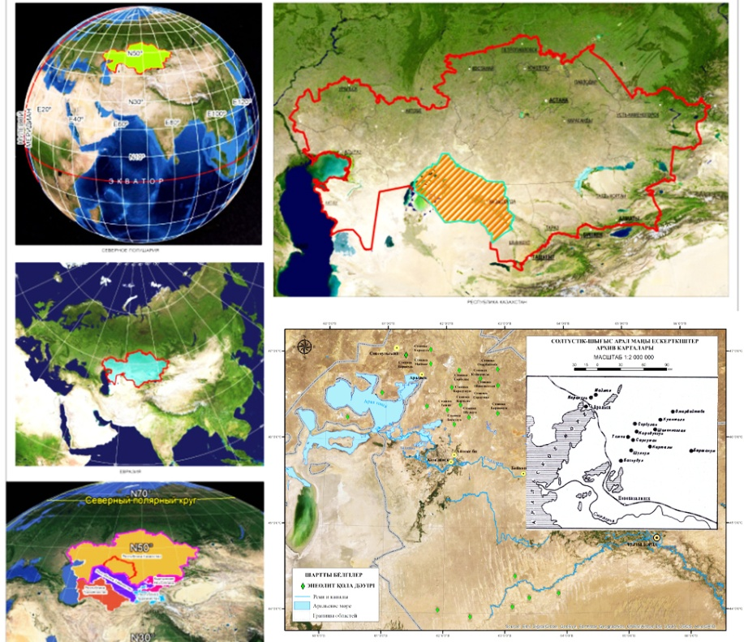

Сурет – А.1 Орталық Азия және Арал аймағы Қызылорда
облысының табиғи ресуртар және табиғат пайдалунды
реттеу басқармасы сайтынан 2020 ж.
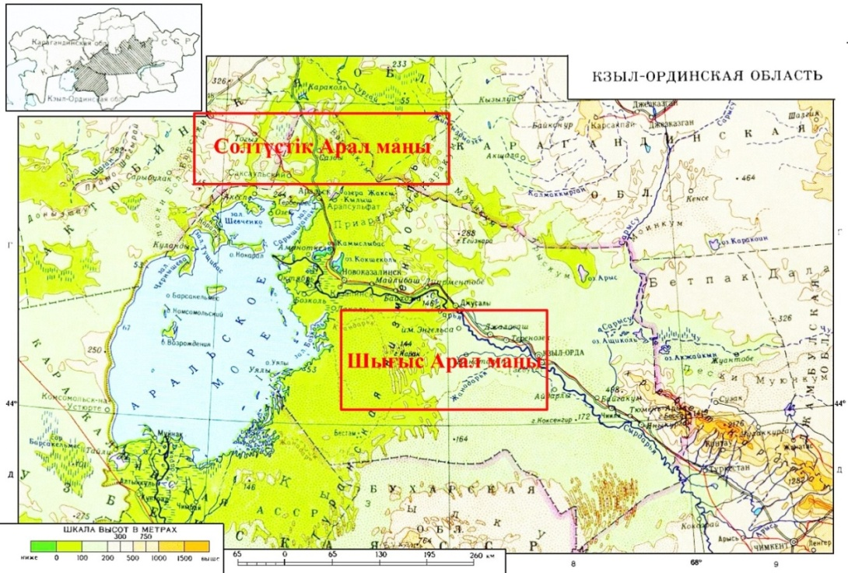
Сурет – А.2 Солтүстік-Шығыс Арал маңы
(Қазақстанның топографиялық картасы 1950 ж.)

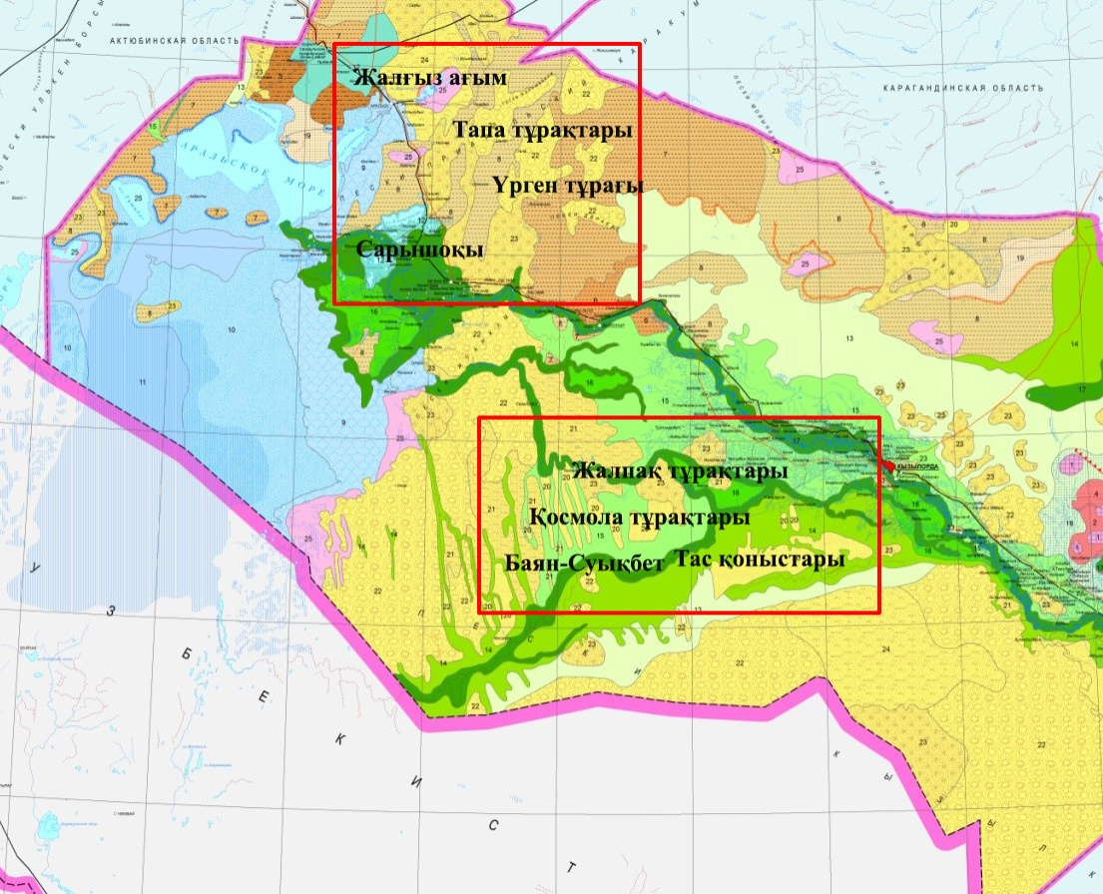

Сурет – А.3 Солтүстік-Шығыс Арал маңы зерттелген ескерткіштердің
Геморфолологиясы. Қызылорда облысының табиғи ресуртар және табиғат
пайдалунды реттеу басқармасы сайтынан 2020 ж.
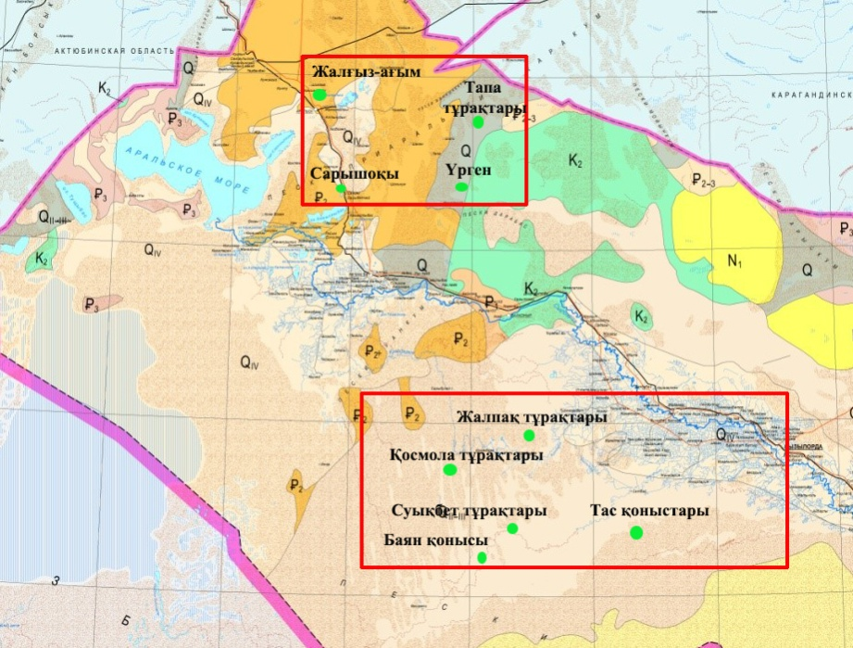
Сурет – А.4 Солтүстік-Шығыс Арал маңы зерттелген ескеркіштердің геологиясы. Қызылорда облысының табиғи ресуртар және табиғат
пайдалунды реттеу басқармасы сайтынан 2020 ж.

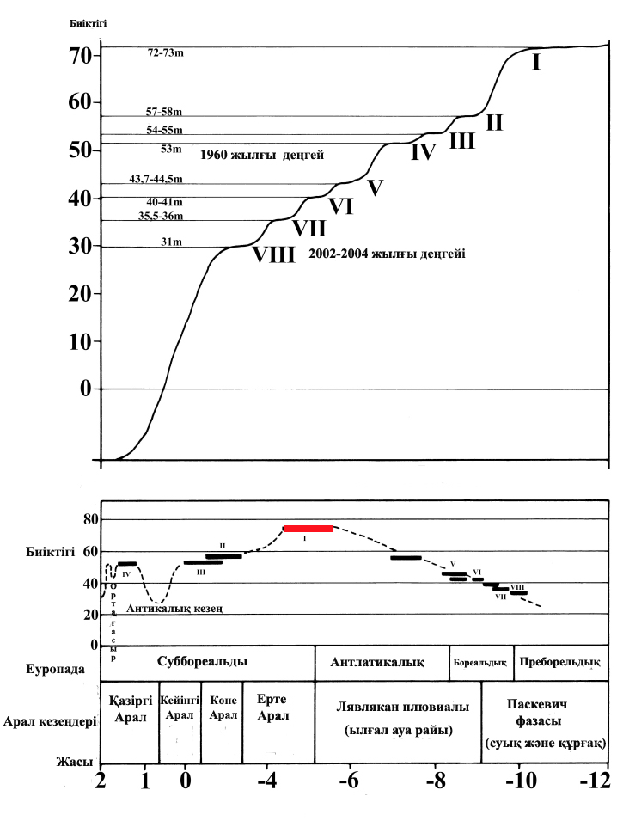

Сурет – А.5 Арал теңізі голоцен дәуіріндегі Арал теңізі деңгейі
(Н.В.Алладин, И.С.Плотников және Н.Бороффка бойынша 1995-2006 жж.)

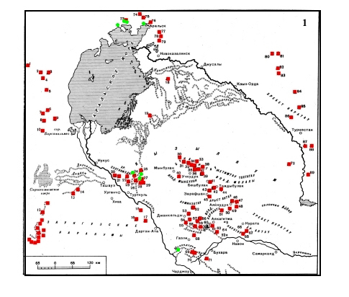

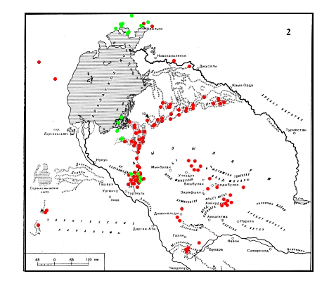
Cурет – А.6 Арал аумағы А.В. Виноградов, Н. Бороффко және Ф. Брюне бойынша: 1- Арал аумағы Неолит энеолит дәуіріндегі тұрақтар мен қоныстар; 2- Арал аймағы Қола және ерте темір қоныстары (45, с. 20;16, с.39;65, р. 721-734)

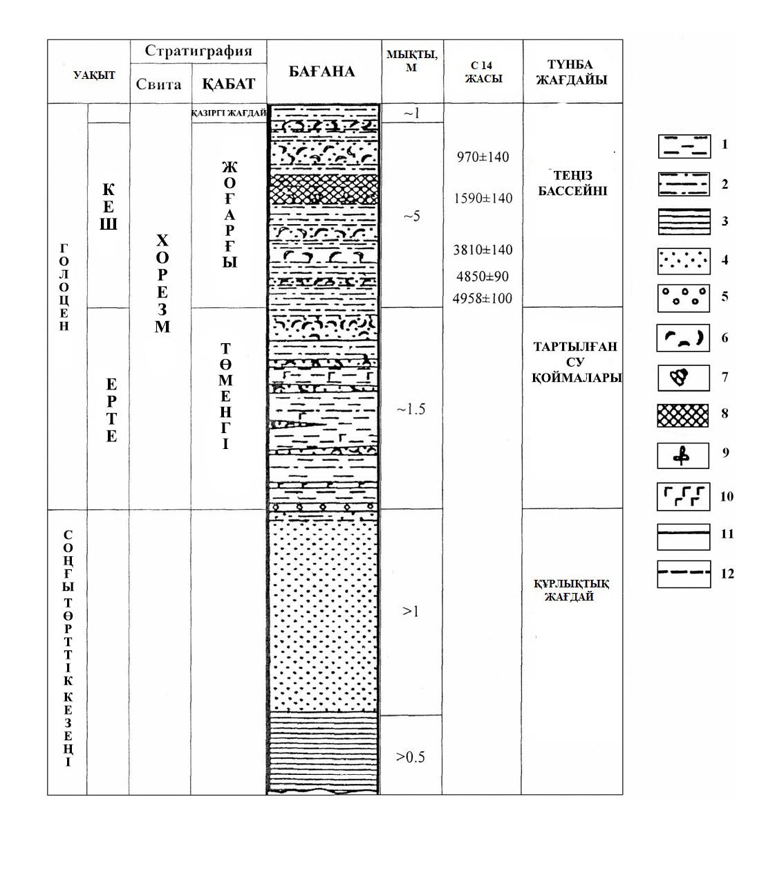

Сурет – А.7 Арал маңының голоцен және төрттік кезеңдегі мәдени қабаты
(А.А. Свиточ бойынша 54, с. 59-60).1– саз балшық; 2-саз-алеврит балшық; 3 – саз; 4 –құм; 5 – қиыршық тас; 6 – теңіз қабығы;7 – Тұщы су қабығы; 8 – шымтезек; 9 – өсімдік қалдықтары; 10 – гипс; 11 – шекаралар өткір; 12-далалық шекарасы
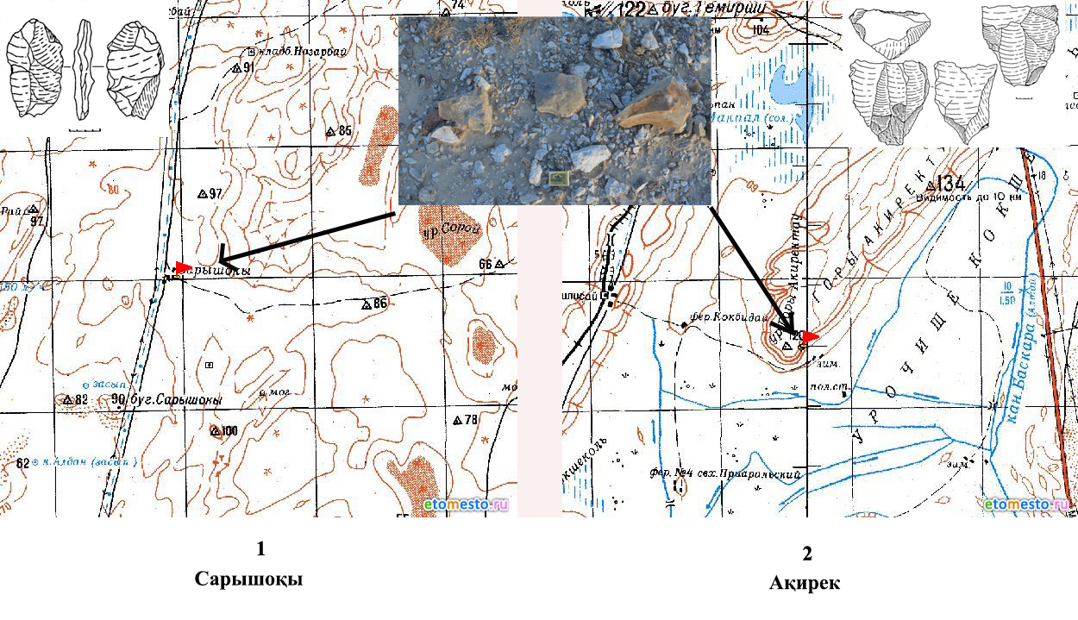

Сурет – А.8 Солтүстік Арал маңы Сарышоқы Ақирек тұрақтары шикізат көздері кварц тау жыныстары
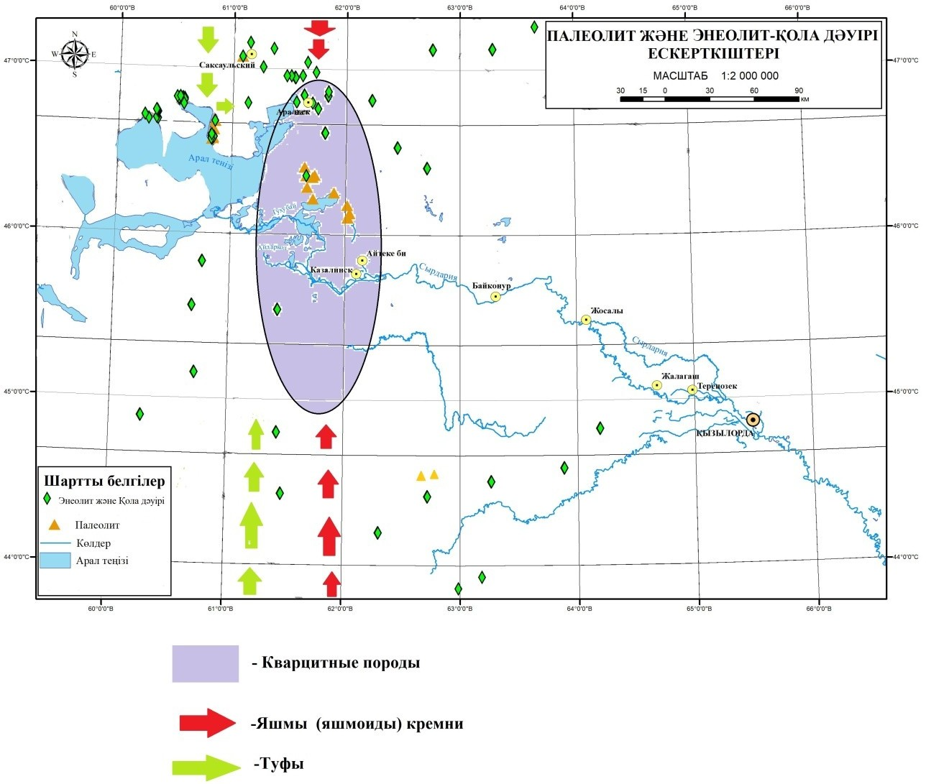

Сурет – А.9 Тас құралдары жасалынатын шикізат көздерінің келу бағыты
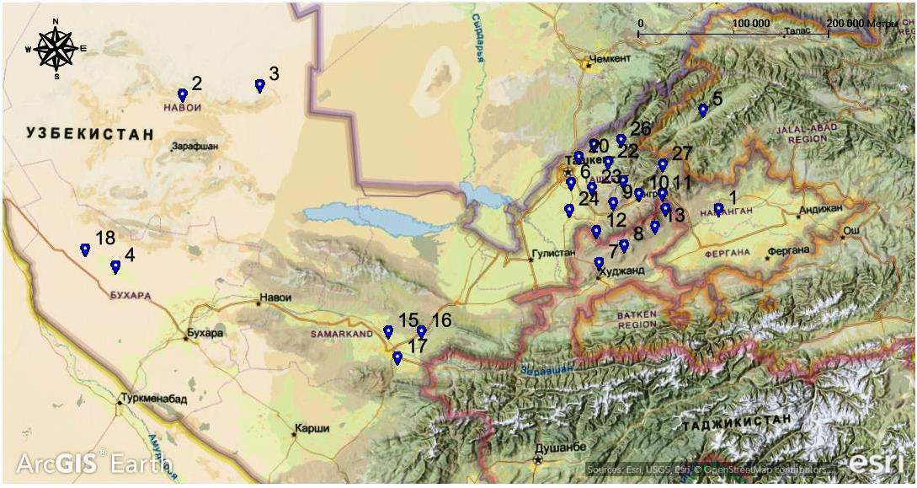
Сурет – А.10 ГАЖ бағдарламасындағы Орта Азия аумағындағы
тас құрал жасаланатын шикізат өнімдерінің таралу картасы
құрастырған Ы.С. Құрманиязов
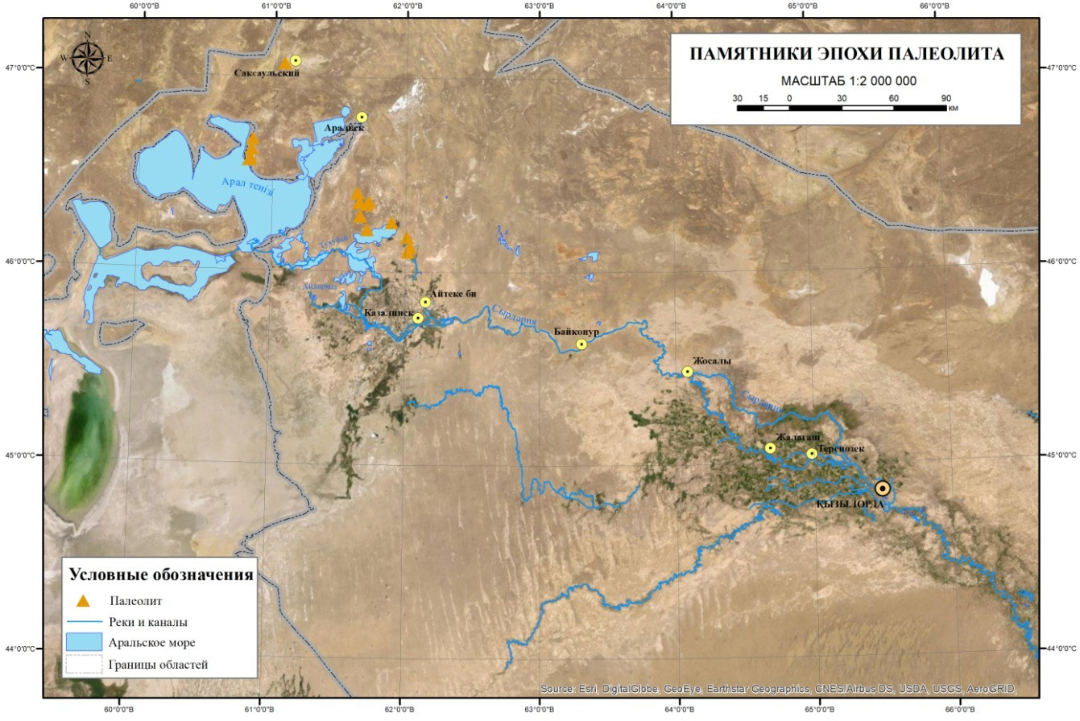
Сурет – А.11 Солтүстік-Шығыс Арал маңы Палеолит дәуірі ескерткіштері
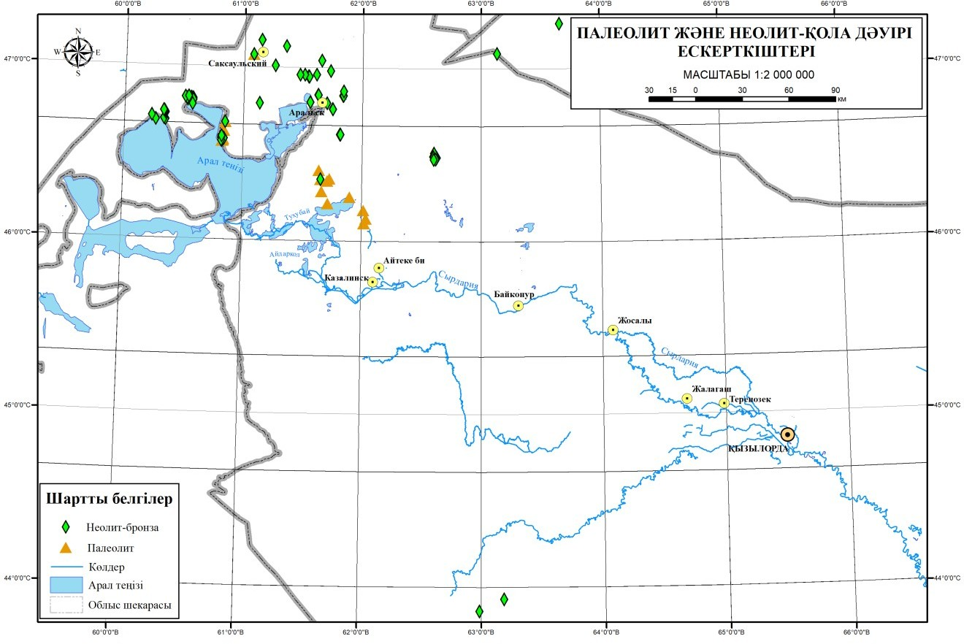

Сурет – А.12 Солтүстік-Шығыс Арал маңы тас ғасыры мен қола дәуірі ескерткіштері
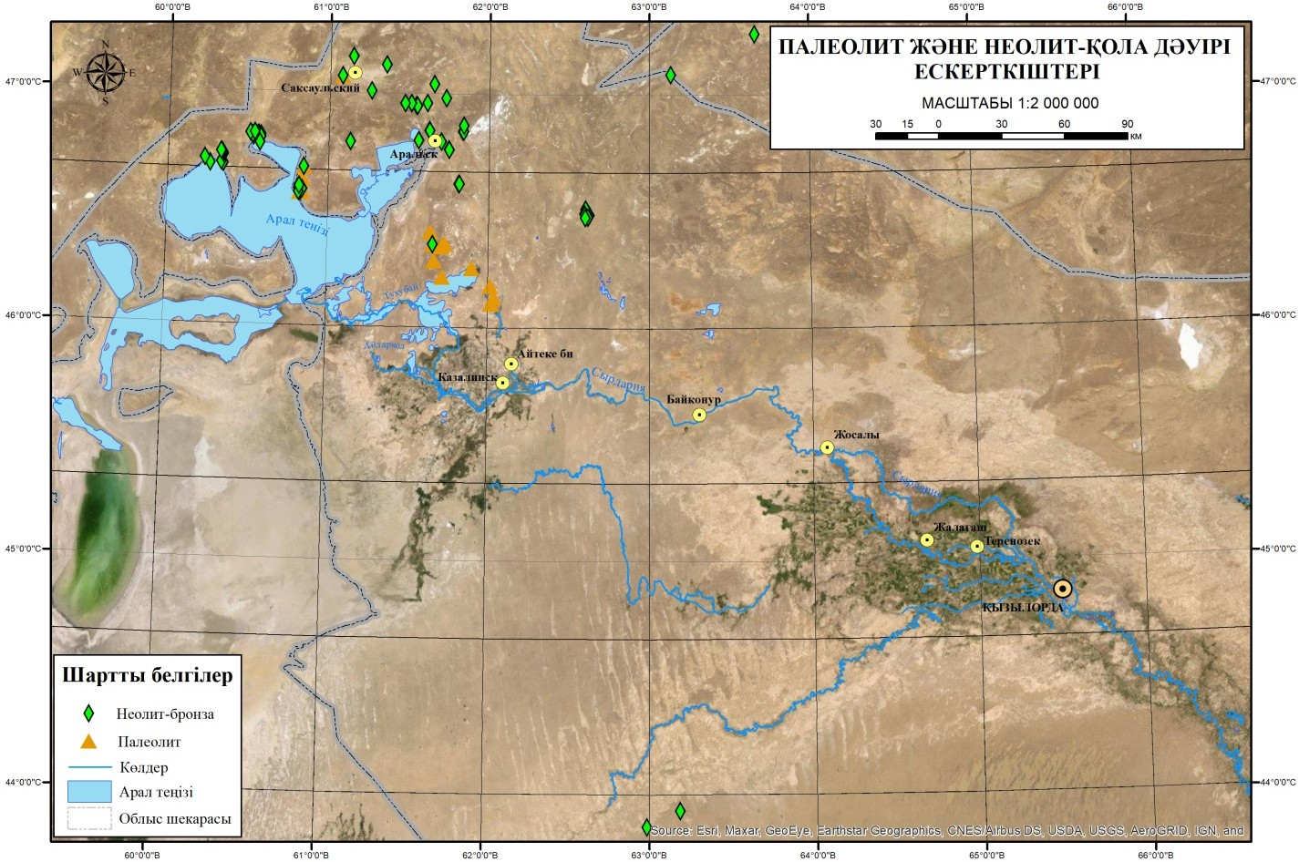

Сурет – А.13 Солтүстік-Шығыс Арал маңы тас ғасыры мен қола дәуірі ескеркіштері
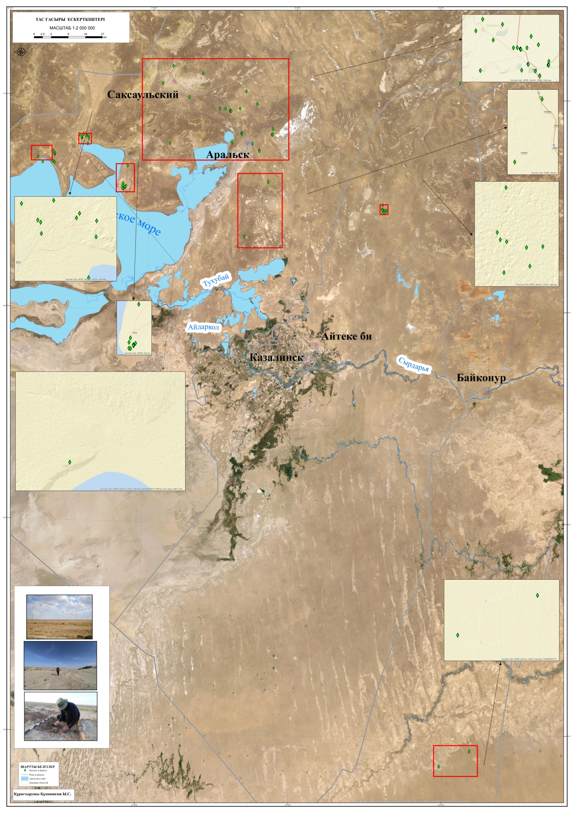

Сурет – А.14 Солтүстік-Шығыс Арал маңы зерттелу аймағы

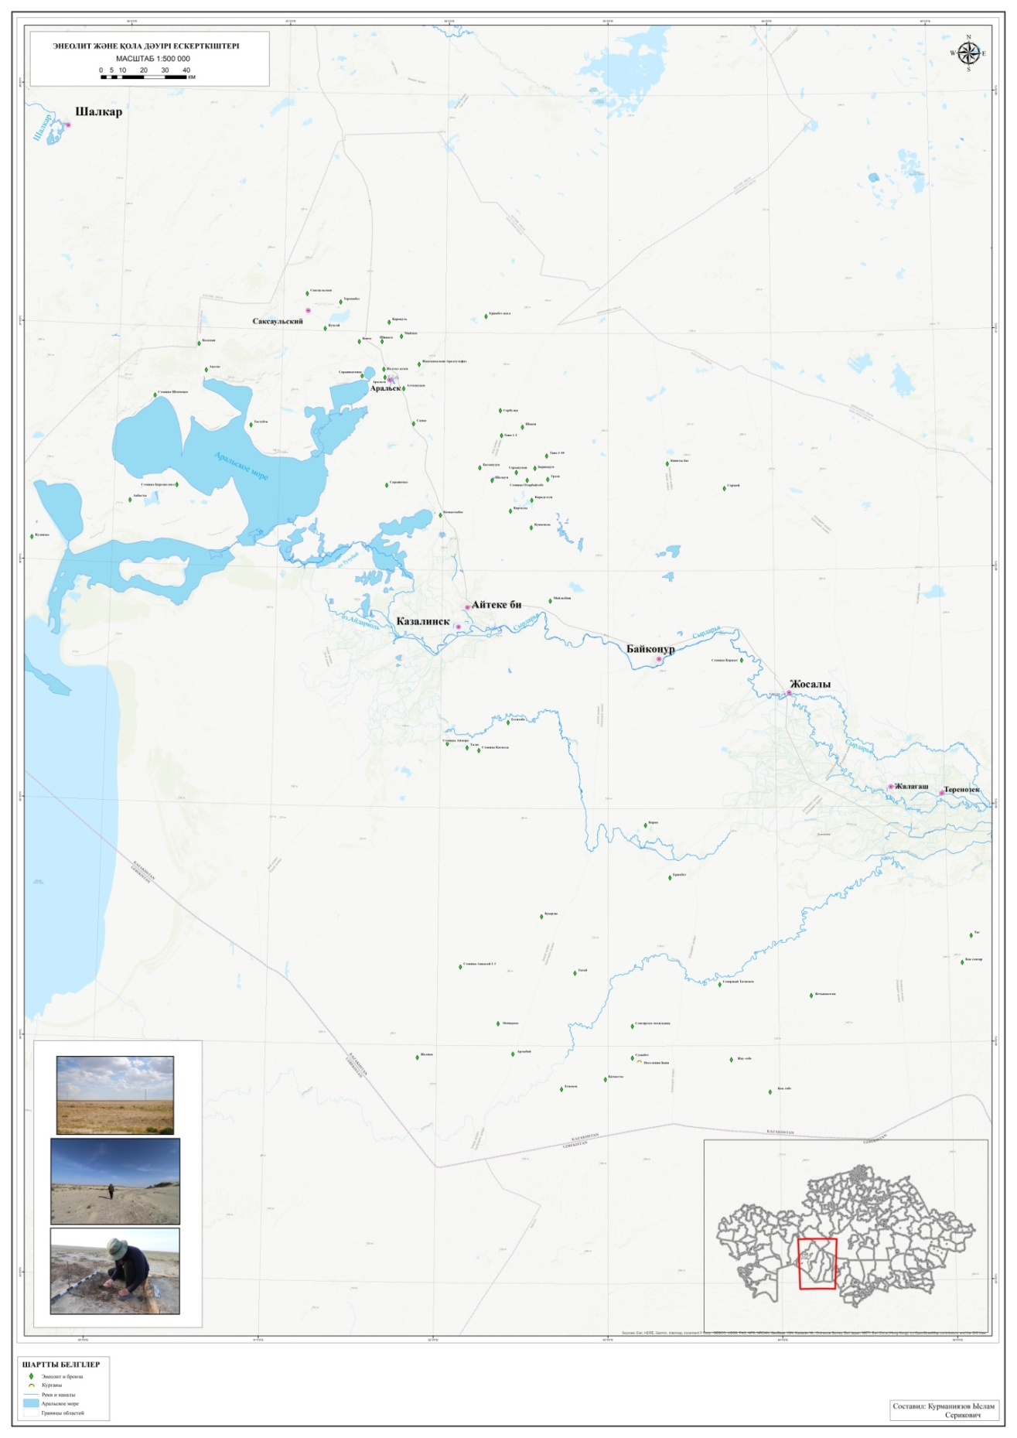

Сурет – А.15 Солтүстік-Шығыс Арал маңы

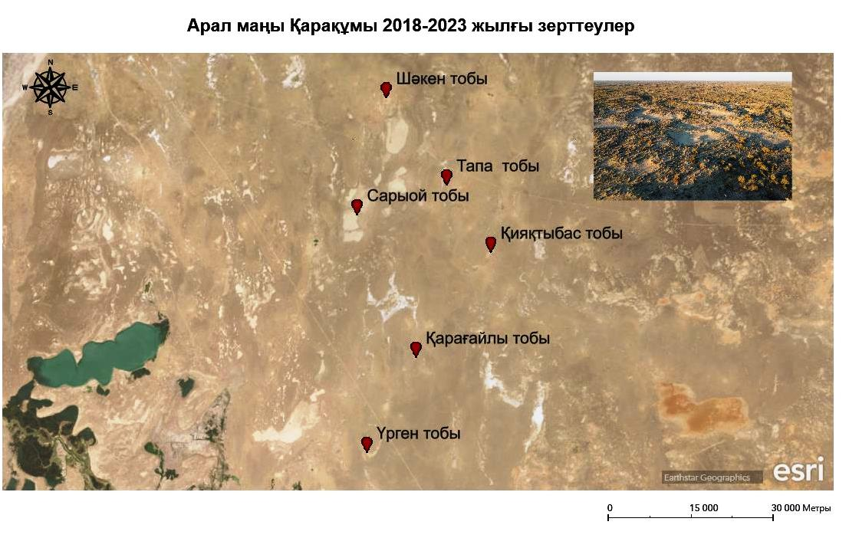

Сурет – А.16 Солтүстік Арал маңы
Арал маңы Қарақұмындағы зерттеулер 2018-2023 жж.

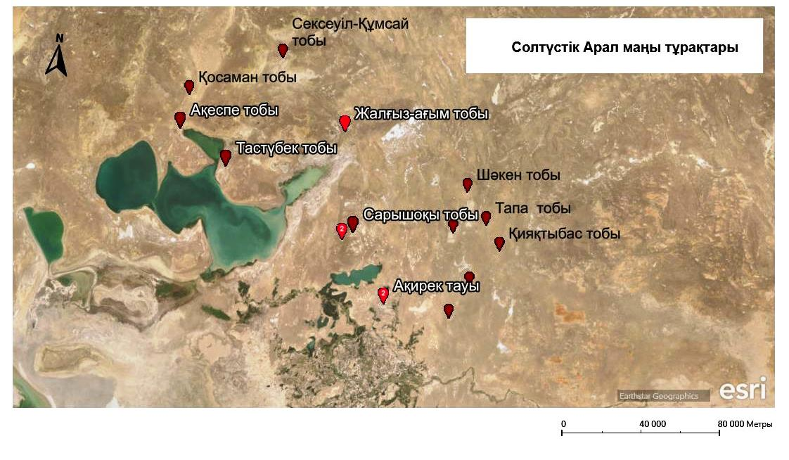
Сурет – А.17 Солтүстік Арал маңындағы тұрақтары
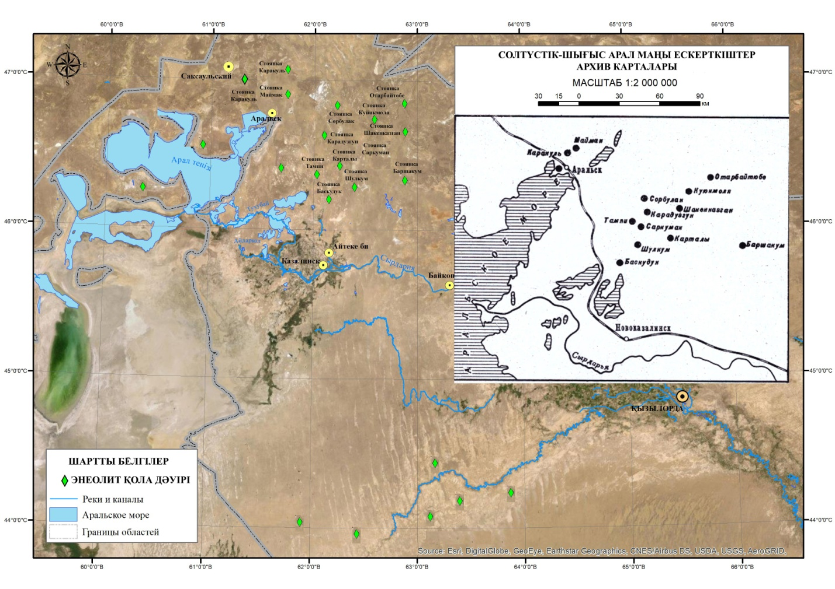
Сурет – А.18 Солтүстік-Шығыс Арал маңы
Архив карталары қазіргі заманғы карталары
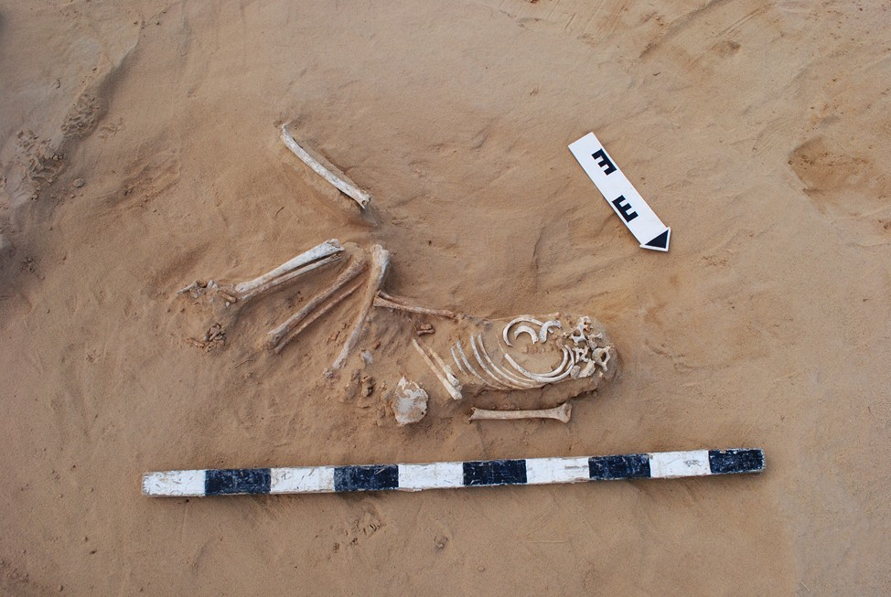

Сурет – А.19 Тапа қорымы А.А. Тажекеев бойынша 2013 ж. (166, с. 168).

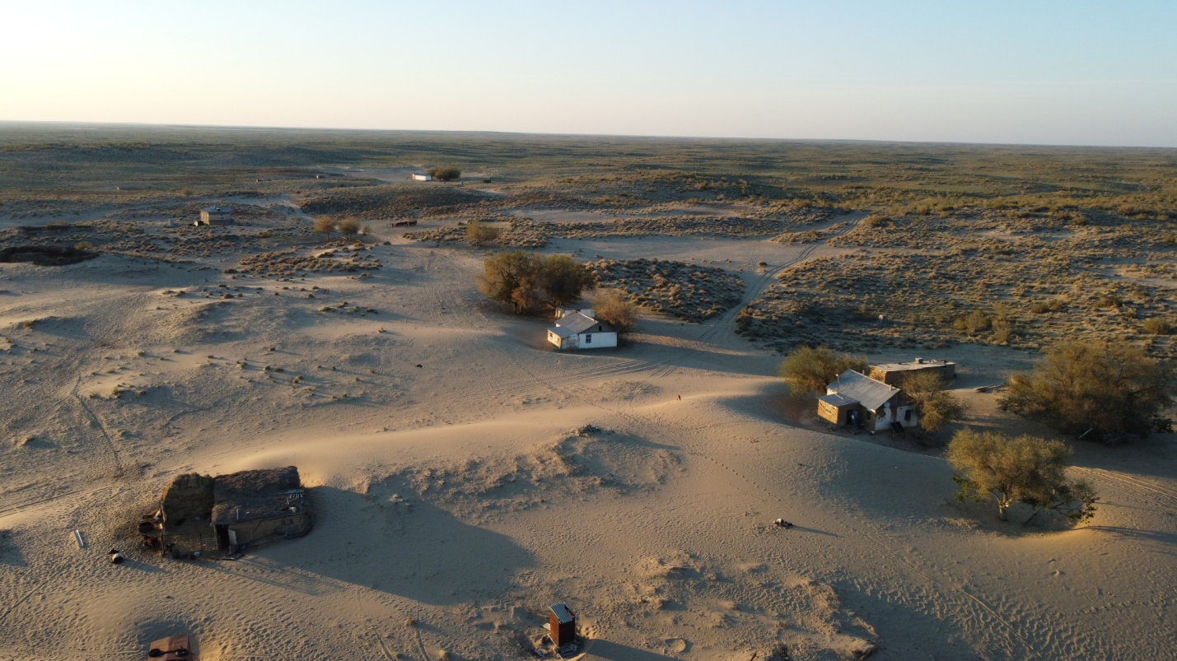

Сурет – А.20 2018-2019 жж. археологиялық барлау қазба жұмыстары
Тапа қонысы
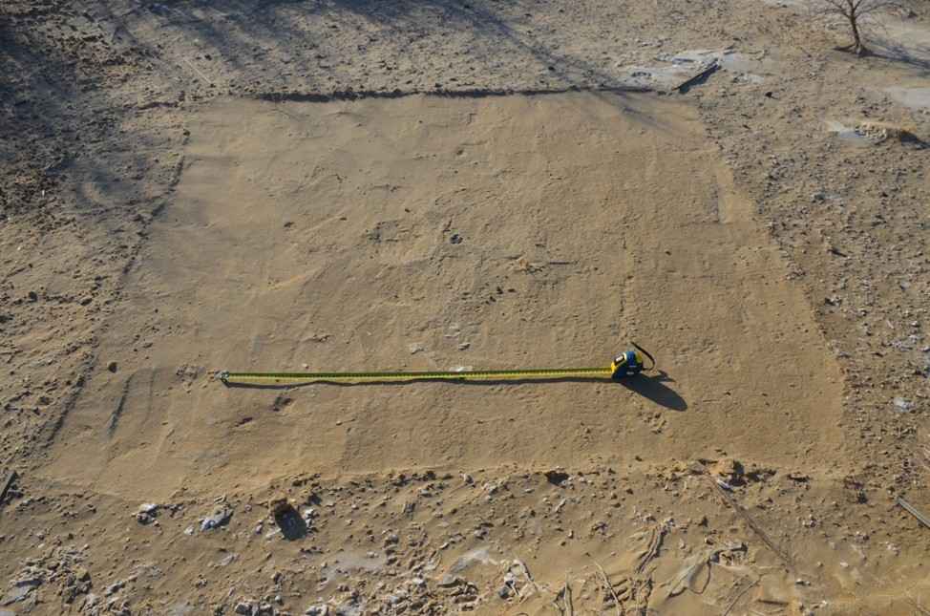

Сурет – А 21 2018 ж. барлау және қазба жұмыстары Тапа қонысы

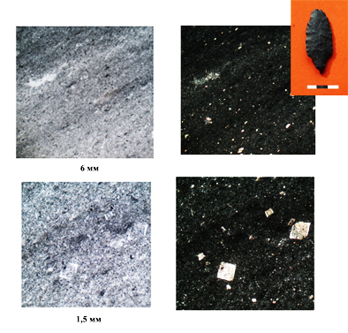
Сурет – А 22 Т-А-1.Жебенің ұшы. Жебе ұшы петрографиялық талдау. Кварцты құмтастың микроқұрылымдарының фотосуреттері.Тапа қонысы.
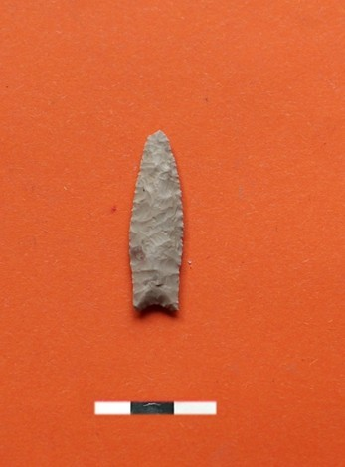

Сурет – А.23 Жебе ұшы Тапа қонысы
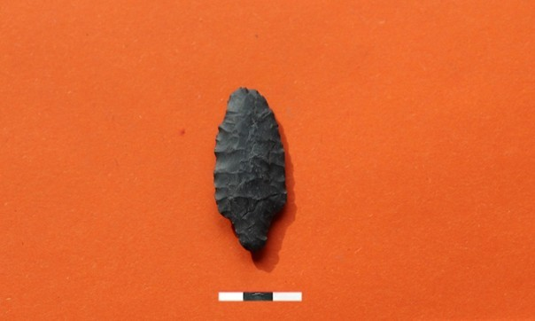

Сурет – А.24 Жебе ұшы 2018 ж барлау жұмыстары Тапа қонысы
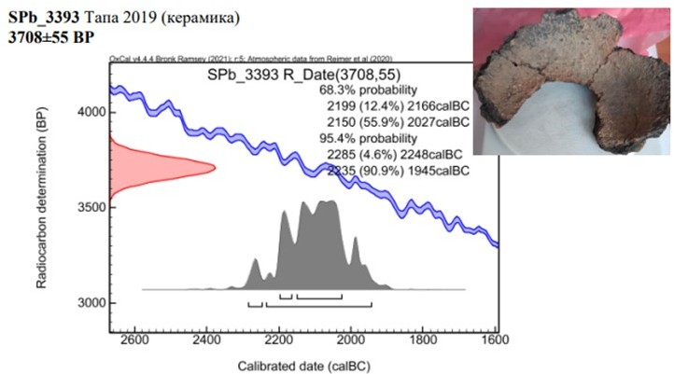

Сурет – А.25 Радиокөміртек талдау Тапа қонысы
(А.И.Герцен атындағы Ресей мемлекеттік педагогикалық университеті
2020 ж.)
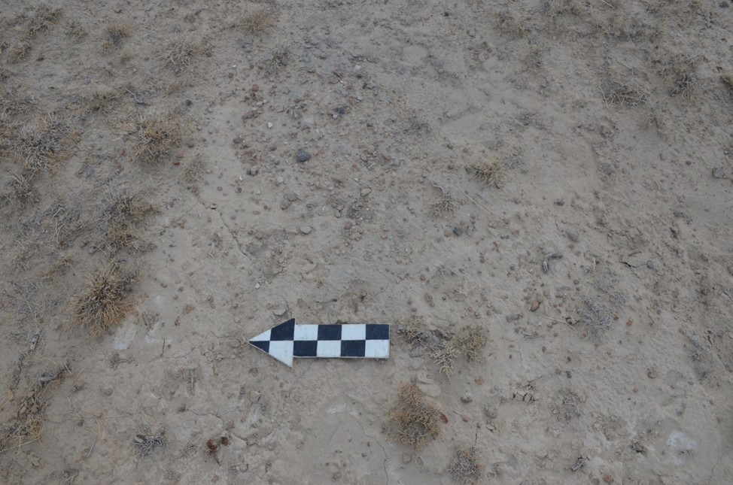

Сурет – А.26 Тапа 3 қонысы 2019 ж. барлау жұмыстары
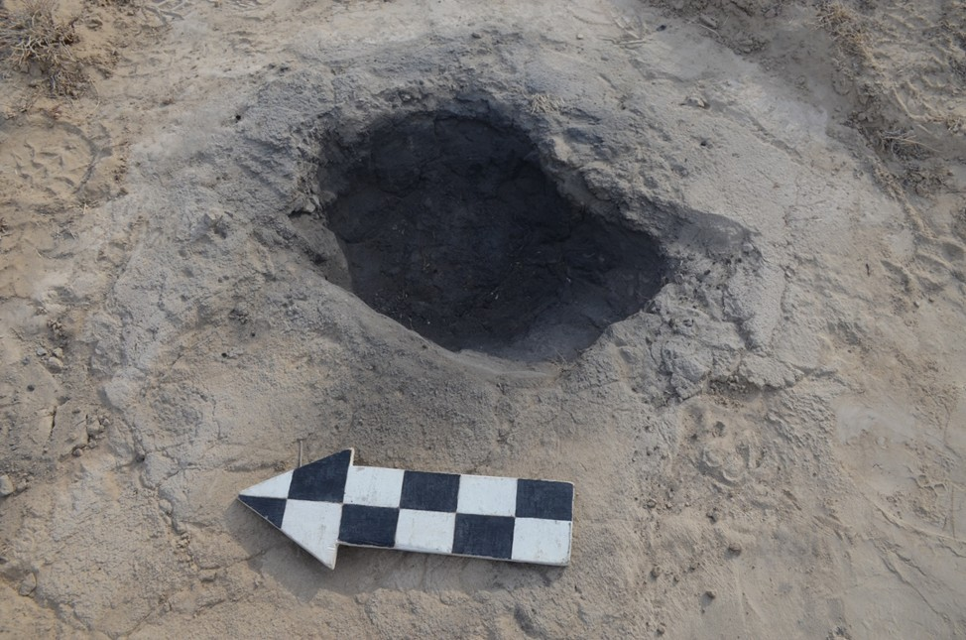

Сурет – А.27 Тапа 3 қонысы 2019 ж. барлау жұмыстары
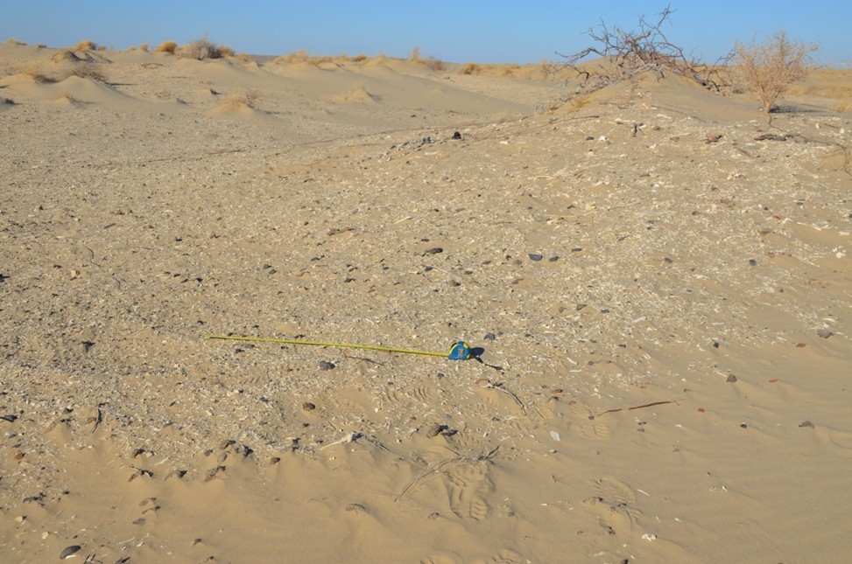

Сурет – А.28 Үрген қонысы 2018 ж. барлау жұмыстары

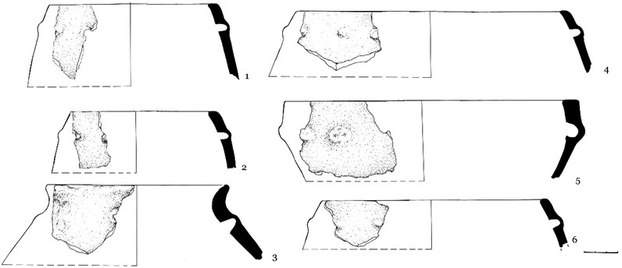

Сурет – А.29 Қыш ыдыстар (1-6) Үрген қонысы
2018 ж. барлау жұмыстары кезінде табылған
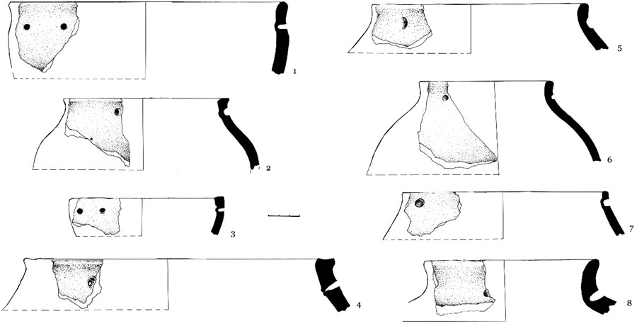

Сурет – А.30 Қыш ыдыстар (1-8) Үрген қонысы
2018 ж. барлау жұмыстары кезінде табылған

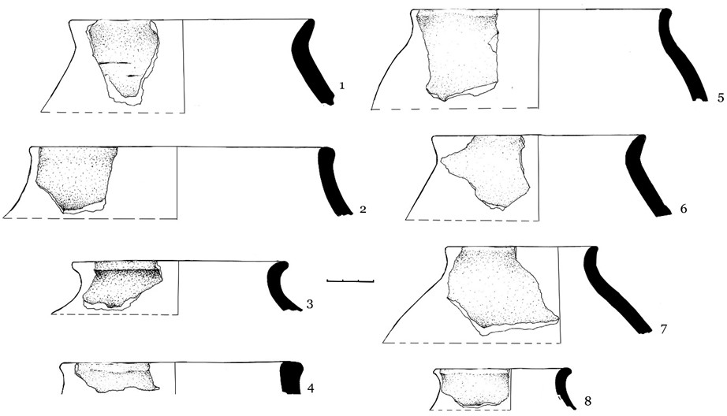
Сурет – А.31– Қыш ыдыстар (1-8) Үрген қонысы
2018 ж. барлау жұмыстары кезінде табылған
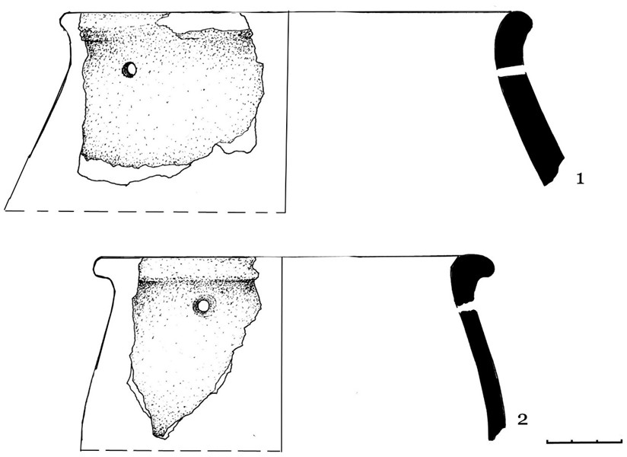

Сурет – А.32 Қыш ыдыстар (1-2) Үрген қонысы
2018 ж. барлау жұмыстары кезінде табылған
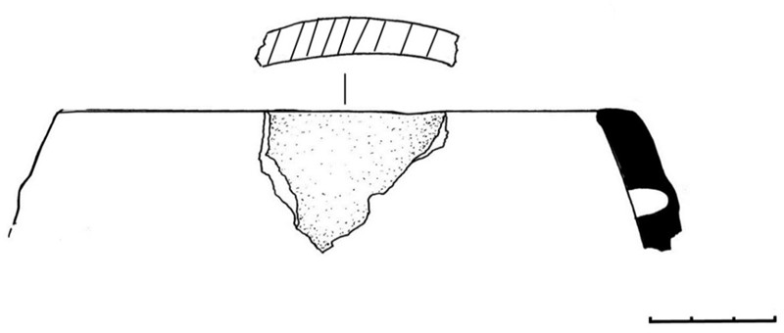

Сурет – А.33 Қыш ыдыстар (1) Үрген қонысы
2018 ж. барлау жұмыстары кезінде табылған
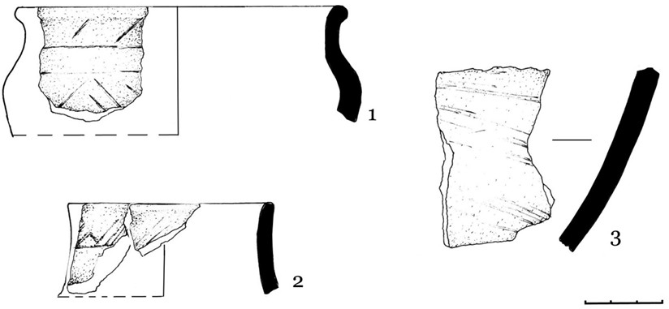

Сурет – А 34 Қыш ыдыстар (1-3) Үрген қонысы
2018 ж. барлау жұмыстары кезінде табылған
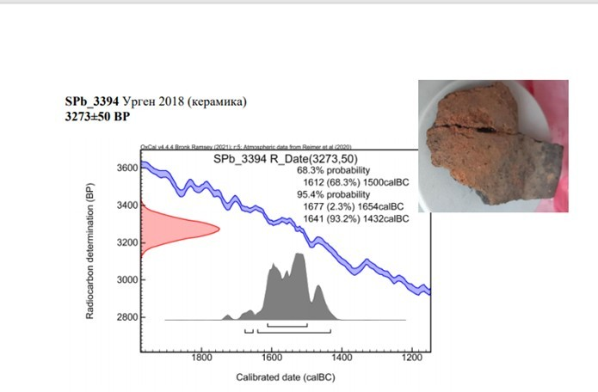
Сурет – А.35 Радиокөміртектік талдау
Үрген қонысы (А.И.Герцен атындағы Ресей мемлекеттік педагогикалық университеті 2020 ж.)
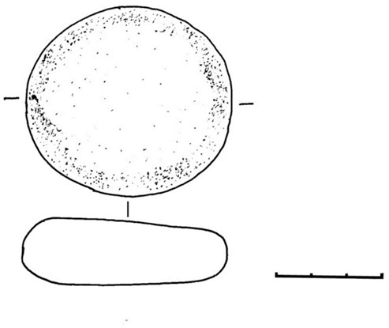

Сурет – А 36 Үрген қонысынан табылған тас құрал
2018 ж. барлау жұмыстары кезінде табылған

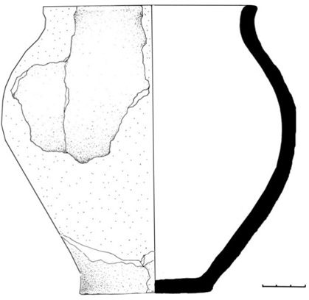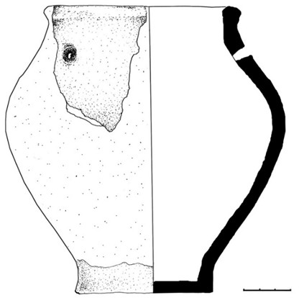

Сурет – А.37 Қыш ыдыстар (1-2)
Үрген қонысы 2018 ж. барлау жұмыстары кезінде табылған
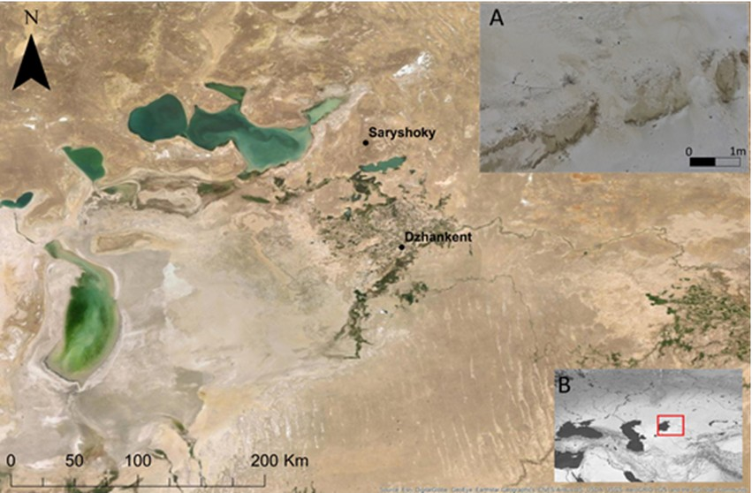

Сурет – А.38 Сарышоқы тұрағының орналасқан жері
2019 ж. барлау жұмыстары

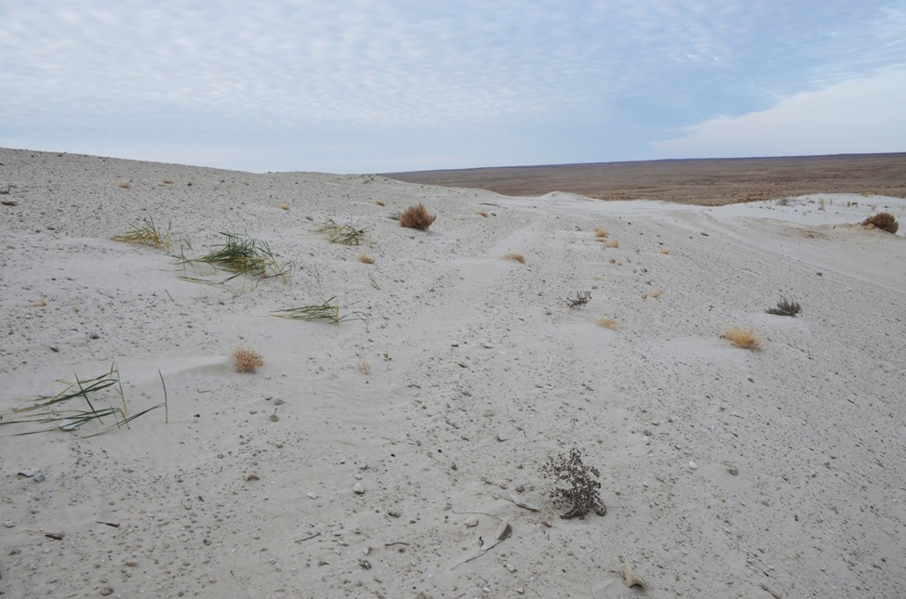

Сурет – А.39 Сарышоқы тұрағы 2019 ж. барлау жұмыстары

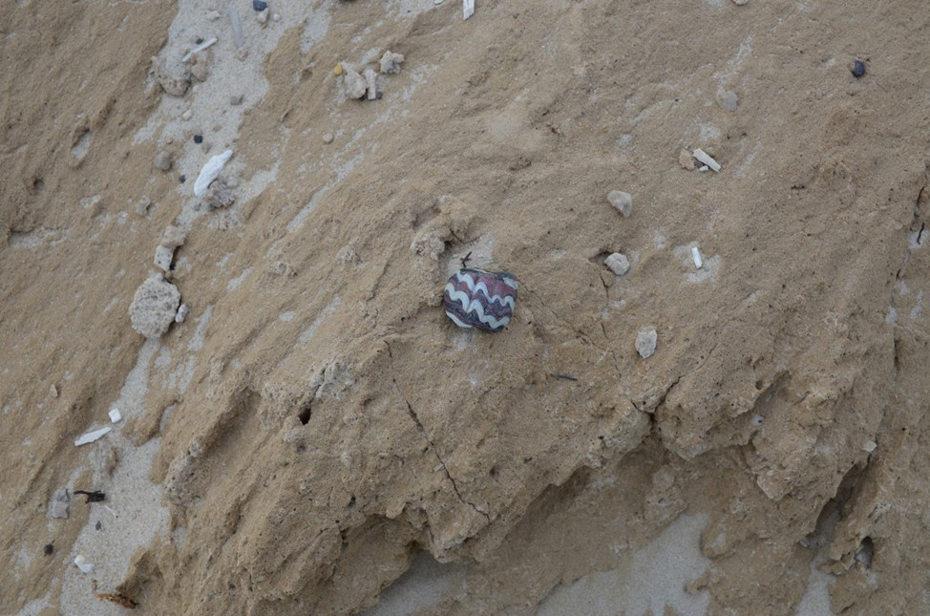

Сурет – А.40 Беткі қабытындағы жәдігерлер Сарышоқы тұрағы
2019 ж. барлау жұмыстары

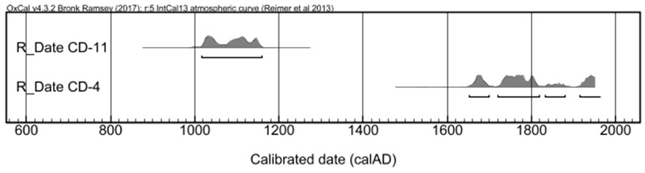

Сурет – А.41 Радиокөміртектік талдау Сарышоқы тұрағы
(Вильнюс университеті зертханасы 2020 ж.)
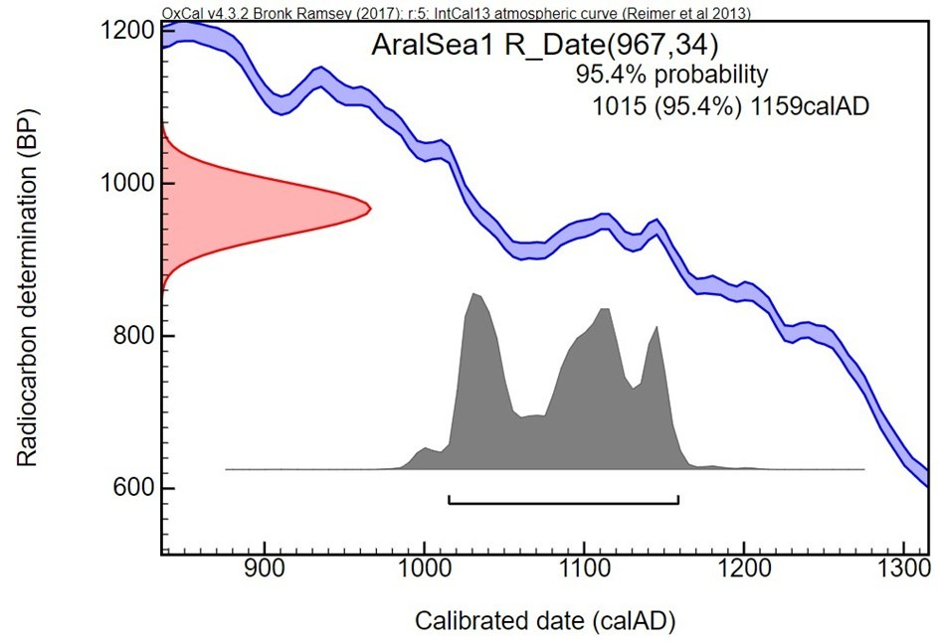

Сурет – А.42 Радиокөміртектік талдау Сарышоқы тұрағы
(Вильнюс университеті зертханасы 2020 ж.)
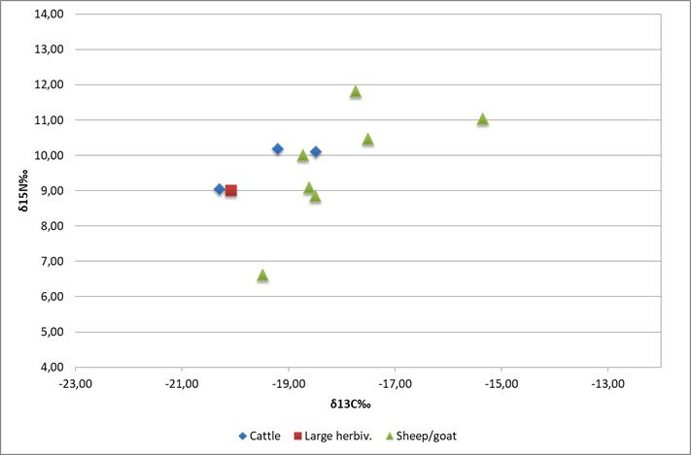
Сурет – А.43 Жануар сүйектерінің изотоптық талдауы Сарышоқы тұрағы
(Вильнюс университеті зертханасы 2020 ж.)

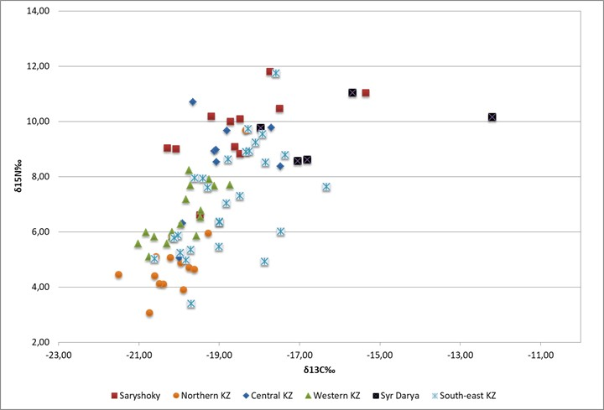

Сурет – А.44 Жануарлар сүйектерінің изотоптық талдауы Сарышоқы тұрағы
(Вильнюс университеті зертханасы 2020 ж.)
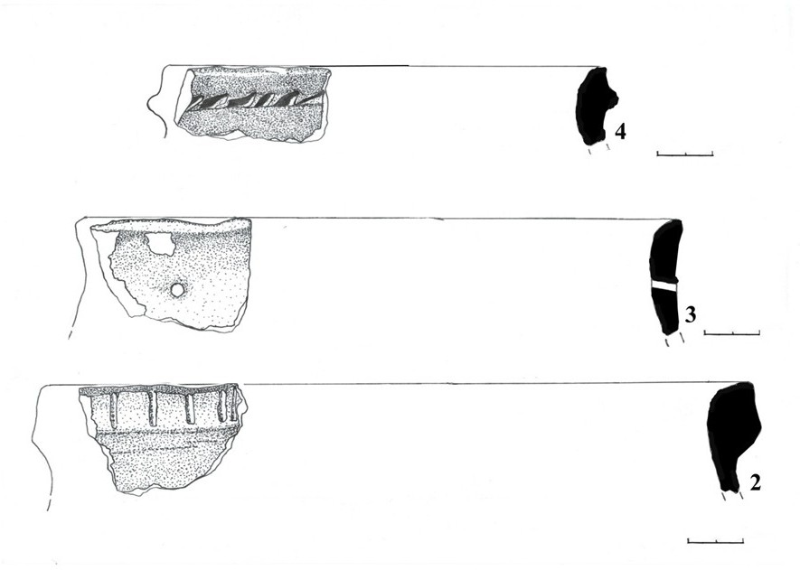

Сурет – А.45 Қыш ыдыстар Сарышоқы тұрағы 2019 ж. барлау жұмыстары кезінде табылған.

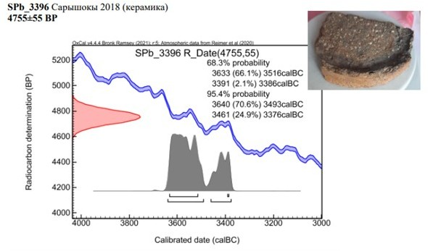

Сурет – А.46 Радиокөміртектік талдау Сарышоқы тұрағы
(А.И.Герцен атындағы Ресей мемлекеттік педагогикалық университеті 2020 ж.)
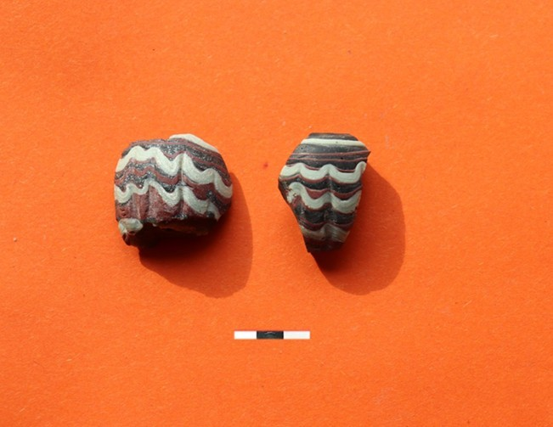

Сурет – А. 47 Сарышоқы тұрағынан табылған моншақ (2019 ж.)
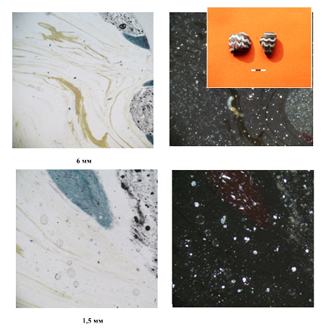
Сурет – А.48 С-А-1. Моншақтағы петрографиялық талдау
Электронды микроскоптағы фотосуреттері. Сарышоқы тұрағы
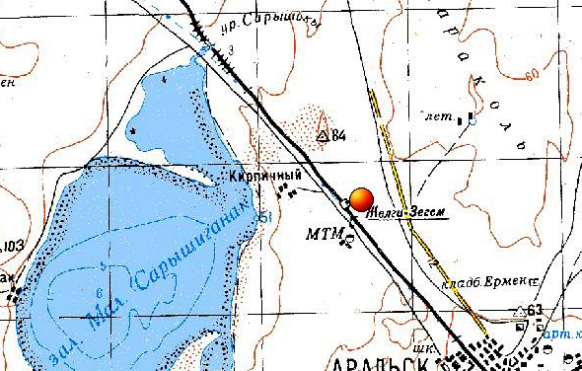

Сурет – А.49 Жалғыз-ағым қонысы 2020 ж.
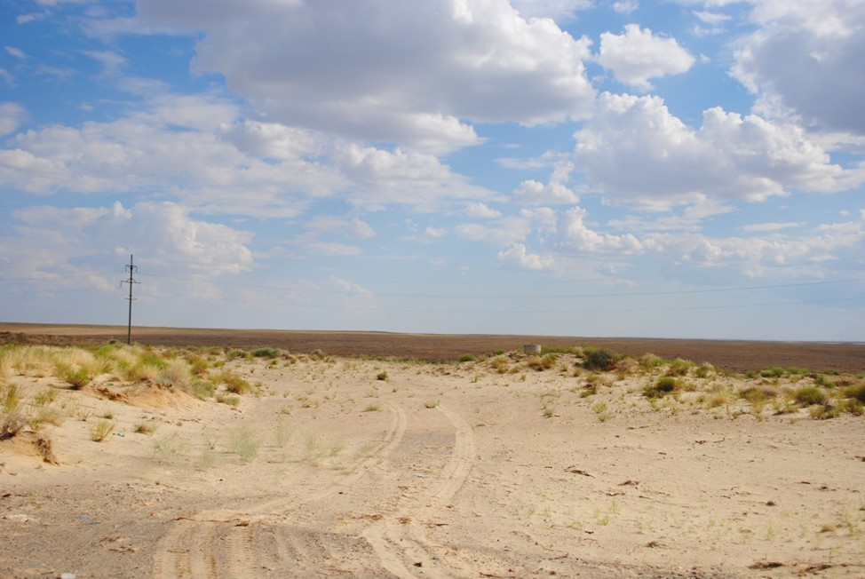
Сурет – А.50 Жалғыз-ағым қонысы 2020 ж.

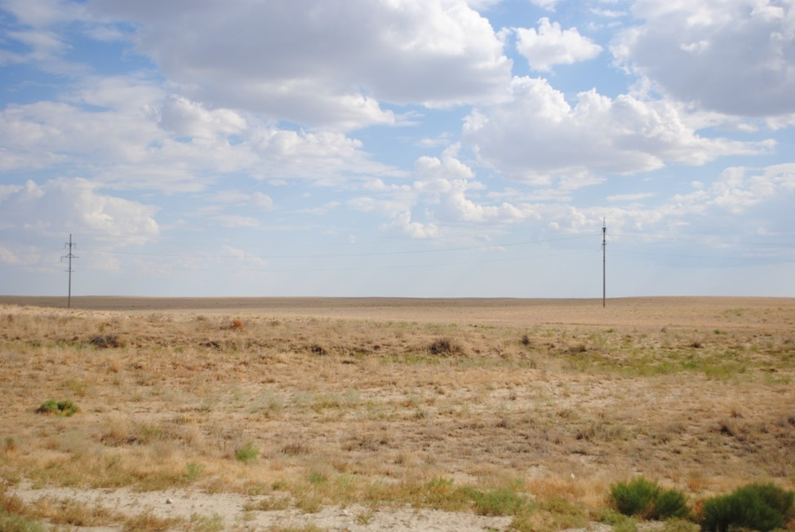

Сурет – А.51 Жалғыз-ағым қонысы 2020 ж.
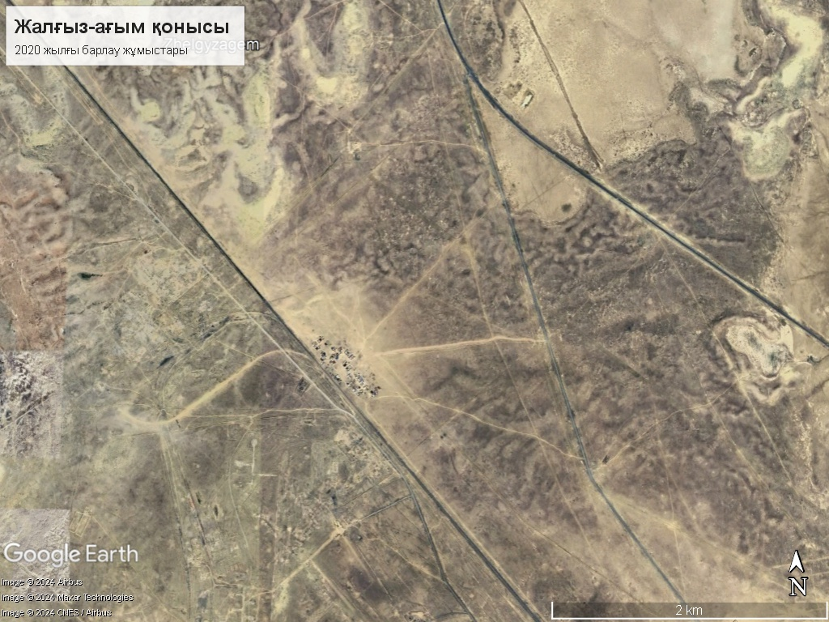
Сурет – А.52 Жалғыз-ағым қонысы 2020 ж. барлау жұмыстары
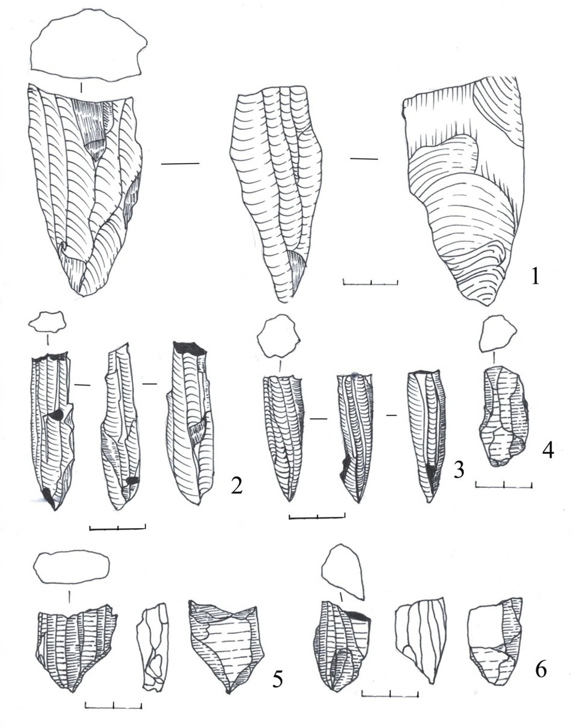

Сурет – А.53 Өзектастар (нуклеустар) Жалғыз-ағым қонысы
2020 ж. барлау жұмыстары

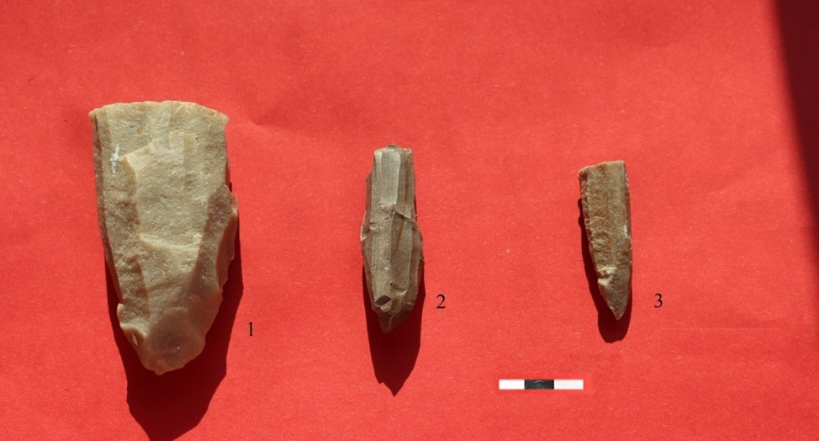
Сурет – А.54 Өзектастар 1-3 Жалғыз-ағым қонысы
2020 ж. барлау жұмыстары
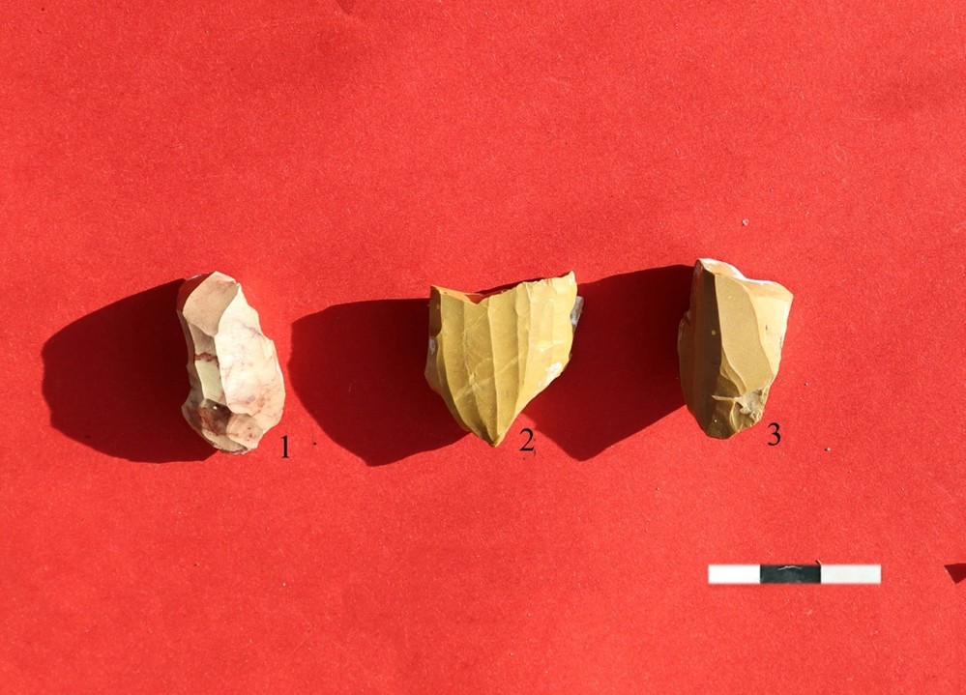
Сурет – А.55 Өзектастар 1-3 Жалғыз-ағым қонысы
2020 ж. барлау жұмыстары
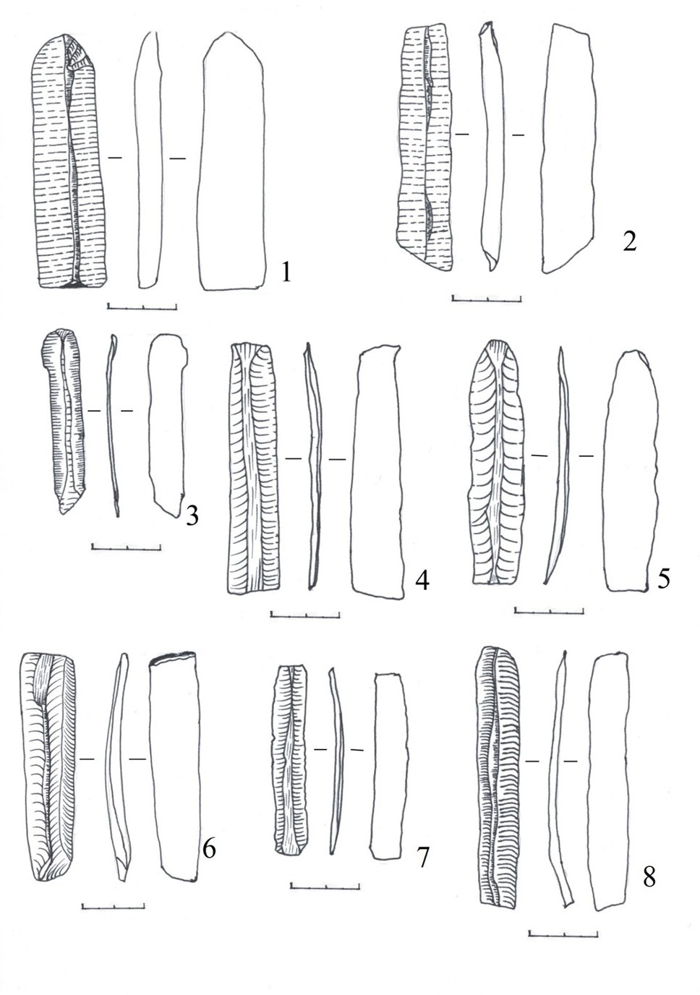

Сурет – А.56 Жоғарғы жағы бар тас тілікшелер бүтіні 1-8
Жалғыз-ағым қонысы. 2020 ж. барлау жұмыстары
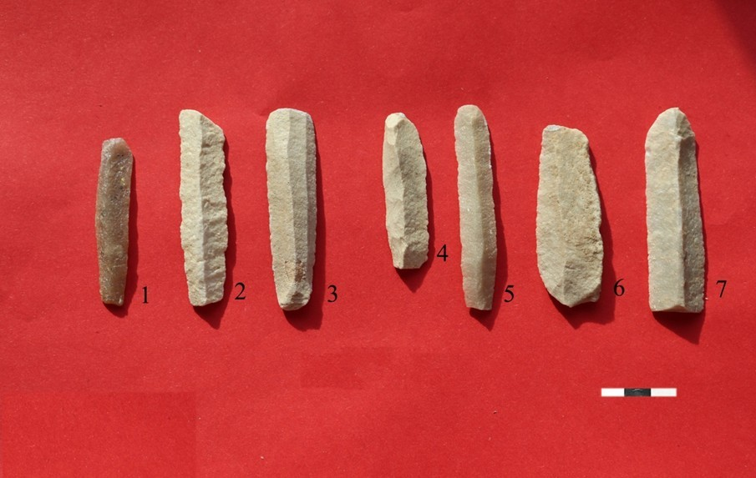
Сурет – А. 57 Жоғарғы жағы бар тас тілікшелер бүтіні 1-7 Жалғыз-ағым қонысы 2020 ж. барлау жұмыстары

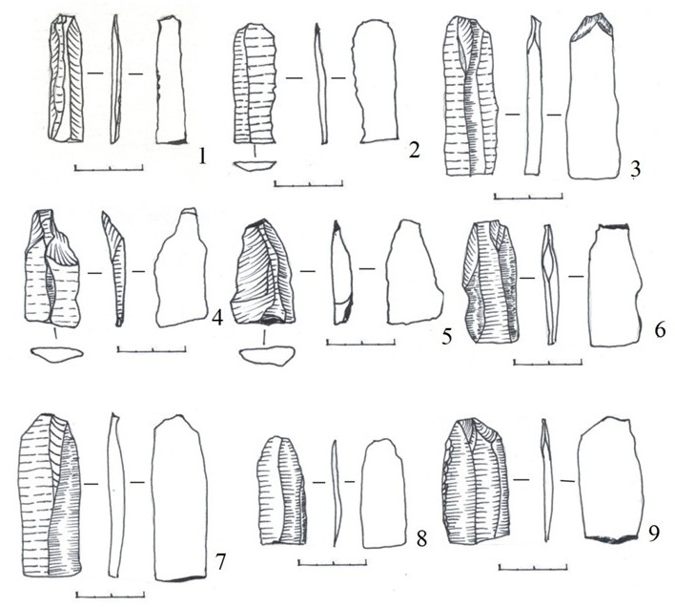

Сурет – А.58 жоғарғы жағы бар тас тілікшелер бүтіні 1-9
Жалғыз-ағым қонысы 2020 ж. барлау жұмыстары

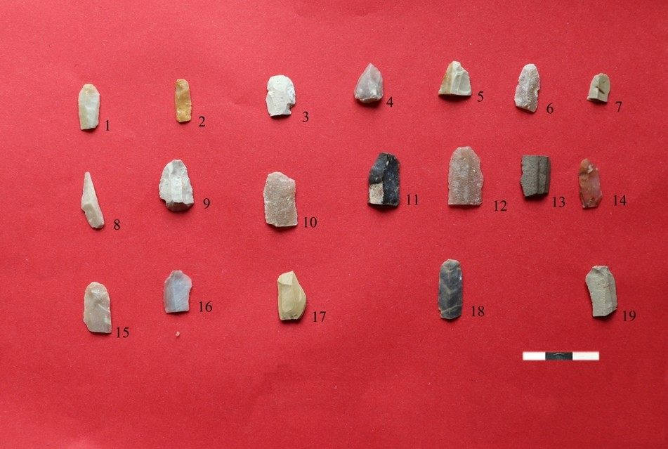

Сурет – А.59 жоғарғы жағы бар тас тілікшелер бүтіні 1-19
Жалғыз-ағым қонысы 2020 ж. барлау жұмыстары

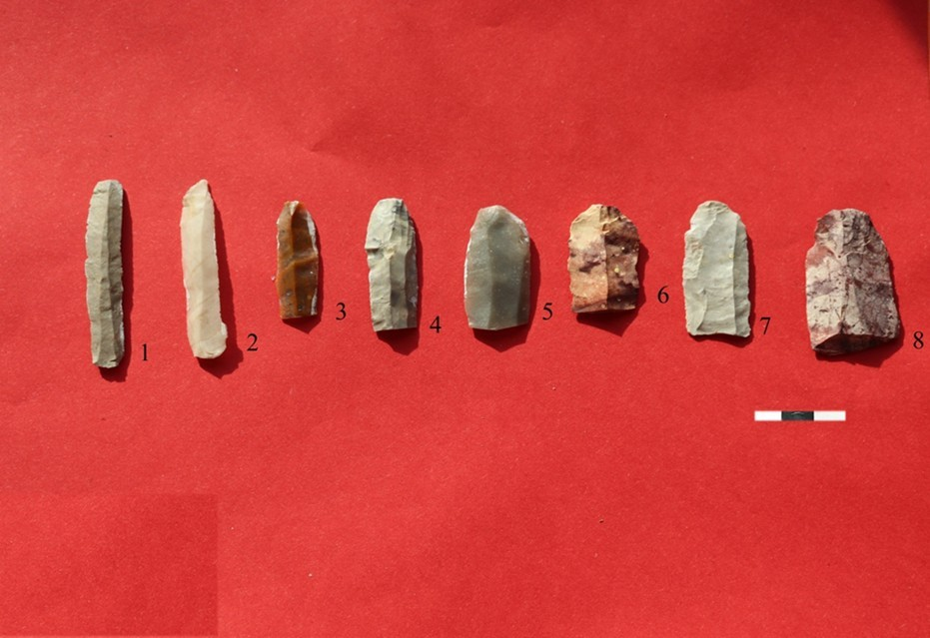

Сурет – А.60 жоғарғы жағы бар тас тілікшілер бүтіні 1-8
Жалғыз-ағым қонысы 2020 ж. барлау жұмыстары

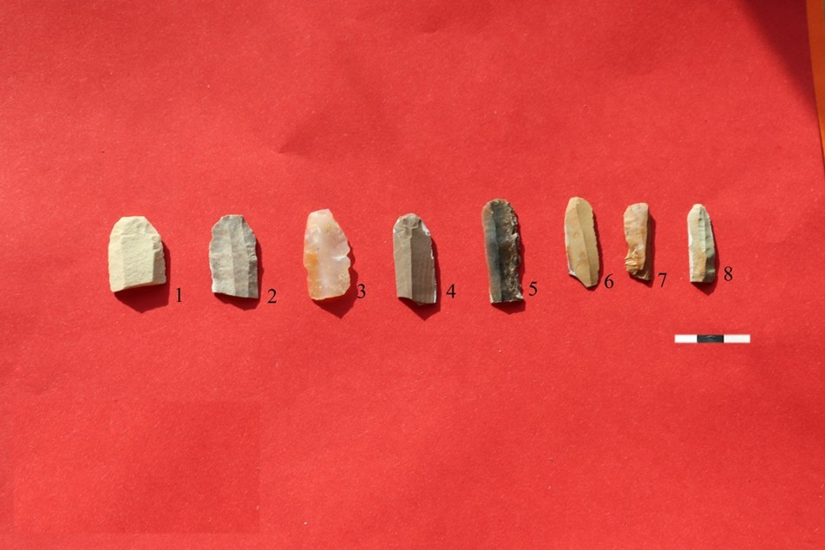
Сурет – А. 61 жоғарғы жағы бар тас тілікшелер бүтіні 1-7
Жалғыз-ағым қонысы 2020 ж. барлау жұмыстары
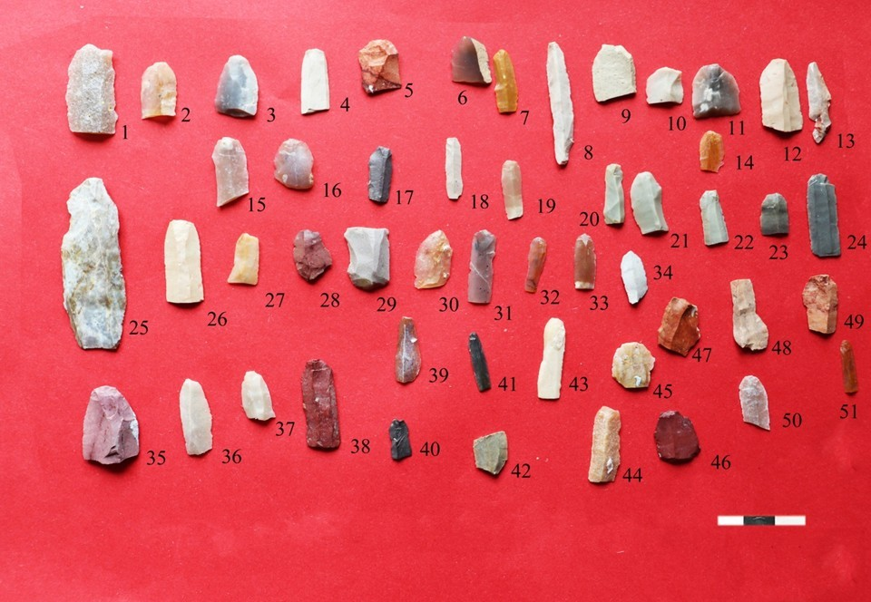

Сурет – А. 62 жоғарғы жағы бар тас тілікшелер бүтіні 1-51.
Жалғыз-ағым қонысы 2020 ж. барлау жұмыстары

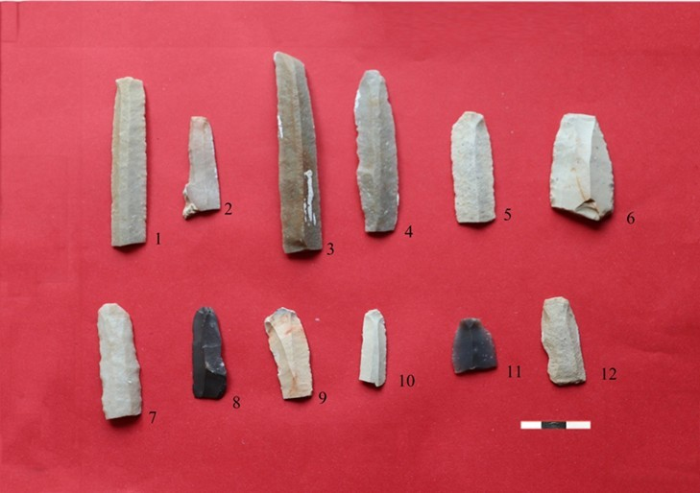
Сурет – А.63 Жоғарғы жағы бар тас тілікшелер механикалық өңделген 1-12.
Жалғыз-ағым қонысы 2020 ж. барлау жұмыстары

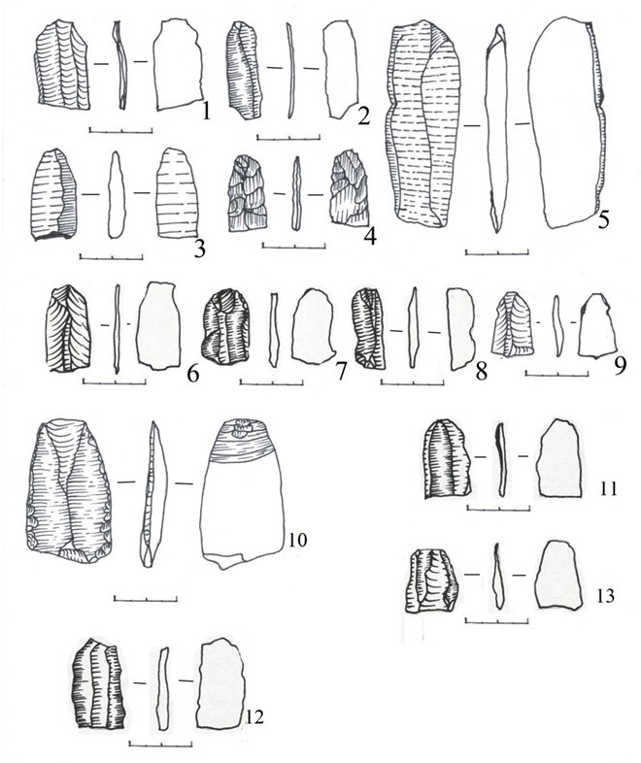
Сурет – А.64 Жоғарғы жағы бар тас тілікшелер механикалық өңделген 1-12
Жалғыз-ағым қонысы 2020 ж. барлау жұмыстары
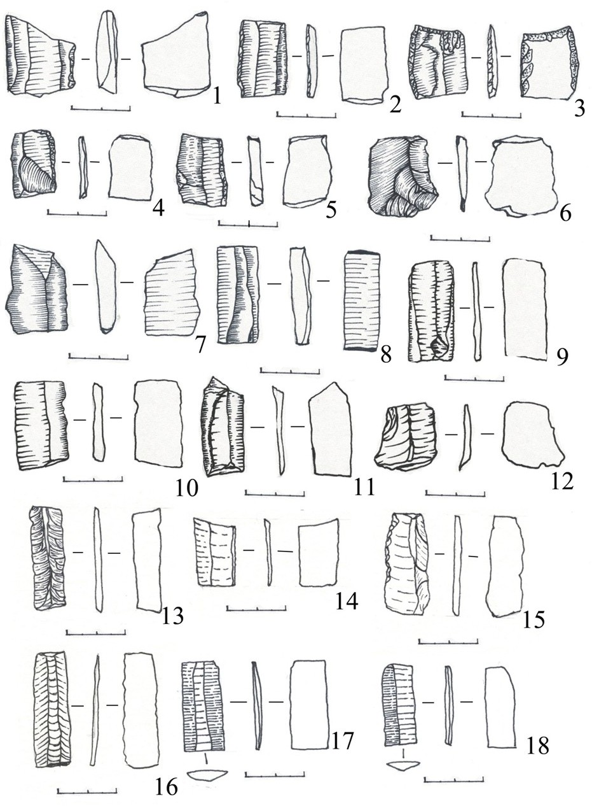

Сурет – А.65 Орта тас тілікшелер 1-18
Жалғыз-ағым қонысы 2020 ж. барлау жұмыстары
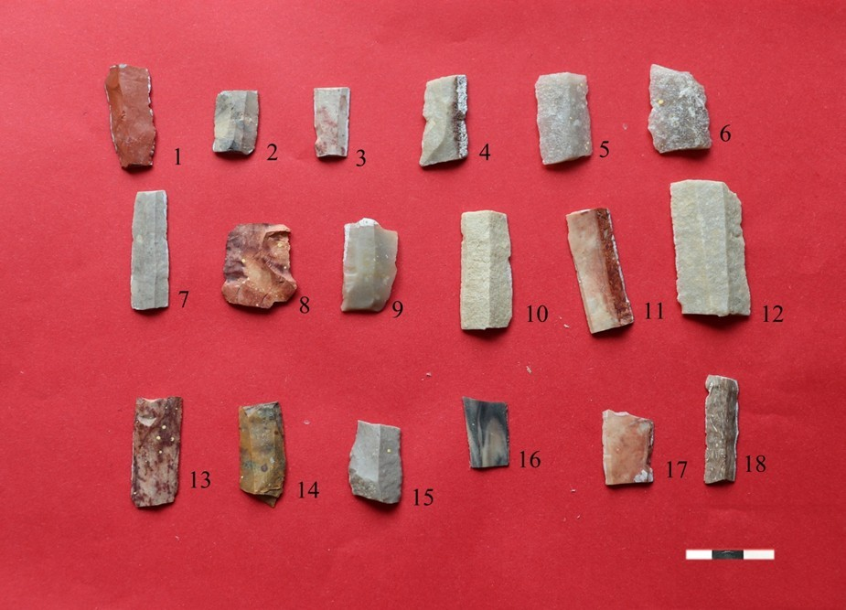
Сурет – А.66 Орта тас тілікшелер 1-18
Жалғыз-ағым қонысы 2020 ж. барлау жұмыстары

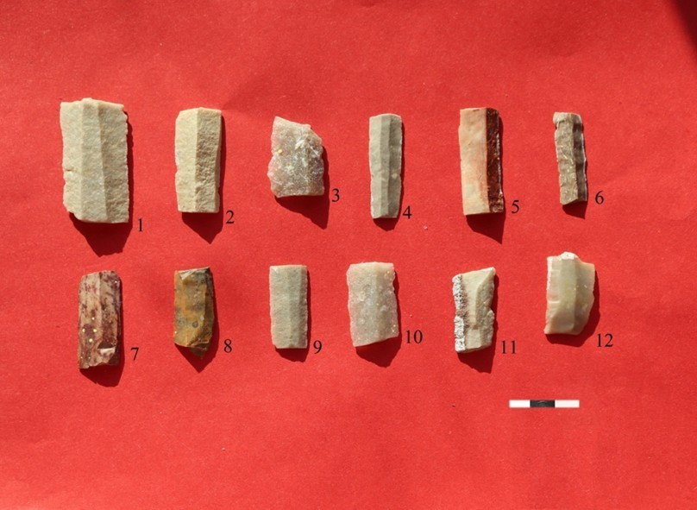

Сурет – А.67 Орта тас тілікшелер 1-12
Жалғыз-ағым қонысы 2020 ж. барлау жұмыстары
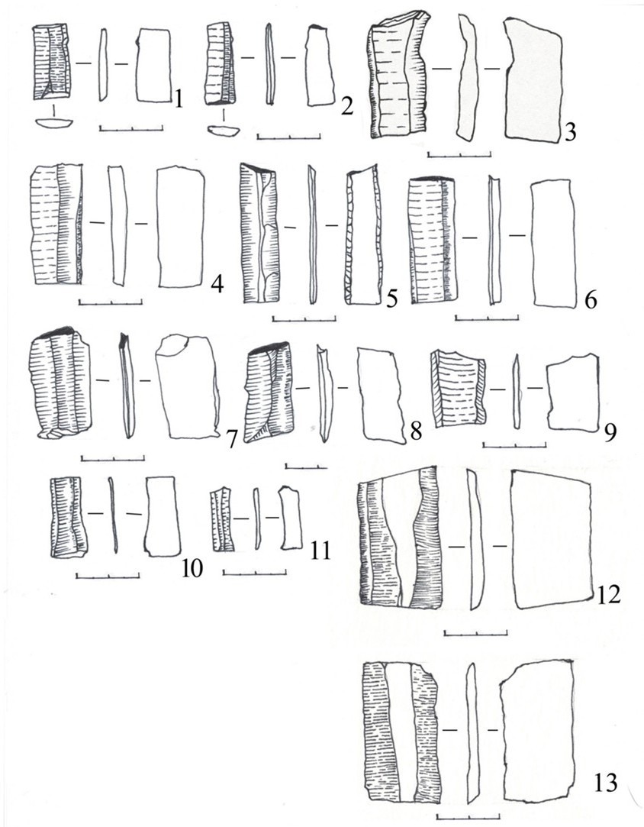

Сурет – А.68 Орта тас тілікшелер 1-13
Жалғыз-ағым қонысы 2020 ж. барлау жұмыстары
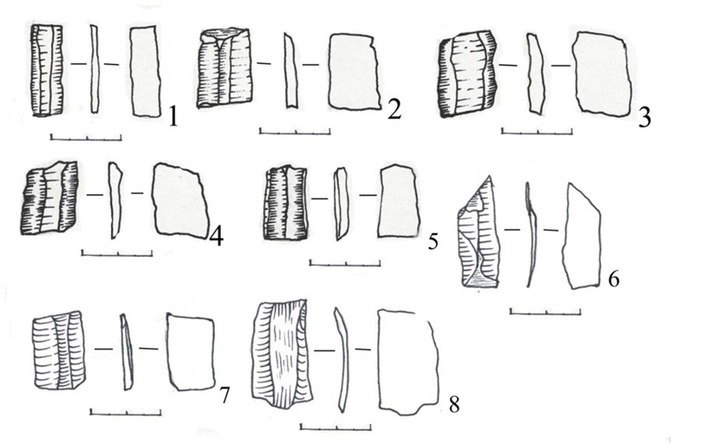
Сурет – А.69 Орта тас тілікшелер сыналар 1-8
Жалғыз-ағым қонысы 2020 ж. барлау жұмыстары

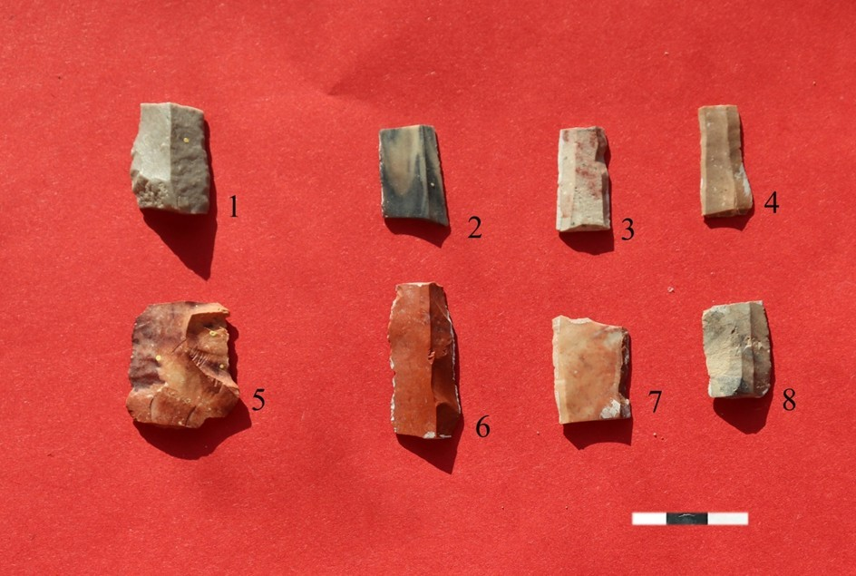
Сурет – А.70 Орта тас тілікшелер сыналар 1-8
Жалғыз-ағым қонысы 2020 ж. барлау жұмыстары

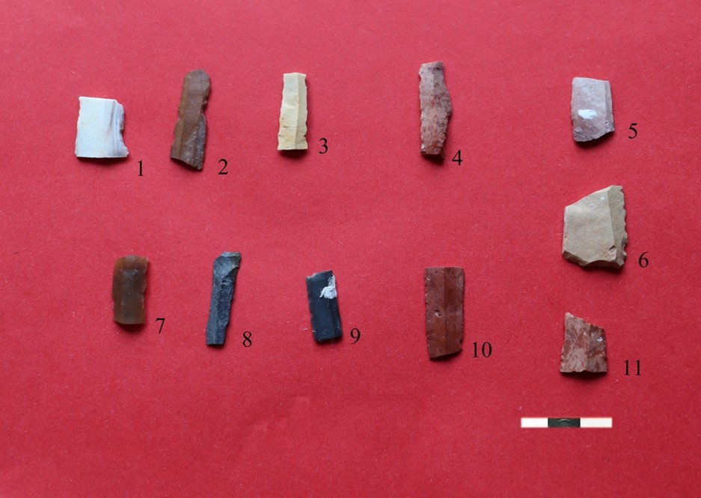
Сурет – А.71 Орта тас тілікшелер сыналар 1-11
Жалғыз-ағым қонысы 2020 ж. барлау жұмыстары
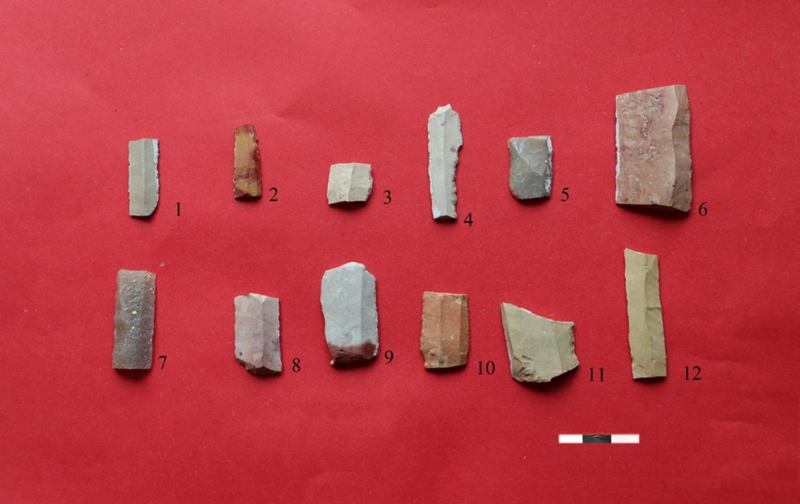

Сурет – А.72 Орта тас тілікшелер сыналар 1-12
Жалғыз-ағым қонысы 2020 ж. барлау жұмыстары
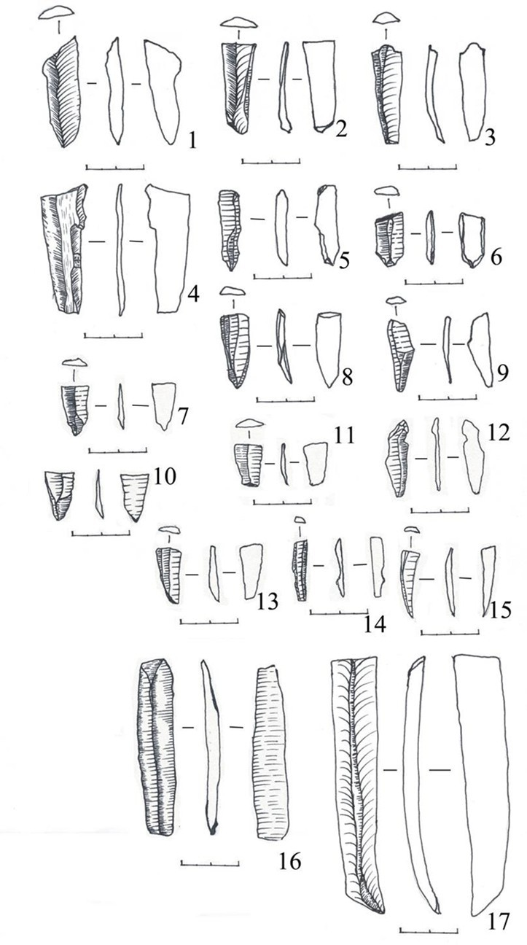
Сурет – А.73 Ішке қайырлған тас тілікшелер1-17
Жалғыз-ағым қонысы 2020 ж. барлау жұмыстары
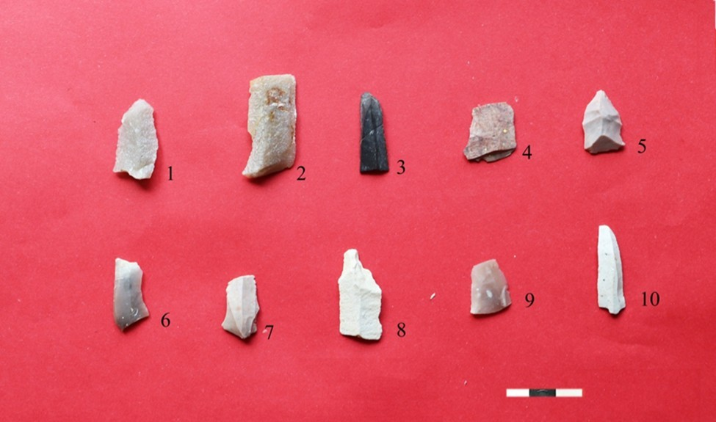
Сурет – А.74 Ішке қайырлған тас тілікшелер 1-17
Жалғыз-ағым қонысы 2020 ж. барлау жұмыстары

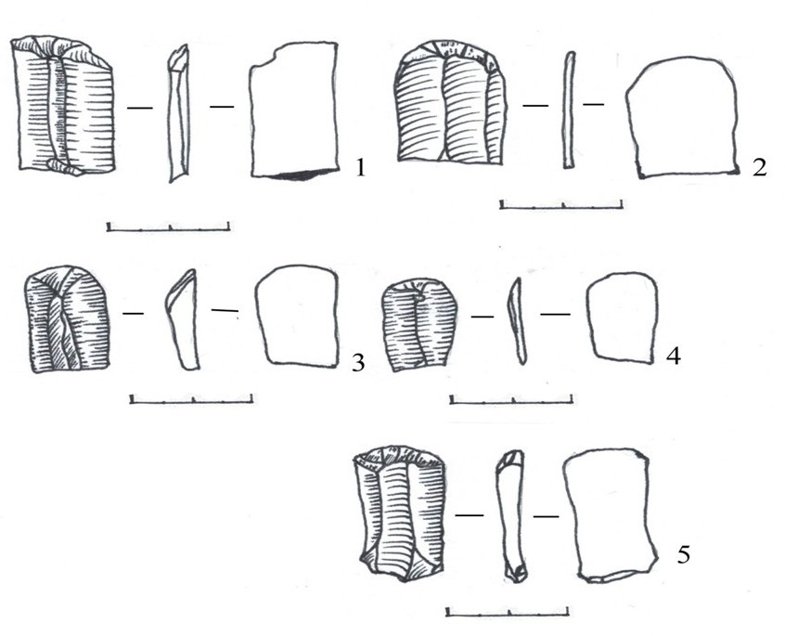

Сурет – А.75 Тас тілікшердегі жаңқа.1-5
Жалғыз-ағым қонысы 2020 ж. барлау жұмыстары
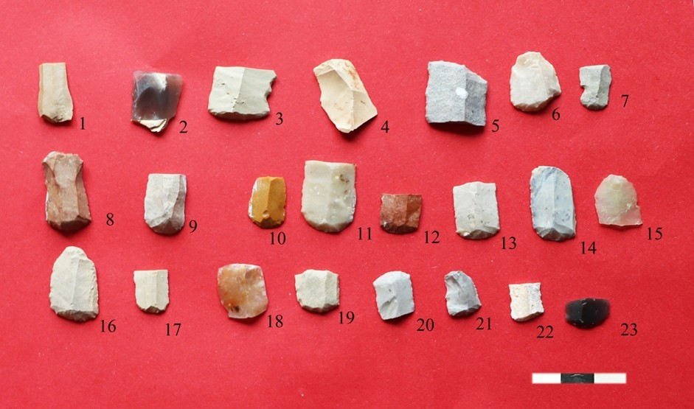

Сурет – А.76 Тас тілікшердегі жаңқа 6,8,910,11,12,13,14,16,18,19,20.
Жалғыз-ағым қонысы 2020 ж. барлау жұмыстары

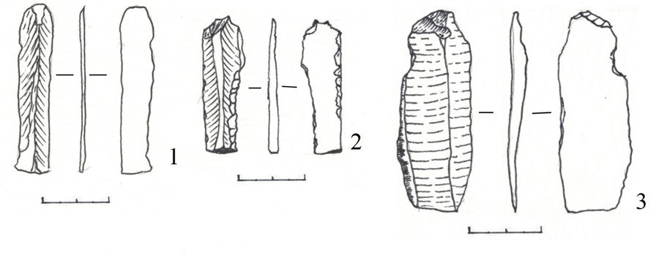

Сурет – А.77 Құрамдастырылған қарулар 1-3
Жалғыз-ағым қонысы 2020 ж. барлау жұмыстары

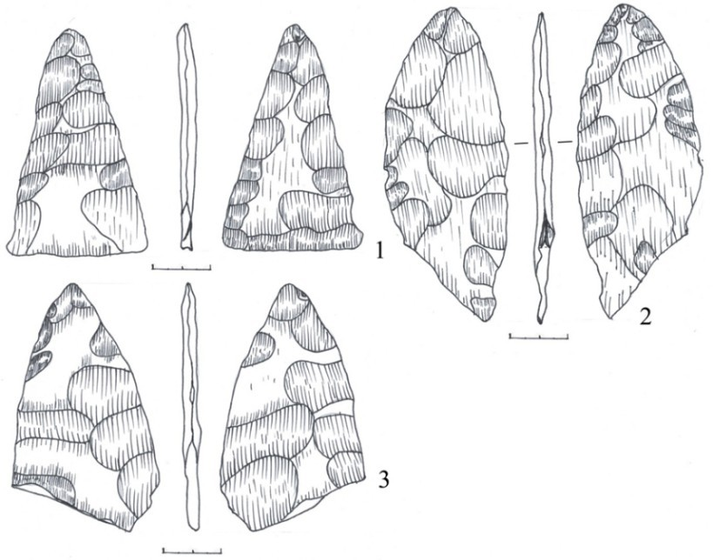

Сурет – А.78 Екі шеті өңделген найза ұшы 1-3
Жалғыз-ағым қонысы 2020 ж. барлау жұмыстары
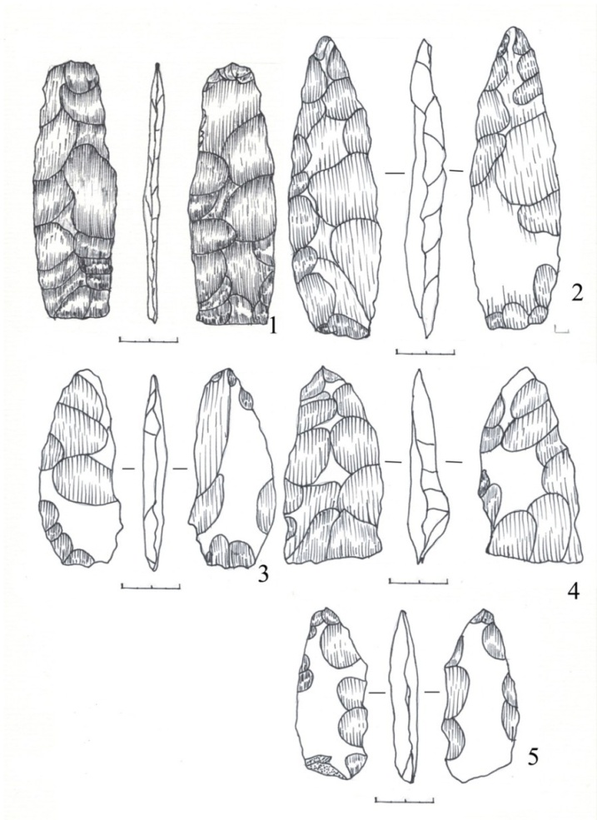

Сурет – А.79 Екі шеті өңделген найза ұшы 1-5
Жалғыз-ағым қонысы 2020 ж. барлау жұмыстары
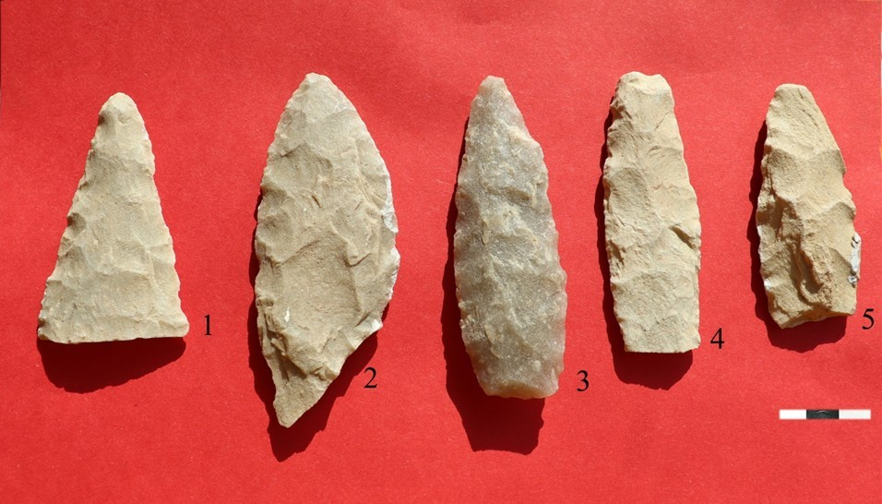
Сурет – А.80 Екі шеті өңделген найза ұшы 1-5
Жалғыз-ағым қонысы 2020 ж. барлау жұмыстары
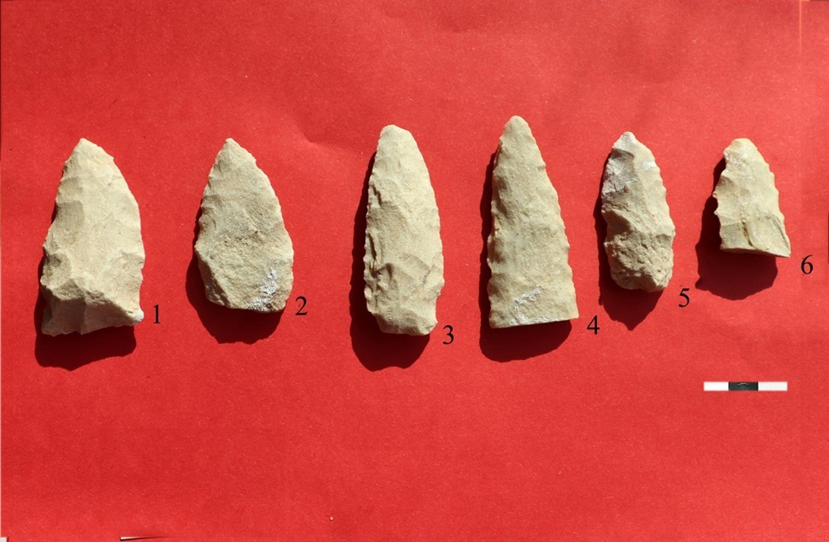

Сурет – А.81 Екі шеті өңделген найза ұшы 1-6.
Жалғыз-ағым қонысы 2020 ж. барлау жұмыстары

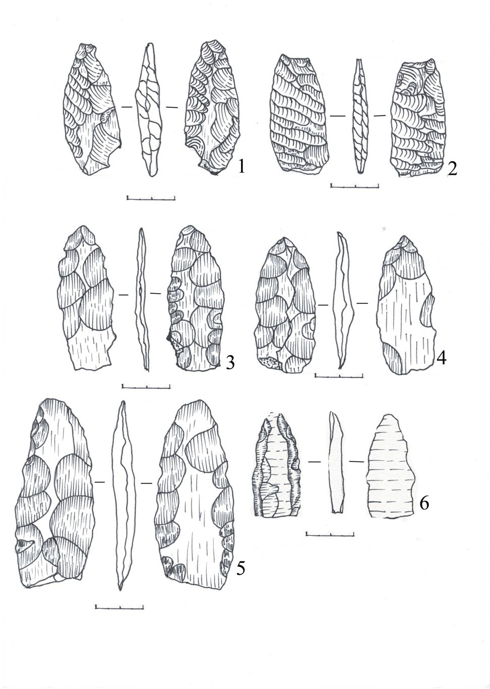
Сурет – А.82 Екі шеті өңделген найза ұшы 1-6
Жалғыз-ағым қонысы 2020 ж. барлау жұмыстары
Сурет – А .83 Екі шеті өңделген найза ұшы 1-6
Жалғыз-ағым қонысы 2020 ж. барлау жұмыстары
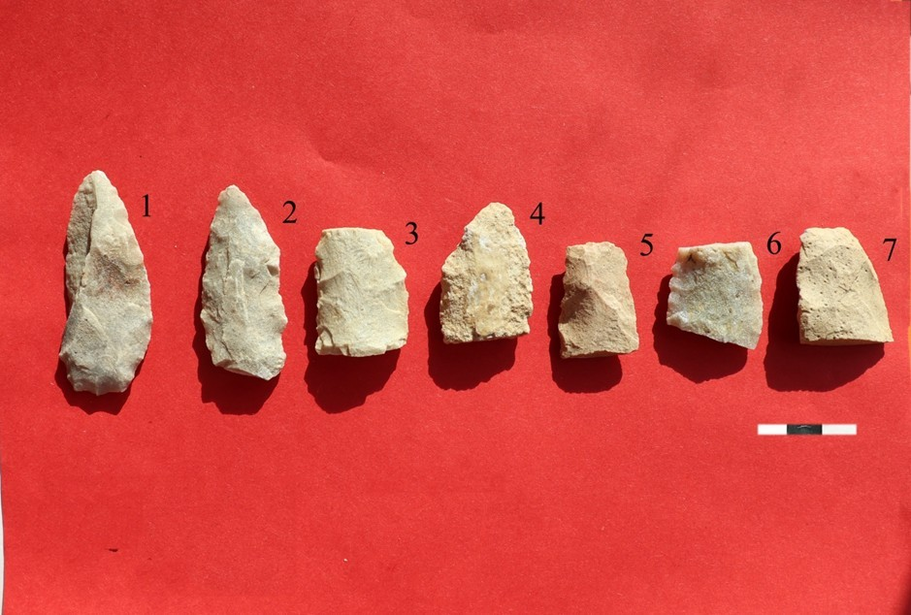

Сурет – А.84 Екі шеті өңделген қысқа сапты найза ұшы 1-6
Жалғыз-ағым қонысы 2020 ж. барлау жұмыстары

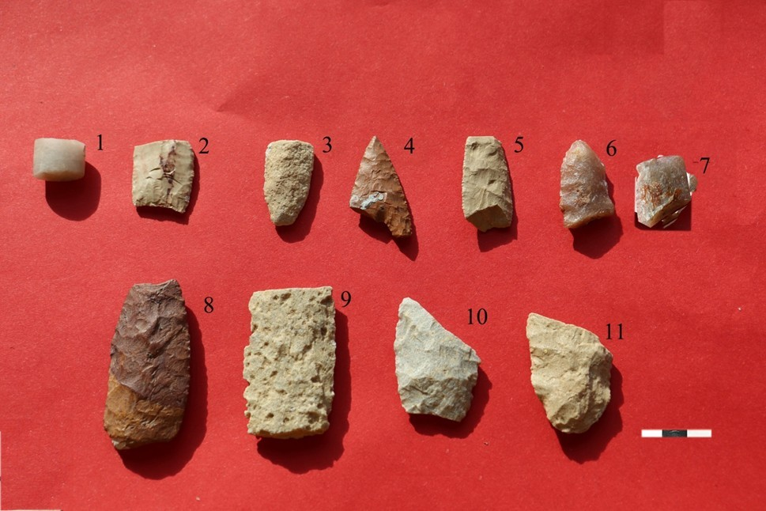
Сурет – А.85 Екі шеті өңделген қысқа сапты найза ұшы 1-11.
Жалғыз-ағым қонысы 2020 ж. барлау жұмыстары
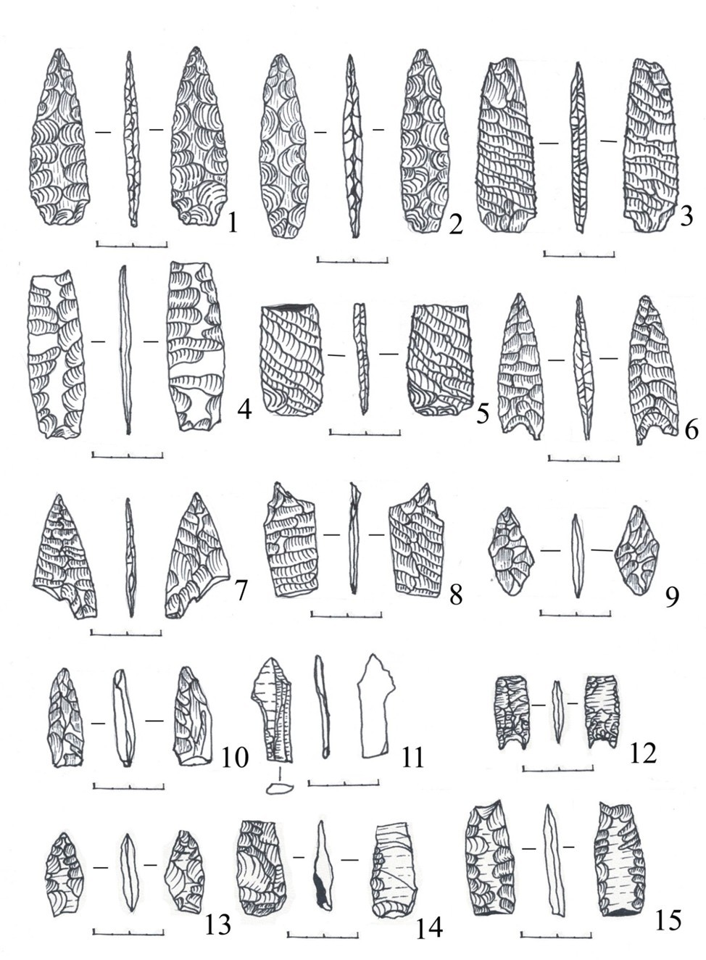
Сурет – А.86 Екі шеті өңделген жебе ұштары 1-15
Жалғыз-ағым қонысы 2020 ж. барлау жұмыстары

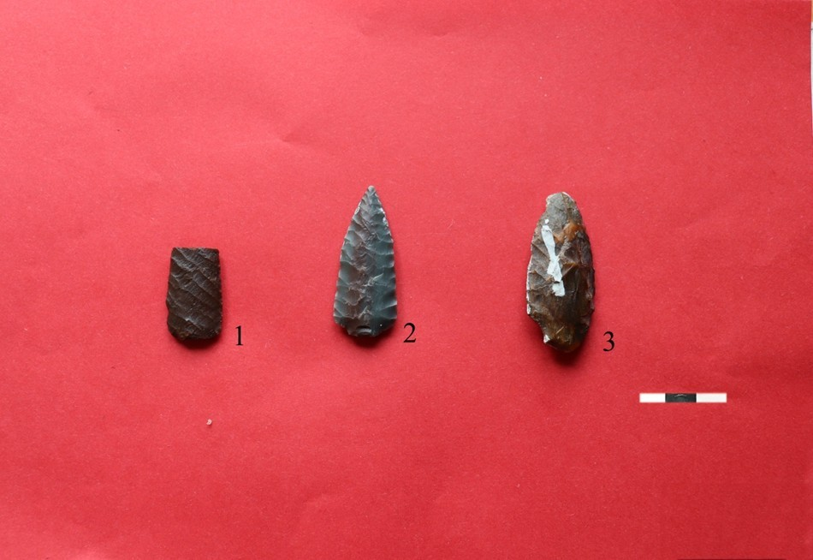
Сурет – А.87 Жебе ұштары 1-2 Жалғыз-ағым қонысы
2020 ж. барлау жұмыстары

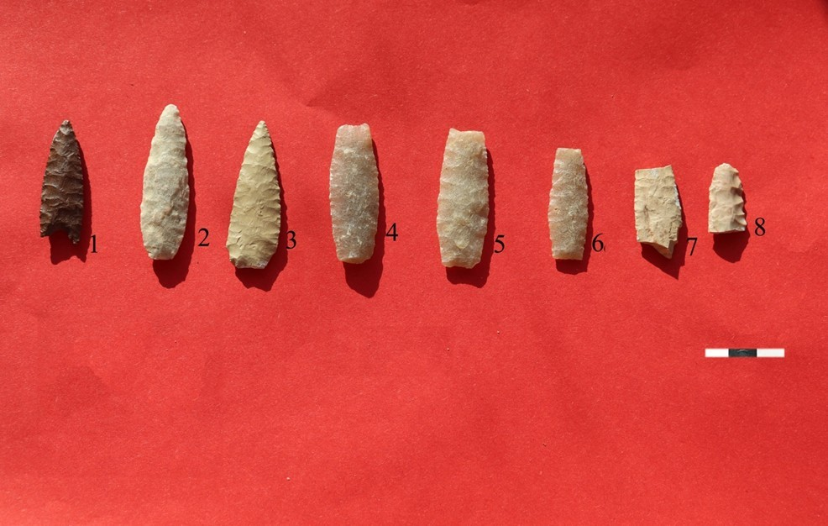

Сурет – А.88 Жебе ұштары 1-8
Жалғыз-ағым қонысы 2020 ж. барлау жұмыстары
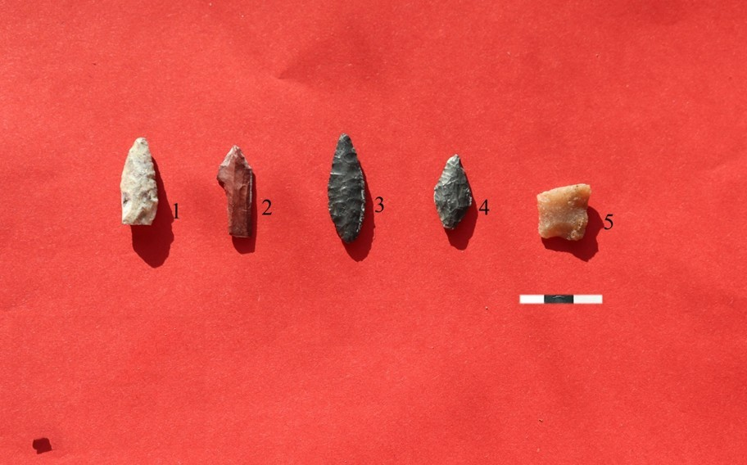
Сурет – А.89 Жебе ұштары 1-5
Жалғыз-ағым қонысы 2020 ж. барлау жұмыстары

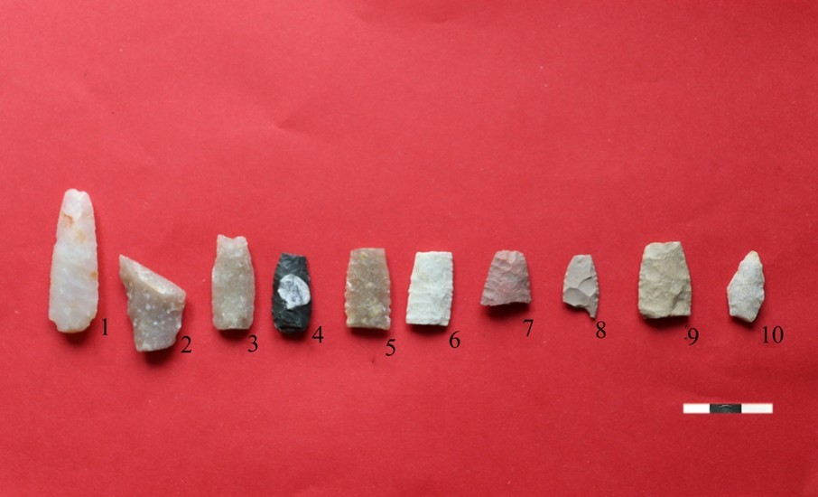

Сурет – А.90 Жебе ұштары 1-10 Жалғыз-ағым қонысы
2020 ж. барлау жұмыстары

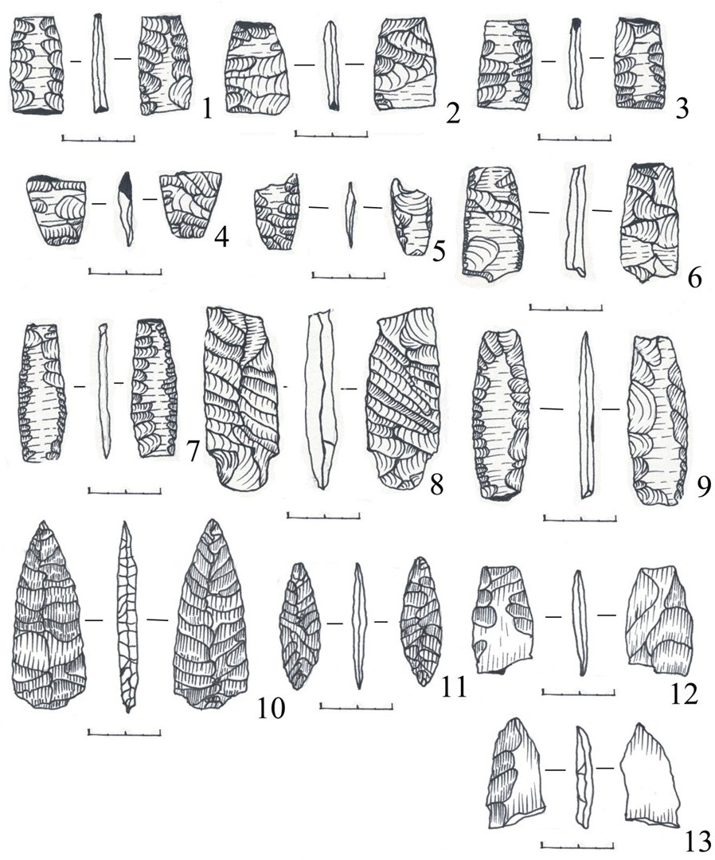

Сурет – А. 91 Екі шеті өңделген жебе ұштары 1-13
Жалғыз-ағым қонысы 2020 ж. барлау жұмыстары

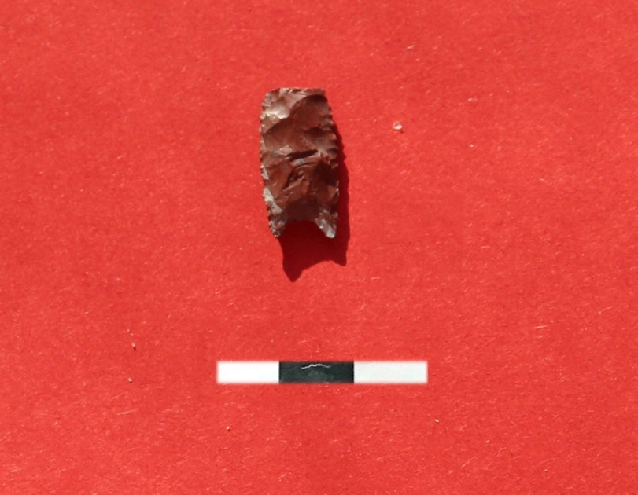

Сурет – А. 92 Жебе ұшы Жалғыз-ағым қонысы 2020 ж. барлау жұмыстары
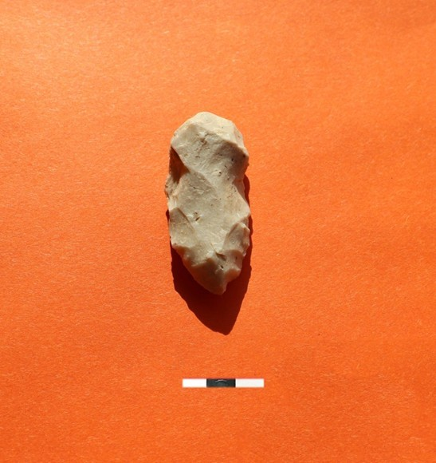

Сурет – А.93 Тескіш құрал
Жалғыз-ағым қонысы 2020 ж. барлау жұмыстары
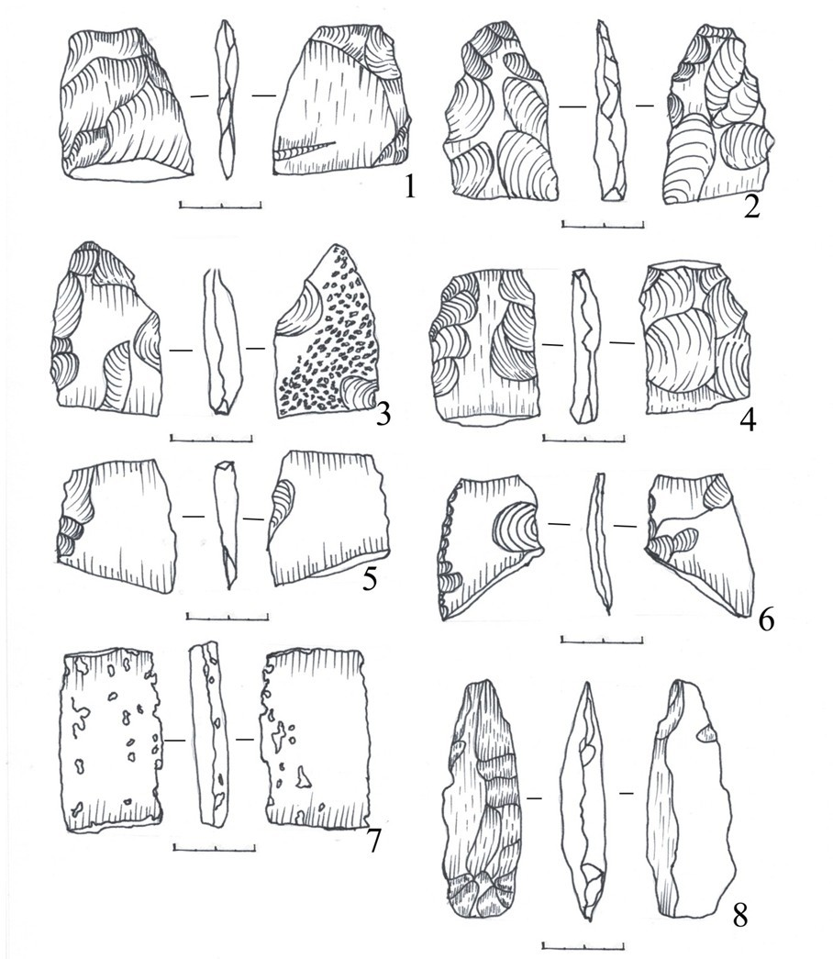

Сурет – А.94 Сындырындыда жасалған қарулар 1-8
Жалғыз-ағым қонысы 2020 ж. барлау жұмыстары
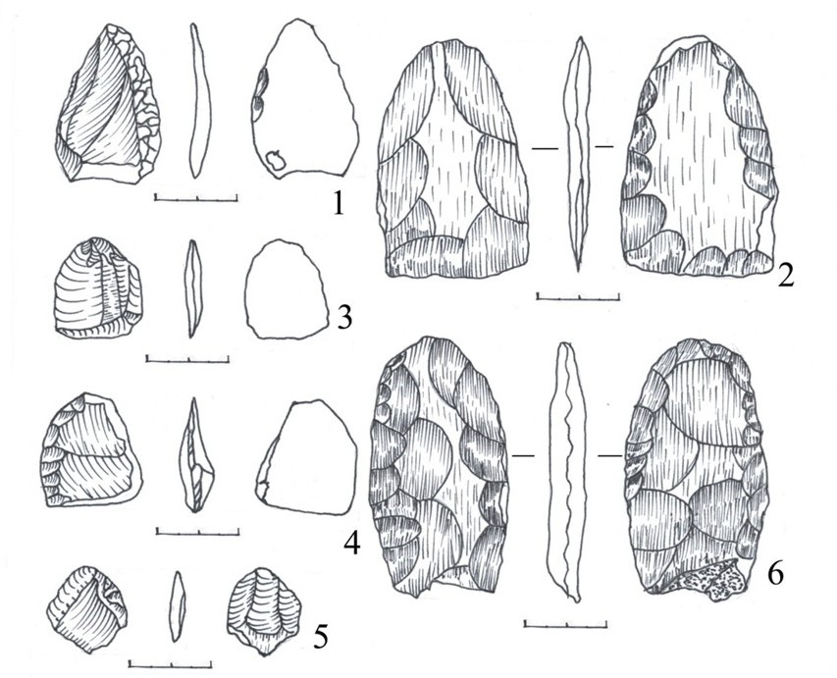

Сурет – А. 95 Пышақтар1-6
Жалғыз-ағым қонысы 2020 ж. барлау жұмыстары
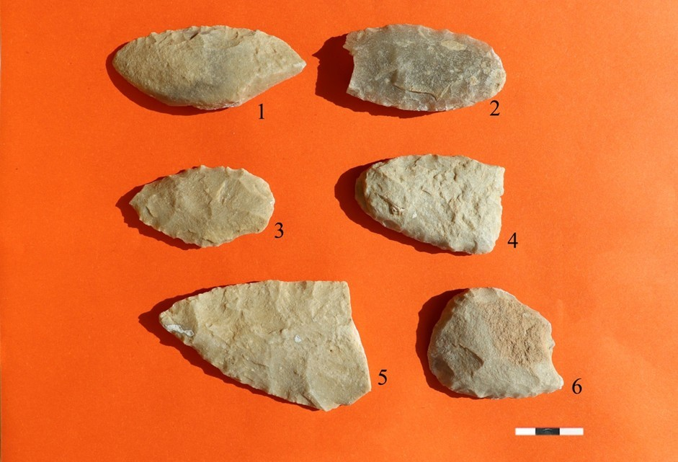
Сурет – А.96 Пышақтар 1-6 Жалғыз-ағым қонысы
2020 ж. барлау жұмыстары
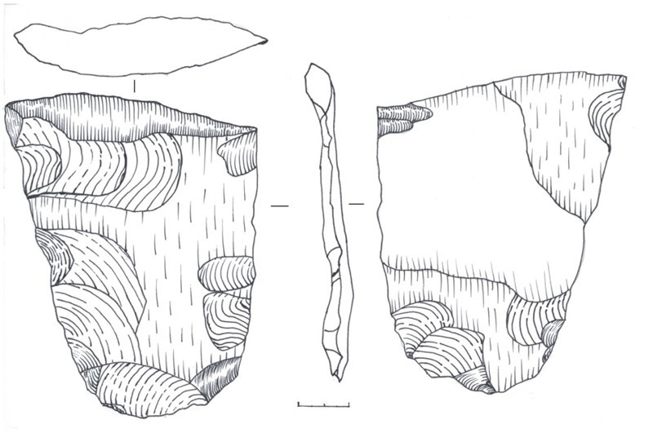
Сурет – А.97 Екі жағы өңделген шапқыш балта (Топор бифасной формы).
Жалғыз-ағым қонысы 2020 ж. барлау жұмыстары

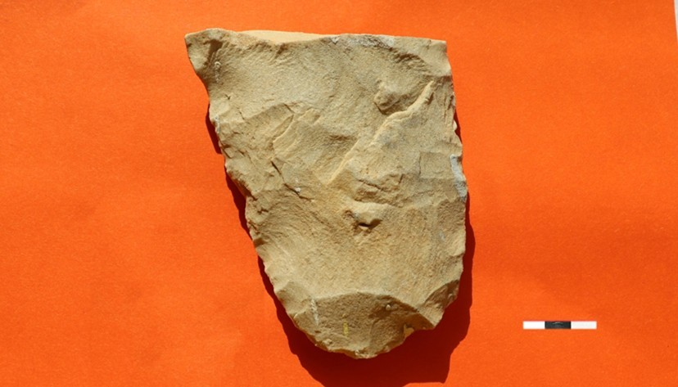

Сурет – А.98 Екі жағы өңделген шапқыш балта (Топор бифасной формы)
Жалғыз-ағым қонысы 2020 ж. барлау жұмыстары
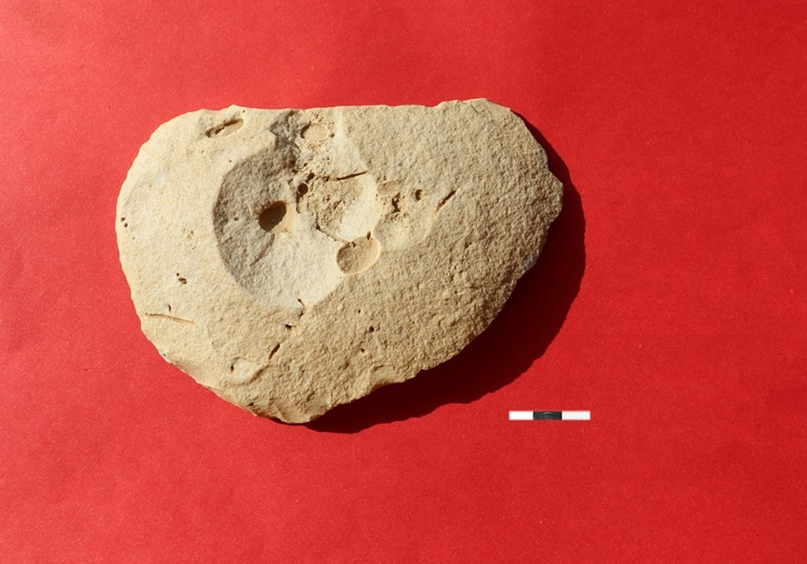
Сурет – А.99 Сындырындыда жасалған пышақтар
Жалғыз-ағым қонысы 2020 ж. барлау жұмыстары
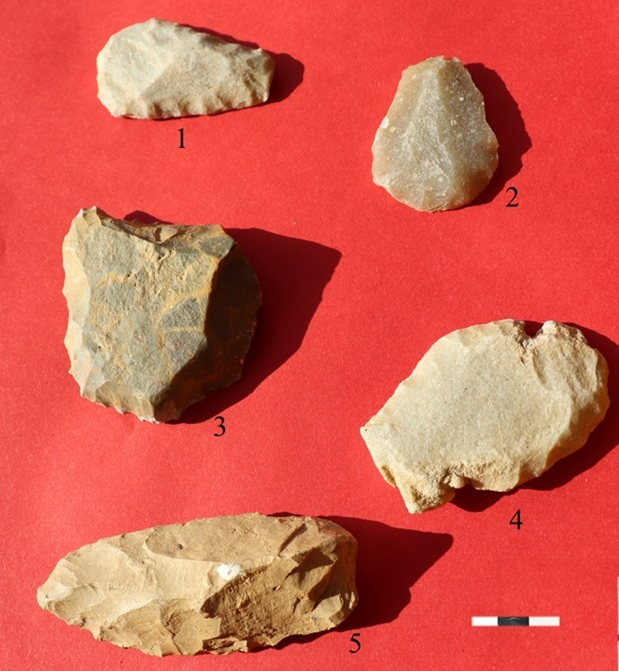

Сурет – А.100 Қырғыш 1-5. (Скребло)
Жалғыз-ағым қонысы 2020 ж. барлау жұмыстары
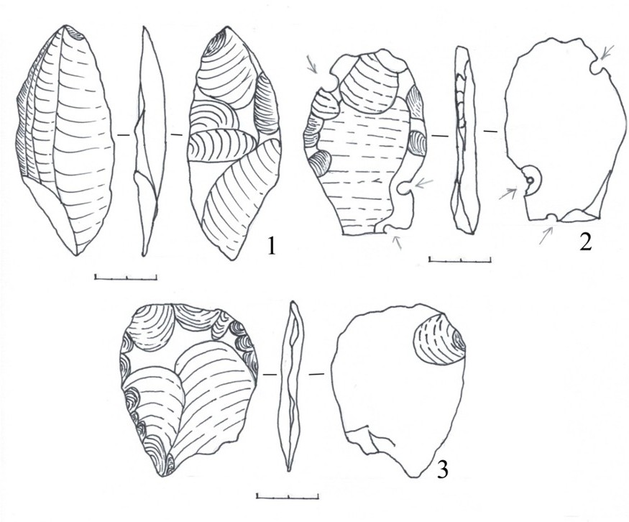
Сурет – А.101 Қырғыш 1-3 (Скребло)
Жалғыз-ағым қонысы 2020 ж. барлау жұмыстары

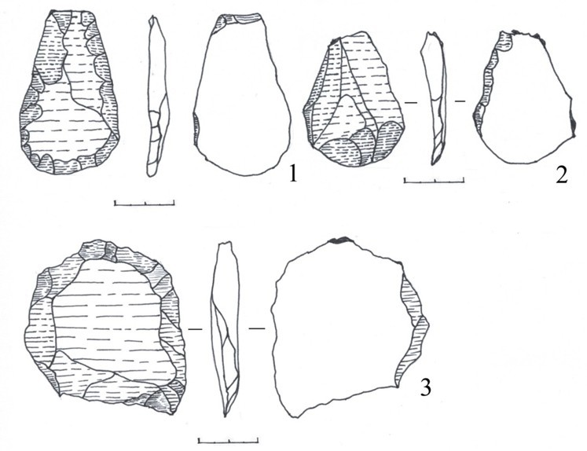
Сурет – А.102 Қырғыш 1-3 (Скребло)
Жалғыз-ағым қонысы 2020 ж. барлау жұмыстары

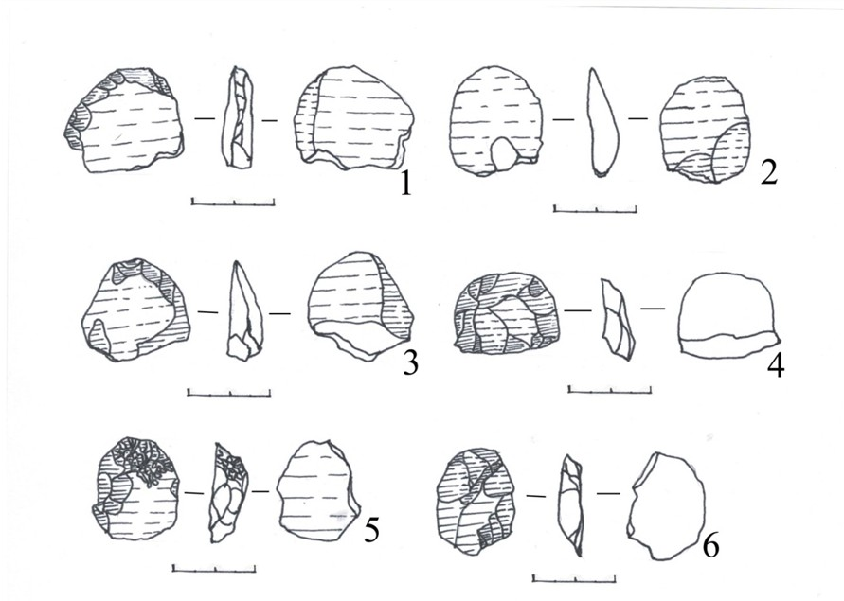

Сурет – А.103 Сындырындыда жасалған жоңғылар 1-6
Жалғыз-ағым қонысы 2020 ж. барлау жұмыстары
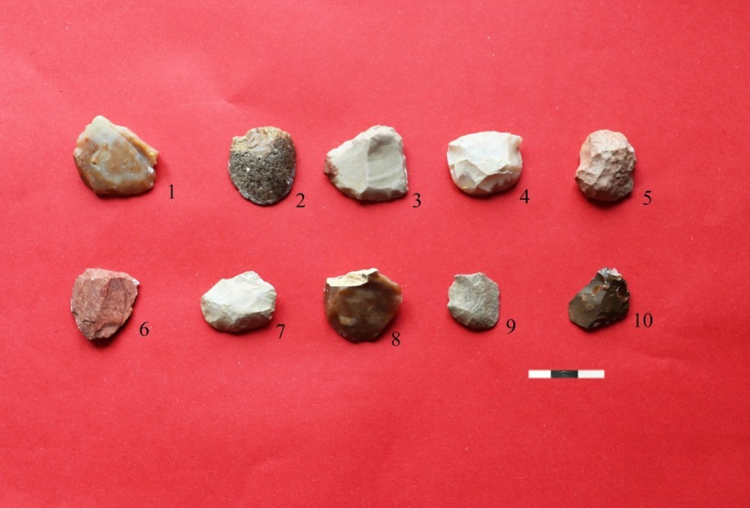
Сурет – А.104 Сындырындыда жасалған жоңғылар 1-10
Жалғыз-ағым қонысы 2020 ж. барлау жұмыстары
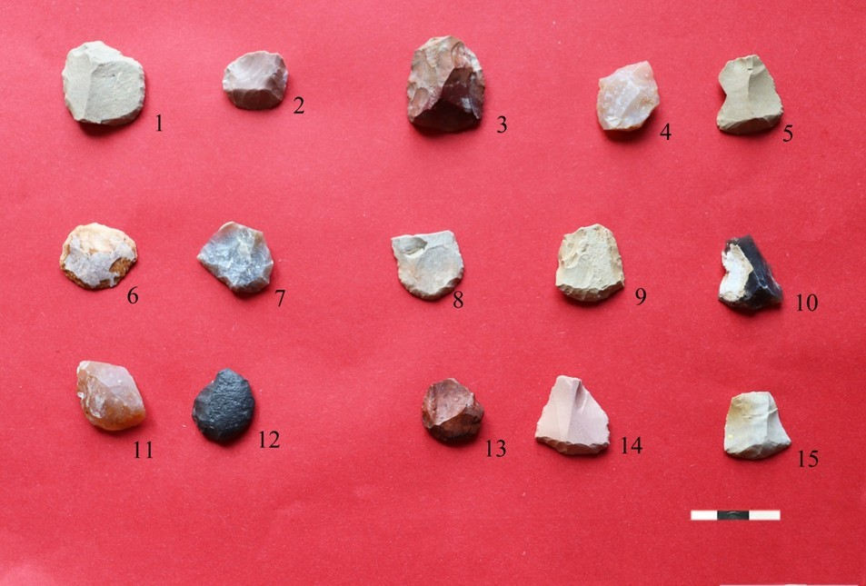

Сурет – А.105 Сындырындыда жасалған жоңғылар 1-15
Жалғыз-ағым қонысы 2020 ж. барлау жұмыстары
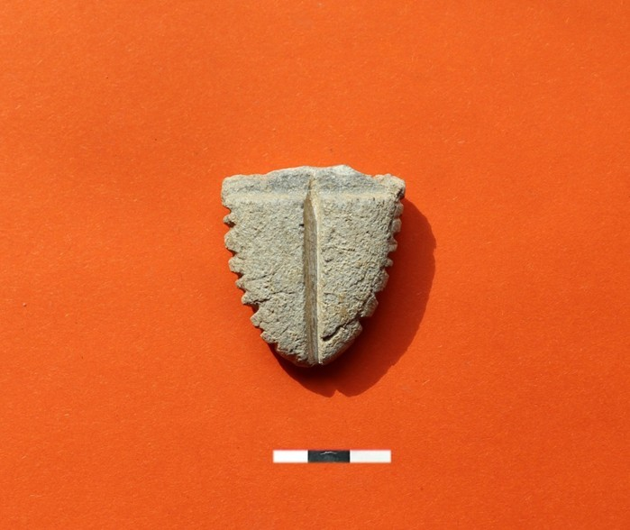

Сурет – А.106 – Үтікше сынығы (Утюжок)
Жалғыз-ағым қонысы 2020 ж. барлау жұмыстары

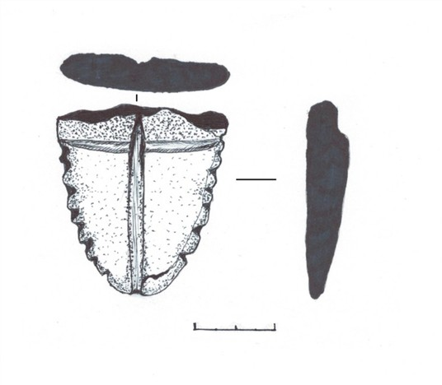
Сурет – А.107 Үтікше сынығы (Утюжок)
Жалғыз-ағым қонысы 2020 ж. барлау жұмыстары

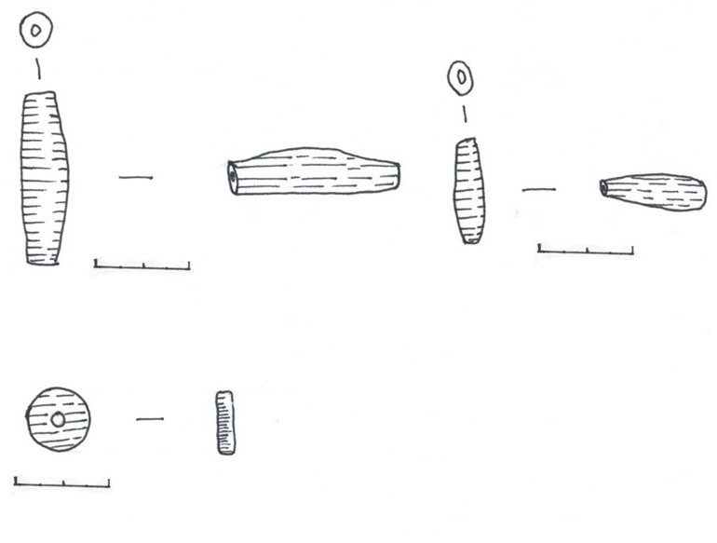
Сурет – А.108 Моншақтар
Жалғыз-ағым қонысы 2020 ж. барлау жұмыстары
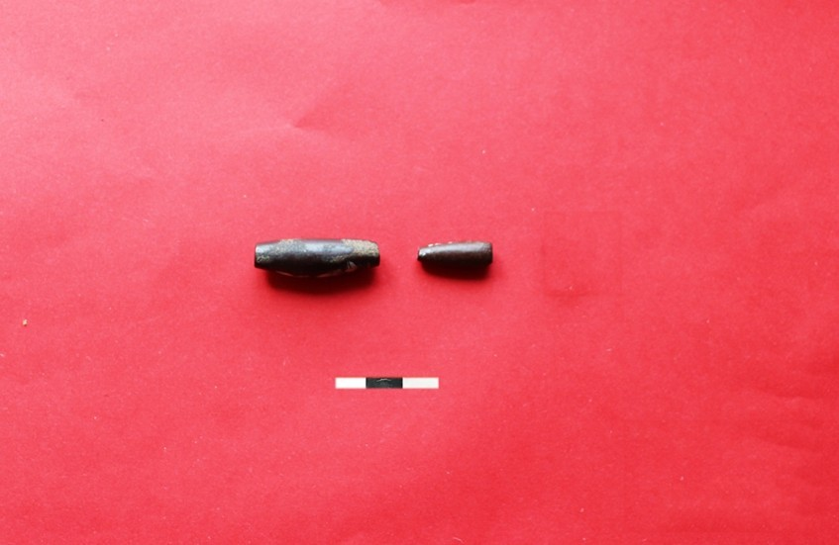
Сурет – А.109 Моншақтар
Жалғыз-ағым қонысы 2020 ж. барлау жұмыстары

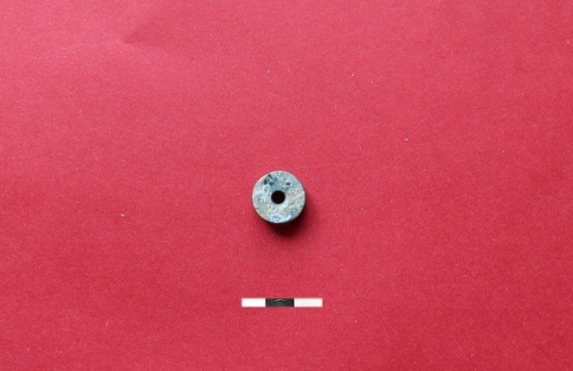
Сурет – А.110 Моншақ
Жалғыз-ағым қонысы 2020 ж. барлау жұмыстары

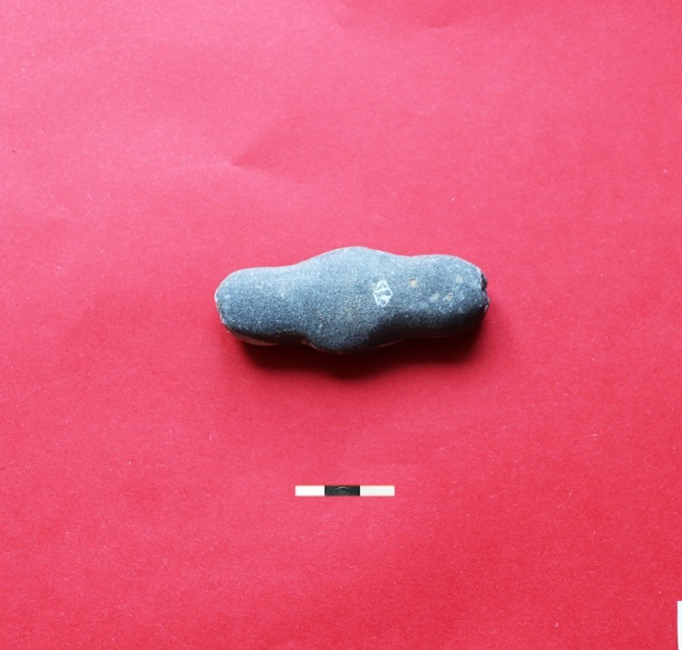
Сурет – А.111. Тастан жасалған антроморфты бейне Жалғыз-ағым қонысы
2020 ж. барлау жұмыстары

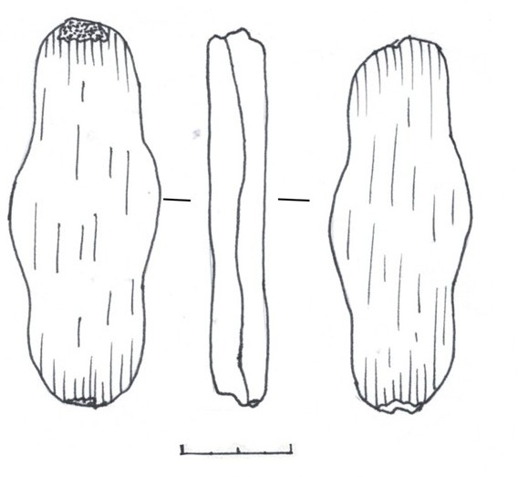
Сурет – А.112 Тастан жасалған антроморфты бейне
Жалғыз-ағым қонысы 2020 ж. барлау жұмыстары

Сурет – А.113 Гистограмма Жалғыз-ағым қонысынан табылған тас құралдардың типологиялық құрамы.
2020 ж. барлау жұмыстары

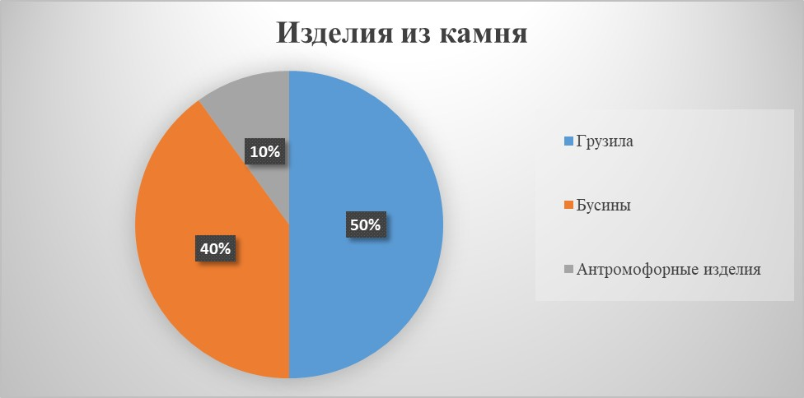
Сурет – А.114 Гистограмма Жалғыз-ағым қонысынан табылған тас құралдардың типологиялық құрамы.
2020 ж. барлау жұмыстары
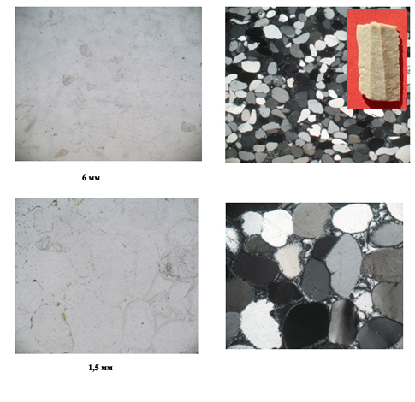

Сурет – А.115 Ж-А-1. Жебенің ұшы петрографиялық талдау, кварцты құмтастың микроқұрылымдарының фотосуреттері Жалғыз-ағым қонысы 2020 ж. барлау жұмыстары

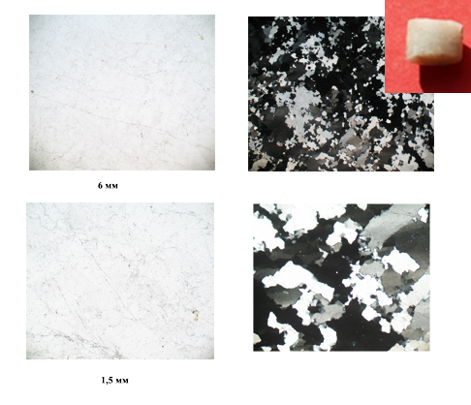
Сурет – А.116 Ж-А-2. Жебенің ұшы петрографиялық талдау, кварцты құмтастың микроқұрылымдарының фотосуреттері.
Жалғыз-ағым қонысы 2020 ж. барлау жұмыстары
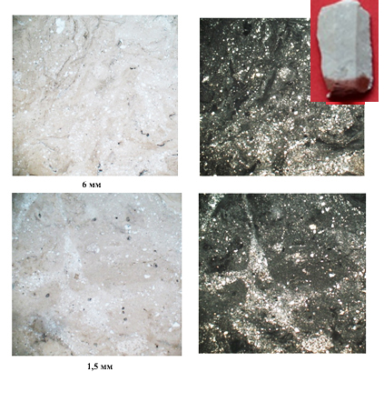

Сурет – А.117 Ж-А-3. Тас тілікше петрографиялық талдау, кварцты құмтастың микроқұрылымдарының фотосуреттері.
Жалғыз-ағым қонысы 2020 ж. барлау жұмыстары
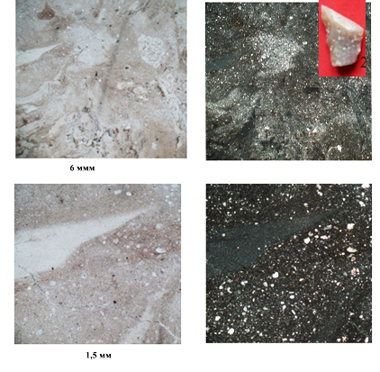
Сурет – А.118 Ж-А-4. Тас тілікше петрографиялық талдау, кварцты құмтастың микроқұрылымдарының фотосуреттері.
Жалғыз-ағым қонысы 2020 ж. барлау жұмыстары
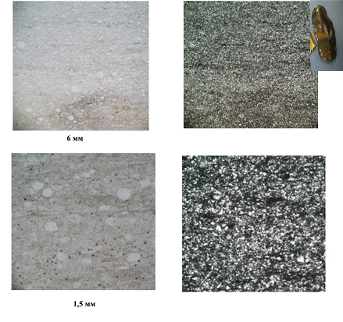
Сурет – А.119 Ж-А-5. Қара малтатас петрографиялық талдау, кварцты құмтастың микроқұрылымдарының фотосуреттері
Жалғыз-ағым қонысы. 2020 ж. барлау жұмыстары

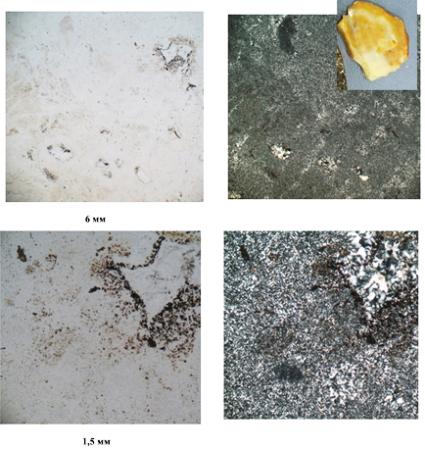
Сурет – А.120 Ж-А-6. Жарқыншақ петрографиялық талдау, кварцты құмтастың микроқұрылымдарының фотосуреттері.
Жалғыз-ағым қонысы 2020 ж. барлау жұмыстары

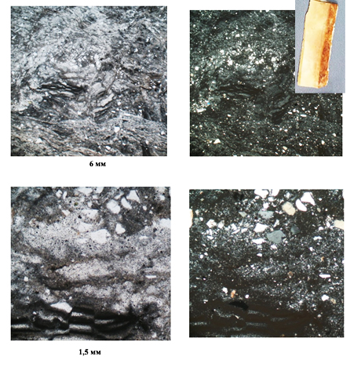
Сурет – А.121 Ж-А-7. Тас тілікше петрографиялық талдау, кварцты құмтастың микроқұрылымдарының фотосуреттері.
Жалғыз-ағым қонысы 2020 ж. барлау жұмыстары

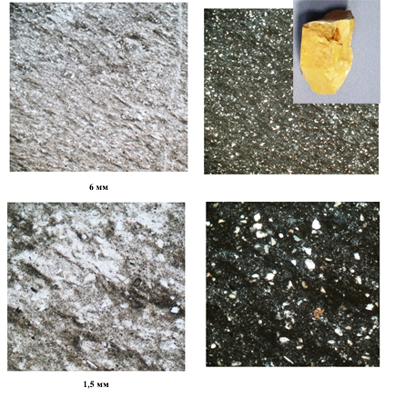
Сурет – А.122 Ж-А-8. Өзектас петрографиялық талдау,кварцты құмтастың микроқұрылымдарының фотосуреттері.
Жалғыз-ағым қонысы 2020 ж. барлау жұмыстары

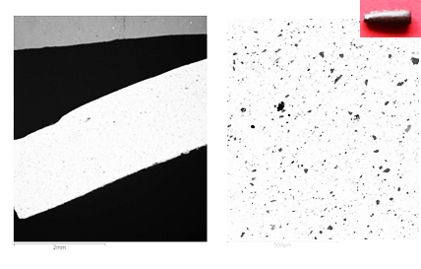
Сурет – А.123 Ж-А-9. Моншақ петрографиялық талдау, микроқұрылымдарының фотосуреттері.
Жалғыз-ағым қонысы 2020 ж. барлау жұмыстары
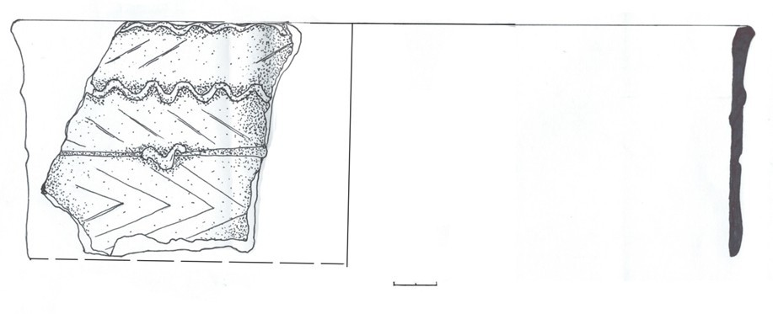

Сурет – А.124 Қыш ыдыс сынығы. Жалғыз-ағым қонысы
2020 ж. барлау жұмыстары кезінде табылған.
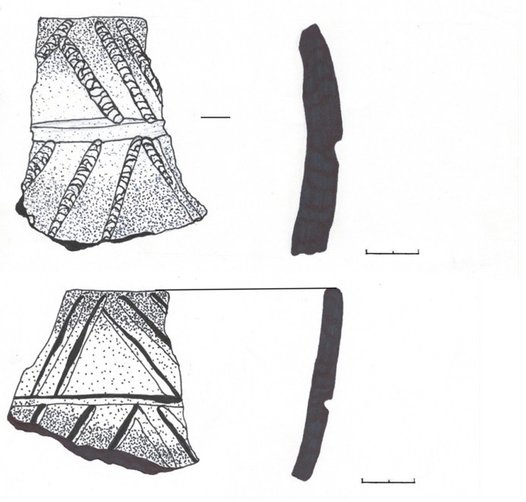

Сурет – А.125 Қыш ыдыс сынығы. Жалғыз-ағым қонысы
2020 ж. барлау жұмыстары кезінде табылған.

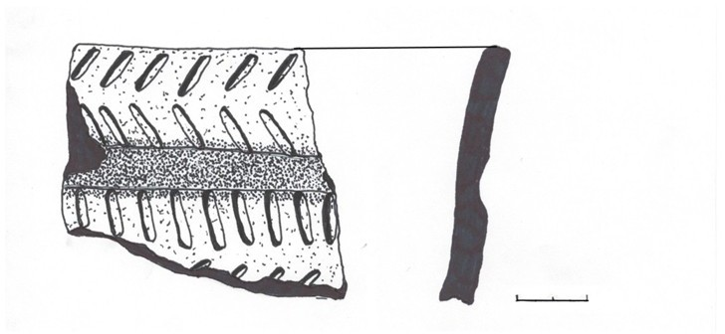

Сурет – А.126 Қыш ыдыс сынығы. Жалғыз-ағым қонысы
2020 ж. барлау жұмыстары кезінде табылған.

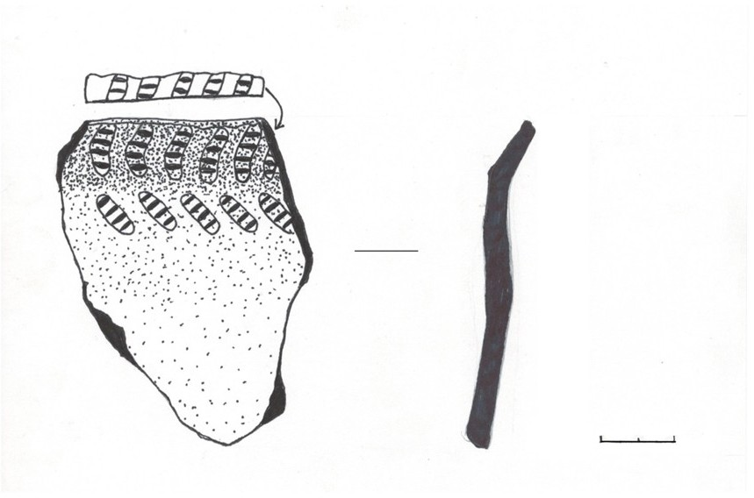
Сурет – А. 127 Қыш ыдыс сынығы. Жалғыз-ағым қонысы
2020 ж. барлау жұмыстары кезінде табылған.

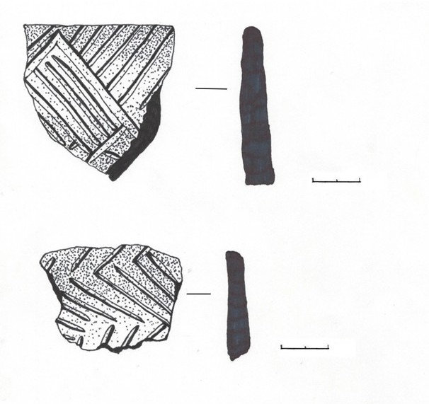

Сурет – А.128 Қыш ыдыс сынығы. Жалғыз-ағым қонысы
2020 ж. барлау жұмыстары кезінде табылған.

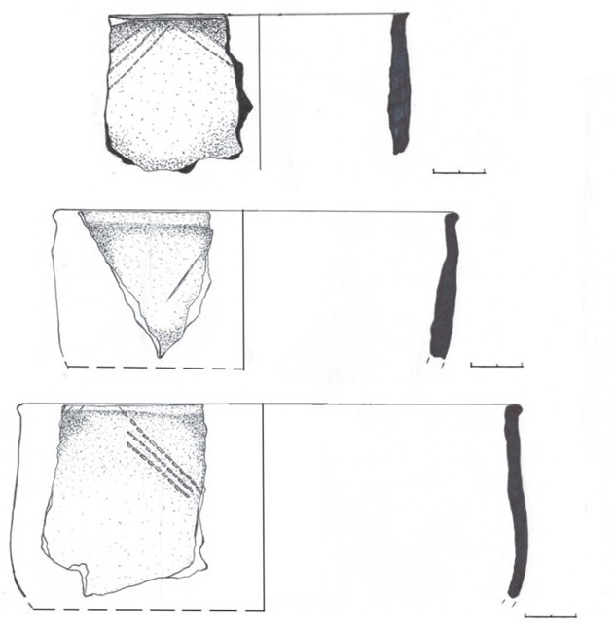
Сурет – А.129 Қыш ыдыс сынығы. Жалғыз-ағым қонысы
2020 ж. барлау жұмыстары кезінде табылған

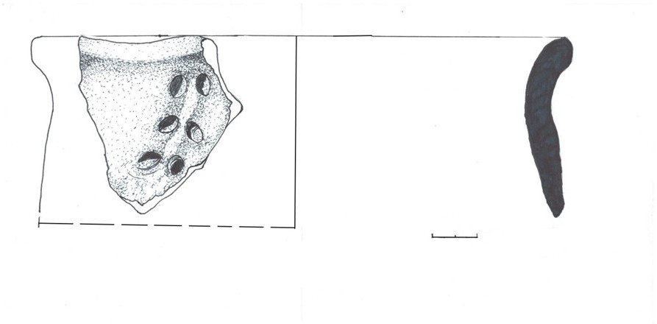

Сурет – А.130 Қыш ыдыс сынығы. Жалғыз-ағым қонысы
2020 ж. барлау жұмыстары кезінде табылған.

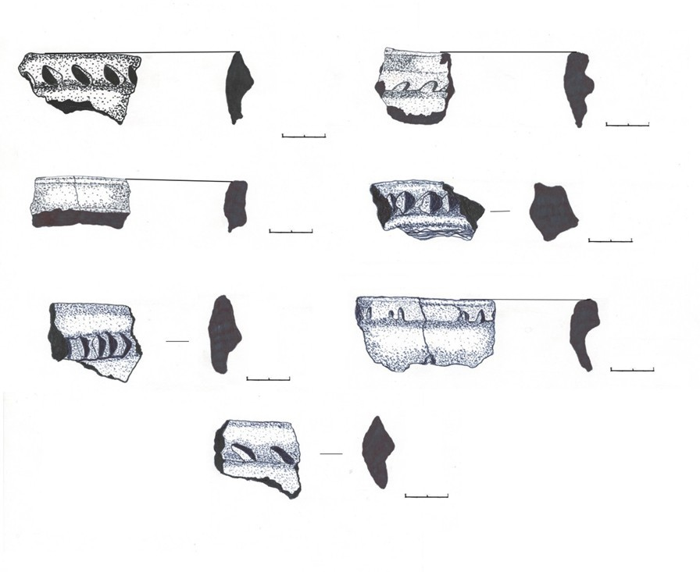

Сурет – А.131- Қыш ыдыстар сынығы. Жалғыз-ағым қонысы
2020 ж. барлау жұмыстары кезінде табылған
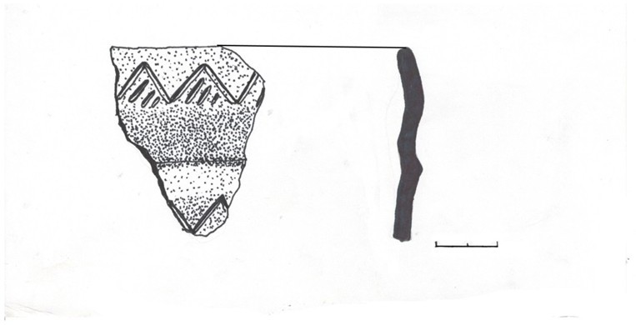
Сурет – А. 132 Қыш ыдыс сынығы. Жалғыз-ағым қонысы
2020 ж. барлау жұмыстары кезінде табылған.
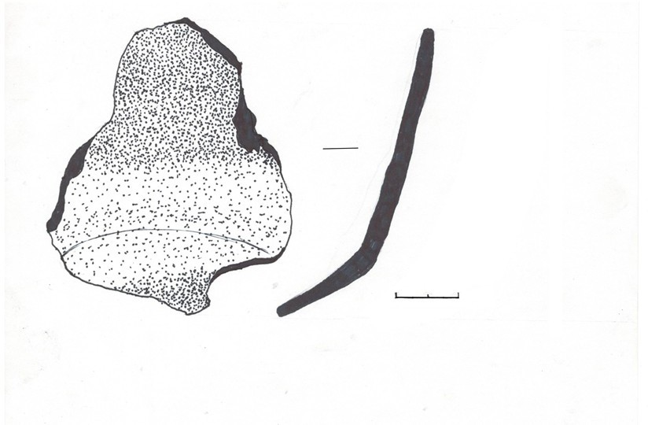
Сурет – А.133 Қыш ыдыс сынығы. Жалғыз-ағым қонысы
2020 ж. барлау жұмыстары кезінде табылған

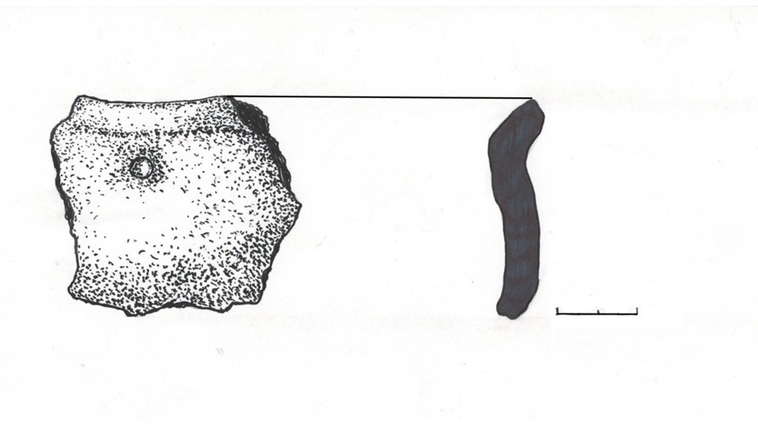

Сурет – А. 134 Қыш ыдыс сынығы. Жалғыз-ағым қонысы
2020 ж. барлау жұмыстары кезінде табылған.
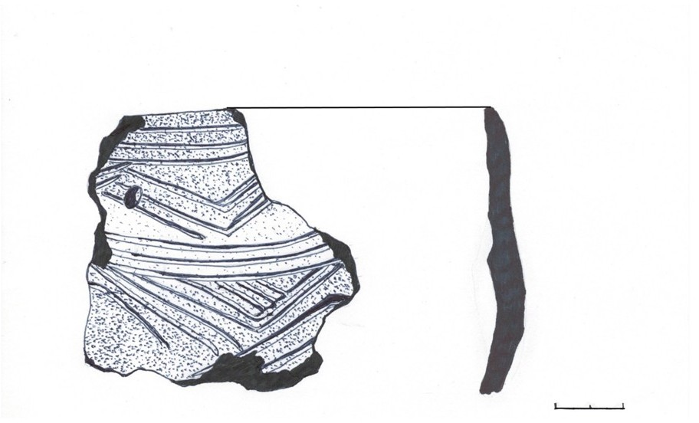

Сурет – А.135 Қыш ыдыс сынығы. Жалғыз-ағым қонысы
2020 ж. барлау жұмыстары кезінде табылған.
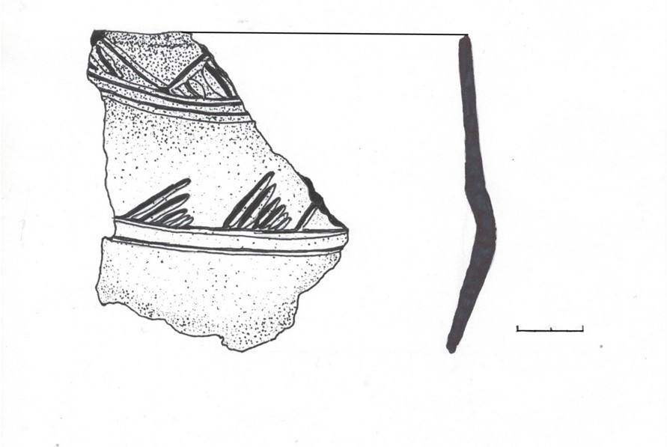

Сурет – А. 136 Қыш ыдыс сынығы. Жалғыз-ағым қонысы
2020 ж. барлау жұмыстары кезінде табылған.
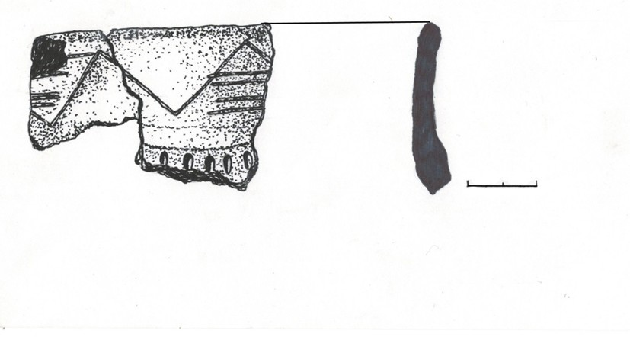

Сурет – А.137 Қыш ыдыс сынығы. Жалғыз-ағым қонысы
2020 ж. барлау жұмыстары кезінде табылған.

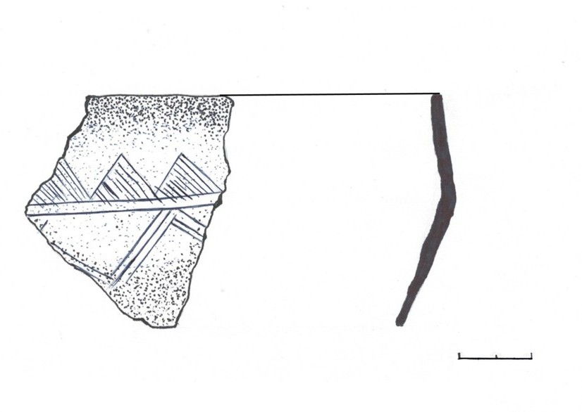
Сурет – А.138 Қыш ыдыс сынығы. Жалғыз-ағым қонысы
2020 ж. барлау жұмыстары кезінде табылған.

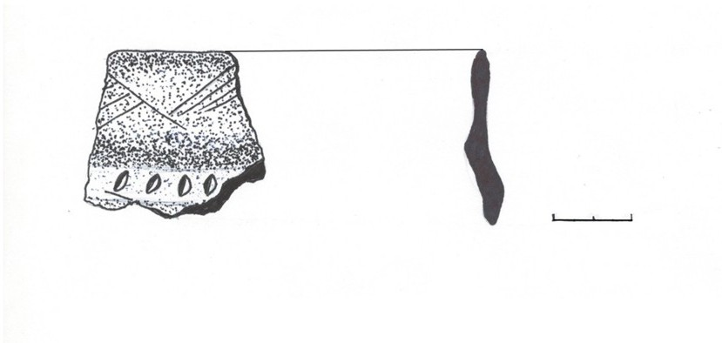

Сурет – А.139 Қыш ыдыс сынығы. Жалғыз-ағым қонысы
2020 ж. барлау жұмыстары кезінде табылған.
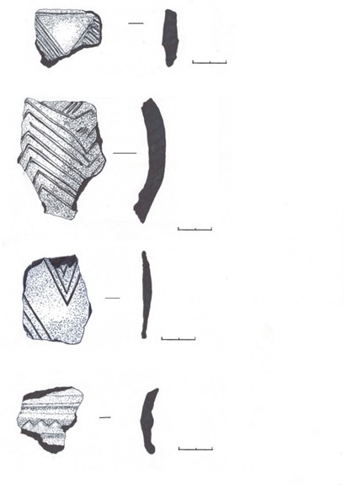

Сурет – А.140 Қыш ыдыстар сынығы. Жалғыз-ағым қонысы
2020 ж. барлау жұмыстары кезінде табылған.

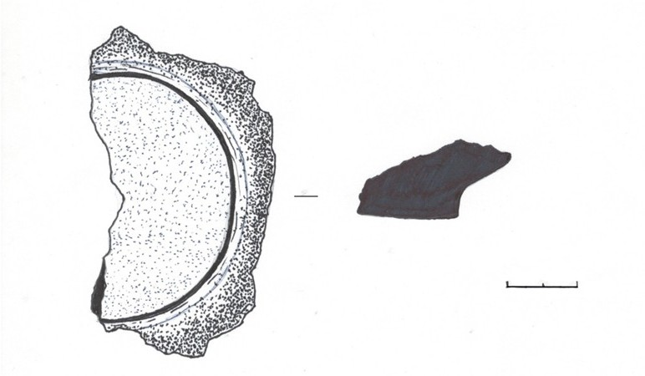
Сурет – А.141 Қыш ыдыс түбі. Жалғыз-ағым қонысы
2020 ж. барлау жұмыстары кезінде табылған.
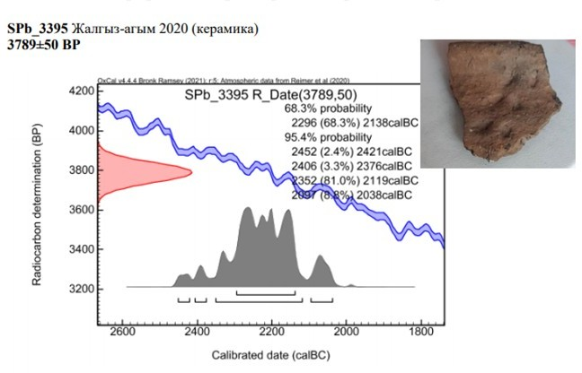

Сурет – А.142 Радиокөміртектік талдау Жалғыз-ағым қонысы
2020 жылғы барлау жұмыстары кезінде табылған.
(А.И.Герцен атындағы Ресей мемлекеттік педагогикалық университеті 2020 ж.)

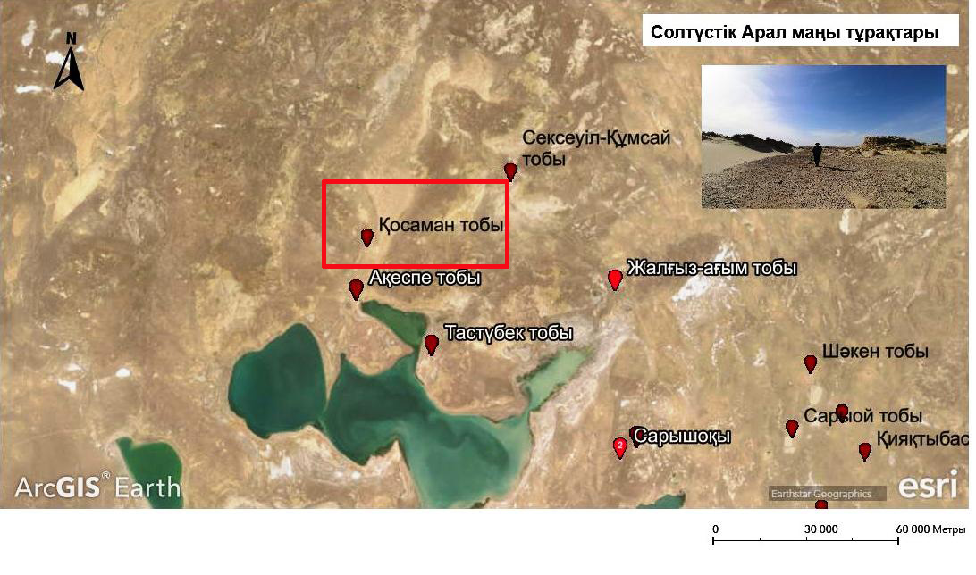
Сурет – А.143 Қосаман тұрағы орналасу аймағы
2020 ж. барлау жұмыстары

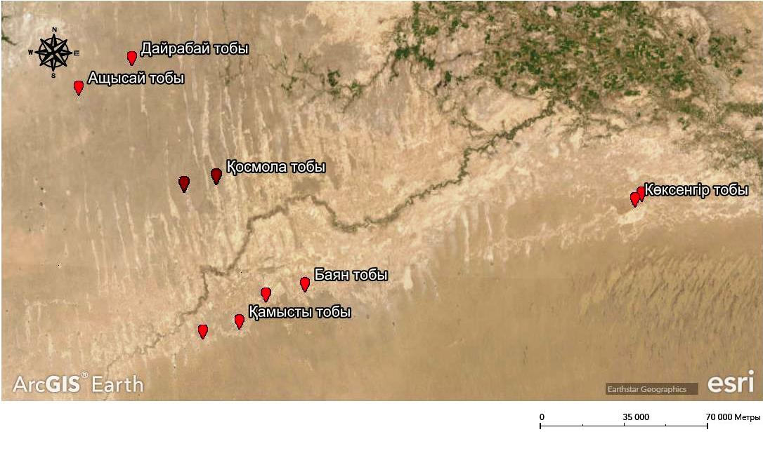
Сурет – А.144- Сырдарияның төменгі ағысы Шығыс Арал маңындағы зертттеулер

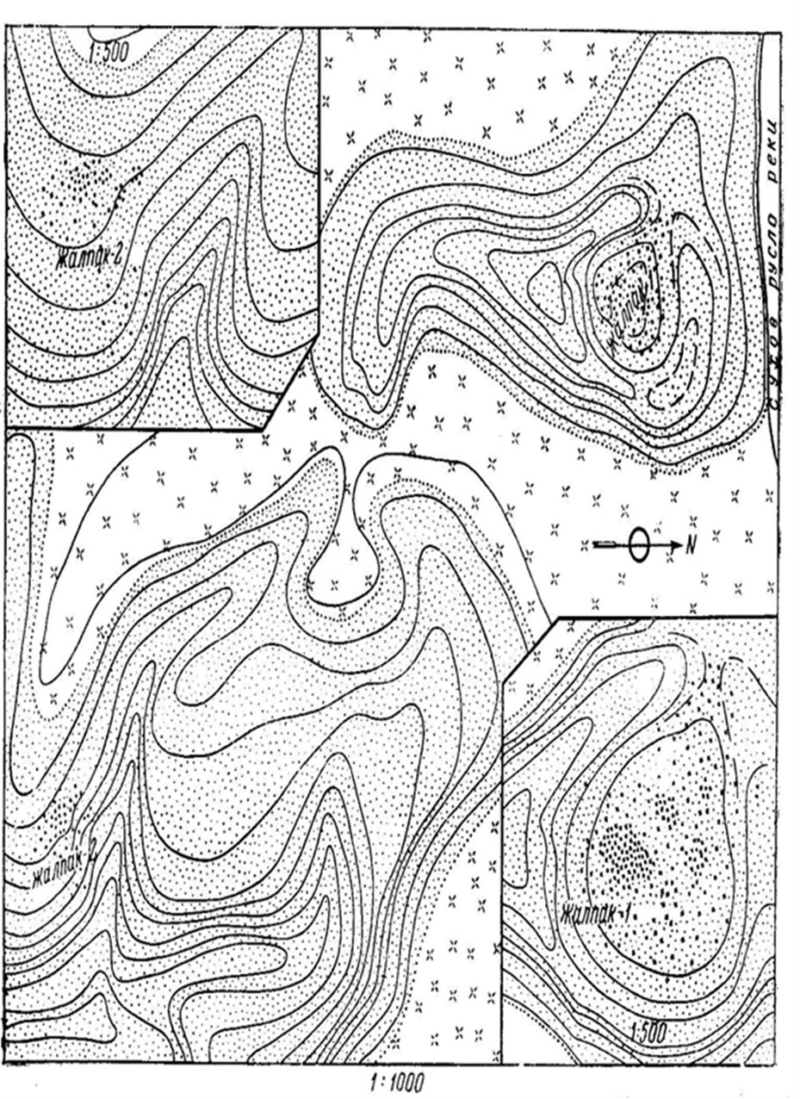

Сурет – А.145 Жалпақ тұрақтары
А.В.Виноградов бойынша 1963 ж.

ҚОСЫМША Ә

СОЛТҮСТІК-ШЫҒЫС АРАЛ МАҢЫ ТАС ҒАСЫРЫ МЕН ҚОЛА ДӘУІРІ ЕСКЕРТКІШТЕРІНЕН ТАБЫЛҒАН ЖӘДІГЕРЛЕР ТУРАЛЫ МӘЛІМЕТТЕР

№ | Ескерткіш атауы | Сақталған жәдігер саны  т.б. мәліметтер | Коллекциялар атауы | Сақталған мекемелер | Тапсырған уақыты | Тапсырған экспедция
1 | Жалғыз-ағым қонысы, Сексеуіл тұрағы, Терменбес тұрағы | 300 ге жуық  Акт №18 от 9.VI.83 г. | Қыш ыдыстар кешені  Тас құралдар. | Қызылорда облыстық тарихи-өлкетану музейі  Қызылорда облысы  Қызылорда қаласы  (ҚОТӨМ) | 1983 жж. | Хорезм экспедиция-  сы 1955 жылы  А.В. Виноградов барлау тобы
2 | Солтүстік Түгіскен кесенесі  материал-дары | 4000 ге жуық  142 қор, 8 | Қыш ыдыстар кешені басқа да табылған материалдар. | Мемлекеттік Шығыс халықтар музейі қоры РФ. Мәскеу қаласы | 1960-1964 жж. | Хорезм археологиялық этнографиялық экспедициясының  1960-1964 жылғы кешенді қазба жұмыстары
3 | Тапа,  Шөлқум,  Басыкудук,  Сорбұлақ  Жалпақ,  Қосмола  Талас  Аймора | 200 ге жуық | Қыш ыдыстар кешені  Тас құралдар | РҒА. Н.Н.  Миклухо-Маклай атындағы Этнология және Антропология институтының қоры РФ.Мәскеу қаласы | 1968-1973  жж. | Хорезм экспедициясының кешенді барлау жұмыстары  Кездейсоқ табылған жәдігерлер,
4 | Тапа, Үрген қонысы | 45 | Қыш ыдыстар кешені  Тас құралдар | Қазалы ауданы тарихи өлкетану музейі қоры  Қызылорда облысы  Қазалы ауданы  Әйтеке би кенті | 2013-2020 жж. | Кездейсоқ табылған олжалар.
5 | Арал қаласы маңындағы табылған жәдігерлер  Жалгыз-агым  қонысы | 550 | Қыш ыдыстар кешені  Тас құралдар | Арал ауданы тарихи өлкетану музейі қоры  Қызылорда облысы  Арал ауданы,  Арал қаласы | 2021-2022 жж. | Әр уақыттағы барлау жұмыстары кездейсоқ табылған жәдігерлер

ҚОСЫМША Б
ТҮСІНДІРМЕ СӨЗДІК

Абсолютттік жасы – ескерткіштің нақтылау әдістері жердің және оларда орналасқан шөгінділердің жасы археологиялық олжалардың жасы. Химиялық элементтердің қасиетіне негізделген және олардың қосылыстары изотоптар мен молекулаларға бөлініп, уақытты қамтиды. Археологияда көбінесе калий-аргонды және радиокөміртекті әдіс пайдаланылады. Химиялық әдістерден басқа, варвохронология, дендрохронология, лихенометрия әдістері бар. Адамның ең көне қалдығы 2,6 млн жыл бұрынмен мерізімділген (Кооби Фора, Хадар).
Абсолюттік мерзімдеу – ,зерттеліп отырған нысанының ( қорғанан, қалашықтан т.б.) табылған материалдық заттардың нақты жасын анықтай отырып ескерткіштің жасын нақты белгілеу.
АГАЖ – Археологияда геоақпараттық жүйесі
Аллювий – (латын тілінен аударғанда: шөгінді,тасқын), литологиялық тұрғыдан малтастармен құммен саздақпен, айқындалатын өзен шөгінділері. Аллювиалды шөгінділердің екі түрі бар жазықтық және таулық. Олар антропегенді жүйені палеографиялық қалпына келтіру мен стратиграфиялау үшін маңызға ие.
Аналогия – (латынан тілінен аударғанда: сәйкестік ) объектілерді талқылау және салыстыру кезінде белгілі бір пішіндер мен мазмұндағы ұқсастығының ортақ белгілері.
Ангоб – (француз тілінен аударғанда: жағынды) – түрлі қоспалардан тазартылған сазбалшық массасы.
Ареал (латын тілінен аударғанда: аймақ, кеңістік),- мекен ету аумағы белгілі бір популяция немесе тарихи-мәдени аймақ аумағы.
Артефакт – (латынан тілінен аударғанда: жасанды), адам қолымен жасалған бұйым.
Атлантикалық кезең – геологиялық кезең, Блитт-Сернандер классификациясы бойынша Солтүстік Еуропа голоценінің ең жылы және ең ылғалды кезеңі. Ол кездегі климат қазіргіден жылырақ болатын.
Бореалдық кезең – геологиялық кезең, Еуропаның солтүстік-батысындағы голоценнің климаттық кезеңі. 8690 жылдан 7270 жылға дейін созылды.
Геоархеология – 1) жер туралы ғылыми тұжырымдарды археологиялық әдістерді пайдалана отырып зерттеу; 2) бұл ғылым саласы жаратылыстану-ғылыми және гуманитарлық-археологиялық зерттеу әдістері геологиялық талдауға негізделген көздер, үшін палеогеографиялық және мәдени-шаруашылық белгілеу мақсатында археологиялық ескерткіштерді адам қоғамы мен қоршаған орта арасындағы байланыстарды зерттейді. Қазіргі уақытта геоархеология ерекше бағыт ретінде қарастырылып отыр, пәнаралық байланыстарды нығайтып, оның ішіндегі геология, география, физика, химия, биология салалрын біріктіріп отыр.
Геохронология–геологиялық мерзімдеу.
Голоцен–плейстоцен дәуірінен кейін басталған және бертіңгі 11,5 мыңжылды қамтитын геологиялық тарихтың соңғы кезеңі.
Ернеу– қыш ыдыстың тік иілген, орамды қалыңдатылған, т.б. пішінді келген үстіңгі жиегі ауызы.
Ескерткіштің беткі қабатынан табылған материал – терме материалы, ежелгі адамдардың материалдық іс-әрекетінің қалдықтары (құралдар, қару-жарақ, зергерлік бұйымдар және т.б.), мәдени қабаттың бұзылуына байланысты жер бетінде орналасқан.
Жоса–сары табиғи пигмент. Негізгі компоненттер-темір және саз гидроксидтері.
Изотопы талдау – химиялық атомдар мен ядролардың түрлері көміртек элементі. Екі тұрақты изотоптыңарақатынасын пайдалану көміртек-12 және көміртек-13 – жануартінінде, бағалауға болады ежелгі уақытта адам мен жануардың тамақтану рационын анықтауға болады.
Индустрия–археологияда барлық нақты артефактілер (сүйек, тас, ағаш), ескерткіштен табылған және бір және сол уақытта және сол халықтың өндіріс ошағы.
Кварцит–негізінен метаморфты тау жынысы кварц. Ежелгі уақыттаолқұрал-саймандар жасау үшін қолданылған.
Кезеңделу – даму процесін табиғат пен қоғамның объективті заңдылықтарына сәйкес бір-бірінен сапалы түрде ерекшеленетін негізгі кезеңдерге бөлу.
Кремень–1) кварц және халцедона қоспасынан тұратын минералды түзілім ежелгі уақытта ол құрал-саймандар жасау үшін кеңінен қолданылған; 2) тас тілікшілер мен қабыршақтарға жақсы бөлінген қатты тас, тас дәуірінде құрал жасауға арналған негізгі материал.
Құмқоспа–қыш ыдыстар дайындағанда қосылатын, балшыққа қолданылған өзен құмы.
Малтатас қарулар – адамның малтастан жасаған ежелгі дөрекі қарулары.
Мәдени процесс – өзгерістер және өзара әрекеттесу мәдени уақыт бойынша өзгеретін жүйелер; тану мәдениеттердің өзгеруі дедуктивті тәсілдің негізінде жатыр мәдени процесті археологиялық зерттеу. Процессуалдық археологтар сипаттамалық және түсіндірме модельдерді қолданады.
Мерзімдеу – археологиялық жәдігерлердің жасын анықтау арқылы ескерткіштің жасын білу.
Нуклеус (латын тілінен аударғанда: – «өзектас») – қарулар мен олардың салмаларын жасау үшін опыру арқылы түрлі пішіндегі тіліктер алынған тас ядро.
Петрография (грек тілініен аударғанда:. тас жайлы жазу) – тау жыныстарының құрамы мен шығу тегі туралы ғылым.
Петрология (грек тілінен аударғанда: тас және сөз, ой)– тау жыныстарын зерттеу. Археологияда-микроэлементтерді және кең кеңістікте сатылатын балталар сияқты артефактілерді жасау үшін пайдаланылған тау жыныстарының басқа сипаттамаларын зерттеу.
Петрологиялық сарапттама – оларды жасау үшін пайдаланылған жыныстардың шығу тегін анықтау үшін тас артефактілерінің жұқа бөліктерін зерттеу.
Пребореальды кезең – геологиялық кезең, климаттық кезең, голоцен кезеңдерінің ең ертесі. Шамамен 11 700 - 10 640 жыл бұрын созылған
Радиокөміртектік әдіс – жануардың немесе өсімдіктің денесінде атомдық салмағы 14 болатын көміртектің радиоактивті изотопының жиналуына негізделген танысу әдісі. Дене қайтыс болғаннан кейін көміртектің ыдырауы басталады, оның жартылай шығарылу уақыты 5568 жыл. Табылған ағашта немесе жануардың сүйектерінде көміртектің ыдырау дәрежесін анықтау арқылы организм қайтыс болған күннен бастап өткен уақытты білуге болады. Бұл әдіс негізінен бізден алыс дәуірлерге (70 мың жылға дейін) қолданылады.
Свита – геологиялық сөздікте геологиялық қабат немесе аймақтық стратиграфиялық бірліктердің негізгі бірлігі шөгінді, жанартаулық немесе метаморфтық тау жыныстарының қабаттарынан тұратын, кейбір жағдайларда құрамы жағынан біртекті, басқаларында әртүрлі типтегі кезектесіп тұратын тау жыныстарымен бейнеленген. Мысалға Солтүстік Арал өңірінің теңіздік палеогендік шөгінділерінің орта формациясы. Ол моллюска фаунасы бар құмды-сазды және құмды шөгінділермен ұсынылған. Жоғарғы эоценнің төменгі жартысы. Ол Тасаран формациясында орналасқан.
Субатлантикалық кезең – геологиялық кезең, қазіргі уақытқа дейін жалғасып келе жатқан голоценнің соңғы климаттық кезеңі. Субатлантикалық кезеңдегі орташа жылдық температура орта есеппен Атлант кезеңінде деңгейінен төмен болды.
Суббореальды кезең – Еуропаның солтүстік-батысындағы голоценнің климаттық кезеңі. 3710 жылдан 450 жылға дейін созылды.
Тарақ бедерлі өрнек – тарақ бедерлі өрнек, тарақ тісті қалыппен ыдыс бетіне күйдірілмей тұрғанда бастырлып салынған өрнек.
Теңіздің регрессиясы – теңізге қатысты геологиялық термин. (регрессия латын тілінен аударғанда – кері қозғалыс) – теңіздің құрлықтан шегінуі. Ол құрлықтың көтерілуінен, азырақ Дүниежүзілік мұхиттағы су мөлшерінің азаюынан, мысалы, континенттік мұздану кезеңдерінде туындайды. Жабық баста. бассейндегі су көлемінің азаюынан туындауы мүмкін. Өзгеретін климаттық жағдайлардың әсерінен (кептіру). Теңіздің шегінуі кезінде пайда болған көлдердің бөлігі көлден тереңірек судың төменнен жоғарыға өзгеруімен сипатталады. таяз су, мысалы, саздар құммен, ал соңғысы конгломераттармен ауыстырылады.
Теңіздің транссгрециясы (латын тілінен аударғанда:–қозғалу)– теңіз суының түбінің көтерілуі немесе мұхит бассейндеріндегі су көлемінің ұлғаюы нәтижесінде теңіздің құрлыққа көтерілуі (мысалы, мұздықтар жиналғаннан кейін).
Тип – бір үлгідегі бір материалдан жасалған бір функционалды мақсаттағы ежелгі заттардың жиынтығы.
Типология – археологиялық жәдігерлерді жіктеу мен салыстырудың негізгі әдістерінің бірі.
Типологиялық әдіс – археологиялық артефактілерді материалға, мақсатқа, пішінге және т.б. жіктеу әдісі. әдіс археологиялық объектінің материалдық мәдениет тарихындағы орнын, оның хронологиясын анықтайды.
Төрттік кезең – 1) плейстоцен дәуірінен қазіргі кезеңге дейінгі геологиялық кезең (голоцен дәуірі). Оның нақты басталу күні анықталмаған, бірақ ол екі миллион жылдан астам уақыт бұрын болған; 2) Геологиялық тарихтың соңғы кезеңіне сәйкес келетін кайнозой тобының үшінші жүйесі, ол әлі күнге дейін жалғасуда. Төрттік кезеңнің ұзақтығы 3,5-2,5 млн. жылдан 700 мың жылға дейін бағаланады. Төрттік кезең плейстоцен және голоцен болып бөлінеді. Төрттік кезеңде жер бедері, климат, өсімдіктер мен жануарлар әлемі заманауи келбетке ие болды. Адамның қалыптасуы осы кезеңмен тікелей байланысты.
Ұру алаңқайы – сынықтарды жару үшін соққы берілген өзектастың үстіңгі беті.
Халцедон – тау минералы, микроталшықты құрылымды кварцтың кристалды мөлдір түрі. Судың жоғарылауы тән. Түсі бойынша бөлінетін халцедон сорттары: карнель, хризопраз, гелиотроп, сардер, мүк, сапфирин және т.б.; құрылымы бойынша: агат, оникс. Халцедонның кейбір сорттары тас дәуірінде және кейінгі дәуірлерде кеңінен қолданылған.
Чоппер (ағылшын тілінен аударғанда:– кескіш, ұрғыш). 1) қарабайыр қиыршық тасты кесу құралы, оның жұмыс жүзі тек бір жағынан бірнеше рет өңделген; ерте палеолитте қолданылған; 2) жұмыс жиегі тек бір жағынан қаптамамен алынған ірі қиыршық тас құралы.
Чоппинг – 1) қарабайыр қиыршық тасты кесу құралы, оның жұмыс жүзі екі жағынан өңделген. Ерте палеолит дәуірінде қолданылған; 2) жұмыс жиегі екі жақты қаптамамен алынған ірі малтатас құрал.
Шамот – (француз тілінен аударғанда: chamotte) –отқа төзімді саз )–ұсақтап ұнтақталған қыш ыдыстар жасау үшін дайындалған саз қоспасы.
Шаруашылық аймағы – белгілі бір ескерткіштің экономикалық аумағы қызмет болған ежелгі қоныстың бөлігі, мерзімін осы қоныстан адам қолымен жасалған жәдігерлермен кезеңдеу.
Штамп – (итальян тілінен аударғанда: Stampa – мөр) – қыш ыдыстарға ыдыстарға ою-өрнек салуға арналған құрал.
Экожүйе – трофикалық деңгейлерді (тік қоректік тізбектер) және энергия ағынының элементтерін реттеу арқылы сақталатын табиғи жүйе.
Яшма – кремнийлі тау жынысы, мөлдір емес, қабыршақты сынығы бар. Түсі аласа, жолақты, дақты және т.б. Сәндік және қолдан жасалған тас.

